1 计算机基础 13

1.1 计算机组成原理 13

1.1.1 计算机系统概述 13

1.1.1.1 冯·诺依曼体系结构 13

1.1.1.2 计算机层次结构 13

1.1.2 数据表示与运算 13

1.1.2.1 数据表示 13

1.1.2.2 算数逻辑运算 13

1.1.3 存储系统 13

1.1.3.1 存储器分类与结构 13

1.1.3.2 主存储器技术 13

1.1.3.3 Cache技术 13

1.1.4 中央处理器 13

1.1.4.1 CPU功能与组成 13

1.1.4.2 指令执行流程 13

1.1.5 指令系统 13

1.1.5.1 指令格式 13

1.1.5.2 寻址方式 13

1.1.5.3 指令类型 13

1.1.6 总线系统 13

1.1.6.1 总线结构与分类 13

1.1.6.2 总线控制 13

1.1.7 输入输出系统 13

1.1.7.1 I/O接口技术 13

1.1.7.2 I/O控制方式 13

1.1.8 外围设备与新技术 13

1.1.8.1 典型外围设备 13

1.1.8.2 现代扩展技术 13

1.2 操作系统 13

1.2.1 操作系统概论 13

1.2.1.1 定义与作用 13

1.2.1.2 发展历程 13

1.2.1.3 基本特性 13

1.2.2 进程管理 13

1.2.2.1 进程与线程 13

1.2.2.2 进程状态与调度 13

1.2.2.3 进程同步与互斥 13

1.2.2.4 进程通信 13

1.2.3 存储管理 13

1.2.3.1 内存分配 13

1.2.3.2 虚拟存储 13

1.2.4 文件系统 13

1.2.4.1 文件管理基础 13

1.2.4.2 磁盘管理 13

1.2.5 设备管理 13

1.2.5.1 I/O控制方式 13

1.2.5.2 设备分配与缓冲 13

1.2.6 死锁与安全 13

1.2.6.1 死锁条件与预防 13

1.2.6.2 死锁检测与恢复 13

1.2.7 现代扩展技术 13

1.2.7.1 多核与并行 13

1.2.7.2 虚拟化与容器 13

1.3 计算机网络 13

1.3.1 计算机网络概述总结 13

1.3.1.1 定义与核心目标 13

1.3.1.2 发展历程 13

1.3.1.3 网络构成 13

1.3.1.4 网络分类 13

1.3.1.5 网络的核心指标 13

1.3.1.6 网络分层模型 13

1.3.2 物理层 13

1.3.2.1 物理介质 13

1.3.2.2 数据交换方式 13

1.3.2.3 信道复用 13

1.3.3 链路层（Link Layer） 13

1.3.3.1 链路层概述 13

1.3.3.2 物理层与数据链路层的关系 13

1.3.3.3 数据链路层的封装与帧结构 13

1.3.3.4 错误检测与校验 13

1.3.3.5 流量控制 13

1.3.3.6 MAC 13

1.3.3.7 链路层协议 13

1.3.4 网络层（Internet Layer） 13

1.3.4.1 网络层概述 13

1.3.4.2 IP（v4）协议 13

1.3.4.3 IP（v4）地址 13

1.3.4.4 DHCP协议 13

1.3.4.5 ARP协议 13

1.3.4.6 NAT（Network Address Translation） 13

1.3.4.7 ICMP协议 13

1.3.4.8 路由协议 13

1.3.4.9 VPN（虚拟专用网络） 13

1.3.5 传输层（Transport Layer） 13

1.3.5.1 传输层概述 13

1.3.5.2 端口与套接字（Socket） 13

1.3.5.3 UDP协议 13

1.3.5.4 TCP协议 13

1.3.5.5 滑动窗口 13

1.3.5.6 TCP流量控制 13

1.3.5.7 TCP拥塞控制 13

1.3.6 应用层（Application Layer） 13

1.3.6.1 应用层概述 13

1.3.6.2 DNS协议（Domain Name System） 13

1.3.6.3 电子邮件 13

1.3.6.4 万维网体系结构 13

1.3.6.5 HTTP协议（HyperText Transfer Protocol） 13

1.3.6.6 CDN 13

1.3.6.7 其它应用层协议 13

2 python编程基础 13

2.1 Python基础语法 13

2.1.1 数据类型 13

2.1.1.1 数字 13

2.1.1.2 字符串 13

2.1.1.3 布尔（bool） 13

2.1.1.4 列表List 13

2.1.1.5 元组 13

2.1.1.6 集合Set 13

2.1.1.7 字典Dictionary 13

2.1.1.8 bytes 13

2.1.1.9 数据类型转换 13

2.1.2 变量与常量 13

2.1.2.1 变量 13

2.1.2.2 常量 13

2.1.3 运算符 13

2.1.3.1 算术运算符 13

2.1.3.2 比较运算符 13

2.1.3.3 赋值运算符 13

2.1.3.4 位运算符 13

2.1.3.5 逻辑运算符 13

2.1.3.6 成员运算符 13

2.1.3.7 身份运算符 13

2.1.3.8 运算符优先级 13

2.1.4 输入输出 13

2.1.4.1 输入 13

2.1.4.2 输出 13

2.1.4.3 输出格式化 13

2.1.5 条件语句 13

2.1.5.1 if语句 13

2.1.5.2 match..case 13

2.1.6 循环语句 13

2.1.6.1 while循环 13

2.1.6.2 for循环 13

2.1.6.3 break与continue 13

2.1.7 命名空间与作用域 13

2.1.7.1 命名空间 13

2.1.7.2 作用域 13

2.1.7.3 全局变量和局部变量 13

2.2 Python数据结构 13

2.2.1 字符串 13

2.2.1.1 访问字符串 13

2.2.1.2 字符串转义 13

2.2.1.3 字符串运算 13

2.2.1.4 格式字符串 13

2.2.1.5 三引号 13

2.2.1.6 f-string 13

2.2.2 列表 13

2.2.2.1 访问列表 13

2.2.2.2 更新列表 13

2.2.2.3 删除列表 13

2.2.2.4 列表操作符 13

2.2.2.5 列表截取与拼接 13

2.2.2.6 嵌套列表 13

2.2.2.7 列表函数方法 13

2.2.3 元组 13

2.2.3.1 访问元组 13

2.2.3.2 修改/删除元组 13

2.2.3.3 元组运算 13

2.2.3.4 元组索引与截取 13

2.2.3.5 元组内置函数 13

2.2.4 字典 13

2.2.4.1 创建空字典 13

2.2.4.2 访问字典 13

2.2.4.3 修改字典 13

2.2.4.4 删除字典元素 13

2.2.4.5 字典键的特性 13

2.2.4.6 字典内置函数方法 13

2.2.5 集合 13

2.2.6 推导式 13

2.2.7 列表推导式 13

2.2.8 字典推导式 13

2.2.9 集合推导式 13

2.2.10 元组推导式（生成器表达式） 13

2.2.11 其它数据结构 13

2.2.11.1 栈 13

2.2.11.2 队列 13

2.3 Python函数与模块 13

2.3.1 函数 13

2.3.1.1 定义函数 13

2.3.1.2 函数调用 13

2.3.1.3 参数传递之对象传递方式 13

2.3.1.4 参数传递之参数类型 13

2.3.1.5 匿名函数lambda 13

2.3.1.6 其它特殊函数 13

2.3.2 模块 13

2.3.2.1 模块导入 13

2.3.2.2 __name__ 属性 13

2.3.2.3 标准模块 13

2.3.2.4 包 13

2.4 Python面向对象OOP 13

2.4.1 面向对象简介 13

2.4.2 类和对象 13

2.4.2.1 类 13

2.4.2.2 对象 13

2.4.3 类方法 13

2.4.3.1 构造方法__init__ 13

2.4.3.2 静态方法与类方法 13

2.4.4 类中的属性 13

2.4.5 继承 13

2.4.5.1 多继承 13

2.4.5.2 重写与多态 13

2.4.6 封装 13

2.4.7 抽象 13

2.5 Python错误与异常处理 13

2.5.1 区分错误与异常 13

2.5.2 异常处理 13

2.5.3 常见异常 13

2.5.4 自定义异常 13

2.5.5 断言assert 13

2.6 Python文件操作 13

2.6.1 打开文件 13

2.6.2 读写文件 13

2.6.3 file对象 13

2.7 Python进阶 13

2.7.1 Python迭代器与生成器 13

2.7.2 Python装饰器 13

2.7.2.1 装饰器基础 13

2.7.2.2 带参数的装饰器（工厂） 13

2.7.2.3 装饰器的嵌套 13

2.7.3 上下文管理器 13

2.7.3.1 上下文管理器的实现 13

2.7.3.2 with语句 13

2.7.3.3 以文件操作为例子 13

2.7.4 多线程 13

2.8 常用库与框架 13

2.8.1 PyMySQL 13

2.8.2 Json 13

2.8.3 Requests 13

2.8.3.1 核心原理 13

2.8.3.2 请求方法 13

2.8.3.3 请求参数 13

2.8.3.4 响应内容 13

2.8.3.5 Session与持久化配置 13

2.8.4 Selenium/Playwright 13

2.8.4.1 Selenium 13

2.8.4.2 Playwright 13

2.8.5 pytest 13

3 测试基础 14

3.1 软件测试测试基础 14

3.1.1 软件测试概述 14

3.1.1.1 核心目标 14

3.1.1.2 基本原则 14

3.1.2 软件测试分类 14

3.1.2.1 按测试级别（阶段） 14

3.1.2.2 按代码可见度 14

3.1.2.3 按测试内容 14

3.1.2.4 其他测试 14

3.2 核心方法学 14

3.2.1 黑盒测试 14

3.2.1.1 边界值分析 14

3.2.1.2 等价类划分 14

3.2.1.3 因果图法与判定表驱动法 14

3.2.1.4 错误推测法 14

3.2.1.5 场景法 14

3.2.1.6 功能图法 14

3.2.1.7 正交试验法 14

3.2.2 白盒测试 14

3.2.2.1 静态分析 14

3.2.2.2 逻辑覆盖法（核心） 14

3.2.2.3 基本路径测试 14

3.2.2.4 循环测试 14

3.2.3 灰盒测试 14

3.2.3.1 常见方法 14

3.2.4 拓展方法学 14

3.2.4.1 基于模型的测试（Model-Based Testing, MBT）​ 14

3.2.4.2 探索性测试（Exploratory Testing）​ 14

3.2.4.3 基于风险的测试（Risk-Based Testing）​ 14

3.2.4.4 敏捷测试方法学 14

3.3 测试生命周期与流程 14

3.3.1 需求分析（Requirement Analysis） 14

3.3.1.1 需求分析阶段的目标 14

3.3.1.2 需求分析阶段的步骤 14

3.3.1.3 需求分析阶段的输出 14

3.3.1.4 最佳实践 14

3.3.1.5 测试阶段需求分析与软件整体需求分析 14

3.3.2 测试计划（Test Planning） 14

3.3.2.1 测试计划的主要目标 14

3.3.2.2 测试计划的主要内容 14

3.3.2.3 测试计划的输出 14

3.3.2.4 测试计划的重要性 14

3.3.2.5 最佳实践 14

3.3.3 测试用例设计（Test Case Design） 14

3.3.3.1 测试用例设计的目标 14

3.3.3.2 测试用例设计的步骤 14

3.3.3.3 测试用例设计方法详解 14

3.3.3.4 测试用例设计的输出物 14

3.3.3.5 最佳实践 14

3.3.4 环境部署（Test Environment Setup） 14

3.3.4.1 环境部署的目标 14

3.3.4.2 环境部署的步骤与核心活动 14

3.3.4.3 环境部署的关键技术 14

3.3.4.4 最佳实践 14

3.3.5 测试执行（Test Execution） 14

3.3.5.1 测试执行的目标 14

3.3.5.2 测试执行的步骤与核心活动 14

3.3.5.3 测试执行的关键技术 14

3.3.5.4 测试执行的输出物 14

3.3.5.5 最佳实践 14

3.3.6 缺陷管理（Defect Management） 14

3.3.6.1 缺陷管理的目标 14

3.3.6.2 缺陷管理流程 14

3.3.6.3 缺陷管理工具与技术 14

3.3.6.4 输出物 14

3.3.6.5 最佳实践 14

3.3.7 测试总结（Test Conclusion） 14

3.3.7.1 测试总结的目标 14

3.3.7.2 测试总结的步骤与核心活动 14

3.3.7.3 测试总结的关键输出物 14

3.3.7.4 最佳实践 14

3.3.8 软件测试流程 14

3.3.9 主流测试模型 14

3.3.9.1 ​V模型 14

3.3.9.2 ​W模型 14

3.3.9.3 敏捷模型 14

3.4 用例设计与管理 14

3.4.1 用例设计 14

3.4.1.1 测试用例重要性 14

3.4.1.2 测试用例考虑因素 14

3.4.1.3 测试用例设计方法 14

3.4.1.4 测试用例书写标准 14

3.4.1.5 测试用例基本原则 14

3.4.2 用例管理 14

3.4.2.1 测试用例的属性 14

3.4.2.2 测试用例有效性评估 14

3.4.2.3 跟踪测试用例 14

3.4.2.4 维护测试用例 14

3.4.2.5 测试用例管理工具 14

3.5 软件质量模型 14

3.5.1 质量模型对软件测试与质量保证的意义 14

3.5.2 ISO/IEC 25010 14

3.5.2.1 功能性（Functional Suitability）​ 14

3.5.2.2 性能效率（Performance Efficiency）​ 14

3.5.2.3 兼容性（Compatibility）​ 14

3.5.2.4 易用性（Usability）​ 14

3.5.2.5 可靠性（Reliability）​ 14

3.5.2.6 安全性（Security）​ 14

3.5.2.7 可维护性（Maintainability）​ 14

3.5.2.8 可移植性（Portability） 14

3.5.3 经典模型 14

3.5.3.1 McCall（1977） 14

3.5.3.2 Boehm（1978） 14

3.5.3.3 FURPS+（1992） 14

3.5.3.4 ​ISO 9126（1991/2001）​ 14

3.6 缺陷管理 14

3.6.1 缺陷概述 14

3.6.1.1 缺陷术语与产生 14

3.6.1.2 缺陷的属性 14

3.6.2 缺陷生命周期 14

3.6.3 缺陷跟踪与管理 14

3.6.3.1 缺陷报告 14

3.6.3.2 缺陷描述的基本原则 14

3.6.3.3 缺陷跟踪与分析 14

3.6.4 测试报告编写 14

3.6.4.1 测试报告的核心结构​​ 14

3.6.4.2 关键编写技巧​​ 14

3.6.4.3 测试报告类型与场景​​ 14

4 接口测试 14

4.1 接口的作用和组成 14

4.1.1 接口的作用 14

4.1.2 接口组成 14

4.1.2.1 端点 14

4.1.2.2 方法 14

4.1.2.3 请求 14

4.1.2.4 响应 14

4.2 接口测试基本概念、目的、优势 14

4.2.1 接口测试的目的 14

4.2.2 接口测试的优势 14

4.2.3 接口测试的验证 14

4.3 接口测试的应用与接入阶段 14

4.3.1 主要应用 14

4.3.2 介入阶段 14

4.4 接口测试的测试用例设计 14

4.4.1 正向用例与负向用例 14

4.4.2 接口协议与状态码测试 14

4.4.3 参数组合与依赖测试 14

4.4.4 数据驱动与异常流测试 14

4.4.5 接口间状态传递与幂等性测试 14

4.4.6 安全与性能专项测试 14

4.4.7 Mock与第三方依赖测试 14

4.5 接口测试的流程 14

4.6 接口测试难点与重要概念 14

4.6.1 RESTful API 14

4.6.1.1 REST的基本概念 14

4.6.1.2 RESTful API的设计原则 14

4.6.1.3 RESTful API的优点 14

4.6.2 认证与授权 14

4.6.2.1 认证 14

4.6.2.2 授权 14

4.6.3 Mock 14

4.6.3.1 MOCK 在接口测试中的应用 14

4.6.3.2 MOCK 在接口测试中的关键作用 14

4.6.3.3 MOCK 的实现方法 14

4.6.4 幂等性 14

4.6.4.1 常见的幂等性应用模式 14

4.6.4.2 接口测试中的幂等性验证 14

4.6.4.3 幂等性测试的重要性 14

4.6.5 接口依赖 14

4.6.5.1 接口依赖的类型 14

4.6.5.2 接口依赖的挑战 14

4.6.5.3 接口依赖的解决方案 14

4.6.5.4 常见的依赖关系管理方法 14

4.6.5.5 接口依赖的测试要点 14

4.7 POSTMAN 14

4.7.1 postman基本操作 14

4.7.2 postman环境配置 14

4.7.3 postman参数关联 14

4.7.4 postman的cookies管理 14

4.7.5 postman自动断言 14

4.7.6 postman脚本编写 14

4.7.7 postman批量执行 14

4.7.8 应用postman对上市公司的接口进行测试 14

5 性能测试 14

5.1 性能测试原理 14

5.2 性能测试指标 14

5.3 性能测试场景 14

5.4 性能测试脚本 14

5.5 性能测试执行 14

5.6 性能测试分析 14

5.7 CSV数据文件作用与详解 14

5.8 同步定时器作用与详解 14

5.9 多线程组同步异步使用场景与详解 14

5.10 脚本录制 14

6 自动化测试 14

6.1 测试框架 14

6.1.1 Pytest框架 14

6.1.1.1 Pytest基础 14

6.1.1.2 Fixtures与conftest 14

6.1.1.3 Marks 14

6.1.1.4 数据驱动测试 14

6.1.1.5 插件与集成 14

6.1.2 Unittest框架 14

6.1.2.1 基本用法 14

6.1.2.2 断言方法 14

6.1.2.3 测试套件（Test Suite） 14

6.1.2.4 测试夹具（Test Fixtures） 14

6.1.2.5 跳过测试（Skipping Tests） 14

6.1.2.6 7. 运行测试 14

6.1.2.7 对比Pytest 14

6.2 接口自动化 14

6.2.1 Requests基础-请求、响应 14

6.2.2 Requests Cookie/Session处理方式 14

6.2.2.1 Cookie 处理 14

6.2.2.2 Session 处理 14

6.2.3 Requests不同数据类型的处理方式 14

6.2.3.1 表单数据（Form Data） 14

6.2.3.2 JSON 数据 14

6.2.3.3 URL 查询参数（Query Parameters） 14

6.2.3.4 文件上传（Multipart Form Data） 14

6.2.3.5 二进制数据（Binary Data） 14

6.2.3.6 自定义请求头（Custom Headers） 14

6.2.3.7 Cookies 处理 14

6.2.3.8 超时设置（Timeout） 14

6.2.3.9 重定向与流式传输（Redirect & Streaming） 14

6.2.4 Requests多测试环境管理 14

6.2.4.1 多测试环境管理概念与目的 14

6.2.4.2 Requsests多测试环境管理的实现 14

6.2.5 Requests二次封装 14

6.2.5.1 二次封装的目的 14

6.2.5.2 二次封装 requests 的基本结构 14

6.2.5.3 二次封装的增强功能 14

6.2.5.4 二次封装的好处 14

6.2.6 接口自动化业务流程及流程封装 14

6.3 web自动化 14

6.3.1 现代浏览器基础 14

6.3.1.1 浏览器启动 14

6.3.1.2 浏览器结构与工作原理 14

6.3.1.3 浏览器的功能 14

6.3.1.4 页面资源获取与渲染 14

6.3.2 Selenium 14

6.3.2.1 Selenium原理 14

6.3.2.2 Webdriver 14

6.3.2.3 元素定位与操作 14

6.3.2.4 ActionChains 14

6.3.2.5 等待机制 14

6.3.2.6 文件操作 14

6.3.2.7 Cookie与会话管理 14

6.3.2.8 iframe与弹窗处理 14

6.3.3 Playwright 14

6.3.3.1 层次资源管理 14

6.3.3.2 元素定位于操作 14

6.3.3.3 等待机制 14

6.3.3.4 文件操作 14

6.3.3.5 异步操作 14

6.3.3.6 Playwright的API操作 14

6.3.3.7 Playwright Test框架 14

6.4 APP自动化 14

6.4.1 Appium环境搭建与ADB命令 14

6.4.2 Appium启动参数详解及元素定位 14

6.4.3 Appium常用方法以及键盘鼠标手势事件 14

6.4.4 Appium等待方式与二次封装 14

6.4.5 Appium之H5及Toast处理 14

6.5 自动化框架 14

7 辅助工具与技术 14

7.1 数据库 14

7.1.1 数据库的概念 14

7.1.2 企业常用数据库 14

7.1.3 MySQL基本概念与环境 14

7.1.4 MySQL主流工具Navicat 14

7.1.5 MySQL的表应用语句 14

7.1.6 MySQL的增删改查 14

7.1.7 MySQL的聚合函数 14

7.1.8 MySQL的内外、左右连接 14

7.1.9 MySQL的高级查询 14

7.1.10 MySQL速度性能优化 14

7.1.11 MySQL事务和事务实际应用 14

7.2 Linux 14

7.2.1 Linux概念 14

7.2.2 Linux环境 14

7.2.3 Linux实际应用详解 14

7.2.4 Linux文件命令 14

7.2.5 Linux查询命令 14

7.2.6 Linux软件安装及解压命令 14

7.2.7 Linux下VM模式 14

7.2.8 VM命令模式 14

7.2.9 Linux搭建测试环境 14

7.3 redis 14

7.3.1 redis基本概念 14

7.3.2 redis非关系数据库 14

7.3.3 redis环境安装 14

7.3.4 redis数据类型 14

7.3.5 redis基本命令 14

7.4 抓包及ADB 14

7.4.1 Charles 14

7.4.1.1 charles安装配置 14

7.4.1.2 charles抓包详解 14

7.4.1.3 抓包原理和方法 14

7.4.1.4 抓包分析BUG 14

7.4.1.5 常见定位BUG方案 14

7.4.1.6 charles抓包实战 14

7.4.2 ADB 14

7.4.2.1 ADB环境配置和连接 14

7.4.2.2 ADB常规操作和方法 14

7.4.2.3 ADB shell命令 14

7.5 Jenkins 14

# 计算机基础

## 计算机组成原理

### 计算机系统概述

#### 冯·诺依曼体系结构

##### 核心思想

##### 现代计算机体系结构

#### 计算机层次结构

##### 软硬件层次

##### 微程序级到高级语言级

### 数据表示与运算

#### 数据表示

##### 定点数表示（纯小数、纯整数）

##### 浮点数表示（标准化、IEEE 754）

##### 机器码表示（原码、反码、补码、移码）

##### 十进制数表示（字符串、压缩十进制）

##### 字符编码（ASCII、Unicode）

#### 算数逻辑运算

##### 定点运算（加/减/乘/除）

##### 浮点运算（加/减/乘/除）

##### 逻辑运算（与/或/非/异或）

##### 运算器结构（ALU、寄存器组）

### 存储系统

#### 存储器分类与结构

##### 按介质分类（半导体、磁表面、激光）

##### 按存取方式分类（随机、顺序、半顺序）

##### 存储层次（寄存器-Cache-主存-辅存）

#### 主存储器技术

##### SRAM与DRAM特性对比

##### DRAM刷新机制（集中式、分散式）

##### 多模块交叉存储（顺序、交叉）

#### Cache技术

##### 地址映射方式（全相联、直接、组相联）

##### 替换算法（LRU、FIFO、随机）

##### 写策略（直写、回写）

### 中央处理器

#### CPU功能与组成

##### 控制器（PC、IR、CU）

##### 运算器（ALU、ACC、MQ、X寄存器）

##### 寄存器组（通用寄存器、专用寄存器）

#### 指令执行流程

##### 指令周期（取指、间址、执行、中断）

##### 时序控制（时钟周期、机器周期）

##### 微程序控制与硬布线控制对比

### 指令系统

#### 指令格式

##### 操作码与地址码结构

##### 定长/变长指令格式

#### 寻址方式

##### 操作数寻址（立即、直接、间接、寄存器等）

##### 指令寻址（顺序、跳跃）

#### 指令类型

##### 数据传输类指令

##### 算术逻辑类指令

##### 控制转移类指令

### 总线系统

#### 总线结构与分类

##### 系统总线（数据/地址/控制总线）

##### 总线标准（PCI、USB、ISA等）

#### 总线控制

##### 总线仲裁（集中式、分布式）

##### 总线通信协议（同步/异步）

### 输入输出系统

#### I/O接口技术

##### 接口功能（数据缓冲、信号转换）

##### 编址方式（统一编址、独立编址）

#### I/O控制方式

##### 程序查询方式

##### 中断驱动方式

##### DMA方式

##### 通道控制方式

### 外围设备与新技术

#### 典型外围设备

##### 输入设备（键盘、鼠标、扫描仪）

##### 输出设备（显示器、打印机）

##### 外存储器（磁盘、固态硬盘、光盘）

#### 现代扩展技术

##### 多核处理器架构

##### 量子计算基础

##### 神经网络计算架构

## 操作系统

### 操作系统概论

#### 定义与作用

##### 核心定义：管理软硬件资源、提供用户接口

##### 四大目标：高效性、稳定性、安全性、交互性

#### 发展历程

##### 早期操作系统

###### 手工操作阶段（无OS）

###### 批处理系统（单道/多道）

###### 分时系统（时间片轮转）

###### 实时系统（硬实时/软实时）

##### 现代操作系统（融合特性）

#### 基本特性

##### 并发性（宏观并行，微观交替）

##### 共享性（互斥共享/同时访问）

##### 虚拟性（CPU/内存/设备虚拟）

##### 异步性（执行顺序不可预测）

### 进程管理

#### 进程与线程

##### 进程定义（程序执行的动态实体）

##### 进程组成（PCB、程序段、数据段）

##### 线程概念（轻量级执行单元）

##### 进程 vs 线程对比

#### 进程状态与调度

##### 状态转换（创建、就绪、运行、阻塞、终止）

##### 调度算法（FCFS、SJF、优先级、RR、高响应比）

#### 进程同步与互斥

##### 临界资源与临界区

##### 同步机制（信号量、互斥锁、管程）

##### 经典问题（生产者-消费者、读者-写者、哲学家进餐）

#### 进程通信

##### 共享内存

##### 消息传递（管道、消息队列）

##### 套接字（Socket）

### 存储管理

#### 内存分配

##### 连续分配（单一/固定分区）

##### 非连续分配（分页、分段、段页式）

#### 虚拟存储

##### 页面置换算法（FIFO、LRU、OPT）

##### 请求分页与缺页处理

##### 抖动现象与工作集模型

### 文件系统

#### 文件管理基础

##### 文件逻辑结构（流式/记录式）

##### 物理结构（顺序、链接、索引）

#### 磁盘管理

##### 磁盘调度算法（FCFS、SSTF、SCAN、C-SCAN）

##### 文件目录结构（树形、哈希、路径解析）

##### 文件存储空间管理（位图、空闲链表）

### 设备管理

#### I/O控制方式

##### 程序查询

##### 中断驱动

##### DMA（直接存储器访问）

##### 通道控制

#### 设备分配与缓冲

##### 设备独立性（逻辑设备名映射）

##### 缓冲技术（单缓冲、双缓冲、循环缓冲）

##### SPOOLing技术（脱机I/O模拟）

### 死锁与安全

#### 死锁条件与预防

##### 必要条件（互斥、请求与保持、不可抢占、环路等待）

##### 预防策略（破坏任一条件）

#### 死锁检测与恢复

##### 资源分配图算法

##### 银行家算法（安全状态检测）

### 现代扩展技术

#### 多核与并行

##### 对称多处理（SMP）

##### 多核调度策略

#### 虚拟化与容器

##### 虚拟机监控程序（Hypervisor）

##### 容器技术（Docker、Namespace隔离）

## 计算机网络

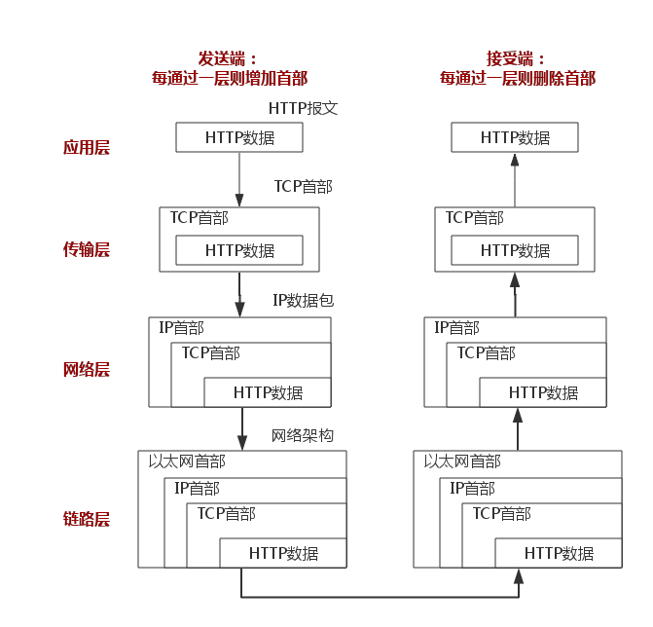

### 计算机网络概述总结

#### 定义与核心目标

计算机网络通过**物理连接**与**逻辑协议**的结合，构建了一个高效、透明的资源共享与信息交互平台。

##### 计算机网络的定义

计算机网络是将**地理位置分散**、具有**独立功能**的计算机系统（包括主机、外部设备等），通过**通信线路和通信设备**互联，并在**网络软件（如操作系统、协议）**​的协调管理下，实现资源共享和信息传递的系统。

其核心特征包括：

1. ​**自主性**：网络中的计算机是独立的，可脱离网络单独运行。
2. ​**互联性**：通过物理链路（如光纤、电缆）或无线技术实现设备连接。
3. ​**协议支持**：依赖标准化的通信协议（如TCP/IP）确保数据传输的可靠性。
4. ​**透明性**：用户无需了解网络内部结构即可便捷调用资源。

* 典型示例：因特网（Internet）是最著名的计算机网络。

##### 核心目标与功能

计算机网络的核心目标可概括为以下两点：

* ​**资源共享**

包括硬件（如打印机、存储设备）、软件（如应用程序）和数据资源（如数据库）。通过共享，用户可降低设备成本、提升资源利用率，并支持协同工作。

* ​示例：企业内部的文件服务器集中管理文档，供多部门调用。
* ​**信息传递**

实现高效、可靠的数据传输，支持电子邮件、即时通信、网页访问等多种服务。这一目标依赖通信协议和网络架构设计，确保信息在复杂环境中准确送达

#### 发展历程

​第一阶段（1950s）​：面向终端的远程联机系统（如SAGE系统）。

​第二阶段（1960s）​：分组交换网络（ARPANET）奠定现代网络基础。

​第三阶段（1970s-1980s）​：OSI与TCP/IP模型推动标准化。

​第四阶段（1990s至今）​：互联网普及（IPv4/IPv6）、高速网络（5G）与智能化（SDN）。

#### 网络构成

##### 网络边缘:

位于互联网边缘与互联网相连的计算机和其他设备。

如：桌面计算机、移动计算机、服务器、其他智能终端设备

##### 网络核心:

由互联端系统的分组交换设备和通信链路构成的网状网络。

如：分组交换路由器、链路层交换机、通信链路(光纤、铜缆、无线电、激光链路)

#### 网络分类

计算机网络可以按照地理范围、传输介质、拓扑结构进行多种划分，下面主要介绍按地理范围和传输介质。

##### 按地理范围划分

* **个人区域网络（PAN -Personal Area Network）​**
* ​定义：覆盖范围5-10米的短距离无线网络，支持蓝牙（BT）、NFC等技术，用于设备间数据传输（如文件共享）。
* ​扩展功能：与局域网（LAN）协议兼容，支持ICMP、TCP/IP等，常用于智能家居和可穿戴设备
* ​**局域网（LAN - Local Area Network）​**
* ​覆盖范围：通常在10公里以内，如办公室、校园或建筑群。
* ​特点：高传输速率（可达千兆/万兆）、低延迟、设备集中管理，采用以太网（Ethernet）、Wi-Fi等技术。
* ​应用场景：企业内部资源共享（如文件服务器、打印机）、智能家居网络。
* ​**城域网（MAN - Metropolitan Area Network）**​
* ​覆盖范围：延伸至整个城市，连接多个局域网。
* ​特点：通过光纤骨干网实现跨区域互联，支持高带宽需求（如视频监控、城市级数据中心）。
* ​示例：城市教育网整合各校资源，实现远程教学资源共享。
* ​**广域网（WAN - Wide Area Network）​**
* ​覆盖范围：跨越国家或全球，如互联网（Internet）。
* ​特点：依赖电信运营商基础设施（如光纤、卫星），传输速率较低但扩展性强，采用IP协议、MPLS等技术。
* ​应用：跨国公司跨洲际通信、云计算服务互联。

##### 按传输介质划分

* ​**有线网络**
* ​双绞线：成本低、易部署，适用于短距离局域网（如Cat6网线支持10Gbps）。
* ​同轴电缆：抗干扰强，早期用于电视信号和局域网（如10BASE-2以太网）。
* ​光纤：长距离传输（达数百公里）、高带宽（Tbps级别），用于骨干网和数据中心互联。

​

* **无线网络**
* ​短距离：Wi-Fi（IEEE 802.11标准）、蓝牙，适用于移动设备接入。
* ​长距离：4G/5G蜂窝网络、卫星通信，支持广域移动互联。

#### 网络的核心指标

1. ​**带宽 (Bandwidth)**：网络在单位时间内能传输的数据量，决定网络的容量和传输速度。
2. **时延 (Latency)**：数据从源到目标的传输时间，影响响应速度，通常包括传播延迟、传输延迟等。
3. **吞吐量 (Throughput)**：实际的传输速率，表示网络的实际数据传输能力。
4. 丢包率 (Packet Loss Rate)：传输过程中丢失的数据包比例，影响网络可靠性和性能。
5. 可靠性 (Reliability)：网络保持数据正确传输的能力，包括抗干扰能力和故障恢复能力。
6. 拥塞 (Congestion)：当网络流量超过承载能力时产生的延迟和丢包现象，影响网络的稳定性。
7. 服务质量 (QoS, Quality of Service)：为不同类型的流量分配优先级，保证实时应用的性能，如语音、视频等。
8. 抖动 (Jitter)：时延波动，特别影响实时通信应用，导致数据传输不均衡。
9. 连接建立时间 (Connection Establishment Time)：从发起连接到建立完成所需的时间，直接影响应用的响应速度。
10. 重传率 (Retransmission Rate)：丢失数据包的重传比例，较高的重传率会增加网络负载和延迟。

#### 网络分层模型

##### OSI七层模型

OSI（开放系统互联，Open Systems Interconnection）是国际标准化组织（ISO）制定的一种网络通信模型，用于描述计算机网络中不同设备间的通信过程。OSI模型将网络通信划分为七个层次，每个层次负责不同的功能，从物理传输到用户应用的服务，旨在促进不同系统和设备间的互联和兼容。

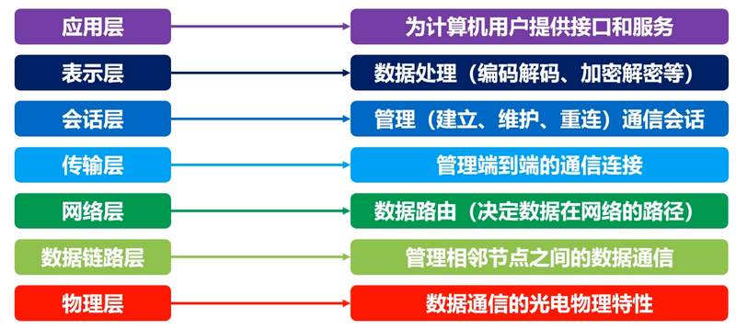

##### TCP/IP四层模型

**TCP/IP四层模型**是用于描述互联网协议栈的模型，基于TCP/IP协议族，主要用于实际的网络通信。它简化了OSI七层模型，分为四个层次，每个层次完成特定的功能。因其开放性和易用性在实践中得到了广泛的应用，TCP/IP 协议栈也成为互联网的主流协议。

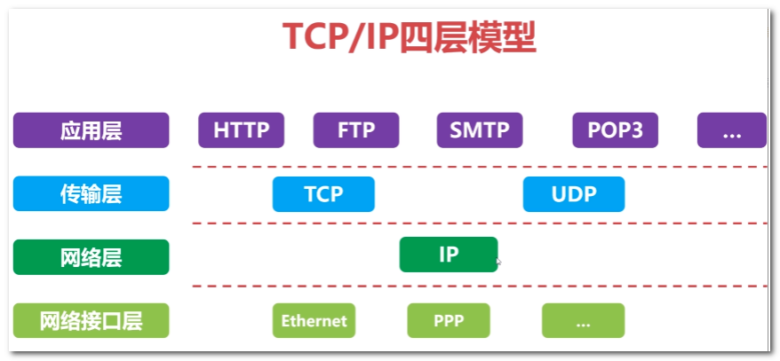

有时候**网络接口层同样被叫做链路层，且也有人会把这一层次对应划分成链路层和物理层**由此得到五层结构，便于教学理解。

##### OSI 和 TCP/IP 对应关系

* OSI 引入了 服务、接口、协议、分层 的概念，TCP/IP借鉴 OSI 的概念建立 TCP/IP 模型。
* OSI 先有模型，后有协议，先有标准，后进行实践；而 TCP/IP 则相反，先有协议和应用再提出了模型，且是参照的 OSI 模型。
* OSI 是一种理论下的模型，而 TCP/IP 已被广泛使用，成为网络互联事实上的标准。

|  |  |  |
| --- | --- | --- |
| OSI 七层 模型 | TCP/IP 四层 模型 | 对应网络协议 |
| 应用层（Application） | 应用层 | HTTP、TFTP, FTP, NFS, WAIS、SMTP，SMTP 等 |
| 表示层（Presentation） | Telnet, Rlogin, SNMP, Gopher  等 |
| 会话层（Session） | SMTP, DNS  等 |
| 传输层（Transport） | 传输层 | TCP, UDP  等 |
| 网络层（Network） | 网络层 | IP, ICMP, ARP, RARP, AKP, UUCP,  OSPF，EIGRP  等 |
| 数据链路层（Data Link） | 链路层 | FDDI, Ethernet, Arpanet, PDN, SLIP, PPP  等 |
| 物理层（Physical） | IEEE 802.1A, IEEE 802.2到IEEE 802.11  等 |

### 物理层

* 物理层考虑的是**怎样才能在连接各种计算机的传输媒体上传输数据比特流**，而不是指具体的传输媒体。
* 物理层的作用是要尽可能地屏**蔽掉不同传输媒体和通信手段的差异**。
* 用于物理层的协议也常称为**物理层规程** (procedure)。

#### 物理介质

##### 引导型介质

信号在固体介质中传播，例如铜、光纤、同轴电缆

* 光纤
* 高速运行：高速点对点传输（10-100 Gbps）
* 低错误率：中继器相距很远，对电磁噪声免疫
* 双绞线
* 两根绝缘铜线互相缠绕为一对
* 电话线为1对双绞线，网线为4对双绞线，广泛用于计算机网络（以太网）双向传输
* 第5类：100 Mbps~1 Gbps；第6类：10Gbps
* 传输距离一般为为100米
* 同轴电缆
* 两根同心铜导线，双向传输
* 电缆上的多个频率通道
* 带宽可达100Mbps
* 传输距离一般为200米

##### 非引导型介质

信号自由传播，例如无线电（陆地无线电、卫星无线电信道)

* 无线电
  + 电磁频谱中各种“波段”携带的信号
  + 没有物理“电线”
  + 不依赖介质的广播
  + 半双工（发送方到接收方）
* 无线链路类型
  + 无线局域网（WiFi）
  + 10-100 Mbps；10米
  + 广域（如3/4/5G蜂窝）
  + 在~10公里范围内
  + 蓝牙：短距离，有限速率
  + 地面微波：点对点；45 Mbps
  + 同步卫星：36000km高空， 280毫秒的往返时延
  + 低轨卫星：近地，但围绕地球高速运动，需要大量卫星才能覆盖地球

#### 数据交换方式

##### 分组交换

* **定义：**

分组交换是一种将数据分成多个较小的“分组”（Packet），并通过网络中的不同路径发送，每个分组在传输过程中可能会经过不同的路径，最终在目的地重组为完整数据的交换方式。

* **工作原理：**

1. 数据分割：将发送的数据分成多个小数据包（每个包包含数据、源地址、目的地址、顺序号等信息）。
2. 独立路由：每个数据包可以通过不同的路径在网络中独立传输，路由器根据目的地址选择最佳路径。
3. 到达后重组：数据包在目的地按顺序重新组合成原始数据。
4. 动态路径：由于不同数据包可以通过不同的路由路径，因此分组交换具有较高的灵活性和动态调整能力。

* **特点：**
* 高效的资源利用：不同的数据包共享网络资源，当网络不繁忙时，带宽和路由资源得到了充分的利用。
* 无须预先建立连接：与电路交换不同，分组交换不需要在通信开始前建立固定的连接，通信双方可以随时开始数据传输。
* 灵活性强：数据可以通过不同的路径传输，可以有效避免单一路径发生故障的情况。
* **缺点：**
* 延迟和抖动：由于数据包可能经过不同的路径，可能会出现延迟和网络抖动。不同的路径可能导致传输时间的不均匀，影响实时性较强的应用（如语音和视频通话）。
* 数据包丢失：在网络拥塞或路径故障的情况下，部分数据包可能丢失，需要重传。
* **应用场景：**
* 互联网：现代互联网就是基于分组交换技术建立的。网页浏览、电子邮件、文件传输等都依赖分组交换。
* 数据通信：分组交换非常适合大量短时间的通信数据交换，如文件传输、即时消息、社交网络等。

##### 电路交换

* **定义：**

电路交换是一种在通信双方之间建立固定的通信路径（电路），并在整个通信过程中保持该路径的交换技术。通信的每一方都可以通过一条专用的物理路径进行连续的、稳定的通信，直到通信结束。

* **工作原理：**

1. 建立连接：在通信开始前，网络会为通信双方在交换机之间建立一条专用的通信路径（例如通过多个交换机）。
2. 持续通信：在通话过程中，整个通信链路会被独占，并持续传输数据。
3. 断开连接：通信结束后，电路被断开，资源被释放。

* **特点：**
* 预先分配带宽：电路交换为通信双方预先分配了一条专用通道，因此在整个通信过程中带宽不会被共享。
* 稳定性好：通信过程中的数据传输稳定，不受其他通信影响。
* 实时性强：非常适合实时通信应用，如电话系统，因为数据传输的延迟和波动都比较小。
* **缺点：**
* 低效利用资源：即使通信双方没有发送数据，整个通信路径也会占用网络资源，造成资源浪费。
* 建立连接时间长：为了建立一条固定的通信电路，需要一些时间，因此在通信开始之前有较长的等待时间。
* 灵活性差：电路交换适用于固定的、长时间的数据传输，无法适应动态变化的需求。
* **应用场景：**

传统电话网络：这是典型的电路交换应用，电话系统通过专用的电路为每个通话提供稳定的连接。

视频会议系统：需要稳定、高质量、低延迟的实时通信，适合使用电路交换。。

##### 电路交换的多路复用

**电路交换的多路复用**（Multiplexing）是指在同一物理传输介质上，通过技术手段将多个独立的通信信号进行组合和复用，从而实现多个通信会话共享同一条物理链路。这项技术提高了通信线路的利用效率，避免了网络资源的浪费。

* **频分多路复用FDM**

频分多路复用通过将频带划分为多个子频带，每个通信信号占用一个不同的频段进行传输。这些信号共享同一物理传输介质（例如同轴电缆或无线电频谱），但使用不同的频率。

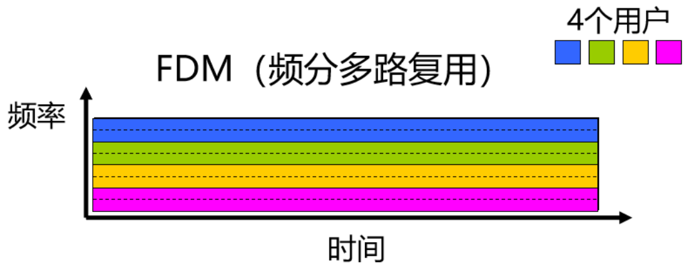

* **时分多路复用TDM**

时分多路复用是通过在时间上划分传输信道，每个通信会话被分配一个固定的时间片（时隙）来传输数据。这些时隙按照固定的顺序循环使用，多个通信会话可以共享同一条物理链路。

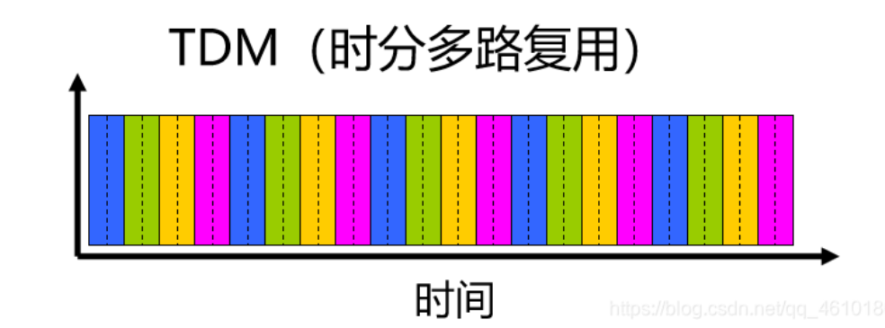

#### 信道复用

* **基本概念：**

**信道复用**（Channel Multiplexing）是一种在有限的传输介质（如电缆、光纤、无线频谱等）上同时传输多个信号的技术。信道复用通过有效利用可用的带宽，将多个通信信号合并在同一信道上传输，以提高资源利用率和通信效率。

* **基本原理：**

信道复用的核心思想是将多个信号或数据流以某种方式组合在一起，然后通过同一物理信道进行传输。接收端将这些复用的信号拆分或解复用，恢复出各个独立的信号。复用技术通常依赖于时间、频率、代码或光波等维度的划分。

* **优点：**
* 提高带宽利用率：通过信道复用技术，多个信号可以共享同一物理传输介质，从而大大提高了带宽的使用效率。
* 提升网络容量：在有限的资源下，复用技术能够同时支持更多的通信流量，提高网络的吞吐量。
* 降低通信成本：通过共享同一物理信道，可以减少网络基础设施的建设和维护成本。
* 增强灵活性：信道复用技术允许不同类型的数据流共享网络资源，适应不同的通信需求。

##### 时分复用（TDM, Time Division Multiplexing）

* **原理**：将时间划分为多个时间片，每个信号在固定的时间片内传输。各个信号轮流在不同的时间片上传输，确保每个信号都能在时间上独立进行传输。
* **应用场景**：常用于电话通信、卫星通信等需要稳定传输的场景。
* **示例**：在一个时分复用系统中，多个电话通话共享同一条线路，每个电话通话在不同的时隙内传输数据。

##### 频分复用（FDM, Frequency Division Multiplexing）

* **原理**：将可用的频率带宽划分成多个子频带，每个信号使用不同的频带进行传输。每个信号被分配一个固定的频率范围，这些频率范围互不干扰，可以同时传输多个信号。
* **应用场景**：广泛应用于广播电视、无线通信等场合。
* **示例**：无线电广播中的每个电台都使用不同的频率进行广播，保证信号互不干扰。

##### 波分复用（WDM, Wavelength Division Multiplexing）

* **原理**：在光纤通信中，波分复用将不同波长（光的颜色）分配给不同的信号。每个信号使用不同的光波长进行传输，允许多个信号在同一根光纤上传输。
* **应用场景**：广泛应用于高速的光纤通信系统，特别是在大容量数据传输中。
* **示例**：现代光纤通信系统通过多个波长的光信号传输多个数据流。

##### 码分复用（CDM, Code Division Multiplexing）

* **原理**：每个信号使用一个唯一的代码（码字）进行标识，所有信号共享相同的频率带宽和时间资源，但通过不同的码字进行区分。接收端使用相同的代码对信号进行解码，从而提取出独立的信号。
* **应用场景**：常用于无线通信系统，如CDMA（码分多址）系统。
* **示例**：在CDMA中，多个用户通过不同的码字在同一频率频道上进行通信，接收端通过对应的码字将每个用户的信号提取出来。

##### 空分复用（SDM, Space Division Multiplexing）

* **原理**：利用空间不同的物理路径或天线进行信号传输，使得每个信号都在不同的空间位置传输。通过多个物理通道进行并行传输。
* **应用场景**：广泛应用于无线通信中的多天线技术，如MIMO（多输入多输出）技术。
* **示例**：MIMO技术通过多个天线同时传输不同的数据流，实现空间上的信道复用。

### 链路层（Link Layer）

#### 链路层概述

链路层是TCP/IP协议栈中的最底层，它负责在物理网络上直接传输数据帧。它的主要任务是处理网络设备之间的数据传输和确保数据在物理链路中的可靠性。链路层既包括数据封装，也包括错误检测、流量控制、拥塞控制等功能。

##### 数据链路层的作用

链路层的作用主要包括以下几个方面：

* **数据封装**：将网络层传输的数据（即包）封装成帧，添加头部信息和尾部校验。
* **帧的传输**：负责物理介质上帧的传输，确保数据从源主机到目标主机。
* **错误检测与纠正**：通过校验和（CRC等技术）对数据进行错误检测，并通过重传机制（如ARQ）进行错误纠正。
* **流量控制**：调节数据传输速率，避免接收方的缓冲区溢出。
* **链路层协议支持**：如以太网、PPP等协议，为上层协议提供支持。

##### 数据链路层提供的服务

链路层根据不同的传输要求，可以提供不同类型的服务：无确认的无连接服务、带确认的无连接服务，以及带确认和连接的服务，这些服务的选择依据网络环境、信道的可靠性以及通信的实时性需求。

* **无确认 无连接 服务（Unacknowledged connectionless service）**
* **特性**：在这种服务模式下，链路层的接收方不会对收到的帧进行确认，也不会保证帧的可靠交付。发送方在发送数据时不需要建立连接，也不会等待接收方的确认。
* **适用场景**：适用于误码率低的可靠信道，或实时通信场景，如音视频流传输等，因为实时性要求较高，并且稍微丢失数据不会影响整体质量。
* **网络实例**：以太网（Ethernet）是常见的应用实例，通常基于该服务进行数据传输。
* **有确认 无连接 服务（Acknowledged connectionless service）**
* **特性**：每一帧的数据都会得到单独的确认。接收方需要发送确认帧（ACK），确认收到数据。这种服务模式通常没有建立持久的连接，数据传输仍然是面向无连接的，但每次数据传输需要确认。
* **适用场景**：适用于不可靠的信道，比如无线信道。在无线通信中，由于信道的不稳定性，丢包较为常见，因此需要通过确认机制来提高可靠性。
* **网络实例**：IEEE 802.11（Wi-Fi）协议就是一个典型的例子，使用这种确认机制确保数据的可靠传输。
* **有确认 有连接 服务（Acknowledged connection-oriented service）**
* **特性**：在这种服务模式下，链路层不仅有确认机制，而且还需要建立连接。连接的建立、数据传输和断开是有序的，通常有一定的控制协议来管理连接状态。每次数据传输都需要经过确认，并且保证传输的顺序和完整性。
* **适用场景**：适用于长延迟的不可靠信道，比如卫星通信或其他需要确保高可靠性的通信链路。
* **网络实例**：例如，PPP（Point-to-Point Protocol）协议就是一种有确认、有连接的协议，它用于建立点对点的连接并确保数据传输的可靠性。

#### 物理层与数据链路层的关系

物理层传输比特，链路层通过这些比特封装成数据帧，并为数据传输提供可靠性。

##### 物理层与链路层的关系

* 数据链路层依赖于物理层提供的通信媒介来传输数据。
* 物理层负责将数据以物理信号的形式传送，数据链路层则将这些信号封装成帧并进行管理和控制，确保数据的有效和可靠传输。
* 在发送数据时，数据链路层将数据封装成帧，物理层则负责将帧转换为信号并通过物理介质传送出去。

##### 物理层与链路层的区别

* **物理层**：物理层主要负责在物理介质上传输比特流，定义了物理信号的电气特性、传输介质和连接方式。它关心的是比特的传输，而不关心数据的结构和内容。
* **数据链路层**：数据链路层则是负责在物理层上以数据帧的形式传输数据，依靠协议控制，解决了如何利用物理介质进行可靠传输的问题。

#### 数据链路层的封装与帧结构

##### 数据链路层的封装

数据链路层的封装涉及将来自网络层的数据封装成一个**数据帧**，这个帧在物理介质上传输。数据链路层的封装包括以下几个步骤：

1. **接收数据**：网络层提供一个数据包（Packet），即IP包或其他层协议的数据单元。
2. **添加帧头和帧尾**：数据链路层在数据包的前后添加控制信息，构成帧

* **帧头**：用于标识数据帧的开始，包含目标地址、源地址、类型字段等信息。
* **数据部分**：即网络层传递下来的数据包，这部分数据会被封装在帧中。
* **帧尾**：通常包括校验信息（如CRC校验）以确保数据在传输过程中没有发生错误。

1. **发送帧**：将封装后的帧发送到物理层，准备通过物理媒介进行传输。

##### 帧结构

数据链路层的帧结构主要由以下几个部分组成：

1. **帧起始标志（Frame Start Flag）**：

这是帧的起始部分，用于标识数据帧的开始，通常是一个特定的比特模式（如HDLC协议中的01111110）。起始标志帮助接收方识别数据帧的边界。

1. **目标地址（Destination Address）**：

用于标识数据帧的目的地址，即接收方的物理地址。在以太网中，这通常是MAC地址。

1. **源地址（Source Address）**：

表示发送方的物理地址，也通常是MAC地址。

1. **长度或类型字段（Length/Type）**：

**长度字段**：指示数据部分的长度。

**类型字段**：指示上层协议的类型，例如，IPv4或ARP协议。

1. **数据部分（Data）**：

这是从网络层传递下来的实际数据，可能是IP数据包或其他上层协议的数据单元。

1. **帧校验序列（Frame Check Sequence, FCS）**：

这是用于数据验证的校验信息。接收方使用它来验证接收到的数据是否完整和正确，通常使用CRC（循环冗余校验）来生成校验码。

1. **帧结束标志（Frame End Flag）**：

标志帧的结束，与起始标志一样，帮助接收方识别数据帧的边界。

#### 错误检测与校验

##### 校验和与奇偶校验

###### 校验和

校验和是一种简单的错误检测方法，通过将数据包中的所有字节相加得到一个和，并将结果放入数据包中，接收方进行验证。

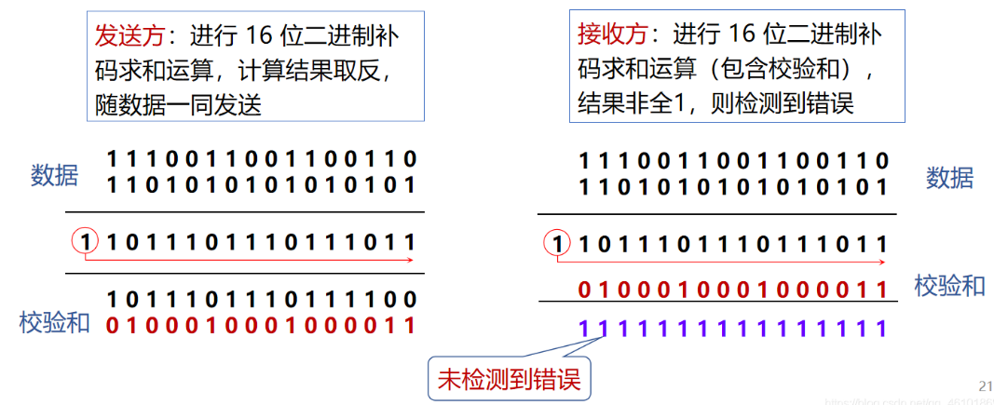

###### 奇偶校验

数据传输中可以在数据位中增加一位用于检测位，确保接收的数据中的1和0的数量满足奇数或偶数规则。

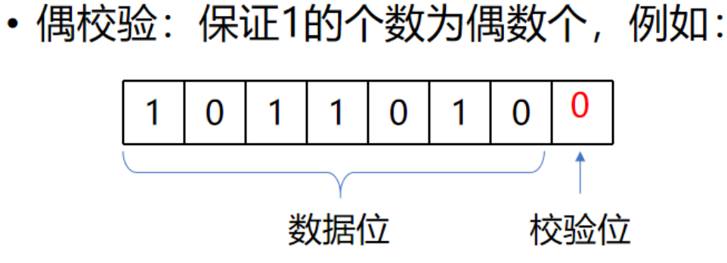 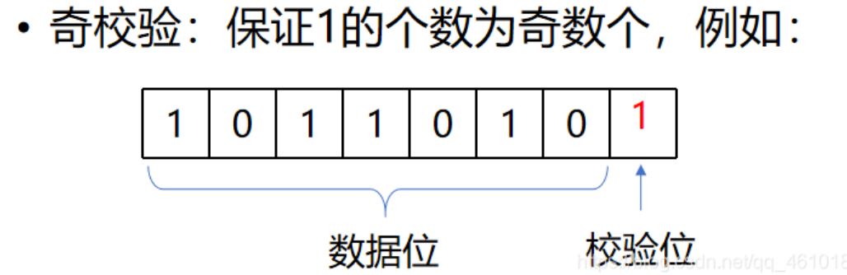

##### 循环冗余校验（CRC）

CRC（Cyclic Redundancy Check）是一种更强大的错误检测方法。它基于多项式运算，在数据帧中计算出一个校验值，接收方通过相同的计算方式检查数据是否发生错误。

**CRC校验码计算方法**

* 设原始数据D为k位二进制位模式
* 如果要产生n位CRC校验码，事先选定一个n+1位二进制位模式G (称为生成多项式，收发双方提前商定)，G的最高位为1
* 将原始数据D乘以2^n （相当于在D后面添加 n 个 0），产生k+n位二进制位模式，用G对该位模式做模2除，得到余数R（n位，不足n位前面用0补齐）即为CRC校验码

##### 错误处理机制

###### 错误检测

错误检测是通过添加校验信息来识别数据是否在传输过程中出现了错误。

常见的错误检测方法包括：

* **循环冗余校验（CRC，Cyclic Redundancy Check）**
* **奇偶校验（Parity Check）**
* **检验和（Checksum）**

###### 错误纠正

错误纠正是指在数据传输过程中，能够自动修复错误数据的机制。常见的错误纠正方法有：

* **自动重传请求（ARQ，Automatic Repeat reQuest）**：
* **原理**：接收方在发现错误后，向发送方请求重新传输数据。常见的ARQ类型有：
  + **停止等待ARQ（Stop-and-Wait ARQ）**：发送方每发送一个数据帧后，必须等待接收方的确认。如果没有收到确认，则重新发送数据。
  + **连续ARQ（Continuous ARQ）**：发送方可以连续发送多个数据帧，在等待确认的同时发送后续帧。接收方会返回每个帧的确认或重传请求。
* **优点**：简单、可靠，适用于错误率较高的环境。
* **缺点**：增加了延迟，特别是在长距离或高延迟网络中。
* **前向纠错（FEC，Forward Error Correction）**：
* **原理**：发送方在数据中添加冗余信息，使接收方可以在错误发生时自行修复数据，而无需重传。这些冗余信息通常是通过特殊的编码（如汉明码、卷积编码等）实现的。
* **应用**：FEC常用于实时通信系统（如卫星通信、视频会议等），因为它可以减少重传的需求。
* **优点**：无需重传，实时性较好。
* **缺点**：增加了数据的冗余，导致带宽的浪费。

#### 流量控制

链路层的流量控制通常分为两种机制：基于反馈（feedback-based）和基于速率（rate-based）的控制。

##### 链路层流量控制的背景

在链路层的通信中，接收方的缓冲区（Buffer）有大小限制。如果发送方发送数据过快，超过了接收方的处理能力，可能会导致接收方缓冲区溢出，进而丢失数据。因此，链路层流量控制的目标就是避免这种情况，通过有效地控制发送速率，确保接收方能够按时处理收到的数据。

##### 基于反馈（Feedback-based）流量控制

**基于反馈的流量控制**方法依赖于接收方定期向发送方发送反馈信息。通过这些反馈信息，接收方告知发送方自己当前的缓冲区状态或处理能力，从而调整发送方的发送速率。

* **工作原理：**
* 接收方反馈：接收方在收到数据帧后，会向发送方发送一个确认（ACK）帧，其中包括其当前的缓冲区状况或剩余容量。
* 发送方调整：发送方根据接收到的反馈信息来决定是否继续发送数据或减缓发送速率。如果接收方的缓冲区满了，发送方就需要暂停发送数据，直到接收到接收方的继续请求。
* **优点：**
* 简单有效，能够根据接收方的状态动态调整发送速率。
* 对缓冲区溢出问题有较好的控制，防止丢失数据。
* **缺点：**
* 反馈机制可能引入延迟，尤其是在高延迟或长距离的网络中，可能影响流量控制的实时性。
* 需要频繁交换控制信息，增加了协议的复杂性。

##### 基于速率（Rate-based）流量控制

**基于速率的流量控制**是另一种方式，发送方根据内建机制限制自己的发送速率，而不依赖于接收方的反馈。发送方会自行决定何时和以多快的速率发送数据，通常是基于固定的速率控制。

* **工作原理：**
* 发送方自我调节：发送方根据网络或链路的当前状况（如链路带宽、延迟等）自我调整发送速率，避免发送过快导致拥塞或丢包。
* 不依赖反馈：与基于反馈的流量控制不同，基于速率的流量控制并不依赖于接收方的缓冲区状况，而是基于发送方自身对网络状况的判断。
* **优点：**
* 实现简单，不需要频繁的反馈机制。
* 在网络条件稳定的情况下可以提供较为稳定的数据传输。
* **缺点：**
* 无法及时响应接收方的缓冲区状态变化，因此在网络或接收方条件突然变化时可能导致数据丢失。
* 可能无法充分利用链路资源，特别是在接收方缓冲区有空余空间时，发送方的速率可能受限。

#### MAC

MAC（Media Access Control，媒体访问控制）是数据链路层的一部分，主要负责如何在共享媒介上访问和传输数据。在局域网中，多个设备通常共享同一个物理介质，因此需要一种机制来控制设备如何在媒介上发送和接收数据。MAC层通过管理介质访问来确保数据传输的顺利进行。

##### MAC地址

* **定义**：MAC地址是硬件地址，用于唯一标识网络中的每个设备。它通常由设备厂商在生产时赋予，每个设备在网络上的MAC地址都是唯一的。
* **格式**：MAC地址通常是48位（6字节），以16进制表示，如00:1A:2B:3C:4D:5E。
* **作用**：MAC地址用于局域网内的设备标识和数据帧的传输。数据链路层使用MAC地址来确定数据包的目的地和来源设备。
* **广播与组播**：
* 广播是指数据包同时发送给网络中所有的设备。在以太网中，广播MAC地址是FF:FF:FF:FF:FF:FF，它意味着数据包发送给所有设备。
* 组播是指数据包发送给特定一组设备。组播MAC地址是某一范围的MAC地址，用于指定一组设备，而不是全体设备。

##### MAC协议

MAC协议是控制和协调多个设备在同一通信媒介上如何访问和传输数据的规则集合。它决定了何时以及如何允许设备发送数据，以避免冲突。

* **CSMA/CD（Carrier Sense Multiple Access with Collision Detection）：**

以太网中常用的MAC协议，适用于共享介质。设备在发送数据之前会监听信道是否空闲，若空闲则发送；若发生冲突，则退避一段时间后重试。

* **CSMA/CA（Carrier Sense Multiple Access with Collision Avoidance）：**

Wi-Fi中常用的MAC协议，避免冲突发生。设备发送数据前先发送请求信号，确认信道空闲后再发送数据。

* **TDMA（Time Division Multiple Access）：**

时分多址，在每个时隙分配给不同设备传输数据，避免冲突。适用于有固定时间窗口的数据传输。

* **FDMA（Frequency Division Multiple Access）：**

频分多址，设备根据频率分配不同的信道进行通信，避免冲突。

##### MAC信道分配

###### 时分多址接入-TDMA: time division multiple access

时分多址，在每个时隙分配给不同设备传输数据，避免冲突。适用于有固定时间窗口的数据传输。

* 按顺序依次接入并使用信道
* 每个用户使用固定且相同长度的时隙
* 某时隙轮到某用户使用时，该用户没有数据要发送，则该时隙被闲置

例子: 6-user LAN, 1,3,4时隙有数据发送, 2,5,6时隙被闲置

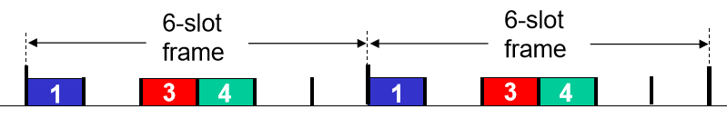

###### 频分多址接入-FDMA: frequency division multiple access

频分多址，设备根据频率分配不同的信道进行通信，避免冲突。

* 信道总频带被划分为多个相同宽度的子频带
* 每个用户占用一个子频带，不管用户是否有数据发送

例子: 6-user LAN, 1,3,4频带有数据发送, 2,5,6频带被闲置

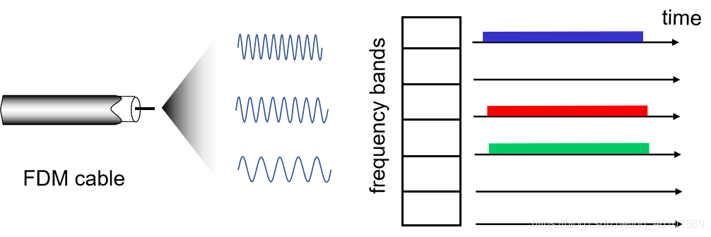

##### MAC多路访问（随机访问）

MAC多路访问（Multiplexing）是指在共享的传输介质（如无线信道或有线网络）上，多个设备如何通过不同的方式协调和管理对介质的访问，以避免冲突并有效利用带宽。

###### ALOHA自动分配通道

* **ALOHA自动分配通道**是一种简单的通信协议，允许设备随机在共享信道上发送数据。若发生碰撞，设备会等待随机时间后重新发送。
* **两种ALOHA**
  + **纯ALOHA协议**设备在任何时刻可以开始发送数据，一旦发生碰撞，它会在一个随机的时间后重发。
  + **分隙ALOHA**信道被分成固定时隙，每个设备仅能在时隙开始时发送数据。这种方式减少了碰撞的概率，因为设备仅在时隙的边界上发送。
* **ALOHA协议的特点**
* **简单性**：ALOHA协议非常简单，没有复杂的信道管理机制。
* **低效率**：由于设备在发送时没有协调，很容易发生碰撞，导致大量的带宽浪费。特别是在信道负载较高时，效率会显著下降。
* **适用环境**：ALOHA协议适合低负载和较为简单的网络环境，如卫星通信中的早期实现。

###### CSMA载波监听多路访问

**CSMA (Carrier Sense Multiple Access)** 是一种允许多个设备共享信道的协议。它要求设备在发送数据之前先监听信道，确保信道空闲。若信道忙，设备会等待，直到信道变空再发送。CSMA协议通过避免和检测碰撞来提高信道的利用率。

* **CSMA的基本工作原理：**

1. **监听信道**：设备在准备发送数据前，首先监听信道是否空闲。
2. **发送数据**：
   * 如果信道空闲，设备发送数据。
   * 如果信道忙，设备等待，直到信道变空。
3. **碰撞**：
   * 如果多个设备同时发送数据，会发生碰撞，导致信号干扰。此时设备需要重试。

* **CSMA变体：**

1. **CSMA/CD (Collision Detection)**：
   * **原理**：设备发送数据后继续监听信道，若发生碰撞，立即停止发送并发送冲突信号。
   * **适用场景**：有线网络（如以太网）。
   * **优点**：实时检测和停止碰撞，降低数据丢失。
   * **缺点**：无法在无线网络中使用，因为碰撞检测困难。
2. **CSMA/CA (Collision Avoidance)**：
   * **原理**：设备通过发送RTS/CTS消息来避免碰撞，确保信道空闲后再发送数据。
   * **适用场景**：无线局域网（如Wi-Fi）。
   * **优点**：减少碰撞概率，提高效率。
   * **缺点**：增加RTS/CTS的开销，适用于流量较低的网络。
3. **持续与非持续监听**：
   * **持续监听**：设备在发送数据时持续监听信道，实时停止发送。
     + **优点**：实时性好，避免资源浪费。
     + **缺点**：增加硬件复杂性和能耗。
   * **非持续监听**：设备仅在准备发送数据前检查信道，发送后不再监听。
     + **优点**：实现简单，减少硬件需求。
     + **缺点**：无法实时检测碰撞，增加碰撞概率。

##### VLAN

**VLAN（Virtual Local Area Network，虚拟局域网）** 是一种网络分割技术，用于将一个物理局域网（LAN）划分为多个逻辑上的子网，以提高网络的灵活性、安全性和管理性。VLAN 的工作原理是在数据链路层（尤其是在 MAC 层）通过在以太网帧中嵌入 VLAN 标签来标识帧的所属虚拟网络。

* **VLAN的工作原理**
* **VLAN ID**：每个VLAN有一个唯一的ID（1-4095），用于标识帧所属的VLAN。
* **VLAN标签**：在以太网帧头部插入4字节的VLAN标签，标识该帧的VLAN ID，交换机根据标签转发数据。
* **交换机处理**：交换机根据端口配置的VLAN ID或通过标签来处理帧的转发。
* **VLAN类型**
* **静态VLAN**：手动配置交换机端口为特定VLAN，简单易管理，但设备移动时需重新配置。
* **动态VLAN**：根据设备的MAC地址或其他特征自动分配VLAN，灵活性高，但配置复杂。

#### 链路层协议

##### 以太网协议

* **作用：**以太网协议是广泛使用的局域网协议，主要用于数据链路层，通过MAC地址进行设备间的通信。
* **工作原理**：数据以帧的形式传输，每个帧包括目标MAC地址、源MAC地址、数据和CRC校验。
* **特点：**
* 使用 CSMA/CD（碰撞检测）机制，允许设备共享同一信道。
* 广泛应用于局域网（LAN）和以太网交换机中。

##### ARP协议（Address Resolution Protocol）

* **作用：**ARP用于将网络层的IP地址转换为数据链路层的MAC地址。
* **工作原理：**发送ARP请求广播到网络中，询问目标IP地址对应的MAC地址，接收方返回ARP响应，提供MAC地址。
* **应用场景：**用于以太网等基于IP的网络通信，使设备能够找到彼此的物理地址。

##### PPP协议（Point-to-Point Protocol）

* **作用：**PPP协议用于点对点连接，通常用于拨号、DSL等通信中，提供数据帧传输。
* **工作原理：**PPP通过封装数据并增加帧头部和尾部进行传输，支持链路质量监测、身份验证和多协议支持。
* **特点：**
* 支持 LCP（链路控制协议）进行链路建立和管理。
* 支持 NCP（网络控制协议）用于不同网络层协议的支持。

### 网络层（Internet Layer）

#### 网络层概述

**网络层**（第三层）是TCP/IP模型中的一层，主要负责数据包在不同网络间的传输与路由选择。它的核心任务是通过IP地址实现数据包的寻址与转发，使得不同网络中的设备能够相互通信。

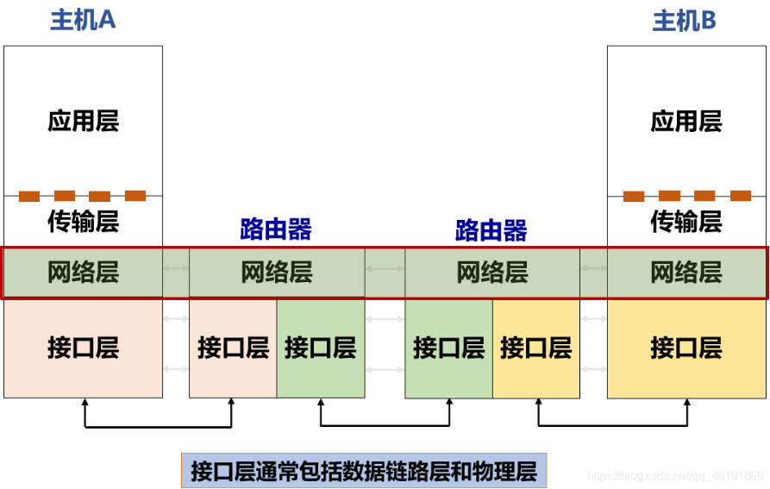

##### 网络层的职责

网络层的职责主要是确保数据能够在不同网络之间进行传输和寻址。

最关键的职责是路由和转发：

1. **路由选择**：决定数据包从源到目的地的最佳路径。
2. **数据包转发**：将数据包从一个网络传输到另一个网络。
3. 逻辑地址分配：使用IP地址标识设备，进行寻址。
4. 分段和重组：将大数据包分段，传输后再重组为原始数据。

##### 网络层协议

网络层的主要协议包括：

1. **IP（Internet Protocol）**：负责数据包的寻址和路由，分为IPv4和IPv6。
2. **ICMP（Internet Control Message Protocol）**：用于错误报告和网络诊断，如ping命令。
3. **ARP（Address Resolution Protocol）**：通过IP地址获取设备的物理MAC地址。
4. **DHCP（Dynamic Host Configuration Protocol）**：动态分配IP地址和其他网络配置信息。

#### IP（v4）协议

**IPv4（Internet Protocol version 4）** 是目前互联网最常用的网络层协议，主要用于数据在不同主机之间的寻址和传输。它定义了如何将数据包从源主机传送到目标主机，并确保在多个网络之间路由数据。

##### 基本概念

* **IP协议**：IPv4是一种无连接的、不可靠的协议，主要负责数据包的寻址和路由。
* **地址长度**：IPv4地址由32位二进制数构成，通常以点分十进制表示（例如：192.168.1.1）。
* **IP地址**：IPv4使用32位IP地址，能够支持大约42亿个唯一地址。
* **无连接**：IPv4在数据传输过程中不提供建立和终止连接的过程，它只是简单地将数据包从源发送到目的地。
* **不可靠性**：IP协议不保证数据包的交付，它并不提供重传机制。如果数据包丢失，应用层需要依赖其他协议（如TCP）来提供可靠传输。

**IP协议的主要作用**

* 寻址和分片
* 提供设备间的寻址机制，并在网络中传输数据包，确保数据能够从源端正确地路由到目标端。

##### IP数据报结构

IPv4数据报是数据包在网络上传输的基本单位，包含了需要传送的源和目标地址以及其他一些控制信息。

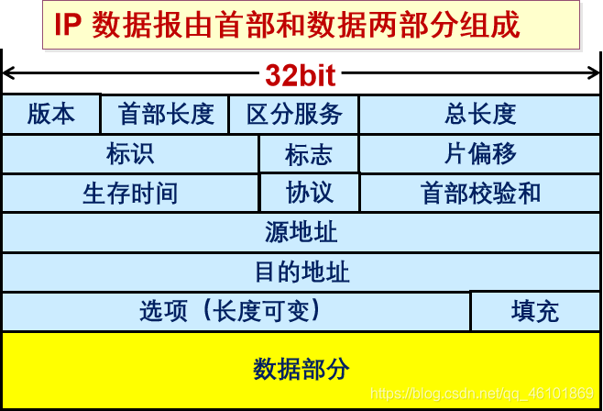

##### 数据报分片

###### 分片

IP协议对数据报进行分片处理，以适应不同网络的最大传输单元（MTU）。如果数据报的大小超过了网络链路的MTU，IP层会将数据报分割成多个较小的片段。

* **分片策略**
* 允许途中分片：根据下一跳链路的MTU实施分片
* 不允许途中分片：发出的数据报长度小于路径MTU（路径MTU发现机制）
* 分片的工作原理：
* 每个分片会带上原始数据报的标识符，并指明其在数据报中的位置。
* 每个分片都包含头部和数据部分，头部字段与原数据报一致，数据部分包含数据的一部分。
* 在目标主机接收到所有分片后，IP层会根据标识符和片偏移重新组合成原始数据报。

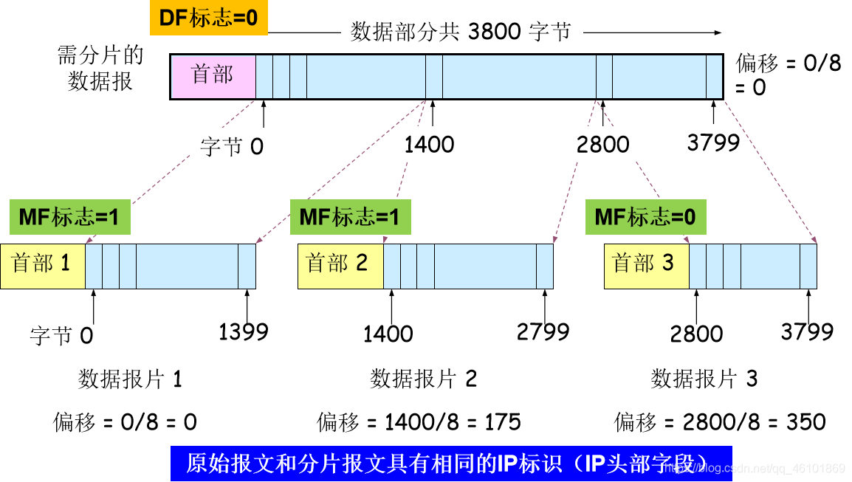

###### 重组

分片后的数据包会在目标主机进行重组，通过标识符和片偏移字段来将不同的片段恢复成完整的数据报。

* **重组策略**
* 途中重组，实施难度太大
* 目的端重组（互联网采用的策略）
* 重组所需信息：原始数据报编号、分片偏移量、是否收集所有分片

##### IPv4与IPv6的区别

IPv6 是对 IPv4 的升级和扩展，旨在解决 IPv4 的不足，尤其是 **地址枯竭**、**路由效率**、**安全性**等问题。IPv6 通过引入新的特性和改进，提供了更大的地址空间、简化的报文头、更强的安全性等优势。

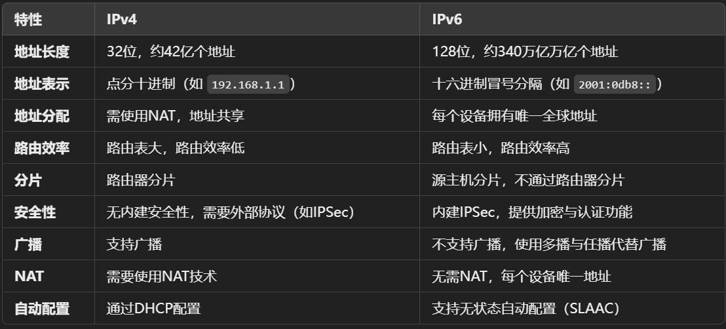

#### IP（v4）地址

**IP地址（Internet Protocol Address）** 是用来标识网络中设备的唯一地址，确保数据在互联网上可以正确地从源设备传输到目的设备。IP地址是网络通信中的基础要素，用于设备之间的定位与寻址。

##### 基本概念

* IP地址，网络上的每一台主机（或路由器）的每一个接口都会分配一个全球唯一的32位的标识符
* 将IP地址划分为固定的类，每一类都由两个字段组成
* 网络号相同的这块连续IP地址空间称为地址的前缀，或网络前缀
* IP地址共分为A、B、C、D、E五类，A类、B类、C类为单播地址
* IP地址的书写采用点分十进制记法，其中每一段取值范围为0到255

##### 地址类型

**A、B、C、D、E 类地址** 是 IPv4 地址的分类方法，用于根据地址范围和使用场景区分不同类型的 IP 地址。每个类的地址在 **0.0.0.0 到 255.255.255.255** 之间的 IPv4 地址空间内有不同的分配规则。下面是各个类的简介：

* **A类地址**
* **地址范围**：0.0.0.0 到 127.255.255.255
* **网络部分**：最高 8 位（第一个字节）
* **主机部分**：剩余 24 位（后 3 个字节）
* **用途**：A 类地址主要用于大型网络，提供最多的主机数量（约 1677 万个主机地址）。它通常分配给大型组织或互联网服务提供商。
* **示例**：10.0.0.1（私有地址）
* **B类地址**
* **地址范围**：128.0.0.0 到 191.255.255.255
* **网络部分**：前 16 位（前两个字节）
* **主机部分**：剩余 16 位（后两个字节）
* **用途**：B 类地址适用于中等规模的网络，提供较少的主机地址（约 65,000 个）。通常分配给中型企业。
* **示例**：172.16.0.1（私有地址）
* **C类地址**
* **地址范围**：192.0.0.0 到 223.255.255.255
* **网络部分**：前 24 位（前三个字节）
* **主机部分**：剩余 8 位（最后一个字节）
* **用途**：C 类地址用于小型网络，提供较少的主机地址（最多 254 个）。常见于小型局域网（LAN）。
* **示例**：192.168.1.1（私有地址）
* **D类地址**
* **地址范围**：224.0.0.0 到 239.255.255.255
* **用途**：D 类地址用于 **多播**（Multicast），即将数据发送到多个特定的设备（而非广播给所有设备）。该类地址并不用于常规的点对点通信。
* **示例**：224.0.0.1（用于多播组）
* **E类地址**
* **地址范围**：240.0.0.0 到 255.255.255.255
* **用途**：E 类地址保留供未来使用或进行实验，通常不用于公共网络通信。
* **示例**：240.0.0.1（实验或预留地址）

**IP特殊地址**

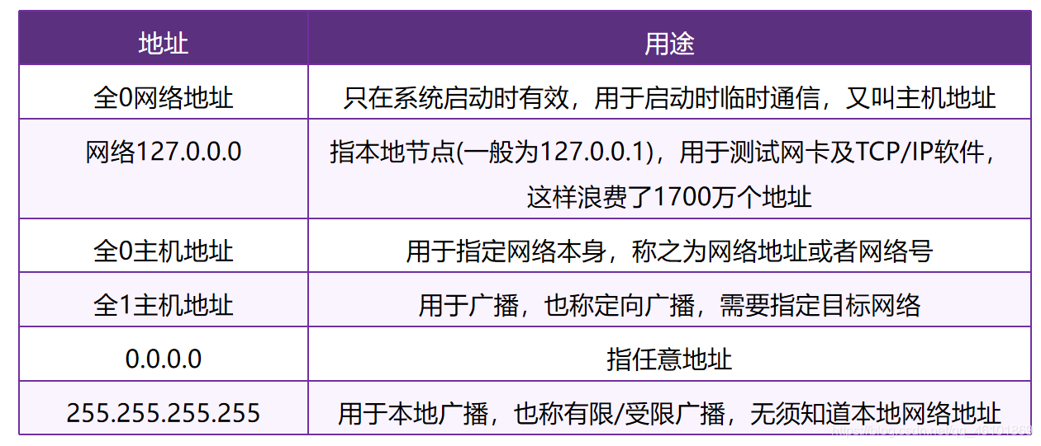

##### 子网划分

IP子网划分（Subnetting）是将一个大的网络分割成多个较小的子网的过程，它有助于提高网络的管理效率、资源的有效利用和安全性。子网划分通常基于子网掩码（Subnet Mask）来实现，目的是为网络设备分配合理的IP地址，避免浪费。

###### 子网掩码（Subnet Mask）

子网掩码是一种帮助区分网络地址和主机地址的工具。它与IP地址一起工作，告诉路由器如何在IP地址中分离出网络部分和主机部分。

* 格式：子网掩码的格式与IP地址相同，通常表示为四个十进制数（如：255.255.255.0）。
* 原理：子网掩码中的 1 位表示网络部分，0 位表示主机部分。例如，255.255.255.0 表示前 24 位是网络部分，后 8 位是主机部分。

###### 子网划分的基本步骤

子网划分的主要目标是为网络设备提供合适的IP地址，并且避免浪费。

1. **步骤一：确定子网掩码**

* 确定需要的子网数量：首先确定你需要多少个子网。比如你想把一个A类网络划分为10个子网，那么你就需要从原网络的地址中借用一定数量的主机位来形成新的子网。
* 确定每个子网中的主机数量：每个子网中需要容纳多少设备，确定可以为每个子网分配的主机地址数。

1. **步骤二：选择子网掩码**

* 子网掩码的选择依据是子网数目和每个子网的主机数目。在IPv4 中，子网掩码是一个32位的二进制数，通过增加网络部分的位数（即借用主机位）来划分子网。

1. **步骤三：计算可用的子网地址**

* 在确定了子网掩码后，你可以计算出每个子网的网络地址和广播地址。

1. **步骤四：分配IP地址**

* 根据划分的子网地址，分配给每个子网内的设备适当的IP地址。

###### 子网划分的常见应用

* A、B、C类地址的划分：在传统的IP地址分类中，A、B、C类的地址有不同的默认子网掩码：
* A类：255.0.0.0（默认子网掩码）
* B类：255.255.0.0（默认子网掩码）
* C类：255.255.255.0（默认子网掩码）

根据实际需求，可以进一步调整子网掩码，划分更多或更少的子网。

* CIDR（无类域间路由选择）：
* CIDR的基本概念
* CIDR表示法：IP地址后跟**斜杠和前缀长度**，例如 192.168.1.0/24，其中 /24 表示网络部分占24位。
* 灵活的网络划分：CIDR不依赖固定的A/B/C类划分，允许精确分配所需的IP地址数量，避免了传统方法中的地址浪费。
* CIDR的优势
* 更高效的地址分配：允许任意大小的网络划分，避免浪费。
* 减少路由表规模：通过**路由聚合**（将多个地址块合并），减少路由器需要处理的路由条目，提高网络性能
* CIDR与传统IP分类的区别
* 传统的A/B/C类划分固定，导致IP地址分配不灵活。
* CIDR通过前缀长度（例如 /24）来表示网络规模，灵活分配地址。

#### DHCP协议

**DHCP（动态主机配置协议，Dynamic Host Configuration Protocol）** 是一种网络协议，主要用于自动为网络中的设备（如计算机、手机、打印机等）分配IP地址和其他网络配置信息。通过DHCP，设备无需手动配置IP地址、子网掩码、默认网关等信息，极大地简化了网络的管理和配置过程。

##### DHCP的主要功能

* **动态IP地址分配**：DHCP可以根据网络需求动态分配IP地址。每次设备连接到网络时，DHCP服务器都会自动分配一个可用的IP地址。
* **分配网络配置信息**：除了IP地址，DHCP还可以为设备提供其他配置信息，如子网掩码、默认网关、DNS服务器等。
* **自动管理IP地址池**：DHCP服务器会维护一个IP地址池，确保所有设备都能分配到唯一且有效的IP地址，避免IP地址冲突。

##### DHCP工作流程

DHCP的工作流程通常分为四个阶段，简称 **DORA**：

1. **Discover（发现）**：设备（客户端）向网络广播DHCP发现请求，寻找DHCP服务器。请求包含设备的MAC地址等信息。
2. **Offer（提供）**：DHCP服务器接收到发现请求后，会回复一个DHCP提供的可用IP地址及其他配置信息（如子网掩码、默认网关等）。
3. **Request（请求）**：客户端从多个DHCP服务器的响应中选择一个，并向其发送请求，确认接受该IP地址及配置信息。
4. **Acknowledge（确认）**：DHCP服务器接收到请求后，确认并分配IP地址，客户端则可以使用这个IP地址进行网络通信。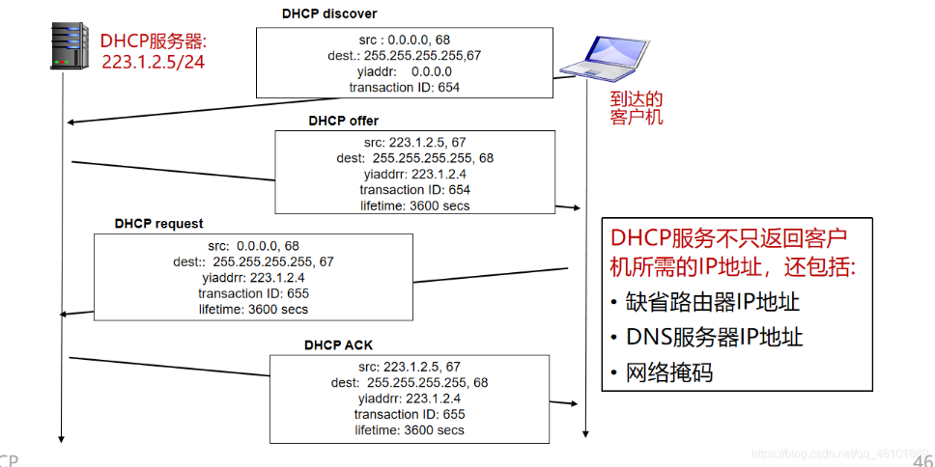

##### DHCP的报文格式

DHCP报文采用 **UDP协议**，**C/S架构**；客户端和服务器之间通过UDP端口 **67** 和 **68** 进行通信，使用特定格式的报文进行交换，常见的有以下几种：

* **DHCP Discover**：客户端向网络广播，寻找DHCP服务器。
* **DHCP Offer**：DHCP服务器响应客户端的Discover请求，提供IP地址等配置信息。
* **DHCP Request**：客户端从多个Offer中选择一个，向服务器确认请求。
* **DHCP Acknowledge**：DHCP服务器确认客户端请求并分配IP地址。

##### DHCP的IP地址分配方式

DHCP协议有不同的IP地址分配方式，常见的有：

1. **自动分配（Automatic Allocation）**：DHCP服务器为客户端永久分配一个IP地址，直到客户端离开网络或服务器关闭。适用于需要固定IP地址的设备（如服务器）。
2. **动态分配（Dynamic Allocation）**：DHCP服务器从一个IP地址池中动态分配一个IP地址。分配的IP地址有一个租期（Lease Time），租期结束后，客户端必须重新申请一个新的IP地址。适用于大多数普通终端设备（如计算机、手机等）。
3. **手动分配（Manual Allocation）**：网络管理员为特定设备手动指定IP地址，设备会始终使用这个IP地址。通常用于需要固定IP的设备。

#### ARP协议

**ARP（地址解析协议）用于将IP地址**映射到**MAC地址**。在局域网内，数据帧的传输依赖于MAC地址，而路由器和主机通常通过IP地址进行通信。因此，ARP协议帮助设备找到目标设备的物理地址，确保数据能在网络内正确传输。

##### 工作原理

1. **ARP请求**：
   * 设备A想和设备B通信，它知道B的**IP地址**，但不知道**MAC地址**。
   * 设备A向局域网广播ARP请求：“谁拥有IP地址X.X.X.X？请回复你的MAC地址。” 这个请求是广播的，会发给局域网内的所有设备。
2. **ARP响应**：
   * 局域网中每个设备都会收到ARP请求，只有目标设备B会检查IP地址是否匹配自己的。如果匹配，B会向A发送ARP响应，包含B的**MAC地址**。
3. **ARP缓存**：
   * 设备A收到B的MAC地址后，会将这个**IP-MAC映射关系**缓存下来，存储在ARP缓存表中。这样，下次A再需要与B通信时，就可以直接使用缓存的MAC地址，避免再次发送ARP请求。

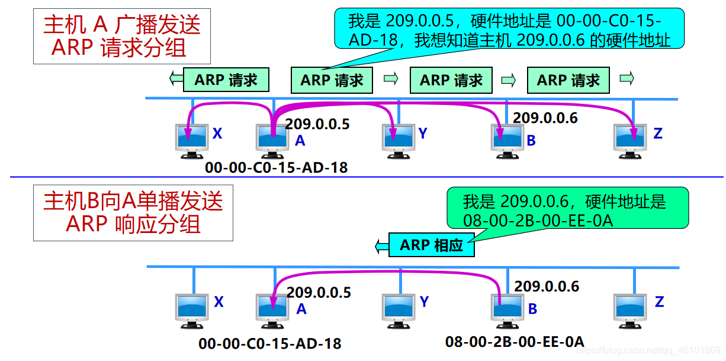

##### 主要功能：

* **IP到MAC地址转换：**ARP确保设备能够找到目标设备的MAC地址，从而保证数据能在局域网内正确传输。
* **自动化地址解析：**ARP自动执行IP和MAC地址的转换，无需手动配置，简化了设备间的通信过程。
* **缓存机制：**设备将IP-MAC映射存入ARP缓存（ARP表），避免重复的ARP请求，提高效率。

#### NAT（Network Address Translation）

**NAT（网络地址转换）是一种网络协议，它用于在局域网（LAN）和广域网（WAN）之间转换IP地址。NAT最常见的应用是在家庭或公司网络中，通过一个公共的公网IP地址**来共享多个设备的**私有IP地址**，从而节省IP地址并提供一定程度的安全性

##### 工作原理机制

NAT的工作原理可以分为两个主要部分：**地址转换**和**端口映射（PAT）**。

1. **地址转换（Address Translation）**

NAT的核心功能是将私有IP地址转换为公网IP地址，或反向转换。

* 内网设备发起请求时，NAT设备将私有IP地址转换为公网IP地址，并记录转换信息。
* 返回时，NAT通过映射表将外部数据包转发到对应的内网设备。

1. **端口映射（PAT，Port Address Translation）**

为每个内网设备的请求分配不同的端口号，多个内网设备共享同一个公网IP地址。NAT设备根据端口号来区分各个连接。

* 内网设备**发起连接**时，NAT会记录下内网设备的私有IP地址及其源端口，并为该请求分配一个唯一的端口号。
* 在**返回数据**时，NAT通过端口号来区分不同内网设备的请求，确保数据能被正确转发到相应的内网设备。

1. **NAT表（Translation Table）**

NAT维护一个转换表，记录内网设备的私有IP、端口及其对应的公网IP和端口，从而确保数据准确转发。

##### 常见的NAT类型

* **静态NAT（Static NAT）**  
  静态NAT是指每个内网设备的私有IP地址都会与一个固定的公网IP地址进行一一映射。
  + **优点**：固定的映射关系方便外部设备访问。
  + **缺点**：公网IP资源消耗较大，适用场景有限。
* **动态NAT（Dynamic NAT）**  
  动态NAT将内网设备的私有IP地址映射到一组公网IP地址中的一个。这些公网IP地址是有限的，并且是动态分配的。内网设备发起连接时，NAT设备从这组公网IP中选择一个可用IP进行映射。
  + **优点**：比静态NAT更节省公网IP地址。
  + **缺点**：公网IP的可用性受限，可能导致内网设备无法访问外部。
* **端口地址转换（PAT，Port Address Translation）**  
  端口地址转换是最常见的NAT形式，它允许多个内网设备共享同一个公网IP地址。通过为每个连接分配不同的端口号，NAT设备可以区分不同的连接请求。
  + **优点**：最大程度地节省公网IP地址，每个内网设备可以通过不同的端口共享一个公网IP。
  + **缺点**：端口号有限，可能会遇到端口耗尽的情况。

##### NAT的功能作用

1. **解决IP地址短缺**  
   NAT的最大作用之一就是缓解IPv4地址的短缺问题。通过NAT，多个内网设备可以共享一个公网IP，从而极大地节省了公网IP的使用。
2. **增强网络安全性**  
   NAT通过将内网的私有IP地址隐藏在公网IP之后，外部设备无法直接访问内网设备。这种地址隐藏技术可以有效提高内网的安全性，防止外部的攻击和未经授权的访问。
3. **网络地址隔离**  
   NAT将内网与外网分隔开来，提供了一个天然的安全屏障。内网中的设备无法直接与外网设备通信，所有通信必须通过NAT设备，从而确保了网络的隔离性。
4. **简化网络管理**  
   NAT使得内网的IP地址管理更加灵活，管理员可以使用私有IP地址进行内部网络规划，而无需考虑公网IP的分配和管理。此外，NAT还可以简化IP地址变更的操作，内网设备的IP地址变更时不影响外部的访问。
5. **支持IPv4向IPv6过渡**  
   NAT还在IPv4和IPv6的过渡过程中发挥了作用。通过NAT64等技术，可以实现IPv6和IPv4网络的互通，支持IPv6过渡到IPv4的过程中。

#### ICMP协议

ICMP 是网络层协议，用于在网络设备（如路由器、主机）之间传输控制消息。其主要功能是帮助网络设备报告错误、诊断网络问题、并进行通信状态反馈，其与 IP 协议紧密合作，IP 负责数据包的路由和传输，而 ICMP 则用于反馈路由过程中遇到的错误和问题。

##### ICMP的核心功能（工作原理）

* 错误报告
  + 检测并反馈网络问题，如目的不可达​（主机/端口/协议不可达）、数据包超时​（TTL耗尽）、分片需求​（需分片但禁止分片）等。
  + 错误报文仅返回至源端，帮助定位问题（如路由失效或防火墙拦截）。
* ​网络诊断
  + ​Ping命令：基于Echo Request/Reply（Type 8/0），测试主机可达性与延迟。
  + ​Traceroute：利用TTL递减触发Time Exceeded（Type 11）报文，追踪路径并分析跳数。
* ​路由优化与维护
  + ​路由重定向​（Type 5）：通知源端存在更优路径。
  + ​路径MTU发现：通过Fragmentation Needed（Type 3, Code 4）确定最大传输单元，避免分片

##### ICMP报文结构类型

* ​**关键字段：**

​Type​（类型）：标识报文大类（如0为回显应答，3为目的不可达）。

​Code​（代码）：细化错误原因（如Type 3下Code 3表示端口不可达）。

​Checksum：校验数据完整性。

​ 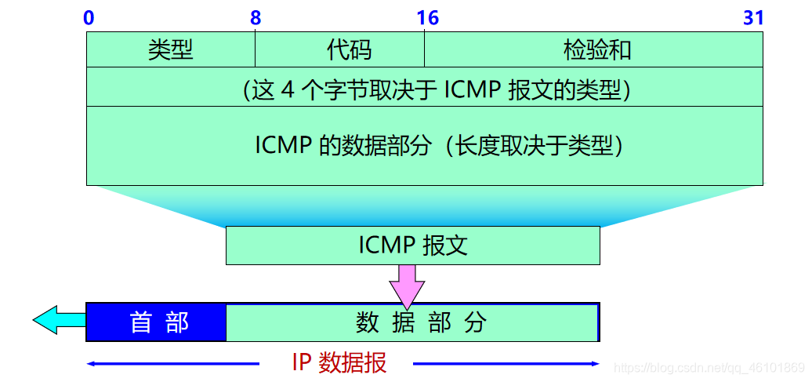

* **常见类型：**

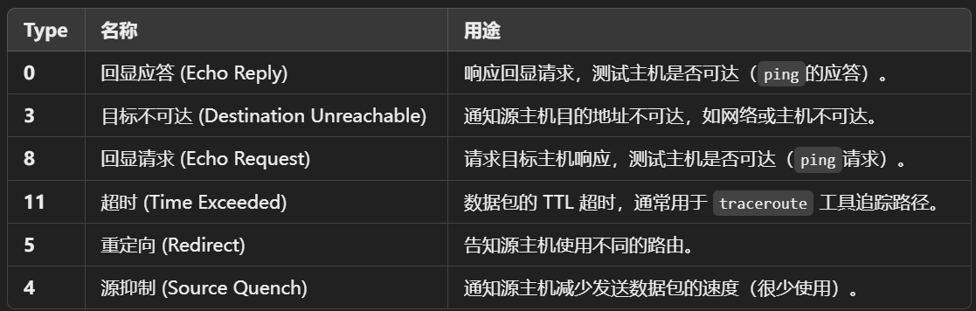

##### Ping命令与Traceroute命令

基于 ICMP 协议，Ping 主要测试连通性，Traceroute 用于追踪路由路径。

###### Ping 命令

* **功能**：Ping 命令用于测试网络主机的连通性。它通过发送 ICMP 回显请求（Type 8）到目标主机，并等待 ICMP 回显应答（Type 0）来确认目标主机是否在线。
* **工作原理**：源主机发送回显请求，目标主机收到后返回回显应答。Ping 会计算请求和应答之间的往返时间（RTT）来评估延迟。
* **用途**：主要用于检查网络延迟、主机是否可达以及网络是否正常。

###### 2. Traceroute 命令

* **功能**：Traceroute 命令用于追踪数据包经过的路由路径。它帮助分析数据包从源主机到目标主机经过的每一跳路由器。
* **工作原理**：Traceroute 通过逐步增加数据包的 TTL（Time to Live）值，发送 ICMP 超时消息（Type 11）。每经过一个路由器，TTL 会减1，当 TTL 为0时，路由器发送 ICMP 超时响应。通过此过程，Traceroute 显示出每一跳的路由器及其响应时间。
* **用途**：帮助诊断网络路径、识别网络瓶颈或故障点。

#### 路由协议

路由协议是网络中确保数据能够从源头顺利到达目的地的关键技术。它们定义了网络设备之间如何交换信息，以选择最优路径来转发数据包。

##### 路由器原理

路由器是互联网最主要的网络设备，包含2个核心功能

* 控制层：运行各种路由协议：BGP、OSPF、RIP，学习去往不同目的的转发路径：路由表
* 数据层：根据上述路由表，将收到的IP分组转发到正确的下一跳链路

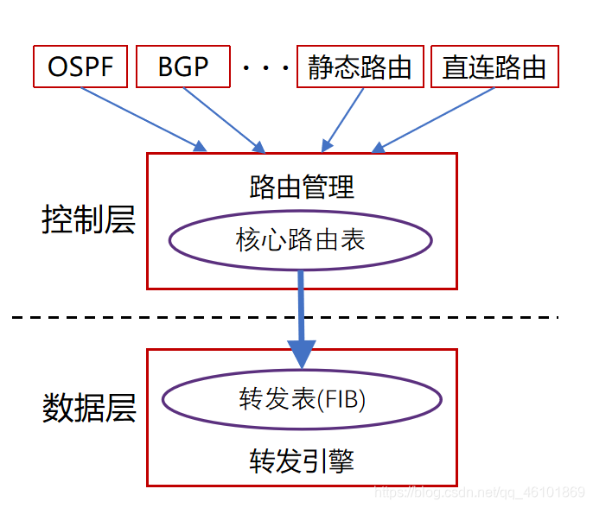

###### 路由表

路由表是网络设备用来存储路由信息的地方，通常包含：

* **目标网络**：目的地网络或子网。
* **下一跳**：到达目标网络的下一个路由器或设备的IP地址。
* **接口信息**：该路由条目对应的物理或虚拟接口。
* **度量值**：评估路由的优先级或“成本”，例如跳数、带宽、延迟等。 路由表在路由器内是动态更新的，当网络拓扑发生变化时，控制层会更新路由表。

###### 控制层

控制层负责路由决策和路由表管理。它执行以下任务：

* **运行路由协议**：控制层通过BGP、OSPF、RIP等协议与其他路由器交换信息，决定最优路径。
* **生成路由表**：基于路由协议的计算，生成并更新路由表，记录数据包的最佳转发路径。
* **路径优化**：根据路由协议选择最短或最优的路径来提高网络效率。

###### 数据层

数据层负责实际的数据转发工作。它的主要功能包括：

* **数据包转发**：根据目标IP地址查找路由表，确定下一跳路由器或目标设备。
* **高效转发**：数据层通常依赖硬件加速进行高效转发，减少延迟。
* **网络地址转换（NAT）**：执行NAT功能，允许多个设备共享一个公共IP地址。

###### SDN数据层与控制层

在软件定义网络（SDN）中，数据层与控制层分离，带来更大的灵活性和可编程性：

* **集中控制**：控制层集中管理网络的路由决策，通过控制器发送转发规则给数据层设备。
* **简化数据层**：数据层专注于按控制层的指令转发数据包，避免复杂的路由计算。
* **灵活性**：SDN允许动态调整网络配置和优化流量管理

###### 路由类型

路由类型指的是网络中如何选择和配置路由路径的方式。根据路由路径的配置和更新方式，主要分为**静态路由**和**动态路由**两大类。

* **静态路由**
* **定义**：由管理员手动配置，固定路径，不会自动更新。
* **优点**：简单、资源消耗少、安全性高。
* **缺点**：需要手动更新，无法适应网络拓扑变化。
* **适用场景**：小型网络或网络拓扑不常变化的环境。
* **动态路由**
* **定义**：使用路由协议（如BGP、OSPF、RIP）自动更新路径，适应网络拓扑变化。
* **优点**：自动调整路由，适合大型复杂网络。
* **缺点**：配置复杂、资源消耗较大。
* **适用场景**：中大型企业或互联网服务提供商网络。

##### 路由算法

路由算法是用于确定网络中数据包传输路径的算法。根据不同的网络需求、规模和特点，路由算法可以采取不同的策略。路由算法的选择影响到网络的性能、稳定性和效率。

###### 距离向量路由

距离向量路由算法是一种基于跳数的动态路由协议。每个路由器通过与邻居交换路由信息来更新自己的路由表，最终确定到达各目的地的最佳路径。

* **算法核心思想**
* **核心思想是每个路由器依赖于其他路由器的路由信息来决定路径。**
* 每个路由器维护一张路由表，表中记录了到达各个目的地的距离（通常是跳数）以及下一跳路由器。当路由器与邻居交换路由信息时，它根据邻居的路由表更新自己的路由表。路由器之间通过定期交换路由信息来实现路径更新。
* **算法过程**

1. **初始化**：每个路由器维护一个路由表，包含到达每个目的地的距离（初始为无穷大）和下一跳。
2. **信息交换**：每个路由器将自己的路由表广播给所有的邻居路由器。
3. **更新路由表：**收到邻居的路由信息后，路由器将根据距离更新自己的路由表。如果新路径更短，就更新路由表。
4. **重复交换**：不断地交换路由信息，直到网络稳定，所有路由器的路由表收敛。

* **特殊情况**
* **计数到无穷（Count to Infinity）**：当网络中出现环路时，距离向量算法可能陷入无限循环，导致路由表中的某些路径的跳数不断增大，最终无法收敛。常见的解决方法是**毒性逆转（Split Horizon）**和**水平分割**。
* **优点**
* 简单易懂，便于实现。
* 配置和维护工作相对较少。
* 对小型网络有效，开销较小。
* **应用**
* **RIP（Routing Information Protocol）**：RIP 是最典型的使用距离向量算法的协议，它通过定期交换路由信息来更新路由表，并且根据跳数（最大15跳）来选择最短路径。

###### 链路状态路由

链路状态路由算法是一种基于拓扑的动态路由协议。每个路由器与网络中的所有其他路由器交换链路状态信息，通过计算网络拓扑图来选择最佳路径。该算法的

* **算法核心思想**
* **关键思想是每个路由器知道整个网络的拓扑结构，并利用此信息计算最短路径。**
* 每个路由器通过向所有路由器广播其链路状态信息（例如连接的网络、链路的开销等），从而让每个路由器了解整个网络的拓扑结构。路由器使用 Dijkstra 算法基于拓扑图计算到达各目的地的最短路径。
* **算法过程**

1. **广播链路状态：**每个路由器将其链路状态（包括自身的链路开销和状态）广播给网络中的所有其他路由器。
2. **建立拓扑图：**每个路由器通过接收到的链路状态信息构建完整的网络拓扑图。
3. **计算最短路径**：每个路由器使用 Dijkstra 算法（最短路径算法）计算到其他路由器的最短路径，并更新自己的路由表。
4. **链路状态更新**：当网络拓扑发生变化时，路由器会重新广播链路状态信息并重新计算路径。

* **特殊情况**
* **路由环路：**由于链路状态路由算法每个路由器都有完整的拓扑信息，所以可以避免传统的距离向量路由算法中常见的路由环路问题。
* **网络拓扑变化：**每当网络拓扑发生变化时，路由器会更新链路状态，确保每个路由器都能重新计算最优路径。
* **优点**
* 收敛速度快，能够迅速适应网络变化。
* 避免了“计数到无穷”的问题。
* 提供了更精确的路径选择，适用于大规模复杂网络。
* **应用**
* **OSPF（Open Shortest Path First）**：OSPF 是广泛使用的链路状态路由协议，支持大规模网络，能够高效地计算最短路径。
* **IS-IS（Intermediate System to Intermediate System）**：IS-IS 协议也基于链路状态算法，常用于运营商网络。

###### 路径向量路由

路径向量路由算法是距离向量算法的扩展，适用于跨自治系统（AS）进行路由。每个路由器维护路径向量，其中包含到目的地的路径信息和所经过的自治系统（AS）。这种方法避免了传统距离向量路由中的路由环路问题。

* **算法核心思想**
* 路由器维护一张路径向量表，其中记录到达各目的地的路径信息。每个路径向量不仅记录跳数，还包含路径中经过的自治系统（AS）。路径信息被逐步交换，以确保路由表的正确性和避免环路。
* **算法过程**

1. **维护路径向量**：每个路由器将目的地的路径信息和自治系统ID添加到路径向量中。
2. **交换路径信息**：路由器向邻居路由器发送路径向量信息。
3. **更新路由表**：每个路由器根据收到的路径向量更新自己的路由表，选择最优路径，并避免环路。
4. **避免环路**：通过路径中包含的自治系统信息，路径向量能够避免形成环路。

* **优点**
* 避免了传统距离向量路由中的环路问题。
* 能够有效处理跨自治系统的路由。
* 路由稳定性高，适用于跨域的复杂网络。
* **应用**
* BGP（Border Gateway Protocol）：BGP 是最典型的路径向量协议，广泛用于互联网中的自治系统之间的路由选择。

###### 层次路由

层次路由算法将大规模网络划分为多个层次或区域，以减小路由表的大小，并提高路由效率。每个区域内的路由器使用内部路由协议，区域之间的路由则由区域边界路由器（ABR）处理。

* **算法核心思想**
* 通过将网络划分为多个区域或层次，减少每个路由器需要维护的路由表的大小。区域之间的路由信息通过区域边界路由器传递，避免了大规模网络中每个路由器都必须了解完整网络拓扑的问题。
* **算法过程**

1. **网络划分**：将网络划分为多个区域，每个区域内使用内部路由协议（如 OSPF）。
2. **区域边界路由器（ABR）**：区域边界路由器负责在区域之间转发路由信息。
3. **跨区域路由**：不同区域之间的路由信息通过区域边界路由器传播。
4. **区域内部路由**：每个区域内的路由由区域内的路由器处理。

* **特殊情况**
* 区域划分不当：如果区域划分不合理，可能导致区域内的路由表过大，影响路由效率。
* 区域边界路由器的负担：区域边界路由器需要处理跨区域的路由信息，可能成为网络的瓶颈。
* **优点**
* 减小路由表的规模，提高路由效率。
* 增强网络的可扩展性，适用于大型网络。
* 通过区域化管理，简化了网络的管理和维护。
* 与链路状态路由关系
* **链路状态路由在层次路由中的应用**：链路状态路由需要每个路由器拥有整个网络拓扑，随着规模扩大会增加路由表和计算复杂度。通过将网络划分为区域，每个区域内部使用链路状态协议（如 OSPF），区域间通过区域边界路由器交换信息，缓解这一问题。
* **层次路由提高可扩展性：**层次路由减少了每个路由器的计算和存储负担。通过划分区域，链路状态协议仍在区域内运行，跨区域的路由由区域边界路由器处理，从而提高了大规模网络的效率。
* **层次路由与链路状态路由的协作**：在 OSPF 中，网络划分为区域，每个区域内部使用链路状态路由，区域间通过区域边界路由器交换信息，减轻路由器负担。
* **应用**
* OSPF（Open Shortest Path First）：OSPF 支持层次化路由，网络可被划分为多个区域，通过区域边界路由器进行管理。
* IS-IS（Intermediate System to Intermediate System）：IS-IS 协议也采用层次化结构，通过区域划分来优化网络的路由。

###### 广播路由

广播路由算法通过广播消息来发现网络中所有节点并建立路由。每个路由器向所有网络节点广播路由信息，直到所有路由器都获取到网络拓扑信息。

* **算法核心思想**
* 路由器通过广播信息到所有节点来发现网络中的所有设备，并建立路由表。广播消息通常包含路由请求或网络拓扑信息。
* **算法过程**

1. **广播消息**：每个路由器将路由信息广播给网络中的所有节点。
2. **响应和更新**：网络中的所有节点接收到广播消息后，会更新自己的路由信息，并可能通过广播响应给发起请求的路由器。
3. **网络收敛**：通过多次广播，网络中所有的路由器都获取到路由信息，最终形成完整的路由表。

* **特殊情况**
* **广播风暴**：在大型网络中，频繁的广播可能会导致广播风暴，严重影响网络性能。
* **网络规模限制**：广播路由仅适用于小规模网络或局域网，因广播量过大会导致性能瓶颈。
* **优点**
* 实现简单，适用于小型网络或局域网。
* 不需要复杂的配置，适合动态环境。
* **应用**
* ARP（Address Resolution Protocol）：ARP 使用广播消息来查找目标设备的 MAC 地址。
* RARP（Reverse Address Resolution Protocol）：RARP 也通过广播来查询设备的 IP 地址。

##### RIP

RIP (Routing Information Protocol，路由信息协议）是一种基于距离向量的**内部网关协议（IGP）**，广泛用于小型和中型网络中。其主要特点是通过交换路由表来传递网络中的路由信息。RIP使用跳数作为衡量路径距离的标准，跳数上限为15跳，超过15跳的网络被认为是不可达的。

* **RIP的工作原理：**

1. **距离向量算法**：RIP基于**距离向量算法**，每个路由器维护一张包含目标网络和跳数（距离）的路由表。每隔一定时间，路由器会将其路由表发送到相邻的路由器。
2. **更新周期**：RIP默认的路由更新周期是30秒。路由器定期广播其路由表，这种定时更新可能会导致网络收敛时间较长。
3. **路由度量**：RIP的度量是跳数，跳数的最大值为15跳，因此它不适用于大规模网络。
4. **路由收敛**：RIP的收敛时间较长，意味着当网络拓扑发生变化时，可能会在网络中出现不一致的路由信息，直到网络收敛。

* **版本**：
* RIP v1：基于类的IP地址，它不支持CIDR（无类域间路由），只能传递默认的子网掩码。
* RIP v2：支持CIDR，并引入了身份验证机制来增强安全性。
* RIPng：是RIP v2的扩展，支持IPv6地址。
* **优缺点：**
* 优点：实现简单，适用于小型网络。
* 缺点：收敛速度慢，最大跳数为15，无法支持大规模网络。

##### OSPF

OSPF（开放最短路径优先）是一种基于链路状态的**内部网关协议（IGP）**，它与RIP不同，使用更先进的算法（Dijkstra算法）计算路由，能够提供更快的收敛和更高效的路由管理。OSPF广泛用于中型和大型企业网络中，特别是需要大规模、复杂路由的场景。

* **OSPF的工作原理：**
* **链路状态算法**：OSPF每个路由器会创建链路状态数据库（LSDB），其中包含了网络中各个链路的信息。通过交换LSA（链路状态广告）来实现路由信息的传递。
* **区域划分**：OSPF支持将网络分为多个区域（Area），每个区域内部的路由信息由区域内的路由器共享，跨区域的路由信息由区域间的路由器共享。这种分区设计使得OSPF能够更好地扩展到大规模网络。
* **Dijkstra算法**：OSPF使用Dijkstra算法计算最短路径树（SPT），从而选择出最佳路径。
* **状态类型**：OSPF使用多种状态类型，例如，邻接状态、交换状态、同步状态等，以确保链路状态的同步和一致性。
* **优缺点：**
* **优点**：
  + 高效，收敛速度快，适用于大规模网络。
  + 支持复杂的路由设计（如区域划分）。
  + 支持无类路由（CIDR）。
* **缺点**：
  + 配置较复杂，适用于中大型网络。
  + 占用更多的网络带宽和路由器资源进行链路状态信息的广播和同步。

##### BGP

BGP（边界网关协议）是一种外部网关协议（EGP），用于不同自治系统（AS）之间的路由信息交换。它是互联网上最常用的路由协议，特别用于大规模、跨域的网络环境，如互联网中的路由选择。

* **BGP的工作原理：**
* **路径向量协议**：BGP是路径向量协议，它通过交换包含AS路径（AS Path）的路由信息来选择最佳路由。每个BGP路由器会向邻居广播路由信息，包括该路径经过的AS序列。
* **自治系统**：BGP用于不同自治系统之间的路由选择，每个自治系统由一个唯一的AS编号标识。BGP的主要任务是确定通过哪个AS达到目标网络。
* **路由选择标准**：BGP不单单使用跳数来选择路径，它使用一系列标准（例如AS路径长度、路由优先级、路由的可达性等）来选择最优路径。
* **BGP类型**：
  + **EBGP（外部BGP）**：用于不同AS之间的路由交换。
  + **IBGP（内部BGP）**：用于同一AS内部的路由信息交换。
* **优缺点：**
* **优点**：
  + 能够处理大规模网络路由，特别适合互联网环境。
  + 提供灵活的路由控制机制，如路由过滤、策略路由等。
  + 具有高扩展性，能够支持复杂的路由策略。
* **缺点**：
  + 配置复杂，需要专业知识和经验。
  + 收敛速度较慢，特别是在大规模网络中。

#### VPN（虚拟专用网络）

##### VPN的基本概念

* VPN（虚拟专用网络）是一种通过公共网络（如互联网）建立专用网络的技术，使得用户能够在不安全的公共网络上进行安全的数据传输。
* VPN的目的是提供数据的隐私性、完整性、身份认证和加密保护，常用于远程办公、跨地区分支机构的安全通信等场景。

##### 核心技术

###### 隧道技术（Tunneling）

隧道技术是VPN的基础，它通过将数据包封装在另一个数据包中，使得数据能够通过公网安全地传输。VPN隧道可以在以下两种模式下运行：

* **点对点隧道（P2P）**：点对点之间通过VPN隧道进行通信，通常适用于两台设备之间的连接。
* **站点到站点隧道**：通过VPN连接多个不同地点的网络，通常用于企业内部的不同分支机构之间的通信。

###### 加密与认证

为了确保数据的安全性，VPN使用加密技术来保护数据的机密性，并通过身份认证来确保只有合法用户才能访问VPN。

* **加密算法**：常用的加密算法包括AES（高级加密标准）、3DES等，用于对数据进行加密。
* **身份认证协议**：常见的身份认证协议包括PAP、CHAP、EAP等，用于验证用户身份。

###### IPSec协议

IPSec是网络层VPN中最常用的协议，提供四个主要的安全功能：

* **数据加密**：加密数据以防止数据被窃听。
* **身份认证**：验证通信双方的身份，确保数据的发送方和接收方是合法的。
* **数据完整性**：确保数据在传输过程中未被篡改。
* **重放攻击防护**：防止旧的数据包被截获并重新发送，从而引发重放攻击。

IPSec的应用广泛，特别是在远程访问VPN和站点到站点的连接中。

###### 路由和地址转换

网络层VPN通常会使用NAT（Network Address Translation）和路由协议（如RIP、OSPF等）来管理不同网络间的地址转换和路由。

* **NAT**：在VPN网关上使用NAT技术来转换源地址或目的地址，以确保数据包能正确传输。
* **路由协议**：如OSPF或BGP，通常用来在VPN设备之间交换路由信息，确保正确的数据包转发。

##### VPN的工作原理

VPN的核心思想是通过在公用网络上建立一个“虚拟的私有隧道”，使得数据能够以加密的形式通过不安全的网络进行传输。VPN的工作过程通常包含以下几个步骤：

1. **客户端发起连接**：用户通过VPN客户端软件发起连接请求，选择VPN服务器。
2. **认证过程**：客户端与VPN服务器进行身份验证，确保用户是合法的。
3. **建立隧道**：一旦认证通过，客户端与VPN服务器之间会建立一个加密的“隧道”，所有数据包都会在这个隧道中传输。这个隧道通常使用某种隧道协议来实现。
4. **数据加密与解密**：数据在传输过程中被加密，确保数据在公共网络中不会被窃取或篡改。当数据到达VPN服务器时，数据会解密，并转发到目标网络。

### 传输层（Transport Layer）

传输层是TCP/IP协议栈的第二层，位于网络层之上，应用层之下，主要任务是为端到端通信提供可靠的传输服务。它确保了数据的完整性、顺序以及传输的有效性。传输层通过提供不同的协议来支持不同的应用需求，常见的协议有UDP和TCP。

#### 传输层概述

##### 传输层的作用

传输层主要负责以下功能：

* **数据传输**：实现不同主机之间的数据传输，确保数据从源主机传送到目标主机。
* **端到端的可靠性保证**：传输层通过错误检测与修正、流量控制、重传等机制确保数据的完整性和可靠性。
* **分用与复用**：传输层的一个重要特性是能够对应用进行分用与复用。**分用**是指将来自不同应用的数据传送到正确的应用程序，**复用**则是指将来自应用的数据复用到同一个网络连接中。

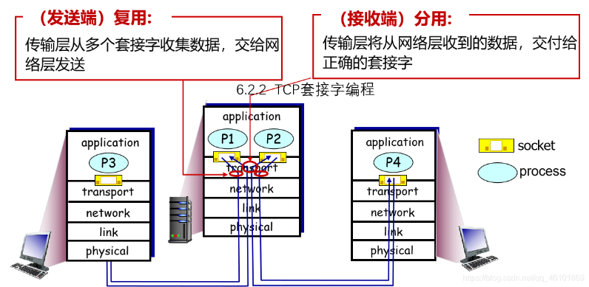

##### 传输层协议

传输层协议的主要任务包括数据分段、传输、错误检测和控制等。

* **TCP（传输控制协议）**：提供可靠、面向连接的服务，确保数据按顺序正确传送，并实现数据的错误校验、重传和流量控制。
* **UDP（用户数据报协议）**：提供不可靠、无连接的服务，速度较快，但不保证数据传输的可靠性，适合实时应用（如视频、语音传输）

#### 端口与套接字（Socket）

##### 端口

端口是网络协议中的一个数字标识符，用于区分不同的服务或应用程序。每个计算机在网络中有一个IP地址，而端口则用来区分同一台计算机上运行的不同程序。端口号是一个16位的数字，范围从0到65535。根据功能，端口号可以分为三类：

* **知名端口（Well-Known Ports）**：0–1023。由系统保留，通常用于常见的协议（如HTTP使用80端口，FTP使用21端口）。
* **注册端口（Registered Ports）：**1024–49151。应用程序使用，不像知名端口那样固定。
* **动态端口（Dynamic Ports）：**49152–65535。由操作系统动态分配给用户进程

##### 套接字

套接字是应用程序与网络进行通信的接口，它是**网络编程**中的基本概念。套接字是由IP地址、端口号和协议类型（如TCP/UDP）组成的。通过套接字，应用程序能够发送和接收网络数据。

在 TCP/IP 协议中，套接字通常由两个主要部分构成：

* **IP地址**：指定通信的目标计算机。
* **端口号**：指定该计算机上具体的服务或应用。

#### UDP协议

##### UDP的基本概念

UDP（用户数据报协议，User Datagram Protocol）是OSI模型传输层的一个协议。与TCP（传输控制协议）不同，UDP提供一种**无连接、不可靠**的数据传输服务。它的设计目标是减少协议开销和通信延迟，适用于对实时性要求较高且可以容忍数据丢失的应用场景。

UDP的主要特点是：

* **无连接**：发送数据前不需要建立连接。
* **不可靠**：不提供重传机制，也不保证数据到达顺序。
* **轻量级**：由于没有复杂的控制机制，UDP具有更小的协议开销，适合高效、低延迟的数据传输。

##### UDP报文段

UDP数据包（或称报文段）由**UDP头部**和**数据部分**组成，头部格式非常简单，只有4个字段，整体大小固定为8个字节。

* **源端口和目的端口**：用来标识发送和接收数据的应用程序。
* **长度**：表示整个UDP报文的长度（包括头部和数据部分）。
* **校验和**：用于检测数据传输过程中是否发生了错误，虽然可选，但通常使用它来增强数据的可靠性。

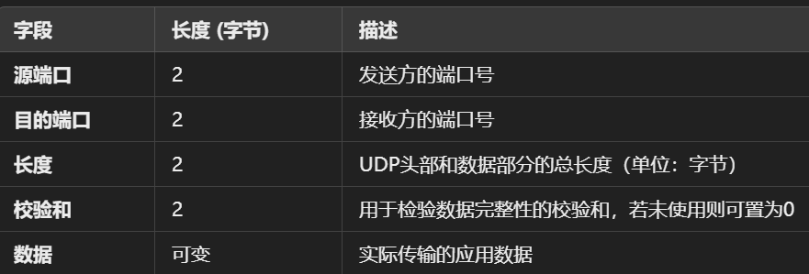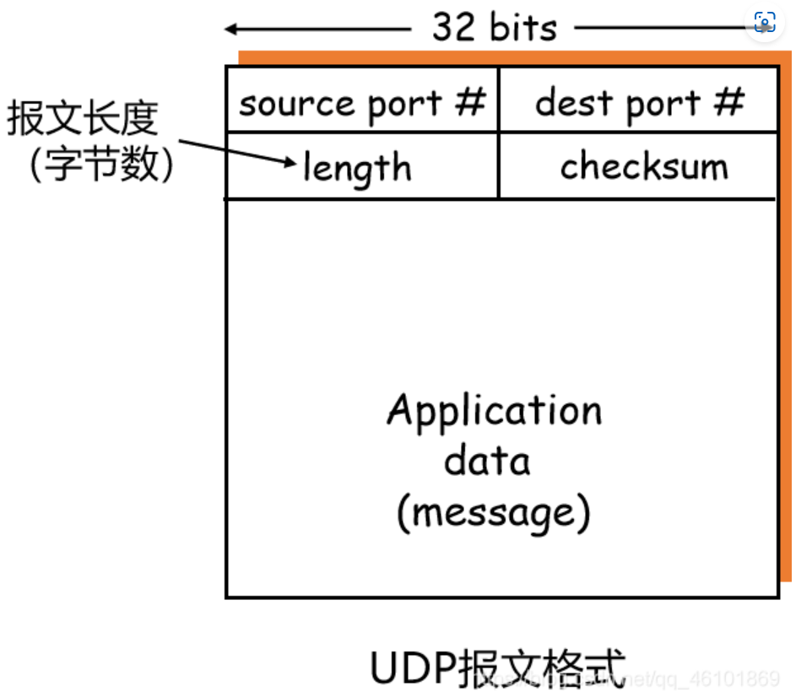

##### UDP的意义

* UDP的核心优势在于低延迟和简洁的设计，适用于对实时性要求高的应用，如流媒体、在线游戏、语音通话和DNS查询等。它不进行重传和排序控制，减少了协议开销，因此在带宽有限的情况下，能够快速传输数据。
* UDP特别适用于对速度要求高的应用，尽管它不保证可靠性，但对于一些容忍数据丢失的场景（如流媒体、实时通信和在线游戏），UDP可以提供更高效的传输例如：
* **实时通信**：如VoIP，低延迟比数据丢失更重要。
* **流媒体传输**：如在线视频和音乐，少量数据丢失不会影响体验。
* **在线游戏**：低延迟和快速反馈是游戏体验的关键。
* **DNS查询**：快速响应，无需建立连接，丢失的数据可以简单重发。

#### TCP协议

##### TCP的基本概念

TCP（传输控制协议，Transmission Control Protocol）是传输层的核心协议之一，它提供可靠、面向连接的通信服务，确保数据按顺序、完整且无误地传输。相比于UDP，TCP通过各种机制确保数据的可靠性，但因此会带来更高的开销和延迟。

**TCP的关键特性**

* **面向连接**：TCP通信前需要建立连接，双方通过三次握手（Three-Way Handshake）过程进行连接确认。
* **可靠性保证**：TCP确保数据传输的可靠性，通过数据确认、重传和排序等机制，保证数据的正确到达。
* **流量控制**：通过滑动窗口机制，TCP能够调节数据发送速度，避免发送方过快导致接收方处理不过来。
* **拥塞控制**：TCP通过调整发送窗口大小来避免网络拥塞，确保网络不会过载。
* **数据顺序保证**：TCP通过序列号保证数据包按正确的顺序到达接收方。
* **全双工通信**：TCP支持双向同时通信，客户端和服务器可以同时发送和接收数据。

##### TCP工作流程

###### 三次握手（Three-Way Handshake）

三次握手是TCP连接建立过程中的关键步骤，确保双方可以正常通信。

1. **第一次握手：客户端发送SYN包**

* 客户端向服务器发送一个SYN（同步）报文段，表示客户端希望建立连接，并且客户端生成一个初始的序列号（ISN，Initial Sequence Number）。
* 客户端发送SYN，初始序列号seq=**x**
* 此时，客户端处于 **SYN_SENT** 状态，等待服务器确认。

1. **第二次握手：服务器回应SYN-ACK**

* 服务器收到客户端的SYN包后，表示愿意建立连接，便会回复一个SYN-ACK（同步-确认）报文段，确认客户端的SYN请求。
* 服务器选择自己的初始序列号（ISN）并向客户端确认，报文中的确认号（ACK）是客户端ISN+1。
* 服务器发送SYN-ACK，seq为自己序列号**y**，ack为**x+1**
* 此时，服务器处于 **SYN_RECEIVED** 状态，等待客户端的确认。

1. **第三次握手：客户端回应ACK**

* 客户端收到服务器的SYN-ACK报文后，向服务器发送一个ACK（确认）报文段，确认服务器的SYN包，并将自己的序列号加1作为确认号。
* 客户端也回应发送ACK，seq为**x+1**，ack为接受的seq+1=**y+1**
* 客户端进入 **ESTABLISHED** 状态，表示连接已建立。
* 服务器收到ACK后，也进入 **ESTABLISHED** 状态，表示连接已经完全建立。

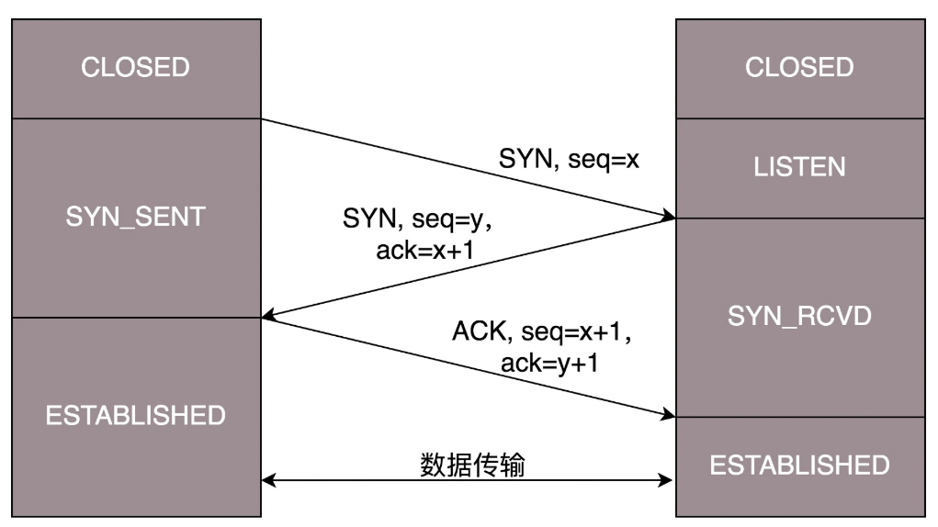

###### 数据传输

一旦连接建立，数据传输可以开始。TCP协议的传输过程有以下几个关键点：

* **数据分段与序列号**
* TCP会将大的数据流分割成小的报文段，并为每个报文段分配一个序列号（Sequence Number），确保接收方能够按照顺序重组数据。
* 序列号是单调递增的，接收方通过序列号来识别数据包的顺序，确保数据的顺序性。
* **确认应答（ACK）**
* 每收到一个数据包，接收方都会向发送方发送一个确认（ACK）报文，告知发送方数据已成功接收。
* 确认号是下一个期望接收的字节序列号，即接收方期望的下一个数据包的序列号。
* **流量控制（滑动窗口）**
* TCP使用滑动窗口（Sliding Window）机制来控制数据传输的速率。接收方会告知发送方自己可以接收的窗口大小（即缓冲区大小），发送方依据这个信息控制发送的数据量。
* 窗口大小动态变化，发送方会根据接收方的能力调整发送速率，以避免接收方的缓冲区溢出。
* **拥塞控制**
* TCP通过拥塞控制算法（如慢启动、拥塞避免、快速重传等）来避免网络拥塞。
  + **慢启动（Slow Start）**：开始时，发送方的拥塞窗口较小，随着确认的接收，窗口大小逐渐增大。
  + **拥塞避免（Congestion Avoidance）**：当拥塞窗口增长到一定程度，进入线性增长阶段，避免过快地增加窗口，导致网络拥塞。
  + **快速重传与恢复**：当发送方连续收到三个重复的ACK时，认为数据包丢失，立刻进行重传，并且进入快速恢复状态。
* **超时与重传**
* 如果发送方在等待确认时超过了一个指定的超时时间（RTT，即往返时延），则认为数据包丢失，发送方会重传该数据包。

###### 连接关闭（四次挥手）

TCP连接关闭是通过四次挥手（Four-Way Handshake）来实现的。与建立连接的三次握手不同，关闭连接需要双方都参与，确保双方的数据都传输完成，避免数据丢失。

1. **第一次挥手：客户端发起FIN**

* 客户端发送一个FIN（Finish）报文段，表示客户端没有数据要发送了，要求关闭连接。此时客户端进入 **FIN_WAIT_1** 状态。
* 发送FIN，seq为**p**

1. **第二次挥手：服务器回应ACK**

* 服务器收到客户端的FIN包后，发送一个ACK包，确认客户端关闭连接请求。此时，服务器进入 **CLOSE_WAIT** 状态，等待关闭其自己的连接。
* 回应发送ACK，ack为**p+1**
* 客户端收到这个ACK后，进入 **FIN_WAIT_2** 状态，等待服务器关闭连接。

1. **第三次挥手：服务器发起FIN**

* 服务器准备关闭连接时，发送一个FIN报文段，表示服务器也没有数据要发送了，要求关闭连接。
* 服务器发送FIN，ack还是**p+1**，seq为自己序列号**q**

1. **第四次挥手：客户端回应ACK**

* 客户端收到服务器的FIN包后，向服务器发送一个ACK报文段，确认服务器关闭连接的请求。
* 客户端进入 **TIME_WAIT** 状态，等待足够的时间（通常是2倍的最大报文段生存时间，即2MSL）以确保服务器收到ACK，避免丢包的情况。
* 客户端发送ACK，ack为前面服务器FIN的序列号加一**q+1**
* 服务器收到ACK后，进入 **CLOSED** 状态，连接完全关闭。

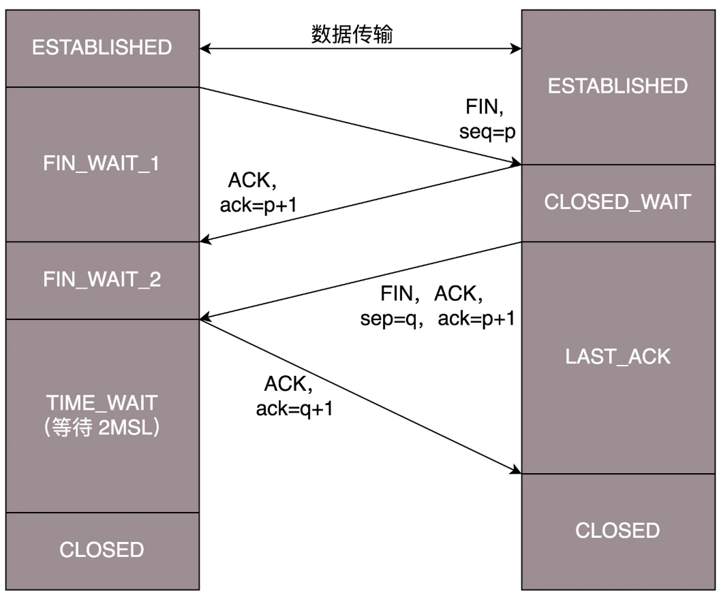

##### TCP报文段格式

TCP头部较为复杂，由固定的20字节组成（如果没有选项字段），主要包含以下字段：

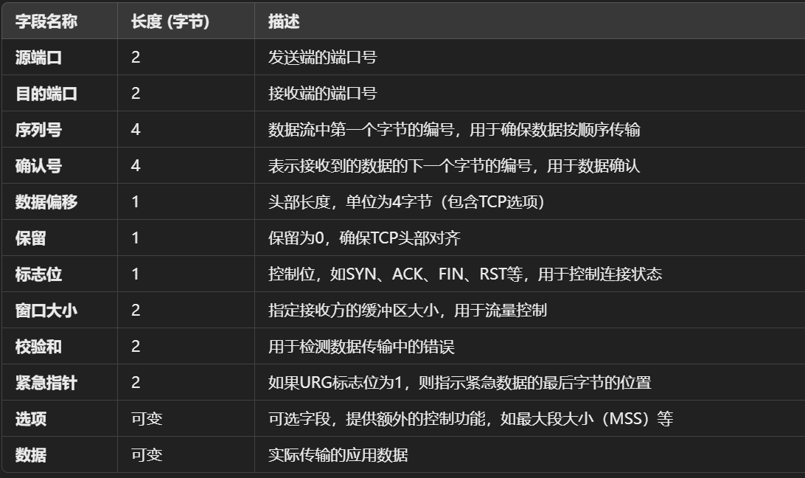

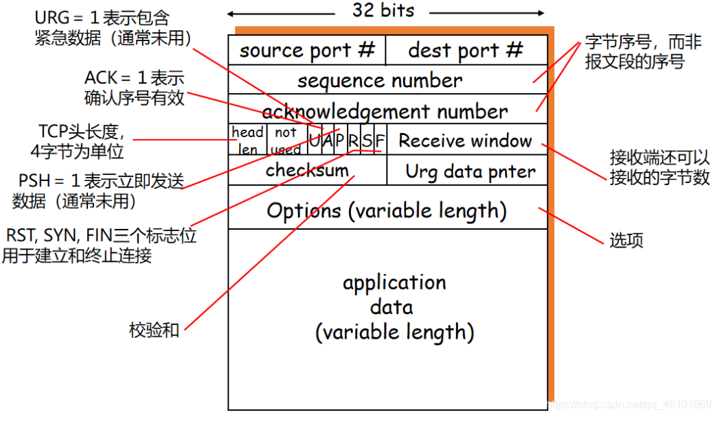

#### 滑动窗口

滑动窗口协议是用于数据传输中控制流量和确保可靠性的机制，主要通过**发送方窗口**和**接收方窗口**来控制数据的传输。在传输层，滑动窗口被用于**TCP协议**中，它确保了数据按顺序传输，且不会造成网络的拥塞或接收方的缓冲区溢出。

**基本概念：**

* **发送窗口**：发送方能够发送的最大数据量，它的大小受到接收方和网络条件的限制。
* **接收窗口**：接收方能够接收的最大数据量，它控制着发送方的流量。
* **滑动**：随着数据包的确认或超时重传，窗口在时间轴上“滑动”，使得发送方可以继续发送新的数据。

滑动窗口协议允许发送方在接收到确认之前连续发送多个数据包，这样可以有效利用带宽，减少等待确认的时间，从而提高网络的传输效率。

##### 流水线

**流水线**是指在不等待每个数据包确认的情况下，发送方可以连续发送多个数据包的机制。通过使用滑动窗口，流水线机制使得数据传输更加高效，特别是在高延迟或带宽较大的网络中。

**工作原理：**

* **并行传输**：发送方可以连续发送多个数据包，而无需等待每个数据包的确认。这样，多个数据包可以同时在网络中流动。
* **滑动窗口**：发送方和接收方的窗口滑动决定了可以并行发送的数据量。发送方的窗口决定了能发送的最大数据包数，接收方窗口控制接收的最大数据量。
* **传输效率**：流水线能够提高网络的带宽利用率，减少等待时间，特别是对于高延迟的网络，能显著提高传输效率。

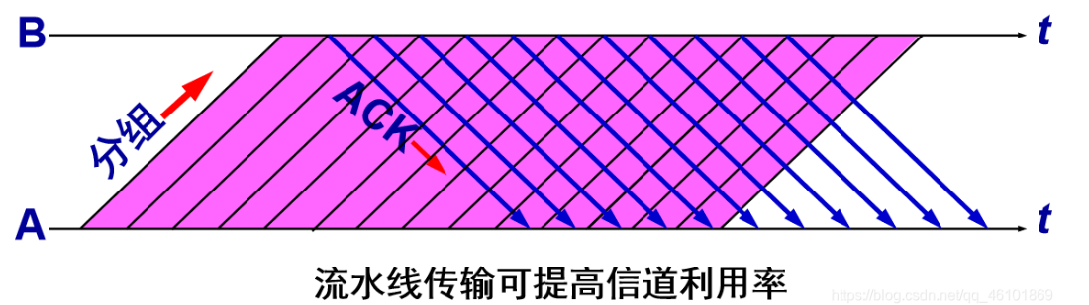

**流水线**的关键在于**滑动窗口协议的支持**，它使得数据包可以按顺序接收和确认，避免了发送方在等待确认时的空闲时间，从而使得整个传输过程更高效。

##### GBN

Go-Back-N（GBN）是一种简单的可靠数据传输协议，发送方最多可以发送N个数据包，但必须等待确认。在该协议中，如果一个数据包丢失或发生错误，接收方会丢弃该数据包并等待它的重新传输。

* **工作原理：**
* **发送窗口：**发送方可以在没有接收到确认的情况下，发送最多N个数据包（窗口大小为N）。发送窗口是一个滑动窗口，随着数据的发送，发送窗口向前滑动。
* **接收窗口**：接收方的窗口通常为1，因为接收方要求数据按顺序到达。如果接收方接收到乱序的数据包，它会丢弃该数据包并不发送确认。
* **数据包编号**：每个数据包都会有一个唯一的序列号，序列号是循环递增的。发送方和接收方都需要跟踪这些序列号。
* **确认机制**：接收方对按顺序接收到的数据包进行确认，并将确认号反馈给发送方。确认号表示接收到的最后一个按顺序的包的序列号。
* **重传机制**：如果发送方没有在一定时间内收到确认，它会重传从丢失数据包开始的所有数据包。也就是说，丢失的一个数据包及其后续的数据包都会被重新发送。
* **具体步骤：**
* **发送方操作：**

• 发送方维护一个大小为N的发送窗口，窗口中的数据包可以被发送出去。

• 每发送一个数据包，窗口向前滑动一个位置。

• 发送方继续发送数据包，直到窗口满或数据包都发送完。

* **接收方操作：累计确认**

•接收方按照顺序接收数据包，如果接收到的数据包是按顺序的，则将其交给上层应用，并向发送方发送一个确认。

•如果接收到的数据包是乱序的，接收方会丢弃该数据包，并不会发送确认。

* **确认与重传：**

•如果发送方在超时时间内没有收到某个数据包的确认，它会重传丢失的数据包及其后续所有的数据包。

•如果发送方收到一个确认号为k的数据包确认，则表示序列号小于等于k的数据包已经成功到达。

* **优缺点：**
* 优点：简单易实现，适用于低延迟和低丢包率的网络。
* 缺点：效率较低，丢失一个数据包需要重传整个窗口的数据包，浪费带宽。

##### SR

**Selective Repeat**（SR）协议比**GBN**更加高效，它允许接收方接收乱序到达的数据包，并且仅重传丢失的数据包，而不是整个窗口中的所有数据包。

* **工作原理：**
* **发送窗口**：发送方可以在没有接收到确认的情况下，发送最多**N**个数据包。与GBN不同的是，SR允许发送方连续发送多个数据包，并且每个数据包的确认是独立的。
* **接收窗口**：接收方可以接收乱序的数据包。接收方根据自己的缓冲区大小（通常也是N）来管理接收的数据包。接收到的数据包被缓存，直到丢失的数据包到达，才会交给上层应用。
* **数据包编号**：每个数据包都有一个唯一的序列号，发送方和接收方都维护一个编号表，来跟踪已发送和已接收的包。
* **确认机制**：接收方会为每个成功接收到的数据包发送独立的确认。如果接收方收到了一个数据包，它会对这个数据包发送确认，而不必等待整个窗口的数据包。
* **重传机制**：如果发送方没有收到某个数据包的确认，它只会重传丢失的数据包，而不会重传整个窗口中的所有数据包。
* **具体步骤：**
* **发送方操作**：
  + 发送方发送多个数据包到接收方，最多可以发送**N**个数据包。
  + 发送方为每个数据包分配一个序列号，并维护一个发送窗口。发送方在窗口中发送数据包，并等待接收方的确认。
* **接收方操作**：
  + 接收方接收到数据包后，若数据包序列号与期望的序列号一致，接收方将数据包交给上层应用并发送确认。
  + 如果接收到的数据包是乱序的，接收方会将其缓存，直到缺失的前一个数据包到达。
* **确认与重传**：
  + 发送方会等待每个数据包的独立确认。如果某个数据包的确认没有在超时内收到，发送方只会重传该数据包，而不是整个窗口。
  + 每个数据包的确认是独立的，接收方在收到数据包后会发送确认，无论数据包是否按顺序到达。
* **优缺点：**
* **优点**：相比GBN，SR协议更高效，减少了重传的次数，尤其在网络丢包时，只有丢失的数据包需要重传，节省带宽。
* **缺点**：实现较为复杂，需要管理缓存和乱序数据包的接收。需要为每个包维护一个计时器。

#### TCP流量控制

TCP流量控制是确保发送方不会过快地向接收方发送数据，以避免接收方的缓冲区溢出的机制。它是TCP协议在传输层的核心功能之一，主要通过滑动窗口机制来实现。

##### 滑动窗口机制

* **定义**：滑动窗口机制是TCP流量控制的核心，允许发送方在未收到接收方确认的情况下发送一定量的数据。接收方通过“窗口大小”来告知发送方它能够接收的最大数据量。
* **窗口大小**：TCP接收方在TCP报文头中的窗口大小字段中，告诉发送方它的缓冲区剩余容量。发送方根据接收方的窗口大小来控制数据的发送速率。
* **动态调整**：接收方可以根据其缓冲区的使用情况动态调整窗口大小。如果接收方的缓冲区空间足够，它会增大窗口；如果缓冲区满了，窗口会减小。

##### 流量控制的工作原理

* **发送方行为**

发送方将数据分为多个数据段，并根据接收方提供的窗口大小发送数据。每个数据段都包含一个序列号和一个确认号，发送方会根据接收到的确认消息决定发送下一批数据。

* 使用显式的窗口通告，告知发送方可用的缓存空间大小
* 在接收窗口较小时，推迟发送确认
* 仅当接收窗口显著增加时，通告新的窗口大小
* **接收方行为**

接收方负责缓冲接收到的数据并通过TCP ACK确认收到的数据。接收方通过调整窗口大小来控制流量。

* 使用Nagle算法确定发送时机
* 使用接收窗口限制发送的数据量，已发送未确认的字节数不超过接收窗口的大小

##### 窗口大小的计算

* 窗口大小通常是由接收方根据其缓冲区的剩余容量来动态计算的。它通过window size字段告诉发送方可以接收的数据量。
* 计算公式：接收窗口大小 = 接收方的接收缓冲区容量 - 已接收但尚未确认的数据量。

##### 流量控制与拥塞控制的区别

* **流量控制**：流量控制侧重于确保接收方不会因数据处理过慢而被淹没，单纯为接收方的接收能力而设计的。
* **拥塞控制**：拥塞控制则侧重于避免网络中的过载，防止网络的拥堵和数据包的丢失。TCP使用不同的算法（如慢启动、拥塞避免、快重传等）来控制发送方的发送速率。
* **相同点**：流量控制和拥塞控制都旨在优化数据传输，避免不必要的数据丢失和提高传输效率。

#### TCP拥塞控制

**TCP拥塞控制**是TCP协议的一部分，旨在避免网络中的拥堵。拥塞指的是网络中数据包的过度积累，导致网络资源（如带宽、路由器缓冲区等）耗尽，进而导致数据包丢失和延迟增加。TCP拥塞控制通过动态调整发送方的传输速率，以适应当前的网络状况，确保网络不会发生过度拥堵。

##### 核心思想

TCP拥塞控制的核心思想是**动态调整发送速率**以避免过度拥塞和数据丢失。具体来说，TCP试图以“自适应的方式”控制数据流量，使得发送方的发送速率不会超过网络的承载能力。

##### 重点概念

* **拥塞窗口（cwnd）**：表示TCP连接中，发送方可以发送的最大数据量，单位是字节。cwnd根据网络的拥塞状况动态变化。
* **慢启动阈值（ssthresh）**：这是拥塞窗口在慢启动和拥塞避免阶段之间的转换点。当cwnd达到ssthresh后，进入拥塞避免阶段。
* **网络拥塞**：指网络中数据流量过大，导致路由器的缓冲区溢出，数据包丢失，进而影响传输性能。
* **RTT（Round Trip Time）**：表示从发送一个数据包到收到该数据包的确认所需的时间，它是衡量网络延迟的重要参数。

##### 算法具体实现

TCP使用以下几种算法来控制网络中的拥塞：

* **慢启动（Slow Start）**
* **慢启动阶段**从拥塞窗口的初始值（通常是1个MSS，最大报文段大小）开始，并且每收到一个确认（ACK）报文，cwnd就增加1个MSS。这是指数增长过程，使得在网络空闲时能够迅速占用带宽。
* 在每个往返时延（RTT）结束时，cwnd增加1个MSS，直到达到阈值ssthresh为止。
* **核心机制**：初始阶段快速增加窗口大小，快速利用可用带宽。
* **拥塞避免（Congestion Avoidance）**
* 当cwnd达到ssthresh时，TCP进入拥塞避免阶段。在这个阶段，cwnd的增长速度变慢。每经过一个RTT，cwnd增加的量为 **MSS^2 / cwnd**，这意味着增长是线性的而非指数的。
* **核心机制**：窗口大小逐步增加，避免网络过度拥塞。
* **快速重传（Fast Retransmit）**
* 当接收方收到一个丢失的报文段后，会发送重复的ACK，以告知发送方该数据包丢失。发送方收到3个相同的重复ACK时，认为该数据包已经丢失，并立即重传该数据包。
* **核心机制**：快速检测和重传丢失的数据包，无需等待超时。
* **快速恢复（Fast Recovery）**
* 当快速重传发生时，拥塞窗口（cwnd）会减半，并将ssthresh设置为cwnd的一半。然后进入快速恢复阶段，不会回到慢启动阶段，而是逐步增加cwnd，直到恢复到正常的拥塞控制状态。
* **核心机制**：减小窗口大小并快速恢复，避免回到慢启动阶段。

##### TCP拥塞控制的关键过程

1. **初始阶段（慢启动）**：

从1个MSS开始，cwnd不断增加，直到达到ssthresh。

1. **拥塞避免阶段**：

cwnd增速减缓，逐步增加数据传输速率。

1. **丢包发生（通过重复ACK或超时检测）**：

通过快速重传（重复ACK）进行丢包重传，并通过快速恢复减少cwnd。

1. **调整窗口大小**：

发生丢包时，cwnd被减小，恢复过程通过增加ssthresh和逐步增大cwnd实现。

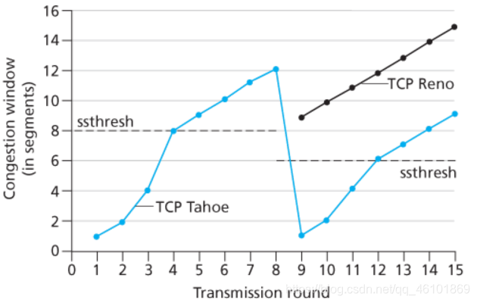

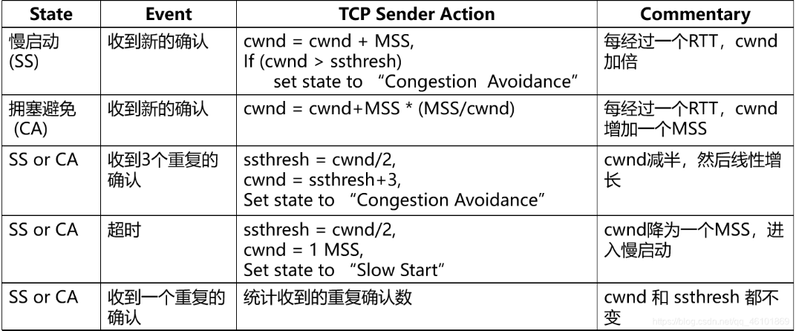

### 应用层（Application Layer）

#### 应用层概述

应用层是四层模型的最上层，负责为用户和应用提供网络服务。它通过直接与用户的应用程序交互，确保数据能够在网络上有效传输。应用层处理所有最终用户的通信，并通过应用协议定义了通信规则。

##### 应用层的职责

应用层的主要职责是为用户提供直接的网络服务，并管理应用程序之间的通信。具体来说，应用层的职责包括：

* **数据格式化与表示**：定义数据的格式、语法和语义，确保不同应用程序之间的数据能够正确理解和处理。
* **提供网络服务**：通过各种协议（如HTTP、FTP、SMTP、DNS等），为用户提供网页浏览、文件传输、电子邮件等网络服务。
* **建立和管理会话**：应用层协议负责管理会话的建立、维持和终止，确保通信双方能持续交换数据。
* **端到端数据传输**：应用层通过传输层（如TCP、UDP）来确保数据从源端到目的端的传递，涉及错误检测和数据完整性。
* **支持应用程序**：为具体的应用程序提供接口和支持，使其能够利用网络进行数据交换和服务访问。

##### 应用进程通信

应用进程通信通过不同的通信模型实现，主要有C/S模型和P2P模型。

###### C/S

在C/S模型中，客户端发起请求，服务器端提供服务。客户端和服务器之间通过网络进行通信，服务器通常负责管理资源和提供服务。例如，网页浏览器和网站之间的互动便是基于C/S架构。

* C/S方式可以是面向连接的，也可以是无连接的
* 面向连接时，C/S通信关系一旦建立，通信就是双向的，双方地位平等，都可发送和接收数据

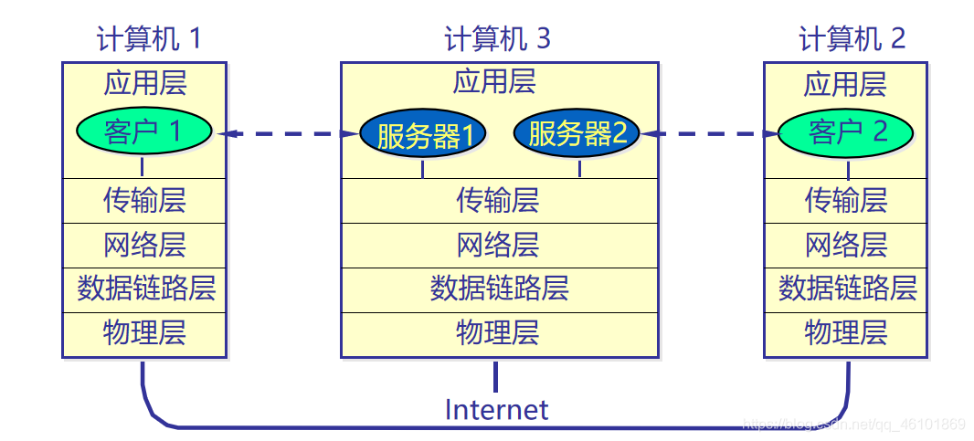

* **特点：**
* 集中式管理：服务器集中管理资源和服务，客户端通过网络向服务器发送请求并接收响应。
* 请求-响应模型：客户端发起请求，服务器处理请求并返回结果。
* 常见应用：Web浏览器（客户端）与Web服务器（服务器）之间的HTTP通信、邮件客户端与邮件服务器之间的SMTP/POP3通信等。
* **优点：**
* 易于管理和维护：服务器集中管理所有服务和数据，便于统一控制和维护。
* 扩展性好：可以根据需要增加多个客户端，且服务器可以进行扩展以处理更多的请求。
* **缺点：**
* 单点故障：如果服务器发生故障，所有客户端的服务将受到影响。
* 负载集中：所有请求都集中到服务器，可能会导致服务器负载过重。

###### P2P

P2P模型是对等网络模型，网络中的每个节点都可以作为客户端和服务器。不同于C/S模型，P2P模型中每个节点都可以直接与其他节点进行通信，不需要集中式的服务器。常见的P2P应用有文件共享和视频通话等。

* P2P方式从本质上看仍然是使用了C/S方式，但强调的是通信过程中的对等，这时每一个P2P进程既是客户同时也是服务器
* **特点：**
* 去中心化：每个节点都可以充当服务提供者和请求者，没有中心服务器。
* 资源共享：各节点之间直接交换资源、文件或信息，通常用于文件共享、实时通讯等应用。
* 常见应用：文件共享软件（如BitTorrent）、即时消息应用（如Skype）、区块链网络等。
* **优点：**
* 高容错性：没有单点故障，节点的加入和退出不会影响整体网络的运行。
* 高效利用带宽：通过多个节点之间的资源共享，可以提高带宽利用率，减少对单一服务器的依赖。
* 扩展性强：可以根据需求随时增加或减少节点，灵活应对网络负载变化。
* **缺点：**
* 安全性问题：由于没有中心控制，P2P网络可能存在更多的安全隐患，如恶意节点、数据泄露等。
* 管理复杂：去中心化的结构使得整个网络的管理和维护变得更复杂，尤其在资源共享和协同工作时可能出现冲突。

##### 常见应用层协议

应用层包括许多标准协议，如：

* **HTTP（HyperText Transfer Protocol）**：用于网页浏览。
* **SMTP（Simple Mail Transfer Protocol）**：用于电子邮件发送。
* **FTP（File Transfer Protocol）**：用于文件传输。
* **DNS（Domain Name System）**：用于将域名解析为IP地址。

这些协议构成了应用层的核心，它们定义了应用程序如何通过网络传输数据。

#### DNS协议（Domain Name System）

##### DNS的概述

DNS（Domain Name System，域名系统）是用于将域名解析为IP地址的协议。由于计算机网络中传输数据需要使用IP地址，而人类更容易记住域名，因此DNS作为一种分布式的命名系统，将人类易记的域名转换为计算机理解的IP地址。DNS是互联网中最重要的基础设施之一，它使得互联网的访问更加简便和高效。

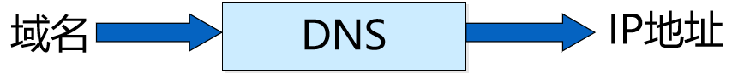

##### DNS相关概念

* **域名（Domain Name）**：是为Internet上某一特定主机、服务、资源等指定的一个易于识别的标识符，通常包括多个层级，例如 www.example.com。
* **IP地址（IP Address）**：是每台主机在网络上的唯一标识符，是由数字组成的地址，计算机通过IP地址相互通信。
* **DNS解析（DNS Resolution）**：指将域名转换为IP地址的过程，这个过程可能通过多级查询来实现。
* **DNS服务器（DNS Server）**：负责管理和解析域名信息的服务器，分为不同的类型（如根DNS服务器、权威DNS服务器、递归DNS服务器等）

##### 域名系统名字空间和层次结构

DNS采用分布式的层次结构来管理域名。域名从右到左的顺序代表了不同的层级，最右侧是最基本的层级，逐渐向左层级递增。

* **根域（Root Domain）**：DNS结构的顶层，通常表示为一个点（.）。它是整个域名系统的起点。
* **顶级域（Top-Level Domain, TLD）**：位于根域下的第一层，如.com、.org、.net等，也有国家代码顶级域（如.cn、.jp）。
* **二级域（Second-Level Domain）**：位于顶级域下的一层，通常由用户注册，如example.com中的example。
* **三级域及更低层级的域（Subdomain）**：更详细的域名层次结构，例如www.example.com中的www。

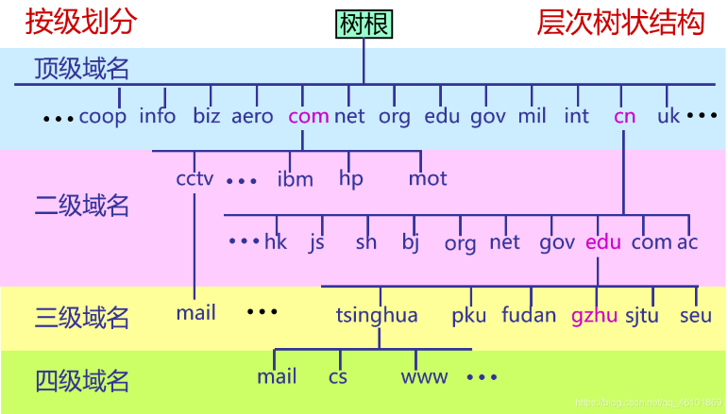

##### DNS服务器

DNS服务器的核心分类及其层级结构是支撑互联网域名解析的关键，以下从核心分类包括：根、顶级、权威、本地

###### 根域名服务器（Root DNS Server）​

* ​功能：
* 作为DNS解析的起点，存储所有顶级域（TLD）的权威服务器地址（如 .com、.cn 对应的TLD服务器IP）。
* ​特点：
* 全球仅有13组逻辑根服务器集群（A-M编号），通过任播技术扩展为上千台物理节点。
* 不直接解析具体域名，仅返回下一级（TLD）的服务器地址。

###### 顶级域名服务器（TLD DNS Server）​

* ​功能：
* 管理特定顶级域（如 .com、.edu、.cn）下的权威服务器信息。
* ​特点：
* 由ICANN授权的机构运营（如Verisign管理 .com，CNNIC管理 .cn）。
* 根据根服务器的指引，返回目标域名的权威服务器地址。

###### 权威域名服务器​（Authoritative DNS Server）​

* ​功能：
* 存储并管理具体域名的DNS记录（如A记录、MX记录），直接提供最终解析结果。
* ​分类：
* ​主服务器（Primary）​：直接管理域名记录，可修改配置。
* ​辅助服务器（Secondary）​：同步主服务器数据，提供冗余。

###### 本地域名服务器（Local DNS Resolver）

* ​功能：
* 用户设备直接连接的DNS服务器，负责发起递归查询并缓存结果。
* ​特点：
* 通常由ISP或公共DNS服务商（如Google DNS、Cloudflare）提供。
* 若本地无缓存，则向根、TLD、权威服务器逐级查询。

###### DNS服务器层级

##### DNS解析过程

DNS解析过程是域名转化为IP地址的过程，通常分为两种查询方式：**递归查询**和**迭代查询**。

###### 递归查询

在递归查询中，客户端请求DNS解析时会向DNS服务器发送查询请求。如果该服务器无法解析请求，它会代为向其他DNS服务器进行查询，直到获取到结果为止。客户端收到最终结果后，再将其返回给用户。

* **过程**：

1. 客户端向本地DNS服务器发起域名查询请求。
2. 如果本地DNS服务器无法解析，便递归地向其他DNS服务器查询（通常从根DNS服务器开始）。
3. 递归查询过程中，DNS服务器会返回每个查询结果，直到最终解析出IP地址。
4. 结果最终返回给客户端。

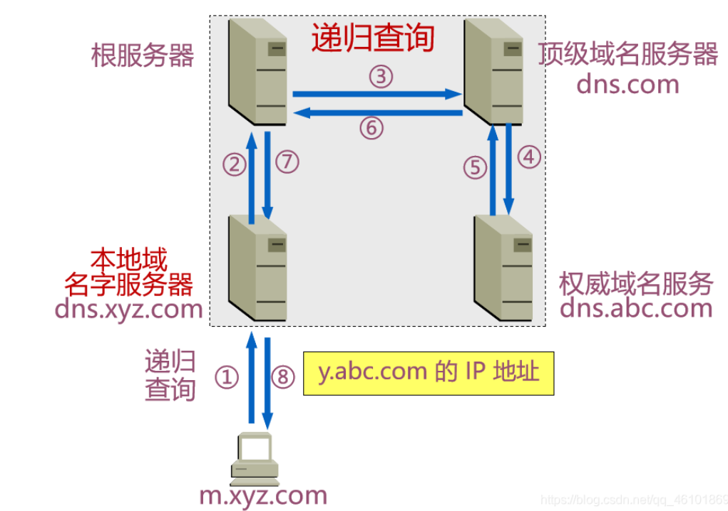

* **优点**：客户端只需要向本地DNS服务器请求一次，其他所有查询操作由DNS服务器负责处理。
* **缺点**：对DNS服务器的负担较重，需要DNS服务器在整个查询过程中保持状态。

###### 迭代查询

在迭代查询中，客户端请求DNS解析时，DNS服务器不会代为查询其他DNS服务器，而是返回指向下一个DNS服务器的地址，客户端需要继续向返回的DNS服务器发起查询，直到获得最终结果。

* **过程**：

1. 客户端向本地DNS服务器发起域名查询请求。
2. 如果本地DNS服务器无法解析，它会返回根DNS服务器或顶级DNS服务器的地址。
3. 客户端根据返回的DNS服务器地址，向该服务器发起新的查询请求。
4. 直到得到最终的IP地址，查询过程完成。

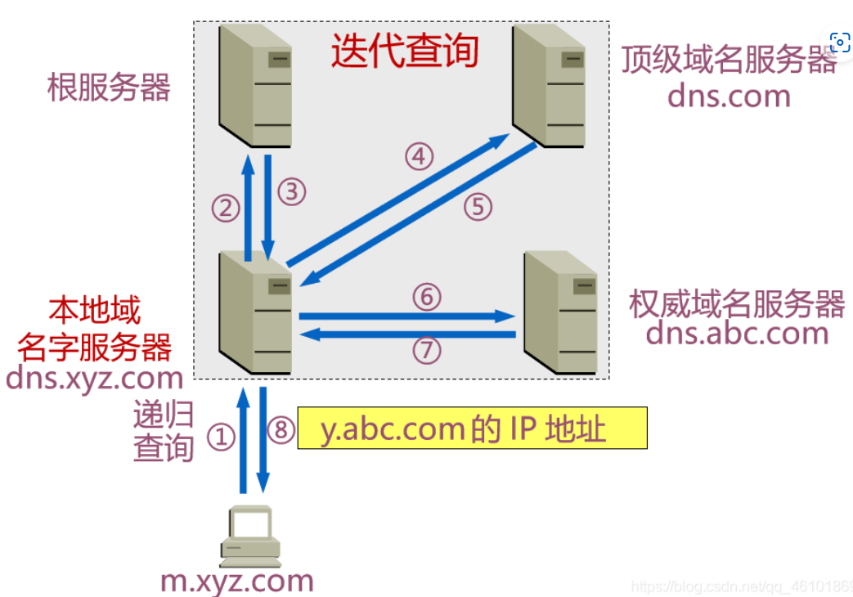

* **优点**：每个DNS服务器的负载较轻，因为它们只需要返回指向下一个服务器的地址，而不是代为完成查询。
* **缺点**：客户端需要发起多次查询请求，直到获得结果。

##### DNS缓存

DNS缓存是提高DNS解析效率的重要机制，它用于存储已解析的域名和IP地址的映射信息。通过缓存，DNS服务器或客户端可以避免重复查询，提高解析速度，减少网络流量。

* **DNS缓存的类型**：
* **本地DNS缓存**：客户端计算机（如浏览器）会缓存最近解析的域名和对应的IP地址，减少频繁的DNS查询。
* **DNS服务器缓存**：DNS服务器（如递归DNS服务器）也会缓存已解析的域名信息，供后续的查询使用。
* **缓存过期时间**：
* 缓存中的数据具有有效期（TTL，Time to Live），TTL值由权威DNS服务器设置，表示缓存条目的过期时间。TTL过期后，缓存数据会被删除，客户端或服务器需要重新查询。
* **缓存的优点**：
* **提高效率**：避免重复查询，减少解析延迟。
* **减少网络负载**：缓存可以减少向DNS服务器发送的请求，减轻服务器压力。
* **缓存的缺点**：
* **缓存污染**：如果缓存中存储了过时或错误的IP地址，可能导致无法正确访问网站。
* **同步问题**：当DNS记录发生变化时，缓存可能会导致客户端或服务器继续使用过时的IP地址。

#### 电子邮件

电子邮件系统的主要功能是提供一种可靠的方式来传送文本信息、文件和其他数据。它的核心包含两部分：发送邮件的机制和接收邮件的机制。

##### SMTP（发送）

SMTP（Simple Mail Transfer Protocol）是用于电子邮件传输的协议，负责将邮件从客户端发送到邮件服务器，或在邮件服务器之间传递。SMTP 主要用于**发送邮件**，处理发送端到接收端的邮件投递过程。

**工作流程**：

1. 用户在客户端（例如Outlook或Webmail）编写邮件并点击发送。
2. 客户端通过SMTP协议将邮件发送到发件人的邮件服务器。
3. 邮件服务器通过SMTP协议将邮件传递到接收方的邮件服务器。
4. 邮件被存储在接收方的邮件服务器上，等待被接收方下载或读取。

##### POP3与IMAP协议（接收）

POP3（邮局协议3）和IMAP（互联网邮件访问协议）也是用于从邮件服务器**接收**电子邮件的协议。

###### POP3

POP3是较早的邮件接收协议，它允许用户从邮件服务器上下载电子邮件并存储在本地计算机上。默认情况下，POP3会将邮件从服务器上删除，除非进行配置保持副本。

**工作流程**：

1. 用户连接到邮件服务器。
2. 下载邮件到本地计算机。
3. 邮件会从服务器上删除（除非选择保留副本）。

###### IMAP

IMAP是一个更加先进和灵活的协议，允许用户在邮件服务器上保留邮件并进行管理。用户可以在多个设备上访问同一封邮件，IMAP通过同步操作保持邮件的状态一致，支持对邮件进行标记、删除、归档等操作，用户可以选择在不同文件夹之间移动邮件。

**工作流程**：

1. 用户连接到邮件服务器并同步邮件。
2. 邮件保留在服务器上，用户可以在多个设备间访问和管理邮件。

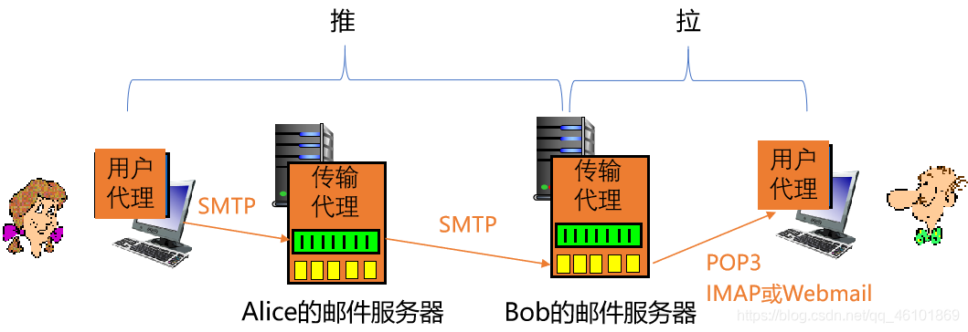

##### web电子邮件

* 提供电子邮件服务的IMAP和SMTP替代方案
* 使用Web作为界面，用户代理就是普通的浏览器
* 用户及其远程邮箱之间的通信通过HTTP进行

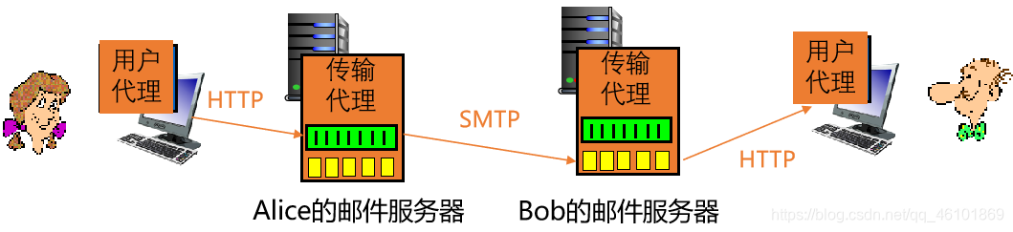

#### 万维网体系结构

**万维网（World Wide Web, WWW）体系结构**是一个分布式的信息系统，旨在通过互联网提供全球范围的信息访问。它建立在客户端-服务器模型上，利用标准协议和技术，如HTTP、HTML、URL等，使得用户能够通过浏览器访问各种信息资源。

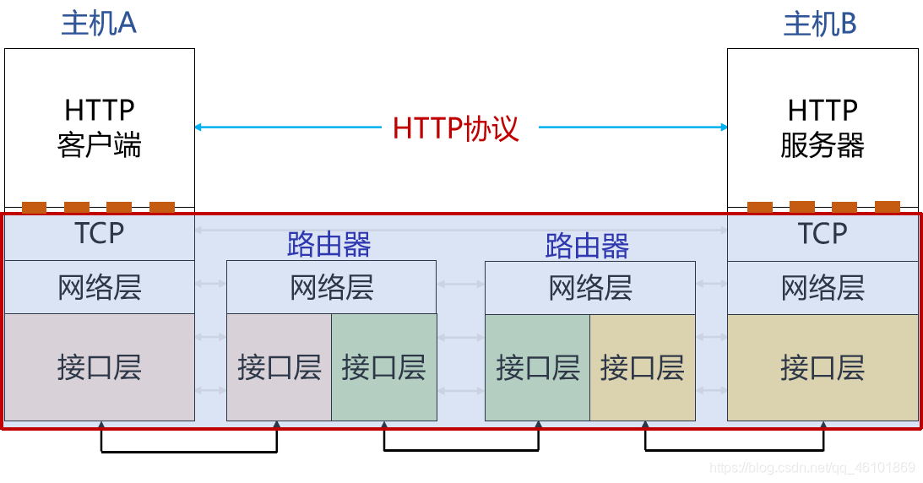

##### 服务器

Web服务器是万维网的核心，它负责响应来自客户端的请求，提供所需的网页资源或服务。

* **作用：**

服务器通过HTTP协议接收客户端的请求并返回响应，通常包括网页、图片、视频等。Web服务器可以是单一的，也可以是分布式的，能够处理多个客户端的请求。

* **关键技术：**
* HTTP协议：Web服务器和客户端之间的通信协议。Web服务器处理客户端的HTTP请求并返回HTTP响应。
* Web服务：Web服务器提供的不仅限于静态资源，还可以通过动态Web应用（如PHP、ASP.NET、Java Servlets等）提供交互式功能。

##### 客户端（浏览器）

客户端层是用户与万维网交互的界面，主要通过Web浏览器（如Chrome、Firefox、Safari等）来访问资源。

* **作用：**

浏览器向Web服务器发送请求并解析返回的内容，展示给用户。客户端通过HTTP协议向服务器发起请求，接收返回的网页内容、图片、视频等。

* **关键技术：**
* HTML（超文本标记语言）：定义网页的结构。
* CSS（层叠样式表）：定义网页的样式和布局。
* JavaScript：为网页提供动态功能（如交互、动画等）。

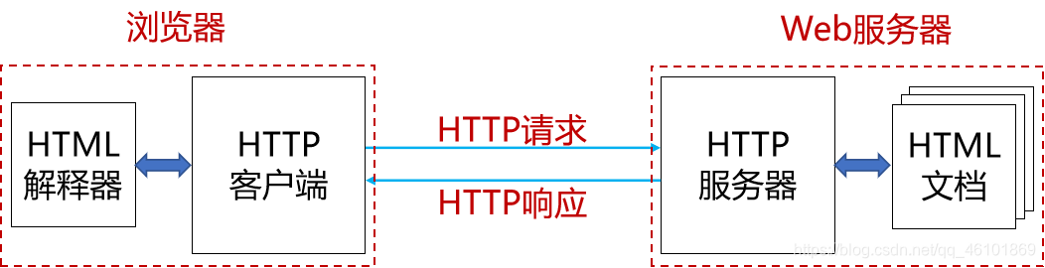

##### 网络层

网络层是万维网架构的基础，负责将客户端和服务器连接起来，确保数据的传输。

* 作用：

网络层通过互联网提供物理连接，利用网络协议（如TCP/IP）确保数据包能够在客户端和服务器之间传递。互联网的基础设施（包括路由器、交换机等设备）构成了这个层次。

##### URL

**URL**（Uniform Resource Locator，统一资源定位符）是用于标识和定位互联网上资源的地址，通常指向某个文件、网页或其他网络资源。它是万维网体系结构中至关重要的组成部分，通过URL，浏览器和其他客户端能够定位并请求特定的资源。

**例如**

https://www.example.com:443/products?id=1234&category=books#section2

通常由以下几个部分组成：

1. **协议（Scheme）**：指定访问资源的协议，常见的如http、https、ftp等。

* 示例：https

1. **主机名（Host）**：服务器的地址，通常是域名或IP地址。

* 示例：www.example.com

1. **端口（Port）**：指定服务器的端口，HTTP默认端口为80，HTTPS为443。

* 示例：:443

1. **路径（Path）**：资源在服务器上的具体位置。

* 示例：/products/1234

1. **查询字符串（Query String）**：附加的参数，用于传递数据给服务器。

* 示例：?id=1234&category=books

1. **片段标识符（Fragment Identifier）**：指向页面中的特定部分。

* 示例：#section1

#### HTTP协议（HyperText Transfer Protocol）

**HTTP**（超文本传输协议）是万维网（WWW）中用于客户端（通常是浏览器）与服务器之间进行通信的应用层协议。它定义了客户端与服务器之间请求和响应的格式，是Web浏览器与Web服务器之间的标准协议。HTTP是**无状态的**、**面向请求-响应**的协议。

##### HTTP的基本概念

##### HTTP请求与响应（工作原理）

HTTP 的基本工作原理是客户端（通常是 web 浏览器）向服务器发送请求，服务器接收到请求后，返回相应的资源。这些资源可以是网页、图像、音频文件、视频等。

1. **建立连接**：客户端与服务器之间建立连接。在传统的 HTTP 中，这是基于 TCP/IP 协议的。最近的 HTTP/2 和 HTTP/3 则使用了更先进的传输层协议，例如基于 TCP 的二进制协议（HTTP/2）或基于 UDP 的 QUIC 协议（HTTP/3）。
2. **发送请求**：客户端向服务器发送请求，请求中包含要访问的资源的 URL、请求方法（GET、POST、PUT、DELETE 等）、请求头（例如，Accept、User-Agent）以及可选的请求体（对于 POST 或 PUT 请求）。
3. **处理请求**：服务器接收到请求后，根据请求中的信息找到相应的资源，执行相应的处理操作。这可能涉及从数据库中检索数据、生成动态内容或者简单地返回静态文件。
4. **发送响应**：服务器将处理后的结果封装在响应中，并将其发送回客户端。响应包含状态码（用于指示请求的成功或失败）、响应头（例如，Content-Type、Content-Length）以及可选的响应体（例如，HTML 页面、图像数据）。
5. **关闭连接**：在完成请求-响应周期后，客户端和服务器之间的连接可以被关闭，除非使用了持久连接（如 HTTP/1.1 中的 keep-alive）

##### HTTP消息结构

###### 客户端请求

客户端发送一个HTTP请求到服务器的请求消息包括以下格式：请求行（request line）、请求头部（header）、空行和请求数据四个部分组成。

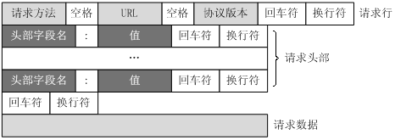

* **请求行**（Request Line）：
* **方法**：如 GET、POST、PUT、DELETE等，指定要执行的操作。
* **请求 URI**（统一资源标识符）：请求的资源路径，通常包括主机名、端口号（如果非默认）、路径和查询字符串。
* **HTTP 版本**：如 HTTP/1.1 或 HTTP/2。

请求行的格式示例：GET /index.html HTTP/1.1

* **请求头**（Request Headers）：
* 包含了客户端环境信息、请求体的大小（如果有）、客户端支持的压缩类型等。
* 常见的请求头包括Host、User-Agent、Accept、Accept-Encoding、Content-Length等。
* **空行**：
* 请求头和请求体之间的分隔符，表示请求头的结束。
* **请求体**（可选）：
* 在某些类型的HTTP请求（如 POST 和 PUT）中，请求体包含要发送给服务器的数据。

###### 服务器响应

HTTP 响应也由四个部分组成，分别是：状态行、消息报头、空行和响应正文。

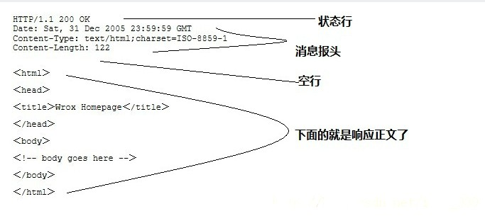

* **状态行（Status Line）：**
* HTTP 版本：与请求消息中的版本相匹配。
* 状态码：三位数，表示请求的处理结果，如 200 表示成功，404 表示未找到资源。
* 状态信息：状态码的简短描述。

状态行的格式示例：HTTP/1.1 200 OK

* **响应头（Response Headers）：**
* 包含了服务器环境信息、响应体的大小、服务器支持的压缩类型等。
* 常见的响应头包括Content-Type、Content-Length、Server、Set-Cookie等。
* **空行：**
* 响应头和响应体之间的分隔符，表示响应头的结束。
* **响应体（可选）：**
* 包含服务器返回的数据，如请求的网页内容、图片、JSON数据等。

##### HTTP方法

HTTP方法（也称为HTTP动词）用于指定客户端请求服务器资源时的操作类型。常见的HTTP方法包括：

* GET：请求指定的资源。数据通过URL传递，通常用于获取数据，不会修改服务器上的资源。
* POST：向服务器提交数据（如表单数据），用于创建或更新资源。
* PUT：更新指定的资源。通常用于完全替换目标资源。
* DELETE：删除指定的资源。
* HEAD：与GET类似，但只返回响应头，不返回响应体。用于获取资源的元数据。
* PATCH：部分更新指定的资源，只修改资源的一部分。
* OPTIONS：请求服务器支持的HTTP方法，通常用于检查某个资源的可操作性。
* TRACE：回显服务器收到的请求，主要用于调试和诊断。

这些方法帮助服务器了解客户端请求的类型，以便适当处理请求和响应。

##### HTTP状态码

HTTP状态码是服务器返回的数字代码，表示HTTP请求的处理结果。状态码分为五类，每类代表不同的含义。

1. **1xx（信息性状态码）：表示请求已被接收，继续处理。**

* 100 Continue：客户端应继续发送请求的其余部分。

1. **2xx（成功状态码）：表示请求成功，服务器成功处理了请求。**

* 200 OK：请求成功，服务器返回请求的内容。
* 201 Created：资源创建成功（如POST请求）。

1. **3xx（重定向状态码）：表示需要客户端进一步操作才能完成请求。**

* 301 Moved Permanently：请求的资源已被永久移动到新位置。
* 302 Found：资源临时移动到新位置。

1. **4xx（客户端错误状态码）：表示请求有错误，客户端需要修改请求。**

* 400 Bad Request：请求有语法错误，服务器无法理解。
* 404 Not Found：请求的资源不存在。

1. **5xx（服务器错误状态码）：表示服务器处理请求时发生了错误。**

* 500 Internal Server Error：服务器内部错误，无法处理请求。
* 502 Bad Gateway：网关或代理服务器收到无效响应。

##### Cookie

HTTP **无状态协议**，服务器 **用cookies保持用户状态，**Cookie是Web服务器用于存储在客户端浏览器中的小块数据。它在客户端和服务器之间传递，用于保持会话信息、用户偏好设置等。

###### 工作原理

* **设置Cookie**：当用户访问一个网站时，Web服务器会通过HTTP响应头中的Set-Cookie字段向客户端发送Cookie数据。
* **返回Cookie**：在后续的请求中，浏览器会将对应的Cookie信息附加到HTTP请求头中，通过Cookie字段发送给服务器。

###### 常见用途

* 会话管理：用于保持用户的登录状态，避免每次请求都需要重新认证。
* 个性化设置：存储用户偏好设置，如语言、主题等。
* 追踪与分析：用于追踪用户的浏览行为和分析网站流量。

###### Cookie的属性

* expires：指定Cookie的过期时间。
* path：指定Cookie适用的路径。
* domain：指定Cookie适用的域名。
* secure：仅在HTTPS连接中发送Cookie。
* HttpOnly：仅允许服务器访问Cookie，客户端脚本无法读取。

##### HTTPS（HTTP Secure）

HTTPS（超文本传输安全协议）是基于HTTP的安全版本，它通过SSL/TLS协议对HTTP请求和响应的数据进行加密，确保数据的机密性和完整性，并提供身份验证功能。

**工作原理**

* **SSL/TLS协议**：HTTPS通过SSL/TLS加密层保障通信的安全性。SSL/TLS在HTTP协议和应用程序之间提供加密和身份验证。
* **加密**：使用公钥加密技术，在客户端和服务器之间传递加密的HTTP请求和响应数据，防止中间人攻击和数据泄露。
* **身份验证**：SSL/TLS使用数字证书验证服务器的身份，确保客户端连接的是合法的服务器。

**HTTPS的优势**

* 加密通信：通过加密确保数据在传输过程中不被窃取。
* 数据完整性：确保传输的数据在传递过程中没有被篡改。
* 身份验证：通过SSL证书验证服务器的真实性，防止钓鱼网站。

**HTTPS与HTTP的区别**

* HTTP：数据以明文形式传输，容易受到中间人攻击。
* HTTPS：通过SSL/TLS加密传输，数据在传输过程中是加密的，安全性更高。

#### CDN

**CDN**（内容分发网络）是一种通过分布在全球各地的服务器网络来优化用户访问速度的技术。它的目的是减少因地理位置或网络延迟导致的加载速度慢、带宽过载等问题，提升互联网内容（如网页、图片、视频等）的传输效率和可靠性。

##### 工作原理

**CDN通过将内容分布到多个地理上分散的服务器节点上（称为边缘节点），从而使用户能够从离他们最近的服务器获取数据。这样可以减少延迟，提高下载速度，减轻源服务器的负担。**

* **请求**：用户请求资源时，CDN选择最近的边缘节点提供服务。
* **缓存**：边缘节点缓存常用内容，避免每次都从源服务器请求。
* **加速**：通过优化路由和分发，提升用户访问速度。

##### 主要优点

* **降低响应时延**：通过将内容存储在离用户近的边缘节点，减少数据传输距离，显著提高访问速度。
* **避免网络拥塞与源服务器过载**：通过分发流量到多个节点，减轻源服务器负担，并防止DDoS攻击。
* **良好的可扩展性**：分布式架构使得CDN易于扩展，可以应对大规模并发用户的请求。
* **用户透明**：CDN对最终用户透明，用户不需感知内容来自CDN网络。

##### 关键技术

* **DNS重定向**：通过DNS将用户请求引导至最近的CDN节点，减少延迟和网络拥塞。
* **HTTP重定向**：源服务器通过HTTP状态码（30X）和Location头部将请求转发至CDN节点。
* **负载均衡DNS**：根据CDN节点的负载和网络状况，动态选择最优节点来处理请求，避免过载。
* **边缘缓存**：CDN在边缘节点缓存静态资源，减少源服务器负担，提升加载速度。
* **智能路由**：基于网络状况，动态选择最佳路径传输数据，进一步减少延迟。

#### 其它应用层协议

##### FTP协议（File Transfer Protocol）

FTP（文件传输协议）是一种标准的网络协议，用于在客户端和服务器之间传输文件。它最常用于将文件从计算机上传到服务器，或从服务器下载文件到计算机。

* **核心思想**

FTP通过在客户端和服务器之间建立两个连接：一个用于控制命令（控制连接），另一个用于传输数据（数据连接）。这种分离控制和数据的方式可以提高文件传输的效率。

* **工作原理**
* **控制连接**：当客户端与FTP服务器建立连接时，客户端会通过控制连接发送命令来请求文件、删除文件、列出文件等操作。这是一个持久连接，通常使用TCP的21端口。
* **数据连接**：用于实际传输文件内容。根据不同模式（主动模式或被动模式），数据连接可以由客户端或服务器发起。数据连接使用随机的端口（通常是20端口）。

##### Telnet协议

Telnet是一种网络协议，允许用户通过命令行远程登录到远程计算机，通常用于管理和操作远程设备。它基于TCP协议，通过端口23进行连接。

* **核心思想**

Telnet使得远程计算机能够提供交互式的命令行界面，用户通过它可以直接在远程计算机上执行命令、运行程序等，类似于本地使用命令行操作。它的目标是提供透明的远程计算机访问体验。

* **工作原理**
* **连接建立**：Telnet客户端与Telnet服务器建立TCP连接，通常使用端口23。
* **交互**：一旦连接成功，用户可以通过命令行输入指令，远程计算机将相应的结果返回给客户端，用户可以在本地看到输出。
* **无加密**：Telnet协议本身没有加密，所有数据，包括用户名和密码，都是以明文形式传输。这意味着，任何在网络中间的人都可以拦截和读取这些信息。
* **安全性**：由于数据传输是明文的，Telnet容易受到中间人攻击，因此它已经被更安全的协议（如SSH）取代。SSH提供了加密传输和身份验证功能，确保数据在网络传输过程中的安全。

##### WebSocket协议

WebSocket 是一种网络协议，提供全双工通信，允许客户端和服务器在单个TCP连接上进行实时、低延迟的数据交换。适用于实时应用，如在线聊天、游戏、实时数据推送等。

* **核心思想**

WebSocket 通过一个持久的连接实现客户端与服务器之间的双向通信。与传统的 HTTP 请求-响应模式不同，WebSocket 保持连接状态，数据可以在连接期间双向流动，减少了请求和响应的延迟。

* **工作原理**

1. **握手过程**  
   客户端发起 HTTP 请求并请求升级为 WebSocket 连接。服务器响应 HTTP 101 状态码确认协议切换。
2. **数据传输**  
   连接建立后，客户端与服务器可以随时双向发送消息。数据通过“帧”进行传输，每个帧包含控制信息和数据负载。
3. **连接关闭**  
   任何一方都可以通过发送“关闭帧”来结束连接。

* **特点**
* **全双工通信**：客户端和服务器可以同时发送数据，通信是双向的。
* **低延迟**：建立连接后，客户端和服务器可以实时交换数据，减少延迟。
* **高效**：WebSocket 消息框架轻量，不需要重复传输 HTTP 头部信息，节省带宽。
* **持久连接**：WebSocket 使用持久连接，避免了传统 HTTP 的频繁建立和断开连接。
* **应用场景**
* **在线聊天**：支持即时消息传递。
* **实时数据推送**：如股票行情、新闻更新、天气预报等。
* **多人在线游戏**：实时同步玩家操作。
* **物联网（IoT）**：设备和服务器之间的实时通信。
* **WebSocket与HTTP的区别**

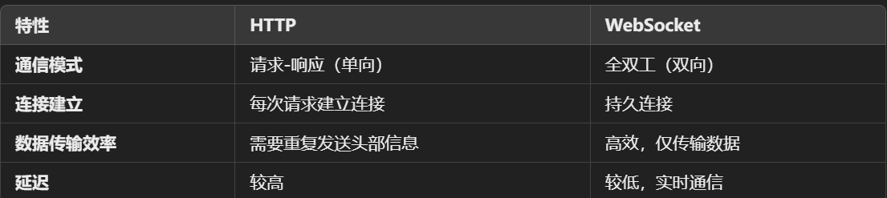

# python编程基础

Python是一种高级、通用的​​解释型编程语言​​，设计理念强调代码简洁性、可读性与开发效率。

## Python基础语法

### 数据类型

**标准数据类型：**

Python3 中常见的数据类型有：

* Number（数字）
* String（字符串）
* bool（布尔类型）
* List（列表）
* Tuple（元组）
* Set（集合）
* Dictionary（字典）

**Python3 的六个标准数据类型中：**

* **不可变数据**（3 个）：**Number**（数字）、**String**（字符串）、**Tuple**（元组）；
* **可变数据**（3 个）：**List**（列表）、**Dictionary**（字典）、**Set**（集合）。

此外还有一些高级的数据类型，如: 字节数组类型(bytes)。

#### 数字

Python3 支持 int、float、bool、complex（复数），只有一种整数类型 int，表示为长整型。

内置type() 函数可以用来查询变量所指的对象类型，此外还可以用 isinstance 来判断。

isinstance() 和 type() 的区别在于：

* type()不会认为子类是一种父类类型。
* isinstance()会认为子类是一种父类类型。

**注意：Python3 中，bool 是 int 的子类，True 和 False 可以和数字相加， True==1、False==0 会返回 True，但可以通过 is 来判断类型。**

#### 字符串

Python中的字符串用单引号 **'** 或双引号 **"** 括起来，同时使用反斜杠 **\** 转义特殊字符。

* 字符串的截取的语法格式如：变量[头下标:尾下标]

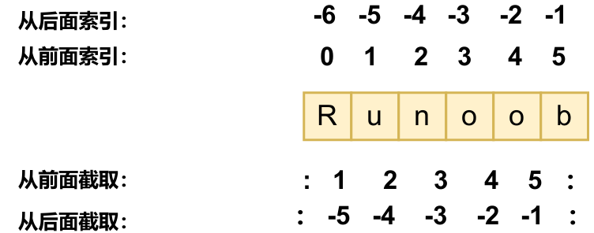

* 加号 + 是字符串的连接符；星号 * 表示复制当前字符串，与之结合的数字为复制的次数。
* Python 使用反斜杠 \ 转义特殊字符，如果你不想让反斜杠发生转义，可以在字符串前面添加一个 r，表示原始 字符串。另外，反斜杠(\)可以作为续行符，表示下一行是上一行的延续。也可以使用 """...""" 或者 '''...''' 跨越多行

注意：

* 反斜杠可以用来转义，使用r可以让反斜杠不发生转义。
* 字符串可以用**+运算符连接**在一起，用**\*运算符重复**。
* Python中的字符串有两种索引方式，**从左往右以0开始**，**从右往左以-1开始**。
* Python中的字符串不能改变。

#### 布尔（bool）

布尔类型即 **True** 或 **False**。 在 Python 中，True 和 False 都是关键字，表示布尔值。

布尔类型特点：

* 布尔类型只有两个值：True 和 False。
* **bool 是 int 的子类**，因此布尔值可以被看作整数来使用，其中 True 等价于 1。
* 布尔类型可以和其他数据类型进行比较，比如数字、字符串等。在比较时，Python 会**将 True 视为 1，False视为 0**。
* 布尔类型可以和逻辑运算符一起使用，包括 and、or 和 not。这些运算符可以用来组合多个布尔表达式，生成一个新的布尔值。
* 布尔类型也可以被转换成其他数据类型，比如整数、浮点数和字符串。在转换时，True 会被转换成 1，Fals e 会被转换成 0。
* 可以使用 bool() 函数将其他类型的值转换为布尔值。以下值在转换为布尔值时为 False：None、False、零 (0、0.0、0j)、空序列（如 ''、()、[]）和空映射（如 {}）。其他所有值转换为布尔值时均为 True。

注意: 在 Python 中，所有非零的数字和非空的字符串、列表、元组等数据类型都被视为 True，只有 0、空字符串、空列表、空元组等被视为 False。因此，在进行布尔类型转换时，需要注意数据类型的真假性。

#### 列表List

列表是写在方括号 [] 之间、用逗号分隔开的元素列表。。列表中元素的类型可以不相同，它支持数字，字符串甚至可以包含 列表（所谓嵌套）。

列表截取的语法格式如：变量[头下标:尾下标]

索引值以 0 为开始值，-1 为从末尾的开始位置。

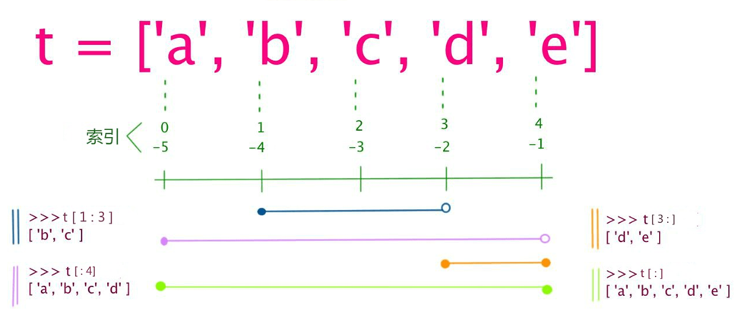

字符串可视为某种特殊的列表，因此其加号 + 是列表连接运算符，星号 * 是重复操作。但是，与Python字符串不一样的是，列表中的元素是可以改变的，即可以通过索引修改列表内的内容。

注意：

1. 列表写在方括号之间，元素用逗号隔开。
2. 和字符串一样，列表可以被索引和切片。
3. 列表可以使用 + 操作符进行拼接。
4. 列表中的元素是可以改变的。

Python 列表截取可以接收第三个参数，参数作用是截取的步长。且如果第三个参数为负数表示逆向读取，可以用于翻转字符串。

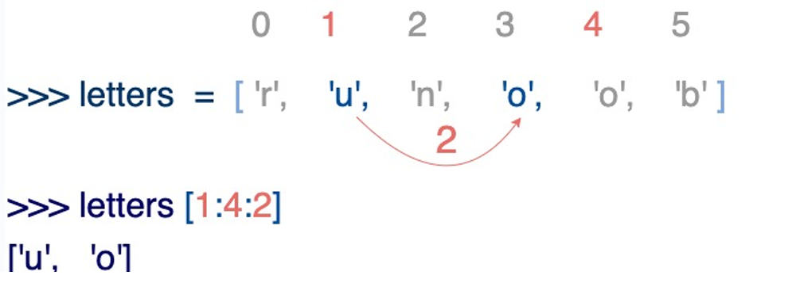

#### 元组

元组（tuple）与列表类似，不同之处在于元组的元素不能修改。元组写在小括号 () 里，元素之间用逗号隔开，元组中的元素类型可以不相同。

 tuple = ( 'abcd', 786 , 2.23, 'runoob', 70.2  )

 tinytuple = (123, 'runoob')

元组与字符串类似，可以被索引且下标索引从0开始，-1 为从末尾开始的位置。也可以进行类似截取。其实可以把字符串看作一种特殊的元组。

注意：

1. 与字符串一样，元组的元素不能修改。
2. 元组也可以被索引和切片，方法一样。
3. 注意构造包含 0 或 1 个元素的元组的特殊语法规则。
4. 元组也可以使用 + 操作符进行拼接。

#### 集合Set

Python 中的集合（Set）是一种无序、可变的数据类型，用于存储唯一的元素。

sites = {'Google', 'Taobao', 'Runoob', 'Facebook', 'Zhihu', 'Baidu'}

* 集合中的元素不会重复，并且可以进行交集、并集、差集等常见的集合操作。
* 在 Python 中，集合使用大括号 {} 表示，元素之间用逗号 , 分隔。
* 另外，也可以使用 set() 函数创建集合。

注意：创建一个空集合必须用 set() 而不是 { }，因为 { } 是用来创建一个空字典。

#### 字典Dictionary

列表是有序的对象集合，字典是无序的对象集合。两者之间的区别在于：字典当中的元素是通过键来存取的，而不是通过偏移存取。

* 字典是一种映射类型，字典用 { } 标识，它是一个无序的 键(key) : 值(value) 的集合。

 tinydict = {'name': 'runoob','code':1, 'site': 'www.runoob.com'}

* 键(key)必须使用不可变类型。
* 在同一个字典中，键(key)必须是唯一的。

注意：

1. 字典是一种映射类型，它的元素是键值对。
2. 字典的关键字必须为不可变类型，且不能重复。
3. 创建空字典使用 { }。

#### bytes

bytes 类型表示的是不可变的二进制序列（byte sequence）。

* 与字符串类型不同的是，bytes 类型中的元素是整数值（0 到 255 之间的整数），而不是 Unicode 字符。bytes 类型通常用于处理二进制数据，比如图像文件、音频文件、视频文件等等。在网络编程中，也经常使用 bytes 类型来传输二进制数据。
* 与字符串类型类似，bytes 类型也支持许多操作和方法，如切片、拼接、查找、替换等等。同时，由于 bytes 类型 是不可变的，因此在进行修改操作时需要创建一个新的 bytes 对象。

#### 数据类型转换

* 隐式转化：自动完成

隐式类型转换中，Python 会自动将一种数据类型转换为另一种数据类型，不需要我们去干预。两种不同类型的数据进行运算，较低数据类型（整数）就会转换为较高数据类型（浮点数）以避免数据丢失。

* 显示转化：通过函数转化

|  |  |
| --- | --- |
| 函数 | 概述 |
| int(x[, base]) | 将x转换为一个整数（base为可选进制基数） |
| float(x) | 将x转换为一个浮点数 |
| complex(real[, imag]) | 用实部real和虚部imag创建一个复数 |
| str(x) | 将对象x转换为字符串 |
| repr(x) | 将对象x转换为表达式字符串 |
| eval(str) | 计算字符串中的有效Python表达式并返回对象 |
| tuple(s) | 将序列s转换为元组 |
| list(s) | 将序列s转换为列表 |
| set(s) | 转换为可变集合 |
| dict(d) | 创建字典，d需是(key,value)元组序列 |
| frozenset(s) | 转换为不可变集合 |
| chr(x) | 将整数x转换为对应ASCII字符 |
| ord(x) | 将字符x转换为对应的ASCII整数值 |
| hex(x) | 将整数x转换为十六进制字符串 |
| oct(x) | 将整数x转换为八进制字符串 |

### 变量与常量

#### 变量

变量是一个用来存储数据的标识符，可以在程序运行时发生变化。简单来说，变量就是一个给数据起的名字，它指向存储在内存中的数据对象。

* **动态类型**：在Python中，变量不需要预先声明数据类型，Python会根据赋值自动推导数据类型。Python会根据你赋给它的值自动识别变量类型，整数、浮点数、字符串、布尔值等都可以作为变量的值。

x = 10     # x 是一个整数

x = "Hello"  # x 变成了一个字符串

* **变量赋值**：Python中的变量赋值是通过 = 运算符来实现的。例如：

x = 5  # 将整数 5 赋值给变量 x

name = "Alice"  # 将字符串 "Alice" 赋值给变量 name

**命名规则**：

* 变量名只能包含字母、数字和下划线（_），不能以数字开头。
* 变量名不能是Python的保留字（如 if, else, while, def 等）。
* 变量名区分大小写，x 和 X 是不同的变量。

**常用的命名风格**：

* 蛇形命名法（snake_case）：用于变量和函数命名，单词间用下划线连接，如 my_variable。
* 驼峰命名法（camelCase）：多用于类的实例变量和一些其他语言的习惯，如 myVariable。

#### 常量

常量是指在程序运行过程中其值不能改变的量。在Python中，虽然没有专门的“常量”类型，但常量通常是通过约定来实现的。

* **没有强制机制**：Python本身没有内建机制来强制使某个变量成为常量，所以一般通过约定来实现常量的行为。
* **命名约定：**通常在Python中，常量使用全大写字母来命名，以区分普通变量。

PI = 3.14159  # 常量 PI 存储圆周率

MAX_VALUE = 1000  # 常量 MAX_VALUE 存储最大值

* **不可修改的常量：**常量的值一旦赋值后，不应该被修改。在实际编程中，我们通过约定来保持常量的值不变，但Python本身不会阻止修改常量的值。

PI = 3.14159

PI = 3.14  # 在Python中，虽然这不符合常量的约定，但代码仍然可以执行

### 运算符

运算符是用于对变量或值执行特定操作的符号或关键字，它可以对操作数（即被运算的对象）进行数学计算、逻辑判断、位操作等处理。

Python 语言支持以下类型的运算符:

* 算术运算符
* 比较（关系）运算符
* 赋值运算符
* 逻辑运算符
* 位运算符
* 成员运算符
* 身份运算符
* 运算符优先级

#### 算术运算符

得到算数结果

|  |  |
| --- | --- |
| + | 加 - 两个对象相加 |
| - | 减 - 得到负数或是一个数减去另一个数 |
| * | 乘 - 两个数相乘或是返回一个被重复若干次的字符串 |
| / | 除 - x 除以 y |
| % | 取模 - 返回除法的余数 |
| ** | 幂 - 返回x的y次幂 |
| // | 取整除 - 往小的方向取整数 |

#### 比较运算符

得到bool值

|  |  |
| --- | --- |
| == | 等于 - 比较对象是否相等 |
| != | 不等于 - 比较两个对象是否不相等 |
| > | 大于 - 返回x是否大于y |
| < | 小于 - 返回x是否小于y。 |
| >= | 大于等于 - 返回x是否大于等于y。 |
| <= | 小于等于 - 返回x是否小于等于y。 |

#### 赋值运算符

进行赋值，同时可以进行额外操作

|  |  |
| --- | --- |
| = | 简单的赋值运算符 |
| += | 加后赋值给自己 |
| -= | 减后赋值给自己 |
| /= | 除后赋值给自己 |
| %= | 求余后赋值给自己 |
| **= | 求幂后赋值给自己 |
| //= | 整除后赋值给自己 |
| ：= | 先赋值后返回值 |

#### 位运算符

进行二进制层的操作

|  |  |  |
| --- | --- | --- |
| & | 按位与运算符：参与运算的两个值,如果两个相应位都为1, 则该位的结果为1,否则为0 | (a & b) 输出结果 12 ，二进制解释： 0000 1100 |
| | | 按位或运算符：只要对应的二个二进位有一个为1时，结 果位就为1。 | (a | b) 输出结果 61 ，二进制解释： 0011 1101 |
| ^ | 按位异或运算符：当两对应的二进位相异时，结果为1 | (a ^ b) 输出结果 49 ，二进制解释： 0011 0001 |
| ~ | 按位取反运算符：对数据的每个二进制位取反,即把1变为 0,把0变为1。~x 类似于 -x-1 | (~a ) 输出结果 -61 ，二进制解释： 1100 0011， 在一个有符号二进制数的补码形式。 |
| << | 左移动运算符：运算数的各二进位全部左移若干位，由" <<"右边的数指定移动的位数，高位丢弃，低位补0。左移以为等效于*2，两位*2*2 | a << 2 输出结果 240 ，二进制解释： 1111 0000 |
| >> | 右移动运算符：把">>"左边的运算数的各二进位全部右移 若干位，">>"右边的数指定移动的位数，等效/2 | a >> 2 输出结果 15 ，二进制解释： 0000 1111 |

#### 逻辑运算符

即与或非，对bool进行运算

|  |  |  |
| --- | --- | --- |
| and | x and y | 布尔"与" - 如果 x 为 False，x and y 返回 x 的值，否则返回 y 的计 算值。 |
| or | x or y | 布尔"或" - 如果 x 是 True，它返回 x 的值，否则它返回 y 的计算 值。 |
| not | not x | 布尔"非" - 如果 x 为 True，返回 False 。如果 x 为 False，它返回 True。 |

#### 成员运算符

判断是否包含成员

|  |  |
| --- | --- |
| In | 如果在指定的序列中找到值返回 True，否则返回 False。 |
| not in | 如果在指定的序列中没有找到值返回 True，否则返回 False。 |

#### 身份运算符

比较存储单元的对象

|  |  |  |
| --- | --- | --- |
| is | is 是判断两个标识符是不是引用 自一个对象 | x is y, 类似 id(x) == id(y) , 如果引用的是同一个对象则返回 True，否则返回 False |
| Is not | is not 是判断两个标识符是不是 引用自不同对象 | x is not y ， 类似 id(x) != id(y)。如果引用的不是同一个对象则返 回结果 True，否则返回 False。 |

注： id() 函数用于获取对象内存地址。

#### 运算符优先级

下表格列出了从最高到最低优先级的所有运算符， 相同单元格内的运算符具有相同优先级。 运算符均指二元运 算，除非特别指出。 相同单元格内的运算符从左至右分组（除了幂运算是从右至左分组）

|  |  |
| --- | --- |
| (expressions...), [expressions...], {key: value...}, {expressions...} | 圆括号的表达式 |
| x[index], x[index:index], x(arguments...), x.attribu te | 读取，切片，调用，属性引用 |
| await x | await 表达式 |
| ** | 乘方(指数) |
| +x, -x, ~x | 正，负，按位非 NOT |
| *, @, /, //, % | 乘，矩阵乘，除，整除，取余 |
| +, - | 加和减 |
| <<,>> | 移位 |
| & | 按位与 AND |
| ^ | 按位异或 XOR |
| | | 按位或 OR |
| in,not in, is,is not, <=, >, >=, !=, == | 比较运算，包括成员检测和标识号检测 |
| not x | 逻辑非 NOT |
| and | 逻辑与 AND |
| or | 逻辑或 OR |
| if -- else | 条件表达式 |
| lambda | lambda 表达式 |
| := | 赋值表达式 |

### 输入输出

#### 输入

Python 中，输入方式的核心是 input() 函数。

input（””）函数输出内容并且等待内容输入，从标准输入读入一行文本，默认的标准输入是键盘，得到字符串。

 str = input("请输入：")

 print ("你输入的内容是: ", str)

#### 输出

Python两种输出值的方式: 表达式语句和 print() 函数。

* print(*objects, sep=' ', end='\n', file=sys.stdout, flush=False)

参数列表：

1. *objects：可以是多个要输出的对象（字符串、数字、变量等），可以同时传入多个对象，print() 会依次打印。
2. sep：指定多个对象之间的分隔符，默认为一个空格 ' '。
3. end：指定输出结尾的字符，默认为换行符 \n，即每次输出结束后都会换行。
4. file：指定输出的目标，默认输出到控制台，可以指定为文件等其他目标。
5. flush：指定是否立即刷新输出流，默认为 False，即缓冲输出。

Print()直接只输出字符串，可以通过str(),repr()来转化成字符串输出

str() 生成“用户友好的”字符串输出，而 repr() 用于生成“官方”的字符串输出，通常用于调试。

text = "Hello\nWorld"  # 含有换行符

print(str(text))  # 输出: Hello

                  #        World

print(repr(text))  # 输出: 'Hello\nWorld'  # 显示了换行符

#### 输出格式化

字符串拼接与格式化

name = "Alice"

age = 25

* + 拼接字符串（基本用法）：

print("My name is " + name + " and I am " + str(age) + " years old.")

* str.format()：

print("My name is {} and I am {} years old.".format(name, age))

* f-string（Python 3.6 及以上）：

print(f"My name is {name} and I am {age} years old.")

对齐和宽度

* str.format()的左、中、右、填充对齐：<、^、>、*<

print("{:<10}".format("Hello"))  # 输出: 'Hello     '

print("{:>10}".format("Hello"))  # 输出: '     Hello'

print("{:^10}".format("Hello"))  # 输出: '  Hello   '

print("{:*^10}".format("Hello"))  # 输出: '**Hello***'

* rjust(width, fillchar=' ')，ljust(width, fillchar=' ')，center(width, fillchar=' ')

rjust() 方法用于将字符串 右对齐，并将字符串左侧填充指定的字符，使其总长度为 width。如果字符串长度已经大于或等于 width，则不做任何改变。其它ljust即左对齐，center居中对齐。

text = "Hello"

print(text.rjust(10, "*"))  # 输出: '*****Hello'

print(text.ljust(10, "*"))  # 输出: 'Hello*****'

print(text.center(10, "*"))  # 输出: '**Hello***'

### 条件语句

条件语句是通过一条或多条语句的执行结果（True 或者 False）来决定执行的代码块。

#### if语句

Python中if语句的一般形式如下所示：

if condition_1:

    statement_block_1

elif condition_2:

    statement_block_2

else:

    statement_block_

注意：

1. 每个条件后面要使用冒号 :，表示接下来是满足条件后要执行的语句块。
2. 使用缩进来划分语句块，相同缩进数的语句在一起组成一个语句块。
3. 在 Python 中没有 switch...case 语句，但在 Python3.10 版本添加了 match...case，功能也类似，详见下文。

if 嵌套：在嵌套 if 语句中，可以把 if...elif...else 结构放在另外一个 if...elif...else 结构中。

#### match..case

Python 3.10 增加了 match...case 的条件判断，不需要再使用一连串的 if-else 来判断了。match 后的对象会依次与 case 后的内容进行匹配，如果匹配成功，则执行匹配到的表达式，否则直接跳过，_ 可以匹配一切。

match subject:

    case <pattern_1>:

        <action_1>

    case <pattern_2>:

        <action_2>

    case <pattern_3>:

        <action_3>

    case _:

        <action_wildcard>

### 循环语句

Python 中的循环语句有 for 和 while。

#### while循环

一般形式：

while condition:

    # do something

* 无限循环：让条件一直为真（True）即可，可以使用 CTRL+C 退出无限循环。
* while…else：如果 while 后面的条件语句为 false 时，则执行 else 的语句块。

注意：while内通过break退出循环则不会执行else语句

#### for循环

一般形式：

for <variable> in <sequence>:

<statements>

* for…else：类似地，在循环结束后执行代码，循环内遇到break也不会执行else语句。
* range(a,b,s)函数：获得a到b步长为s的数字列表，s可以为负数表示逆取；还可以通过*解包组合多个range函数范围，例如(*range(1,5),*range(7,12))

#### break与continue

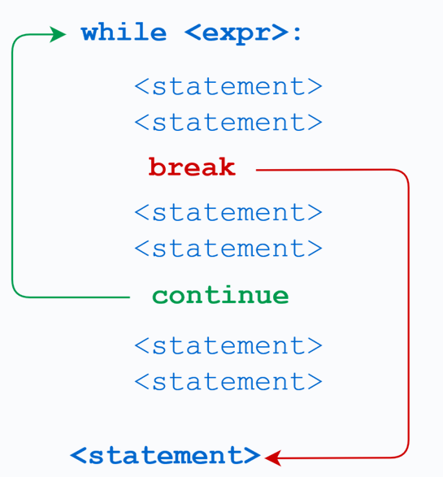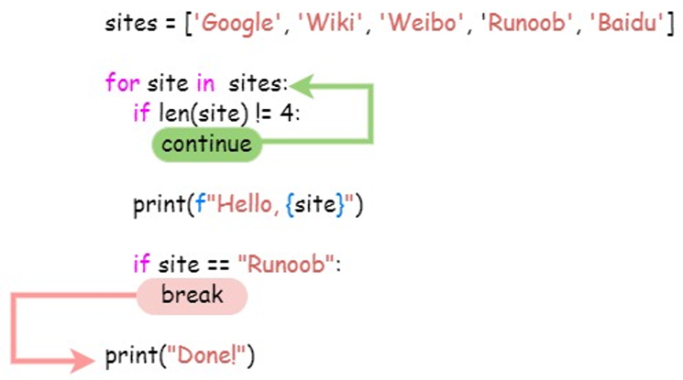

* break 语句可以跳出 for 和 while 的循环体。如果你从 for 或 while 循环中终止，任何对应的循环 else 块将不执行。
* continue 语句被用来告诉 Python 跳过当前循环块中的剩余语句，然后继续进行下一轮循环。

### 命名空间与作用域

#### 命名空间

* 命名空间(Namespace)是从名称到对象的映射，大部分的命名空间都是通过 Python 字典来实现的。
* 命名空间提供了在项目中避免名字冲突的一种方法。各个命名空间是独立的，没有任何关系的，所以一个命名空 间中不能有重名，但不同的命名空间是可以重名而没有任何影响。

##### 三种命名空间

* **内置名称（built-in names）**， **Python 语言内置**的名称，比如函数名 abs、char 和异常名称 BaseException、Exception 等等。
* **全局名称（global names）**，**模块**中定义的名称，记录了模块的变量，包括函数、类、其它导入的模块、模块级的变量和常量。
* **局部名称（local names）**，**函数**中定义的名称，记录了函数的变量，包括函数的参数和局部定义的变量。（类中定义的也是）

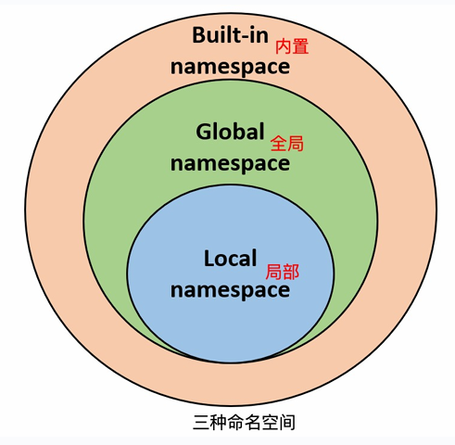

查找顺序：

由内到外：**局部的命名空间 -> 全局命名空间 -> 内置命名空间**。

##### 命名空间生命周期

命名空间的生命周期**取决于对象的作用域**，如果对象执行完成，则该命名空间的生命周期就结束。

无法从外部命名空间访问内部命名空间的对象，因为可能在外部命名空间时内部的命名空间生命周期已经结束导致无法访问。

#### 作用域

* 作用域就是一个 Python 程序可以直接访问命名空间的正文区域，定义了变量在哪些区域可以被访问。
* Python 采用 LEGB（Local、Enclosing、Global、Built-in）规则来决定变量查找的顺序。
* Python 中只有模块（module），类（class）以及函数（def、lambda）才会引入新的作用域，其它的代码块（如 if/elif/else/、try/except、for/while等）是不会引入新的作用域的，也就是说这些语句内定义的变量，外部也可以访问

##### LEGB作用域

* **L（Local）**：最内层，包含局部变量，比如一个函数/方法内部。
* **E（Enclosing）**：包含了非局部(non-local)也非全局(non-global)的变量。比如两个嵌套函数，一个函数（或类） A 里面又包含了一个函数 B ，那么对于 B 中的名称来说 A 中的作用域就为 nonlocal。
* **G（Global）**：当前脚本的最外层，比如当前模块的全局变量。
* **B（Built-in）**： 包含了内建的变量/关键字等，最后被搜索。

##### LEGB规则

**LEGB 规则**：Python 查找变量时的顺序是： L –> E –> G –> B

在局部找不到，便会去局部外的局部找（例如闭包），再找不到就会去全局找，再者去内置中找。

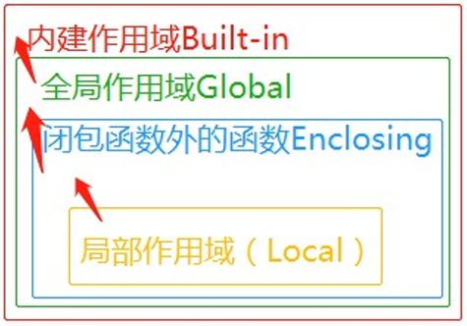

#### 全局变量和局部变量

* 定义在函数内部的变量拥有一个局部作用域，定义在函数外的拥有全局作用域。
* 局部变量只能在其被声明的函数内部访问，而全局变量可以在整个程序范围内访问。
* 在函数内部声明的变量只在函数内部的作用域中有效，调用函数时，这些内部变量会被加入到函数内部的作用域中，并且不会影响到函数外部的同名变量

total = 0 # 这是一个全局变量

# 可写函数说明

def sum( arg1, arg2 ):

    #返回2个参数的和."

    total = arg1 + arg2 # total在这里是局部变量.

    print ("函数内是局部变量 : ", total)

    return total

#调用sum函数

sum( 10, 20 )

 print ("函数外是全局变量 : ", total)

* 全局变量在函数外部定义，可以在整个文件中访问。
* 局部变量在函数内部定义，只能在函数内访问。
* 使用 global 可以在函数中修改全局变量。
* 使用 nonlocal 可以在嵌套函数中修改外部函数的变量。

##### 全局变量

**全局变量**：在函数外部定义的变量，可以在整个文件中被访问。在函数外部定义的变量对所有函数都是可见 的，除非函数内部定义了同名的局部变量。

##### 局部变量

**局部变量**：在函数内部定义的变量，仅在函数内有效，函数外无法访问。局部变量优先级高于全局变量，因 此如果局部变量和全局变量同名，函数内部会使用局部变量。

##### global 和 nonlocal关键字

当内部作用域想修改外部作用域的变量时，就要用到 global 和 nonlocal 关键字

## Python数据结构

### 字符串

字符串是 Python 中最常用的数据类型，可以使用引号( ' 或 " )来创建字符串。单双引号本质上没有区别，且特定情况可以结合使用划分范围。

#### 访问字符串

单字符在 Python 中也是作为一个字符串使用。

Python 使用方括号 [] 来截取字符串访问子字符串，如：变量[头下标:尾下标]

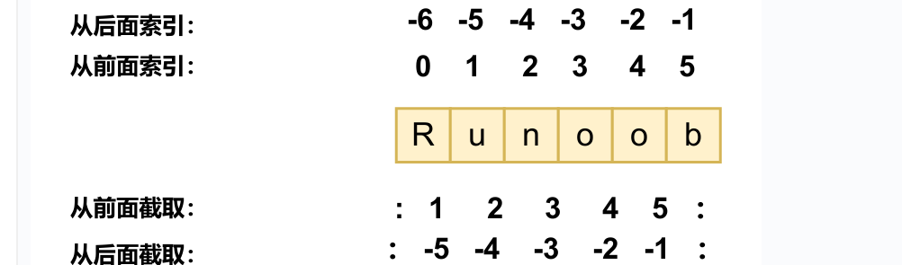

#### 字符串转义

在需要在字符中使用特殊字符时，python 用反斜杠 \ 转义字符。如下表：

|  |  |  |  |  |  |
| --- | --- | --- | --- | --- | --- |
| \(在行尾时) | 续行 | \b | Backspsce | \r | 回车 |
| \\ | 反斜杠符号 | \000 | 空 | \f | 换页 |
| \’ | 单引号 | \n | 换行 | \yyy | 按八进制数 |
| \” | 双引号 | \v | 纵向制表符 | \xyy | 按十六进制 |
| \a | 响铃 | \t | 横向制表符 | \other | 普通格式 |

使用 \r 实现百分比进度

for i in range(101):

    print("\r{:3}%".format(i),end=' ')

    time.sleep(0.05)

#### 字符串运算

字符串间可以进行运算操作，入下表

|  |  |
| --- | --- |
| + | 字符串连接 |
| * | 重复输出字符串 |
| [] | 通过索引获取字符串中字符（类似列表） |
| [:] | 截取字符串中的一部分，遵循左闭右开原则 |
| in | 成员运算符 - 如果字符串中包含给定的字符返回 True |
| not in | 成员运算符 - 如果字符串中不包含给定的字符返回 True |
| r/R | 原始字符串 - 原始字符串：r’字符串’ |
| % | 格式字符串 |

#### 格式字符串

Python 支持格式化字符串的输出 。最基本的用法是将一个值插入到一个有字符串格式符 %s 的字符串中。字符串格式化使用与 C 中 sprintf 函数一样的语法。例如：

print ("我叫 %s 今年 %d 岁!" % ('小明', 10))

有下表

|  |  |  |  |
| --- | --- | --- | --- |
| %c | 格式化字符及其ASCII码 | %X | 格式化无符号十六进制数（大写） |
| %s | 格式化字符串 | %e/%E | 用科学计数法格式化浮点数 |
| %d | 格式化整数 | %g | %f和%e的简写 |
| %u | 格式化无符号整型 | %G | %f 和 %E 的简写 |
| %o | 格式化无符号八进制数 | %p | 用十六进制数格式化变量的地址 |
| %x | 格式化无符号十六进制数 | %f | 格式化浮点数字，可指定精度 |

格式化操作符辅助指令:

|  |  |
| --- | --- |
| * | 定义宽度或者小数点精度 |
| - | 用做左对齐 |
| + | 在正数前面显示加号( + ) |
| <sp> | 在正数前面显示空格 |
| # | 在八进制数前面显示零('0')，在十六进制前面显示'0x'或者'0X'(取决于用的是'x'还是'X') |
| 0 | 显示的数字前面填充'0'而不是默认的空格 |
| % | '%%'输出一个单一的'%' |
| (var) | 映射变量(字典参数) |
| m.n | m 是显示的最小总宽度,n 是小数点后的位数(如果可用的话) |

#### 三引号

三引号允许一个字符串跨多行，字符串中可以包含换行符、制表符以及其他特殊字符。

#### f-string

字面量格式化字符串，f-string 格式化字符串以 f 开头，后面跟着字符串，字符串中的表达式用大括号 {} 包起来，它会将变量或表达式 计算后的值替换进去。

详细可见8.1.1.4.2.输出

### 列表

* 列表是最常用的 Python 数据类型，它可以作为一个方括号内的逗号分隔值出现。
* 列表的数据项不需要具有相同的类型

list1 = ['Google', 'Runoob', 1997, 2000]

list2 = [1, 2, 3, 4, 5 ]

list3 = ["a", "b", "c", "d"]

list4 = ['red', 'green', 'blue', 'yellow', 'white', 'black']

* 序列中的每个值都有对应的位置值，称之为索引，第一个索引是 0，第二个索引是 1，依此类推。
* 列表都可以进行的操作包括索引，切片，加，乘，检查成员。

#### 访问列表

与字符串的索引一样，列表索引从 0 开始，第二个索引是 1，依此类推；

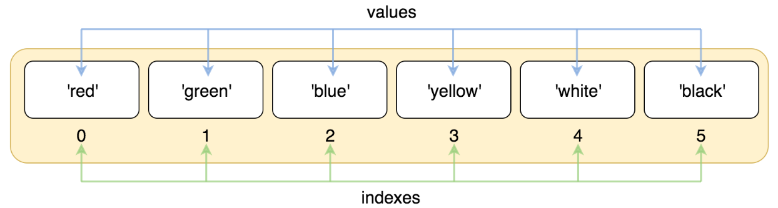

索引也可以从尾部开始，最后一个元素的索引为 -1，往前一位为 -2，以此类推；

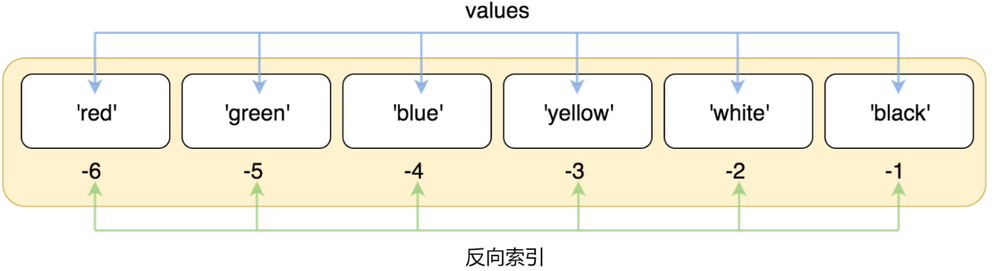

下标索引来访问列表中的值，同样你也可以使用方括号 [] 的形式截取字符

#### 更新列表

列表属于可变数据类型，可以对列表的数据项进行修改或更新，也可以使用 append() 方法来添加列表项：可以通过[]访问列表元素进行列表内容的修改。

list = ['Google', 'Runoob', 1997, 2000]

print ("第三个元素为 : ", list[2])  # 输出第三个元素#: 1997

list[2] = 2001

print ("更新后的第三个元素为 : ", list[2])  # 输出更新后的第三个元素#: 2001

#### 删除列表

以使用 del 语句来删除列表中的元素。

list = ['Google', 'Runoob', 1997, 2000]

print ("原始列表 : ", list)     #['Google', 'Runoob', 1997, 2000]

del list[2]

print ("删除第三个元素 : ", list)   #['Google', 'Runoob', 2000]

#### 列表操作符

|  |  |  |
| --- | --- | --- |
| len([1, 2, 3]) | 3 | 长度 |
| [1, 2, 3] + [4, 5, 6] | [1, 2, 3, 4, 5, 6] | 组合 |
| ['Hi!'] * 4 | ['Hi!', 'Hi!', 'Hi!', 'Hi!'] | 重复 |
| 3 in [1, 2, 3] | True | 元素是否存在于列表中 |
| for x in [1, 2, 3]:  print(x, end=" ") | 1 2 3 | 迭代 |

#### 列表截取与拼接

Python 的列表截取与字符串操作类似。

#### 嵌套列表

嵌套列表即在列表里创建其它列表，例如

[['a', 'b', 'c'], [1, 2, 3]]

#### 列表函数方法

|  |  |
| --- | --- |
| list.append(obj)  在列表末尾添加新的对象 | list.remove(obj)  移除列表中某个值的第一个匹配项 |
| list.count(obj)  统计某个元素在列表中出现的次数 | list.reverse()  反向列表中元素 |
| list.extend(seq)  在列表末尾一次性追加另一个序列中的多个值（用新列表扩展原来的列表） | list.sort( key=None, reverse=False)  对原列表进行排序 |
| list.index(obj)  从列表中找出某个值第一个匹配项的索引位置 | list.clear()  清空列表 |
| list.insert(index, obj)  将对象插入列表 | list.copy()  复制列表 |
| list.pop([index=-1])  移除列表中的一个元素（默认最后一个元素），并且返回该元素的值 |  |

### 元组

* 元组与列表类似，不同之处在于元组的元素不能修改。
* 元组使用小括号 ( )，列表使用方括号 [ ]。 元
* 组创建很简单，只需要在括号中添加元素，并使用逗号隔开即可。

tup1 = ('Google', 'Runoob', 1997, 2000)

* 元组中只包含一个元素时，需要在元素后面添加逗号’,’，否则括号会被当作运算符使用。
* 元组与字符串类似，下标索引从 0 开始，可以进行截取，组合等。

#### 访问元组

类似地，元组可以使用下标索引来访问元组中的值，如下实例

tup1 = ('Google', 'Runoob', 1997, 2000)

tup2 = (1, 2, 3, 4, 5, 6, 7 )

print ("tup1[0]: ", tup1[0])        # tup1[0]:  Google

print ("tup2[1:5]: ", tup2[1:5])    # tup2[1:5]:  (2, 3, 4, 5)

#### 修改/删除元组

元组为不可变数据类型，其中的元素值是不允许修改的。

所谓元组的不可变指的是元组所指向的内存中的内容不可变。

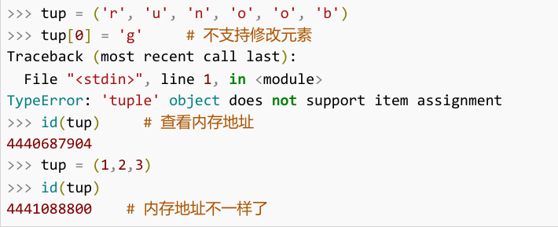

重新赋值的元组 tup，绑定到新的对象了，不是修改了原来的对象。

但我们可以对元组进行连接组合

* 元组组合

tup1 = (12, 34.56)

tup2 = ('abc', 'xyz')

tup3 = tup1 + tup2

print (tup3)    # Output: (12, 34.56, 'abc', 'xyz')

* 元组删除：元组中的元素值是不允许删除的，但我们可以使用del语句来删除整个元组

#### 元组运算

元组之间可以使用 +、+=和 * 号进行运算。这就意味着他们可以组合和复制，运算后会生成新的元组。

#### 元组索引与截取

元组也是一个序列，所以我们可以访问元组中的指定位置的元素，也可以截取索引中的一段元素。同样的[]、[:]都可以使用。

#### 元组内置函数

|  |  |
| --- | --- |
| len(tuple)  计算元组元素个数。 | min(tuple)  返回元组中元素最小值。 |
| max(tuple)  返回元组中元素最大值。 | tuple(iterable)  将可迭代系列转换为元组。 |

### 字典

* 字典是另一种可变容器模型，且可存储任意类型对象。
* 字典的每个键值 key=>value 对用冒号 : 分割，每个对之间用逗号(,)分割，整个字典包括在花括号 {} 中 ,格式如下：

d = {key1 : value1, key2 : value2, key3 : value3 }

* 键必须是唯一的，但值则不必

#### 创建空字典

* 使用大括号 { } 创建空字典

emptyDict = {}

* 使用内建函数 dict() 创建字典

emptyDict = dict()

#### 访问字典

通过下面格式访问字典：字典[键值]

tinydict = {'Name': 'Runoob', 'Age': 7, 'Class': 'First'}

print ("tinydict['Name']: ", tinydict['Name'])  #tinydict['Name']:  Runoob

print ("tinydict['Age']: ", tinydict['Age'])    # tinydict['Age']:  7

#### 修改字典

* 修改字典：访问到字典后赋值
* 添加字典元素：为先前没有的键赋值

tinydict = {'Name': 'Runoob', 'Age': 7, 'Class': 'First'}

tinydict['Age'] = 8               # 更新 Age

tinydict['School'] = "菜鸟教程"  # 添加信息

print ("tinydict['Age']: ", tinydict['Age'])    #8

print ("tinydict['School']: ", tinydict['School'])  #菜鸟教程

#### 删除字典元素

* 使用 del 语句删除字典中的元素或整个字典

del dict[key]   #删除对应键值对

del dict    #删除整个字典

* 使用 pop() 方法删除字典中的元素，并返回该元素的值。

value = dict.pop(key, default_value)

* 使用 popitem() 方法删除字典中的最后一个键值对

key, value = dict.popitem()

* 使用 clear() 方法清空字典

dict.clear()

#### 字典键的特性

字典值可以是任何的 python 对象，既可以是标准的对象，也可以是用户定义的，但键不行。

* 不允许同一个键出现两次。创建时如果同一个键被赋值两次，后一个值会被记住
* 键必须不可变，所以可以用数字，字符串或元组充当，而用列表就不行

#### 字典内置函数方法

* 内置函数

|  |  |  |
| --- | --- | --- |
| len(dict)  计算字典元素个数，即键 的总数。 | str(dict)  输出字典，可以打印的字 符串表示。 | type(variable)  返回输入的变量类型，如 果变量是字典就返回字典 类型。 |

* 内置方法

|  |  |
| --- | --- |
| dict.clear()  删除字典内所有元素 | dict.keys()  返回一个视图对象 |
| dict.copy()  返回一个字典的浅复制 | dict.setdefault(key, default=None)  和get()类似, 但如果键不存在于字典中，将会添加键并将值设为default |
| dict.fromkeys()  创建一个新字典，以序列seq中元素做字典的键，val为字典所有键对应的初始值 | dict.update(dict2)  把字典dict2的键/值对更新到dict里 |
| dict.get(key, default=None)  返回指定键的值，如果键不在字典中返回 default 设置的默认值 | dict.values()  返回一个视图对象 |
| key in dict  如果键在字典dict里返回true，否则返回false | dict.pop(key[,default])  删除字典 key（键）所对应的值，返回被删除的值。 |
| dict.items()  以列表返回一个视图对象 | dict.popitem()  返回并删除字典中的最后一对键和值。 |

### 集合

* 集合（set）是一个无序的不重复元素序列。
* 集合中的元素不会重复，并且可以进行交集、并集、差集等常见的集合操作。
* 可以使用大括号 { } 创建集合，元素之间用逗号分隔或者也可以使用 set() 函数创建集合。创建格式：

parame = {value01,value02,...}

set(value)

注意：创建一个空集合必须用 set() 而不是 { }，因为 { } 是用来创建一个空字典。

集合内置函数方法如下：

|  |  |
| --- | --- |
| add() | 为集合添加元素 |
| clear() | 移除集合中的所有元素 |
| copy() | 拷贝一个集合 |
| difference() | 返回多个集合的差集 |
| difference_update() | 删除集合中指定的元素 |
| discard() | 返回集合的交集。 |
| intersection() | 集合的交集。 |
| intersection_update() | 更新原集合，使其只包含交集部分 |
| isdisjoint() | 判断两个集合是否包含相同的元素，如果没有返回 True，否则返回 False |
| issubset() | 判断指定集合是否为该方法参数集合的子集。 |
| issuperset() | 判断该方法的参数集合是否为指定集合的子集 |
| pop() | 随机移除元素 |
| remove() | 移除指定元素 |
| symmetric_difference() | 返回两个集合中不重复的元素集合。 |
| symmetric_difference_update() | 移除当前集合中在另外一个指定集合相同的元素，并将另外一个指定集合中不 同的元素插入到当前集合中。 |
| union() | 返回两个集合的并集 |
| update() | 给集合添加元素 |
| len() | 计算集合元素个数 |

### 推导式

推导式是一种独特的数据处理方式，可以从一个数据序列构建另一个新的数据序列的结构体，是一种强大且简洁的语法，适用于生成列表、字典、集合和生成器。

使用推导式时，需要注意可读性，保持表达式简洁，以免影响代码的可读性和可维护性。

Python 支持各种数据结构的推导式：

1. 列表(list)推导式
2. 字典(dict)推导式
3. 集合(set)推导式
4. 元组(tuple)推导式

### 列表推导式

[表达式 for 变量 in 列表]

[out_exp_res for out_exp in input_list]

或者

[表达式 for 变量 in 列表 if 条件]

[out_exp_res for out_exp in input_list if condition]

* out_exp_res：列表生成元素表达式，可以是有返回值的函数。
* for out_exp in input_list：迭代 input_list 将 out_exp 传入到 out_exp_res 表达式中。
* if condition：条件语句，可以过滤列表中不符合条件的值。

### 字典推导式

{ key_expr: value_expr for value in collection }

或

{ key_expr: value_expr for value in collection if condition }

例如：

listdemo = ['Google','Runoob', 'Taobao']

# 将列表中各字符串值为键，各字符串的长度为值，组成键值对

newdict = {key:len(key) for key in listdemo}

# {'Google': 6, 'Runoob': 6, 'Taobao': 6}

### 集合推导式

{ expression for item in Sequence }

或

{ expression for item in Sequence if conditional }

例如：

setnew = {i**2 for i in (1,2,3)}

#setnew= {1, 4, 9}

### 元组推导式（生成器表达式）

元组推导式可以利用 range 区间、元组、列表、字典和集合等数据类型，快速生成一个满足指定需求的元组。

(expression for item in Sequence )

或

(expression for item in Sequence if conditional )

元组推导式和列表推导式的用法也完全相同，只是元组推导式是用 () 圆括号将各部分括起来，而列表推导式用的是中括号 []，另外元组推导式返回的结果是一个生成器对象。

### 其它数据结构

#### 栈

Python 中不直接提供栈这种数据结构，但可以使用列表（list）来实现栈的功能。栈是一种后进先出（LIFO, Last-In-First-Out）数据结构， 意味着最后添加的元素最先被移除。列表提供了一些方法，使其非常适合用于栈操作，特别是 append() 和 pop() 方法。

栈操作：

* 压入（Push）: 将一个元素添加到栈的顶端。
* 弹出（Pop）: 移除并返回栈顶元素。
* 查看栈顶元素（Peek/Top）: 返回栈顶元素而不移除它。
* 检查是否为空（IsEmpty）: 检查栈是否为空。
* 获取栈的大小（Size）: 获取栈中元素的数量。

以下是一个完整的实例，展示了如何使用列表来实现一个简单的栈：

class Stack:

    def __init__(self):

        self.stack = []

    def push(self, item):

        self.stack.append(item)

    def pop(self):

        if not self.is_empty():

            return self.stack.pop()

        else:

            raise IndexError("pop from empty stack")

    def peek(self):

        if not self.is_empty():

            return self.stack[-1]

        else:

            raise IndexError("peek from empty stack")

    def is_empty(self):

        return len(self.stack) == 0

    def size(self):

        return len(self.stack)

 # 使用示例

stack = Stack()

stack.push(1)

stack.push(2)

stack.push(3)

print("栈顶元素:", stack.peek())  # 输出: 栈顶元素: 3

print("栈大小:", stack.size())    # 输出: 栈大小: 3

print("弹出元素:", stack.pop())  # 输出: 弹出元素: 3

print("栈是否为空:", stack.is_empty())  # 输出: 栈是否为空: False

print("栈大小:", stack.size())    # 输出: 栈大小: 2

#### 队列

在 Python 中，也不提供队列，但列表（list）可以用作队列（queue），但由于列表的特点，直接使用列表来实现队列并不是最优的选择。队列是一种先进先出（FIFO, First-In-First-Out）的数据结构，意味着最早添加的元素最先被移除。

Python 提供了 collections.deque，它是双端队列，可以在两端高效地添加和删除元素。

class Queue:

    def __init__(self):

        self.queue = []

    def enqueue(self, item):

        self.queue.append(item)

    def dequeue(self):

        if not self.is_empty():

            return self.queue.pop(0)

        else:

            raise IndexError("dequeue from empty queue")

    def peek(self):

        if not self.is_empty():

            return self.queue[0]

        else:

            raise IndexError("peek from empty queue")

    def is_empty(self):

        return len(self.queue) == 0

    def size(self):

        return len(self.queue)

 # 使用示例

queue = Queue()

queue.enqueue('a')

queue.enqueue('b')

queue.enqueue('c')

print("队首元素:", queue.peek())    # 输出: 队首元素: a

print("队列大小:", queue.size())    # 输出: 队列大小: 3

print("移除的元素:", queue.dequeue())  # 输出: 移除的元素: a

print("队列是否为空:", queue.is_empty())  # 输出: 队列是否为空: False

print("队列大小:", queue.size())    # 输出: 队列大小: 2

## Python函数与模块

### 函数

函数是组织好的，可重复使用的，用来实现单一，或相关联功能的代码段。

函数能提高应用的模块性，和代码的重复利用率。

#### 定义函数

**定义函数**是指在编程中通过一个特定的语法为某个特定任务或功能创建一个可复用的代码块。定义函数时，你指定函数的名称、参数（可选）以及函数体（即函数的具体实现）。

以下是简单的规则：

* 函数代码块以 def 关键词开头，后接函数标识符名称和圆括号 ()。
* 任何传入参数和自变量必须放在圆括号中间，圆括号之间可以用于定义参数。
* 函数的第一行语句可以选择性地使用文档字符串—用于存放函数说明。
* 函数内容以冒号 : 起始，并且缩进。
* return [表达式] 结束函数，选择性地返回一个值给调用方，不带表达式的 return 相当于返回 None。

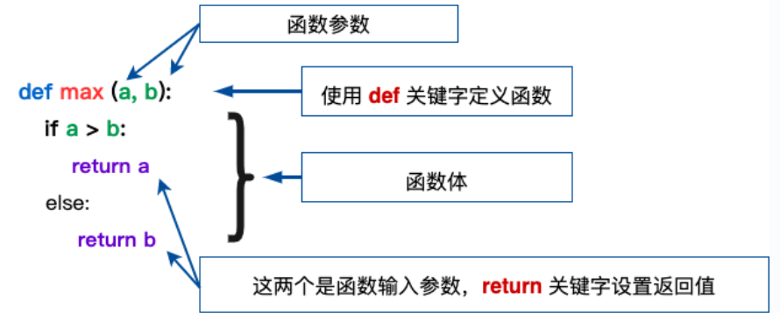

#### 函数调用

**调用函数**是指在程序中使用已经定义好的函数，以便执行该函数的功能。通过调用函数，你可以让函数执行其内部的代码，处理传入的参数（如果有），并返回一个结果（如果函数有返回值）。

#### 参数传递之对象传递方式

python 中，类型是对象的分类，变量是没有类型：

* 每个变量都是指向一个对象的引用。
* 对象的类型决定了该对象可以执行哪些操作。
* 变量只是对象的一个名字或引用，多个变量可以指向同一个对象

a=[1,2,3]

a="Runoob"

以上，[1,2,3] 是 List 类型，"Runoob" 是 String 类型，而变量 a 是没有类型，它仅仅是一个对象的引用（一个指针），可以是指向 List 类型对象，也可以是指向 String 类型对象。

可变对象是可以修改其内容的对象，而不可变对象则是无法改变其内容的对象。

* **可变对象**是指其内容可以在对象创建之后被修改的对象。这意味着，给可变对象赋予新值时，内存中的对象本身并没有改变，而是直接修改了对象的内容。

**例如：**列表、字典、集合

* **不可变对象**是指一旦对象被创建，它的内容就不能修改的对象。这意味着，如果你尝试修改不可变对象的内容，实际上会创建一个新的对象，而不是修改原始对象。

**例如：**整数、浮点数、字符串、元组、冻结集合

参数传递时，可以这样理解：可变对象为引用传递，不可变对象为赋值传递，详细如后。

* 引用传参（Pass by Reference）：传递本身，内外共用
* 赋值传参（Pass by Assignment）：传递一个副本，变量内部修改不会影响外部

**注意：python 中一切都是对象，严格意义我们不能说值传递还是引用传递，我们应该说传不可变对象和传可变对象。**

#### 参数传递之参数类型

是调用函数时可使用的正式参数类型：必需参数、关键字参数、默认参数、不定长参数

* **必需参数**

1. 必需参数须以正确的顺序传入函数。
2. 调用时的数量必须和声明时的一样。

* **关键字参数**

1. 关键字参数和函数调用关系紧密，函数调用使用关键字参数来确定传入的参数值。
2. 使用关键字参数允许函数调用时参数的顺序与声明时不一致，因为 Python 解释器能够用参数名匹配参数值

* **默认参数**

定义是设置默认参数，调用函数时，如果没有传递参数，则会使用默认参数

* **不定长参数**

需要一个函数能处理比当初声明时更多的参数时，定义的参数叫做不定长参数，声明时 不会命名。基本语法如下：

def functionname([formal_args,] *var_args_tuple ):

    function_suite

    return [expression]

星号 * 的参数会以元组(tuple)的形式导入，存放所有未命名的变量参数。而**则会以字典形式导入，这种方法是更推荐的，因为以字典导入会根据字典键对应关键字来取值。

**,*,**：当函数定义是出现单独的*（星号）时，表明该*后的参数必须使用关键字传参（指定关键字 = 值）

/：函数形参语法/用来指明函数形参必须使用指定位置参数，不能使用关键字参数的形式。

def f(a, b, /, c, d, *, e, f):

    print(a, b, c, d, e, f)

f(10, 20, 30, d=40, e=50, f=60)     # 正确调用

f(10, b=20, c=30, d=40, e=50, f=60)   # b 不能使用关键字参数的形式

f(10, 20, 30, 40, 50, f=60)           # e 必须使用关键字参数的形式

#### 匿名函数lambda

* Python 使用 lambda 来创建匿名函数。lambda 函数是一种小型、匿名的、内联函数，它可以具有任意数量的参数，但只能有一个表达式。
* 匿名函数不需要使用 def 关键字定义完整函数。
* lambda 函数通常用于编写简单的、单行的函数，通常在需要函数作为参数传递的情况下使用，例如在 map()、filter()、reduce() 等函数中。
* lambda 函数特点：

1. lambda 函数是匿名的，它们没有函数名称，只能通过赋值给变量或作为参数传递给其他函数来使用。
2. lambda 函数通常只包含一行代码，这使得它们适用于编写简单的函数。

* lambda 语法格式：

lambda arguments: expression

1. lambda是 Python 的关键字，用于定义 lambda 函数。
2. arguments 是参数列表，可以包含**零个或多个**参数，但必须在冒号(:)前指定。
3. expression 是一个表达式，用于计算并返回函数的结果。

匿名函数接收零或多个参数：

#无参数

f = lambda: "Hello, world!"

print(f())  # 输出: Hello, world!

#一个参数

x = lambda a : a + 10

print(x(5)) # 输出: 15

#多个参数

x = lambda a, b : a * b

print(x(5, 6))  # 输出: 30

#### 其它特殊函数

* 内置函数：如 print(), len(), max() 等。

def factorial(n):

    if n == 0:

        return 1  # 基准情况

    else:

        return n * factorial(n-1)  # 递归调用

* 魔术方法（特殊方法）：如 __init__()、__str__()、__call__() 等，用于实现类的特殊行为。
* 生成器函数：使用 yield 关键字定义，生成一个迭代器。
* 装饰器函数：用于修改或增强其他函数或方法的功能。

### 模块

Python 中的模块（Module）是一个包含 Python 定义和语句的文件，文件名就是模块名加上 .py 后缀。模块可以包含函数、类、变量以及可执行的代码。通过模块，我们可以将代码组织成可重用的单元，便于管理和维护。

**模块的作用**

* 代码复用：将常用的功能封装到模块中，可以在多个程序中重复使用。
* 命名空间管理：模块可以避免命名冲突，不同模块中的同名函数或变量不会互相干扰。
* 代码组织：将代码按功能划分到不同的模块中，使程序结构更清晰。

#### 模块导入

* **import 语句：**
* 使用 Python 源文件，只需在另一个源文件里执行 import 语句。
* 一个模块只会被导入一次，不管你执行了多少次 import。
* 当导入一个模块时，Python 会按照以下顺序查找模块：

1. 当前目录。
2. 环境变量 PYTHONPATH 指定的目录。
3. Python 标准库目录。
4. .pth 文件中指定的目录。

* **from … import 语句：**
  + 的 from 语句允许从模块中导入一个指定的部分到当前命名空间中。
  + from … import *：把一个模块的所有内容全都导入到当前的命名空间，但是不推荐，容易引起命名冲突。
* **as：**

用于为模块或函数起别名

#### __name__ 属性

一个模块被另一个程序第一次引入时，其主程序将运行。

如果我们想在模块被引入时，模块中的某一程序块不执行，我们可以用 __name__ 属性来使该程序块仅在该模块 自身运行时执行。

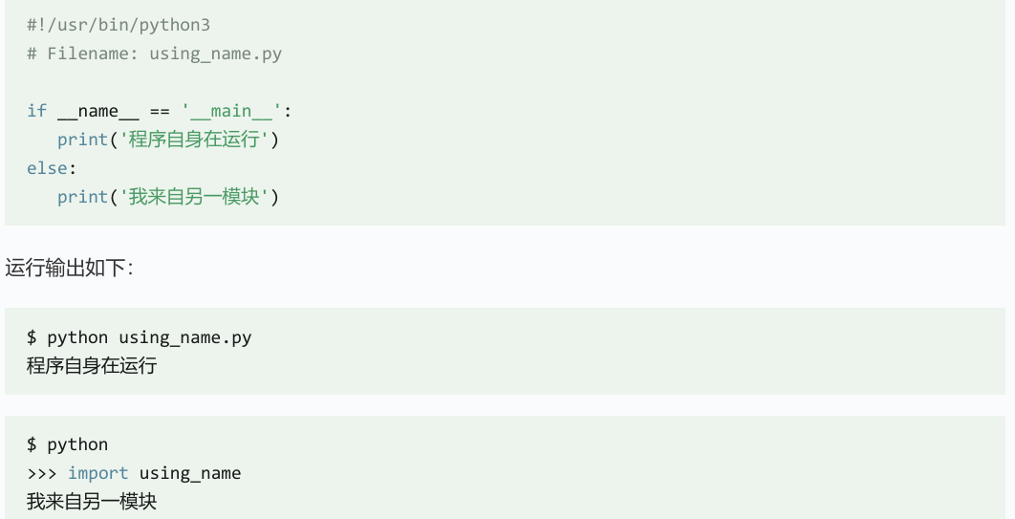

说明：每个模块都有一个 __name__ 属性。

* 如果模块是被直接运行，__name__ 的值为 __main__。
* 如果模块是被导入的，__name__ 的值为模块名。

#### 标准模块

Python 本身带着一些标准的模块库。

|  |  |
| --- | --- |
| math | 数学运算（如平方根、三角函数等） |
| os | 操作系统相关功能（如文件、目录操作） |
| sys | 系统相关的参数和函数 |
| random | 生成随机数 |
| datetime | 处理日期和时间 |
| json | 处理 JSON 数据 |
| re | 正则表达式操作 |
| collections | 提供额外的数据结构（如 defaultdict、deque） |
| itertools | 提供迭代器工具 |
| functools | 高阶函数工具（如 reduce、lru_cache） |

#### 包

* 包是一种管理 Python 模块命名空间的形式，采用"点模块名称"。比如一个模块的名称是 A.B， 那么他表示一个包 A中的子模块 B 。
* 就好像使用模块的时候，你不用担心不同模块之间的全局变量相互影响一样，采用点模块名称这种形式也不用担心不同库之间的模块重名的情况。
* 导入一个包的时候，Python 会根据 sys.path 中的目录来寻找这个包中包含的子目录。 目录只有包含一个叫做 __init__.py 的文件才会被认作是一个包。

一个包实际上是一个目录，目录中必须包含一个名为 __init__.py 的文件。这个文件可以为空，或者包含包的初始化代码。基本结构如下：

mypackage/                   # 包的目录

    __init__.py              # 包的初始化文件

    module1.py               # 包内的一个模块

    module2.py               # 包内的另一个模块

    subpackage/              # 子包

        __init__.py          # 子包的初始化文件

        submodule.py         # 子包内的模块

## Python面向对象OOP

### 面向对象简介

面向对象编程（Object-Oriented Programming, OOP）是一种组织程序结构的方式，它通过使用类和对象来将数据和操作数据的方法封装在一起。Python 支持面向对象的编程方式，它提供了丰富的特性来实现对象的创建、继承、封装、多态和抽象等特性。

核心概念：

* **类(Class):** 用来描述具有相同的属性和方法的对象的集合。它定义了该集合中每个对象所共有的属性和方法。对象是类的实例。
* **方法：**类中定义的函数。
* **类变量：**类变量在整个实例化的对象中是公用的。类变量定义在类中且在函数体之外。类变量通常不作为实例变量使用。
* **数据成员：**类变量或者实例变量用于处理类及其实例对象的相关的数据。
* **方法重写：**如果从父类继承的方法不能满足子类的需求，可以对其进行改写，这个过程叫方法的覆盖（override），也称为方法的重写。
* **局部变量：**定义在方法中的变量，只作用于当前实例的类。
* **实例变量：**在类的声明中，属性是用变量来表示的，这种变量就称为实例变量，实例变量就是一个用 self 修饰的变量。
* **继承：**即一个派生类（derived class）继承基类（base class）的字段和方法。继承也允许把一个派生类的对象作为一个基类对象对待。例如，有这样一个设计：一个Dog类型的对象派生自Animal类，这是模拟"是一个（is-a）"关系（例图，Dog是一个Animal）。
* **实例化：**创建一个类的实例，类的具体对象。
* **对象：**通过类定义的数据结构实例。对象包括两个数据成员（类变量和实例变量）和方法。

### 类和对象

#### 类

类是创建对象的模板，它定义了对象的属性（变量）和行为（方法）。类本身是一个数据类型，可以用来生成实例（对象）。

class Dog:

    # 类属性

    species = "Canis familiaris"

    # 构造方法（初始化方法）

    def __init__(self, name, age):

        self.name = name  # 实例属性

        self.age = age    # 实例属性

    # 类的方法

    def bark(self):

        print(f"{self.name} says Woof!")

#### 对象

对象是类的实例化。通过类创建对象时，类的构造方法 __init__ 会被调用。

dog1 = Dog("Buddy", 5)  # 创建对象

dog1.bark()  # 调用方法

### 类方法

* 在类的内部，使用 **def** 关键字来定义一个方法，与一般函数定义不同，类方法必须包含参数 self, 且为第一个参数，self 代表的是类的实例。
* 类的方法定义了对象的行为。方法是与类或对象相关联的函数。

#### 构造方法__init__

__init__ 是类的构造方法，通常用于初始化对象的属性。当你创建一个对象时，__init__ 会被自动调用。

在实例化类对象时，需要传入构造方法中定义的参数来创建类实例。

class Car:

    def __init__(self, brand, model):

        self.brand = brand

        self.model = model

car1 = Car("Toyota", "Corolla")

print(car1.brand)  # 输出 "Toyota"

#### 静态方法与类方法

* **静态方法（@staticmethod）**：与类和实例无关的方法，它不能访问实例或类的属性。它只关注传入的参数。

class Math:

    @staticmethod

    def add(x, y):

        return x + y

* **类方法（@classmethod）**：类方法的第一个参数是类本身（cls），可以访问类的属性，但不能访问实例的属性。

class MyClass:

    count = 0

    @classmethod

    def increment_count(cls):

        cls.count += 1

        print(cls.count)

MyClass.increment_count()  # 通过类调用

### 类中的属性

* **实例属性**：实例化对象后，属于该对象的属性。
* **类属性**：属于类的属性，而不是某个特定对象的属性。所有实例都共享类属性。

class Dog:

    species = "Canis familiaris"  # 类属性

    def __init__(self, name, age):

        self.name = name  # 实例属性

        self.age = age    # 实例属性

### 继承

继承是面向对象的核心特性之一，子类可以继承父类的属性和方法，从而实现代码复用。子类还可以重写父类的方法，或者添加新的方法。

#类定义

class people:

    #定义基本属性

    name = ''

    age = 0

    #定义私有属性,私有属性在类外部无法直接进行访问

    __weight = 0

    #定义构造方法

    def __init__(self,n,a,w):

        self.name = n

        self.age = a

        self.__weight = w

    def speak(self):

        print("%s 说: 我 %d 岁。" %(self.name,self.age))

#单继承示例

class student(people):

    grade = ''

    def __init__(self,n,a,w,g):

        #调用父类的构函

        people.__init__(self,n,a,w)

        self.grade = g

    #覆写父类的方法

    def speak(self):

        print("%s 说: 我 %d 岁了，我在读 %d 年级"%(self.name,self.age,self.grade))

s = student('ken',10,60,3)

s.speak()

#### 多继承

多继承（Multiple Inheritance）​是指一个子类可以同时继承多个父类的属性和方法，从而实现代码的灵活复用和功能组合。

**方法解析顺序：**

1. ​**子类优先级高于父类**：例如子类重写父类方法时优先调用自身实现。
2. ​**继承列表顺序从左到右**：父类列表左侧的类优先级更高。
3. ​**单调性原则**：保证继承链的线性顺序，避免循环调用

#### 重写与多态

* 子类可以**重写**父类的方法。通过方法重写，子类可以提供自己的实现。
* 多态指的是同一个方法或操作在不同的对象上有不同的行为。通过**继承和方法重写**可以实现多态。

class Animal:

    def sound(self):

        print("Some generic sound")

class Dog:

    def sound(self):

        print("Woof!")  #重写

class Cat:

    def sound(self):

        print("Meow!")  ##重写

def make_sound(animal):

    animal.sound()

dog = Dog()

cat = Cat()

make_sound(dog)  # 输出 "Woof!"

make_sound(cat)  # 输出 "Meow!"

### 封装

封装是将对象的状态（属性）和行为（方法）打包成一个单独的单位，隐藏对象的内部实现细节，只暴露必要的接口。Python 使用类来实现封装。

* 公有成员（Public）：类中的普通属性和方法，外部可以访问。
* 私有成员（Private）：python不存在public、private等关键字，通过在属性或方法名前加双下划线（__）来实现，外部不能直接访问。

class Dog:

    def __init__(self, name, age):

        self.name = name        # 公有属性

        self.__age = age        # 私有属性

    def get_age(self):         # 公有方法

        return self.__age

    def set_age(self, age):    # 公有方法

        if age > 0:

            self.__age = age

d = Dog("Buddy", 5)

print(d.name)      # 可以访问公有属性

# print(d.__age)   # 会抛出 AttributeError，无法访问私有属性

print(d.get_age())  # 通过公有方法访问私有属性

### 抽象

抽象类是不能实例化的类，它主要用于作为其他类的基类。通过抽象类，其核心作用是定义接口规范并强制子类实现特定方法。Python 提供了 abc 模块来支持抽象类。

* 子类直接继承抽象父类且未被标记为抽象类时，必须实现父类中所有用 @abstractmethod 装饰的抽象方法。
* 若子类本身也声明为抽象类（继承 ABC 或使用 @abstractmethod），则可以不实现父类的抽象方法，将实现责任传递给下一层子类

## Python错误与异常处理

### 区分错误与异常

* **错误（Error）**：表示程序中无法继续执行的严重问题。通常，错误无法被程序捕获和处理，只能通过修复代码来解决。常见的错误包括语法错误（SyntaxError）等。
* **异常（Exception）**：是程序运行时可能发生的错误，它可以被程序捕获并处理，从而使程序继续执行。常见的异常包括索引越界（IndexError）、文件未找到（FileNotFoundError）等。

简单区分：

错误发生在运行前，异常出现在运行中；前者为编码问题，后者为运行时特殊情况导致，可以被捕获。

### 异常处理

异常捕捉可以使用 try/except/else/finally 语句。

* try: 用于放置可能会引发异常的代码
* except: 用于捕获异常并处理。可以捕获特定类型的异常，也可以捕获所有异常。
* else: 如果没有发生异常,正常结束，则执行 else 中的代码（可选）。
* finally: 无论是否发生异常，都会执行 finally 中的代码（可选），通常用于清理资源，如关闭文件或网络连接。

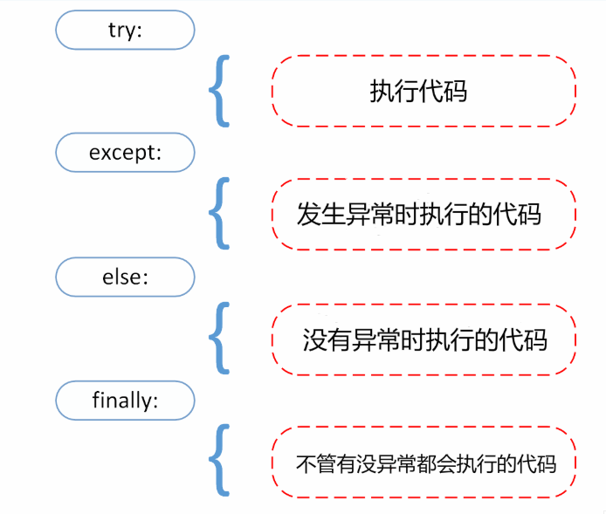

例：

try:

    x = 10 / 0  # 会引发 ZeroDivisionError

except ZeroDivisionError as e:

    print("除以零错误:", e)

else:

    print("没有异常")

finally:

print("无论如何都会执行")

通过多个except语句可以按顺序捕获多个异常

### 常见异常

|  |  |
| --- | --- |
| IndexError | 索引越界错误，当访问一个不存在的列表或元组元素时抛出。 |
| ValueError | 值错误，当一个操作或函数接收到一个具有正确类型但不适当值的参数时抛出。 |
| TypeError | 类型错误，当发生不支持的操作时抛出，比如对不同类型的数据进行不兼容操作。 |
| KeyErrorv | 字典访问时，键不存在抛出此异常。 |
| FileNotFoundError | 文件未找到错误，当打开一个不存在的文件时抛出。 |
| ZeroDivisionError | 除以零错误 |
| AttributeError | 当对象没有这个属性时抛出 |
| ImportError | 当导入模块失败时抛出 |

### 自定义异常

通过继承内置的 Exception 类来自定义异常类，用raise来触发异常

class MyError(Exception):

    def __init__(self, value):

        self.value = value

    def __str__(self):

        return repr(self.value)

#case1

try:

    raise MyError(2*2)

except MyError as e:

    print('My exception occurred, value:', e.value)

# Output: My exception occurred, value: 4

#case2

raise MyError('oops!')

#Traceback (most recent call last):

#  File "<stdin>", line 1, in ?

#__main__.MyError: 'oops!'

上面例子中：

* case1捕获到了异常，因此可以输出except内的内容。
* case2没有捕获，直接程序终止而报错

### 断言assert

* assert（断言）用于判断一个表达式，在表达式条件为 false 的时候触发异常。
* 断言可以在条件不满足程序运行的情况下直接返回错误，而不必等待程序运行后出现崩溃的情况。
* 语法格式如下：[,message]表示可选参数，用于提供断言失败的错误信息

assert expression [, arguments]

等价于

if not expression:

    raise AssertionError(arguments)

例如：

assert x > 0, "x must be greater than 0!"

当x<=0时，抛出 AssertionError，并附带错误消息 "x must be greater than 0!"。

## Python文件操作

文件操作是一个非常重要的基础概念，它允许你对文件进行读写、修改、删除等操作。Python 提供了丰富的文件操作接口，使得操作文件非常简便。

### 打开文件

* Python open() 方法用于打开一个文件，并返回文件对象。
* 在对文件进行处理过程都需要使用到这个函数，如果该文件无法被打开，会抛出 OSError。
* 注意：

1. 使用 open() 方法一定要保证关闭文件对象，即调用 close() 方法。
2. open() 函数常用形式是接收两个参数：文件名(file)和模式(mode)。

完整语法格式：

open(file, mode='r', buffering=-1, encoding=None, errors=None, newline=None, closefd=True,opener=None)

参数说明:

* file: 必需，文件路径（相对或者绝对路径）。
* mode: 可选，文件打开模式
* buffering: 设置缓冲
* encoding: 一般使用utf8
* errors: 报错级别
* newline: 区分换行符
* closefd: 传入的file参数类型
* opener: 设置自定义开启器，开启器的返回值必须是一个打开的文件描述符。

mode参数有：

|  |  |
| --- | --- |
| t | 文本模式 (默认)。 |
| x | 写模式，新建一个文件，如果该文件已存在则会报错。 |
| b | 二进制模式。 |
| + | 打开一个文件进行更新(可读可写)。 |
| r | 以只读方式打开文件。文件的指针将会放在文件的开头。这是默认模式 |
| rb | 以二进制格式打开一个文件用于只读。文件指针将会放在文件的开头。这是默认模式。一般用于非文 本文件如图片等。 |
| r+ | 打开一个文件用于读写。文件指针将会放在文件的开头。 |
| rb+ | 以二进制格式打开一个文件用于读写。文件指针将会放在文件的开头。一般用于非文本文件如图片 等。 |
| w | 打开一个文件只用于写入。如果该文件已存在则打开文件，并从开头开始编辑，即原有内容会被删 除。如果该文件不存在，创建新文件 |
| wb | 以二进制格式打开一个文件只用于写入。如果该文件已存在则打开文件，并从开头开始编辑，即原有 内容会被删除。如果该文件不存在，创建新文件。一般用于非文本文件如图片等。 |
| w+ | 打开一个文件用于读写。如果该文件已存在则打开文件，并从开头开始编辑，即原有内容会被删除。 如果该文件不存在，创建新文件。 |
| wb+ | 以二进制格式打开一个文件用于读写。如果该文件已存在则打开文件，并从开头开始编辑，即原有内 容会被删除。如果该文件不存在，创建新文件。一般用于非文本文件如图片等。 |
| a | 打开一个文件用于追加。如果该文件已存在，文件指针将会放在文件的结尾。也就是说，新的内容将 会被写入到已有内容之后。如果该文件不存在，创建新文件进行写入。 |
| ab | 以二进制格式打开一个文件用于追加。如果该文件已存在，文件指针将会放在文件的结尾。也就是 说，新的内容将会被写入到已有内容之后。如果该文件不存在，创建新文件进行写入。 |
| a+ | 打开一个文件用于读写。如果该文件已存在，文件指针将会放在文件的结尾。文件打开时会是追加模 式。如果该文件不存在，创建新文件用于读写。 |
| ab+ | 以二进制格式打开一个文件用于追加。如果该文件已存在，文件指针将会放在文件的结尾。如果该文 件不存在，创建新文件用于读写。 |

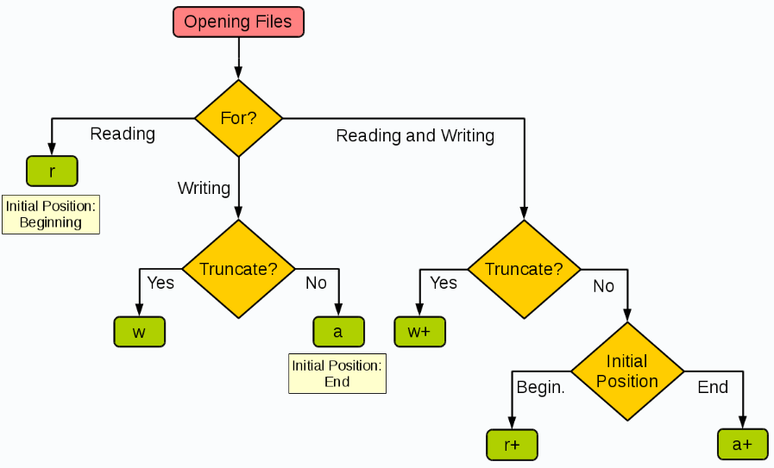

|  |  |  |  |  |  |  |
| --- | --- | --- | --- | --- | --- | --- |
| 模式 | r | r+ | w | w+ | a | a+ |
| 读 | √ | √ |  | √ |  | √ |
| 写 |  | √ | √ | √ | √ | √ |
| 创建 |  |  | √ | √ | √ | √ |
| 覆盖 |  |  | √ | √ |  |  |
| 指针在头 | √ | √ | √ | √ |  |  |
| 指针在尾 |  |  |  |  | √ | √ |

* with进行上下文资源管理可以省略close()

### 读写文件

* **读文件：**

1. **read()**：读取整个文件内容，并返回一个字符串。
2. **readline()**：读取文件的一行内容，调用多次可以逐行读取。
3. **readlines()**：读取文件的所有行，并返回一个列表，其中每一项是文件中的一行。

* **写文件：**

1. **write()**：写入字符串到文件。如果文件已存在，默认会覆盖原内容。
2. **writelines()**：写入多个字符串（列表或其他可迭代对象），每个字符串将按顺序写入文件。

### file对象

file对象用open()打开，下面是其它常用函数

|  |  |
| --- | --- |
| file.close()  关闭文件。关闭后文件不能再进行读写操作。 | file.isatty() 如果文件连接到一个终端设备返回 True，否则返回 False。 |
| file.fileno()  返回一个整型的文件描述符(file descriptor FD 整型), 可以用在如os模块的read方法等一些底层操作上。 | file.flush()  刷新文件内部缓冲，直接把内部缓冲区的数据立刻写入文件, 而不是被动的等待输出缓冲区写入。 |
| file.read([size])  从文件读取指定的字节数，如果未给定或为负则读取所有。 | file.readline([size])  读取整行，包括 "\n" 字符。 |
| file.readlines([sizeint])  读取所有行并返回列表，若给定sizeint>0，返回总和大约为sizeint字节的行, 实际读取值可能比 sizeint 较 大, 因为需要填充缓冲区。 | file.truncate([size])  从文件的首行首字符开始截断，截断文件为 size 个字符，无 size 表示从当前位置截断；截断之后后面的 所有字符被删除，其中 windows 系统下的换行代表2个字符大小。 |
| file.seek(offset[, whence])  移动文件读取指针到指定位置 | file.tell()  返回文件当前位置。 |
| file.write(str)  将字符串写入文件，返回的是写入的字符长度。 | file.writelines(sequence) 向文件写入一个序列字符串列表，如果需要换行则要自己加入每行的换行符。 |

## Python进阶

### Python迭代器与生成器

##### 迭代器

迭代器是实现了__iter__()和__next__()方法的对象。迭代器可以用于在一个序列上逐个遍历元素。

* 迭代是 Python 最强大的功能之一，是访问集合元素的一种方式。
* 迭代器是一个可以记住遍历的位置的对象。
* 迭代器对象从集合的第一个元素开始访问，直到所有的元素被访问完结束。迭代器只能往前不会后退。
* 迭代器有两个基本的方法：**iter()创建** 和 **next()取元素**
* 字符串，列表或元组对象都可用于创建迭代器

list=[1,2,3,4]

it = iter(list)    # 创建迭代器对象 print (next(it))

print (next(it))    #1

print (next(it))    #2

迭代器的特点：

* 惰性计算：迭代器会在需要的时候动态计算下一个元素，不会一次性将所有数据加载到内存中。
* 只能遍历一次：迭代器一旦遍历完毕，无法重置或重新遍历，需要重新创建迭代器对象。

###### 创建迭代器

一个类作为一个迭代器使用需要在类中实现两个方法 __iter__() 与 __next__() 。

创建一个返回数字的迭代器，初始值为 1，逐步递增 1：

class MyNumbers:

    def __iter__(self):

        self.a = 1

        return self

    def __next__(self):

        x = self.a

        self.a += 1

        return x

###### StopIteration

StopIteration 异常用于标识迭代的完成，防止出现无限循环的情况，，在 __next__() 方法中我们可以设置在完成指 定循环次数后触发 StopIteration 异常来结束迭代：

def __next__(self):

    if self.a <= 20:

      x = self.a

      self.a += 1

      return x

    else:

      raise StopIteration

##### 生成器

生成器是使用 **yield** 关键字的函数。生成器是一个特殊类型的迭代器，它会返回一个可迭代的对象，并在每次调用时返回一个值。

* 生成器是一个返回迭代器的函数，只用于迭代操作，简单点理解生成器就是一个迭代器。
* 生成器函数中使用 yield 语句时，函数的执行暂停，并将 yield 后面的表达式作为当前迭代的值返回。
* 每次调用生成器的 next() 方法或使用 for 循环进行迭代时，函数会从上次暂停的地方继续执行，直到再次 遇到 yield 语句。这样，生成器函数可以逐步产生值，而不需要一次性计算并返回所有结果。

def countdown(n):

    while n > 0:

        yield n

        n -= 1

# 创建生成器对象

generator = countdown(5)

# 通过迭代生成器获取值

print(next(generator))  # 输出: 5

print(next(generator))  # 输出: 4

print(next(generator))  # 输出: 3

# 使用 for 循环迭代生成器

for value in generator:

    print(value)  # 输出: 2 1

关键点：

* yield：生成器函数中使用 yield 关键字来返回一个值，并且函数的状态会被“挂起”。下一次调用时，会从上次挂起的位置继续执行。
* 惰性计算：与普通迭代器一样，生成器也是惰性求值的，只在需要时计算下一个值。
* 节省内存：生成器不像普通的迭代器一次性返回所有结果，它可以在内存中处理大量数据，而不会消耗过多内存。

### Python装饰器

装饰器（Decorator）是 Python 中一种非常强大的功能，它允许你在不修改函数本身的情况下，动态地改变或增强函数的行为。装饰器通常用于以下场景：日志、权限校验、缓存、性能测试等。

#### 装饰器基础

* 装饰器本质上是一个函数，它接受一个函数作为输入并返回一个函数。装饰器可以修改被装饰函数的行为，或者在其执行之前或之后添加额外的功能。
* 装饰器的核心是 高阶函数：即接收函数作为参数并返回一个函数的函数。
* 基本用法1.decorator(函数名)；2.@ decorator放在函数定义前

基本结构：

def decorator(func):

    def wrapper():

        print("Before function execution")

        func()  # 调用原函数

        print("After function execution")

    return wrapper

@decorator

def say_hello():

    print("Hello!")

say_hello()

#加上@decorator前输出：Hello!

#加上后输出：Before function execution

#           Hello!

#           After function execution

理解：

加上装饰器后，主函数调用say_hello时检测到装饰器后变成：say_hello（）=decorator（say_hello），也就是把say_hello函数变成了里面的wrapper（）函数。由此达成函数内容的替换更新。

#### 带参数的装饰器（工厂）

装饰器函数也可以接受参数，由此定义装饰器的一些行为，这样得到了一个装饰器工厂，例：

def repeat(n):

    def decorator(func):

        def wrapper(*args, **kwargs):

            for _ in range(n):

                result = func(*args, **kwargs)

            return result

        return wrapper

    return decorator

@repeat(3)

def greet(name):

    print(f"Hello, {name}!")

greet("Alice")

# Output:Hello, Alice!

#        Hello, Alice!

#        Hello, Alice!

#### 装饰器的嵌套

装饰器嵌套时，执行顺序是 **先上后下、由内至外**，即从最接近函数定义的装饰器开始执行。

@decorator1

@decorator2

def func（）

等价于

Func（）=decorator2（decorator1（func））

def decorator1(func):

    def wrapper():

        print("Decorator 1 - Before")

        func()

        print("Decorator 1 - After")

    return wrapper

def decorator2(func):

    def wrapper():

        print("Decorator 2 - Before")

        func()

        print("Decorator 2 - After")

    return wrapper

@decorator1

@decorator2

def say_hello():

    print("Hello!")

say_hello()

# Output:Decorator 1 - Before

#       Decorator 2 - Before

#       Hello!

#       Decorator 2 - After

#       Decorator 1 - After

### 上下文管理器

上下文管理器的核心功能是提供一组在进入和退出时需要执行的操作，通常用于在代码块执行前后进行资源的初始化与清理。常见的情况是打开文件、数据库连接、线程锁等。

**上下文管理器的基本工作原理**：

* 在 with 语句块开始时执行资源的初始化操作。
* 在 with 语句块结束时（不管是否有异常发生）执行资源的清理操作。

#### 上下文管理器的实现

上下文管理器通过实现 __enter__() 和 __exit__() 方法来定义它的行为：

* **__enter__(self)**：在进入 with 语句块之前执行，返回一个对象（通常是资源管理对象）。
* **__exit__(self, exc_type, exc_value, traceback)**：在 with 语句块执行完毕后（无论是否发生异常）执行，负责清理资源，exc_type, exc_value, traceback 提供了异常信息（如果有的话）。

#### with语句

with 语句用于简化上下文管理器的使用。其语法如下：

with expression as variable:

    # 使用资源的代码块

#### 以文件操作为例子

with open('example.txt', 'r') as file:

    content = file.read()

    print(content)

# 不需要显式地调用 file.close()，文件会在块结束时自动关闭

这个例子中：

* open() 返回的文件对象是一个上下文管理器。
* __enter__() 方法打开文件并返回文件对象。
* __exit__() 方法在文件操作完后自动关闭文件。

其实就是使用上下文管理器可以自动关闭文件，因为文件对象中已经实现enter、exit功能。

### 多线程

## 常用库与框架

### PyMySQL

### Json

### Requests

requests 是 Python 中用于发送 HTTP 请求的非常流行的库，它为与 HTTP 服务的交互提供了一个非常简洁和直观的接口。它被广泛用于 Web 开发、API 调用、自动化测试、数据抓取等场景。

知识前备：1.3.6.5 HTTP协议

#### 核心原理

requests 库的核心原理是将底层的 HTTP 请求过程封装为更高层次的 API，使得开发者能够以更加简洁和直观的方式进行 HTTP 通信。它通过内部集成的 http.client、urllib 等库来处理底层的网络请求和响应，同时提供了很多便捷的功能，如会话管理、连接池、异常处理等。

requests 基于几个核心模块进行构建：

* **http.client**：Python 内置的 HTTP 客户端模块，负责与 Web 服务器建立连接并发送 HTTP 请求。
* **urllib**：用于处理 URL 编码、解码、参数拼接等工作。
* **socket**：Python 的低级网络接口，负责底层的网络通信。
* **certifi**：一个外部库，提供最新的 CA 证书集，以确保 SSL 连接的安全性。
* **chardet** 或 **cchardet**：用于检测和解码响应内容的字符编码。

#### 请求方法

requests 支持常见的 HTTP 请求方法：

* **GET**：获取资源

response = requests.get('https://api.example.com/resource')

* **POST**：提交数据

response = requests.post('https://api.example.com/resource', data={'key': 'value'})

* **PUT**：更新资源

response = requests.put('https://api.example.com/resource', data={'key': 'new_value'})

或者直接request动态使用

requests.request(method, url, params=params, json=data)

|  |  |
| --- | --- |
| **方法** | **描述** |
| delete(*url*, *args*) | 发送 DELETE 请求到指定 url |
| get(*url*, *params, args*) | 发送 GET 请求到指定 url |
| head(*url*, *args*) | 发送 HEAD 请求到指定 url |
| patch(*url*, *data, args*) | 发送 PATCH 请求到指定 url |
| post(*url*, *data, json, args*) | 发送 POST 请求到指定 url |
| put(*url*, *data, args*) | 发送 PUT 请求到指定 url |
| request(*method*, *url*, *args*) | 向指定的 url 发送指定的请求方法 |

#### 请求参数

使用请求方法时，有时候须有附带一些API请求参数，可以通过 URL 参数（params）、请求头（headers）、请求体（data 或 json）向服务器发送数据。

##### URL参数（GET）

通过设置params可以设置get请求时的URL参数

可以通过**字典（默认、常用）、列表（多值参数）、字节（不自动编码）**进行参数传递

import requests

params = {

    "page": 1,

    "sort": "desc",

    "filter": "python"

}

response = requests.get(

    "https://api.example.com/search",

    params=params  # 自动编码为 ?page=1&sort=desc&filter=python

)

###### 基本特性

* **自动编码**

requests 自动处理

* ​**​URL 编码​**​：将特殊字符（如空格、&、=）转换为 %20、%26、%3D 等。
* ​**​类型转换​**​：字典的值可以是字符串、整数、列表等，requests 会将其转换为字符串。
* ​**​参数拼接​**​：将键值对拼接为 key1=value1&key2=value2 的格式。

params = {"q": "Python & APIs"}

# 编码后：?q=Python%20%26%20APIs

上面例子就是自动把“ & ”转化成“%20%26%20”，然后把q（键）和Python & APIs（值）进行参数拼接

* **多值参数**

若值为 list 或 tuple，生成多个同名参数

params = {"tags": ["web", "dev"]}

# 生成: ?tags=web&tags=dev

* **空值忽略**

None 会被忽略，不添加到 URL 中

params = {"query": "python", "details": None}

# 生成: ?query=python

###### 特殊情况

* **与现有 URL 参数合并​​**

若 URL 本身已有参数，params 会与其合并（重复参数名会被覆盖）。

url = "https://api.example.com/data?page=1"

params = {"page": 2, "sort": "desc"}

# 最终 URL: https://api.example.com/data?page=2&sort=desc

* **​保留特殊字符​​**

若需保留某些字符（如 / 或 :）不被编码，需手动拼接 URL：

url = "https://api.example.com/data?path=unencoded/path"

* **​嵌套参数（需序列化）​​**

若需要传递嵌套结构（如 JSON），需手动序列化为字符串：

import json

nested_params = {"filters": {"language": "python", "year": 2023}}

params = {"q": json.dumps(nested_params)}

# 生成: ?q=%7B%22language%22%3A%20%22python%22%2C%20%22year%22%3A%202023%7D

##### 请求头

* 设置请求头（Headers）是通过 headers 参数实现的。请求头是 HTTP 请求的重要组成部分，用于传递客户端的元数据（如浏览器信息、内容类型、认证令牌等）。
* 常用于设置UA、Host、Cookie等参数。
* 在发送请求时，通过 headers 参数传入一个字典，键为请求头字段名，值为对应的值。也可以在请求方法中一个个参数设置

headers = {

    "User-Agent": "Mozilla/5.0 (Windows NT 10.0; Win64; x64) AppleWebKit/537.36 (KHTML, like Gecko) Chrome/119.0.0.0 Safari/537.36",

    "Accept": "application/json",

    "Authorization": "Bearer YOUR_ACCESS_TOKEN",

}

response = requests.get(

    "https://api.example.com/data",

    headers=headers

)

###### 常见请求头字段

|  |  |  |
| --- | --- | --- |
| **字段名** | **作用** | **示例值** |
| User-Agent | 标识客户端类型（如浏览器或爬虫） | "python-requests/2.31.0"（默认值） |
| Content-Type | 请求体的数据类型 | "application/json" |
| Accept | 声明客户端可接收的响应类型 | "text/html" |
| Authorization | 认证信息（如 Token 或 Basic Auth） | "Bearer YOUR_TOKEN" |
| Cookie | 传递 Cookie | "sessionid=abc123; username=john" |
| Referer | 标识请求来源的页面 URL | "https://www.example.com/login" |
| X-Requested-With | 标识请求类型（如 AJAX） | "XMLHttpRequest" |

###### 注意事项

* **键的大小写不敏感​​**

请求头字段名不区分大小写（如 user-agent 和 User-Agent 等效），但建议统一使用首字母大写的格式。

* ​​**避免无效字段​​**

不要添加无意义的请求头字段，某些服务器可能会拒绝包含非标准头的请求。

* ​​**敏感信息处理​​**

避免在代码中硬编码敏感信息（如 API 密钥），应通过环境变量或配置文件读取：

import os

headers = {"Authorization": f"Bearer {os.getenv('API_TOKEN')}"}

* ​​**响应头获取​​**

服务器返回的响应头可通过 response.headers 访问

###### 特殊技巧

* **覆盖默认请求头​​**

requests 库默认会添加以下请求头：

User-Agent: python-requests/2.31.0

Accept-Encoding: gzip, deflate

Accept: */*

Connection: keep-alive

通过自定义 headers 参数可以覆盖这些默认值。

* **动态生成请求头​​**

如果某些头字段需要动态生成（如时间戳或签名），可以在字典中动态赋值：

import time

headers = {

    "User-Agent": "MyCustomClient/1.0",

    "X-Timestamp": str(int(time.time())),

    "X-Signature": generate_signature(),  # 自定义签名生成函数

}

* **复用请求头（使用 Session 对象）​​**

对于需要多次请求的场景，使用 Session 对象可以全局复用 headers，避免重复设置：

with requests.Session() as session:

    session.headers.update({

        "Authorization": "Bearer YOUR_TOKEN",

        "Accept": "application/json",

    })

    # 所有通过 session 发送的请求都会自动携带这些 headers

    response1 = session.get("https://api.example.com/data1")

    response2 = session.get("https://api.example.com/data2")

* **处理 JSON 请求​​**

当发送 JSON 数据时，需明确设置 Content-Type 为 application/json：

headers = {"Content-Type": "application/json"}

data = {"key": "value"}

response = requests.post(

    "https://api.example.com/submit",

    headers=headers,

    json=data  # 自动将 data 序列化为 JSON 字符串

)

* **防止反爬虫​​**

模拟浏览器请求头，避免被网站封禁：

headers = {

    "User-Agent": "Mozilla/5.0 (Windows NT 10.0; Win64; x64) AppleWebKit/537.36 (KHTML, like Gecko) Chrome/119.0.0.0 Safari/537.36",

    "Accept-Language": "en-US,en;q=0.9",

    "Referer": "https://www.google.com/",

}

##### 请求体

请求体（Request Body）用于在 ​**​POST、PUT、PATCH​**​ 等非 GET 请求中向服务器发送数据。

通过以下参数处理请求体：

|  |  |  |
| --- | --- | --- |
| **参数** | **作用** | **适用场景** |
| data | 发送表单数据、文本或二进制内容（自动编码或手动处理） | 表单提交、原始文本、字节流 |
| json | 自动将 Python 对象序列化为 JSON 字符串，并设置 Content-Type 头 | REST API 的 JSON 请求 |
| files | 上传文件或二进制数据（支持多文件上传） | 文件上传、多部分表单 |

###### 发送表单数据（data 参数）​​

适用于 application/x-www-form-urlencoded 格式的表单提交。

import requests

payload = {

    "username": "user123",

    "password": "secret",

}

response = requests.post(

    "https://api.example.com/login",

    data=payload,  # 自动编码为 username=user123&password=secret

    headers={"User-Agent": "MyApp/1.0"}

)

###### 发送 JSON 数据（json 参数）​​

自动序列化字典为 JSON 字符串，并设置 Content-Type: application/json。

import requests

payload = {

    "name": "Python",

    "version": "3.11",

    "tags": ["programming", "language"]

}

response = requests.post(

    "https://api.example.com/create",

    json=payload,  # 自动序列化为 JSON 字符串

)

也可以通过文件读取本地json文件传入

###### 上传文件（files 参数）​​

支持单文件、多文件上传，或自定义文件名。

import requests

# 单文件上传（自动设置多部分编码）

with open("report.pdf", "rb") as f:

    files = {"file": f}

    response = requests.post("https://api.example.com/upload", files=files)

# 多文件上传（同一字段名）

files = [

    ("images", ("photo1.jpg", open("photo1.jpg", "rb"))),

    ("images", ("photo2.jpg", open("photo2.jpg", "rb"))),

]

response = requests.post(url, files=files)

# 自定义文件名和 Content-Type

files = {

    "document": ("report.pdf", open("report.pdf", "rb"), "application/pdf")

}

response = requests.post(url, files=files)

###### 其它

* ​​发送原始文本或二进制数据（data 参数），直接传递字符串或字节流，需手动设置 Content-Type。
* 多部分混合请求（表单 + 文件）​​，结合 data 和 files 参数发送混合数据。

###### 注意事项

* ​​**编码问题​​：**

使用 data 发送字符串时，默认编码为 utf-8。如需其他编码，可手动转换

* ​​**性能优化​​：**

大文件上传使用 files 参数会自动启用流式传输，避免内存占用过高。

* ​​**调试请求体​​：**

打印已编码的请求体（需在发送前捕获）：

import requests

from requests_toolbelt.utils import dump

response = requests.post(url, data=payload)

print(dump.dump_all(response).decode("utf-8"))

* ​​**Content-Type 自动设置​​：**
* files 参数会自动设置 multipart/form-data。
* json 参数会自动设置 application/json。
* 手动使用 data 时需指定 Content-Type。

###### 特殊情况

* **嵌套 JSON 或复杂结构​​**

使用 json 参数直接序列化嵌套对象：

* ​​**流式上传大文件​​**

避免内存溢出，分块读取文件：

with open("large_file.zip", "rb") as f:

    # 分块读取（每次 1MB）

    for chunk in iter(lambda: f.read(1024 * 1024), b""):

        requests.post(url, data=chunk, headers={"Content-Type": "application/octet-stream"})

* ​​**禁用自动重定向或处理响应​​**

**重定向（Redirection）**是网络通信中的一种机制，指​**​客户端（如浏览器或程序）在请求某个资源时，服务器返回一个指示，要求客户端自动转向另一个 URL 或路径​**​。

通过 allow_redirects 和流式响应控制行为：

import requests

response = requests.post(

    url,

    data=payload,

    allow_redirects=False,  # 禁止自动重定向

    stream=True            # 流式接收响应

)

#### 响应内容

response = requests.get()

在requests 库中，requests.get()、post()、put() 等请求方法返回的是一个 ​**​requests.models.Response​**​ 对象。这个对象包含了服务器返回的全部响应信息，可以通过其属性和方法提取数据、状态码、头信息等。

##### Respose对象

* **属性**

|  |  |
| --- | --- |
| **属性** | **说明** |
| **​​status_code​​** | **HTTP 状态码（如 200 成功，404 未找到，500 服务器错误）。** |
| **​​headers​​** | **响应头的字典（键不区分大小写），包含服务器元数据（如 Content-Type）。** |
| **​​url​​** | **实际请求的最终 URL（自动处理重定向后的地址）。** |
| **​​history​​** | **所有重定向的 Response 对象列表（按请求顺序）。** |
| **​​cookies​​** | **服务器返回的 RequestsCookieJar 对象，包含所有 Cookie。** |
| **​​text​​** | **响应内容的字符串形式（自动根据 encoding 解码）。** |
| **​​content​​** | **响应内容的二进制字节形式（适用于图片、文件等非文本数据）。** |
| **​​encoding​​** | **响应内容的字符编码（如 utf-8，可手动修改）。** |
| **​​elapsed​​** | **请求耗时（datetime.timedelta 对象，如 0:00:01.234567）。** |
| **​​request​​** | **关联的 PreparedRequest 对象（包含实际发送的请求头、方法、URL 等）。** |
| **​​raw​​** | **底层的 urllib3 原始响应对象（需 stream=True）。** |
| **​​reason​​** | **HTTP 状态码的文本描述（如 200 → OK）。** |
| **​​is_redirect​​** | **布尔值，表示响应是否是重定向（状态码为 3xx）。** |
| **​​is_permanent_redirect​​** | **布尔值，表示是否是永久重定向（301、308）。** |
| **​​links​​** | **解析响应头中的 Link 字段，返回链接关系字典（常用于分页或资源关联）。** |
| **​​ok​​** | **布尔值，快速判断 status_code 是否小于 400（即请求是否成功）。** |

* **方法**

|  |  |
| --- | --- |
| **方法** | **说明** |
| **​​json(​**​kwargs)​​** | **解析 JSON 响应体为 Python 对象，解析失败抛出 JSONDecodeError。获取响应体** |
| **​​raise_for_status()​​** | **若状态码为 4xx 或 5xx，抛出 HTTPError 异常。** |
| **​​iter_content(chunk_size=1)​​** | **生成器，按指定块大小（字节）流式读取二进制内容（用于大文件下载）。** |
| **​​iter_lines(chunk_size=512)​​** | **生成器，按行流式读取文本内容（需 stream=True）。** |
| **​​close()​​** | **手动关闭响应连接（通常由上下文管理器自动处理）。** |
| **​​next​​** | **获取重定向链中下一个请求的 PreparedRequest 对象（需 allow_redirects=False）。** |

* **Header属性**

# 获取特定头字段（键不区分大小写）

content_type = response.headers.get("Content-Type")

server = response.headers["Server"]

|  |  |
| --- | --- |
| **字段名** | **典型值示例** |
| **Content-Type** | **text/html; charset=utf-8** |
| **Content-Length** | **1024** |
| **Location** | **https://new-url.com（重定向地址）** |
| **Set-Cookie** | **session_id=abc123; Path=/** |
| **Cache-Control** | **max-age=3600** |
| **Server** | **nginx/1.18.0** |

##### 内容提取

通过访问Response对象可以提取响应内容

#### Session与持久化配置

​**​Cookie​**​ 和 ​**​Session​**​ 是处理 HTTP 会话状态和身份验证的核心机制

##### Cookie

* **获取 Cookie​​**：从响应对象中提取。

import requests

response = requests.get("https://example.com/login")

cookies = response.cookies  # 获取 Cookie 对象（RequestsCookieJar）

# 提取单个 Cookie

session_id = cookies.get("session_id")

* ​​**发送 Cookie​​：**通过 cookies 参数添加到请求。

cookies = {"session_id": "abc123"}

response = requests.get("https://example.com/profile", cookies=cookies)

##### Session

​​Session​​ 是 requests 提供的会话对象，用于在多个请求之间 ​​自动保留 Cookie、请求头、认证信息等​​，模拟浏览器行为。

* 自动处理 Cookie 的存储和传递。
* 重用 TCP 连接，提升性能（连接池机制）。
* **创建 Session​​：**

session = requests.Session()

* ​​**使用 Session 发送请求​​：**

# 登录（自动保存 Cookie）

login_data = {"username": "user", "password": "pass"}

session.post("https://example.com/login", data=login_data)

# 后续请求自动携带 Cookie

response = session.get("https://example.com/profile")

* ​​**全局设置请求头/认证​​：**

session.headers.update({"User-Agent": "MyApp/1.0"})

session.auth = ("user", "pass")

### Selenium/Playwright

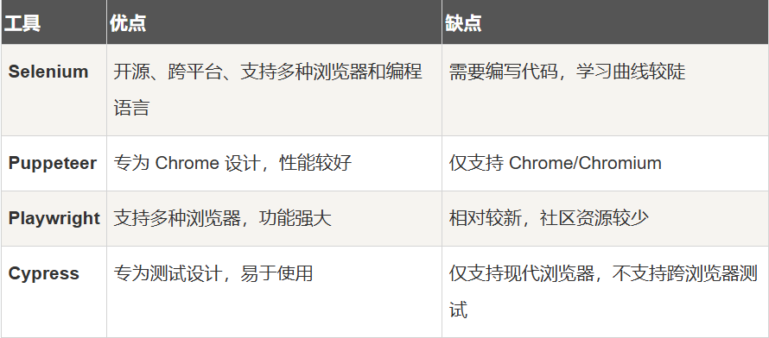

* **Selenium** 和 **Playwright** 都是用于自动化浏览器操作的工具，主要用于Web应用程序的自动化测试和爬虫开发。它们有一些相似之处，但也有各自的特点。
* **Selenium** 更为稳定，适合传统的自动化需求，而 **Playwright** 则在新兴的Web自动化和性能方面更具优势，适合需要更高效率和更复杂交互的场景。

下面简单介绍Selenium与Playwright，详细见8.4.web自动化

#### Selenium

##### Selenium 特点

* 跨浏览器支持：Selenium 支持多种主流浏览器，如 Chrome、Firefox、Safari、Internet Explorer 等，可以在不同浏览器中执行相同的测试脚本。
* 多语言支持：Selenium 支持多种编程语言，开发者可以用自己熟悉的语言来编写测试脚本。
* 灵活性：Selenium 可以与各种测试框架结合使用，如 TestNG、JUnit、PyTest 等，提供了丰富的测试功能。
* 与 CI/CD 集成：Selenium 可以与 Jenkins 等持续集成工具集成，帮助实现自动化测试和持续交付。
* 自动化Web交互：Selenium 可以模拟真实用户的操作，如点击、滚动、键盘输入等

##### Selenium组成

Selenium 由多个组件组成，每个组件都有其特定的用途。以下是 Selenium 的主要组件：

* **Selenium WebDriver**：这是 Selenium 的**核心组件**，用于直接与浏览器进行交互。WebDriver 提供了丰富的 API，允许开发者通过代码控制浏览器的行为，如打开网页、点击按钮、填写表单等。
* **Selenium IDE**：这是一个浏览器插件，主要用于录制和回放用户的操作。Selenium IDE 适合初学者快速创建简单的测试脚本，但它不支持复杂的逻辑和条件判断。
* **Selenium Grid**：这是一个用于并行执行测试的工具。通过 Selenium Grid，你可以在多个浏览器和操作系统上同时运行测试，从而加快测试速度并提高测试覆盖率。

##### Selenium WebDriver

Selenium WebDriver 是 Selenium 的核心组件，它提供了与浏览器交互的 API，允许开发者通过编程语言控制浏览器并执行各种操作。

* WebDriver需要自行根据浏览器类型下载。
* 通过webdriver的初始化来配置文件下载、UA、有无头等配置。

##### Selenium 八大定位法

1. 通过 ID 定位

方法：find_element(By.ID, "id_value")

说明：通过元素的 id 属性定位。

from selenium.webdriver.common.by import By

element = driver.find_element(By.ID, "username")

1. 通过 Name 定位

方法：find_element(By.NAME, "name_value")

说明：通过元素的 name 属性定位。

element = driver.find_element(By.NAME, "password")

1. 通过 Class Name 定位

方法：find_element(By.CLASS_NAME, "class_name")

说明：通过元素的 class 属性定位。

element = driver.find_element(By.CLASS_NAME, "submit-btn")

1. 通过 Tag Name 定位

方法：find_element(By.TAG_NAME, "tag_name")

说明：通过元素的标签名定位（如 <div>、<input> 等）。

element = driver.find_element(By.TAG_NAME, "input")

1. 通过 CSS 选择器定位

方法：find_element(By.CSS_SELECTOR, "css_selector")

说明：通过 CSS 选择器定位元素。

element = driver.find_element(By.CSS_SELECTOR, "input#username")

1. 通过 XPath 定位

方法：find_element(By.XPATH, "xpath_expression")

说明：通过 XPath 表达式定位元素。

element = driver.find_element(By.XPATH, "//input[@id='username']")

1. 通过 Link Text定位

方法：find_element(By.LINK_TEXT, "link_text")

说明：通过链接的文本内容定位（适用于 <a> 标签）。

element = driver.find_element(By.LINK_TEXT, "Click Here")

1. 通过 Partial Link Text 定位

方法：find_element(By.PARTIAL_LINK_TEXT, "partial_link_text")

说明：通过链接的部分文本内容定位。

element = driver.find_element(By.PARTIAL_LINK_TEXT, "Click")

##### Selenium 元素操作

|  |  |  |
| --- | --- | --- |
| **输入文本** | send_keys("text") | 向输入框或文本区域输入指定的文本。字符串 |
| **点击元素** | click() | 点击按钮、链接或其他可点击的元素。 |
| **清除输入框内容** | clear() | 清除输入框或文本区域中的内容。 |
| **获取元素属性** | get_attribute("attribute_name") | 获取元素的指定属性值（如 value、href、class 等） |
| **获取元素文本** | text | 获取元素的可见文本内容 |
| **复选框/单选框操作** | is_selected() 和 click() | 检查复选框或单选框是否被选中，并选中或取消选中。 |
| **下拉列表操作** | **Select 类**的 select_by_index、select_by_value、select_by_visible_text | 通过索引、值或可见文本选择下拉列表的选项。 |
| **鼠标操作** | **ActionChains 类**的 click、double_click、context_click、drag_and_drop、move_to_element | 执行复杂的鼠标操作，如点击、双击、拖放、悬停等。 |
| 键盘操作 | **Keys 类**的 send_keys(Keys.KEY_NAME) | 模拟键盘操作，如按下回车键、Tab 键、组合键等 |
| **文件上传** | send_keys("file_path") | 通过 <input type="file"> 元素上传文件。 |
| **执行 JavaScript** | execute_script("javascript_code") | 执行 JavaScript 代码，用于复杂的操作或修改页面内容。 |

##### Selenium 等待机制

**隐式等待**

* 隐式等待是一种全局性的等待机制，通过 implicitly_wait() 方法来设置，它会在查找元素时等待一定的时间。如果在指定的时间内找到了元素，Selenium 会立即继续执行后续操作；如果超时仍未找到元素，则会抛出 NoSuchElementException 异常。
* 隐式等待的优缺点
* 优点：
* 简单易用，只需设置一次即可应用于所有元素查找操作。
* 适用于大多数简单的场景。
* 缺点：
* 全局性等待，可能会导致不必要的等待时间。
* 无法处理某些复杂的等待条件，例如等待元素变为可点击状态。

**显式等待**

* 显式等待是一种更为灵活的等待机制，它允许你为特定的操作设置等待条件。显式等待通常与 WebDriverWait 类和 expected_conditions 模块一起使用。可以设置timeout、frequency、ignored等参数。
* expected_conditions 模块提供了多种预定义的等待条件，以下是一些常用的条件：
* presence_of_element_located：等待元素出现在 DOM 中。
* visibility_of_element_located：等待元素出现在 DOM 中并且可见。
* element_to_be_clickable：等待元素可点击。
* text_to_be_present_in_element：等待元素的文本包含指定的文本。
* 显式等待的优缺点
* 优点：
  + 灵活性高，可以为不同的操作设置不同的等待条件。
  + 可以处理复杂的等待场景。
* 缺点：
* 代码相对复杂，需要更多的代码量。
* 需要为每个操作单独设置等待条件。

**固定等待**

固定等待是一种最简单的等待机制，它通过 time.sleep() 方法让脚本暂停执行指定的时间。无论页面是否加载完成，脚本都会等待指定的时间后再继续执行。

##### Selenium 文件上传与下载

* **文件上传**

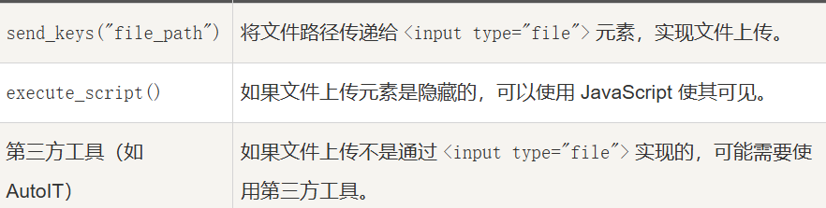

* **文件下载**

由于selenium无法操作系统窗口，所以文件下载往往需要设置静默下载

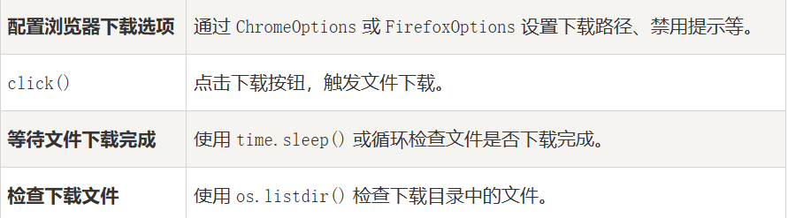

##### Selenium 测试框架

软件测试框架的封装概念指的是将常用的测试操作、逻辑和配置封装成可复用的模块或类，以提高测试代码的可维护性、可扩展性和效率。

* **主要内容：**

1. 封装测试逻辑：将页面操作、元素定位、验证逻辑等封装成独立的函数或类，避免重复代码。这样，测试用例只需关注具体的测试场景，而不必处理细节。
2. 模块化：测试框架将不同功能的代码分为不同的模块（如页面对象、测试用例、测试数据、日志管理等），各模块之间解耦，便于维护和扩展。
3. 可复用性：通过封装，能够将通用的测试逻辑复用到多个测试用例中，提高测试效率，减少重复劳动。
4. 易于扩展：随着项目需求的变化，可以方便地对框架进行扩展和修改，比如添加新的测试功能或更改已有的逻辑，而不影响其他部分。

* **封装的好处：**

1. 提高代码复用性，减少重复。
2. 增强测试脚本的可读性和可维护性。
3. 易于调试和扩展，尤其在大型项目中非常有效。

* **简单示例：**

在页面对象模型（Page Object Model）中，封装了页面的操作逻辑，如登录操作、按钮点击等。测试用例只需调用这些封装好的方法进行验证。

#### Playwright

Playwright 是由 Microsoft 开发的一款开源自动化测试工具，主要用于现代 Web 应用的端到端（E2E）测试、浏览器自动化以及网页爬虫开发。它支持 ​**Chrome**、**Firefox**、**Safari** 和 ​**Edge** 等主流浏览器，并提供跨平台（Windows/macOS/Linux）和多语言（JavaScript/TypeScript、Python、Java、.NET）的支持。

##### playwright的分层管理

* Playwright 通过三个层次（Browser、BrowserContext、Page）完成资源隔离和职责分离，实现了高效的浏览器自动化管理。不同于Selenium初始化一个webdriver即可，playwright通过分层次初始化层级元素来实现更灵活的资源管理。
* browser是最高层，类比电脑的物理浏览器程序，用于管理浏览器进程的启动于关闭。browser下是context层，类比用户的开启的浏览器隐身模式会话窗口，但用户可以开启多个浏览器窗口，且这些串口相互隔离。context下是page层，类似一个浏览器窗口开启多个页面标签。
* 不同层次负责管理不同的资源或行为

|  |  |  |  |
| --- | --- | --- | --- |
| **功能** | **Browser 层** | **Context 层** | **Page 层** |
| ​**进程管理** | ✅ 启动/关闭 | ❌ | ❌ |
| ​**会话隔离** | ❌ | ✅ Cookie/Storage | ❌ |
| ​**页面导航** | ❌ | ❌ | ✅ goto() |
| ​**网络拦截** | ❌ | ✅ 全局拦截 | ✅ 页面级拦截 |
| ​**设备模拟** | ❌ | ✅ 设备/UA/时区 | ❌ |
| ​**文件下载** | ❌ | ✅ 设置下载目录 | ✅ 监听下载事件 |
| ​**视频录制** | ❌ | ✅ 录制整个 Context | ❌ |
| ​**权限控制** | ❌ | ✅ 地理位置/通知 | ❌ |

##### playwright的同步与异步

在 Playwright 的 Python API 中，有两种方式来使用其功能：同步 和 异步。

**核心区别**：同步适合快速开发，异步专注极致性能；选择时需权衡开发效率与执行效率，多数场景同步足够，密集 I/O 操作优先异步。

|  |  |  |
| --- | --- | --- |
| **特性** | **同步模式** | **异步模式** |
| ​**语法** | 无 async/await | 需使用 async/await |
| ​**执行模型** | 单线程阻塞 | 基于事件循环的非阻塞 |
| ​**性能** | 适合简单任务 | 高并发场景性能更优 |
| ​**适用场景** | 简单脚本、线性操作 | 并行任务、复杂异步逻辑 |
| ​**兼容性** | 兼容所有 Python 环境 | 需 Python 3.7+ 和 asyncio 支持 |

* **同步模式**

同步 API 是基于传统的阻塞式编程模型。在这种模型下，程序执行会按照代码的顺序逐行进行，每一行代码都需要等待前一行执行完成才能继续执行。

* 特点：

1. 代码简单易懂，符合大多数开发者的编程习惯。
2. 所有操作按顺序执行，适合不涉及高并发、长时间等待的场景。
3. 执行效率较低，特别是当有多个独立任务需要同时进行时（如等待多个网络请求时），代码可能会被阻塞。

* 使用方式： Playwright 提供了一个同步的 API 版本，方便直接像普通的同步代码一样使用。

from playwright.sync_api import sync_playwright

with sync_playwright() as p:

    browser = p.chromium.launch()

    page = browser.new_page()

    page.goto('https://example.com')

    print(page.title())

* **异步模式**

异步 API 基于 Python 的 asyncio 库，允许在执行一个操作时不会阻塞其他操作，这使得代码能够同时执行多个任务，提升性能和效率，尤其是在需要等待外部资源（如页面加载、请求响应等）时。

* 特点：
  1. 非阻塞：可以在等待某些操作时继续执行其他任务，提高效率，尤其在处理多个并发任务时（如同时加载多个页面或发送多个请求）。
  2. 需要异步编程知识：使用 async 和 await 关键字，要求开发者理解并正确使用异步编程模型。
  3. 执行效率高，适用于需要处理多个并发请求、页面加载等场景。
* 使用方式： Playwright 提供了异步的 API，可以使用 asyncio 来运行异步代码。

import asyncio

from playwright.async_api import async_playwright

async def run():

    async with async_playwright() as p:

        browser = await p.chromium.launch()

        page = await browser.new_page()

        await page.goto('https://example.com')

        print(await page.title())

        await browser.close()

asyncio.run(run())

##### playwright浏览器管理

|  |  |  |
| --- | --- | --- |
| **方法** | **功能说明** | **示例** |
| launch() | 启动浏览器实例 | browser = p.chromium.launch(headless=False) |
| new_context() | 创建独立会话上下文 | context = browser.new_context(user_agent='自定义UA') |
| close() | 关闭浏览器及其所有页面 | browser.close() |

使用with上下文管理器可以自动进行资源管理

##### playwright的页面操作、元素获取、元素交互

* **页面操作**

|  |  |  |
| --- | --- | --- |
| **方法** | **功能说明** | **典型应用场景** |
| goto(url) | 导航到指定URL | page.goto("https://example.com") |
| screenshot() | 页面/元素截图 | page.screenshot(path="screenshot.png") |
| evaluate() | 执行JavaScript代码 | title = page.evaluate("document.title") |
| wait_for_timeout() | 强制等待 | page.wait_for_timeout(3000) |
| reload() | 重新加载页面 | page.reload() |
| bring_to_front() | 切换标签页焦点 | page.bring_to_front() |

* **元素获取**

|  |  |  |
| --- | --- | --- |
| **方法** | **功能说明** | **返回值类型** |
| **selector（）** | **默认获取第一个元素** | **ElementHandle** |
| query_selector() | 获取单个元素 | ElementHandle |
| query_selector_all() | 获取多个元素 | List[ElementHandle] |
| wait_for_selector() | 等待元素出现 | ElementHandle |
| is_visible() | 检查元素可见性 | Boolean |
| get_attribute() | 获取元素属性 | String |

* **元素交互**

|  |  |  |
| --- | --- | --- |
| **方法** | **功能说明** | **元素定位示例** |
| click(selector) | 点击元素 | page.click("button#submit") |
| fill(selector, text) | 填充输入框 | page.fill("input[name='user']", "admin") |
| check(selector) | 勾选复选框/单选框 | page.check("#agree_terms") |
| select_option(selector, value) | 选择下拉选项 | page.select_option("#country", "CN") |
| hover(selector) | 鼠标悬停 | page.hover(".menu-item") |
| type(selector, text) | 模拟键盘输入 | page.type("#search", "Playwright") |

##### playwright的文件上传与下载

* **文件上传**

Playwright 提供了 locator.set_input_files() 方法来直接将文件路径传递给文件输入框，从而模拟文件上传。

* **文件下载**

Playwright不需要主动设置静默下载，其默认使用（accept_downloads=True），也不需要主动设置文件保存地址，只需要通过监听下载事件管理文件下载。

with page.expect_download() as download_info:

page.locator(macro_xpaths.download_btn).click()   #下载文件

download = download_info.value

download.save_as(os.path.join(dl_dir, download.suggested_filename))

### pytest

pytest 是一个功能强大的 Python 测试框架，设计简洁且易于使用，广泛用于单元测试、集成测试和功能测试。它支持自动化测试用例的发现和执行，提供了强大的断言功能、丰富的插件支持和灵活的配置选项，能够简化测试过程和提高开发效率。pytest 的核心特点包括支持简单的测试函数、可扩展的插件体系、灵活的测试夹具（fixtures）管理以及自动生成测试报告，是 Python 开发者进行自动化测试的首选工具之一。

详细介绍可见Pytest框架

# 测试理论基础

* **软件测试的理论基础，其核心是“如何设计好测试用例”。不同阶段、不同方法、不同测试类型，其实都体现为用例设计的变化。**
* **而自动化测试的核心是：让这些测试用例可以持续高效地自动运行并验证效果，以提升测试效率、稳定性和可维护性。**

**测试理论的核心就是“用例设计”，而自动化测试的本质是“用自动化方式实现和验证用例”。**

## 软件测试测试基础

### 软件测试概述

软件测试是软件开发过程中的一项关键活动，旨在**确保软件产品的质量和可靠性**。​通过对软件进行系统的评估和验证，测试有助于发现缺陷、提高用户满意度，并确保软件符合预定的需求和标准。

#### 核心目标

1. ​**发现缺陷**：识别并修正软件中的错误，以提高软件的可靠性和稳定性。
2. ​**验证需求实现**：​确保软件按照需求和设计规范执行预期功能。
3. ​**评估软件质量**​：通过测试活动，评估软件的质量特性，如性能、可用性和安全性。
4. ​降低交付风险​（提前暴露问题）
5. ​提升用户体验​（易用性、界面友好性）

#### 基本原则

软件测试的主要基本原则如下

**1.以用户为中心 2. 早期介入 3. 完全测试不可行 4. 缺陷聚集性 5. 持续回归 6. 测试是信息服务7. 遵循墨菲定律8. 测试独立性**

##### ​以用户为中心

测试活动应关注用户需求和期望，确保软件功能和性能符合用户的实际使用场景和需求，从而提升用户满意度。

##### ​早期介入

测试应在软件开发生命周期的早期阶段介入，例如需求分析和设计阶段，以便及早发现潜在问题，降低后期修改成本。

##### ​完全测试不可行

由于软件的复杂性和多样性，无法对所有可能的输入和场景进行全面测试。因此，测试应重点关注高风险区域和关键功能，以实现有效的质量保证。

##### ​缺陷聚集性（80/20）

软件中的缺陷往往集中在特定模块或功能区域。识别并关注这些高风险区域，有助于更有效地发现和修复缺陷。

**八二原则：**在软件测试中，80%的缺陷往往集中在20%的模块或功能中，或者说，80%的质量问题是由20%的代码或操作引起的。

##### ​持续回归

随着软件的持续开发和修改，新的缺陷可能被引入。进行持续的**回归测试**，确保新功能的添加不会破坏现有功能的正常运行。

##### ​测试是信息服务

测试的目的是**提供关于软件质量的客观信息，帮助决策者做出知情选择**。即使没有发现缺陷，也不能保证软件完全没有问题。

##### ​遵循墨菲定律

假设在任何可能出错的地方都可能发生错误。设计测试时应**考虑各种可能的失败场景，以提高软件的可靠性**。

**墨菲定律**：凡是可能出错的事情，都会出错

##### ​测试独立性

**独立的测试团队**可以提供客观的视角，避免开发人员自测时可能存在的主观偏差和盲区，从而提高测试的有效性和全面性。

### 软件测试分类

软件测试有许多的分类：**单元、集成、系统、验收测试**关注**“什么时候测”**，**黑白灰盒**测试关注**“怎么测”**，**功能、性能、兼容性**等测试关注**“测什么”**

#### 按测试级别（阶段）

测试按阶段划分可以划分成单元、集成、系统、验收测试，关注“何时测”

可以入下图理解：

**[单元测试]**

**↓ （单元组合）**

**[集成测试]**

**↓ （部署到真实系统环境）**

**[系统测试]**

**↓ （用户/业务视角参与）**

**[验收测试]**

##### 单元测试

单元测试是最基础的测试类型，主要针对程序的**最小代码单元**，如函数、方法、类或模块进行验证，确保这些最小单元按照预期的逻辑执行，不会在局部范围内引入错误。

* **关键特点：**
* **目标**：验证代码的最小单元（如函数或方法）的功能是否符合设计预期。
* **内容**：对每个函数或方法的**输入和输出**进行验证，检查函数的边界情况，确保返回值正确，并捕获潜在的逻辑错误。
* **测试方式**：**通常由开发人员编写**，作为开发过程中自动化的一个部分。常用的测试框架有JUnit（Java）、PyTest（Python）、NUnit（C#）等。
* **测试范围**：**关注单一功能或算法，验证特定代码块的正确性。**
* **优点：**
* 提高代码质量，早期发现错误。
* 便于重构时保证功能不受影响。

##### 集成测试

集成测试主要验证**多个模块或组件之间的交互和数据流**是否正常，确保各个部分在一起工作时能达到预期效果。

**尤其关注：接口连接、数据传递、模块交互**

* **关键特点：**
* **目标**：验证模块或组件之间的**接口、数据传递、协同工作**是否正常。
* **内容**：通过组合多个已经通过单元测试的模块或系统，检查它们在集成后的协作情况。
* **测试方式**：集成测试可以分为大集成和小集成。小集成是指将少数几个模块组合进行测试；大集成是指将整个系统或大部分模块集成在一起进行测试。
* **测试范围**：关注不同模块之间的接口和交互，是否能在不同的操作、数据流下协同工作。
* **优点：**
* 能够尽早发现模块间的兼容性问题和接口设计问题。
* 可以揭示单独测试时未发现的错误。

##### 系统测试

系统测试是对整个系统进行**全面测试**，验证软件是否满足需求文档中列出的**所有**功能要求，包括功能性、性能、稳定性、安全性等多方面的测试。

**尤其关注：功能完整性、性能、安全、兼容等**

* **关键特点：**
* **目标**：从用户的**角度**验证整个系统的功能是否正常，是否满足系统需求。
* **内容**：包括但不限于功能测试、性能测试、安全性测试、兼容性测试等。系统测试**不仅测试功能的正确性，还要关注系统在不同负载、环境、条件下的表现**。
* **测试方式**：通常由专业的测试人员执行，包含对所有功能模块的整体验证，确保软件符合所有的业务需求和非功能性需求（如性能、可靠性）。
* **测试范围**：测试内容包括系统的整体功能、界面、易用性、性能、负载能力、数据完整性等。
* **优点：**
* 能全面验证系统是否符合所有需求，找出在单元测试和集成测试中未发现的综合性问题。
* 包括了对软件的非功能性需求的全面评估。

##### 验收测试

验收测试通常是由**最终用户或客户执行**，目的是**确认软件是否满足业务需求，并能够在真实环境中正常工作**。通过验收测试，客户可以决定是否接受软件交付。

* **关键特点：**
* **目标**：确保系统能够满足业务需求，并且**符合用户的预期**。通常用于项目的交付阶段。
* **内容**：通常由客户或最终用户根据需求文档执行测试。验收测试可分为Alpha测试和Beta测试：Alpha测试通常由开发团队内部进行，而Beta测试则在用户中进行，模拟实际使用环境。
* **测试方式**：基于**需求文档**进行验证，通常由用户代表、产品经理或第三方测试团队执行。
* **测试范围**：主要关注系统是否满足用户需求、是否具有良好的用户体验以及是否适合生产环境。
* **优点：**
* 确保系统最终交付符合客户的期望，**减少客户在使用过程中发现重大问题的风险**。
* 让最终用户确认系统是否具备预期的商业价值。

#### 按代码可见度

按照代码可见度划分为**黑盒测试、白盒测试和灰盒测试**，他们是软件测试中的**核心测试方法学**，集中关注“怎么测”，后面还会更详细地介绍。

##### 黑盒测试（Black-box Testing）

黑盒测试是一种**将系统视为“黑盒”**的测试方法，不关心系统的内部实现或代码结构，只关注输入和输出之间的关系。**测试者通过查看需求文档、功能说明书等来设计测试用例，验证系统是否符合预期的功能和需求**。

* **黑盒测试常用于系统测试和验收测试**

方法论见2.2.1 黑盒测试

* **目标**：
* 确保系统按照需求和功能规范正确运行。
* **测试方法**：
* 测试者不需要了解代码的实现和内部结构，只关心程序的输入和输出。
* 通过测试不同输入，验证系统是否按预期提供正确的输出，或者系统在处理某些特殊情况时能否正确响应。
* **测试活动**：
* 功能测试：验证每个功能模块是否正确执行。
* **边界值分析**：测试输入数据的边界值，确保系统能正确处理。
* **等价类划分**：将可能的输入数据划分为若干等价类，选择代表性数据进行测试。
* 错误推测：通过推测可能的错误，进行测试。
* **适用范围**：
* **功能测试、系统测试和验收测试大多采用黑盒测试方法。**
* **优点**：
* 测试人员不需要了解代码，易于理解和执行。
* 适合从用户角度验证系统是否符合需求。

##### 白盒测试（White-box Testing）

白盒测试是一种**基于对系统内部结构、代码实现的了解**进行的测试方法。测试人员需要熟悉系统的源代码，设计测试用例来验证代码的内部逻辑、控制流、数据流等是否正确。

* **目标**：
* 确保系统内部逻辑、控制结构、数据流等各方面工作正常。
* **测试方法**：
* **测试人员需要详细了解系统的代码实现，设计测试用例来检查代码是否存在逻辑错误或不合理的部分**。
* 白盒测试方法主要聚焦**代码级别的验证**，包括代码的执行路径、条件判断、循环等。
* **测试活动**：
* **路径测试**：检查所有的代码路径是否能被正确执行。
* **条件测试**：验证所有的判断条件是否能覆盖。
* **循环测试**：确保循环结构按预期执行，并测试不同次数的循环。
* **数据流测试**：验证数据在程序中的流动是否正确。
* **适用范围**：
* **单元测试和集成测试**通常采用白盒测试方法。
* **优点**：
* 可以**全面覆盖代码的内部逻辑，发现潜在的代码缺陷**。
* 能有效检测代码中的边界条件、循环和分支等部分。

##### 灰盒测试（Gray-box Testing）

灰盒测试是**介于黑盒测试和白盒测试**之间的一种测试方法。测试人员部分了解系统的内部结构和实现，但不深入了解所有细节。通过对系统的某些内部实现和代码结构的部分了解，测试人员可以设计出更有效的测试用例。

**接口测试就是一种常见的灰盒测试**

* **目标**：
* 结合黑盒和白盒测试的优点，**既能够验证功能需求，也能检查内部结构的部分实现**。
* **测试方法**：
* 测试人员拥有对系统的部分代码或架构的了解，能够结合黑盒和白盒测试方法来进行验证。
* 通常，测试人员可以访问系统的一部分源代码或架构设计文档**（例如接口文档）**，帮助识别系统可能存在的问题。
* **测试活动**：
* **接口测试**：通过部分了解系统的内部结构，测试各个模块或系统与外部的接口是否能正常工作。
* **数据库测试**：可以利用对数据库结构的了解，验证数据的存取是否符合要求。
* **集成测试**：基于对系统架构的了解，检查不同模块间的交互和数据流是否正常。
* **适用范围**：
* 大部分集成测试和系统测试可以采用灰盒测试，尤其是在处理复杂的系统架构或多系统集成时，灰盒测试能够帮助验证功能和性能。
* **优点**：
* 比黑盒测试更高效，能够根据对内部结构的了解进行更有针对性的测试。
* 可以发现一些复杂的系统交互和数据流问题。

#### 按测试内容

按照测试类型划分可以分成**功能、性能、安全性、兼容性、可用性**等，关注“测什么”

##### 功能测试（Functional Testing）

功能测试主要**关注系统的功能行为**，确保每个功能模块、界面操作和数据处理都符合用户需求。通常，功能测试不考虑系统内部实现，而是从用户的角度验证软件是否做到了它应该做的事情。

* **目标**：
* 验证软件的各项功能是否按照需求文档和业务需求正确实现。
* **测试重点**：
* **功能的正确性**：系统能否正确执行预期功能。
* 输入输出的准确性：不同的输入条件是否能产生正确的输出。
* 用户交互：系统界面和用户的交互是否符合需求。

##### 性能测试（Performance Testing）

性能测试是为了验证系统在面对不同工作负载时是否能保持稳定，特别是在压力较大的情况下。性能测试有多个子类别，如**负载测试、压力测试和稳定性测试**。

* **目标**：
* 评估系统在不同负载下的响应时间、稳定性、并发能力等性能指标。
* **测试重点**：
* 响应时间：系统的处理速度，如页面加载时间、请求响应时间。
* 并发能力：系统是否能支持大量用户同时访问。
* 系统稳定性：在高负载下，系统是否能保持稳定运行。

##### 安全性测试（Security Testing）

安全性测试旨在检测系统是否能保护数据的**机密性、完整性和可用性**。测试重点包括验证是否存在漏洞、敏感数据是否加密存储，以及是否能够防止常见的攻击方式。

* **目标**：
* 确保软件能够抵御各种恶意攻击，保护系统免受漏洞的影响。
* **测试重点**：
* 数据保护：敏感数据（如密码、个人信息）是否得到加密或正确保护。
* 漏洞检测：系统是否存在易于被攻击的安全漏洞。
* 访问控制：系统的权限管理是否有效，是否能防止未授权访问。

##### 兼容性测试（Compatibility Testing）

兼容性测试主要关注软件**在不同平台上的表现**。随着多平台应用的普及，兼容性测试变得尤为重要。此类测试通常需要验证软件是否在多种硬件、操作系统、浏览器或移动设备中都能稳定运行。

* **目标**：
* 确保软件能够在不同操作系统、浏览器、设备等环境中正常运行。
* **测试重点**：
* 操作系统兼容性：软件是否能在不同操作系统（如Windows、Linux、macOS）上运行。
* 浏览器兼容性：Web应用是否能在各种浏览器（如Chrome、Firefox、Safari）中表现一致。
* 设备兼容性：软件是否能在各种设备（如PC、平板、手机）上正常显示和使用。

##### 可用性测试（Usability Testing）

可用性测试侧重于用户与系统的交互，确保软件易于使用，用户能够快速上手并完成任务。它关注的是软件界面的设计、交互的逻辑性以及功能的易用性。测试过程中，用户的反馈非常重要。

**对应软件质量模型的可用性**

**目标**：

* 评估软件的用户体验，界面是否友好，操作是否便捷，符合用户需求。

**测试重点**：

* 用户界面友好度：界面是否直观、易于理解。
* 用户任务完成度：用户是否能轻松完成预期操作。
* 交互流畅性：用户在操作过程中是否遇到困难，是否感到流畅。

#### 其他测试

这些测试也是常见的测试类型，可能属于前面测试类别的子类或者父类也可能属于其他类别，这里做统一介绍。

##### 动静态测试（Dynamic and Static Testing）

###### 静态测试：

静态测试是指在**不执行代码的情况下**，通过**人工审查、静态代码**分析工具等手段来检查代码质量、结构、逻辑等。

* **方法**：
* 包括代码审查（如走查、同行评审）、文档审查（需求/设计文档检查）、静态分析工具（如SonarQube）等
* **用途**：
* 静态测试帮助尽早发现潜在的代码问题，有助于提高代码质量，避免后期的复杂问题，通常发生在开发早期。

###### 动态测试：

动态测试是在程序运行时，通过执行代码来验证软件系统是否按照预期的方式工作。**大部分时间提到的测试包括单元测试、集成测试、系统测试等其实都是动态测试。**

* **方法**：
* 包括单元测试、集成测试、系统测试、性能测试（如负载测试）、安全测试（如模糊测试）等
* **用途**：
* **发现实际运行时问题**：动态测试可以直接在实际运行中发现系统行为问题，尤其是在不同的环境条件下。
* **检测到逻辑错误、功能缺失、性能瓶颈等**，是验证程序是否按预期工作的一种主要方式。

###### 动静态测试的关系：

* **静态测试**更侧重于代码结构、规范和逻辑等问题，**动态测试**则侧重于程序实际运行中的行为和功能。
* **静态测试往往是动态测试的前置工作**，它能在代码运行前发现潜在的缺陷，从而降低动态测试阶段的工作量。

##### 软件本地化测试（Localization Testing）

本地化测试（Localization Testing）是验证软件在特定目标区域（如语言、文化、法规）适配性的过程。其核心目标是**确保本地化版本在功能、界面和文化层面符合当地用户需求**。

**核心任务：**

* 验证翻译准确性（如UI文本、文档术语一致性）。
* 检查界面布局适配性（如文字长度导致的控件截断）。
* 确保功能符合当地法规与文化习惯（如日期格式、隐私政策）

##### **α**测试与**β**测试

**α测试属于内部测试；β测试属于外部用户测试**

* 测试深度：
* α测试侧重技术验证​（如代码逻辑、性能基准）。
* β测试侧重用户行为验证​（如功能流畅性、界面直观性）。
* ​反馈时效性：
* α测试中缺陷可即时修复，β测试需通过用户报告异步处理。
* ​互补关系：
* α测试为β测试提供稳定性基础，β测试为α测试补充实际场景数据

|  |  |  |
| --- | --- | --- |
|  | **α** | **​β** |
| ​**执行者** | 内部人员（开发、测试团队或指定用户） | 真实终端用户或受邀外部用户 |
| **测试环境** | 开发环境或模拟用户场景的受控环境 | 用户实际使用的多样化环境（不可控） |
| **测试阶段** | 开发后期（接近完成时） | α测试之后、正式发布前 |

###### α测试（Alpha Testing）

阿尔法测试是软件开发团队在**软件内部进行的测试，通常由开发人员和质量保证团队在开发阶段结束后进行**。目的是发现软件中的主要缺陷。

**绝大多数由测试人员在公司内部编写并执行的功能性、结构性测试活动（单元、集成、系统、黑盒、白盒、灰盒、UI测试、接口测试、性能测试等）都发生在 Alpha 测试阶段。**

* **目标**：
* 验证核心功能的正确性、稳定性及可用性。
* 发现界面设计、逻辑错误及性能瓶颈。
* 确保软件具备进入下一阶段测试的资格
* **测试特点**：
* 这是一个**内部测试**，由开发团队、产品经理、设计师和测试人员进行。
* 通常是在开发周期的后期进行，目的是找出显著的功能性和稳定性问题。
* **开发环境**：阿尔法测试通常是在开发环境中进行的，并不涉及实际用户。
* **与其他测试的关系**：
* **系统测试**的一部分，阿尔法测试关注软件的整体功能和稳定性。
* 阿尔法测试结束后，软件进入**贝塔测试**阶段，进一步验证。

###### β测试（Beta Testing）

贝塔测试是软件发布前的一项**外部测试，通常由有限数量的最终用户参与**。这些用户在自己的环境中使用软件，提供反馈以帮助识别任何剩余的缺陷。

**Beta 测试更关注用户视角、体验、使用环境、随机操作，是“非预设路径”的实测，常由真实用户执行。**

* ​**目标**：
* 评估用户对产品功能、易用性和可靠性的实际体验。
* 发现多样化硬件/软件组合下的兼容性问题。
* 为产品优化和营销策略提供数据支持
* **测试特点**：
* **外部用户参与**：贝塔测试让最终用户使用软件，获取他们的反馈，以此发现任何开发团队可能忽视的问题。
* 通常用于验证**用户体验**、**功能性**和**兼容性**。
* **与其他测试的关系**：
* 贝塔测试可以视为**验收测试**的一部分，它帮助确认软件是否符合最终用户的需求和期望。
* 它通常**发生在阿尔法测试之后，修复了阿尔法阶段发现的问题后进入贝塔阶段**。
* **回归测试也在贝塔测试中进行**，确保先前的缺陷被修复，且新功能没有破坏现有功能。

##### 冒烟测试（Smoke Testing）

**冒烟测试（Smoke Testing）** 是软件测试中的一种**初步测试方法**，用于检查软件系统在开发初期的主要功能是否能正常工作，通常在构建或发布一个新的版本后进行。目的是快速识别系统中是否存在一些明显的致命错误，确保系统能够在进一步的详细测试之前运行。

**冒烟测试就是对软件基本功能进行快速验证**，确保主要功能没问题，以后续进行深入测试

* **关键特点：**
* **快速验证**：测试软件的基本功能，如应用启动、登录、数据输入输出等，确保系统可用。
* **简单高效**：通常是自动化测试，旨在快速发现明显问题，而不是进行全面检查。
* **节省时间**：如果冒烟测试失败，构建会被拒绝，避免进一步的无用测试。
* **测试内容**：
* 主要验证软件是否能够成功启动，核心功能是否能够正常运行。
* 常用于版本发布前的“健康检查”。
* **与其他测试的关系**：
* **系统测试**的一部分，冒烟测试是系统测试前的“快速诊断”。
* 也是回归测试的一部分，确保新版本没有破坏已有的基本功能。

##### 回归测试（Regression Testing）

**回归测试（Regression Testing）** 是一种确**保软件更新或修复后，原有功能仍然正常工作且未引入新问题的测试方法。**它用于验证软件的变化（如新功能、修复、优化等）是否影响了现有功能的稳定性。

* **关键特点：**
* **验证修改影响**：检查新功能或修复是否影响到已有功能，确保没有引入新的错误。
* **重复测试**：对之前通过的测试用例重新执行，确保系统在更新后仍然稳定。
* **广泛覆盖**：回归测试通常覆盖整个系统或关键功能，尤其是与变更相关的部分。
* **测试内容**：
* 重新运行所有或部分测试用例，以验证修改没有引入新的缺陷。
* 通常重点关注在功能、性能和安全方面的影响。
* **与其他测试的关系**：
* **功能测试**的一部分，用于确保修改后功能保持一致。
* 在**自动化测试**中，回归测试可以通过自动化脚本来高效执行。
* 在版本更新、修复缺陷后，回归测试是必要的，以确保系统的稳定性。

##### 接口测试（API Testing）

接口测试是测试不同**软件模块或系统之间的接口**是否按照预期进行通信。**接口测试检查API、Web服务、数据库连接等组件之间的数据传输、错误处理和性能**。后面会深入进行介绍。

* **关键特点：**
* **验证数据交互**：检查不同软件组件或服务间的数据交换是否符合预期。
* **功能性测试**：测试API的功能是否正确，如参数传递、返回值等。
* **非功能性测试**：也可测试API的性能、可靠性、安全性等。
* **测试内容**：
* 验证接口的功能性、数据格式、请求和响应的正确性。
* 验证接口的性能和负载能力。
* **与其他测试的关系**：
* **集成测试**的一部分，因为接口测试主要验证模块间的交互。
* **功能测试**的一部分，确保接口能够按预期正确执行任务。
* **Web测试、性能测试、自动化测试等**都会利用到接口测试

##### 自动化测试（Automation Testing）

自动化测试是利用**自动化工具和脚本来执行预定的测试用例**，以提高测试效率和测试覆盖率，减少手动测试的工作量。

* **关键特点：**
* **减少人工干预**：通过编写脚本来自动执行测试用例，避免了人工操作的繁琐和错误。
* **提高效率**：自动化测试能够重复执行同一测试用例，快速覆盖大量测试场景。
* **持续集成支持**：可以与持续集成工具（如Jenkins、GitLab CI）结合，自动化执行回归测试等。
* **优点：**
* **节省时间**：能高效执行大量的重复性测试，特别适用于回归测试。
* **提高测试覆盖率**：自动化测试可以覆盖更多的场景，尤其是复杂的功能和边界情况。
* **提高准确性**：减少了人工操作的误差，测试结果更加稳定可靠。
* **支持频繁发布**：有助于在快速开发和频繁发布的环境中确保软件质量。
* **局限性：**
* **初期投入高**：自动化测试需要花费时间和资源编写测试脚本，前期成本较高。
* **维护成本**：随着应用程序的更新，测试脚本也需要持续维护和更新，增加了维护工作量。
* **不适用于所有场景**：对于一些复杂的UI交互或视觉测试，自动化测试可能不如手动测试灵活。
* **与其他测试的关系**：
* **单元测试**、**集成测试**和**回归测试**最适合进行自动化，因为它们通常是重复执行的。
* 自动化测试提高了测试效率，减少了人工干预，尤其在**回归测试**中，能够节省大量时间。
* 接口自动化、Web自动化

## 核心方法学

### 黑盒测试

**黑盒测试（Black Box Testing）**是一种基于软件外部功能的测试方法，测试者无需了解程序内部逻辑结构，仅通过输入数据与输出结果的对应关系验证功能是否符合需求规格说明书的要求。它以用户视角模拟真实使用场景，重点关注软件界面、功能实现、数据交互等，适用于系统测试、验收测试等阶段

基本介绍看2.1.2.2.1.黑盒测试，此处做方法学详细介绍

#### 边界值分析

边界值分析（Boundary Value Analysis, BVA）是黑盒测试中一种通过**检测输入/输出范围的边界值**来发现潜在缺陷的方法。

##### 核心思想与原理

**核心思想**：

* 程序的错误通常出现在边界附近，特别是在输入范围的最小值、最大值、以及紧邻这些边界的数值。
* 对于程序的输入范围、数组、列表、数据库等数据结构，测试人员关注的不仅是合法数据范围的边界值（如最大值、最小值），还要考虑到超出边界的情况（如小于最小值、大于最大值）。

核心原理基于两个观察：

* **单缺陷假设：**大多数错误由单个变量在边界附近失效引起；
* ​**边界敏感特性**：程序在处理极值时容易因逻辑判断失误（如误用“<”代替“≤”）导致错误

##### 关键概念

* **上点：**边界上的有效值（如范围1-100的1和100）
* ​**离点：**紧邻边界的无效值（如0和101）
* ​**内点：**有效范围内的任意值（如50）

##### 具体步骤策略

###### 基本策略

使用边界值分析时，通常会遵循以下策略：

1. **测试边界条件的值**

边界值是输入域中最小值、最大值、最小值加1、最大值减1。确保这些边界条件都能通过验证，程序在这些值的处理上不会出错。

1. **测试超出边界的值**

除了测试边界条件本身，还要测试小于最小值和大于最大值的值。超出边界的输入应该被系统识别为无效输入，程序应能够处理这些无效数据。

1. **等价类分析与边界值分析结合**

边界值分析往往与 等价类划分 结合使用。通过将输入数据划分为有效等价类和无效等价类，并且在边界值分析中针对各个边界进行验证。

1. **多个条件下的边界值**

如果测试的系统涉及多个输入条件（例如，多个字段的组合），那么每个条件的边界值都需要考虑。测试用例需要覆盖所有这些边界的组合

###### 具体步骤

1. **​确定变量范围：**

* 根据需求明确输入/输出的有效区间（如年龄范围0-120岁）；

1. **​识别边界与类型：**

* 数值型（如金额、时间）
* 结构型（如数组首尾元素、循环首末次迭代）
* 编码型（如ASCII字符空值0、空格32）；

1. **​生成测试用例：**

* 覆盖上点、离点及内点（例如对输入范围[10,50]生成用例9、10、11、49、50、51）；
* 多变量场景采用正交试验法减少组合爆炸（如使用L9正交表优化4因素3水平的测试）

##### 应用实例

* **案例1：计算器平方根函数测试**
* 输入条件：实数x
* 边界划分：

x<0 → 输出错误

x≥0 → 输出正平方根

* 测试用例：

最小负实数、-0.0001、0、0.0001、最大正实数（因为对于二进制数据总有上限）

* **案例2：电商找零算法**
* 输入：商品价格R∈(0,100]，付款金额P∈[R,100]
* 边界测试：

R=0.01（价格下限）、R=100（价格上限）

P=R（最小付款）、P=100（最大付款）

无效值：R=0、P=100.01

##### 优缺点

* **优点：**
* **高效**：通过集中测试输入的边界值，可以大大减少测试用例的数量。
* **有效性**：能够有效捕捉到很多错误，尤其是边界值条件下的溢出、下溯等问题。
* **简单明了**：边界值分析易于理解和实现，适用于各种测试场景。
* **缺点：**
* **局限性**：边界值分析主要关注边界，可能忽视了输入范围内其他值的测试。
* **非全面**：对于某些复杂的程序逻辑，边界值分析可能无法覆盖到所有的潜在错误，特别是当程序存在较复杂的状态或多重条件判断时。

#### 等价类划分

等价类划分（Equivalence Class Partitioning, ECP）是一种黑盒测试方法，通过将输入域划分为若干子集（等价类），每个子集中的数据对揭露程序错误具有等效性。其**核心目标是减少冗余测试，用最少用例覆盖最大范围**。

##### 核心思想

**基本原理：**

1. **输入约束下的数据分组**:将受限制的输入范围（如数值区间、格式规则等）划分为有效/无效数据集合
2. **同类数据性质一致**：同一等价类中的输入数据具有相同测试效果，仅需选取单例代表测试即可覆盖全类
3. **精简用例数量**：通过代表性数据测试替代全量数据验证，显著减少测试规模

**核心思想**：

* ​**数据等效性**：同一等价类中的数据对程序行为的触发效果相同，测试一个代表值即可代表整个子集。
* ​**分类覆盖**：通过有效等价类验证合法输入的功能实现，通过无效等价类检测程序对非法输入的容错能力

##### 关键概念

在等价类划分中，数据通常会被划分为两类：**有效等价类**和**无效等价类.**

* **等价类：**将具有相同处理逻辑或相同输出结果的数据
* **有效等价类（Valid Equivalence Class）**

有效等价类是指程序期望处理的输入数据范围或条件。在这些条件下，程序应该正常运行。

**例如：**对于一个年龄输入框，要求输入年龄在 18 到 60 岁之间，那么 18 ≤ age ≤ 60 的范围就是有效等价类。

* **无效等价类（Invalid Equivalence Class）**

无效等价类是指程序不应该接受的输入数据。这些输入数据超出了程序的预期或约束，程序应该能够检测并拒绝这些输入。

**例如：**对于年龄输入框，输入 -1 或 100 以上的年龄数据，这些属于无效等价类，因为不符合设定的有效范围。

##### 划分原则

等价类的划分基于输入条件类型

1. **取值范围/数量：**

若输入条件规定取值范围（如1-100），划分1个有效等价类（1-100）和2个无效等价类（<1、>100）。

1. ​**离散值集合：**

若输入需从固定集合取值（如性别只能为“男”或“女”），划分有效等价类（男/女）和无效等价类（其他值如“未知”）。

1. ​**布尔条件：**

若输入为布尔值（如复选框选中/未选中），划分1个有效和1个无效等价类（如非布尔输入）。

1. ​**规则约束：**

若输入需遵循复杂规则（如密码需包含字母和数字），划分1个有效等价类（符合规则）和多个无效等价类（违反不同规则的情况）

##### 具体步骤

1. **确定输入数据的有效范围和无效范围**

首先，需要明确程序或功能的输入数据范围。例如，如果某个输入的有效范围是 [10, 100]，那么这就是有效等价类的范围。

1. **划分有效和无效的等价类**

接着，根据输入数据的有效性，将输入数据划分为多个等价类：

* **有效等价类**：例如，输入数据应位于 [10, 100] 范围内。
* **无效等价类**：例如，输入数据小于 10 或大于 100。

1. **从每个等价类中选择一个代表性数据进行测试**

选择每个等价类中的一个代表性数据进行测试。比如在有效等价类中，选择数据 10 和 100，而在无效等价类中，选择数据 9 和 101。

1. **设计测试用例**

根据选定的代表性数据，设计测试用例，并执行这些测试用例，确保系统在这些输入条件下能够正常或正确地报错。

##### 应用实例

* **示例 1：整数输入验证**

假设某系统要求用户输入一个整数，且要求输入的整数在 10 到 100 之间。

* **有效等价类**：[10, 100]。可以选择任何在这个范围内的数字，例如 50，作为测试用例。
* **无效等价类**：(-∞, 10) 和 (100, +∞)，即小于 10 或大于 100 的数。例如，选择 5 和 105 来测试无效数据。

设计的测试用例如下：

1. 输入 50（有效等价类）。
2. 输入 5（无效等价类）。
3. 输入 105（无效等价类）。

* **示例 2：字符串输入验证**

假设某系统要求用户输入一个字符串，且字符串的长度应在 6 到 12 个字符之间。

* **有效等价类**：字符串长度在 6 到 12 个字符之间，例如 abcdef（长度为 6）或 abcdefghijk（长度为 12）。
* **无效等价类**：字符串长度小于 6 或大于 12。例如，选择 abc（长度为 3）和 abcdefghijkl（长度为 14）作为无效输入。

设计的测试用例如下：

1. 输入 abcdef（有效等价类）。
2. 输入 abc（无效等价类）。
3. 输入 abcdefghijkl（无效等价类）

##### 优缺点

**优点：**

* **高效性**：用少量用例覆盖广泛输入场景，减少测试工作量
* **系统性**：通过分类管理确保测试完整性，避免随机性遗漏
* **兼容性**：适用于数值、字符、状态等多种数据类型

**缺点：**

* **依赖需求准确性：若需求描述模糊，可能导致等价类划分错误**
* **组合覆盖不足：**对多参数交互场景的覆盖有限，需结合因果图或判定表法补充

#### 因果图法与判定表驱动法

**因果图法**和**判定表驱动法**是两种常用于黑盒测试设计的方法，它们通过建立逻辑关系和表格形式的规则，帮助测试人员系统地设计测试用例，尤其适用于复杂的条件组合测试。它们在测试需求和业务逻辑较为复杂的情况下，提供了一种清晰、简洁的方式来确保各种可能的输入组合和输出结果都被充分考虑。

**因果图法和判断表法的本质：就是将“输入条件组合”（因）与“输出动作”（果）一一对应，从而系统地设计全面、准确的测试用例。**

##### 因果图法

**因果图法**是一种将需求或功能中的输入条件（原因）与输出结果（效应）之间的逻辑关系表示为图形的方式。帮助更好地理解复杂的逻辑关系，并基于此设计有效的测试用例。

###### 基本概念

因果图法基于**因果关系**，即**输入条件（因）与输出结果（果）之间的联系**。在因果图中，输入条件和输出结果通过逻辑关系（如与、或、非等）连接，通过分析这些连接可以推导出不同的测试用例。

* **输入条件（因）**：系统的输入条件或状态。例如，用户输入年龄、系统的配置选项、系统状态等。
* **输出结果（果）**：系统的输出结果或行为。例如，是否通过验证、显示错误消息等。
* **逻辑连接**：因和果之间的关系通常用逻辑运算符连接，如：
  + “与”（AND，）表示所有输入条件必须同时满足。
  + “或”（OR，V）表示只要满足其中之一条件即可。
  + “非”（NOT，~）表示条件必须不满足。
  + “恒等”原因存在则结果存在
* **约束条件**：
* ​**输入约束**：E（互斥）、I（包含）、O（唯一）、R（要求）。
* ​**输出约束**：M（强制）

###### 流程步骤

因果图法的工作流程包括以下步骤：

1. **确定输入条件和输出结果**： 首先，明确程序的输入条件以及对应的输出结果。这是因果图法的基础。
2. **绘制因果图**： 使用图形方式表示输入条件和输出结果之间的关系。每个输入条件用圆圈表示，输出结果用矩形表示。通过逻辑连接符号将它们连接起来。
3. **推导出最小逻辑组合**： 根据因果图中的逻辑关系，推导出最小的条件组合。每种组合对应着一个测试用例，确保每个逻辑组合至少有一次被测试。
4. **转换为判定表**： 因果图法通常可以进一步转换为判定表。判定表为每个输入条件的所有可能组合列出，并提供相应的输出结果。

###### 应用实例

第一列字符必须是A或B，第二列字符必须是一个数字，在此情况下进行文件的修改，但如果第一列字符不正确，则给出信息L；如果第二列字符不是数字，则给出信息M。

* **先列出因果**
* 原因：  
      1——第一列字符是A；  
      2——第一列字符是B；  
      3——第二列字符是一数字。
* 结果：  
      21——修改文件；  
      22——给出信息L；  
      23——给出信息M。
* **因果图**

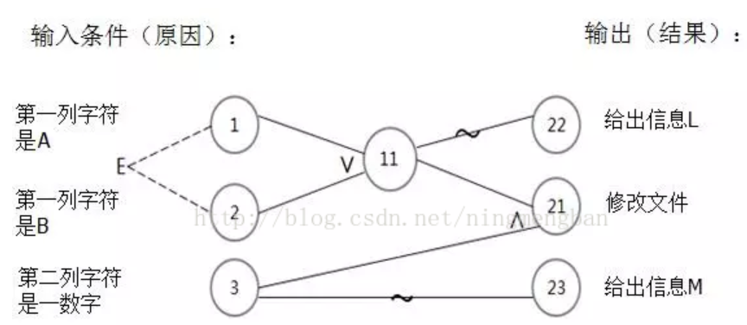

* **最小逻辑组合**

类似逻辑运算的简化，取出多余的逻辑组合

###### 优缺点

* **因果图法的优点**
* **简洁明了**：通过图形方式表达复杂的逻辑关系，直观且易于理解。
* **适用复杂逻辑**：尤其适用于有多个条件组合的复杂业务逻辑，可以帮助测试人员避免遗漏重要的组合。
* **提高测试覆盖率**：通过图形化的表示方式，测试人员能更容易看到需要覆盖的所有情况。
* **因果图法的缺点**
* **需要图形化工具**：对于复杂的业务逻辑，手工绘制因果图较为繁琐，需要图形化工具或思维支持。
* **转换复杂性**：从因果图转换到具体的测试用例时，若业务逻辑非常复杂，可能会存在转换不完全的情况。

##### 判定表驱动法

判定表是因果图的表格化表达，通过系统化列举所有条件组合及其对应动作，确保逻辑分支的全覆盖

###### 判定表结构

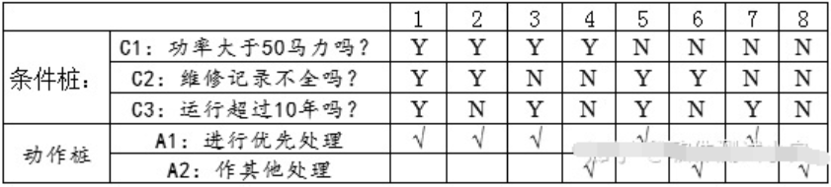

* ​**条件桩**：所有输入条件（如用户类型、订单金额）。
* ​**动作桩**：所有可能的操作（如折扣计算、错误提示）。
* ​**规则**：每列代表一种条件组合及其对应动作（例：VIP用户+订单满200元→8折优惠

###### 实施步骤

1. ​**确定规则数量**：若n个条件各有两种取值，则有2ⁿ种组合（例：3个条件→8种规则）。
2. ​**填写条件与动作**：穷举所有条件项并标记对应动作项（例：投币100元+充值50元→找零50元）。
3. ​**简化合并规则：**合并相同动作的相似条件组合（真/假））

###### 判定表的工作流程

1. **列出条件和动作**： 确定测试所涉及的所有输入条件和预期的输出行为。
2. **构建判定表**： 构建一个表格，列出所有可能的条件组合，并为每个组合指定相应的输出结果。
3. **设计测试用例**： 根据判定表中的规则，每一行代表一个具体的测试用例，测试人员可以根据这些组合设计测试

#### 错误推测法

错误推测法（Error Guessing）是黑盒测试中一种**基于经验和直觉识别潜在缺陷的测试方法**。它通过列举程序中可能存在的错误或易错场景，有针对性地设计测试用例。

##### 核心思想与原理

错误推测法不同于其他系统化的测试设计方法，它不依赖于系统的需求文档或功能描述，而是测试人员通过经验和对常见错误类型的推测，直接设计出测试用例。

有效性依赖于测试人员对程序的理解、对错误模式的熟悉程度以及对系统潜在缺陷的敏感性

* ​**经验驱动：**

测试人员通过历史缺陷数据、开发模式习惯或类似系统的已知问题，推测当前系统可能存在的薄弱环节。例如，输入数据未做空值校验、特殊字符处理异常等。

* ​**逆向思维：**

从用户可能犯错的角度出发，设计违反正常操作流程的用例。例如：

* 输入非法字符（如@、空格）代替合法数字；
* 提交未填写必填项的表单；
* 重复执行敏感操作（如多次点击支付按钮）。
* ​**覆盖隐性逻辑：**

针对程序未明确处理的边界或异常场景，验证系统的容错能力。

##### 工作流程

错误推测法的具体工作流程通常包括以下步骤：

1. **识别可能的错误类型**：基于**系统需求、开发经验及历史缺陷数据**，快速定位潜在错误类型及高发区域。常见错误：

* 边界条件错误
* 数据类型错误
* 丢失的异常处理
* 输入验证不足
* 用户界面错误
* 内存溢出和资源泄漏等

1. **推测错误发生的区域**：针对推测的错误场景设计**精准测试用例**，重点覆盖高风险场景：

* ​边界值测试：输入极限值（如数值型字段的最小/最大值）；
* ​非法输入测试：注入非常规数据（如特殊字符、空值、超长字符串）；
* ​异常流程测试：模拟极端操作（如断网时提交表单、并发资源抢占）

1. **设计测试用例**： 根据错误推测，设计针对性的测试用例。测试用例通常聚焦于潜在的错误区域，确保这些区域得到充分的测试。

##### 应用场景

错误推测法非常适用于以下几种场景

* **经验导向的测试场景**
* 适用对象：测试人员具有同类项目经验或熟悉系统常见缺陷模式。
* 核心应用：快速定位高发错误区域（如登录验证、支付流程边界条件）。
* ​**需求模糊或文档不全**
* 适用对象：需求不明确、文档缺失的系统。
* 核心应用：通过功能逻辑推测潜在漏洞（如输入验证不足、数据兼容性异常）。
* ​**快速回归验证**
* 适用场景：代码频繁修改或重构后。
* 核心应用：聚焦高风险模块（如接口参数传递、数据流变更点）进行高效验证。
* ​**复杂逻辑系统**
* 适用对象：含复杂算法或逻辑分支的系统（如金融计算、加密模块）。
* 核心应用：针对性测试易错逻辑（如排序算法边界、数值精度丢失）

##### 优缺点

* **优点**
* ​**快速定位高风险缺陷**
* ​**灵活补充其他方法的覆盖盲区**
* ​**低成本验证用户实际误操作场景**
* **​缺点**
* ​**依赖测试者经验，新人难以掌握**
* ​**无法系统覆盖所有可能性**
* ​**主观性强，难以量化评估覆盖率**

#### 场景法

**场景法**是一种基于实际使用场景来设计测试用例的测试方法。它强调从用户的角度出发，模拟用户使用系统的真实场景，通过设计各种可能的用户场景来验证系统的功能、性能和稳定性。

**场景法就是以用户路径为核心，覆盖业务流程的关键路径**

##### 核心思想

* **用户视角：**以用户的使用逻辑和操作习惯为出发点，覆盖功能组合而非孤立功能点。
* ​**事件触发：**通过“基本流”（正常流程）和“备选流”（异常分支）描述事件触发的路径组合。

##### 基本概念

* **基本流**：无任何差错的理想操作路径（如电商下单成功流程）。
* ​**备选流**：包括异常分支（如库存不足、支付失败）和可选分支（如用户取消订单）。
* ​**四类场景**：正常用例场景、备选场景、异常场景、推测性场景

##### 实施步骤

1. **构造基本流、备选流**：分析需求，根据需求说明描述出程序的基本流及各项备选流
2. **场景生成**：根据基本流和各项备选流生成不同的场景
3. **生成测试用例**：针对每一个场景生成相应的测试用例，确定好每一个测试用例，并设计测试数据

##### 应用实例

[测试方法——场景法_场景测试法-CSDN博客](https://blog.csdn.net/weixin_42885805/article/details/86560451?ops_request_misc=%257B%2522request%255Fid%2522%253A%25223d1abaf6cde7b5f206b87a5f0b0042b3%2522%252C%2522scm%2522%253A%252220140713.130102334.pc%255Fall.%2522%257D&request_id=3d1abaf6cde7b5f206b87a5f0b0042b3&biz_id=0&utm_medium=distribute.pc_search_result.none-task-blog-2~all~first_rank_ecpm_v1~hot_rank-7-86560451-null-null.142%5ev102%5econtrol&utm_term=%E5%9C%BA%E6%99%AF%E6%B3%95&spm=1018.2226.3001.4187)

#### 功能图法

功能图法是一种基于图论的黑盒测试设计方法，常用于对软件系统的功能进行测试用例设计。它通过将系统的功能结构抽象为图形，帮助测试人员理解各个功能之间的依赖关系，从而设计出有效的测试用例。

##### 2. 核心思想及原理

**​**以**状态迁移路径覆**盖为核心目标，通过抽象系统的状态、转换条件及路径，构建动态模型与静态模型的结合体。其本质是**将系统行为转化为可遍历的图结构**，从而系统化地设计测试用例

**具体表现：**

1. **​状态抽象：**识别被测对象的所有可能状态（如初始态、中间态、终止态）
2. **​转换建模：**建立状态间的转移关系及触发条件（如事件触发、系统规则等）
3. **​路径覆盖：**通过广度优先或深度优先算法遍历所有可能的迁移路径，确保覆盖每条状态转换链路

##### 关键核心概念

* **双模型驱动**

**由状态迁移图和逻辑功能模型共同构成：**

* **​状态迁移图（动态模型）​**描述对象生命周期的状态变化过程，包含：
  + **节点**：初态（实心圆）、中间态（圆角矩形）、终态（同心圆）
  + **边**：迁移条件（如用户操作、系统事件）
  + 支持单次生命周期或循环过程建模
* **​逻辑功能模型（静态模型）​**定义在特定状态下输入条件与输出结果的映射关系，通过因果图或判定表表示
* **动态与静态的协同**
* **​动态维度：通过状态迁移图捕捉时序性行为（如客服工单从"已创建"到"已关闭"的流转顺序）**
* **​静态维度：在特定状态节点上验证输入输出的正确性（如在"处理中"状态提交数据时的响应规则）**

**​**

##### 实施步骤与策略

1. **​分析需求，明确状态节点，具体关注以下几个信息**

* 存在的状态；
* 状态之间的转换关系；
* 状态变化的触发条件。

1. **梳理不同状态的转换，输出状态-条件表；**
2. **画出状态迁移图；**

* 定义初始状态；
* 为初始状态增加一次操作改变初始状态，增加新的状态；
* 为上一步步产生的新状态增加一次操作，再增加新的状态；
* 循环直到没有新状态产生为止。

1. **转换为状态迁移树；**

结合广度优先遍历+深度优先遍历算法，遍历状态迁移图的每一条路径，得到状态迁移树。

1. **从状态迁移树导出测试路径。**

状态迁移树中根节点到每个叶子节点的路径即为一条测试用例。

##### 应用实例

具体查看[测试用例设计方法六脉神剑——第四剑：石破天惊，功能图法攻阵| 京东物流技术团队 - 京东云开发者 - 博客园](https://www.cnblogs.com/Jcloud/articles/17901025.html)

状态图（概功能图）：

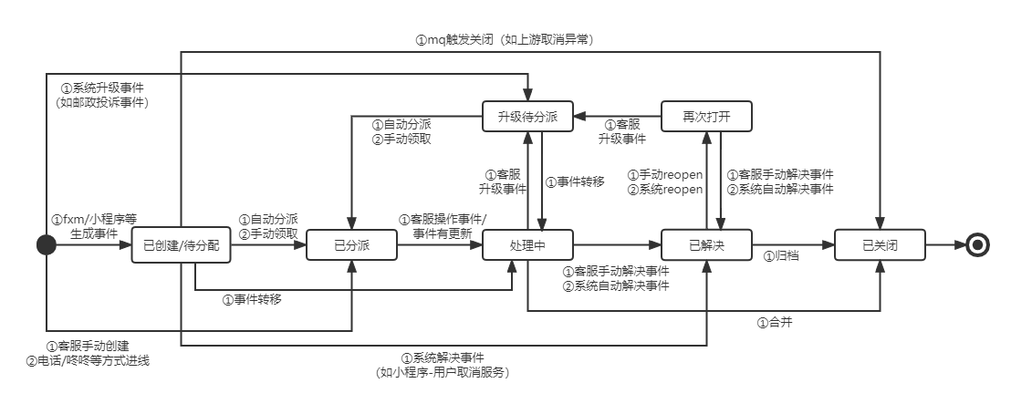

#### 正交试验法

正交试验法（Orthogonal Experimental Design）是一种基于统计学原理的测试用例设计方法，通过**正交表**​（Orthogonal Array）高效覆盖多因素多水平的组合场景，以最少测试用例实现最大覆盖。

##### 核心思想原理

通过**正交表选择具有代表性的少数测试组合，在保证覆盖度的前提下显著减少实验量**。

通过正交计算出N后只需选出对应数量的用例（任意选出组合中的N个）

​**核心机制**

* ​均匀分散性：正交表的数学特性确保测试点均匀覆盖所有因素的水平组合，避免局部偏差
* ​整齐可比性：任意两列的组合分布均衡，便于分析各因素对结果的影响程度
* ​数学工具：采用Lₙ(mᵏ)形式化表达，例如L9(3⁴)表示9次实验覆盖4个3水平因素

##### 深入正交表

* **因素（Factors）**：测试过程中影响系统输出的变量，例如系统的不同功能、硬件配置、用户行为等。
* **水平（Levels）**：每个因素的不同取值。例如，测试一个按钮的“颜色”因素，可能有红色、绿色、蓝色三个水平。
* **试验用例（Test Cases）**：由**不同因素和水平的组合**生成的测试案例，用来评估系统在不同条件下的表现。
* **正交表（Orthogonal Table）：**一种排列组合表，用于构建试验用例的设计方案，确保最小的样本数下仍能实现较全面的覆盖。

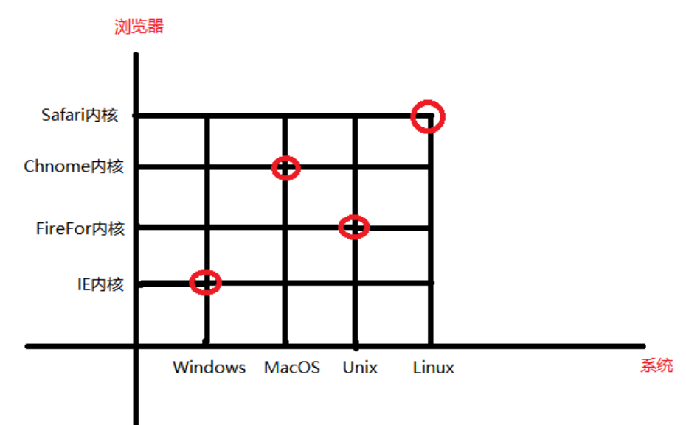 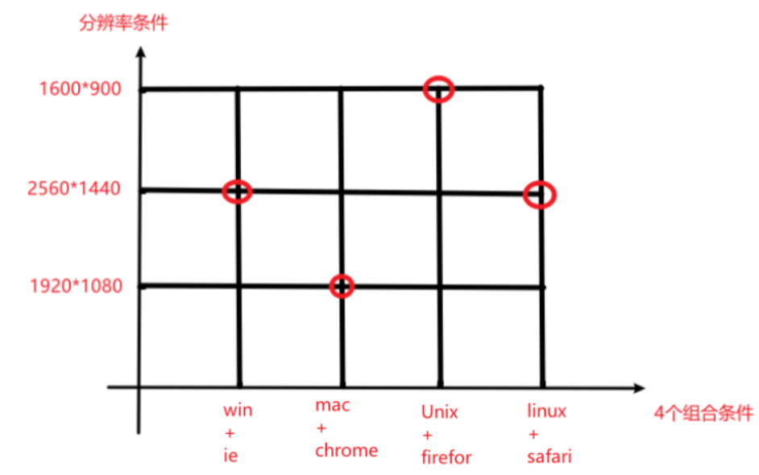

###### 正交表

正交实验法也就是正交测试、正交表测试。起源于英国统计学专家R.A.Fisher，1920年提出正交实验法的基本思想。最终，日本的质量管理专家田口玄一，正式提出正交实验法，并将其广泛应用于工业试验。

正交测试的核心是正交表，L就表示正交表。由三个要素组成，公式：****

* 因素s: 输入条件 (因素)的个数
* 水平q: 每个实验因素的取值个数、即每个因素的实验点的个数（也就是取值个数）
* 实验总个数n：表示测试用例的总个数，也就是这个正交表生产的测试用例的数目

###### 混合水平正交表

上个例子的因素中，水平条件的只有操作系统和浏览器，都是4个条件，而分辨率只有3个条件，就可以使用混合水平正交表

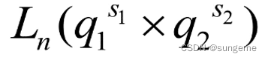

图解：

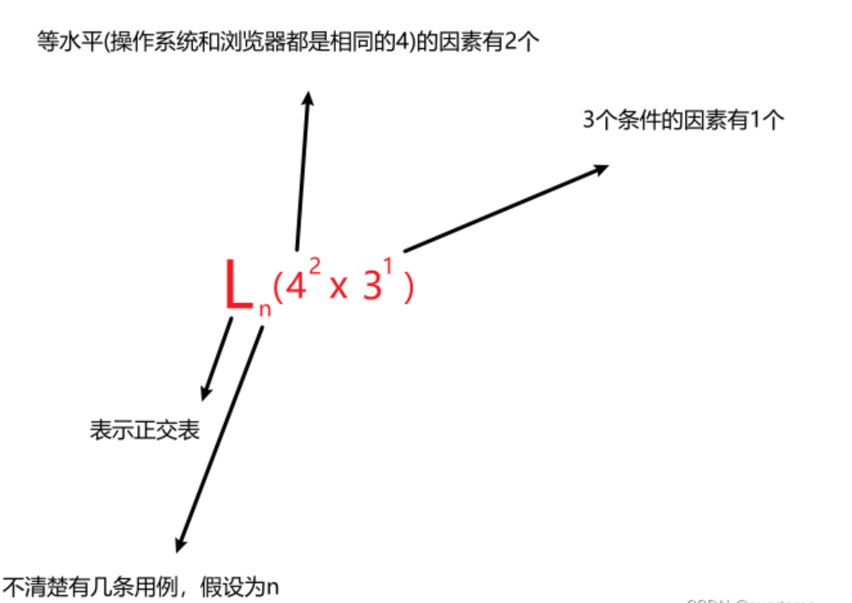

###### 计算用例总数

**一般来说在查表的时候，在系统里面查不到，很多情况下要借助等水平的正交表来做变换。首先要把n值(测试用例总数)算出来，因为查表的时候首先要知道n值是多少才能进行查表，要不然这个表不好查。**

实际上，一个（等水平）正交表的测试用例总数是有计算公式的：

**混合水平正交表的行数计算公式为：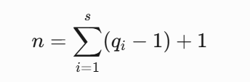 其中：**

* **qi​：第 i 个因素的水平数；**
* **s：因素总数；**
* **n：实验总次数**

***例如：***

* 1. ***Ln(3^4) n=1+(3-1)+( 3-1)+( 3-1)+( 3-1)=9***
  2. ***Ln(4^2 * 3^1) n=1+(4-1)+(4-1)+(2-1)=9***

##### 实现步骤策略

1. **确定因素和水平**：

根据待测试的系统或功能，确定测试的相关因素及其取值。例如，考虑操作系统、浏览器版本、屏幕分辨率等因素。

1. **选择正交表**：

根据因素的数量和每个因素的水平数，选择一个合适的正交表。常用的正交表有 L4、L9、L16等，不同的正交表可以涵盖不同数量的因素和水平。

1. **构建试验用例**：

根据所选的正交表，按照表格中的排列组合生成测试用例。每一行代表一个测试用例，每一列代表一个因素，不同的列和行组合起来形成完整的测试场景。

1. **执行测试**：

根据设计好的测试用例执行测试，记录测试结果。

1. **分析结果**：

分析测试过程中发现的问题，评估不同因素对系统表现的影响，进行优化和调整

**策略：**

* **因素简化**：正交试验法通过简化实验设计，避免了大量无意义的组合。例如，某些因素可能互相独立，不需要完全交叉测试。通过正交设计可以排除这些无关组合。
* **交互作用考虑**：正交试验法能够有效捕捉因素间的交互作用。例如，测试时同时考虑到操作系统和浏览器版本的不同组合，而不仅仅是单独考虑每个因素。
* **减少实验次数**：正交试验法通过选择最优的实验组合，能够减少测试的次数和资源消耗，同时仍能保证实验的全面性。

详细可见[测试方法之——正交实验法，一文搞懂，建议收藏_正交试验-CSDN博客](https://blog.csdn.net/sungeme/article/details/134713596?ops_request_misc=%257B%2522request%255Fid%2522%253A%2522878109cdeff2a89bd3f499de0adee96c%2522%252C%2522scm%2522%253A%252220140713.130102334.pc%255Fall.%2522%257D&request_id=878109cdeff2a89bd3f499de0adee96c&biz_id=0&utm_medium=distribute.pc_search_result.none-task-blog-2~all~first_rank_ecpm_v1~hot_rank-3-134713596-null-null.142%5ev102%5econtrol&utm_term=%E6%AD%A3%E4%BA%A4%E8%AF%95%E9%AA%8C%E6%B3%95&spm=1018.2226.3001.4187)

### 白盒测试

白盒测试又称结构测试、透明盒测试或逻辑驱动测试。测试者需**了解程序内部逻辑，通过检查代码结构、数据流、控制流**等，设计覆盖不同路径的测试用例.

基本介绍看2.1.2.2.2.白盒测试，此处做方法学详细介绍

#### 静态分析

静态测试不运行程序，通过人工或工具分析代码和文档来发现潜在问题，主要包括以下方法：

可见2.1.2.4.1.1 静态测试

* ​**代码审查**

通过人工逐行检查代码逻辑，验证代码是否符合设计规范、是否存在逻辑错误或安全隐患。常见形式包括：

* ​桌面检查：开发者自行检查代码，关注变量定义、条件判断等细节。
* ​代码走查：团队协作模拟程序执行路径，以测试用例为媒介讨论逻辑合理性。
* ​静态结构分析：通过工具生成函数调用图、控制流图等，分析代码的模块结构和数据流。
* ​**静态分析工具**

使用自动化工具（如SonarQube）扫描代码，检测编码规范（如MISRA C）、内存泄漏、空指针等问题。

* ​**文档审查**

检查设计文档、需求规格与代码的一致性，确保逻辑清晰且符合行业标准

#### 逻辑覆盖法（核心）

逻辑覆盖法

通过设计测试用例覆盖不同代码路径，覆盖强度**由弱到强**依次为：

* ​**语句覆盖**：每条语句至少执行一次。
* ​**判定覆盖（分支覆盖）​：**每个判断的真假分支至少执行一次。
* ​**条件覆盖**：每个判断中的条件取真/假至少一次。
* ​**判定/条件覆盖**：同时满足判定覆盖和条件覆盖。
* ​**条件组合覆盖**：覆盖每个判定中所有条件的可能组合。
* ​**路径覆盖：**覆盖程序中所有可能的执行路径（实际中常简化为独立路径覆盖或Z路径覆盖）

##### 语句覆盖

语句覆盖要求测试用例能够**执行程序中的每一条可执行语句至少一次**。这是逻辑覆盖中最基本的标准。

* **目的**：
* 验证代码是否存在语法错误或无法执行的“死代码”。
* **特点：**
* 只要测试用例能够使代码中的每条语句至少被执行一次，就满足语句覆盖的要求。
* **缺点**：语句覆盖不能保证所有逻辑路径都被测试。例如，if 语句的某个分支可能从未被执行，但仍可能满足语句覆盖标准。

##### ​判定覆盖（分支覆盖）​

判定覆盖（分支覆盖）要求**所有的判断语句（如 if、while、for、switch-case）中的每个可能分支（true 和 false）都至少执行一次**。

* **目的**：
* 验证程序所有分支的逻辑正确性。
* **特点：**
* 确保所有分支逻辑都被覆盖，而不仅仅是代码语句。
* **比语句覆盖更严格**，但仍然不能保证所有条件的独立测试。

##### ​条件覆盖

条件覆盖要求**每个条件（布尔表达式中的每个子条件）都要测试到 true 和 false 两种情况**，但不要求不同条件的组合都被测试。

* **目的**：
* 深入验证条件表达式的独立影响。
* **特点：**
* 关注于布尔表达式中的每个条件，而非整个判定语句。
* 确保每个条件都分别测试 true 和 false，但不保证所有组合情况都覆盖。

##### ​判定/条件覆盖

判定/条件覆盖要求**所有判定（分支）都至少执行一次，同时每个条件也至少取一次 true 和 false**。也就是同时满足判定和条件覆盖。

* **目的**：
* 弥补单一覆盖的不足，提升逻辑验证全面性。
* **特点：**
* 结合了**判定覆盖**和**条件覆盖**的要求。
* **比单独的判定覆盖或条件覆盖更严格**，但仍不能保证所有可能的条件组合。

##### ​条件组合覆盖

条件组合覆盖要求测试所有可能的条件组合，确保程序在所有不同的布尔条件组合下都能正常运行。

* **目的**：
* 发现条件之间的逻辑交互错误
* **特点：**
* 是最严格的覆盖标准之一，但测试用例数量会呈指数级增长（如果有 N 个布尔条件，则可能需要 2^N 个测试用例）。

##### ​路径覆盖

路径覆盖要求测试所有可能的**代码执行路径**，即从程序入口到出口的所有路径都被执行。

* ​**目的**：
* 验证程序所有逻辑路径的正确性
* **特点：**
* **最全面的逻辑覆盖标准**，能够发现大部分逻辑错误，但测试用例数量可能过多。
* 适用于关键系统或对可靠性要求极高的软件。

#### 基本路径测试（最常用，最性价比）

基本路径测试是一种白盒测试方法，旨在**通过控制流图（Control Flow Graph，CFG）来确定程序中所有的执行路径，确保每条路径都至少被测试一次**。通过分析代码的控制流，识别所有可能的独立路径，并设计测试用例覆盖这些路径，以确保程序逻辑的正确性。

##### 核心原理

基本路径测试的核心目标是确保代码中所有的独立路径都被测试到。为此，首先需要对程序进行控制流图建模，识别每个路径，并根据这些路径设计测试用例。

* ​**控制流图建模**

将程序的控制结构转换为控制流图，图中包含两种元素：

* ​**结点**：表示一个或多个无分支的语句（如处理框或条件判断框）。
* ​**边**：表示程序的控制流方向，每条边必须终止于一个结点。
* ​**区域：**由边和结点围成的封闭区域，计算区域时需包含图外部的区域。
* ​**环路复杂度（圈复杂度）​**

通过计算环路复杂度确定独立路径数量，常用方法包括：

* ​区域法：环路复杂度 = 图中的区域数。
* ​边-结点法：V(G) = E - N + 2（E为边数，N为结点数）。
* ​判定结点法：V(G) = P + 1（P为判定结点数，如if、switch语句）。

示例：某程序控制流图有16条边、12个结点，则V(G)=16-12+2=6，表示需设计6条独立路径

##### 具体步骤

1. **创建控制流图（CFG）**

* 首先，分析程序，绘制出其控制流图。这个图会展示出每条语句和条件判断之间的流向关系。

1. **计算程序的复杂度（圈复杂度）**

* 圈复杂度（Cyclomatic Complexity）表示程序中独立路径的数量。
* 圈复杂度表示了程序中独立路径的数量，基本路径测试的测试用例数量至少为**圈复杂度**。

1. **确定独立路径**

* 基于控制流图和圈复杂度，确定所有独立的执行路径。通常可以通过选择程序中每个条件判断的 true 和 false 分支来形成独立路径。

1. **设计测试用例**

* 针对每条独立路径设计一个测试用例。每个测试用例应该尽量覆盖程序的某个特定执行路径，以验证程序在不同情况下的行为。

##### 应用实例

例如函数：

def sort_num(numA, numB):

    x = 0

    y = 0

    for _ in range(numA):

        if numB == 0:

            x = y + 2

        elif numB == 1:

            x = y + 10

        else:

            x = y + 20

* **先画出程序控制流图**

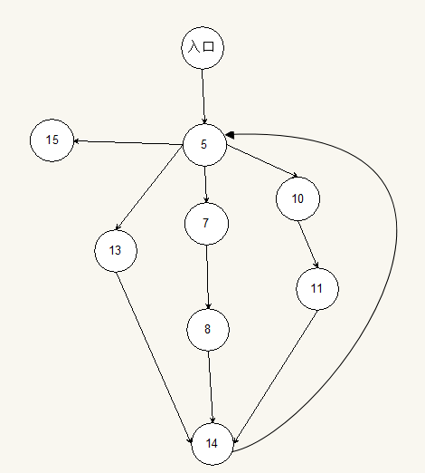

* **计算环路复杂度**
* 区域法：环路复杂度 = 图中的区域数。-------4个区域
* ​边-结点法：V(G) = E - N + 2（E为边数，N为结点数）。-----11-9+2=4
* **得到路径：**
* 路径1:5-7-8-14-5-15
* 路径2:5-10-11-14-5-15
* 路径3:5-13-14-5-15
* 路径4：5-15
* **设计用例**

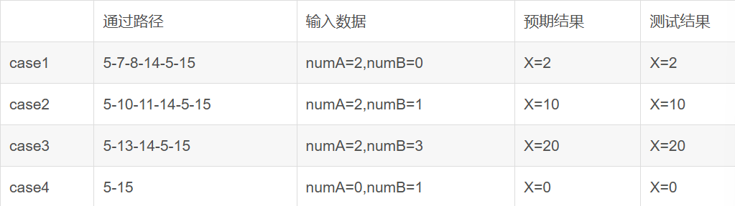

##### 与路径覆盖的关系

由于路径覆盖数量过多，成本大，因此会选用简化版基本路径覆盖；**基本路径测试**是路径覆盖的**工程化替代。**

* **范围：**基本路径覆盖是路径覆盖的一种子集。基本路径覆盖仅覆盖独立路径，而路径覆盖要求覆盖所有路径（包括所有组合和可能的路径）。
* **覆盖程度：**路径覆盖在覆盖的路径数上通常更多，因为它要求覆盖每一条可能的路径，而基本路径覆盖只关注独立路径。

##### 优缺点

* **优点：**
* 强制测试人员深入理解代码逻辑，减少冗余测试。
* 确保语句覆盖和分支覆盖，适合验证关键模块。
* ​**缺点：**
* 复杂程序的独立路径数量可能过大（如嵌套循环），难以完全覆盖。
* 仅关注控制流，无法检测数据流或输入输出错误

#### 循环测试

循环测试是一种**针对程序内部循环结构的动态分析方法**，旨在验证循环的执行路径、边界条件及异常处理的有效性。主要关注程序中循环结构的逻辑正确性，包括循环的初始化、终止条件、迭代过程以及潜在的错误（如死循环、越界等）。其核心目标是通过覆盖循环的不同执行场景，确保代码在各种输入下均能正确运行。

循环类型大致划分成：简单循环、嵌套循环、串接循环及不规则循环，其中不规则循环一般会被要求修改成前面这三种循环形式。

##### 简单循环

简单循环指单层循环（for、while），需覆盖循环的初始化、迭代过程及终止条件。步骤如下：

1. **识别循环边界：**

确定循环变量初始值、终止条件和步长。例如，循环最大次数n通常由终止条件推导（如i < n时，最大迭代次数为n-1）。

1. **​设计测试用例：**（例如对一个计算10整数num以内的阶乘）

* **​0次循环：**输入不满足循环条件（如num=0），验证是否跳过循环体。
* **​1次循环：**验证初始化逻辑（如num=1时，循环变量是否从正确初值开始）。
* **​2次循环：**检查多次迭代时的逻辑稳定性（如num=2）。
* **​m次循环​（2 < m < n-1）：**选择中间值进行等价类测试（如num=5）。
* **​n-1次、n次、n+1次循环：**验证边界条件（如num=9、10、11）以检测终止条件错误（num=11应该触发错误提示，10则可以正常计算）。

##### 嵌套循环

嵌套循环指多层循环（如双重for循环），需避免测试用例数量爆炸。步骤如下：

**就是层层外扩，测试外层时尽可能让内层少的执行**

1. **分层测试：**

由内到外进行简单测试，内层进行时尽量让外层只进行一次，执行中间层不用关内层。

* ​**最内层循环优先**：固定外层循环变量为最小值，对内层循环进行简单循环测试。例如，外层循环i=1时，测试内层循环j的0次、1次、最大次数等场景。
* ​**逐步外推**：保持外层循环变量为最小值，对内层循环取典型值（如中间值或边界值）。例如，外层i=2时，内层j取典型值进行组合测试。
* ​**组合覆盖**：测试特殊组合，如内层最小循环次数+外层最大循环次数（i=min, j=max），或内外层均取最大值（i=max, j=max）。

1. ​**依赖关系检查：**

验证循环变量是否在嵌套中正确重置或传递（如外层循环变量是否影响内层终止条件）

##### 串接循环

串接循环指多个循环按顺序执行，可能独立或存在依赖关系。策略如下：

1. ​**独立循环测试：**

* 若循环间无依赖（如数据独立），分别按简单循环策略测试每个循环。例如，先测试循环A，再测试循环B。

1. ​**依赖循环测试：**

* ​输入输出传递验证：若前一个循环的输出作为后者的输入（如循环A生成数组，循环B处理该数组），需覆盖传递数据的边界值（如空数组、最大值数组）。
* ​**路径组合测试**：设计用例覆盖所有可能的执行顺序（如循环A执行0次时循环B的行为）。

1. ​**异常处理：**

* 验证循环间的异常传递（如循环A错误终止时，循环B是否能正确处理异常状态）

### 灰盒测试

灰盒测试（Grey Box Testing）是一种介于黑盒测试（关注功能）与白盒测试（关注代码逻辑）之间的测试方法，测试人员**部分了解系统内部结构**​（如架构、接口、数据库设计等），结合用户视角进行功能验证和内部逻辑检查。

可见2.1.2.2.3 灰盒测试（Gray-box Testing）

#### 常见方法

灰盒测试可以包括多种技术和方法，常见的有：可与相互补充

* **基于接口的测试****2.1.2.4.6 接口测试（API Testing）**

测试人员通过了解系统的接口和协议，设计针对接口的测试用例。重点检查不同模块或系统之间的交互是否正常，尤其是数据传递、协议处理等方面。

* **测试方法**：
  + 检查接口的功能和性能。
  + 检查数据在各模块间传递的完整性和一致性。
  + 验证接口的错误处理是否符合预期。
* **安全测试****2.1.2.3.3 安全性测试（Security Testing）**

灰盒测试特别适用于安全性测试，因为测试人员通常知道一些系统的内部设计，如存储、认证、加密机制等。通过这些信息，测试人员可以发现一些潜在的安全漏洞。

* **测试方法**：
  + 使用渗透测试工具对系统进行攻击模拟，检测系统是否存在安全漏洞。
  + 检查系统的访问控制、身份验证、授权等安全机制。
  + 测试系统如何处理恶意输入、注入攻击等常见的安全问题。
* **性能和压力测试****2.1.2.3.2 性能测试（Performance Testing）**

通过了解系统架构、数据库设计、负载均衡策略等，灰盒测试可以帮助更好地进行性能测试，模拟不同负载条件下的表现。

* **测试方法**：
  + 根据系统架构和组件的负载能力，设计性能测试用例。
  + 模拟并发请求，评估系统的响应时间、吞吐量等。
  + 检查系统是否能有效处理高负载或长时间运行。

### 拓展方法学

#### 基于模型的测试（Model-Based Testing, MBT）​

基于模型的测试（Model-Based Testing, MBT）是一种使**用模型来代表被测系统的行为和功能，并通过该模型生成测试用例的测试方法**。模型可以是抽象的，可以描述系统的各个方面，如系统状态、状态转换、输入输出等。MBT的方法包括使用模型生成测试用例、执行测试并比较实际行为与预期结果。

* **特点：**
* **自动化测试用例生成**：根据系统模型自动生成测试用例，可以覆盖更多的路径和状态，避免遗漏。
* **形式化表示**：通过模型（如状态图、转换图等）对系统行为进行形式化描述，减少人为错误。
* **高效性**：通过模型推导和自动生成测试用例，提升测试效率。
* **流程与方法：**

1. ​**模型创建**：使用UML/SysML等建模语言描述系统的功能逻辑（如登录状态转换、业务流程）。
2. ​**用例生成**：基于模型覆盖准则（如路径覆盖）自动生成测试数据（如边界值、异常输入）。
3. ​**执行与验证**：通过自动化工具执行测试，对比实际结果与模型预期行为。

* **优缺点**
* **优点：**
* **提高覆盖率**：模型驱动的测试能有效覆盖更广泛的场景。
* **减少人为疏漏**：通过模型的准确性，减少了人为错误的概率。
* **适合复杂系统**：对于复杂的系统，基于模型的测试能帮助理清系统的行为，并更好地进行验证。
* **缺点：**
* **模型设计复杂**：构建和维护模型可能会比较复杂。
* **依赖模型准确性**：如果模型不准确或者不完全，测试结果可能不可靠。

#### 探索性测试（Exploratory Testing）​

探索性测试（Exploratory Testing）是一种**不依赖于预先设计的测试用**例，而是通过测试人员的探索、经验和直觉来设计并执行测试的测试方法。在执行过程中，测试人员会根据实时获得的信息动态调整测试策略，发现未知的问题。

* **特点：**
* **测试用例即时创建**：测试人员在测试过程中根据系统的表现设计测试用例。
* **灵活性高**：测试人员可以随时根据反馈调整测试方向。
* **经验驱动**：测试的质量和效果很大程度上依赖于测试人员的经验和直觉。
* **实施步骤**：

1. ​**目标设定**：明确测试范围（如用户登录、并发操作）
2. ​**动态执行**：边测试边学习系统行为，灵活调整输入（如极端数据、异常流程）
3. ​**记录与优化**：实时记录问题并迭代测试策略（如利用思维导图整理测试路径）

* **优缺点**
* 优点：
* **快速响应**：能快速发现潜在问题，尤其是在系统变化频繁的情况下。
* **高效的缺陷发现**：由于不依赖固定测试用例，测试人员能够更有创意地发现难以预料的缺陷。
* **适应性强**：对于需求不明确或者变动较大的项目，探索性测试可以灵活应对。
* 缺点：
* **依赖于经验**：测试质量较为依赖于测试人员的经验和技能，容易导致覆盖不全。
* **缺乏可重复性**：由于测试过程没有明确的步骤，导致难以完全复现某些测试过程和结果。
* **与错误推测法**
* **相似性**：探索性测试和错误推测法都依赖于测试人员的经验和直觉，具有灵活性和动态性，测试人员根据实时反馈调整测试策略。
* **区别**：探索性测试侧重于对整个系统的自由探索和试探性测试，而错误推测法侧重于根据历史错误模式或假设，推测系统中的潜在错误并进行有针对性的测试。

#### 基于风险的测试（Risk-Based Testing）​

基于风险的测试（Risk-Based Testing, RBT）是一种**优先处理可能性和影响最强**的缺陷的测试方法。在这种方法中，测试人员根据风险评估确定测试重点，将有限的资源集中在高风险区域上。

* **特点：**
* **风险评估**：根据系统的业务风险、技术风险等对各个模块的风险进行评估。
* **资源优先分配**：根据评估的风险大小来分配测试资源，优先测试高风险模块。
* **集中测试**：测试重点集中在可能出现故障的高风险区域。
* **实施方法**：

1. ​**风险识别**：分析技术/管理风险（如代码复杂性、需求不明确）
2. ​**优先级排序**：使用风险矩阵（如5×5矩阵）量化风险等级
3. ​**定制策略**：针对高风险模块加强测试（如核心支付功能的高频回归）

* **优缺点**
* **优点：**
* **高效性**：通过将资源集中在高风险区域，可以提高测试的效率和效果。
* **减少资源浪费**：通过风险评估，避免了对低风险区域过度测试，节省了资源。
* **有针对性**：测试更有针对性，能够优先捕获最关键的缺陷。
* **缺点：**
* **需要准确的风险评估**：如果风险评估不准确，可能会错过一些关键的缺陷。
* **复杂的评估过程**：风险评估需要对系统进行深入分析，可能需要耗费较多时间。

#### 敏捷测试方法学

敏捷测试是一种适应敏捷开发的测试方式，核心是通过持续的反馈循环、快速的迭代和灵活的开发过程，不断测试和修正系统中的缺陷。

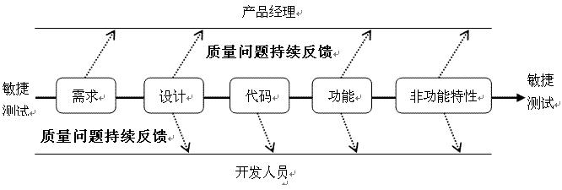

##### 敏捷宣言

敏捷宣言（Agile Manifesto）是2001年由17位软件开发专家共同提出的指导敏捷方法的核心纲领，旨在应对传统软件开发流程的僵化问题，强调**灵活性、协作与持续改进**。

###### 四大价值观

* ​**个体和互动高于流程和工具**：重视团队成员协作与沟通，而非依赖僵化的管理流程。
* ​**可工作的软件高于详尽的文档**：以交付实际功能为衡量标准，避免过度文档化导致的效率损耗。
* ​**客户合作高于合同谈判**：通过持续反馈与协作满足客户需求，而非固守合同条款。
* ​**响应变化高于遵循计划**：拥抱需求变更，视其为提升产品竞争力的机会

###### 十二原则

1. **我们的最高优先级是通过早期和持续交付有价值的软件来满足客户。**
   * 向客户交付具有高价值的功能是敏捷开发的首要目标。
2. **欢迎需求变化，甚至在开发的后期。敏捷过程利用变化来为客户创造竞争优势。**
   * 敏捷方法接受并适应需求的变化，不论是开发初期还是后期。
3. **频繁交付可工作的软件，交付周期为几周到几个月，越短越好。**
   * 提供频繁的交付，不断迭代并交付可工作的软件，保证快速反馈。
4. **业务人员和开发人员必须每天一起工作。**
   * 强调业务与开发之间的紧密合作和沟通。
5. **建立项目的可信赖的环境，并赋能团队。给予团队足够的支持和信任，他们能自发地组织并做出决策。**
   * 给予团队成员足够的支持和信任，使他们能够自主管理工作。
6. **面对面的沟通是最有效的信息传递方式。**
   * 面对面的沟通能够减少误解和沟通延迟，是团队成员交流的最佳方式。
7. **工作软件是进度的主要度量标准。**
   * 进度的衡量应以交付的工作软件为基础，而非传统的文档或计划。
8. **敏捷过程促进可持续的开发。赞助人、开发人员和用户应保持一个稳定的开发速度。**
   * 敏捷开发倡导可持续的工作节奏，避免长时间过度工作，以保持长期的高效性。
9. **持续关注技术卓越和良好设计，提高敏捷性。**
   * 不断提高技术水平，确保代码的质量和设计的可维护性，从而提高开发效率。
10. **简单是艺术的关键，最大限度地减少不必要的工作。**

* 强调简化设计和开发过程，去除不必要的复杂性，专注于最重要的功能。

1. **最好的架构、需求和设计来自自组织的团队。**

* 自组织团队更能创造出高效的架构和设计，团队成员具有更高的参与感和责任感。

1. **定期反思并调整，以提高工作效率。**

* 定期回顾工作过程，并根据反馈做出调整，持续优化工作流程和团队合作。

##### 核心

敏捷测试的核心可归纳为**质量内建、持续反馈、协作共建、用户导向、自动化支撑**五大支柱。

###### *质量内建（Quality Built-in）​*

**质量内建**是敏捷测试的**根本目标**，强调**在开发全流程中预防缺陷**而非事后检测，具体实践包括：

1. ​**测试左移：**测试人员从需求分析阶段介入，参与用户故事拆分、验收标准制定，利用测试视角识别业务风险，确保需求理解一致性。
2. ​**持续测试：**贯穿开发周期的测试活动，覆盖静态评审（如代码审查）和动态测试（如自动化回归测试），结合持续集成（CI）工具实现快速反馈。
3. ​**测试驱动开发（TDD/ATDD）​**：先编写测试用例再开发代码，通过单元测试（UTDD）保证代码设计质量，通过验收测试驱动（ATDD）确保功能符合用户预期。

###### *持续反馈与快速响应*

敏捷测试通过**短周期迭代**和自动化工具**缩短反馈链**：

1. ​**快速反馈机制**：每日站会同步测试进展，实时缺陷跟踪工具（如Jira）确保问题快速响应。
2. ​**持续集成/持续交付（CI/CD）​**：自动化构建和测试流水线（如Jenkins）在代码提交后立即执行测试，减少集成风险。
3. ​**迭代评审与用户演示**：每个迭代末展示测试结果并收集客户反馈，动态调整后续测试策略。

###### *跨职能团队协作*

敏捷测试打破传统测试与开发的壁垒，强调**全员质量责任**：

1. ​**协作模式**：测试人员与开发人员、产品经理共同参与需求评审和设计讨论，减少信息偏差。
2. ​**知识共享**：通过结对编程、共享测试用例库（如Confluence）提升团队对业务逻辑的理解。
3. ​**全团队测试**：开发人员参与自动化测试脚本编写，测试人员协助代码评审，形成质量共建文化。

###### *以用户需求为中心*

敏捷测试始终**围绕用户价值**展开：

1. ​**用户故事驱动测试设计**：基于用户故事（User Story）的验收条件（Acceptance Criteria）设计测试用例，确保功能与业务目标对齐。
2. ​**探索性测试**：结合用户场景动态设计非脚本化测试，发现需求盲区或异常路径。
3. ​**用户验收测试（UAT）**​：在迭代中邀请客户或产品负责人验证核心功能，减少交付偏差。

###### *自动化与灵活适应*

**自动化**是支撑敏捷测试效率的核心技术，但需与灵活性结合：

1. ​**分层自动化策略**：单元测试（JUnit）、接口测试（Postman）、端到端测试（Selenium）按需分层覆盖，平衡维护成本与覆盖率。
2. ​**动态调整测试计划**：根据需求变更优先级调整测试范围，例如基于风险的测试（Risk-Based Testing）优先覆盖高价值功能。
3. ​**测试右移（Shift-Right）**​：通过生产环境监控（如APM工具）持续收集用户行为数据，优化测试用例和策略

##### 优缺点

* **优点**
* ​**快速反馈与缺陷预防**

通过测试左移（需求阶段介入）、持续集成（CI）和自动化测试，早期发现缺陷，修复成本仅为编码阶段的1/100。

* ​**灵活协作与高效响应**

跨职能团队通过每日站会、迭代评审紧密协作，动态调整测试策略（如测试象限法），适应需求变化。

* ​**自动化驱动效率**

自动化测试覆盖率达70%以上，高频回归测试保障迭代速度，工具如Selenium、JMeter支持功能与性能验证。

* ​**用户价值优先**

测试以用户需求为中心，BDD（行为驱动开发）通过“Given-When-Then”描述业务场景，客户参与验收测试提升满意度。

* ​**缺点**
* ​**文档不足与技能门槛高**

轻文档化导致新成员上手困难，团队成员需兼具开发、测试、业务分析等跨职能能力。

* ​**自动化维护成本高**

测试脚本需频繁适配需求变更，UI自动化易因界面调整失效，技术债务积累风险大。

* ​**需求不稳定与覆盖挑战**

频繁变更导致测试范围动态调整，迭代周期短时可能忽略历史模块的潜在问题。

* ​**进度预测困难**

迭代速度快导致整体进度难以预估，风险评估依赖主观判断，需结合历史数据修正

## 测试生命周期与流程

**软件测试生命周期（STLC）​** 是一套系统化流程，涵盖从**需求分析**到**测试总结**的完整阶段，通过设计测试用例、执行多维度验证（功能/性能/安全）及闭环缺陷管理，确保软件质量符合预期，核心目标是**预防缺陷、持续反馈并优化交付价值**。

**测试生命周期是骨骼，测试流程是血肉**：

* ​**生命周期**提供结构化的阶段框架，确保测试活动的完整性与系统性。
* ​**流程**则根据项目需求填充具体实践，决定如何高效、灵活地实现质量目标。

### 需求分析（Requirement Analysis）

需求分析阶段是软件测试生命周期的起始阶段，其主要目标是确保测试团队充分理解软件需求，以便为后续的测试活动提供一个清晰的方向。

**测试生命周期中的需求分析是干嘛的？**

1. 分析项目的软件需求文档（SRS/BRD）
2. 判断哪些需求是可测的（testable）
3. 与产品经理、开发沟通需求的清晰性与合理性
4. 初步识别测试的重点、难点和潜在风险
5. 为后续的测试计划和测试用例设计做好准备

#### 需求分析阶段的目标

1. **理解需求**：确保测试团队准确理解客户的需求、项目的功能和性能要求。这有助于后续的测试设计和执行。
2. **识别测试需求**：从**需求文档中提取出测试需求**，确定哪些功能和特性需要进行验证，哪些是重点和风险高的区域。
3. **定义测试范围**：明确哪些需求是**必须要测试的，哪些是可选的或者不在测试范围内的**。
4. **明确测试标准**：依据需求，确定什么是**成功的测试结果**（例如，功能实现符合需求、性能达到标准等）。

#### 需求分析阶段的步骤

**​1. 需求文档审查与确认**

**​** 验证需求完整性、一致性和可测试性。

* 联合开发、产品团队评审需求文档（FRD/SRS/用户故事）。
* 标记模糊、矛盾或不可测试的需求，推动澄清和修正。

**​2. 可测试性分析与优化**

**​** 确保需求**可转化为可执行的测试条件**。

* 分解复杂需求为原子功能点，定义明确验收标准（如性能阈值）。
* 对不可测试需求（如“用户体验好”）推动补充量化指标。

**​3. 利益相关者协同沟通**

**​ 对齐需求理解，消除歧义**。

* 与业务、开发、客户沟通，明确需求背景和业务目标。
* 通过会议、原型演示或用户场景分析确认需求细节。

**​4. 构建需求追踪矩阵（RTM）​**

**​** 确保需求与测试活动的全覆盖映射。

* 为需求分配唯一ID，关联对应测试用例和测试计划。
* 标记关键需求优先级（如核心功能、高风险模块）。

**​5. 测试范围与资源规划**

**​** 明确**测试边界**，准备**必要资源**。

* 定义覆盖的功能模块（含优先级）和排除项。
* 规划测试环境（硬件/软件）、工具（自动化/性能）和数据需求。

**​6. 风险识别与应对**

**​** 预判需求相关风险，制定缓解策略。

* 识别需求变更、技术依赖或资源不足等风险。
* 按优先级规划应对措施（如预留缓冲时间、冗余测试）。

**关键点**

* **需求的清晰性**：测试人员要确保需求文档中没有不明确的表述。模糊的需求会直接影响后续测试活动的准确性。
* **需求的完整性**：确保需求文档中没有遗漏的功能和需求。缺失的需求可能导致重要的功能未被测试。
* **需求的可验证性**：测试团队需要确保需求可以通过测试来验证其是否实现。
* **需求的优先级**：识别哪些需求是“必须实现”的，哪些是“可选”的，根据优先级确定测试的重点。

#### 需求分析阶段的输出

1. **测试需求文档**：明确列出需求分析中提取出的测试需求。
2. **需求追踪矩阵（RTM）**：列出所有的需求与其对应的测试项，确保没有遗漏。
3. **可测试性报告**：如果需求中存在无法测试或不明确的部分，测试团队会编写报告并提出问题，反馈给相关人员进行解决。
4. **风险清单**：记录潜在风险及应对措施。

#### 测试阶段需求分析与软件整体需求分析

测试需求是整体需求的延伸与质量守门员，既依赖其输入，又通过验证与反馈完善全局需求闭环

|  |  |  |
| --- | --- | --- |
| **比较项** | **软件生命周期中的需求分析** | **测试生命周期中的需求分析** |
| **目的** | 明确系统需要实现的业务功能、性能、约束等需求 | 明确这些需求能否被测试、如何测试，评估可测性 |
| **输出** | 需求规格说明书（SRS）、用户故事、接口协议等 | 可测性报告、初步测试计划、风险清单 |
| **角色** | 主要由产品经理、业务分析师主导，开发参与 | 主要由测试人员主导，结合产品和开发协作 |
| **重点** | 做“什么”功能，满足“什么”业务目标 | 能否验证这些功能是否实现，怎么验证最合理 |
| **时间点** | 软件开发初期，决定整个项目走向 | 测试初期，为测试活动提供依据和策略基础 |

### 测试计划（Test Planning）

软件测试生命周期中的 **测试计划** 阶段是测试活动的关键组成部分之一。在这一阶段，测试团队会制定出详细的测试计划，确保整个测试过程的有序进行，并为后续的测试设计、执行、缺陷跟踪等活动提供指导和方向。

**测试计划的核心逻辑**

1. ​**目标驱动**：从需求出发，明确“测什么”和“不测什么”。
2. ​**策略落地**：通过**方法、工具、资源组合**实现高效测试。
3. ​**风险可控**：预判问题并制定预案，降低进度与质量风险。
4. ​**闭环验证**：以**退出标准**为终点，确保测试结果可信。

#### 测试计划的主要目标

* ​**定义测试策略：**明确测试范围、方法（如黑盒/白盒测试）、工具选择（如Selenium、JMeter）及测试类型（功能/性能/安全测试）。
* ​**资源规划：**合理分配人力、时间、环境及工具，确保测试活动可执行。
* ​**风险管理：**识别潜在测试风险（如需求变更、环境延迟），制定应对措施。
* ​**建立基线：**为后续测试活动（用例设计、执行）提供明确指导依据。

#### 测试计划的主要内容

测试计划通常包括以下几个重要部分：

* **测试目标和范围**
* **测试目标**：明确测试的**主要目的**，是验证功能需求、性能需求，还是系统集成的正确性等。
* **测试范围：**定义涵盖的功能、模块、特性以及不在测试范围内的部分。通常包括：
* **功能性测试（功能是否符合需求）**
* **非功能性测试（性能、可用性、安全性等）**
* 边界条件和异常情况的测试
* **不在测试范围内的内容**：明确哪些内容不会被测试，例如某些第三方工具、特定的硬件或环境等。
* **测试策略和方法**
* **测试类型：**确定哪些**测试类型**需要执行，如功能测试、回归测试、性能测试、集成测试、系统测试、验收测试等。
* **测试方法：**选择采用的测试方法，如：
* **黑盒测试**：根据需求和功能测试软件，不关心内部实现。
* **白盒测试**：关注代码结构和内部逻辑，通常涉及单元测试、集成测试等。
* **灰盒测试**：结合黑盒和白盒测试，部分了解系统内部结构。
* **自动化测试**：决定哪些测试可以自动化，哪些需要手动执行。自动化测试常用于回归测试、性能测试等反复执行的测试。
* **测试用例设计方法：**如等价类划分、边界值分析、因果图法、决策表法等。
* **测试资源**
* **人员资源：**列出参与**测试的人员**，包括测试经理、测试工程师、自动化测试工程师等。明确每个成员的职责和任务。
* **硬件和软件环境**：明确测试所需的硬件、软件、网络环境等。例如，操作系统、浏览器版本、数据库、负载均衡器等。
* **测试工具：**列出用于执行测试的工具，如测试管理工具、缺陷跟踪工具、自动化测试工具（例如 Selenium、Appium、JMeter）等。
* **时间资源：**估算完成各项测试活动所需的时间，确定测试活动的起止时间。
* **测试进度和里程碑**
* **测试进度安排：**明确测试的时间框架。测试计划中应包括：
* 测试用例设计开始和结束时间
* 测试环境搭建时间
* 测试执行时间
* 缺陷修复验证时间
* 测试报告提交时间等
* **里程碑：**确定**关键的测试节点和交付物**，如测试设计完成、功能测试完成、缺陷修复验证等。
* **风险管理**
* **风险识别：**识别可能影响测试进度、质量或成功的风险因素，如：
* 时间不足、需求变更
* 系统或软件不稳定
* 测试环境或测试工具问题
* **应对策略**：针对识别的风险，提出应对措施，如提前进行需求冻结、增加资源、进行风险评估等。
* **测试退出标准**
* **退出标准：**定义测试结束的条件。例如，所有关键功能的测试通过，所有高优先级的缺陷已修复，测试用例执行覆盖率达到某一标准等。
* **测试结果评估**：评估测试是否达到了预期目标，是否有未测试到的需求、功能等。
* **沟通和报告**
* **沟通计划：**制定沟通策略，确保测试过程中的各类信息能及时、有效地传达给项目相关人员。例如，定期与开发团队沟通，及时反馈测试进展和问题。
* **报告计划：**制定报告的格式、频率和内容，如每日测试进度报告、缺陷报告、测试总结报告等。

#### 测试计划的输出

* **详细的测试计划文档：**包含测试目标、范围、策略、资源、进度及风险应对措施。
* **测试进度表：**明确每项测试活动的开始和结束时间，帮助团队按时完成任务。
* **测试风险管理计划：**记录可能的风险和应对措施，确保项目能够应对各种变化。
* **资源分配计划**：详细列出所需的测试人员、硬件和软件资源，确保资源得到合理分配。

#### 测试计划的重要性

* **确保测试工作有序进行**：测试计划提供了整个测试过程的结构和方向，确保各个阶段按时、按质量标准完成。
* **明确测试目标**：通过测试计划，团队可以明确测试的具体目标，减少偏离项目需求的风险。
* **提高沟通效率：**测试计划帮助团队成员、开发人员和项目经理之间更好地沟通与协作，确保每个人的责任和任务清晰。
* **风险管理：**通过提前识别潜在的风险并制定应对措施，测试团队能够更好地应对变化和挑战。
* **保证测试质量：**系统的计划可以帮助确保测试的全面性、深度和准确性，提高软件质量。

### 测试用例设计（Test Case Design）

**测试用例设计是软件测试生命周期的核心阶段**，旨在将需求转化为可执行的测试步骤，确保软件功能与非功能需求被全面验证。

测试用例设计是将**需求转化为可执行验证的关键桥梁**，其核心在于：

* ​**结构化覆盖**：通过科学方法（如等价类、边界值）确保测试全面性。
* ​**精准映射需求**：借助RTM实现需求与测试的双向追溯。
* ​**持续维护**：响应需求变化，保持用例的有效性与可执行性。

高质量的测试用例设计能显著提升缺陷发现效率，并为自动化测试奠定坚实基础。

详细见3.4 用例设计与管理

#### 测试用例设计的目标

* ​**需求覆盖：**确保每个需求（功能/非功能）均有对应测试用例验证。
* ​**缺陷暴露：**设计能发现潜在缺陷的测试场景（如边界值、异常流程）。
* ​**效率提升：**通过结构化用例减少冗余测试，优化资源投入。
* ​**可追溯性：**建立测试用例与需求的映射关系（通过RTM），便于审计与维护。

#### 测试用例设计的步骤

1. ​**需求分解与优先级划分**

​ 输入：**需求文档（SRS）**、**需求追踪矩阵（RTM**）。

* 将复杂需求拆分为原子功能点（如“用户注册”拆分为“邮箱注册”“手机号注册”）。
* 按业务影响和风险划分优先级（如P0核心功能、P1次要功能）。

1. ​**选择测试设计方法**

​ 基于需求类型选择方法：

* ​功能测试：等价类划分、边界值分析、决策表、状态迁移。
* ​性能测试：负载模型设计、并发用户场景、压力/峰值测试。
* ​安全测试：OWASP Top 10漏洞验证（如SQL注入、XSS攻击）。

1. ​​**编写测试用例**

​ 用例结构：

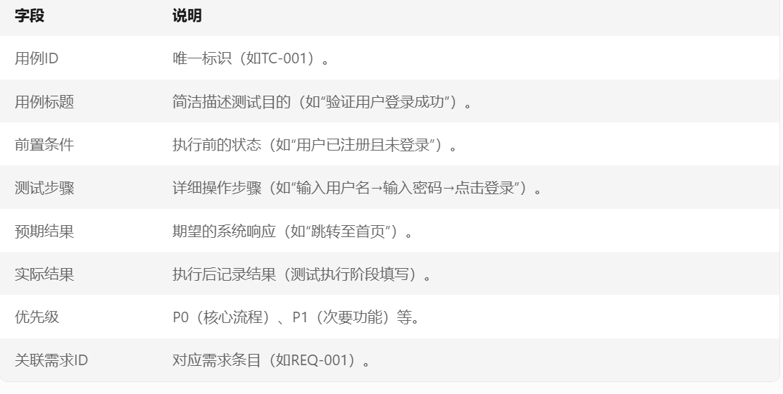

1. ​**测试用例评审**

* ​评审类型：
* ​内部评审：测试团队检查用例逻辑完整性。
* ​跨团队评审：邀请开发、产品团队确认用例覆盖需求与场景合理性。
* ​关注点：
* 是否遗漏正向/反向场景。
* 步骤是否可执行且无歧义。
* 预期结果是否符合需求定义。

1. ​**测试数据与环境准备**

* ​**数据设计：**
* 正常数据（如有效用户账号）。
* 异常数据（如超长字符串、特殊字符）。
* 自动化测试数据池（参数化输入）。
* ​**环境依赖：**
* 确保测试环境配置与用例执行条件匹配（如数据库版本、网络设置）。

1. ​**测试用例维护**

* ​更新机制：需求变更时同步修改用例，并更新RTM。
* ​版本控制：使用工具（如Git）管理用例历史版本，避免混乱。

#### 测试用例设计方法详解

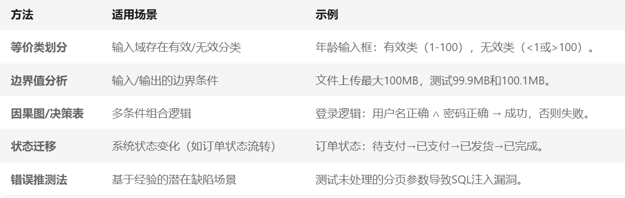

详细可见核心方法学

#### 测试用例设计的输出物

* ​**测试用例文档：**包含所有测试用例的详细步骤与预期结果。
* ​**需求追踪矩阵（RTM）​**：关联用例与需求，确保全覆盖。
* ​**测试数据清单：**记录测试所需数据及生成规则。
* ​**评审报告**：记录用例评审问题及优化措施。

### 环境部署（Test Environment Setup）

环境部署是软件测试生命周期中至关重要的阶段，核心目标是为测试活动搭建一个稳定、可控且与生产环境高度一致的测试环境，确保测试结果的准确性和可靠性。

环境部署是测试活动的基石，其核心在于：

* ​**真实性**：最大限度模拟生产环境，暴露潜在问题。
* ​**自动化**：通过IaC和CI/CD减少人工干预，提升效率。
* ​**可维护性**：监控与日志机制保障环境稳定性。

通过科学的环境部署，测试团队能够更高效地执行用例，确保软件质量符合预期。

#### 环境部署的目标

* ​**模拟真实场景**：复制生产环境的硬件、软件、网络配置及数据，确保测试结果真实可信。
* ​**隔离性**：提供独立的环境，避免测试活动干扰开发或线上系统。
* ​**可重复性**：支持快速环境重建，保证测试过程可追溯和复现。
* ​**支持多类型测试**：满足功能测试、性能测试、安全测试等不同场景的配置需求。

#### 环境部署的步骤与核心活动

* ​**环境需求分析**
* ​**输入：**测试计划中的测试范围、策略及工具需求。
* ​**活动：**
* ​硬件需求：服务器规格（CPU/内存/存储）、移动设备型号（iOS/Android多版本）。
* ​软件需求：操作系统（Windows/Linux）、数据库（MySQL 8.0）、中间件（Nginx/Tomcat）、浏览器版本（Chrome/Firefox）。
* ​网络配置：带宽、防火墙规则、代理设置（模拟公网或内网环境）。
* ​工具链：自动化工具（Selenium）、性能工具（JMeter）、监控工具（Prometheus）。
* ​​**环境搭建与配置**
* ​**物理环境：**
* 部署服务器集群、安装操作系统及依赖组件。
* 配置网络设备（如交换机、路由器）以匹配生产拓扑。
* ​**虚拟化/容器化（现代主流方案）​：**
* ​虚拟机：使用VMware或VirtualBox创建隔离的测试环境。
* ​容器化：通过Docker和Kubernetes快速部署微服务环境。
* ​**云环境：**
* 使用AWS、Azure或阿里云按需创建临时测试环境，按使用计费。
* ​**数据准备与初始化**
* ​**测试数据生成：**
* ​真实数据脱敏：从生产环境导出数据并脱敏（如隐藏用户手机号）。
* ​工具生成：使用工具（如Mockaroo）批量生成测试数据。
* ​自动化脚本：通过SQL或Python脚本初始化数据库表及基础数据。
* ​**数据隔离与恢复：**
* 每次测试前还原数据库快照（如通过Docker卷或VM快照），避免数据污染。
* ​**环境验证与冒烟测试**
* ​**验证步骤：**
* 检查服务连通性（如数据库连接、API响应）。
* 验证基础功能（即冒烟测试）。
* ​​**环境监控与维护**
* ​**监控指标：**
* 系统资源（CPU/内存/磁盘使用率）。
* 应用性能（API响应时间、错误率）。
* ​**日志管理：**
* 集中收集日志（如ELK Stack），便于问题排查。
* ​**定期维护：**
* 更新软件版本、清理冗余数据、备份关键配置。

#### 环境部署的关键技术

* ​**基础设施即代码（IaC）​**
* ​工具：Terraform、Ansible、CloudFormation。
* ​作用：通过代码定义环境配置，确保一致性。
* ​**容器编排**
* ​工具：**Docker** Compose、Kubernetes。
* ​场景：快速部署多服务联调环境。
* ​**持续集成/持续部署（CI/CD）集成**
* ​工具链：Jenkins、GitLab CI、GitHub Actions。
* ​流程：代码提交后自动构建镜像并部署到测试环境。

### 测试执行（Test Execution）

测试执行是软件测试生命周期中验证软件质量的核心阶段，旨在通过运行测试用例来发现缺陷并确保软件符合需求。

测试执行是质量保障的核心环节，其成功依赖于：

* ​**严格的过程控制**：从准备到执行再到缺陷闭环的全流程管理。
* ​**技术与工具结合**：自动化提高效率，工具链保障可追溯性。
* ​**团队协作**：测试、开发、产品的高效沟通与问题解决。

通过科学的测试执行，团队能够快速定位缺陷、评估软件质量，并为版本发布提供可靠依据。

#### 测试执行的目标

1. ​**验证需求实现**：确认软件功能、性能等需求是否被正确实现。
2. ​**缺陷暴露**：通过执行测试用例发现潜在缺陷。
3. ​**质量评估**：提供测试结果数据（如通过率、缺陷密度）以评估软件质量。
4. ​**反馈闭环**：为缺陷修复和需求优化提供依据。

#### 测试执行的步骤与核心活动

1. **测试准备**

* ​**输入**：**测试用例文档、测试环境、测试数据。**
* ​**活动：**
* ​环境检查：验证测试环境与配置是否就绪（如服务连通性）。
* ​数据加载：导入测试数据（如用户账号、订单信息）。
* ​冒烟测试（Smoke Test）​：执行核心用例确保环境稳定，若失败则暂停测试。

1. **执行测试用例**

* ​**手动测试**：
* 按优先级执行用例（P0→P1→P2），记录步骤与结果。
* 发现缺陷时，提交缺陷报告（含复现步骤、日志、截图）。
* **自动化测试：**
* 运行自动化脚本（如Selenium脚本执行登录流程）。
* 分析执行日志，标记失败用例并关联缺陷。
* ​**探索性测试：**
* 在结构化测试外，基于场景的随机测试（如用户旅程测试）。

1. **缺陷管理**

* ​缺陷提交：在Jira/Bugzilla中记录缺陷详细信息：

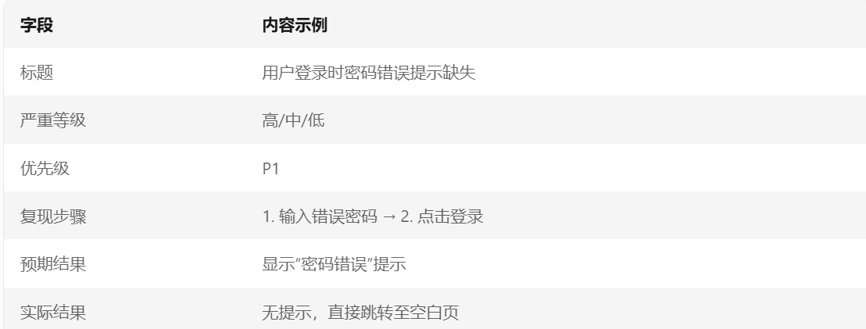

* ​缺陷跟踪：与开发团队协作，验证修复并关闭缺陷。

1. **测试进度监控**

* ​**指标跟踪：**
* 测试用例通过率、缺陷趋势、剩余工作量。
* 使用仪表盘工具（如TestRail）实时展示进度。
* ​**风险应对：**
* 若进度滞后，调整测试范围（如优先执行高风险模块）。

1. **测试周期管理**

* ​**迭代测试**：在敏捷开发中，**每轮迭代执行回归测试**。
* ​**回归测试**：缺陷修复后，验证受影响功能及关联模块。
* ​**验收测试（UAT）​**：由客户/业务方验证系统是否符合业务需求。

#### 测试执行的关键技术

* ​**测试管理工具**
* ​工具：TestRail、Zephyr、Xray。
* ​功能：用例执行状态跟踪、结果统计、报告生成。
* ​**自动化执行框架**
* ​UI自动化：Selenium、Cypress。
* ​接口自动化：Postman、RestAssured。
* ​性能自动化：JMeter、LoadRunner。
* ​**持续集成（CI）集成**
* ​流程：代码提交后触发自动化测试（如GitHub Actions执行测试脚本）。

​

#### 测试执行的输出物

* ​**测试执行报告**：包含执行进度、通过率、缺陷统计及风险说明。
* ​**缺陷日志：**详细记录所有缺陷及其状态（新建/修复中/已关闭）。
* ​**测试覆盖率报告**：基于RTM展示需求覆盖情况（如95%需求已验证）。
* ​**回归测试套件：**自动化脚本集合，用于后续迭代验证

#### 最佳实践

* **​分层测试策略：**

​ 金字塔模型：底层大量单元测试 → 中层接口测试 → 顶层少量UI测试。

* ​**优先级驱动：**

高风险功能优先测试，低优先级用例延后或自动化覆盖。

* ​**实时报告与沟通：**

每日站会同步进度，测试报告包含可视化图表（如缺陷分布、通过率趋势）。

* ​**失败用例分析：**

对失败用例根因分类（如环境问题、代码缺陷、用例设计错误）。

### 缺陷管理（Defect Management）

**缺陷管理是软件测试生命周期中确保质量问题闭环的关键阶段**，旨在系统化跟踪、分析、修复和验证缺陷，最终提升软件质量。

**缺陷管理是软件质量的“守门员”，其核心价值在于**：

* ​**闭环控制**：确保每个缺陷从发现到关闭全程可追溯。
* ​**质量量化**：通过数据驱动团队改进开发和测试实践。
* ​**预防优先**：通过根因分析减少同类缺陷的重复发生。

通过系统化的缺陷管理，团队不仅能高效解决当前问题，还能持续优化流程，最终实现软件质量的螺旋式提升。

详细见3.6 缺陷管理

#### 缺陷管理的目标

* **​问题闭环：**确保所有发现的缺陷被有效记录、修复和验证。
* **​优先级控制：**根据缺陷严重性、影响范围和业务优先级分配资源。
* **​质量分析：**通过缺陷数据（如分布、密度）评估软件质量并驱动改进。
* **​过程改进：**通过缺陷根因分析（Root Cause Analysis, RCA）优化开发和测试流程。

#### **缺陷管理流程**

1. **缺陷提交**

* **​提交内容：**
* **​必填字段**：标题、复现步骤、预期结果、实际结果、环境信息、严重等级、优先级。
* ​辅助信息：截图、日志文件、视频录屏（复杂场景）。
* **示例缺陷报告：**

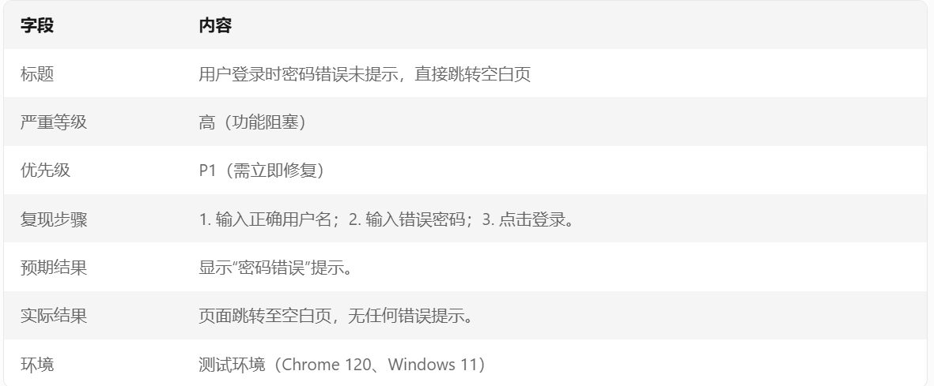

1. **缺陷分类与分级**

* **​分类维度：**
* **​**功能模块：登录、支付、订单管理等。
* ​缺陷类型：功能缺陷、性能问题、UI错误、安全漏洞等。
* **​严重性分级：**

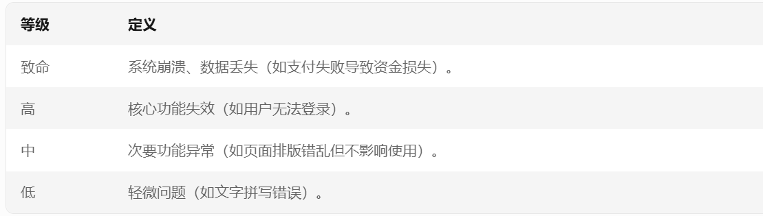

1. **缺陷分配与跟踪**

* **​分配规则：**
* 根据模块负责人分配（如前端缺陷→前端开发，接口缺陷→后端开发）。
* 高优先级缺陷需立即处理，低优先级可排入迭代计划。
* **​状态流转：**
* **​**生命周期：**新建（New）**→ **已分配（Assigned）**→ **修复中（In Progress**）→ **待验证（Resolved）**→ **已关闭（Closed）**→ **重开（Reopened）**。

（拒绝 (Rejected / Not a Defect)、推迟 (Deferred / Postponed)）

1. **缺陷修复与验证**

* **​开发修复：**
* 修复代码后关联缺陷单号（如Git提交信息中引用Jira ID：FIXED #BUG-001）。
* **​测试验证：**
* 复现步骤验证缺陷是否修复。
* 执行回归测试（相关功能是否受影响）。
* **​验证结果：**
* **​**通过：关闭缺陷。
* ​未通过：重新激活缺陷（状态改为Reopened），补充说明原因。

1. **缺陷分析与报告**

* **​根因分析（RCA）​：**
* 使用5 Whys或鱼骨图（Fishbone Diagram）分析缺陷根本原因。
* ​常见根因：需求理解偏差、代码逻辑错误、测试用例遗漏等。
* **​质量报告：**
* 缺陷分布图（按模块、类型、严重性）。
* 趋势分析（如迭代周期内缺陷数量变化）。

#### 缺陷管理工具与技术

* **​缺陷跟踪工具：**
* Jira（支持自定义工作流、看板视图）。
* Azure DevOps（集成测试用例与CI/CD）。
* **​自动化整合：**
* 自动化测试失败时自动创建缺陷单（如TestNG + Jira集成）。
* **​可视化看板：**
* 使用Kanban或Scrum板跟踪缺陷状态（如“待修复”“待验证”列）。

#### 输出物

* **​缺陷跟踪表：**记录所有缺陷的详细状态和历史操作。
* **​根因分析报告：**总结缺陷原因及改进措施（如优化需求评审流程）。
* **​质量趋势报告：**展示缺陷密度、修复周期等指标。

### 测试总结（Test Conclusion）

测试总结是软件测试生命周期的**最终阶段**，旨在系统化评估测试活动效果、总结质量成果并为后续项目提供改进依据。

测试总结是测试活动的“收官之笔”，其核心价值在于：

* ​**质量透明化**：通过数据客观反映软件质量状态，支持发布决策。
* ​**经验资产化**：将测试成果转化为可复用的组织知识，降低后续项目成本。
* ​**流程持续优化**：通过根因分析与改进建议，推动测试效率与质量的螺旋提升。

通过系统化的测试总结，团队不仅能验证当前版本的可靠性，更能为未来的质量保障奠定坚实基础。

#### 测试总结的目标

* **评估测试效果**：确认测试活动是否有效，测试目标是否达成。
* **分析软件质量**：评估软件的质量，包括功能性、性能、可用性、安全性等方面。
* **提供反馈**：将测试结果和过程中的经验教训反馈给开发团队、产品团队和其他相关方。
* **识别改进点**：基于测试结果和反馈，识别开发、测试及项目管理中的改进机会。
* **验证项目目标达成：**确保软件符合业务需求和质量标准，确认软件是否准备好交付给用户或进入下一个阶段。

#### 测试总结的步骤与核心活动

1. **测试结果汇总**

* ​数据收集：
* 测试用例执行结果（通过率、失败率、阻塞用例）。
* 缺陷统计数据（总数、严重等级分布、修复率、遗留缺陷）。
* 测试覆盖率（需求覆盖率、代码覆盖率）。
* ​工具支持：
* 测试管理工具（TestRail、Zephyr）导出执行报告。
* 代码覆盖率工具（JaCoCo、Istanbul）生成覆盖率报告。

1. **质量评估与分析**

* ​**质量指标：例**

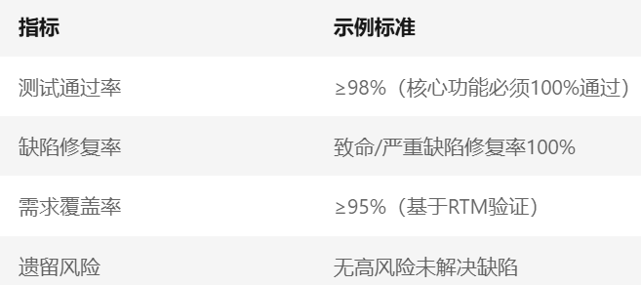

* ​**根因分析（RCA）​：**
* 高频缺陷模块分析（如支付模块缺陷占比40%）。
* 测试用例遗漏场景（如未覆盖第三方接口超时场景）。

1. **编写测试总结报告**

* **测试总结的报告结构**

1. **报告封面**：包括报告标题、项目名称、测试团队、日期等基本信息。
2. **测试概述**：简要描述测试的背景、目标和范围。
3. **测试执行情况**：总结测试的执行情况，包括测试通过率、缺陷统计、进度等。
4. **质量评估**：从功能性、性能、安全性、可用性等方面对软件质量进行评估。
5. **缺陷分析**：总结缺陷的统计和根本原因分析。
6. **测试过程评估**：对测试计划、用例设计、资源配置等方面进行评估。
7. **项目和测试目标达成度**：评估项目和测试目标的达成情况。
8. **改进与建议**：根据测试过程中的经验教训提出的改进建议。
9. **结论与建议**：最终结论，是否可以交付软件，是否需要进一步的修复或测试。
10. **团队复盘与知识共享**

* ​**复盘会议（Retrospective）​：**
* 讨论测试过程中的问题（如环境不稳定、用例维护成本高）。
* 投票选出Top 3改进项，并制定行动计划。
* ​**知识库更新：**
* 将测试用例、自动化脚本归档至Confluence/Wiki。
* 记录常见缺陷模式及解决方案（如“日期格式兼容性错误”处理方案）。

1. **测试资产移交**

* ​**交付内容：**
* 测试报告（PDF/Word格式）。
* 自动化测试脚本（Git仓库链接）。
* 测试环境配置文档（Dockerfile、Terraform脚本）。
* ​**接收方：**
* 运维团队（部署生产环境参考测试配置）。
* 后续迭代测试团队（复用用例与脚本）。

#### 测试总结的关键输出物

* ​**测试总结报告**：包含质量评估、数据分析及改进建议的正式文档。
* ​**遗留缺陷清单**：记录未修复缺陷的详细描述、影响及处理计划。
* ​**测试资产归档**：用例、脚本、环境配置的版本化存储。
* ​**改进行动计划**：基于复盘会议制定的优化措施及责任人。

#### 最佳实践

* ​**数据可视化：**

使用图表（柱状图、饼图）展示缺陷分布、通过率趋势，提升报告可读性。

* ​**标准化报告模板：**

制定企业级测试报告模板，统一数据指标与格式。

* ​**自动化报告生成：**

通过工具链（如Jenkins+Allure）自动生成测试报告，减少人工整理时间。

* ​**持续改进文化：**

将测试总结的改进建议纳入迭代计划，定期跟踪执行进度。

### 软件测试流程

**软件测试流程**是从需求分析到缺陷闭环的完整操作步骤，强调**测试左移（需求介入）→自动化验证（分层测试）→缺陷管理→持续反馈**的动态执行链路，旨在通过高频测试活动快速响应需求变化，保障软件质量与交付效率。以下是核心流程阶段：

1. ​**需求分析**：验证需求可测试性，建立需求-用例映射（RTM）。
2. ​**计划与设计**：制定测试策略、设计用例（等价类/边界值/探索性测试）。
3. ​**环境搭建**：部署测试环境，模拟依赖（Mock/Docker）。
4. ​**执行与跟踪**：执行分层测试（单元→接口→UI），跟踪缺陷闭环。
5. ​**总结优化**：分析覆盖率/缺陷密度，推动自动化与流程改进。

前文介绍生命周期时已融入介绍流程。

* **与生命周期的区别**：

流程更聚焦**具体操作步骤**​（如工具选择、缺陷分类），而生命周期侧重**阶段框架设计**​（如瀑布/敏捷的模型适配）。

### 主流测试模型

可见[测试模型--V模型、W模型、X模型、H模型简介 - WJ-HAHA - 博客园](https://www.cnblogs.com/wjhaha/p/15951210.html)

#### ​V模型

V模型是一个以测试为驱动的开发模型，该模型强调开发过程中测试贯穿始终，是瀑布模型的一个变体。V模型描述了质量保证活动和沟通、建模相关活动以及早期构键相关的活动之间的关系。

* 随着软件团队工作沿着V模型左侧步骤向下推进，基本问题需求逐步细化，形成问题及解决方案的技术描述。
* 一旦编码结束，团队沿着V模型右侧的步骤向上推进工作，实际上是执行了一系列测试（质量保证活动），这些测试验证了团队沿着V模型左侧步骤向下推进过程中所生成的每个模型。

##### V模型的核心思想

V模型将软件开发与测试活动紧密结合，形成“V”字形结构：

* ​**左侧（开发阶段）​**：自上而下，从需求分析到编码。
* ​**右侧（测试阶段）​**：自下而上，从单元测试到验收测试。
* ​**核心原则**：每个开发阶段对应一个测试阶段，确保早期验证和确认。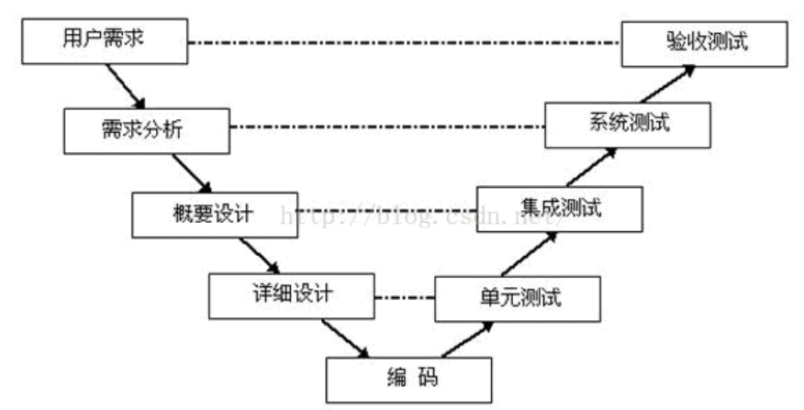

##### V模型的阶段划分与对应关系

|  |  |  |
| --- | --- | --- |
| **开发阶段** | **​对应测试阶段** | **​关键活动** |
| ​**用户需求** | ​**验收测试（UAT）​** | - 根据用户需求设计验收测试用例。 - 确定用户场景和业务目标。 |
| ​**需求分析** | ​**系统测试** | - 验证系统整体功能与非功能需求（性能、安全等）。 - 设计端到端测试场景。 |
| ​**概要设计** | ​**集成测试** | - 测试模块间接口和交互逻辑。 - 确保模块组合后功能正常。 |
| ​**详细设计** | ​**单元测试** | - 开发者针对代码单元（函数、类）进行测试。 - 使用白盒测试方法覆盖代码逻辑。 |
| ​**编码** | — | - 实现代码，准备单元测试环境。 |

##### V模型的执行流程

1. ​**需求分析**：明确用户需求，编写需求文档。
2. ​**系统设计**：定义系统架构和模块划分。
3. ​**概要设计**：细化模块功能及接口。
4. ​**详细设计**：编写具体代码逻辑。
5. ​**编码：**完成代码实现。
6. ​**单元测试**：验证代码单元的正确性。
7. ​**集成测试**：测试模块间协作。
8. ​**系统测试**：验证整体系统是否符合需求。
9. ​**验收测试**：由用户或客户验证系统是否满足业务目标。

##### 优缺点

* **V模型的优点**
* ​结构清晰：阶段划分明确，易于项目管理。
* ​早期测试设计：测试用例在需求阶段即开始设计，减少后期遗漏。
* ​缺陷早发现：通过分层测试，在开发早期发现需求或设计错误。
* ​文档驱动：每个阶段输出完整文档，便于审计和追溯。
* **V模型的缺点**
* ​灵活性差：严格阶段划分难以应对需求变更。
* ​测试介入较晚：系统测试和验收测试在开发完成后进行，可能导致缺陷修复成本高。
* ​资源消耗大：需要完整文档和详细设计，适合大型项目但对小型项目过于繁琐。

#### ​W模型

W模型是V模型的扩展和优化，强调**测试活动与开发阶段的并行性**，通过早期介入测试来提升缺陷预防能力。其名称源于两个“V”叠加形成的“W”结构，分别代表开发与测试的双向验证流程。

##### W模型的核心思想

* ​**双向验证**：每个开发阶段（需求、设计、编码）都有对应的**测试验证活动**，形成开发与测试的并行流程。
* ​**测试左移（Shift-Left Testing）​**：在需求阶段即开始测试设计，而非等待开发完成后才测试。
* ​**持续反馈**：测试团队早期发现需求或设计缺陷，降低修复成本。

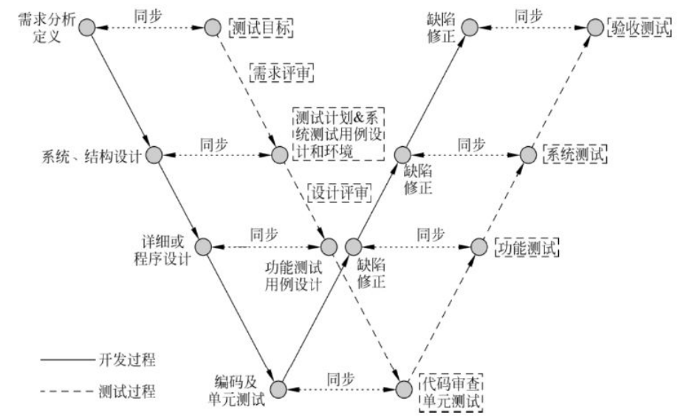

##### W模型的阶段划分与对应关系

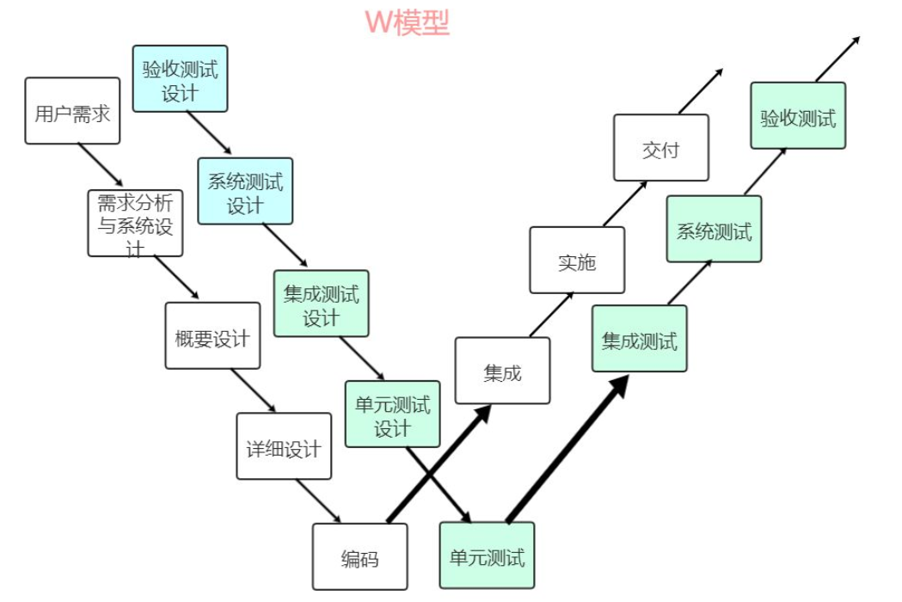

|  |  |  |
| --- | --- | --- |
| **开发阶段** | **​对应测试活动** | **​关键输出** |
| ​**需求分析** | ​**需求测试（Review）​** | 需求文档、验收测试用例设计 |
| ​**系统设计** | ​**系统测试设计** | 系统测试计划、端到端场景用例 |
| ​**概要设计** | ​**集成测试设计** | 接口测试用例、模块交互逻辑验证方案 |
| ​**详细设计** | ​**单元测试设计** | 单元测试用例、代码覆盖率目标 |
| ​**编码** | ​**单元测试执行** | 单元测试报告、代码缺陷修复记录 |
| ​**集成** | ​**集成测试执行** | 集成测试报告、接口问题追踪 |
| ​**系统实现** | ​**系统测试执行** | 系统测试报告、性能/安全测试结果 |
| ​**交付** | ​**验收测试执行** | 用户验收报告、上线决策依据 |

##### 优缺点

* **W模型的优点**
* ​**缺陷预防：**

需求/设计阶段即通过评审和测试设计发现缺陷（如逻辑矛盾、接口定义错误）。

* ​**质量前移：**

测试团队早期介入，降低后期测试压力和高成本缺陷修复。

* ​**流程透明：**

开发与测试并行，进度可视化管理。

* **W模型的缺点**
* ​**管理复杂度高：**

需协调开发与测试的并行活动，对团队协作要求高。

* ​**文档依赖性强：**

需完整的需求和设计文档支持，不适合快速迭代项目。

* ​**资源投入大：**

早期测试设计需额外人力，小型项目可能成本过高。

#### 敏捷模型

敏捷测试模型是敏捷开发方法论的重要组成部分，强调**快速响应变化、持续交付价值**，通过迭代开发和持续测试确保软件质量。其核心在于测试活动贯穿整个开发周期，而非集中在开发完成后进行。

详细可见3.2.4.4 敏捷测试方法学

## 用例设计与管理

### 用例设计

#### 测试用例重要性

1. **有效性**：

测试用例是测试人员测试过程中的重要参考依据。我们已经知道，**穷举测试是不可能的**，因此，设计良好的测试用例将大大节约时间，提高测试效率。

* ​**核心价值**：有效用例是发现缺陷的“探针”，直接影响测试活动的成败。
* ​**质量保障**：高有效性用例能减少漏测，降低线上故障率（如支付流程缺陷导致资损

1. **可复用性**：

良好的测试用例将会具有重复使用的功能，使得测试过程事半功倍。不同的测试人员根据相同的测试用例所得到的输出结果是一致的，对于准确的测试用例的计划、执行和跟踪是测试的可复用性的保证。

* ​**资源优化**：复用用例可降低测试脚本开发成本，提升测试效率（尤其在敏捷迭代中）。
* ​**一致性保障**：复用已验证的用例确保核心功能在不同版本中稳定运行

1. **易组织性**：

即使是很小的项目，也可能会有几千甚至更多的测试用例，测试用例可能在数月甚至几年的测试过程中被创建和使用。正确的测试计划将会很好地组织这些测试用例并提供给测试人员或者其他项目作为参考和借鉴。

* **执行效率**：结构化组织用例可减少执行时的混乱（如按模块、优先级分组）。
* ​**团队协作**：清晰的分类便于多人协作（如开发、测试、产品共同评审）。

1. **可评估性**：

从测试的项目管理角度来说，测试用例的通过率是检验代码质量的保证。人们经常说代码的质量不高或者代码的质量很好，量化的标准应该是测试用例的通过率以及软件缺陷（Bug）的数目。

* ​**质量度量**：通过数据判断测试是否充分（如需求覆盖率≥95%）。
* ​**持续改进**：分析用例有效性，优化测试策略（如剔除冗余用例）。

1. **可管理性**：

从测试的人员管理角度，测试用例也可以作为检验测试进度的工具之一，工作量以及跟踪/管理测试人员的工作效率的因素，尤其是比较适用于对于新的测试人员的检验，从而更加合理地做出测试安排和计划。

* **版本控制**：确保用例与需求变更同步（如新增功能或接口调整）。
* ​**成本控制**：避免用例冗余或过时（如废弃功能的用例及时清理）。

#### 测试用例考虑因素

测试用例设计时，总体要考虑六个维度：​

1. **需求**：是否覆盖所有功能与非功能需求？
2. ​**数据**：是否包含有效/无效/边界值数据？
3. ​**环境**：是否匹配真实环境配置？
4. ​**优先级**：是否按风险等级分配执行顺序？
5. ​**异常**：是否覆盖网络、并发、容错场景？
6. ​**维护**：是否模块化、参数化以降低维护成本？

##### 需求与功能覆盖

* ​**功能需求覆盖**
* 验证所有功能点（正向/反向流程）是否满足需求文档或用户故事描述。
* ​示例：登录功能需覆盖密码错误、账号锁定、第三方登录等场景。
* ​**非功能需求覆盖**
* 性能（响应时间、并发能力）、安全性（XSS/SQL注入防护）、兼容性（浏览器/设备）等。
* ​示例：测试系统在1000并发用户下的API响应是否小于2秒。

##### 数据设计

* ​**输入数据多样性**
* 有效数据（合法值）、无效数据（非法格式）、边界值（最小/最大值）。
* ​示例：测试文件上传功能时，需覆盖允许的文件类型和超大文件（如10GB）。
* ​**数据依赖与隔离**
* 用例之间的数据独立性（如使用唯一账号避免冲突）。
* ​示例：订单支付测试需依赖已生成的订单ID，且每次测试后清理数据。

##### 环境与配置

* ​**环境一致性**
* 测试环境（数据库版本、服务器配置）需与生产环境匹配。
* ​示例：若生产环境使用MySQL 8.0，测试环境禁止使用MySQL 5.7。
* ​**多平台兼容性**
* 操作系统（Windows/macOS）、浏览器（Chrome/Firefox）、移动设备（iOS/Android）。
* ​示例：测试H5页面在iPhone和Android不同屏幕分辨率下的UI适配。

##### 执行与效率

* ​**用例优先级**
* 按业务影响分级（P0核心功能 > P1次要功能 > P2边缘场景）。
* ​示例：电商系统中“支付功能”为P0，“商品收藏功能”为P1。
* ​**可维护性**
* 用例参数化（如通过CSV驱动数据）、模块化（复用公共步骤）。
* ​示例：将“用户登录”步骤抽象为独立模块，供多个用例调用。

##### 异常与风险

* ​**异常流程覆盖**
* 网络中断、服务超时、数据异常（如脏数据写入）。
* ​示例：支付过程中模拟断网，检查订单状态是否回滚为“未支付”。
* ​**风险驱动设计**
* 优先测试高风险模块（如金融系统的计算逻辑）。
* ​示例：针对历史缺陷频发的“库存扣减”功能增加并发测试用例。

##### 用户体验与业务逻辑

* ​**用户场景还原**
* 模拟真实用户行为路径（如注册→登录→下单→退换货）。
* ​示例：测试用户从搜索商品到完成支付的完整流程。
* ​**业务规则验证**
* 复杂逻辑组合（如满减、折扣叠加）、权限控制（角色权限差异）。
* ​示例：验证“满200减30”与“会员9折”同时适用的最终金额计算。

#### 测试用例设计方法

设计测试用例是确保软件质量和稳定性的重要步骤。不同的测试用例设计方法适用于不同的场景和需求，测试人员需要根据系统的特点和需求来选择合适的设计方法。

核心设计方法学为黑白灰盒测试，详细见前核心方法学

#### 测试用例书写标准

书写测试用例时需要涵盖下面基本内容：

1. **唯一标识符**：为每个测试用例分配一个唯一的标识符，便于管理和引用。
2. **测试标题（测试项）**：描述测试用例的目的或测试点
3. **优先级**：指明测试用例的重要程度，通常分为 P1（高）、P2（中）、P3（低）等级别，以便优先执行关键测试
4. **前置条件**：执行测试前需要满足的条件，如特定的系统配置、数据状态等
5. **测试数据**：详细描述测试中使用的输入数据或环境设置
6. **操作步骤**：逐步列出执行测试的具体操作，以确保测试的可重复性和一致性
7. **预期结果**：描述在执行上述操作步骤后，系统应表现出的预期行为或结果
8. **后置条件**：描述测试执行后系统应处于的状态

此外还可能需要涵盖：备注、执行人、时间、依赖关系、实际结果等

#### 测试用例基本原则

用例设计处理依据方法学设计遵守书写标准，还要遵循下面基本原则

##### 避免含糊

* 含糊的测试用例给测试过程带来困难，甚至会影响测试的结果。在测试过程中，测试用例的状态是唯一的，一般是下列三种状态中的一种：
  + 通过(PASS)
  + 未通过(Failed)
  + 未进行测试(Not Done)

如果测试未通过，一般会有对应的缺陷报告与之关联；如未进行测试，则需要说明原因（测试用例条件不具备、缺乏测试环境或测试用例目前已不适用等）。

* 清晰的测试用例将会使得测试人员在进行测试过程中不会出现"部分通过，部分未通过"这样的结果。
* 如果按照某个测试用例的描述进行操作，不能找到软件中的缺陷，但软件实际存在和这个测试用例相关的错误，这样的测试用例是不合格的，将给测试人员的判断带来困难，同时也不利于测试过程的跟踪。

##### 抽象与归类

* 软件测试过程是无法穷举测试的，因此，对相类似的测试用例的抽象过程显得尤为重要。**一个好的测试用例应该是能代表一组同类的数据或相似的数据处理逻辑过程**。

##### 避免冗长与复杂

* 主要目的是保证验证结果的唯一性。这也是和第一条原则相一致的，为的是在测试执行过程中，确保测试用例的输出状态唯一性，从而便于跟踪和管理
* 在一些很长和复杂的测试用例设计过程中，需要对测试用例进行合理的分解，从而保证测试用例的准确性。在某些时候，当测试用例包含很多不同类型的输入或者输出，或者测试过程的逻辑复杂而不连续时，需要对测试用例进行分解。

### 用例管理

#### 测试用例的属性

通过测试用例在不同阶段的属性（部分会与书写标准重叠），可以便于管理测试用例

1. **测试用例的编写过程**：

* **标识符：**唯一编号用于追溯和管理
* **测试环境：**明确执行所需的软硬件配置（如操作系统版本、浏览器类型）
* **输入标准：**定义测试输入数据及操作动作（如用户名为空、密码超长）
* **输出标准：**量化预期结果或明确状态（如弹窗提示“密码错误”）
* **关联测试用例标识：**标注依赖或关联的其他用例

1. **测试用例的组织过程**：

* **所属的测试模块/测试组件/测试计划：**按功能模块归类（如登录模块、支付接口）
* **优先级：**决定执行顺序，优先级越高执行越早（如核心流程为P0）
* **类型等：**区分测试类型（如功能测试、性能测试）
* **阶段性：**单元、集成测试等

1. **测试用例的执行过程**：

* **所属的测试过程/测试任务/测试执行：**版本或周期
* **测试环境和平台：**实际执行时的具体环境（如Chrome 120/Win11）
* **测试结果：**记录执行状态（Pass/Failed/Not Done）及未执行原因
* **状态：**有无效，Inactive、Active
* **关联的软件错误或注释：**失败用例关联缺陷报告（如JIRA编号）及修复验证结果
* **所有者、日期：**谁、什么时候创建与维护

#### 测试用例有效性评估

##### 用例覆盖率

* **功能覆盖率：**

衡量测试用例对需求规格说明书中功能点的覆盖程度。​

* **计算方法：** （已测试的功能点数量 / 总功能点数量）× 100%​
* **意义：** 确保所有功能需求都经过测试，验证软件是否按预期工作。​
* **代码覆盖率：**

衡量测试用例对源代码中语句、分支、路径等元素的覆盖程度。​

* **主要指标：**
* **语句覆盖率（Statement Coverage）：** 测试用例执行了多少比例的代码语句。
* **分支覆盖率（Branch Coverage）：** 测试用例执行了多少比例的代码分支（如 if 语句的不同分支）。
* **条件覆盖率（Condition Coverage）**： 测试用例对布尔表达式中每个条件的取值进行了多少比例的测试。
* **计算方法：**
* **语句覆盖率**： （已执行的语句数量 / 总语句数量）× 100%
* **分支覆盖率：** （已执行的分支数量 / 总分支数量）× 100%
* **意义：** 高代码覆盖率有助于发现潜在缺陷，但过高的覆盖率可能导致测试成本增加。

追求高覆盖率可能导致测试成本上升。​因此，建议根据项目的风险和关键性，确定适当的覆盖率目标，以实现有效的质量保证。​通过合理规划和评估用例覆盖率，团队可以确保软件质量，同时优化测试资源的利用。

##### 缺陷发现率

**缺陷发现率**是衡量测试团队在特定周期内发现缺陷效率的核心指标，反映测试用例设计质量和测试执行的有效性。

* **计算方法：**

缺陷发现率通常通过以下公式计算：​

​ 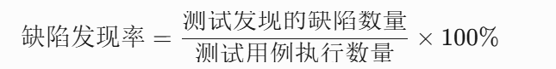

* **加权缺陷发现率（O-DDP）**​：在基础公式上引入缺陷严重性权重（如致命缺陷权重=10，一般缺陷=1），更精准评估测试价值。
* ​**缺陷探测率（DDP）**​：测试阶段发现的缺陷占全部缺陷（测试发现 + 用户发现）的比例，用于衡量测试有效性
* **意义：**
* **高缺陷发现率：** 表示测试过程有效，能够及时识别并修复软件中的问题，提高软件质量。​
* **低缺陷发现率：** 可能意味着测试覆盖不足，未能发现所有潜在缺陷，或缺陷在开发阶段未被充分识别和记录。​
* **影响因素：**
* **测试用例设计：** 精心设计的测试用例有助于发现更多缺陷。​
* **测试执行：** 全面和深入的测试执行可以提高缺陷发现率。​
* **缺陷跟踪：** 有效的缺陷管理和跟踪确保所有发现的缺陷都得到解决。​

缺陷发现率应与其他质量指标（如缺陷密度、缺陷关闭率）一起分析，以全面评估软件质量和测试效果。

##### 用例回归评估

用例回归评估是指在软件迭代开发过程中，对已有测试用例的**有效性、覆盖范围及适用性**进行系统性检验和优化的过程。其核心目标是确保代码变更后，原有测试用例仍能准确验证功能稳定性，并识别需调整或补充的用例。

本质上是基于前面的指标在回归测试时反复计算衡量评价。

#### 跟踪测试用例

测试用例的跟踪是确保测试覆盖率、执行状态和缺陷管理的关键环节，

目的是：

* 确保 **所有需求** 都被测试覆盖（需求追踪）。
* 监控 **测试执行进度**，保证测试计划顺利进行。
* 记录 **缺陷状态**，确保所有问题都能被及时修复并验证。
* **支持回归测试**，保证版本迭代时功能的完整性。

有下面核心方法

##### 需求追踪矩阵RTM

通过矩阵形式建立需求与测试用例的映射关系，确保每个需求被测试覆盖，并支持双向追溯（需求→用例，用例→需求）

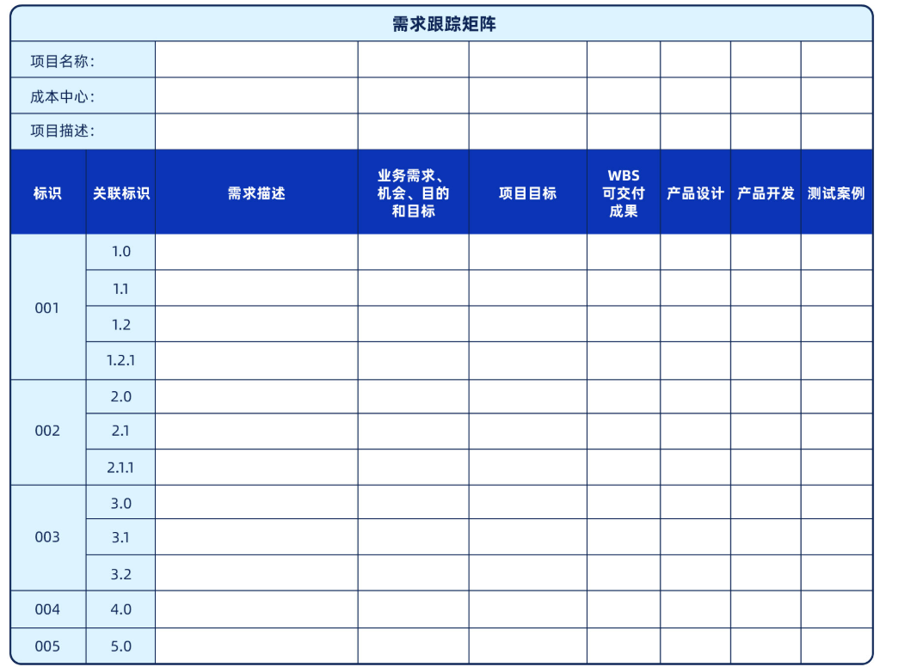

* **实施步骤**：

1. ​**需求拆分**：将需求文档拆解为独立的需求项（如用户故事ID、功能模块）。
2. ​**用例关联**：为每个需求项分配对应的测试用例（正向覆盖）。
3. ​**反向验证**：检查每个**测试用例是否至少关联一个需求**（避免“孤儿用例”，用例必须与需求对应）。
4. ​**动态更新**：在需求变更时同步更新RTM。

##### 用例执行追踪

用例执行追踪是测试管理中的核心环节，用于实时监控测试用例的执行进度、结果及问题，确保测试活动透明可控，并为质量评估提供数据支持。

* **实施步骤**

1. **执行前准备**

* **​测试套件划分：**
  + 按模块（如登录、支付）、优先级（P0/P1/P2）或测试类型（功能、性能）组织测试用例。
* **​环境与数据就绪：**
  + 确保测试环境（DEV/QA/UAT）部署正确版本。
  + 准备参数化测试数据（如账号、API请求参数）。
* **​团队分工：**
  + 在工具中为测试用例分配执行人（Assignee），避免重复执行。

1. **执行中记录**

* **​状态标记：**

|  |  |
| --- | --- |
| **状态** | **处理动作** |
| **​Passed** | 记录实际结果，如截图或日志（工具自动捕获）。 |
| **​Failed** | 关联缺陷工单（Jira/Bugzilla），记录复现步骤和错误堆栈。 |
| **​Blocked** | 标注阻塞原因（如环境故障、依赖接口不可用），并通知责任人。 |
| **​Retest** | 缺陷修复后重新执行，标记为“待验证”。 |

* **​实时同步：**
  + 使用工具看板（如Jira Board）展示执行进度，供团队实时查看。
  + 在敏捷站会（Daily Standup）中同步阻塞问题和关键失败用例。

1. **执行后分析**

* **​数据统计：**
  + **​**通过率 = 通过用例数 / 已执行用例数 × 100%。
  + ​缺陷密度 = 缺陷数 / 执行用例数（按模块或优先级分组统计）。
* **​根因分析：**
  + 高频失败用例：检查是否设计不合理或需求理解偏差。
  + 环境阻塞问题：推动运维团队优化环境稳定性。
* **​报告生成：**
  + 生成测试执行报告（Test Execution Report），包含：
    - 执行进度总览
    - 缺陷分布（按严重性、模块分类）
    - 质量风险提示（如未覆盖需求、P0用例失败）
* **关键指标**

|  |  |  |  |
| --- | --- | --- | --- |
| **指标** | **计算公式** | **健康阈值** | **异常处理建议** |
| **​执行进度** | **已执行用例数 / 总用例数 × 100%** | **迭代结束前 ≥ 100%** | **延迟时增加资源或缩减用例范围。** |
| **​用例通过率** | **通过用例数 / 已执行用例数 × 100%** | **P0用例 ≥ 99%** | **低于阈值时暂停发布，优先修复缺陷。** |
| **​缺陷重开率** | **重开缺陷数 / 已关闭缺陷数 × 100%** | **≤ 5%** | **加强缺陷验证流程，完善测试步骤。** |

#### 维护测试用例

测试用例是测试工作的基础，但由于 **需求变更、缺陷修复、系统升级、测试数据变化** 等原因，测试用例可能会过时或失效，因此需要 **定期维护**，以确保测试质量。

##### 维护目标

* ​**有效性**：确保测试用例准确反映当前需求与系统行为。
* ​**可复用性**：保留可复用的测试步骤和数据，降低维护成本。
* ​**精简性**：删除冗余、过时用例，避免测试集臃肿。
* ​**可追溯性**：维护用例与需求、缺陷、代码的关联关系

##### 触发场景

|  |  |
| --- | --- |
| **场景** | **维护动作示例** |
| ​**需求变更** | 更新预期结果（如字段校验规则变化），标记旧版本用例供审计。 |
| ​**功能废弃/重构** | 将用例标记为“已废弃”，归档至历史模块（避免误执行）。 |
| ​**环境/配置变更** | 调整测试数据（如API地址、数据库连接参数），使用环境变量或配置文件管理。 |
| ​**缺陷修复验证** | 补充边界条件测试（如修复的缺陷涉及特殊字符输入，增加对应测试数据）。 |
| ​**发现冗余用例** | 合并重复用例（如登录功能的多条相似用例），删除无效覆盖。 |
| ​**技术栈升级** | 更新依赖库或框架的测试脚本（如Selenium 3升级到4，调整元素定位方式）。 |

##### 策略与流程

* **变更控制管理**

**目标**：规范化测试用例变更流程，避免无序修改导致用例失效或冲突。  
**核心步骤**：

1. ​**变更触发**：
   * ​**主动触发**：需求变更、缺陷修复、功能重构等。
   * ​**被动触发**：测试执行中发现用例与实际系统行为不符。
2. ​**变更评估**：
   * ​**影响分析**：评估变更对现有测试用例的影响范围（如关联用例、自动化脚本）。
   * ​**优先级判定**：根据业务影响决定变更紧急程度（紧急/常规）。
3. ​**变更实施**：
   * ​**紧急变更**：
     + 直接修改用例并通知团队（如线上故障修复后的快速验证）。
     + 工具支持：TestRail中标记为“紧急更新”，Jira中关联Hotfix任务。
   * ​**常规变更**：
     + 提交变更申请，经评审会议（Change Control Board）批准后执行。
4. ​**变更记录**：在测试管理工具或版本控制系统中记录修改内容、时间、责任人。

* **版本控制与基线管理**

**目标**：保留历史版本，支持回滚和审计追踪。  
**实施方法**：

1. ​**基线化（Baseline）​**：
   * 为每个发布版本创建测试用例基线（如 V2.3_TestCases），冻结当前有效用例集合。
   * 工具支持：TestRail的“里程碑”功能、Git分支标签（Tag）。
2. ​**分支策略**：
   * ​**特性分支（Feature Branch）​**：
     + 为每个新功能创建独立分支（如 feature/payment），管理对应的测试用例修改。
     + 合并前进行用例冲突检查（如Git Merge Conflict Resolution）。
3. ​**历史对比**：
   * 使用Diff工具（如Beyond Compare、Git Diff）对比不同版本用例差异。
   * 示例：git diff V1.2..V1.3 tests/login/test_login.py。

* **定期评审机制**

**目标**：通过团队协作确保用例有效性和合理性。  
**评审流程**：

1. ​**评审计划**：
   * ​**频率**：每Sprint结束评审新增/修改用例；每季度全面评审所有用例。
   * ​**参与角色**：测试经理、开发代表、产品经理、业务分析师。
2. ​**评审内容**：

|  |  |
| --- | --- |
| **检查项** | **检查标准** |
| ​**有效性** | 用例步骤是否匹配当前系统行为（如UI变更、API响应调整）。 |
| ​**必要性** | 是否存在冗余用例（如重复验证同一功能点）。 |
| ​**可读性** | 用例描述是否清晰，是否包含必要注释（如特殊数据说明）。 |
| ​**优先级合理性** | P0用例是否覆盖核心业务场景，P2用例是否可延期。 |

1. ​**评审输出**：
   * 更新用例状态（通过/需修改/废弃）。
   * 生成评审报告，记录问题及改进项（示例模板见下文）。

* **自动化维护**

**目标**：通过技术手段降低维护成本，提升效率。  
**关键技术**：

* 1. ​**数据驱动测试（DDT）​**：
     + 将测试数据与用例逻辑分离，使用外部文件（CSV、Excel）或数据库管理数据。
  2. ​**页面对象模型（POM）​**：
     + 封装UI元素定位逻辑，减少因UI变更导致的脚本修改。

#### 测试用例管理工具

测试用例管理工具是软件测试过程中的核心基础设施，用于高效创建、组织、执行和追踪测试用例，确保测试活动的系统化和可追溯性。

**核心功能需求**

1. **​用例创建与组织**：支持分层结构（模块/子模块）、标签分类、优先级管理。
2. ​**需求追踪**：建立测试用例与需求的关联（需求追踪矩阵，RTM）。
3. ​**执行管理**：记录执行结果、状态（通过/失败/阻塞）、缺陷关联。
4. ​**协作与权限**：团队协作、角色权限控制（如仅查看、编辑）。
5. ​**报告与分析**：生成测试覆盖率、通过率、缺陷分布等可视化报告。

##### Jira（+Zephyr Scale）

**Jira** 是由 **Atlassian** 公司开发的一款 **敏捷项目管理和缺陷跟踪工具**，广泛应用于软件开发、测试管理、缺陷跟踪等领域。Jira 最初是 **缺陷管理工具**，但随着敏捷开发的流行，它已发展成为一个 **全面的项目管理平台**，支持 **Scrum、Kanban、DevOps** 等开发流程。

* **核心功能**

1. ​**无缝集成Jira生态**：
   * ​**需求与用例关联**：直接在Jira问题（用户故事、任务）中创建和绑定测试用例，确保需求与测试双向追溯。
   * ​**BDD支持**：支持Gherkin语法（Given-When-Then），用例可作为“可执行需求”嵌入用户故事描述。
2. ​**敏捷测试管理**：
   * ​**测试周期管理**：按Sprint或版本组织测试执行计划，实时同步至敏捷看板。
   * ​**实时协作**：团队直接在Jira看板中更新用例状态（通过/失败/阻塞），减少工具切换成本。
3. ​**缺陷闭环**：
   * 测试失败时一键生成缺陷工单，自动关联原始用例和需求，支持自动化回归验证。
4. ​**轻量级报告**：
   * 生成测试覆盖率、执行进度和缺陷分布概览，支持导出为PDF或Excel。

* **最佳实践**
* ​**用例即任务**：将测试用例作为子任务挂载到用户故事下，确保测试工作量透明化。
* ​**自动化集成**：通过Zephyr API与自动化框架（如Selenium）对接，自动回传结果。

##### TestRail

TestRail 是一款专业的 测试用例管理工具，由 Gurock Software 开发，适用于 测试用例管理、测试执行、缺陷跟踪和测试报告。相比 Jira，TestRail 专注于 测试管理，可以与 Jira、Jenkins、Selenium 等工具集成，适用于 中大型企业的测试团队

* **核心功能**

1. ​**专业用例管理**：
   * ​**分层结构**：支持项目→套件→模块→用例的多级管理，适合复杂系统。
   * ​**参数化测试**：数据驱动测试（DDT）支持外部数据文件（CSV、Excel）导入。
2. ​**需求追踪矩阵（RTM）​**：
   * 可视化展示需求与用例的覆盖关系，支持导出为Excel或PDF。
3. ​**高级执行管理**：
   * ​**多环境执行**：同一用例在不同环境（Dev/QA/Prod）下的结果独立记录。
   * ​**基线管理**：为每个版本创建测试基线，支持历史版本对比。
4. ​**深度报告**：
   * 自定义仪表盘显示通过率、执行趋势、缺陷密度等，支持实时过滤（如按优先级、模块）。

* **最佳实践**
* ​**模块化设计**：按功能模块拆分测试套件，结合标签（如@P0）筛选关键用例。
* ​**自动化同步**：通过TestRail API将自动化测试结果实时回写，生成动态报告。

##### qTest

* **qTest** 是一款由 Tricentis 开发的测试管理工具，用于测试用例管理、测试执行、缺陷跟踪、自动化测试集成，特别适用于**敏捷** & DevOps 团队。
* qTest **与 Jira 深度集成**，可无缝对接 Selenium、Jenkins、TestNG、Appium、Cypress 等自动化测试工具，支持 CI/CD 流水线，适合 中大型企业级测试团队。
* **核心功能**

1. **​企业级测试管理：**
   * **​多项目管理：**统一管理多个项目的测试资产，支持跨团队复用用例库。
   * ​**SAFe框架支持：**贴合规模化敏捷（SAFe）需求，支持PI规划和迭代跟踪。
2. **​AI驱动优化：**
   * **​智能推荐**：分析历史数据，提示高风险用例或冗余用例。
   * ​**根因分析**：聚类相似缺陷，定位系统性质量问题。
3. **​合规与审计：**
   * **​完整审计日志**：记录所有用例修改、执行和缺陷处理记录，满足FDA、ISO标准。
4. **​分布式测试：**
   * 多地团队协同执行，结果自动汇总至中央看板。

* **最佳实践**
* **​需求到测试的自动化：**通过qTest需求管理模块自动生成测试用例框架。
* **​跨团队复用：**建立企业级用例库，支持不同项目复用核心场景（如登录、支付）。

## 软件质量模型

软件质量模型是用于**描述和评估软件产品质量**的理论框架。它帮助团队和开发者理解和衡量软件的各个方面，以确保软件能够满足客户需求、规范和期望。

### 质量模型对软件测试与质量保证的意义

软件质量模型为软件测试和质量保障提供了结构化的框架、量化的标准和全面的质量评估工具。它不仅帮助测试人员在不同维度上进行全面的质量验证，还为开发团队提供了改进方向，从而确保软件在不同阶段的质量。通过应用质量模型，团队可以更有效地识别质量缺陷、优化产品性能、提高可维护性，并增强最终用户的满意度和市场竞争力。

具体体现在以下几个方面：

* **提供清晰的质量标准**：质量模型为软件的各个维度提供统一的评估标准，帮助测试人员设计针对性的测试用例，确保全面覆盖不同质量特性（如功能性、可用性、性能等）。
* **促进全面质量覆盖**：通过对多个质量特性的详细划分，质量模型帮助确保软件在功能、可靠性、性能等方面都得到充分验证，避免质量遗漏。
* **量化质量度量**：质量模型提供了具体的质量度量标准，帮助测试人员通过实际数据量化评估软件质量，如响应时间、故障率等。
* **帮助识别缺陷和瓶颈**：质量模型帮助发现软件中的质量缺陷和性能瓶颈，提供优化方向。例如，模型中的稳定性和性能评估有助于定位系统中的问题。
* **支持持续集成和质量保障**：在CI/CD流程中，质量模型帮助设定质量门控，确保每次集成或发布的版本满足预定质量标准。
* **提高可维护性和扩展性**：质量模型关注软件的可维护性和可扩展性，帮助减少后期的维护成本，确保软件长期稳定运行。
* **增强用户满意度和市场竞争力**：通过确保软件满足用户需求和优化用户体验，质量模型有助于提升软件的市场竞争力和用户满意度。

### ISO/IEC 25010

**ISO/IEC 25010** 是软件质量的国际标准之一，它属于 ISO/IEC 25000 系列的标准，专门用于软件产品质量模型的定义和评估。ISO/IEC 25010 主要提出了一个 **软件产品质量模型**，并且定义了质量特性以及这些特性下的子特性，用以指导软件开发、测试和评估。该标准基于之前的 **ISO/IEC 9126**，并且在定义上进行了扩展和细化。

|  |  |  |
| --- | --- | --- |
| **特性** | **​描述** | **​子特性** |
| 功能性 | 软件功能是否满足需求和用户期望 | 功能完整性、功能正确性、功能适当性等 |
| 性能效率 | 系统在使用资源时的效率和响应能力 | 时间效率、资源利用效率、容量、高并发等 |
| 兼容性 | 软件是否能与其他系统、设备协同工作 | 共存性、互操作性等 |
| 易用性 | 用户是否能轻松学习和使用软件 | 易理解性、易学性、可操作性、用户界面美观性等 |
| 可靠性 | 软件在特定时间段内是否稳定运行 | 成熟性、可用性、容错性、可恢复性等 |
| 安全性 | 软件在数据保护和防止未经授权访问面的能力 | 机密性、完整性、不可否认性、授权性等 |
| 可维护性 | 软件是否易于修改和扩展 | 可修改性、可分析性、可测试性、可再用性等 |
| 可移植性 | 软件是否能适应不同的硬件或软件环境 | 适应性、可安装性、互换性、环境依赖性等 |

#### 功能性（Functional Suitability）​

**功能性（Functional Suitability）** 是指软件是否能够按预期完成满足用户需求的功能。它是软件质量的一个核心维度，因为功能性直接决定了软件是否能够实现其设计目标，并满足用户的业务需求。功能性关注的是软件的功能是否完备、正确且符合预期需求。

##### 子特性

###### 功能完整性（Functional Completeness）

功能完整性是指软件是否具备满足用户需求和业务需求的所有功能，即软件是否提供了用户所需的所有功能，并且这些功能的实现是全面的。

* **关键点**：
* 如果某个功能缺失或未实现，则意味着该软件无法满足预期的业务需求。
* **示例**：
* 比如一个电商系统，功能完整性要求系统必须具备商品展示、购物车、支付结算、订单管理等功能，如果少了其中某个重要功能（比如支付功能），系统就无法满足用户需求，功能完整性就不符合要求。
* **评估方法：**
* **需求对比**：将软件的功能与需求文档或功能规范进行对比，检查是否所有功能需求都得到了实现。
* **功能缺失检查**：通过用户反馈、测试用例、需求文档审查等方式确认是否有功能遗漏。

###### 功能正确性（Functional Correctness）

功能正确性指的是软件是否正确地实现了预定的功能，是否按照预期的方式和规格进行操作，并且在实际运行中能够达到预期效果。

* **关键点**：
* 功能正确性强调软件的每个功能模块是否按照需求规范进行设计和实现，不存在错误或偏差。
* **示例**：
* 以一个财务软件为例，功能正确性要求其能够正确地进行账目计算、报告生成等操作。如果系统计算错误或报告显示的数据不正确，那么功能正确性就不能得到保证。
* **评估方法**：
* **功能测试**：使用自动化测试工具或手动测试，确保每个功能都能够按照预定的方式工作。
* **单元测试和集成测试**：验证各个组件的正确性，确保软件模块之间能够正确协作。
* **回归测试**：确认软件在更新或修复过程中没有引入新的错误，原本的功能依然保持正确。

###### 功能适应性（Functional Appropriateness）

功能适应性是指软件功能是否能适应用户的需求、场景和环境。它考察的是功能是否符合实际使用需求，以及在不同情况下是否能够发挥作用。

* **关键点**：
* 功能适应性强调的是功能的适用性和针对性，软件的功能是否在设计时充分考虑了用户的实际需求，是否具有良好的适应性。
* **示例**：
* 一个地图导航应用需要根据用户的实际位置、交通状况和出行方式来提供合适的路线规划功能。如果应用能够根据用户需求灵活调整路径建议，那么它具有较好的功能适应性。
* **评估方法**：
* **场景测试**：在不同的使用场景或用户需求下进行测试，确认软件功能是否能够适应这些变化。
* **配置测试**：确保软件在不同的系统配置或硬件环境下能够有效执行。

##### 重要性

功能性是软件质量中最基础和最核心的特性之一，因为：

* **直接影响用户体验：**如果软件没有实现用户需要的功能，或者功能不稳定、不准确，用户可能会失去使用该软件的兴趣。
* **决定业务价值：**对于业务系统，功能性决定了系统是否能够支持公司的运营目标。例如，一个银行系统如果无法完成转账功能，或电商平台无法完成商品购买功能，那对业务而言是致命的。
* **基础上的改进：**确保功能性是进一步提升其他质量特性的基础，比如性能、可维护性等。只有功能实现无误后，才能谈及如何提高系统的性能、易用性等。

#### 性能效率（Performance Efficiency）​

**性能效率（Performance Efficiency）**是指软件在特定条件下利用资源（如时间、内存、带宽等）完成其功能的效率。它衡量系统在规定的响应时间、处理速度或资源消耗限制内完成任务的能力，直接影响用户体验和系统扩展性。性能效率确保软件在高负载、复杂场景或资源受限时仍能稳定运行

##### 子特性

###### 时间效率（Time Behavior）

时间效率指的是软件在执行功能时的响应时间、处理时间和吞吐量是否满足需求。

* **关键点：**
* **响应时间**：系统对请求的反应速度，如网页加载时间、数据库查询响应时间。
* **处理时间**：系统完成特定任务所需的时间，如大规模数据处理的时间。
* **吞吐量：**单位时间内系统能够处理的请求数量，如每秒查询数（QPS）、事务处理数（TPS）。
* **示例：**
* 一个在线购物网站，用户点击“提交订单”后，系统必须在2秒内返回支付页面，否则用户体验下降。
* **评估方法：**
* **性能测试（Performance Testing）**： 通过工具（如 JMeter、LoadRunner）模拟高并发请求，测量系统响应时间。
* **压力测试（Stress Testing）**： 增加系统负载，测试其极限承受能力。
* **基准测试（Benchmarking）**： 记录不同条件下的响应时间，并与行业标准比较。

###### 资源利用率（Resource Utilization）

资源利用率指软件在执行任务时对 CPU、内存、磁盘、网络等资源的使用情况。

* **关键点：**
* 是否合理使用计算资源，避免 CPU 过载或内存泄漏。
* 资源使用是否与性能成正比，即单位资源消耗下能处理尽可能多的任务。
* **示例：**
* 一个视频播放软件，在播放高清视频时 CPU 和内存占用率过高，导致其他程序运行缓慢，说明资源利用率不佳。
* **评估方法：**
* **监控工具分析（Profiling）**： 使用 top、htop、perf等工具查看资源消耗。
* **内存泄漏检测（Memory Leak Detection）**： 采用 Valgrind、Heap Dump 等分析内存管理问题。
* **负载测试（Load Testing）**： 观察高负载环境下的资源占用情况。

###### 容量（Capacity）

容量指的是软件在资源一定的情况下，能够支持的最大用户数量或数据量。

* **关键点：**
* 最高并发用户数，即系统同时在线用户的极限。
* 最大可支持的数据存储量，如数据库最大存储行数、日志文件大小。
* 扩展能力，是否能够通过升级硬件或优化架构提升容量。
* **示例：**
* 一个社交媒体平台设计初期支持 1 万人同时在线，但随着用户增长，需要扩展到 100 万人，否则会出现崩溃或卡顿。
* **评估方法：**
* **并发测试（Concurrency Testing）**：采用 JMeter、Gatling 等工具模拟高并发用户访问。
* **数据库负载测试**： 使用 SysBench、MySQL Benchmark 等工具评估数据库的处理能力。
* **系统扩展性分析**： 观察增加硬件资源后，系统性能是否按比例提升（如垂直扩展 vs. 水平扩展）。

##### 重要性

* **影响用户体验：** 响应速度快、资源占用合理的系统更受用户欢迎，直接影响留存率。
* **决定系统可扩展性：** 若系统在高负载下性能下降严重，可能需要架构重构，增加开发成本。
* **影响业务价值：** 例如金融交易系统，如果交易延迟过长，会影响企业收益，甚至导致合规问题。

#### 兼容性（Compatibility）​

##### 子特性

###### 共存性（兼容性）（Co-existence）​

共存性指软件在共享同一环境资源（如操作系统、硬件、网络等）时，与其他系统或应用和谐运行，不会因资源争用或冲突导致功能异常。

* **关键点：**
* 避免资源独占（如端口占用、文件锁冲突）。
* 确保并行运行时不影响其他系统的性能或稳定性。
* **示例：**
* 在同一服务器上部署多个Web应用时，需避免端口冲突（如两个应用同时使用80端口）。
* 杀毒软件与办公软件共存时，不应因实时扫描导致文档编辑卡顿。
* **评估方法：**
* **多环境部署测试**：在目标环境中同时运行多个关联系统，观察资源占用和冲突情况。
* **资源监控工具**：使用工具（如Windows资源监视器、Linux top命令）检测CPU、内存、网络等资源的争用。
* **兼容性清单验证**：检查软件声明的兼容性范围（如支持的OS版本、依赖库版本）是否全面。

###### 互操作性（Interoperability）​

互操作性指软件与其他系统或组件交换信息、调用服务并协同完成功能的能力，通常通过标准化接口或协议实现。

* **关键点：**
* 数据格式的兼容性（如JSON/XML标准、编码格式）。
* 接口调用规范（如API版本控制、协议一致性）。
* **示例：**
* 银行核心系统需与第三方支付网关（如支付宝、微信支付）通过HTTPS和ISO 8583标准协议交互数据。
* 企业ERP系统需与CRM系统通过RESTful API集成，共享客户订单数据。
* ​**评估方法：**
* **接口测试**：验证API请求响应格式、状态码及错误处理逻辑是否符合约定。
* **协议一致性测试**：使用工具（如Postman、SoapUI）检查通信协议（如HTTP/2、gRPC）的合规性。
* **数据交换验证**：模拟跨系统数据传输，确保数据解析、存储和展示的一致性（如日期格式、货币单位）。

##### 重要性

兼容性是软件质量中不可忽视的特性，原因包括：

* **降低部署成本**：良好的兼容性减少对特定环境或硬件的依赖，支持灵活部署（如跨操作系统运行）。
* **促进生态整合**：互操作性强的软件更容易融入现有技术生态，提升业务协同效率（如企业多系统集成）。
* **避免用户流失**：兼容性问题可能导致用户无法在特定设备或平台上使用软件（如移动端浏览器适配）。
* **长期可维护性**：标准化接口和数据格式降低未来升级或替换组件的风险（如API版本平滑迁移）。

#### 易用性（Usability）​

**易用性（Usability）**是指软件在特定使用场景下被用户理解、学习和操作的难易程度。它关注用户与软件之间的交互效率、学习成本以及用户满意度，直接影响用户是否愿意持续使用软件并高效完成任务。

##### 子特性

###### 易学性（Learnability）​

易学性指用户初次接触软件时能够快速理解其功能并掌握基本操作的能力。

* **关键点：**
* 界面设计直观，符合用户直觉（如常见图标、布局一致性）。
* 提供清晰的引导（如新手教程、工具提示）。
* **示例：**
* 社交媒体应用通过“分步引导”帮助用户快速完成账号设置和好友添加。
* 企业软件通过内置帮助文档和快捷键提示降低用户学习成本。
* **评估方法：**
* **用户培训测试**：记录用户首次完成核心任务所需的时间。
* ​**A/B测试**：对比不同引导方案（如弹窗教程 vs. 视频教程）的效果。
* **问卷调查**：收集用户对功能理解的反馈（如“是否容易找到所需功能？”）。

###### 易操作性（Operability）​

易操作性指用户能够高效、准确地完成操作，减少冗余步骤和操作错误。

* **关键点：**
* 功能路径简洁（如三步完成支付）。
* 支持快捷操作（如键盘快捷键、批量处理）。
* **示例：**
* 文档编辑软件提供“一键格式刷”和“自动保存”功能。
* 电商平台允许用户通过扫描二维码快速跳转到商品页面。
* **评估方法：**
* **任务流分析**：统计用户完成典型任务的点击次数和页面跳转次数。
* **错误率监控**：记录用户操作中因界面设计导致的错误（如误点按钮）。
* **效率测试**：对比专家用户和新手用户完成相同任务的时间差异。

###### 用户界面友好性（User Interface Aesthetics）​

用户界面友好性指软件界面设计符合目标用户的审美习惯，布局清晰且视觉舒适。

* **关键点：**
* 色彩搭配合理，避免视觉疲劳（如深色模式适配）。
* 信息层级分明，重点功能突出。
* **示例：**
* 健康类App使用柔和的绿色和简洁图表展示运动数据。
* 数据分析工具通过折叠菜单和标签页管理复杂功能模块。
* **评估方法：**
* **眼动追踪测试**：分析用户视觉焦点分布是否符合设计预期。
* **用户满意度评分**：通过评分（如1-5分）收集对界面美观性的反馈。
* **一致性检查**：验证界面元素（如按钮、字体）在不同页面中的统一性。

###### 可访问性（Accessibility）​

可访问性指软件能够被不同能力用户（如视觉障碍、听力障碍）无障碍使用。

* **关键点：**
* 支持辅助技术（如屏幕阅读器、语音控制）。
* 提供多模态交互（如文字+语音提示）。
* **示例：**
* 政府网站遵循WCAG标准，为图片添加Alt文本，支持键盘导航。
* 视频平台提供字幕和手语翻译功能。
* **评估方法：**
* **辅助工具测试**：使用读屏软件验证内容可读性。
* **合规性检查**：对照无障碍标准（如ADA、WCAG 2.1）逐项审核。
* **用户群体测试**：邀请残障用户参与测试并收集反馈。

##### 重要性

* **提升用户体验：** 易用性直接影响软件的可接受性和用户留存率，良好的易用性能提升用户满意度，增强用户粘性。
* **降低学习成本：** 提高软件的可学习性和操作效率，能减少用户的培训成本和时间消耗，增加软件的推广和普及速度。
* **促进工作效率：** 良好的操作效率和错误防护机制能帮助用户更高效地完成任务，减少错误，提高生产力。
* **市场竞争力：** 在竞争激烈的市场中，易用性是吸引用户的关键因素，特别是对于目标群体较广泛的软件产品，易用性更是决定成败的关键。

#### 可靠性（Reliability）​

**可靠性（Reliability）**是指软件在指定条件下和指定时间内持续执行其功能的能力，包括容错性、恢复能力以及对故障的抵御能力。它确保系统在异常情况下仍能稳定运行，避免因错误或中断导致业务损失或数据损坏。

##### 子特性

###### 成熟性（Maturity）

成熟性指的是软件在经历了多次迭代、改进和使用之后，是否具备了高水平的稳定性，并且能够有效减少故障发生的概率。

* **关键点：**
* 软件经过长时间运行后，能否表现出较高的稳定性，减少bug和系统崩溃等问题。
* 经过修复和更新的版本是否更稳定，能有效减少系统中的潜在缺陷。
* **示例：**
* 一款操作系统，经过多次版本更新和修复，变得更加稳定和成熟，故障发生率显著减少。
* **评估方法：**
* **历史数据分析（Historical Data Analysis）**： 通过分析软件的历史版本，评估其缺陷率和修复情况。
* **长时间运行测试（Long-duration Testing）**： 让软件在特定的负载和环境下长时间运行，观察其是否能稳定工作。

###### 容错性（Fault Tolerance）

容错性是指软件在发生错误时，能够保持一定的服务能力，并尽量减少对系统整体功能的影响。

* **关键点：**
* 软件是否能在出现部分故障时，采取恢复措施，避免系统崩溃。
* 容错设计确保部分组件失败不会导致整个系统无法使用。
* **示例：**
* 一个在线银行系统，数据库出现部分故障时，仍然能保证用户完成查询和转账操作，并提供错误提示，确保系统不完全崩溃。
* **评估方法：**
* **故障注入测试（Fault Injection Testing）**： 故意在系统中引入错误，测试系统是否能保持稳定，并采取有效恢复措施。
* **冗余设计验证**： 通过验证系统是否设计了必要的冗余机制，如数据库复制、负载均衡等，来保证容错性。

###### 恢复性（Recoverability）

恢复性是指在发生故障后，软件能够有效地从故障状态恢复，确保数据的完整性，并且在故障后尽快恢复到正常运行状态。

* **关键点：**
* 软件能否在发生故障后尽快恢复正常运行，减少服务中断的时间。
* 是否有完善的备份和恢复机制，能够在崩溃或错误发生后恢复到正确的状态。
* **示例：**
* 一个电商平台，服务器崩溃后，通过自动备份恢复数据，并且能够迅速恢复到正常操作状态，避免用户数据丢失。
* **评估方法：**
* **恢复时间测试（Recovery Time Testing）**： 测量系统发生故障后的恢复时间，确保其在规定的时间内恢复。
* **备份和恢复测试（Backup and Recovery Testing）**： 测试备份机制是否能够有效恢复丢失的数据。
* **数据一致性验证**： 确保系统恢复后，数据保持一致且无丢失。

###### 可用性（Availability）

可用性是指软件能够持续提供服务的时间比例，衡量软件在某一段时间内是否能够正常运行，满足用户需求。

* **关键点：**
* 软件是否能在较长时间内持续运行，避免频繁宕机和服务中断。
* 系统是否具备高可用性设计，如负载均衡、自动故障切换等。
* **示例：**
* 一款云计算平台，在不间断运行的条件下，能够保证99.99%的可用性，即每年允许不超过4小时的宕机时间。
* **评估方法：**
* **可用性测试（Availability Testing）**： 测量系统在特定时间内的可用时间和故障时间，计算其可用性百分比。
* **SLA（ServiceLevelAgreement）评估**：根据服务协议对系统的可用性指标进行评估。
* **负载和故障恢复测试**： 测试系统在高负载或故障情况下的恢复能力和可用性。

##### 重要性

* **避免业务损失**：系统宕机可能导致直接收入损失（如电商平台每秒千元订单流失）。
* **维护用户信任**：频繁故障会损害品牌声誉（如社交网络服务中断导致用户流失）。
* **合规性要求**：金融、医疗等行业需满足严格可靠性标准（如GDPR、HIPAA）。
* **降低运维成本**：高容错性和可恢复性减少人工干预和紧急修复的负担

#### 安全性（Security）​

**安全性（Security**）是指软件保护信息和数据的能力，确保其免受未经授权的访问、篡改、破坏或泄露。安全性涵盖数据的保密性、完整性、可用性以及系统的抗攻击能力，是维护用户信任和业务合规性的核心要素。

##### 子特性

###### 保密性（Confidentiality）​

保密性指确保数据仅能被授权用户或系统访问，防止敏感信息泄露。

* **关键点：**
* 数据加密（如传输层加密TLS、存储加密AES）。
* 严格的访问控制（如RBAC角色权限模型）。
* **示例：**
* 医疗系统需加密患者病历数据，仅允许主治医生和患者本人查看。
* 在线支付平台使用HTTPS协议保护用户信用卡信息传输。
* **评估方法**：
* **渗透测试**：模拟攻击者尝试绕过权限控制获取敏感数据。
* **密算法审查**：验证加密算法的强度和密钥管理机制（如是否使用SHA-256）。
* **访问日志审计**：检查未授权访问尝试的记录和告警响应。

###### 完整性（Integrity）​

完整性指防止数据在存储或传输过程中被篡改或破坏，确保数据的准确性和一致性。

* **关键点：**
* 数据校验机制（如哈希校验、数字签名）。
* 防止中间人攻击（如证书验证、数据签名）。
* **示例：**
* 区块链技术通过哈希链和共识机制确保交易记录不可篡改。
* 软件更新包需附带数字签名，防止恶意代码注入。
* **评估方法：**
* **篡改检测测试：**人为修改数据后验证系统是否触发告警或拒绝服务。
* **哈希校验工具：**使用工具（如MD5、SHA-256）检查文件完整性。
* **数字签名验证：**验证签名证书的合法性和有效性。

###### 抗抵赖性（Non-repudiation）

抗抵赖性指确保用户或系统无法否认其操作行为（如交易、数据修改），通常通过日志和数字签名实现。

* **关键点：**
* 操作日志的不可篡改性。
* 数字签名或时间戳技术的应用。
* **示例：**
* 电子合同签署平台要求用户使用数字证书签名，确保签署行为不可抵赖。
* 银行转账记录需包含时间戳和操作者身份信息，用于争议追溯。
* **评估方法**：
* **日志审计**：检查关键操作是否记录完整且无法修改。
* **数字签名验证：**确认签名与操作者身份绑定（如使用PKI体系）。
* **法律合规检查：**验证是否符合电子签名法（如eIDAS）要求。

###### 可审计性（Accountability）

可审计性指系统能够追踪和记录用户操作，以便在安全事件发生后进行责任追溯和取证。

* **关键点：**
* 日志记录全面性（如操作时间、用户身份、操作内容）。
* 日志存储的持久性和防篡改性。
* **示例：**
* 企业ERP系统记录用户对财务数据的修改历史，包括修改前/后的值。
* 云服务提供商需保留用户登录日志，供合规审查使用。
* **评估方法：**
* **日志完整性测试**：模拟删除或修改日志，验证系统是否阻止此类操作。
* **审计工具验证**：使用SIEM工具（如Splunk）分析日志的可追溯性。
* **合规性检查：**对照GDPR、SOX等法规要求，确保日志保留期限和内容合规。

###### 真实性（Authenticity）​

真实性指验证用户、系统或数据的身份合法性和真实性，防止冒充或伪造。

* **关键点：**
* 强身份认证机制（如多因素认证MFA）。
* 防止伪造身份或凭证（如动态令牌、生物识别）。
* **示例：**
* 银行App要求用户登录时结合密码+短信验证码+指纹识别。
* API网关验证调用方的OAuth 2.0令牌有效性。
* **评估方法：**
* **身份伪造测试：**尝试使用伪造令牌或凭证访问系统。
* **多因素认证测试：**验证第二因素（如硬件密钥）缺失时是否拒绝访问。
* **证书吊销检查：**测试已吊销证书是否无法通过验证。

##### 重要性

* **保护用户隐私：** 安全性是保护用户数据隐私、保证用户信任的核心，尤其在涉及敏感数据（如金融、医疗等）的软件中，安全性显得尤为重要。
* **防止数据泄露：** 强有力的安全机制能防止数据泄露，避免法律和财务上的重大损失。
* **应对网络攻击：** 在现代的网络环境中，软件需具备抵御各种网络攻击（如DDoS、SQL注入、XSS等）的能力，确保业务不中断。
* **增强合规性：** 安全性保障有助于软件符合相关法律法规要求，如GDPR、HIPAA等，确保合规运营。
* **降低风险：** 强化安全防护能有效降低黑客攻击、数据篡改、身份盗用等带来的风险，保障企业和用户的利益。

#### 可维护性（Maintainability）​

**可维护性（Maintainability）**是指软件在其生命周期内，能够容易地进行修改、修复、扩展和优化的能力。高可维护性意味着软件在发生变更时，可以低成本、高效率地进行维护，确保其长时间稳定运行。可维护性不仅仅是修复bug，还包括优化性能、增加新功能以及适应环境变化。

##### 子特性

###### 可分析性（Analysability）

可分析性指的是软件在遇到问题时，能否容易地识别、分析和定位问题的根本原因。软件应该具备良好的日志记录和故障诊断工具，以帮助开发人员快速识别和修复问题

* **关键点：**
* 软件是否提供足够的诊断信息，帮助分析系统故障或性能瓶颈。
* 是否具备高效的日志记录和异常捕捉机制。
* **示例：**
* 在一个电商系统中，当出现订单处理错误时，系统能够记录详细的错误日志，方便开发人员分析是哪个模块出现了问题。
* **评估方法：**
* **日志和监控测试（Logging and Monitoring Testing）**： 检查软件的日志记录和监控机制，确保它们提供足够的信息来分析系统的行为。
* **错误跟踪测试（Error Tracking Testing）：** 确保系统能够在发生错误时生成详细的错误报告，并且这些报告能有效指向问题源。

###### 可修复性（Changeability）

可修复性是指软件在发生故障或需要修改时，能否轻松地进行修复或修改，而不需要对系统的其它部分进行大规模改动。可修复性通常依赖于良好的代码设计和模块化结构。

* **关键点：**
* 软件是否采用了良好的模块化设计，使得在修改某个功能时，能最大程度减少对其他模块的影响。
* 修改是否能快速完成，并且不引入新的问题。
* **示例：**
* 在一个内容管理系统中，如果需要修复一个特定页面的展示问题，只需要修改与该页面相关的部分，而不需要重新构建整个系统。
* **评估方法：**
* **代码重构测试（Code Refactoring Testing）**： 测试软件代码的模块化程度和可变性，确保修改不会影响系统其他部分。
* **影响分析（Impact Analysis）**： 检查修改一个功能或修复一个bug时，是否容易分析出对系统其他部分的潜在影响。

###### 可测试性（Testability）

可测试性是指软件能够方便、有效地进行测试的能力。高可测试性意味着软件的功能和组件能够通过自动化测试或手动测试方式进行验证，确保系统的质量。

* **关键点：**
* 软件是否具备良好的测试支持，如自动化测试脚本、单元测试、集成测试等。
* 软件的测试覆盖率是否足够，能否通过测试发现潜在的缺陷。
* **示例：**
* 在一个Web应用程序中，开发团队为每个模块编写了详细的单元测试，并且能够使用自动化测试工具对功能进行回归测试，确保软件质量。
* **评估方法：**
* **测试覆盖率分析（Test Coverage Analysis）**： 测试软件的测试覆盖率，确保所有功能都能被有效测试。
* **自动化测试工具使用（Automated Testing Tools）**： 检查是否有合适的工具来支持自动化测试，并确保能够对不同的场景进行测试。
* **单元测试和集成测试：** 确保各个模块的功能能够被有效地单独测试以及模块之间的交互能顺利测试。

###### 稳定性（Stability）

稳定性指软件在修改过程中保持现有功能不受意外影响的能力，即变更不会引发回归缺陷。

* **关键点：**
* 完善的回归测试套件。
* 版本控制与发布策略（如蓝绿部署、金丝雀发布）。
* **示例：**
* 每次代码提交触发自动化回归测试，确保核心功能不受影响。
* 使用Feature Toggle逐步启用新功能，降低发布风险。
* **评估方法：**
* **回归缺陷率统计**：统计版本更新后发现的回归缺陷数量。
* **发布回滚测试：**验证系统在发布失败后能否快速回退到稳定版本。
* **变更影响监控**：通过APM工具（如New Relic）监控发布后的系统稳定性。

###### 可变性（Modifiability）

可变性是指软件在面对需求变化或升级时，能够灵活、低成本地进行调整和扩展。高可变性的系统通常采用了灵活的架构和可扩展的设计模式，使得系统能够适应新的功能需求。

* **关键点：**
* 软件的架构是否支持快速增加新功能，是否有清晰的扩展接口。
* 修改和升级是否会导致较大的系统重构或不兼容性问题。
* **示例：**
* 在一个在线商城中，开发团队能够快速添加新功能，如推荐算法模块，而不需要重写整个系统。
* **评估方法：**
* **架构评审（Architecture Review）**： 检查软件的架构是否具有高度的可变性和可扩展性。
* **功能扩展测试（Feature Extension Testing）**： 测试软件在增加新功能时的复杂性，确保它能够无缝地集成新的功能。

##### 重要性

* **降低维护成本：** 高可维护性可以减少修改和修复的时间和成本，从而降低整体的维护成本。
* **增强灵活性：** 随着业务需求和技术环境的变化，软件的可维护性决定了其能否快速响应市场变化并进行有效升级。
* **提高系统稳定性：** 通过良好的维护，软件能够在长时间内保持稳定运行，避免频繁的故障或性能问题。
* **保障用户体验：** 及时的修复和功能更新能提升用户体验，防止因软件老化或无法应对新需求导致用户流失。
* **优化资源使用：** 高可维护性还能够帮助开发团队更好地管理代码和资源，使得软件能够更高效地运行和扩展。

#### 可移植性（Portability）

可移植性（Portability）是指软件能够在不同的硬件平台、操作系统、网络环境以及其他依赖环境中，经过最小的修改或无需修改即可顺利运行的能力。高可移植性的系统能够轻松适应不同的运行环境，降低了在不同平台上部署和维护软件的复杂度。

##### 子特性

###### 适应性（Adaptability）

适应性指的是软件在新的环境或平台中，能够调整其运行方式，以适应这些不同的环境需求。它考察的是软件在变化的环境中（如操作系统、硬件配置、网络条件等）能否顺利运行。

* **关键点：**
* 软件是否能够快速适应不同的操作系统、硬件平台或网络环境。
* 软件是否支持环境的配置或适应性修改，能够根据不同的环境提供最佳表现。
* **示例：**
* 一个Web应用在不同操作系统（如Windows、macOS、Linux）和浏览器（如Chrome、Firefox、Edge）上均能正常运行，并且呈现一致的用户界面和体验。
* **评估方法：**
* **环境兼容性测试（Environment Compatibility Testing）**： 测试软件在不同操作系统、硬件和网络环境下的表现，确保其能够适应并运行。
* **跨平台测试（Cross-Platform Testing）**： 测试软件在不同平台（例如不同版本的操作系统或不同的硬件设备）上的运行情况。

###### 安装性（Installability）

安装性是指软件在不同的系统平台上，是否能够便捷地进行安装、配置和部署，而不需要进行复杂的步骤或大量的环境配置。高安装性的系统通常提供清晰的安装指南、自动化的安装程序和兼容性检查。

* **关键点：**
* 软件是否能够在多种操作系统或硬件平台上顺利安装。
* 安装过程是否简便，是否提供用户友好的安装向导或自动安装程序。
* **示例：**
* 一个跨平台的桌面应用提供Windows、macOS和Linux版本的安装包，并且能够自动检测并配置所需的依赖项，用户只需按照简单的提示完成安装。
* **评估方法：**
* **安装测试（Installation Testing）：** 检查软件在不同操作系统或硬件平台上的安装过程是否顺利、快捷。
* **依赖检查（Dependency Check）：** 确保软件安装过程中自动处理所有必要的依赖项，并验证是否能够正确配置。

###### 替代性（Replaceability）

替代性指的是软件能够在不对其他系统或组件造成负面影响的情况下，被不同版本或替代品所替代。具有良好替代性的系统允许替换或升级时不需要过多修改现有环境或依赖。

* **关键点：**
* 软件是否能够与其他系统、工具或平台兼容，能够轻松进行替换或升级。
* 是否能够无缝过渡到新版本，且不影响现有功能和系统的稳定性。
* **示例：**
* 一个数据库系统能够与多个类型的第三方应用进行兼容集成，且在升级时不影响当前的数据库内容或性能。
* **评估方法：**
* **兼容性评估（Compatibility Evaluation）**： 测试软件与其他平台、工具、应用的兼容性，并确保替代或升级不会引入冲突。
* **版本升级测试（Version Upgrade Testing）**： 检查软件在替换、升级或更新时，是否能够无缝地过渡到新版本，并保持现有功能的正常运行。

##### 重要性

* **降低平台限制：** 高可移植性能够使得软件不再局限于特定的操作系统或硬件，能够在不同平台间轻松迁移，适应不同的环境。
* **提高市场覆盖率：** 支持多种平台和环境的软件能够吸引更多用户，扩大市场份额。
* **减少部署和维护成本**： 通过高可移植性的设计，软件可以在不同平台上快速部署，减少了不同环境下的部署复杂性和维护成本。
* **增强灵活性：** 软件的适应性和替代性保证了它能在不断变化的技术环境中保持竞争力。例如，当企业升级其操作系统时，软件可以继续稳定运行而无需重大调整。
* **支持跨平台开发：** 对开发者来说，可移植性的良好支持能够简化开发流程，减少多平台开发和调试的工作量，提高开发效率。

### 经典模型

#### McCall（1977）

McCall模型是一个早期的软件质量模型，用于评估和描述软件产品的质量。它由 **Jim McCall** 等人在1977年提出，模型包含11个质量特性，按其对用户需求的影响划分为 **操作特性**、**修复特性** 和 **修改特性** 三类。

主要质量特性：

* **操作特性**：关注软件运行时的表现，如：
  + **可靠性**（Reliability）
  + **效率**（Efficiency）
  + **可维护性**（Maintainability）
  + **可用性**（Usability）
  + **灵活性**（Flexibility）
* **修复特性**：关注软件错误修复后的表现，如：
  + **可修复性**（Testability）
  + **稳定性**（Stability）
* **修改特性**：关注软件修改时的表现，如：
  + **可移植性**（Portability）
  + **兼容性**（Compatibility）
  + **可重用性**（Reusability）

McCall模型通过这些质量特性来衡量软件产品的综合质量，适用于项目管理、测试和质量保证过程中。这个模型有助于系统化地识别和评估软件产品的优缺点，从而指导软件开发和改进。

#### Boehm（1978）

Boehm模型将软件质量划分为 **8个质量特性**，这些特性可以分为**外部质量特性**（反映软件的最终用户需求）和**内部质量特性**（影响开发和维护过程）：

* **外部质量特性：**

这些特性侧重于软件交付给用户后的实际表现，主要包括：

* **功能性（Functionality）**：软件能否提供满足用户需求的正确功能。
* **可靠性（Reliability）**：软件在指定条件下运行时的稳定性和故障容忍能力。
* **可用性（Usability）**：软件的易用性和用户友好性。
* **效率（Efficiency）**：软件的性能，如响应时间和资源消耗。
* **可维护性（Maintainability）**：软件在后续修改和更新时的易维护性。
* **内部质量特性：**

这些特性关注的是软件开发和维护过程中的技术要素，它们影响软件的生产效率和质量，包括：

* **可移植性（Portability）**：软件是否能够在不同的硬件、操作系统或环境中运行。
* **兼容性（Compatibility）**：软件与其他系统或软件的兼容性。
* **可重用性（Reusability）**：软件组件或模块的重用能力。
* **可测试性（Testability）**：软件是否易于测试，方便检测和修复缺陷。

**Boehm模型的重点在于：**

* **质量特性之间的相互关系**：Boehm模型强调了各个质量特性之间是相互依赖的。例如，提高可靠性可能会影响可用性或性能，因此开发团队在优化某个特性时需要考虑到整体质量的平衡。
* **多维度质量度量**：这个模型不仅仅关注软件的功能和技术要求，还包括用户需求和维护需求的考虑，使其更加全面。
* **质量为开发决策提供依据**：通过对软件质量的深入分析，Boehm模型帮助开发者和项目经理制定决策，权衡不同特性之间的优先级。

#### FURPS+（1992）

**FURPS+** 是一个由 **Robert Grady** 提出的软件质量模型，用于描述软件质量的各个维度。该模型的核心是五个主要特性（FURPS），并通过“+”扩展了额外的质量维度。FURPS+模型可以帮助开发团队全面地评估软件产品的质量，并确保在不同阶段和不同方面满足质量要求。

* **主要特性（FURPS）：**

1. **功能性（Functionality）**：
   * 描述软件系统是否实现了用户的需求和预期功能。包括功能的完整性、准确性以及是否满足所有功能需求。
2. **可用性（Usability）**：
   * 关注用户体验，指软件是否易于使用，用户界面是否友好，操作是否直观，是否具备足够的帮助系统等。
3. **可靠性（Reliability）**：
   * 衡量软件在规定环境下，稳定、持续运行的能力。包括错误发生频率、恢复能力、系统的稳定性等。
4. **性能（Performance）**：
   * 指软件的响应时间、处理速度、吞吐量、资源使用等，特别是在高负载情况下的表现。
5. **可维护性（Supportability）**：
   * 描述软件的易维护性和扩展性，是否易于修复、修改或扩展。包括文档质量、代码质量、易于调试和定位问题等。

* **扩展特性（+）：**

FURPS+的“+”部分加入了更多影响软件质量的额外特性，帮助进一步细化质量模型。常见的扩展特性包括：

1. **可移植性（Portability）**：
   * 软件是否能够在不同的硬件、操作系统、平台间迁移或运行。
2. **兼容性（Compatibility）**：
   * 软件是否能够与其他系统、平台或版本兼容，支持不同的软件环境和接口。
3. **安全性（Security）**：
   * 软件的防护能力，包括数据保护、身份验证、授权控制、防止数据泄露等安全功能。
4. **可重用性（Reusability）**：
   * 软件模块或代码的重用能力，是否能在其他项目或模块中重复使用。
5. **可测试性（Testability）**：
   * 软件是否易于进行有效的测试，是否能够轻松创建测试用例、执行自动化测试、查找和修复缺陷。
6. **适应性（Adaptability）**：
   * 软件在不断变化的需求或环境下的适应能力。

**FURPS+** 模型通过将传统的功能性、可靠性、可用性等质量特性与额外的维度结合，提供了一个更加全面、细致的软件质量评估框架。它强调了软件在不同使用阶段、不同环境中的质量需求，帮助开发团队更好地理解和管理软件质量，从而提升产品的整体质量和用户满意度。

#### ​ISO 9126（1991/2001）​

ISO 9126 是一个国际标准，用于定义和评估软件产品的质量。它是前面提到的ISO/IEC 25010的前身，于1991年首次发布，2001年进行了修订。这个标准为软件的质量评估提供了一个结构化的方法，强调了六个主要的质量特性，每个特性下还有相关的子特性，用于对软件进行多维度的评估。

##### 主要质量特性（6个）

* **功能性（Functionality）**：

描述软件是否能够满足特定的需求和功能要求。包括：

* **功能适应性**（Suitability）：软件是否具备解决特定问题的能力。
* **功能完整性**（Completeness）：软件是否实现了所要求的所有功能。
* **功能正确性**（Correctness）：软件功能是否按照预期工作。
* **可靠性（Reliability）**：

衡量软件在给定的环境和条件下的稳定性和故障容忍能力。包括：

* **成熟度**（Maturity）：软件是否经过充分测试，故障频率低。
* **容错性**（Fault Tolerance）：软件在发生错误时能否保持部分功能。
* **恢复性**（Recoverability）：软件在崩溃或错误后恢复的能力。
* **可用性（Usability）**：

衡量软件的用户友好性，包括用户界面的易用性和用户体验。包括：

* **易学性**（Learnability）：用户是否能快速掌握软件的使用。
* **操作性**（Operability）：软件是否易于操作和使用。
* **用户界面适应性**（Attractiveness）：界面设计是否符合用户的审美和需求。
* **效率（Efficiency）**：

衡量软件资源的使用效率，主要关注性能方面。包括：

* **时间效率**（Time Behavior）：软件的响应时间和执行速度。
* **资源利用率**（Resource Utilization）：软件对计算资源（如内存、CPU）的使用效率。
* **可维护性（Maintainability）**：

衡量软件在后续的修改、更新和维护过程中是否容易处理。包括：

* **分析性**（Analyzability）：代码是否容易理解和分析。
* **可变性**（Changeability）：修改和更新软件是否容易。
* **稳定性**（Stability）：修改后是否能避免引入新的缺陷。
* **可测试性**（Testability）：软件是否易于进行测试。
* **可移植性（Portability）**：

衡量软件在不同的硬件、操作系统或环境中是否能够迁移或适应。包括：

* **适应性**（Adaptability）：软件能否在不同的环境中工作。
* **安装性**（Installability）：软件的安装和配置是否简便。
* **替代性**（Replaceability）：软件能否在不损失功能的情况下，替换为其他版本或系统。

##### ISO/IEC 9126的评估方法

ISO 9126 提供了一个质量框架和评估模型，帮助开发人员和测试人员系统地评估软件的各个方面。在实际应用中，可以通过以下方法进行评估：

* **标准化评估**：根据定义的质量特性和子特性对软件进行定量或定性评估。
* **用户反馈**：通过问卷调查、用户体验研究等方式收集用户对软件的反馈，以评估可用性和功能性。
* **自动化测试**：使用测试工具进行功能性、性能、可靠性等方面的自动化评估。
* **专家审查**：由经验丰富的开发人员或质量专家对软件进行详细评估和分析。

## 缺陷管理

缺陷管理是软件测试中一个至关重要的环节，它涉及到**缺陷的发现、记录、跟踪、分析和解决等过程**。有效的缺陷管理能够帮助团队及时发现和修复软件中的问题，保障软件的质量，提升软件的稳定性和用户体验。

### 缺陷概述

缺陷（Defect）指的是在软件开发过程中，系统未能满足需求或规格，导致软件行为与预期不一致的情况。缺陷不仅影响软件的正常运行，还可能引发更严重的后果，因此缺陷管理是软件质量保证的重要组成部分。

#### 缺陷术语与产生

##### BUG/Defect

BUG和Defect都是对缺陷的泛指

###### BUG

**Bug** 是程序中存在的缺陷或错误，通常是由于程序员在编写代码时的失误、疏忽、逻辑错误或实现不当导致的，指的是代码中的缺陷，它通常会导致软件在运行时表现不正确或产生异常。

###### Defect

**Defect** 是**软件产品未能按预定需求、设计或规格工作的问题**。它指代的是软件系统无法完全满足预期的要求或功能，或者存在不符合用户或设计需求的情况。**Defect** 不一定由 bug 引起，可能是需求不明确、设计错误、或用户期望没有被正确捕捉等原因。

##### Fault

软件中**静态的缺陷**。简单说就是代码实现上的错误。例如要求a*b，确实现成a+b。

在软件测试的语境中，**Fault** 是指程序或系统中的缺陷或错误，通常是由设计、编码等阶段的不当行为引起的。它是指软件中的潜在错误或问题，可能是系统的设计缺陷、编码错误、逻辑问题等，它导致了软件无法按预期工作。

**Fault** 强调的是问题本身，它是系统中的一种错误状态或潜在问题，可能并没有暴露出来。通常 **Fault** 在软件开发阶段就已经存在，但只有在特定条件下才会表现为 **failure** 或 **error**。

* **静态性：**
* **Fault** 是一种潜在的错误，是**静态**的，表示的是设计或代码中的缺陷，通常在系统执行时才会暴露出来。
* **Fault** 可以在没有执行程序的情况下被识别，比如通过代码审查或静态分析工具等方式发现潜在缺陷。
* **举个例子：**
* 假设你有一个排序算法，在算法实现时没有处理空数组的情况。这种问题就是一个 **fault**，它在系统执行前是不可见的，只有在处理空数组时才会暴露出来。

##### Failure

与**需求或其他预期行为描述不一致的外部错误行为**。简单来说就是用户（使用）看到的结果与预期结果不同。例如希望看到4*5=20，但确是9。

在软件测试的语境中，**Failure** 是指软件系统或应用在执行时未能按预期正常工作，导致某些功能或行为没有达到预期的结果或规格。**Failure** 通常是在系统实际运行时出现的，表现为不符合需求、设计或用户期望的行为，常常是由于 **fault** 或 **error** 引起的。

**Failure** 是用户或测试人员可以直接观察到的现象，它通常反映了系统或软件在实际操作中的崩溃、功能失效或不正确输出。

* **动态性：**
* **Failure** 是一个 **动态** 的现象，它发生在软件实际运行时，是通过执行测试用例、模拟实际使用情况或生产环境中的操作来验证和检测的。
* **Failure** 可以是系统崩溃、错误结果输出、性能不达标等表现，都是在测试或生产环境中实际观察到的结果。
* **举个例子：**
* 假设在一个电子商务网站的购物车功能中，用户添加商品到购物车后点击结算按钮，系统未能正确跳转到支付页面，而是显示错误信息。这个错误就是 **failure**，因为它是用户在操作过程中实际遇到的问题，系统未能按预期执行。

##### Error

**内部执行时的错误状态**，逻辑执行上的错误。

在软件测试的语境中，**Error** 是指在程序执行过程中，出现的错误或异常行为，通常是由于 **Fault** 引起的。**Error** 表现为实际发生的执行时问题，它表示程序在某一时刻执行时未能按预期工作，导致输出错误、崩溃、或产生其他异常行为。

* **动态性：**
* **Error** 是一个 **动态** 的问题，通常指的是程序执行过程中发生的实际错误。
* 在软件测试中，**error** 表示某个操作或过程发生了异常，测试人员可以通过测试用例来模拟并观察 **error** 的发生。
* **举个例子：**
* 如果排序函数中**未处理空数组的情况（fault）**，在接收到空数组输入并运行时，可能因为非法访问数组或其他原因，**引发内部异常状态（error）**，最终导致程序抛出异常、终止执行，用户**观察到错误信息或功能失败（failure）**。

#### 缺陷的属性

缺陷描述一般由下面属性构成，其中优先级和严重性共同决定了缺陷的处理顺序和解决策略。

|  |  |  |
| --- | --- | --- |
| **序号** | **缺陷属性** | **描述** |
| 1 | 标识符 | 标识某个软件缺陷的唯一编号 |
| 2 | 描述 | 缺陷软件的版本、模块、环境以及触发的过程，产生的现象 |
| 3 | 缺陷类型 | 软件缺陷的分类（如功能性缺陷、性能缺陷等） |
| 4 | 严重性 | 软件缺陷对于软件质量的破坏程度 |
| 5 | 优先级 | 缺陷被处理的紧急程度 |
| 6 | 状态 | 缺陷所处的生命周期阶段 |
| 7 | 再现性 | 缺陷是否可以复现 |

##### 优先级

**优先级（Priority）**：指缺陷修复的紧急程度，一般由产品经理或项目负责人设定。优先级高的缺陷需要尽快修复，通常会对用户体验和业务产生较大影响。

* **高（High）**：影响关键功能或重要客户。
* **中（Medium）**：影响次要功能，但不影响整体业务。
* **低（Low）**：影响不大的缺陷，可以在未来版本中修复。

##### 严重性

**严重性（Severity）**：指缺陷对系统功能的影响程度，一般由测试人员设定。

* **致命（Critical）**：系统崩溃或数据丢失。
* **严重（Major）**：主要功能受影响，无法使用某些重要功能。
* **一般（Moderate）**：某些次要功能有问题，但核心功能不受影响。
* **轻微（Minor）**：仅影响用户体验或界面小问题，不影响系统正常运行。

### 缺陷生命周期

* 软件生命周期指软件缺陷从被发现到最终关闭所经历的全部状态转换过程，是缺陷管理的核心流程。生命周期中的每个阶段对应不同的处理角色和操作，确保缺陷被有效跟踪和修复。
* 一个基本的软件生命周期至少包含四个状态：发现、打开、修复、关闭

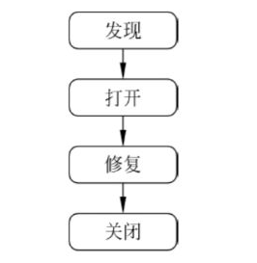

在实际生产应用中，还会包含很多复杂的情况，例如下面是一些常见的生命周期情况：

**1--------------------------------------------------**

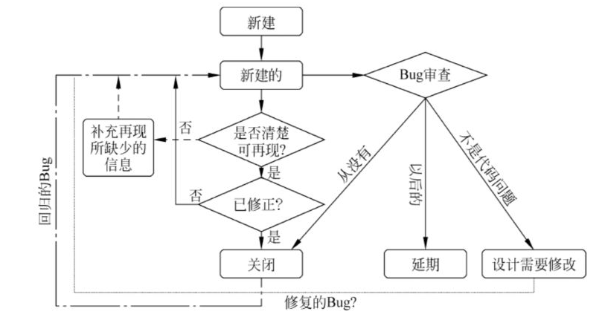

**2--------------------------------------------------**

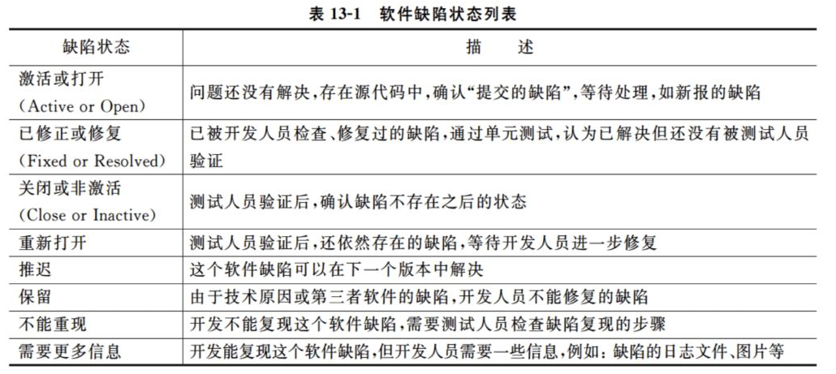

**3--------------------------------------------------**

**典型的缺陷生命周期包括以下阶段：**

**新建（New）：**缺陷初次被记录，描述包括缺陷的详细信息，如步骤、截图、实际结果和期望结果。

**分配（Assigned）：**缺陷被分配给相关开发人员进行修复。

**修复中（In Progress）：**开发人员正在修复缺陷。

**待验证（Fixed/Pending Retest）：**开发人员修复后，提交给测试团队进行复测。

**复测通过（Verified）：**测试人员确认缺陷已被解决。

**关闭（Closed）：**缺陷确认已解决并关闭。

**重新打开（Reopen）：**如果复测中发现缺陷仍然存在或未完全解决，则重新打开，进入再次修复的流程。

**4--------------------------------------------------**

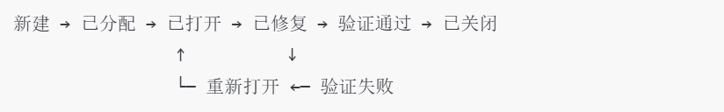

### 缺陷跟踪与管理

#### 缺陷报告

* 缺陷报告是描述软件中存在的缺陷或错误的正式文档，用于向开发团队清晰传递问题信息，驱动缺陷修复流程。它是测试人员与开发团队沟通的核心媒介。
* 缺陷报告是缺陷跟踪与管理的核心。

**核心要素​：**

1. **基础信息​​**

* **​​唯一标识符（ID）​​：**如 BUG-2023-001（由缺陷管理系统自动生成）
* **​​报告日期​​：**发现缺陷的时间
* **​​报告人​​：**测试人员/用户姓名

1. **问题描述​​：缺陷描述**

* **​​标题​​：**简明概括缺陷现象（例：用户注册页面点击提交按钮后无响应）
* **​​严重性（Severity）​​：**缺陷对系统的影响程度（如致命/严重/一般/建议）
* **​​优先级（Priority）​​：**修复紧急程度（如立即修复/高/中/低）

1. **环境与配置​​**

* **​​测试环境​​：**操作系统、浏览器、设备型号、软件版本等
* **例**：Windows 11, Chrome 115, 版本号 v2.3.1
* **​​测试数据​​：**触发缺陷时使用的特定数据（如账号、输入参数）

1. **复现步骤​​**

* **​​步骤​​：**按顺序列出操作流程，确保开发人员可复现问题
* **示例：**
  1. 打开用户注册页面（URL: /register）
  2. 输入用户名：test_user
  3. 不填写密码字段
  4. 点击“提交”按钮
* **​​实际结果​​：**缺陷现象（例：页面卡顿，未显示错误提示）
* **​​预期结果​​：**需求定义的正确行为（例：应提示“密码不能为空”）

1. **附加信息​​**

* **​​日志/截图​​：**控制台错误日志、屏幕截图或录屏文件
* **​​关联用例​​：**对应的测试用例编号（如 TC-USER-REG-001）
* **​​根因分析（可选）​​：**测试人员初步推测的缺陷原因（如前端未校验必填字段）

1. **状态跟踪​​**

* **​​当前状态​​：**新建（New）/已分配（Assigned）/已修复（Fixed）等
* **​​处理人​​：**分配的开发人员
* **​​关闭原因​​：**修复版本号、验证结果等

#### 缺陷描述的基本原则

软件缺陷的描述是软件缺陷报告中测试人员对问题的陈述的一部分并且是软件缺陷报告

的基础部分。一个好的描述，需要使用简单的、准确的、专业的语言来抓住缺陷的本质；否则，它就会使信息含糊不清，可能会误导开发人员。

**有效描述软件缺陷的规则：**

1. **单一准确：每个缺陷独立报告，避免混合提交。**

每个报告只针对一个软件缺陷。在一个报告中报告多个软件缺陷的弊端是常常会导致只有其中一个软件缺陷得到注意和修复。

1. **可以再现：提供明确操作步骤，确保开发人员可复现**

提供这个缺陷的精确通用步骤，使开发人员容易看懂，可以再现并修复缺陷。

1. **完整统一：附关键信息（截图/日志等）确保问题完整性**

提供完整、前后统一的再现软件缺陷的步骤和信息，包括图片信息，Log/Trace文件等。

1. **短小简练：标题用关键词精准描述**

通过使用关键词，可以使缺陷标题的描述短小简练，又能准确解释产生缺陷的现象。如”主页的导航栏在低分辨率下显示整齐”中”主页””导航栏””分辨率”等都是关键词。

1. **特定条件：标明特定触发条件**

许多软件功能在通常情况下没有问题，而是在某种特定条件下会存在缺陷，所以软件缺陷描述不要忽视这些看似细节的但又必要的特定条件(如特定的操作系统、测览器或某种设置等)，能够提供帮助开发人员找到原因的线索，如”搜索功能在没有找到结果返回时跳转页面不对”。

1. **补充完善：持续跟踪缺陷状态直至关闭**

从发现Bug那一刻起，测试人员的责任就是保证它被正确地报告，并且得到应有的重视，继续监视其修复的全过程。

1. **不做评价：保持中立，仅描述客观事实**

在软件缺陷描述中不要带有个人观点，或对开发人员进行评价。软件缺陷报告是针对产品的。

#### 缺陷跟踪与分析

##### 缺陷跟踪

* 缺陷跟踪是指对缺陷的生命周期进行管理，从缺陷被报告、确认、修复、验证到最终关闭的每个环节都进行实时追踪和更新。有效的缺陷跟踪不仅可以帮助团队明确每个缺陷的状态，还能为决策提供数据支持，帮助团队优化开发和测试流程。
* **核心内容是缺陷描述与报告，核心流程是缺陷生命周期**

**缺陷跟踪过程（与生命周期高度重合）：**

1. **缺陷报告**：测试人员或用户发现缺陷后，在缺陷管理工具中创建缺陷报告，并提供相关的重现步骤和环境信息。
2. **缺陷确认**：开发人员或测试人员对报告的缺陷进行验证，确保问题的存在和准确性。
3. **缺陷修复**：开发人员根据缺陷的描述进行代码修改，并将修复的版本提交给测试人员。
4. **验证修复**：测试人员验证修复后的版本，确保缺陷已解决且不影响其他功能。
5. **缺陷关闭**：当缺陷被验证为修复并通过测试时，缺陷会被标记为关闭，结束其生命周期。

**常见缺陷跟踪根据：**

* JIRA：广泛用于敏捷开发中的缺陷跟踪，能够支持任务管理、缺陷追踪、版本控制等功能。
* Bugzilla：一款开源的缺陷跟踪工具，适用于中小型团队。
* Redmine：一个集成了缺陷跟踪、项目管理、版本控制等功能的开源工具。
* Trello、Asana等也可以用于小型团队或简单的缺陷跟踪。

##### 缺陷分析

缺陷分析是对缺陷数据进行深度分析，目的是找出缺陷背后的根本原因，并识别影响开发流程、测试流程或项目管理的瓶颈。通过缺陷分析，团队能够优化开发和测试流程，减少未来类似缺陷的发生。

###### 缺陷分析目标

* **识别常见缺陷模式：**通过对历史缺陷的分析，找出常见的缺陷类型、根本原因、重复性问题等。
* **提高开发与测试效率：**通过分析缺陷产生的原因，优化开发和测试流程，避免在未来的工作中重复出现同样的问题。
* **提高软件质量：**通过分析缺陷对软件质量的影响，帮助团队在开发早期就识别潜在风险，提升软件的整体质量。
* **预测潜在问题：**通过对缺陷趋势的分析，预测项目中的潜在问题，并及时采取预防措施。

###### 缺陷分析的维度与方法​​

1. ​**​统计分析​**​
   * ​**​缺陷分布​**​：
     + ​**​按模块/功能​**​：识别缺陷高发区域（如登录模块缺陷占比30%）。
     + ​**​按阶段​**​：分析需求、设计、编码、测试各阶段的缺陷占比，定位薄弱环节。
     + ​**​按类型​**​：功能缺陷、性能缺陷、兼容性缺陷等分类统计。
   * ​**​趋势分析​**​：
     + 缺陷数量随时间变化趋势（如迭代后期缺陷下降是否正常）。
     + 修复周期（从发现到关闭的平均时间），评估团队效率。
     + 重开率（Reopen Rate）：高重开率可能意味着修复不彻底或测试覆盖不足。
2. ​**​根本原因分析（Root Cause Analysis, RCA）​**​
   * ​**​5Why法​**​：连续追问“为什么”，直到找到根本原因。

示例：

* + - 为什么登录失败？→ 接口超时
    - 为什么接口超时？→ 数据库连接池耗尽
    - 为什么连接池耗尽？→ 未设置最大连接数限制
  + ​**​鱼骨图（因果图）​**​：从人、流程、技术、环境等维度分析缺陷根源。
  + ​**​缺陷模式识别​**​：
    - 重复缺陷（如多个边界值问题）→ 完善测试用例设计。
    - 集中爆发的缺陷（如某次代码合并后缺陷激增）→ 加强代码审查。

1. ​**​质量指标计算​**​
   * ​**​缺陷密度​**​：缺陷数/千行代码（或功能点），评估代码质量。
   * ​**​缺陷泄漏率​**​：用户发现的缺陷数/测试阶段发现的缺陷数，衡量测试有效性。
   * ​**​MTBF（平均无故障时间）​**​：反映系统稳定性。

### 测试报告编写

测试报告是软件测试过程的最终交付物之一，用于总结测试活动、展示结果并为决策提供依据。其核心目标是通过清晰的数据和结论，回答以下问题：

​**​测试覆盖了哪些内容？发现了什么问题？软件质量是否符合预期？是否需要发布或修复？​**

#### 测试报告的核心结构​​

测试报告需逻辑清晰、重点突出，通常包含以下部分：

1. ​**​报告概述​**​
   * ​**​项目背景​**​：被测系统的名称、版本、测试目的（如验收测试、回归测试）。
   * ​**​测试范围​**​：明确测试包含的功能模块（如登录、支付）、排除的范围（如未测试的性能场景）。
   * ​**​测试目标​**​：定义成功标准（如“关键功能100%通过”或“遗留缺陷均为低优先级”）。
2. ​**​测试环境与配置​**​
   * ​**​硬件环境​**​：服务器配置、客户端设备型号（如iOS 16.4 + iPhone 14）。
   * ​**​软件环境​**​：操作系统、浏览器版本、数据库、第三方依赖版本。
   * ​**​测试工具​**​：自动化工具（Selenium、JMeter）、缺陷管理工具（JIRA）。
3. ​**​测试执行情况​**​
   * ​**​测试用例统计​**​：
     + 总用例数、通过数、失败数、阻塞数、未执行数。
     + 通过率计算公式：通过率 = (通过用例数 / 执行用例总数) × 100%。
   * ​**​测试周期​**​：起止时间、各阶段（如冒烟测试、全量测试）的时间分配。
   * ​**​资源投入​**​：测试人员、开发支持、环境维护等成本。
4. ​**​缺陷分析​**​
   * ​**​缺陷统计​**​：
     + 缺陷总数、按严重程度（致命、严重、一般、建议）分布。
     + 按模块/功能分布（如支付模块缺陷占比40%）。
   * ​**​缺陷趋势​**​：每日新增缺陷曲线、修复与遗留缺陷对比。
   * ​**​根本原因​**​：高频缺陷类型（如界面兼容性问题）及其根源（如未覆盖多浏览器测试）。
5. ​**​测试结论与建议​**​
   * ​**​质量评估​**​：是否达到发布标准，剩余风险说明（如“遗留3个中优先级缺陷，不影响核心流程”）。
   * ​**​改进建议​**​：
     + 开发层面：优化代码审查、增加单元测试覆盖率。
     + 测试层面：补充自动化测试用例、加强性能测试。
     + 流程层面：需求评审流程改进。
6. ​**​附录​**​
   * 详细测试用例列表、缺陷报告示例、日志截图、测试数据等支持材料。

#### 关键编写技巧​​

1. ​**​数据可视化​**​
   * 使用图表直观展示结果
   * 工具推荐：Excel、Power BI、Tableau，或直接通过测试管理工具（如TestRail）生成。
2. ​**​结果量化​**​
   * 避免模糊描述，用具体数据支撑结论。
     + 错误示例：*“测试发现较多性能问题。”*
     + 正确示例：*“在1000用户并发场景下，支付接口响应时间超过5秒，不符合≤2秒的需求。”*
3. ​**​风险透明化​**​
   * 明确说明未覆盖的测试范围（如“未测试Safari浏览器”）及可能影响。
   * 对遗留缺陷的影响分级（如“致命缺陷已修复，剩余缺陷可延迟到下版本”）。
4. ​**​语言简洁专业​**​
   * 避免技术术语堆砌，确保业务方（如产品经理）能快速理解核心结论。
   * 示例：
     + 复杂描述：*“由于JDBC连接池未配置最大线程数，导致数据库连接泄漏。”*
     + 简化表述：*“数据库配置缺陷可能引发系统崩溃，需紧急修复。”*
5. ​**​版本控制与归档​**​
   * 报告命名规则：项目名称_测试阶段_版本号_日期（如“Shop_V1.2_验收测试_20231001”）。
   * 存档历史版本，便于追溯对比。

#### 测试报告类型与场景​​

1. ​**​阶段性测试报告​**​
   * ​**​适用场景​**​：迭代测试、冒烟测试、每日构建测试。
   * ​**​核心内容​**​：当前阶段执行结果、阻塞问题、下一步计划。
2. ​**​总结性测试报告​**​
   * ​**​适用场景​**​：版本发布前、项目验收。
   * ​**​核心内容​**​：完整测试总结、质量评估、发布建议。
3. ​**​专项测试报告​**​
   * ​**​适用场景​**​：性能测试、安全测试、兼容性测试。
   * ​**​核心内容​**​：专项指标（如TPS、安全漏洞等级）、优化建议。

# 接口测试

**接口**（Interface）指的是一种定义了**不同软件系统或组件之间交互规则的契约**。简单来说，接口定义了“谁”与“谁”如何通信，以及“如何”通信。

## 接口的作用和组成

接口指的是**API（Application Programming Interface）接口**，它是不同软件系统之间的通信桥梁。API接口通过定义一组标准化的方法，使得不同的系统或组件可以相互交换数据并完成操作，而不需要关心对方的内部实现。

API接口往往基于网络通信协议（如HTTP、WebSocket等）实现，因此它的核心特征是远程调用，即**调用者通过网络请求来访问接口，接口提供者根据请求处理相应的操作并返回结果**。

### 接口的作用

接口在软件系统中的作用，尤其是在接口测试语境中，具有以下核心作用：

1. **系统解耦​​**

通过标准化接口协议（如HTTP API）实现**系统间独立交互，屏蔽内部实现细节**，降低模块间耦合度。

1. ​**模块化与扩展性​​**

模块化设计将功能抽象为接口，其他模块**通过接口调用功能，确保系统扩展或修改时仅需维护接口规范，提升灵活性与兼容性**。

1. ​**标准化与一致性​​**

统一接口协议（如RESTful API）定义数据传输格式、请求方法等，确保跨系统数据交换的一致性。

1. ​**促进自动化测试​​**

接口的标准化特性便于编写自动化脚本，通过模拟请求快速验证功能逻辑、性能及异常处理，显著提升测试效率和覆盖率。

1. ​**提高系统互操作性​​**

基于标准化接口，不同技术栈或平台（如跨语言服务）可无缝协作，增强跨系统数据交换与功能调用的能力。

### 接口组成

**API接口的关键要素：**

* **端点（Endpoint）**：指API的访问URL地址。
* **方法（Method）**：指使用的HTTP动词，如GET、POST、PUT、DELETE等。
* **请求参数（Request Parameters）**：用于向API发送的数据，包括路径参数、查询参数、请求体等。
* **响应数据（Response Data）**：API返回的数据，通常是JSON或XML格式，包含业务逻辑处理后的结果。

#### 端点

API接口一般是一个由**域名+端点**构成的URL，其标识资源的位置。

例如：GET [https://api.weather.com/v1/city/{cityId}/forecast](https://api.weather.com/v1/city/%7bcityId%7d/forecast)中，https://api.weather.com是域名部分，/v1/city/{cityId}/forecast是API资源路径，也就是所谓的EndPoint、端点。

#### 方法

详见HTTP、Requsests

请求方法定义了客户端和服务器之间**交互的方式**。最常用的请求方法有：

* **GET**：用于从服务器获取数据。
* **POST**：用于向服务器发送数据，通常用于创建或提交数据。
* **PUT**：用于更新已有的数据。
* **DELETE**：用于删除数据。
* **PATCH**：用于局部更新数据。

#### 请求

请求即发送特定HTTP方法对服务器进行请求时的数据包，一般包括请求体、请求头：

##### 请求头

请求头包含了关于请求的信息，如内容类型、授权信息、缓存控制等。常见的请求头字段有：

* **Content-Type**：指示请求体的数据格式，常见的有application/json、application/xml等。
* **Authorization**：用于传递认证信息，通常是Bearer Token或Basic Auth。
* **User-Agent**：指示发起请求的客户端类型（如浏览器、Postman等）。

##### 请求体

请求体是发送给服务器的数据，通常只在POST、PUT、PATCH等方法中使用。请求体的格式一般是JSON、XML或者表单数据等。需要配合设定的接口字段使用。

#### 响应

响应是服务器接收到请求后返回的消息，可以通过响应来验证请求、获取资源。

响应最重要的内容是状态码、响应体（、以及响应头）：

##### 状态码

HTTP状态码是API响应的重要组成部分，表示请求的处理结果。常见的状态码包括：

* 200 OK：请求成功并返回数据。
* 201 Created：请求成功，资源被创建。
* 400 Bad Request：请求参数错误或格式不合法。
* 404 Not Found：请求的资源不存在。
* 500 Internal Server Error：服务器内部错误。

一般来说，都要先检查响应状态码才能查看资源。

##### 响应体

响应体就是服务器返回的数据，通常是JSON或XML格式，包含请求结果或错误信息。一般服务器会根据特定的规则返回特定的资源、响应体。

## 接口测试基本概念、目的、优势

***接口测试****（API Testing）是指对软件系统中的各个模块通过API接口进行交互时，验证其是否按预期正常工作的测试活动*。API接口是不同系统或模块之间的通信桥梁，它规定了系统间数据交换和功能调用的标准。在接口测试中，测试人员不关注前端界面，而是直接通过API接口进行测试，模拟客户端向服务器发起请求，验证响应结果是否符合预期。

接口测试的**主要测试对象是系统的后端接口，通常不涉及UI**。

### 接口测试的目的

接口测试的核心目的是确保系统中的API接口按照预期的功能、性能和安全要求正常运行，并且能够处理正常、边界、错误等各种场景，具体有：

1. **验证功能正确性​​**

确保接口按设计处理请求并返回预期结果，包括参数有效性、响应数据（内容/格式/类型）的正确性。

1. ​**测试错误处理机制​​**

验证接口对非法输入（如参数缺失、格式错误）的容错能力，返回标准状态码（如400）及明确错误描述。

1. ​**评估性能与稳定性​​**

检测接口在正常/高并发场景下的响应时间、吞吐量及资源占用，确保满足性能阈值要求。

1. **​保障安全性​​**

防御SQL注入、XSS等攻击，强化身份验证（如Token校验）与权限控制，阻断未授权访问。

1. ​**确保数据完整性​​**

验证接口对特殊字符、空值、边界值的处理能力，保证跨系统数据传递的完整性和一致性。

1. ​**维护跨版本兼容性​​**

确保接口版本迭代时旧版本仍可用，避免升级导致现有系统异常。

### 接口测试的优势

接口测试相比其他类型的测试（如UI测试、单元测试等），具有一些独特的优势：

总结来其实就是：速度快、强自动化、独立。

1. **能够较早发现问题**

在系统开发的早期阶段就可以开始进行，尤其是在后端开发完成后，前端开发还未完成时。接口测试能够帮助开发团队尽早发现系统的功能性和稳定性问题，避免后期整合时出现大规模的缺陷。

* **优势**：减少了等待前端开发完成的时间，加快了测试周期。

1. **高效的自动化测试**

通常不依赖于图形用户界面（GUI），直接通过HTTP协议模拟请求和响应，因此非常适合自动化。接口测试可以通过编写脚本进行自动化测试，快速验证接口功能，尤其适合持续集成（CI/CD）环境中进行自动化验证。

* **优势**：可以显著提高测试效率，减少手动测试工作量，并且能快速响应代码的变化。

1. **测试范围广泛**

接口测试可以覆盖到系统的核心业务逻辑，特别是在微服务架构下，系统往往依赖多个接口进行交互。接口测试能够全面测试这些模块之间的通信是否正常，包括正常情况、异常情况、边界情况等多个场景。

* **优势**：能覆盖到更多的测试场景，尤其是在复杂的分布式系统和微服务架构中，接口测试非常重要。

1. **独立性强，不依赖于前端**

接口测试并不依赖于用户界面的实现，而是直接通过API接口进行验证。因此，测试人员可以独立于前端开发人员，尽早对后端API进行测试，而不需要等待前端接口的实现。

* **优势**：能够在前端开发之前或与前端并行进行测试，减少了前后端依赖的时间问题。

1. **提高系统的可靠性**

接口测试能够帮助验证接口的正确性、性能、稳定性和安全性，确保系统模块间的交互不会出现问题。这种验证对于系统的长期稳定性非常重要。

* **优势**：提高了系统的可靠性和稳定性，减少了生产环境中因接口问题导致的系统故障。

1. **能够模拟真实的用户行为**

接口测试模拟了真实用户与后端系统交互的过程，可以有效测试API接口在真实使用场景下的表现。通过模拟大量的请求和多种不同的场景，可以验证API接口在实际生产环境中的承载能力和稳定性。

* **优势**：测试更加贴近实际使用场景，能够发现潜在的性能瓶颈和稳定性问题。

1. **支持跨平台和跨系统的集成**

接口测试能够验证不同系统或服务之间的集成和互操作性，尤其是在微服务架构中，不同的微服务通过API进行通信。接口测试可以确保各个服务之间能够正确交互，保证系统的整体稳定性。

* **优势**：支持跨平台和跨系统的集成验证，对于多系统互通性验证非常重要。

### 接口测试的验证

接口测试的验证最主要就是判断是否符合需求文档、API设计文档的设计需求，包括：

1. **判断请求**:

是否正确, 系统默认的请求成功，会返回200[状态码](https://so.csdn.net/so/search?q=%E7%8A%B6%E6%80%81%E7%A0%81&spm=1001.2101.3001.7020), 假如请求错误返回400, 404, 500等状态码

1. **判断数据**:

返回数据的正确性与完整性，以及数据库的数据是否对应变更。

1. **判断安全性**:

接口一般不会随意暴露在网上被其他人任意调用,一般我们会对接口做出一些限制,比如请求次数、请求频率限制等等

## 接口测试的应用与接入阶段

### 主要应用

接口测试可以实现如下功能：

1. ​**​功能验证​**​：确保接口参数、请求/响应格式、业务逻辑符合预期，例如校验数据传递、状态码和错误提示。
2. ​**​性能测试​**​：评估接口在高并发、大数据量下的稳定性（如响应时间、吞吐量）。
3. ​**​安全测试​**​：检测漏洞（如SQL注入、未授权访问）和权限控制（身份认证、数据加密）。
4. ​**​数据校验​**​：检查接口返回数据的完整性、一致性和格式（如JSON/XML结构）。
5. ​**​异常处理​**​：模拟异常场景（如超时、错误参数），验证系统的容错能力

常应用于：

1. ​**​微服务/分布式系统​**​
2. ​**​第三方服务对接​**​
3. ​**​前后端分离开发​**​
4. ​**​系统重构或升级​**​
5. ​**​多系统数据交互​**​

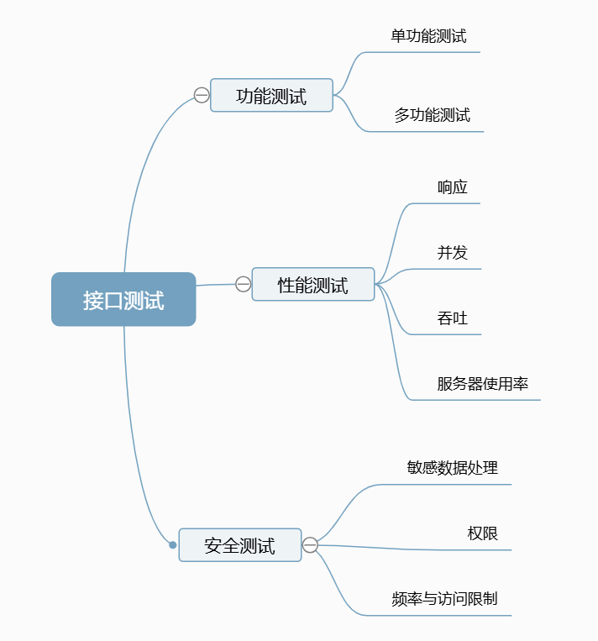

### 介入阶段

接口测试贯穿于软件开发的各个阶段，主要是因为从前期需求、接口设计就与接口测试有关联，然后到后期集成部署后，自动化的接口测试也是非常常见的应用，具体介入时机：

1. **需求与设计阶段**：接口设计审核。
2. **开发阶段**：接口功能验证。
3. **单元测试阶段**：接口独立测试。
4. **集成测试阶段**：验证模块间的接口协作。
5. **性能测试阶段**：压力测试和性能验证。
6. **回归测试阶段**：验证更新后接口的稳定性。
7. **生产环境监控阶段**：实时监控接口运行状态。

接口测试的及时介入能够有效提升软件的质量，确保系统的可靠性、稳定性和性能。

## 接口测试的测试用例设计

接口测试遵循**传统黑盒测试**的核心方法，但某种程度上其属于灰盒测试，其特殊性在于接口的​​协议交互性、数据驱动性、状态依赖性​​等特点，需要结合接口特性设计更贴合实际场景的测试用例。

整体来说，接口测试与传统测试的主要不同在于利用接口的特性，对接口传输的请求、传输、响应进行特殊的设计处理。

### 正向用例与负向用例

整体来说，用例设计包括正向用例和负向用例设计，​**​正向用例​**​验证接口在预期输入下的正确行为，而​**​负向用例​**​则确保接口能够优雅地处理异常场景。

* **正向用例**：测试接口在正常情况下的行为。
* **负向用例**：测试接口在异常输入、错误请求时的处理方式。

### 接口协议与状态码测试

**协议规范验证**：

* + 在测试HTTP接口时，需验证接口是否遵循RESTful规范，特别是请求方法（GET、POST、PUT、DELETE等）的正确性；
  + 验证Content-Type、Authorization等请求头是否按照**协议要求**传递。

**状态码覆盖**：

* + 针对不同的业务场景，设计用例覆盖常见的HTTP状态码（如200、201、400、401、403、404、500等），如：
    - 无效Token时，接口应返回401 Unauthorized；
    - 资源不存在时，返回404 Not Found；
    - 参数校验失败时，返回400 Bad Request。

**错误码映射**：

* + 验证接口返回的业务错误码是否与**文档**中的定义一致。比如，错误码1001应对应“用户不存在”。

### 参数组合与依赖测试

**必填参数校验**：

* + 测试接口在缺失必填参数时的响应（例如跳过 user_id 参数时，接口是否正确报错）。

**参数互斥性**：

* + 对于互斥的参数（如某些参数只能同时存在或不能同时存在），需要设计用例验证接口能否正确处理这些情况。

**参数依赖链**：

* + 设计用例验证接口间的依赖关系。例如，某些接口需要先调用其他接口（如创建订单前需要用户登录），应覆盖这些依赖链的完整性。

**参数组合爆炸**：

* + 当接口支持多个参数时，可使用正交试验法或Pairwise工具（如AllPairs）来生成有效的参数组合，避免冗余的测试用例，同时保证全面覆盖。

### 数据驱动与异常流测试

**异常数据注入**：

* + 验证接口在面对异常数据时的表现，特别是：
    - 超长字符串、特殊字符（如SQL注入字符 ' OR 1=1--）、Emoji等输入，确保接口能正确处理或过滤这些数据；
    - 输入非法数据类型（如字符串代替数字，布尔值代替枚举类型）。

**数据格式校验**：

* + 验证接口响应的JSON/XML格式是否正确，确保字段类型、结构完整性（如 amount 字段是否为数值类型，日期字段是否符合 YYYY-MM-DD 格式）。

**空值/默认值处理**：

* + 检查接口对空值（null、空字符串、空数组等）的处理逻辑，确保接口能妥善处理缺失或不完整的数据。

### 接口间状态传递与幂等性测试

**状态一致性**：

* + 在执行涉及状态变更的接口时，验证接口操作后的状态是否符合预期。例如，支付接口调用后，订单状态是否从“待支付”变为“已支付”。

**幂等性测试**：

* + 对于支持重复提交的接口（如订单创建），多次发送相同请求应确保操作只执行一次，而不会产生副作用。

**接口依赖时序**：

* + 验证接口的时序要求。例如，某些接口需先调用 create 后再调用 update，需要确保接口按正确的顺序调用，否则应返回资源不存在等错误。

### 安全与性能专项测试

**安全性测试**：

* + 验证接口是否遵循安全协议（如HTTPS）；
  + 确保敏感信息（如密码、身份证号等）不会以明文形式传输；
  + 验证接口鉴权机制是否存在漏洞，如绕过Token验证直接访问接口；
  + 检查接口是否具备频率限制机制，防止恶意刷接口（例如，短时间内多次调用短信发送接口时是否触发限流）。

**性能测试**：

* + 对单个接口进行并发压力测试，模拟大量并发请求，验证接口是否能稳定响应；
  + 测试接口响应时间是否符合服务水平协议（如SLA），例如95%的请求需在200ms内返回；
  + 验证系统在高并发下的数据库连接池、内存等资源是否有泄漏，避免造成性能瓶颈。

### Mock与第三方依赖测试

**模拟第三方异常**：

* + 使用Mock工具（如WireMock）模拟第三方接口的异常情况（如超时、错误码等），验证系统的容错能力。

**依赖隔离测试**：

* + 测试接口对第三方依赖的处理能力，确保接口在外部服务不可用时能够正常响应。例如，在支付接口依赖银行网关时，模拟银行接口的成功与失败，验证系统的业务逻辑是否正确。

## 接口测试的流程

接口测试流程与整体测试流程大致相同，但会在需求文档上加上接口说明文档的分析。

大致流程为：

1. **需求分析与测试计划**：理解接口的功能需求，确定测试目标和工具，选择合适的测试环境。
2. **测试用例设计**：

* **功能测试**：验证接口按预期工作。
* **异常流与边界值**：验证异常输入和边界情况。
* **安全性测试**：测试常见安全漏洞，如SQL注入等。
* **性能测试**：测试接口在高负载下的表现。
* **幂等性与状态传递**：验证接口的状态一致性和重复提交的处理。
* **Mock与依赖测试**：模拟第三方依赖，确保系统的容错能力。

1. **用例执行**：手动或自动化执行设计好的测试用例。
2. **结果验证与问题定位**：验证接口响应、定位问题并解决。
3. **性能与安全测试**：进行压力测试和安全性检查。
4. **回归测试与反馈**：修改后进行回归测试，提供反馈。
5. **测试报告与总结**：编写测试报告，分析测试结果，提出改进建议。

## 接口测试难点与重要概念

### 接口流程原理

前后端/系统之间通过接口进行交互的全过程机制，包括请求发送、处理逻辑、响应返回等各个环节的原理与流程。

### RESTful API

**RESTful API** 是基于 **REST**（Representational State Transfer，表现层状态转移）架构风格的一种**Web服务接口设计方式**，旨在通过网络提供和消费资源。RESTful API 是Web应用程序的核心，它遵循REST原则，并通过HTTP协议与客户端进行数据交互。它的设计注重简洁、可扩展性以及一致性，广泛应用于现代Web开发中。

**核心目标**是设计一个简单、轻量、可扩展的Web服务，使得客户端与服务器之间可以通过标准的HTTP协议进行资源的交互。它专注于资源的表现（如JSON或XML），并通过清晰、统一的接口让开发者能够轻松操作这些资源。

#### REST的基本概念

**REST**是由 **Roy Fielding** 在他的博士论文中提出的。其不是一种技术，而是一种架构风格，**强调分层系统的设计、无状态的通信和资源的表现形式**。

RESTful API遵循这些REST设计原则：

* **资源（Resources）**

在REST架构中，所有**可以被访问和操作的数据**都被视为“资源”。资源通过唯一的标识符（通常是URL）进行标识。每个资源都有自己的URI（统一资源标识符）。

* **HTTP方法**

RESTful API主要通过HTTP协议中的不同方法来操作资源。这些方法包括：

* **GET**：获取资源。例如，获取用户信息。
* **POST**：创建资源。例如，创建一个新的用户。
* **PUT**：更新资源。例如，更新一个已有用户的详细信息。
* **DELETE**：删除资源。例如，删除某个用户。
* **PATCH**：对资源进行部分更新。
* **无状态（Stateless）**

在REST架构中，每个请求都应该包含足够的信息，以使服务器能够理解该请求，不依赖于服务器之前的状态。这意味着每个请求都是独立的，**服务器不应该保存关于客户端状态的信息**。这确保了系统的可伸缩性和简洁性。

* **客户端-服务器架构（Client-Server）**

REST**分离了客户端和服务器的职责**。客户端负责用户界面的呈现和交互，服务器负责数据存储和资源管理。这种分离使得系统更加灵活，能够更容易地扩展和维护。

* **统一接口（Uniform Interface）**

RESTful API遵循统一的接口标准，确保不同的资源操作具有一致性。统一接口的设计使得客户端可以理解如何与不同资源交互。通过标准化的URI、HTTP方法以及标准的响应格式，RESTful API简化了客户端与服务器之间的交互。

#### RESTful API的设计原则

1. **每个资源都有唯一的URI（Uniform Resource Identifier）**：
   * 每个资源应通过URL唯一标识。例如，获取一个用户的接口可能是 GET /users/{id}，获取某个特定ID用户的接口为 GET /users/123。
2. **使用标准的HTTP动词**：
   * 使用HTTP的动词（GET、POST、PUT、DELETE等）来对应不同的操作：
     + **GET**：读取资源。
     + **POST**：创建资源。
     + **PUT**：更新资源。
     + **DELETE**：删除资源。
3. **返回适当的HTTP状态码**：
   * RESTful API应该根据请求的结果返回合适的HTTP状态码。例如：
     + **200 OK**：请求成功，通常是GET请求。
     + **201 Created**：资源创建成功，通常是POST请求。
     + **400 Bad Request**：请求格式错误。
     + **404 Not Found**：资源未找到。
     + **500 Internal Server Error**：服务器内部错误。
4. **无状态性**：
   * 每个请求必须是独立的，不依赖于之前的请求。所有信息应包含在请求中（如身份认证、请求参数等），服务器不应保存客户端的会话状态。
5. **使用标准的数据格式**：
   * RESTful API通常使用 **JSON** 或 **XML** 格式来传输数据。JSON是最常见的数据格式，因为它结构简洁、易于理解和处理。
6. **可缓存性**：
   * RESTful API响应应指明是否可缓存。如果一个请求的响应可以缓存，那么客户端可以保存响应，以便在下一次请求相同资源时使用缓存的数据，减少服务器负载。

#### RESTful API的优点

1. **简洁和可扩展**：
   * RESTful API设计简洁直观，操作易懂，遵循标准的HTTP协议和方法，具有较好的可扩展性，支持多种客户端（如Web、移动端等）。
2. **无状态性**：
   * 无状态设计意味着每个请求都是独立的，服务器无需保存状态，因此，系统可以更容易地扩展和负载均衡。
3. **灵活性**：
   * 客户端和服务器分离，客户端可以独立于服务器开发，并且可以根据需要更新和扩展接口。
4. **标准化**：
   * RESTful API遵循统一的接口规范，减少了学习成本，且各个系统之间的集成也更为方便。
5. **基于HTTP协议**：
   * RESTful API基于HTTP协议，可以使用现有的网络基础设施和Web服务工具，不需要额外的协议支持。

### 认证与授权

接口的**认证**（Authentication）和**授权**（Authorization）是确保接口安全性的重要机制。它们分别确保用户身份的合法性和用户是否有权限访问特定资源。前者关注“你是谁”，后者关注“你能干什么”。

接口测试中对认证和授权的验证至关重要，它保证了系统的安全性、稳定性和合法性。

#### 认证

认证（Authentication）是验证用户身份的过程，目的是确保用户是他们所声称的那个人。简而言之，认证是判断“你是谁”的过程。只有认证通过，才能继续执行后续的操作（如访问资源）。

下面是常见的认证方法：

##### 基本验证

基本验证是最简单的一种认证方式，客户端通过在请求的头部携带用户名和密码进行身份验证。用户名和密码通常使用 Base64 编码，并在 Authorization 头部传输给服务器。

* **原理**
* 客户端向服务器发送请求时，在请求头中包含一个 Authorization 字段，格式为：Authorization: Basic base64(username:password)。
* 服务器接收到请求后，解码 Authorization 字段并校验用户名和密码是否正确。如果验证通过，允许继续处理请求，否则返回 401 Unauthorized 错误。
* **接口测试中的注意点**
* **有效性验证**：确保 Authorization 头部传递的用户名和密码正确时，返回成功响应（如 200 OK 或 201 Created）。
* **无效凭证验证**：当用户名或密码错误时，服务器应返回 401 Unauthorized 状态码，且不能泄露过多错误信息（如明确提示“用户名错误”或“密码错误”）。
* **安全性测试**：由于 Basic Authentication 的凭证是明文传输的，必须确保请求使用 HTTPS 来加密传输。
* **边界测试**：测试不同长度的用户名、密码，确保服务器不会因为过长的输入而崩溃或泄露信息

##### Token令牌认证

Token 令牌认证是一种使用 Token 进行认证的方式。**客户端在登录时提供用户名和密码，服务器验证通过后生成一个 Token，客户端在后续的请求中携带这个 Token 进行认证**。

* 就像进入公司门禁需要刷卡，Token相当于门禁卡：无需反复输入密码，刷卡（携带Token）即可证明身份。
* **Token详解**

**Token​**​是一个短期的、加密的字符串，由服务端生成并颁发给客户端，用于​**​代替用户的身份信息​**​。

* **常见Token类型**
* **JWT（JSON Web Token）​​**

由三部分组成（Header.Payload.Signature），用点分隔。

* + ​​Header​​：算法和类型（如HS256、JWT）。
  + ​​Payload​​：携带用户信息（如用户ID、角色）和过期时间。
  + ​​Signature​​：对前两部分的签名，防篡改。
* ​​**​​OAuth 2.0 Access Token​​**
* **​​**用途​​：第三方应用通过授权服务器（如微信、Google）获取的访问令牌。
* ​​特点​​：通常有时间限制，需定期刷新**。**
* **​​自定义Token​​**
* **​**服务端用加密算法（如UUID或随机字符串）生成，存储于数据库或缓存中。
* ​​验证流程​​：客户端传递Token，服务端查询是否有效。
* **Token生命周期**
* **​​生成​​**：用户登录成功后，服务端生成Token并返回给客户端。
* ​​**传递**​​：客户端将Token放入请求头（如 Authorization: Bearer <Token>）。
* ​​**验证​​**：服务端解密Token，检查签名、有效期和权限。
* ​​**过期/刷新​​**：

​​短期Token​​：过期后需重新登录（如JWT的exp字段）。

​​长期Token​​：通过Refresh Token重新获取Access Token。

* **原理**
* 客户端发送用户名和密码给认证服务器，认证服务器验证通过后生成一个 Token（如 JWT）。
* 客户端在随后的请求中通过 HTTP 请求头（通常为 Authorization: Bearer <token>）携带该 Token。
* 服务器接收到请求后，通过验证 Token 的有效性来判断是否授权。如果 Token 有效，允许访问接口，否则返回 401 Unauthorized。
* **接口测试中的注意点**
* **Token 生成测试**：确保服务器能够根据正确的用户名和密码生成有效的 Token，并将其返回给客户端。
* **Token 验证测试**：测试 Token 是否正确传递至 Authorization 头部。验证服务器是否能正确验证 Token，并对无效或过期 Token 返回 401 Unauthorized 错误。
* **Token 过期验证**：Token 通常有有效期，测试接口是否能正确处理过期的 Token，返回 401 Unauthorized 或相应的错误信息。
* **Token 安全性**：验证 Token 是否有足够的安全性，特别是对 JWT 进行签名和加密，防止 Token 被篡改。

##### API Key密钥认证

API Key 认证是一种通过唯一的密钥来识别和验证客户端的方式。每个用户或客户端应用会被分配一个唯一的 API 密钥，客户端在请求时将该密钥传递给服务器。

* **原理**
* 客户端将 API 密钥作为请求的一部分（通常是 URL 参数或请求头部）发送给服务器。
* 服务器根据传递的 API 密钥验证客户端身份，允许或拒绝访问。
* **接口测试中的注意点**
* **有效密钥验证**：确保服务器能够根据有效的 API 密钥提供访问权限，返回成功的响应。
* **无效密钥验证**：测试无效或缺失的 API 密钥时，服务器应返回 401 Unauthorized 或 403 Forbidden 错误。
* **密钥泄露防护**：测试 API 密钥的传递方式，确保 API 密钥不会在日志、URL 中暴露，必须使用 HTTPS 来加密传输。
* **权限验证**：测试是否能够对不同的 API 密钥分配不同的权限，确保权限控制的粒度。

##### Session-Based认证

Session-Based 认证是一种基于会话的认证机制，客户端登录后，服务器会创建一个会话（Session），并返回一个**会话 ID**。客户端在每次请求时通过 Cookie 或请求头将会话 ID 发送给服务器。

* **原理**
* 用户登录成功后，服务器生成一个会话 ID，并通过 Cookie 或响应头返回给客户端。
* 客户端在随后的请求中携带会话 ID，服务器通过查找该会话 ID 是否有效来判断用户是否已认证。
* **接口测试中的注意点**
* **会话创建和验证**：测试服务器是否能够成功创建会话，并且会话 ID 是否正确返回给客户端。
* **会话超时测试**：测试会话在一段时间后是否会过期，并确保服务器返回 401 Unauthorized 或相关错误。
* **会话管理**：测试不同的会话 ID，确保每个用户的会话是独立的，且会话不会被篡改。
* **安全性测试**：验证会话 ID 是否通过加密传输（如 HTTPS），防止会话劫持或伪造。
* **跨站请求伪造（CSRF）防护**：确保会话认证不会受到 CSRF 攻击，测试是否启用了 CSRF 防护机制。

#### 授权

授权（Authorization）是指在用户身份验证之后，控制和限制用户或应用程序访问某些资源或操作的权限。授权机制确保只有被授权的用户能够执行特定的操作或访问特定的数据。

下面是常见的授权方法：

##### 基于角色的访问控制（RBAC）

基于角色的访问控制（Role-Based Access Control，RBAC）是最常见的一种授权方式。用户被分配到特定的角色，系统根据角色的权限来限制用户访问资源。每个角色对应一组权限，用户只能访问其角色允许的资源和执行授权的操作。

* **原理**
* 系统中定义多个角色（例如：管理员、普通用户、访客等）。
* 每个角色拥有特定的访问权限。
* 用户根据其角色被授予或限制对某些资源（API、数据、操作等）的访问权限。
* **注意点**
* **权限校验**：确保 API 接口根据用户的角色进行权限校验，只有具备足够权限的用户才能执行相应操作。
  + **有效角色测试**：测试具有正确角色的用户是否能够访问其权限范围内的接口，并且操作成功。
  + **无效角色测试**：测试没有权限的用户（例如普通用户尝试执行管理员操作）是否被拒绝访问，接口应返回 403 Forbidden。
* **边界测试**：测试角色权限的边界情况，验证权限的粒度是否足够细致（如管理员和普通用户在相同接口上的权限差异）。
* **授权数据验证**：测试在 RBAC 控制下，用户仅能访问被授权的资源，防止越权访问。
* **角色修改测试**：测试用户角色变化后，权限是否随之正确调整（例如，将管理员降级为普通用户，确保其不能执行管理员操作）。

##### 基于属性的访问控制（ABAC）

基于属性的访问控制（Attribute-Based Access Control，ABAC）是一种灵活的授权控制模型，它依据多个属性（如用户属性、资源属性、环境条件等）来进行决策。不同于 RBAC 中基于角色的权限管理，ABAC 允许更精细的权限控制。

* **原理**
* 系统定义用户属性、资源属性以及环境条件等多个维度。
* 系统根据这些属性以及定义的访问策略来判断是否授予访问权限。
* **注意点**
* **属性校验**：确保在 API 请求时，用户和资源的属性是否正确被验证。例如，检查请求中的用户角色、请求时间等是否符合策略规则。
  + **合法属性测试**：确保 API 可以根据用户属性、资源属性等参数正确授权。
  + **非法属性测试**：验证当请求不符合属性要求时，系统应返回 403 Forbidden 或相关错误消息。
* **策略验证**：测试是否可以在接口请求中验证与用户属性相关的策略，并确保策略逻辑在实际应用中得到正确实现。
* **细粒度权限测试**：ABAC 可以提供非常细致的权限控制，测试时要检查属性组合的灵活性，确保系统能处理不同维度的权限判定。

##### 基于策略的访问控制（PBAC）

基于策略的访问控制（Policy-Based Access Control，PBAC）是一种更加灵活的授权控制方法，它允许通过策略来定义和管理访问权限，策略由多个规则组成。PBAC 是 ABAC 的一个扩展，强调通过策略引擎来管理访问权限。

* **原理**
* 用户、资源和环境条件被映射到不同的策略规则中。
* 系统根据策略的定义来判断用户是否有权限访问资源。
* 策略的定义通常使用标准语言（如 XACML）来表示。
* **注意点**
* **策略验证**：测试策略引擎是否能够正确执行访问策略。例如，针对用户角色、时间、设备等属性设置的访问策略是否能够正确控制接口访问。
  + **有效策略测试**：根据策略规则，验证请求是否符合授权条件。
  + **无效策略测试**：验证请求不符合策略规则时，系统是否正确返回 403 Forbidden。
* **策略更新测试**：测试策略更新后的影响，确保新策略能即时生效并对接口访问产生预期效果。
* **多维度策略测试**：确保不同维度的策略组合（如用户角色 + 访问时间 + 设备类型等）可以正确控制 API 的访问。

##### 其它方法

随着现代技术的发展，认证和授权越来越多地通过一种“**一体化**”的方式来处理，其中 **Token**（如 OAuth 2.0）和 **API Key** 成为常见的解决方案。这些方法不仅实现了认证，还能同时完成授权控制。

* **OAuth 2.0（Token）**

OAuth 2.0 通过同一个 Token 同时完成认证（用户身份）和授权（访问权限），令牌内包含身份信息和权限范围。

* **认证**：用户通过授权服务器验证身份，返回访问令牌（Token）。
* **授权**：Token 包含权限信息，决定用户可以访问哪些资源或执行哪些操作。
* **API Key**

API Key 既是身份验证凭证，也是授权凭证，服务器根据 API Key 验证身份并控制访问。

* **认证**：客户端使用 API Key 进行身份验证。
* **授权**：API Key 控制对特定资源的访问权限。

### Mock

**MOCK** 是软件测试中的一种技术，用于模拟系统中的某个组件或模块的行为。通过创建模拟对象，测试人员能够控制依赖项的行为，集中测试某个具体的单元或模块的功能，而无需依赖于外部系统或复杂的依赖关系。

与实际系统交互时，模拟对象根据预设的行为提供返回值，而不需要执行实际的操作。MOCK 的核心目的就是让测试更加可控、可靠，避免不必要的依赖。

**例如：**测试一个商城系统，可能实际购买需要调用第三方支付接口，但测试时肯定不可能每次都真实的去支付，此时就可以使用Mock来实现模拟支付。

#### MOCK 在接口测试中的应用

接口测试通常涉及多个外部依赖项（例如数据库、第三方服务、网络请求等）。直接测试这些外部依赖可能带来以下问题：

* **外部服务不可用**：外部 API 或服务可能不稳定，导致测试失败。
* **慢速响应**：与外部系统的通信可能导致测试变得缓慢。
* **无法控制的依赖**：外部依赖的状态难以控制，可能影响测试结果的准确性。

使用 **MOCK** 技术可以帮助解决这些问题，模拟外部依赖，以便集中验证接口本身的行为和逻辑。MOCK 在接口测试中的应用场景如：

* **模拟外部服务**

外部服务（如第三方支付接口、消息队列、邮件服务等）可能不适合在测试环境中直接调用。通过 **MOCK**，可以模拟这些服务的行为，让测试集中在接口自身的逻辑上。

* **例子**：在测试支付接口时，可以通过 **MOCK** 模拟支付网关的响应，而不实际发起支付请求。
* **模拟数据库**

有时测试需要依赖数据库，但在单元测试或集成测试时直接操作数据库可能非常缓慢或不便。通过 **MOCK**，可以模拟数据库的行为，控制数据的返回和交互。

* **例子**：测试一个需要查询用户信息的接口时，可以模拟数据库查询的返回结果，而不依赖于实际的数据库。
* **模拟网络请求**

接口可能会依赖其他外部 API 服务或网络资源。在测试过程中，我们通常无法依赖这些外部服务的可用性或响应时间，使用 **MOCK** 可以模拟这些网络请求的返回，确保测试环境的稳定性。

* **例子**：测试一个与天气 API 交互的接口时，可以通过 **MOCK** 模拟天气 API 的响应，确保测试过程中接口能够正确处理不同的返回数据。

#### MOCK 在接口测试中的关键作用

* **隔离测试**

MOCK 可以隔离被测试的接口及其依赖关系，从而保证测试的准确性。通过模拟外部依赖，可以确保测试不受外部环境变化的影响。

* **举例**：在测试一个依赖于外部 API 的接口时，使用 MOCK 模拟外部 API 的响应，避免了测试过程中因 API 服务不可用而导致的失败。
* **控制测试环境**

通过 MOCK，可以模拟各种异常情况和边界条件，从而验证接口在不同情况下的表现。这些条件可能很难在实际环境中复现，例如网络超时、服务不可用等。

* **举例**：模拟第三方服务的错误返回（如 500 错误、服务超时等），确保接口能够正确处理这些异常情况。
* **提高测试效率**

使用 MOCK 可以避免对外部系统的依赖，减少不必要的等待时间，从而提高测试的执行效率。例如，模拟数据库查询时，测试可以直接使用预设的返回数据，而不需要查询真实数据库。

* **举例**：测试与数据库交互的接口时，可以模拟数据库的返回结果，而不需要执行实际的查询操作，节省测试时间。
* **验证交互行为**

MOCK 不仅模拟外部依赖的返回，还能验证接口与这些依赖之间的交互。通过 MOCK 可以检查接口是否正确地调用了模拟对象，调用次数、参数等是否符合预期。

* **举例**：在测试一个发送邮件的接口时，可以通过 MOCK 验证接口是否正确调用了邮件服务的发送函数，并传递了正确的参数。

#### MOCK 的实现方法

在接口测试中，常见的 MOCK 实现方法包括：

* **手动 MOCK**

手动模拟外部接口的响应和行为，适用于简单的测试场景。这通常通过创建一个简单的模拟对象，并手动定义其返回的行为。

* **举例**：手动编写一个 Mock 对象，该对象会返回模拟的用户数据，替代真实的数据库查询。
* **使用 MOCK 框架**

在实际开发中，我们通常使用现成的 **MOCK 框架** 来帮助生成和验证 MOCK 对象。常用的 MOCK 框架包括：

* **Mockito**（Java）
* **unittest.mock**（Python）
* **Jest**（JavaScript）
* **nock**（JavaScript，用于模拟 HTTP 请求）

### 幂等性

**幂等性（Idempotency）** 是指在多次执行相同操作时，无论执行多少次，系统的状态和结果应该是相同的，不会产生副作用。在接口测试中，幂等性确保了相同的请求不会因为重复提交而引发错误或改变系统的状态，尤其在处理网络请求、并发操作、事务等方面，幂等性尤为重要。

幂等性意味着：

* 对同一个接口请求进行一次或多次相同的操作，系统返回的结果是相同的，且系统状态不发生额外变化。
* 即使客户端多次发送相同的请求，服务器的响应和数据状态保持一致，没有重复操作的副作用。

#### 常见的幂等性应用模式

* **使用幂等性Key**

客户端在每次请求时传递一个唯一的标识符（如idempotency key），用于标识请求是否已被处理过。

* **应用场景**：支付接口、订单创建等。
* **实现原理**：服务器根据传递的 idempotency key 判断请求是否已经处理过。如果是重复请求，返回之前的响应而不是重复执行操作。
* **操作幂等化**

对于操作本身的设计，确保即使请求重复也不会产生副作用。

* **应用场景**：更新或删除操作。
* **实现原理**：对于重复的更新请求，只会更新一次数据，对于删除请求，系统应处理“已删除”状态，而不报错。
* **事务处理与锁机制**

在复杂操作中使用事务和锁机制，确保多次操作不会导致状态不一致。

* **应用场景**：支付、库存扣减等。
* **实现原理**：使用分布式事务或锁，确保多个相同请求不会重复执行。

#### 接口测试中的幂等性验证

在接口测试中，验证幂等性主要是确保接口的行为符合预期，避免重复请求产生副作用。

**一般来说，进行测试时幂等标识需要查阅接口文档自行带上，而真是使用前端逻辑会自动处理。**

测试人员通常会验证以下几个方面：

* **重复请求验证**
* **目标**：验证接口是否能正确处理重复的请求，不会产生副作用。
* **方法**：向接口发送相同的请求多次，确保返回结果一致，且不会创建重复的数据或执行多次操作。
* **测试示例**：
  + **POST 请求**：对相同的 POST 请求进行重复发送，验证是否创建了多个相同资源。
  + **PUT 请求**：对相同的 PUT 请求重复发送，检查是否返回相同的响应，且数据保持一致。
  + **DELETE 请求**：重复发送相同的 DELETE 请求，检查是否不会导致重复删除。
* **幂等性 Key 测试**
* **目标**：确保通过幂等性 Key 控制请求重复性。
* **方法**：在请求中包含幂等性 Key，发送多次相同请求，确保服务器根据 Key 识别请求是否已处理过，并返回相同的响应。
* **测试示例**：在支付接口中使用相同的 idempotency key 发送多个支付请求，检查是否产生重复扣款。
* **状态一致性验证**
* **目标**：确保接口在处理重复请求时，系统的状态保持一致。
* **方法**：通过多次请求，检查系统资源是否保持一致，且没有不必要的变化。
* **测试示例**：
  + 在更新接口上多次提交相同的更新请求，检查是否产生多次更新。
  + 在删除操作上多次调用删除接口，确保返回正确的响应（如资源已删除）而不是错误信息。
* **网络异常与重试验证**
* **目标**：验证在网络错误或超时情况下，系统是否能够正确处理重试请求而不产生副作用。
* **方法**：模拟网络中断或超时后重新发送相同请求，确保系统能识别并正确处理重复请求。
* **测试示例**：模拟支付请求因网络问题失败，重试时检查支付是否成功且不重复扣款。

#### 幂等性测试的重要性

幂等性测试在接口测试中有以下几大关键意义：

1. **保证数据一致性**：防止因重复请求导致的数据不一致或重复创建。
2. **确保用户体验**：避免用户在重复提交请求时遭遇错误或重复操作，如支付重复扣款、订单重复创建等。
3. **系统稳定性**：避免因网络问题或请求超时等原因，导致系统状态异常或重复操作，从而确保系统的健壮性和稳定性。
4. **增强安全性**：幂等性测试能够确保接口在处理重复请求时不会导致权限问题、资源泄露或安全漏洞。

### 接口依赖

**接口依赖** 是指在一个系统的多个接口之间存在调用关系或数据依赖的情况。在接口测试中，某些接口的测试可能需要依赖其他接口的返回数据或执行结果。这种依赖关系是测试中的一个重要因素，因为它影响着测试的设计、执行顺序、数据准备、以及最终测试结果的有效性。

#### 接口依赖的类型

* **数据依赖**

数据依赖是最常见的接口依赖类型。在这种情况下，某个接口的测试**需要依赖于另一个接口提供的数据或响应结果**。例如，在电子商务平台中，支付接口可能需要依赖于订单接口返回的订单详情来执行支付操作。

* **例子：**支付接口（POST /pay）依赖于订单创建接口（POST /order）生成的订单号和订单信息，支付接口才能成功执行支付。
* **执行依赖**

执行依赖指的是**某个接口的调用需要其他接口先执行成功**。即，接口的测试或调用必须按照某个顺序进行。在这种情况下，一个接口的调用只有在另一个接口的调用成功之后才能继续进行。

* **例子：**创建用户接口（POST /users）成功后，才能测试用户信息更新接口（PUT /users/{id}）。
* **状态依赖**

状态依赖是指在某些接口测试中，依赖于某个接口的状态或结果。例如，一个系统的某个资源可能需要先在另一个接口中进行初始化，才能在后续的接口中正确操作。

* **例子：**在进行某项操作（如发布内容）之前，需要调用 POST /init 接口对资源进行初始化。

#### 接口依赖的挑战

* **依赖性带来的顺序问题**

如果接口之间有依赖关系，测试的顺序必须严格遵守。若前一个接口调用失败，后续的接口测试可能会受到影响。这要求测试人员在设计测试用例时要确保接口调用顺序和数据依赖关系得以遵循。

* **测试环境的复杂性**

多个接口之间的依赖可能导致测试环境的设置非常复杂。每次运行测试时，测试环境可能需要准备特定的上下文或数据，这使得测试的自动化和持续集成变得更加困难。

* **数据一致性**

当接口之间存在依赖时，数据一致性变得至关重要。一个接口的返回数据可能是另一个接口测试的输入。如果第一个接口的返回数据不准确或不符合预期，可能会导致后续接口测试失败，从而影响整体的测试结果。

* **测试难度增加**

当接口之间有复杂依赖关系时，手动测试可能会变得非常繁琐和易出错。测试人员需要跟踪和管理所有依赖关系，确保每个接口的返回数据都能正确传递给后续接口。这要求测试框架或测试工具能够高效地处理这些依赖。

#### 接口依赖的解决方案

* **接口依赖模拟（Mock）**

在接口测试中，Mock 技术广泛应用于解决接口依赖问题。通过模拟被依赖接口的返回值，测试人员可以独立地测试接口，而不必等待其他接口的实际执行。

* 例子：如果某个支付接口依赖于订单接口的返回数据，可以通过 Mock 技术模拟订单接口的返回数据，从而在不依赖真实订单接口的情况下测试支付接口。
* **依赖接口的隔离**

通过将依赖接口进行隔离，可以独立测试各个接口，减少不同接口之间的紧密耦合。可以考虑使用一些自动化框架，通过设置合适的前置条件，先调用依赖接口来设置数据，再调用目标接口进行测试。

* 例子：在用户登录接口测试前，可以先调用用户注册接口（POST /register）进行注册，确保有可用的用户数据进行登录测试。
* **依赖关系管理**

在复杂的接口依赖环境中，可以通过依赖关系管理工具来帮助测试人员管理接口的调用顺序和数据传递。许多现代的自动化测试框架和工具（如 Postman、Jenkins、TestNG 等）提供了依赖关系的管理功能。

* 例子：在自动化测试中，通过设置依赖链条，确保先执行用户注册接口，再执行登录接口，最后执行账户余额查询接口。
* **数据准备与清理**

接口之间的依赖关系往往需要测试人员在每次测试前准备数据，并在测试结束后清理数据。自动化脚本可以在每次测试前动态准备好所需的测试数据，并在测试后清理掉这些数据，保证测试环境的干净。

* 例子：自动化脚本在执行支付接口测试前，自动创建订单数据，并在测试完成后清理相关订单数据。

#### 常见的依赖关系管理方法

* **API 链接测试**

这种方法是通过**串联多个 API** 请求来构建依赖链。

* **例：**一个支付接口可能会依赖于订单接口、库存接口等。通过手动或自动化的方式先调用订单接口，获取订单信息，再传递给支付接口。
* **实现方式：**在测试脚本中设置接口的调用顺序，通过 API 返回的数据传递给下一个接口进行测试。
* **数据传递与共享**

在接口测试中，可以通过数据传递机制，在前后端接口之间共享测试数据。通过存储测试数据的上下文信息，使得后续的接口可以使用这些数据。

* **实现方式：**在脚本中使用变量或存储库来保存一个接口返回的数据（如订单号、支付状态等），然后将其作为输入传递给后续的接口。
* **接口的合成与依赖模拟**

在一些较复杂的测试场景中，可以将多个依赖接口合成一个接口进行模拟，减少测试过程中对真实服务的依赖，从而提高测试效率。

* **实现方式：**通过模拟（Mock）或桩（Stub）来模拟依赖接口的行为，避免在测试过程中依赖真实服务。

#### 接口依赖的测试要点

1. **验证依赖关系：**测试时需要验证接口依赖关系是否正确，如依赖接口返回的状态码、数据格式等。
2. **边界条件测试：**确保在接口依赖数据的边界情况下，接口能够正常处理并返回预期结果。
3. **失败场景测试：**模拟依赖接口失败的场景（如接口未响应、数据格式错误等），验证主接口是否能够正确处理错误。
4. **并发测试：**测试接口在并发访问下，依赖关系是否会导致数据错乱或资源竞争等问题。

## Charles抓包

### 抓包的应用

### Charles基本介绍

Charles（又称“青花瓷”）是一款功能强大的跨平台网络分析工具，主要用于HTTP/HTTPS协议的数据抓取与调试，更专注于应用层协议（如 HTTP/HTTPS）的抓包与调试

#### 核心功能

* **协议支持​​**
* 支持HTTP/HTTPS协议的全量抓取，包括请求头、响应体、Cookie等细节。
* 通过SSL代理实现HTTPS流量的解密，采用“中间人”（MITM）技术，需安装信任证书以解析加密内容。
* ​​**调试与模拟​​**
* ​​**断点调试​​**：允许在请求发送前或响应返回前拦截并动态修改数据，便于测试异常场景。
* ​​**带宽控制**​​：模拟弱网环境（如2G/3G），测试应用在低带宽、高延迟下的表现。
* ​​**请求重放**​​：重复发送历史请求，用于接口调试或性能压测。
* ​​**高级映射​​**
* ​​**远程映射**​​：将请求重定向到指定服务器或本地文件，便于开发环境与生产环境隔离。
* ​​**本地修改**​​：直接替换服务器返回内容，无需修改代码即可测试不同响应数据

#### Charles抓包原理

整体来说，Charles通过中间人（Man-in-the-Middle, MITM）技术插入客户端与服务器之间，将原本直接通信的双方握手过程拆解为​**​双重代理交互​**​，从而实现抓包。

* **原始通信：**

**​​客户端↔ 服务器**

* **启用Charles后：**

**​​ 客户端 ↔ Charles ↔ 服务器**

下面是详细介绍

* **代理架构​​**
* Charles 作为中间代理服务器，拦截并转发客户端与服务器之间的所有流量。客户端需配置代理指向 Charles（默认端口 8888），实现请求/响应的双向拦截与记录。
* ​​**HTTPS 解密流程​​**
* ​​**证书伪造​​：**Charles 生成**自签名根证书**并诱导客户端信任，拦截 HTTPS 请求时动态伪造与目标域名匹配的服务器证书返回给客户端。
* ​​**双重握手​​：**客户端与 Charles 完成 SSL 握手（使用伪造证书），Charles 再与真实服务器完成标准 SSL 握手，形成两个独立加密通道。
* ​​**密钥截获​​：**客户端生成的对称加密密钥（如 Pre-master）被 Charles 用伪造证书私钥解密，后续通过该密钥解密所有 HTTPS 通信内容。
* ​​**数据透明化​​**
* Charles 利用截获的对称密钥，对客户端和服务器的双向加密流量进行实时解密与加密转发，实现明文抓包，同时保持两端正常通信

### charles抓包详解

### 抓包分析BUG

### 常见定位BUG方案

### charles抓包实战

## POSTMAN

### postman基本操作

### postman环境配置

### postman参数关联

### postman的cookies管理

### postman自动断言

### postman脚本编写

### postman批量执行

### 应用postman对上市公司的接口进行测试

# 性能测试

## 性能测试原理

## 性能测试指标

## 性能测试场景

## 性能测试脚本

## 性能测试执行

## 性能测试分析

## CSV数据文件作用与详解

## 同步定时器作用与详解

## 多线程组同步异步使用场景与详解

## 脚本录制

# 自动化测试

## 测试框架

测试框架是为了提高测试过程的效率、可维护性和可扩展性而设计的一套结构化的工具和方法集合。它提供了一个标准化的方式来组织、执行、报告和管理测试。测试框架的目标是自动化测试、提高测试的重复性、减少人为错误，并提供清晰的测试结果反馈。

测试框架的核心组成部分包括：

* **测试用例**：用于验证软件功能是否符合预期，包括功能性测试（如验证功能）和非功能性测试（如性能、负载等）。
* **测试执行**：框架按顺序执行测试用例，并报告执行结果。
* **断言机制**：用于验证实际结果与预期结果的一致性，是框架的重要组成部分。
* **日志和报告**：记录执行过程中的日志，生成测试报告，帮助定位问题。
* **数据驱动**：通过自动化运行不同数据集的测试用例，验证系统在不同输入下的表现。
* **测试数据管理**：管理测试数据的加载、清理和恢复，确保测试环境的一致性。
* **测试环境管理**：自动化设置和恢复测试环境，保证不同环境下测试的一致性。

### Pytest框架

pytest 是一个非常强大的测试框架，能够帮助开发者高效地编写、组织和执行测试。通过灵活的功能，如 fixture、参数化、标记、并行执行等，pytest 能够应对各种测试需求。它简单的语法和丰富的功能使得它不仅适用于初学者，也适合复杂项目的自动化测试。

参考[pytest框架-详解（学习pytest框架这一篇就够了）-CSDN博客](https://blog.csdn.net/kkkkk19980517/article/details/139065687?ops_request_misc=%257B%2522request%255Fid%2522%253A%2522b1043682f7c7602aaeccec2a7c6cab16%2522%252C%2522scm%2522%253A%252220140713.130102334..%2522%257D&request_id=b1043682f7c7602aaeccec2a7c6cab16&biz_id=0&utm_medium=distribute.pc_search_result.none-task-blog-2~all~top_positive~default-1-139065687-null-null.142%5ev102%5econtrol&utm_term=pytest&spm=1018.2226.3001.4187)

官方文档[pytest documentation](https://docs.pytest.org/en/stable/)

#### Pytest原理

**pytest** 就像一个“自动化测试操作系统”，  
它把整个测试生命周期**分解为多个阶段**，  
并在每个阶段通过“钩子函数”开放接口（这些钩子就是“事件插槽”），  
你只需要按照指定的函数名（规范）去写，  
就能在 **不破坏 pytest 主流程的前提下**，  
注入你自己的逻辑，实现灵活的扩展和定制

#### Pytest基础

##### 基本组成

Pytest框架主要由以下几个核心部分组成：

1. **测试用例**：核心功能，通过编写函数或类测试软件功能，使用assert进行断言验证。
2. **测试执行**：负责执行测试用例并报告结果，可以通过命令行运行测试。
3. **断言机制**：使用assert语句验证测试结果，自动判断测试通过与否。
4. **测试夹具（Fixtures）**：用于设置和清理测试环境，可以在测试前后执行预处理和后处理操作。
5. **测试标记（Markers）**：用于分类和控制测试（如跳过测试、预期失败、参数化等）。
6. **命令行选项**：提供多种选项控制测试执行，例如设置最大失败次数、生成报告等。
7. **测试报告**：生成各种格式的测试报告，如HTML或JUnit格式，帮助分析测试结果。
8. **插件系统**：支持通过插件扩展功能，如并行测试、代码覆盖率等。
9. **钩子（Hooks）**：允许在测试流程的不同阶段插入自定义操作，扩展框架行为。
10. **参数化（Parameterization）**：通过@pytest.mark.parametrize进行测试用例的数据驱动，运行多组数据。

##### 框架约束

Pytest 对测试文件名、目录结构及代码组织有明确的约定，以确保测试用例的自动发现和执行。

###### 测试文件

* **测试文件​​：**文件名需以 test_ 开头（如 test_login.py）或以 _test.py 结尾（如 login_test.py）。
* ​​**测试函数/方法​​：**函数名或类中的方法名需以 test_ 开头（如 test_add()）。
* ​​**测试类​​：**类名需以 Test 开头（如 TestCalculator），且类中不能包含 __init__ 构造函数，否则可能导致用例无法被收集

若文件名不符合默认规则（如 demo.py），Pytest 不会自动识别为测试文件，需通过命令行指定文件路径运行。

###### 目录结构

下面是一个推荐的Pytest目录结构：

* **根目录​​：**通常将测试代码与源码分离，推荐使用 tests 目录存放所有测试文件，源码放在 src 目录。
* ​​**子目录​​：**可按模块划分子目录（如 tests/api/、tests/ui/），每个子目录需包含 __init__.py 文件（空文件即可）以支持多层级用例管理。
* ​​**配置文件​​：**根目录下可放置 pytest.ini 定义全局参数，conftest.py 存放共享 Fixture。

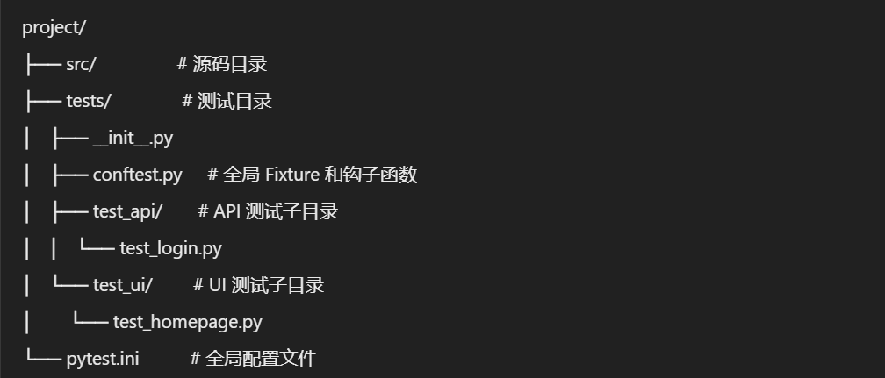

##### Pytest.ini测试配置与运行

pytest.ini是Pytest的配置文件，用于设置Pytest的全局配置选项。允许在一个地方集中管理测试框架的行为、日志记录、插件配置等，避免每次执行测试时都使用命令行参数进行设置。

常见配置项

|  |  |  |
| --- | --- | --- |
| **配置项​​** | **​​说明​​** | **​​示例​​** |
| ​**​addopts​**​ | 添加默认命令行参数，简化测试执行命令 | addopts = -v -s --html=report.html --reruns=2 |
| ​**​testpaths​**​ | 指定测试用例搜索目录（多个目录用空格分隔） | testpaths = tests/api tests/db |
| ​**​python_files​**​ | 定义测试文件命名规则（支持通配符） | python_files = test_*.py *_check.py |
| ​**​python_classes​**​ | 定义测试类命名规则（需以指定前缀开头） | python_classes = Test* Check* |
| ​**​python_functions​**​ | 定义测试函数/方法命名规则 | python_functions = test_* check_* |
| ​**​markers​**​ | 注册自定义标记，用于分类测试用例（如冒烟测试、性能测试） | markers = smoke: Quick smoke tests; slow: Long-running tests |
| ​**​log_cli​**​ | 启用实时日志输出（默认不显示） | log_cli = True |
| ​**​log_cli_level​**​ | 设置实时日志输出级别（如 DEBUG、INFO） | log_cli_level = INFO |
| ​**​log_cli_format​**​ | 自定义实时日志格式（使用 logging 模块格式） | log_cli_format = %(asctime)s [%(levelname)s] %(message)s |
| ​**​xfail_strict​**​ | 强制标记为 @pytest.mark.xfail 的测试在意外通过时视为失败 | xfail_strict = True |
| ​**​norecursedirs​**​ | 排除指定目录（避免扫描无关目录如 venv、build） | norecursedirs = venv build logs |
| ​**​filterwarnings​**​ | 过滤或忽略特定警告（如忽略弃用警告） | filterwarnings = ignore::DeprecationWarning |
| ​**​junit_suite_name​**​ | 生成 JUnit XML 报告时自定义测试套件名称 | junit_suite_name = API Test Suite |
| ​**​junit_logging​**​ | 控制 JUnit 报告中日志输出方式（如 system-out 或 no） | junit_logging = system-out |
| ​**​minversion​**​ | 指定 pytest 最低版本要求（低于此版本会报错） | minversion = 7.0 |

Pytest一般通过命令行运行，命令行运行的配置选项都可以通过ini文件进行配置，一般推荐是通过ini配置好运行选项，然后通过基本命令运行，或者IDE会提供一些更方便的启动运行方式，例如VS code可以开启测试模式通过点击函数、项目进行测试。

**命令行基本命令：**

1. **运行所有测试 直接输入 pytest 命令，Pytest 会自动查找当前目录下所有符合命名规则的测试文件并执行。**

**pytest**

1. **运行特定的测试文件 指定某个文件来执行其中的测试用例。**

**pytest test_example.py**

1. **运行特定目录的测试 指定一个目录来运行该目录下的所有测试文件。**

**pytest tests/**

1. **运行指定的测试类 使用 :: 符号来指定某个类进行执行。**

**pytest test_example.py::TestExample**

1. **运行指定的测试函数 使用 :: 符号来指定某个函数进行执行。**

**pytest test_example.py::test_addition**

##### 用例断言与报告

Pytest 提供了一个强大的断言机制，扩展和增强了 Python 原生 assert 语句，使得测试结果更加易于理解和调试。Pytest 的断言机制相对于 Python 原生 assert 做了许多增强和改进：

1. **详细的失败信息**：自动展示失败的断言表达式、预期值、实际值等。
2. **自定义错误消息**：可以为失败的断言添加有意义的错误消息。
3. **异常断言**：使用 pytest.raises() 来捕获和验证特定异常。
4. **浮动数值比较**：通过 pytest.approx() 进行浮动数值的近似比较。
5. **容器断言**：支持检查列表、字典、字符串等容器中是否包含特定元素或符合某个条件

**常见的断言类型：**

* **基本断言：判断表达式是否为真，如果为假则测试失败。**

def test_addition():

    assert 1 + 1 == 2  # 断言通过

* **比较断言：检查值是否等于预期。**

def test_string_equality():

    assert "hello" == "hello"  # 断言通过

* **包含断言：判断容器类型数据（如列表、字典、字符串）是否包含某个元素。**

def test_in_list():

    assert 5 in [1, 2, 3, 4, 5]  # 断言通过

* **异常断言：验证代码是否抛出特定的异常。**

import pytest

def test_zero_division():

    with pytest.raises(ZeroDivisionError):

        1 / 0  # 期待抛出 ZeroDivisionError

* **浮动数据比较：通过 pytest.approx() 进行浮动数据的近似比较。**

import pytest

def test_float_addition():

    assert 0.1 + 0.2 == pytest.approx(0.3, rel=1e-9)  # 允许误差范围比较

Pytest通过增强断言，使得错误的捕获更加强大，让用例报告有着更详尽的错误信息和报告。运行后会根据运行配置、插件配置自动生成测试报告。

#### Fixtures与conftest

**Fixtures** 是 Pytest 中用于为测试提供共享资源、状态或设置的功能。它们可以被用来初始化环境、准备测试数据、清理资源等。Fixtures 提供了一种灵活的方式来为多个测试用例提供所需的前置条件，避免在每个测试中重复相同的初始化代码。

**conftest.py** 是一个特殊的配置文件，用于存放共享的 Fixtures、钩子函数以及其他测试配置。它通常用于项目级的设置，避免在每个测试文件中重复定义相同的 Fixtures。

##### 基本功能与结构

**定义Fixture**：使用 @pytest.fixture 装饰器来定义一个 Fixture。Fixture 是一个普通的 Python 函数，它的返回值会被作为参数传递给测试用例。

**基本形式：**

@pytest.fixture(scope = "function",params=None,autouse=False,ids=None,name=None)

**常见Fixtures函数的写法：**

@pytest.fixture

def api_client():

    with ApiClient() as client:

        yield client

使用夹具时一般会同yield结合使用，以实现前置条件的实现和后置资源的清理。

##### 嵌套

Fixtures可以实现嵌套的前置操作管理，以减少代码重复、模块化测试前置条件、提高灵活性。例如前置条件A、B都依赖C，而函数X、Y分别依赖A、B时，就可以使用嵌套的fixtures来模块化这些前置条件。

**嵌套的执行顺序：**

* pytest 会根据 fixture 的依赖关系来决定执行的顺序。它会先执行依赖的 fixture，然后执行依赖它的 fixture。
* 每个 fixture 的返回值会被自动传递到需要它的测试用例中。
* 嵌套 fixture 的执行顺序是从内到外（即外层依赖内层 fixture）。

**多嵌套示例**

import pytest

@pytest.fixture

def config():

    return {"database": "localhost", "user": "admin"}

@pytest.fixture

def database_connection(config):

    print(f"Connecting to {config['database']} with user {config['user']}")

    return "DB connection"

@pytest.fixture

def user_data(database_connection):

    print("Setting up user data")

    return {"user": "test_user", "connection": database_connection}

def test_user(user_data):

    assert user_data["user"] == "test_user"

    assert user_data["connection"] == "DB connection"

在这个例子中，user_data 依赖于 database_connection，而 database_connection 又依赖于 config。测试用例 test_user 需要 user_data，而 user_data 又需要其他 fixture。

##### 多注入

**多注入**（Multiple Fixture Injection）指的是在一个测试函数中注入多个 fixture。这是 pytest 强大的功能之一，可以帮助你更灵活地管理测试环境，避免重复代码，同时保持测试代码的简洁和模块化。

**多注入示例：**

import pytest

@pytest.fixture

def fixture_a():

    return "Fixture A"

@pytest.fixture

def fixture_b():

    return "Fixture B"

def test_multiple_injection(fixture_a, fixture_b):

    assert fixture_a == "Fixture A"

    assert fixture_b == "Fixture B"

**优势：**

1. **简化代码：**多个 fixture 可以在测试函数中被注入并传递，避免重复代码。
2. **提高灵活性：**你可以通过组合不同的 fixture 来创建复杂的测试环境，同时保持模块化。
3. **支持多种组合方式：**通过多注入，支持更灵活的测试场景，比如结合参数化、作用域等。
4. **自动化管理：**结合 autouse=True 等功能，可以自动管理多个 fixture，减少冗余代码。

##### Scope

fixture 的 scope 参数用于定义 fixture 的生命周期（即创建和销毁的时机）。通过设置 scope，你可以控制每个 fixture 在测试过程中活跃的范围，避免重复初始化资源，节省测试运行时间，并确保测试环境的正确性。

控制范围的排序为：session > module > class > function

|  |  |
| --- | --- |
| **取值** | **范围说明** |
| function | 函数级 每一个函数或方法都会调用 |
| class | 类级 每一个.py文件测试类内调用一次 |
| module | 模块级 每一个.py文件调用一次 |
| session | 会话级 整个测试会话只需要运行一次，会话内所有方法及类，模块都共享这个方法 |

* **scope的作用**

1. **减少资源初始化：**使用较长的作用域（如 module 或 session）避免重复创建和销毁资源。
2. **控制资源生命周期：**根据需求控制资源的共享范围，避免不必要的资源浪费。
3. **提高效率：**共享资源（如数据库连接）可以提升测试运行效率，尤其是大规模测试时。

* **注意事项**

1. **作用域顺序：**作用域较小的 fixture 会在作用域较大的 fixture 之前创建和销毁，例如 function 级别的 fixture 在 module 级别的 fixture 之前创建。
2. **依赖关系：**pytest 会根据 Fixture 的依赖关系和作用域确定执行顺序，确保小作用域的 fixture 先于大作用域的 fixture 执行。
3. **资源共享：**避免在长作用域的 fixture 中使用不可重复初始化的资源（如数据库连接），确保这些资源能正确共享和管理。

* **作用域与依赖关系**

当多个 fixture 存在依赖关系时，pytest 会遵循以下规则：

* 作用域较小的 fixture 必须先创建，且在作用域较大的fixture之前销毁。
* 如果一个较小作用域的 fixture 依赖于一个较大作用域的 fixture，pytest 会确保较大作用域的 fixture 在较小作用域的 fixture 创建之前就已经创建好。

##### Autouse

**autouse** 参数用于控制 fixture 是否**自动**注入到测试函数中，而无需在测试函数的参数列表中显式声明。它是一个布尔值参数，默认为 False。当 autouse=True 时，pytest 会自动将该 fixture 注入到所有测试函数中，而不需要手动传递或声明。

* **示例：**

import pytest

@pytest.fixture(autouse=True)

def setup_db():

    print("\nSetting up the database")

    return "Database Connection"

def test_1(setup_db):

    print("Running test_1")

def test_2(setup_db):

    print("Running test_2")

**输出：**

Setting up the database

Running test_1

Setting up the database

Running test_2

* **作用范围：**

当autouse配合scope使用，可以实现控制自动注入的范围

* **模块级别**：autouse=True 和 scope="module" 结合时，整个模块的测试函数会自动使用该 Fixture。
* **类级别**：autouse=True 和 scope="class" 结合时，整个测试类的测试方法会自动使用该 Fixture。
* **函数级别**：autouse=True 和 scope="function" 结合时，每个测试函数都会自动使用该 Fixture
* **适用场景：**

1. **全局初始化和清理**

自动初始化每个测试需要的资源（如数据库连接、网络服务），避免每个测试函数中显式声明。

1. **日志记录、性能监控等跨测试功能**

在每个测试执行前自动进行操作，如记录日志、启动监控等，无需显式调用。

1. **资源共享和清理**

自动启动和清理跨测试共享的资源，例如 Web 服务、数据库连接等。

1. **跨测试类或模块共享资源**

在整个模块或类中自动注入共享资源（如全局配置），无需每个测试显式声明。

##### params

params 参数是 pytest 中 fixture 的一个强大特性，它允许你为同一个 fixture 提供多个不同的参数值，从而让一个测试函数可以多次运行，每次使用不同的参数，避免重复编写多个相似的测试。每个参数值都会触发一个新的测试用例。

* **基本用法：**

在 fixture 中使用 params 参数时，你可以传递一个列表、元组或其他可迭代对象。每个元素都会作为参数传递给测试函数，然后 pytest 会自动执行测试，分别为每个参数值运行一次。

import pytest

@pytest.fixture(params=[(1, 2), (3, 4), (5, 6)])

def add_numbers(request):

    return sum(request.param)

def test_addition(add_numbers):

    assert add_numbers in [3, 7, 11]

例中，params 参数传递了一个包含三组数字的列表，pytest 会对每一组数字执行一次测试：第一次add_numbers函数返回1+2=3，第二次7，第三次11，也就是完成了三次测试用例的执行！

* **params 与 request.param 的关系**

params 会通过 request 对象传递给 fixture，request.param 是当前正在使用的参数值。你可以通过 request.param 访问每次测试执行时传递的参数。

* **多参数组合**

@pytest.fixture(params=[(1, 2, 3), (4, 5, 9), (7, 8, 15)])

def add_numbers(request):

    return request.param[0] + request.param[1], request.param[2]

def test_addition(add_numbers):

    assert add_numbers[0] == add_numbers[1]

这里 params 传递了一个元组，每个元组有两个加数和期望结果，add_numbers 会分别返回加法结果和期望结果，最终检查它们是否匹配。

##### Ids

**ids** 参数是 pytest 中用于给 fixture 中的每个参数值指定一个易读的名称。它通常用于参数化测试（如使用 params 参数时），为每次测试运行指定一个清晰的名称，以便在测试输出中区分和识别不同的测试用例。

* **基本用法**

ids可以是一个列表，它的长度必须与 params 中的元素数目相同，每个ids元素都会对应一个 params中的元素。如果不提供 ids，pytest 会自动生成名称，通常是参数的字符串表示形式。

* **示例 1：使用 ids 参数**

假设你有一个测试，它需要对不同的加法输入执行验证：

import pytest

@pytest.fixture(params=[(1, 2), (3, 4), (5, 6)], ids=["test_case_1", "test_case_2", "test_case_3"])

def add_numbers(request):

    return sum(request.param)

def test_addition(add_numbers):

    assert add_numbers in [3, 7, 11]

* params 提供了三个输入元组：(1, 2)、(3, 4)、(5, 6)。
* ids 给每个测试用例提供了对应的可读名称：test_case_1、test_case_2、test_case_3。

**在 pytest 输出中，你将看到类似 test_case_1、test_case_2、test_case_3 的名称，而不是 (1, 2)、(3, 4)、(5, 6) 这样的元组值。这样可以让你更容易地理解每个测试用例的目的。**

* **示例 2：使用 ids 生成动态名称**

你还可以动态生成 ids，例如根据输入值生成易读的名称：

import pytest

def generate_ids(param):

    return f"add_{param[0]}_and_{param[1]}"

@pytest.fixture(params=[(1, 2), (3, 4), (5, 6)], ids=lambda param: generate_ids(param))

def add_numbers(request):

    return sum(request.param)

def test_addition(add_numbers):

    assert add_numbers in [3, 7, 11]

在这里，generate_ids 函数生成了基于输入的自定义名称：

* 对于 (1, 2)，生成的 ID 是 add_1_and_2；
* 对于 (3, 4)，生成的 ID 是 add_3_and_4；
* 对于 (5, 6)，生成的 ID 是 add_5_and_6。
* **示例 3：部分指定 ids**

如果你只想为某些参数值指定 ID，而其他参数使用默认 ID，可以部分指定 ids 参数。

import pytest

@pytest.fixture(params=[(1, 2), (3, 4), (5, 6)], ids=["sum_1_and_2", None, "sum_5_and_6"])

def add_numbers(request):

    return sum(request.param)

def test_addition(add_numbers):

    assert add_numbers in [3, 7, 11]

在这个例子中，第二个参数 (3, 4) 没有指定 ID，因此 pytest 会自动为它生成 ID（通常是 (3, 4) 的字符串表示）。

##### name

通过name参数，你可以为 fixture 自定义名称，从而让测试用例中更易于识别和理解。如果使用了name,那只能将name传如，函数名不再生效。

* **基本用法：**

通过name参数重命名fixture函数，十七通过重命名的函数名调用

* **示例 1：命名 fixture**

import pytest

@pytest.fixture(name="database_connection")

def setup_db():

    print("\nConnecting to the database...")

    yield "DB Connection"

    print("\nDisconnecting from the database...")

def test_insert(database_connection):

    print(f"Using {database_connection} for insert test.")

def test_delete(database_connection):

    print(f"Using {database_connection} for delete test.")

* name="database_connection"：这里 database_connection 是 fixture 的名称，表示在每个测试函数中都可以通过这个名字来访问数据库连接。
* 测试函数 test_insert 和 test_delete 都会自动接收到名为 database_connection 的 fixture。
* **示例 2：为多个 fixture 使用相同名称**

如果你希望通过同一个名字共享不同的 fixture，可以将 name 应用到多个 fixture。

import pytest

@pytest.fixture(name="shared_resource")

def resource_one():

    return "Resource One"

@pytest.fixture(name="shared_resource")

def resource_two():

    return "Resource Two"

def test_resource(shared_resource):

    print(f"Using {shared_resource}")

两个不同的 fixture 函数有相同的 name（shared_resource），但pytest 会选择最后定义的 fixture，作为 test_resource 测试用例的输入。**这会导致 test_resource 总是接收到 "Resource Two"。**

* **示例 3：动态命名 fixture**

可以在一些复杂的场景中使用动态命名，通过一个工厂函数来决定 fixture 的名称。

import pytest

def generate_fixture_name(param):

    return f"fixture_{param}"

@pytest.fixture(name=lambda param: generate_fixture_name(param))

def dynamic_fixture(request):

    return f"Data for {request.param}"

@pytest.mark.parametrize("dynamic_fixture", [1, 2, 3], indirect=True)

def test_dynamic_fixture(dynamic_fixture):

    print(f"Using {dynamic_fixture}")

在这个例子中，name 通过一个 lambda 函数动态生成名称，根据 param 参数生成不同的 fixture 名称。

##### Confest管理Fixtures

pytest 中，**conftest.py** 文件是一个特殊的配置文件，用于集中管理 fixture 和插件。它让你能够共享 fixture，配置钩子函数，和配置测试的行为，而无需将这些内容写入每个测试文件中。conftest.py 使得大型项目的测试结构更加清晰和模块化。

* conftest.py 用于集中管理测试项目中的 fixture 和配置，避免了在每个测试文件中重复定义相同的 fixture。
* 在 conftest.py 中定义的 fixture 可以通过 scope 参数控制其生命周期，并在项目中的任何测试文件中使用。
* 除了 fixture 外，conftest.py 还支持添加自定义命令行选项、钩子函数等，用于扩展 pytest 的功能。
* conftest.py 可以放在项目的根目录或测试目录中，支持层次化配置。
* **conftest.py 的作用域（Scope）**

在 conftest.py 中定义的 fixture 仍然可以像其他 fixture 一样设置 scope 参数来控制其生命周期。

* **conftest.py 中的其他配置**

除了定义 fixture 之外，conftest.py 还可以用于配置 pytest 的其他行为，包括钩子函数、命令行选项等

* **conftest.py 的层次结构**

conftest.py 文件可以存在于多个层级：

* **根目录：**如果放在项目的根目录，里面定义的 fixture 可以在所有测试文件中使用。
* **子目录：**如果放在某个特定测试子目录中，里面定义的 fixture 仅对该子目录及其子目录中的测试文件有效。pytest 会从根目录到当前目录逐层查找 conftest.py 文件。

这种层次结构让你可以有选择性地共享 fixture。例如，你可以在根目录的 conftest.py 中定义一些通用的 fixture，并在子目录中定义与该子目录相关的特定 fixture。

#### Marks

在 pytest 中，marks 是用来标记测试用例的一种方式，能够为测试用例添加额外的信息或进行分类。通过标记，pytest 允许你根据特定的标记来选择运行特定的测试，或执行一些自定义操作。

##### pytest.mark.parametrize

pytest.mark.parametrize 是 pytest 中的一个非常强大的功能，用于参数化测试。通过它，你可以一次性为一个测试函数提供多个输入值，pytest 会自动地使用这些输入值多次执行该测试函数，从而提高测试的覆盖范围和效率。

###### 基本结构

**pytest.mark.parametrize 的基本结构是：**

@pytest.mark.parametrize(argnames, argvalues)

* **argnames：**参数的名称，通常是一个字符串（如果是多个参数，可以是一个由逗号分隔的字符串）。这些参数会被传递给测试函数。
* **argvalues：**为每个测试用例提供的参数值。它可以是一个列表、元组或其他可迭代对象，包含多组参数。

**示例：**

**假设你有一个简单的加法函数，想对它进行参数化测试，确保它对多个输入值正确工作。**

import pytest

def add(x, y):

    return x + y

@pytest.mark.parametrize("x, y, expected", [(1, 2, 3), (3, 4, 7), (5, 5, 10)])

def test_add(x, y, expected):

    assert add(x, y) == expected

**在上面的例子中：**

* x, y, 和 expected 是测试函数 test_add 的参数名。
* [(1, 2, 3), (3, 4, 7), (5, 5, 10)] 是每一组输入数据及预期结果。
* pytest 会为每一组参数运行一次 test_add 测试函数。

**运行结果：**

test_example.py::test_add[1-2-3] PASSED

test_example.py::test_add[3-4-7] PASSED

test_example.py::test_add[5-5-10] PASSED

**这表示 test_add 测试函数会执行 3 次，分别使用不同的输入和预期结果。**

###### 支持多个参数

如果你想为一个测试函数提供多个参数，可以通过逗号分隔参数名。例如：

import pytest

def multiply(x, y):

    return x * y

@pytest.mark.parametrize("x, y", [(1, 2), (3, 4), (5, 6)])

def test_multiply(x, y):

    assert multiply(x, y) == x * y

在这个例子中，x 和 y 是测试函数 test_multiply 的两个参数，pytest 会针对每一对 (x, y) 的值运行一次 test_multiply。

###### 参数化和组合

pytest.mark.parametrize 支持多个参数进行组合测试，pytest 会为所有组合执行测试。这对于需要多组数据组合来执行测试非常有用。

**示例：**

import pytest

@pytest.mark.parametrize("a", [1, 2])

@pytest.mark.parametrize("b", [3, 4])

def test_combinations(a, b):

    print(f"Testing combination: a={a}, b={b}")

    assert a + b > 0

在这个例子中，a 和 b 都是参数化的，并且每个参数值会和另一个参数的每个值进行组合，从而生成所有可能的组合。pytest 会运行如下的组合：

**(1, 3)、(1, 4)、(2, 3)、(2, 4)**

###### 使用 ids 参数定制测试名称

类似于fixtures，pytest.mark.parametrize 支持通过 ids 参数来定制每个测试的名称（测试标识）。这可以帮助你更清晰地看到每个测试用例的具体内容，尤其在生成测试报告时。

**示例：**

import pytest

@pytest.mark.parametrize("x, y, expected", [(1, 2, 3), (3, 4, 7), (5, 5, 10)], ids=["test_case_1", "test_case_2", "test_case_3"])

def test_add(x, y, expected):

    assert add(x, y) == expected

这里我们为每一组参数设置了自定义的测试名称。

###### 6. 使用 request 访问参数

还可以通过 request 来访问参数化的数据，这通常用于更复杂的用例或调试。

**示例：**

import pytest

@pytest.mark.parametrize("x", [1, 2, 3])

def test_dynamic_param(request, x):

    print(f"Testing with: {request.param}")

    assert x > 0

###### pytest.mark.parametrize 和 fixtures参数params

pytest.mark.parametrize 和 fixtures 的 params 都用于参数化测试pytest.mark.parametrize 主要用于测试数据的参数化而fixtures 的 params 主要用于测试夹具（资源）的参数化。

* **pytest.mark.parametrize：**
* 用于直接给测试函数提供多个参数，测试不同的输入组合。
* 每个参数化的组合都会运行一次测试函数。
* 适用于没有复杂资源依赖的场景。

**示例：**多个数据集下测试一个函数的不同输入输出。

* **fixtures 的 params：**
* 用于参数化测试夹具，提供多个不同的资源或数据集。
* 每次使用夹具时，pytest 会为每组参数化的数据初始化资源并传递给测试函数。
* 适用于需要共享资源或环境设置的复杂场景。

**示例：**多个数据库连接、配置文件等资源传递给测试函数。

##### pytest.mark.skip与skipif

pytest.mark.skip 和 pytest.mark.skipif 是 pytest 提供的两个标记（marks），用于跳过某些测试。它们可以根据不同的条件来决定是否跳过某个测试，常用于一些特定场景，如条件不满足时跳过测试，或者在某些环境下测试无法执行时跳过。

* **pytest.mark.skip** 用于无条件跳过测试。
* **pytest.mark.skipif** 用于基于特定条件跳过测试，适合于环境依赖、平台依赖的场景。

###### pytest.mark.skip

pytest.mark.skip 用于无条件跳过某个测试。被标记为 skip 的测试将不会执行，直接标记为跳过。

* **用法：**

import pytest

@pytest.mark.skip(reason="This test is skipped")

def test_not_implemented():

    assert 1 == 2

reason：跳过测试的原因，可以是一个字符串，用来解释为什么跳过此测试。

输出：**test_example.py::test_not_implemented SKIPPED [0%]**

* **特点：**
* **无条件跳过：**每次运行测试时，都会跳过这个测试。
* **适用场景：**用于跳过当前不需要运行的测试，如某个功能未实现或需要排除某些无法运行的测试。

###### 2. pytest.mark.skipif

pytest.mark.skipif 用于根据条件跳过测试。通过传入一个表达式作为条件，只有当条件为 True 时，测试才会被跳过。

* **用法：**

import pytest

import sys

@pytest.mark.skipif(sys.platform != "linux", reason="Test only on Linux")

def test_only_on_linux():

    assert 1 == 1

* 条件：第一个参数是一个条件表达式，只有条件为 True 时，测试才会被跳过。
* reason：与 skip 一样，可以为跳过的测试提供一个理由，帮助理解为什么跳过。

**输出：**

* 如果条件满足，跳过测试的输出会类似：

**test_example.py::test_only_on_linux SKIPPED [0%]**

* 如果条件不满足，测试会执行：

**test_example.py::test_only_on_linux PASSED [100%]**

* **特点：**
* **条件跳过**：只有当条件为 True 时，才跳过测试。否则测试会正常执行。
* **适用场景：**当测试的环境或条件特定时（如特定平台、特定库版本），可以跳过不符合条件的测试。

###### 常见应用场景：

* 跳过未实现的功能：
* 平台相关的跳过（例如，只在 Linux 上运行的测试）：
* 跳过有特定依赖的测试（例如某些外部库或硬件资源不可用时）：

##### pytest.mark.xfail与xpass

pytest.mark.xfail 和 pytest.mark.xpass 是 pytest 中的两个标记（marks），其中的x表示expected，**用于处理预期会失败的测试**，特别是在测试中出现了已知的问题或缺陷时。这些标记帮助在测试报告中明确地指出哪些测试是预期失败的，并允许在报告中跟踪这些测试的状态。

* **pytest.mark.xfail：**标记一个预期会失败的测试，失败时报告为“预期失败”（XPASS），不会影响整体结果。
* **pytest.mark.xpass：**标记一个本应失败的测试意外通过，会被报告为“意外通过”（XPASS），并发出警告。

###### pytest.mark.xfail

pytest.mark.xfail（“expected fail”）标记用于标记那些**已知会失败**的测试。当被标记的测试失败时，pytest 会记录为“预期失败”并跳过该测试，但不会影响测试的整体结果（测试依然会被视为通过）。通常用于跟踪已知缺陷、未修复的问题或尚未实现的功能。

* **用法：**

import pytest

@pytest.mark.xfail(reason="Known bug, fixed in future version")

def test_known_bug():

    assert 1 == 2  # 这将失败

* **condition (默认为 None)：**
* 用于指定 xfail 标记的条件。当 condition 为 True 时，xfail 标记生效，表示测试会预期失败。
* 你可以为 condition 提供一个表达式或一个布尔值。如果是 True，测试将被视为预期失败。
* **reason (默认为 None)：**
* 提供对为什么预期测试会失败的描述信息。
* 这是一个字符串，通常用于解释为何该测试被标记为预期失败。
* **raises (默认为 None)：**
* 你可以指定一个异常类，如果测试抛出了指定的异常，则视为预期失败。
* 比如，可以指定某个测试预期会抛出 ValueError，如果该异常抛出，则测试视为预期失败。
* **run (默认为 True)：**
* 用来控制测试是否实际运行。当 run=False 时，即使测试被标记为 xfail，它也不会执行。
* 如果你希望测试仅用于标记，而不执行某些代码，可以使用 run=False。
* **strict (默认为 False)：**
* 如果为 True，当测试通过时，它会被视为失败。即测试的实际通过不符合预期时会触发失败。
* 默认为 False，测试通过不会导致标记为 xfail 的测试失败。

当 xfail 测试失败时，pytest 会显示如下输出：

**test_example.py::test_known_bug xfailed [100%]**

* **特点：**
* **预期失败：**xfail 标记的测试被视为预期会失败的测试。
* **失败不会导致失败：**当测试失败时，pytest 认为这并不是一个错误，因此测试结果会被标记为“通过”，但会标记为“预期失败”（XPASS）。
* **跳过修复**：适用于那些已知的 bug 或待修复的问题，不影响 CI 或报告中的通过率。

###### pytest.mark.xpass

pytest.mark.xpass（“expected pass”）标记用于标记那些 预期应该失败但意外通过 的测试。如果某个 xfail 标记的测试意外地通过了（即，实际结果与预期不符），则 pytest 会将其视为 “意外通过”（XPASS）。这种情况通常**表示问题已经被修复，或者存在不应通过的情况**。

* **用法：**

import pytest

@pytest.mark.xfail(reason="Known bug, fixed in future version")

def test_bug_fixed():

    assert 1 == 1  # 这将通过，但应该预期为失败

当 xfail 测试意外通过时，pytest 会显示如下输出：

**test_example.py::test_bug_fixed xpassed [100%]**

* **特点：**
* **意外通过**：当 xfail 测试的实际结果是通过时，pytest 会将其标记为 XPASS，即“预期失败，实际通过”。
* **警告**：如果 xfail 测试意外通过，pytest 会在报告中标记为警告，提醒开发者可能存在已修复的 bug。

###### 使用场景

* **预期失败的场景**

当你知道某个功能存在缺陷，暂时无法修复时，你可以使用 xfail 标记该测试。

* **预期失败的测试意外通过**

当原本标记为 xfail 的测试意外通过时，可能表示 bug 已经被修复，或者功能得到了改善。你需要注意到这种情况，并考虑将该测试移除 xfail 标记。

* **在持续集成中处理已知问题**

在持续集成（CI）环境中，xfail 和 xpass 可帮助团队标记已知的缺陷和修复进度。这样，当这些测试失败时，你可以清楚地知道是预期中的问题，并且不会干扰整体测试结果。

##### pytest.mark.filterwarnings

pytest.mark.filterwarnings 是 pytest 提供的一个标记，用于 **过滤或捕获** 测试过程中产生的警告信息。它可以用来指定某些警告类型在测试执行期间应当被忽略、记录或直接处理，从而避免不必要的警告干扰测试结果，或确保特定的警告被记录和处理。

###### pytest.mark.filterwarnings 的基本用法

filterwarnings 允许你在特定的测试函数、类或模块级别设置警告过滤规则，控制哪些警告需要被捕获、忽略或记录。它提供了更精细的控制，让你在运行测试时能够更好地管理警告。

**语法：**

**pytest.mark.filterwarnings(warning_expression)**

* warning_expression：这个表达式指定了如何过滤警告。它通常是一个字符串，描述警告的类型、来源和行为。
* **常见警告过滤表达式：**可以通过以下参数来指定过滤规则：
* "ignore"：忽略指定类型的警告。
* "always"：总是显示指定类型的警告。
* "module"：只在当前模块中显示警告。
* "once"：仅在一次测试运行中显示一次警告。

示例：

import pytest

# 过滤警告，只忽略DeprecationWarning类型的警告

@pytest.mark.filterwarnings("ignore::DeprecationWarning")

def test_deprecated_function():

    # 测试代码，可能会触发一个 DeprecationWarning

    pass

###### 使用 pytest.mark.filterwarnings 的场景

pytest.mark.filterwarnings 适用于以下几种情况：

* **忽略某些警告**

如果你不希望某些特定的警告干扰测试结果，可以使用 filterwarnings 来忽略它们。例如，你可能会遇到一些 弃用警告（DeprecationWarnings），但这些警告不影响测试逻辑，可以选择忽略它们。

* **只显示特定的警告**

如果你只希望看到某些类型的警告，比如 资源警告（ResourceWarnings），可以设置 filterwarnings 规则，只显示这类警告：

* **捕获并记录警告**

你也可以使用 filterwarnings 来确保某些警告在测试过程中被记录下来，从而能够在后续的测试报告中查看和分析。这对于排查某些潜在问题非常有用。

* **针对模块或类设置警告过滤规则**

如果希望对整个模块或测试类应用警告过滤规则，可以在模块级别或类级别使用 filterwarnings。例如，你可以只在某个测试类中忽略警告：

##### 自定义mark

在pytest中，mark 是一种标签，用于为测试添加元数据。通过自定义mark，用户可以对测试进行分类、筛选和控制执行。@pytest.mark 装饰器允许我们为测试添加自定义标签（即mark），以便根据需求选择执行特定的测试。

###### 目的与作用

自定义mark的作用主要包括：

* **测试分类**：例如，将测试分为smoke（冒烟测试）、regression（回归测试）、integration（集成测试）等。
* **筛选执行：**用户可以通过命令行选项（pytest -m）仅运行标记了特定标签的测试。
* **提高可维护性**：通过自定义标记，可以更方便地对不同类别的测试进行管理和维护，增强测试的可读性和可控性。

###### 基本使用

* **定义自定义mark**

可以通过 @pytest.mark 装饰器定义自己的标记。自定义标记通常使用一种符合Python标识符规范的名称。

import pytest

# 自定义mark - 标记为smoke测试

@pytest.mark.smoke

def test_smoke_1():

    assert 1 == 1

# 自定义mark - 标记为regression测试

@pytest.mark.regression

def test_regression_1():

    assert 2 == 2

* **在命令行中使用自定义mark筛选测试**

执行时，可以通过-m选项来筛选执行特定标记的测试。例如，执行所有标记为smoke的测试：

pytest -m smoke

要执行多个标记，可以使用逻辑运算符（如and、or）来组合多个条件：

pytest -m "smoke and regression"  # 只运行既标记为smoke又标记为regression的测试

* **自定义mark添加描述**

为避免pytest发出警告，建议在pytest.ini中声明允许的自定义mark。这样可以让pytest知道哪些标记是你自己定义的。

pytest.ini 文件示例：

[pytest]

markers =

    smoke: 快速验证关键功能

    regression: 回归测试

    integration: 集成测试

#### 数据驱动测试

在 Pytest 中，数据驱动测试通常是通过**参数化（parametrize）**来实现的。参数化使得同一个测试用例可以使用不同的输入数据进行多次执行。Pytest 提供了 **@pytest.mark.parametrize** 装饰器（基本用法见前面）来实现DDT，使得我们能够方便地传入不同的数据集，执行相同的测试逻辑。它支持从内部硬编码数据、外部文件读取数据，甚至与 **Fixture** 配合使用来处理前置条件和资源管理。

##### pytest.mark.parametrize内部数据DDT

最常见的数据驱动测试实现是通过 **内部数据** 实现的，即数据直接在测试代码中定义。这种方式的优势是简单且直观，适用于数据较少、固定的情况。

**例1：基本的内部数据 DDT：**

import pytest

# 使用 pytest.mark.parametrize 装饰器传递数据集

@pytest.mark.parametrize("num1, num2, expected_sum", [

    (1, 2, 3),  # 第一组数据

    (4, 5, 9),  # 第二组数据

    (7, 8, 15)  # 第三组数据

])

def test_addition(num1, num2, expected_sum):

    assert num1 + num2 == expected_sum

* @pytest.mark.parametrize 装饰器接收两个参数：第一个是需要传递给测试函数的参数名称（即 "num1", "num2", "expected_sum"），第二个是一个数据列表，其中每一项代表一组数据。
* 每次 Pytest 执行测试时，会分别用 (1, 2, 3)、(4, 5, 9) 和 (7, 8, 15) 来调用 test_addition 测试函数。
* 这种方式非常直观，代码清晰，但适用于数据不多、变化不大的场景。

**例2：生成器加载数据**

import pytest

def generate_data():

    # 这里可以从数据库、API 或其他地方获取动态数据

    yield (1, 2, 3)

    yield (2, 3, 5)

    yield (3, 4, 7)

@pytest.mark.parametrize("a, b, expected", generate_data())

def test_addition(a, b, expected):

    result = a + b

    assert result == expected

generate_data 函数使用了 yield 来逐条返回数据，这对于需要处理大数据集或动态数据源的场景非常有用。

**使用场景：**

* 测试**数据量较小且数据已知**，且不需要频繁更新。
* 常用于**小范围的验证和单元测试**。

##### pytest.mark.parametrize外部数据DDT

当测试数据较多或会动态变化时，将数据存储在外部文件中（如 **JSON**、**CSV**、**数据库** 等）更为高效。通过外部数据源，可以使测试数据更易于维护和更新，同时避免硬编码的麻烦。

**文件读取数据测试：**

假设你有一个 CSV 文件，包含多个测试用例数据，可以将这些数据传递到测试函数中。

import pytest

import csv

def load_data_from_csv(file_path):

    data = []

    with open(file_path, mode='r') as file:

        reader = csv.reader(file)

        next(reader)  # 跳过表头

        for row in reader:

            # 假设 CSV 的格式为 a, b, expected

            data.append((int(row[0]), int(row[1]), int(row[2])))

    return data

@pytest.mark.parametrize("a, b, expected", load_data_from_csv('test_data.csv'))

def test_addition(a, b, expected):

    result = a + b

    assert result == expected

在这个例子中，load_data_from_csv 函数读取 CSV 文件并返回数据。然后，@pytest.mark.parametrize 将 CSV 中的每一行数据传递给 test_addition 函数进行测试。

**优势：**

* 数据来源灵活，可以通过不同的数据源（如 CSV、数据库）加载。
* 数据可以单独管理和更新，避免硬编码在测试代码中。
* 测试用例与数据分离，提高了可维护性和可扩展性。

**使用场景：**

* 测试数据量较大，或者测试数据需要频繁变更。
* 适用于从外部系统获取数据或配置的情况，如从数据库查询、读取配置文件等。

##### 实际生产中的DDT

规范化的数据驱动测试（DDT）减少硬编码、增强灵活性、确保可维护性，基本原则：

1. **数据与逻辑分离**

* **原则：**将测试数据和测试逻辑分开，确保测试逻辑专注于执行测试而不涉及具体的数据内容。
* **做法：**使用参数化方法（如 pytest.mark.parametrize）或外部化配置文件（如 JSON、CSV、YAML 等）来加载测试数据。

1. **规范外部数据格式**

* **原则**：统一测试数据的存储格式，确保数据一致性和可扩展性。
* **做法：**根据需要选择合适的数据格式（如 JSON、CSV、YAML），确保数据结构清晰、易于理解，便于后期维护和扩展。

1. **外部数据源与动态加载**

* **原则：**避免硬编码测试数据，确保数据源独立且可以动态加载。
* **做法：**通过配置文件或数据库来存储和加载测试数据，确保每次测试都使用最新的数据集，而不需要修改测试代码。

1. **统一数据管理**

* **原则：**集中管理测试数据的加载与格式化，避免在多个地方重复编写相同的加载逻辑。
* **做法：**创建数据管理模块，将数据加载、验证、格式化等功能集中处理，确保所有测试用例使用统一的标准和方法。

1. **灵活的数据维护**

* **原则：**测试数据可以随着业务变化进行灵活调整，减少修改测试代码的频率。
* **做法**：使用结构化的配置文件（如 JSON、CSV）和自动化工具来处理数据更新和验证，确保测试数据的可维护性和适应性。

#### 插件与集成

##### 常用插件

* **核心测试增强​​**

|  |  |  |
| --- | --- | --- |
| **插件名** | **功能描述** | **安装命令** |
| ​**​pytest-xdist​**​ | 多进程/多线程并行运行测试，大幅加速测试执行 | pip install pytest-xdist |
| ​**​pytest-cov​**​ | 生成代码覆盖率报告，支持多种格式（HTML、XML） | pip install pytest-cov |
| ​**​pytest-mock​**​ | 简化 Mock 对象使用，集成 unittest.mock | pip install pytest-mock |
| ​**​pytest-asyncio​**​ | 支持异步测试（async/await），简化协程测试编写 | pip install pytest-asyncio |
| ​**​pytest-timeout​**​ | 设置超时机制，防止测试卡死 | pip install pytest-timeout |

* **测试框架集成​​**

这些插件相比于原生可以更好的适应pytest框架，整体使用上基本一致，但是会提供适应pytest的一些参数化或者fixture功能

|  |  |
| --- | --- |
| ​**插件名** | **功能描述** |
| ​**​pytest-django​**​ | 为 Django 项目提供测试支持（数据库事务、请求客户端） |
| ​**​pytest-flask​**​ | 简化 Flask 应用测试（客户端、上下文、路由） |
| ​**​pytest-tornado​**​ | 支持 Tornado 异步 HTTP 服务器的测试 |
| ​**​pytest-selenium​**​ | 集成 Selenium 进行浏览器自动化测试 |
| ​**​pytest-requests​**​ | 快速测试 HTTP API（封装 requests 库） |

* **报告与输出优化​​**

|  |  |
| --- | --- |
| **插件名** | **功能描述** |
| ​**​pytest-html​**​ | 生成美观的 HTML 测试报告，包含详细用例和日志 |
| ​**​pytest-sugar​**​ | 美化控制台输出（彩色进度条、即时失败显示） |
| ​**​pytest-verbose​**​ | 更详细的测试输出（显示每个用例名称） |
| ​**​pytest-instafail​**​ | 实时显示失败用例的错误信息（无需等待测试结束） |

* ​​**参数化与数据驱动​​**

|  |  |
| --- | --- |
| **插件名** | **功能描述** |
| ​**​pytest-datadir​**​ | 管理测试数据文件（自动加载项目目录中的测试数据） |
| ​**​pytest-cases​**​ | 高级参数化工具，支持更灵活的数据组合和标记 |
| ​**​pytest-bdd​**​ | 支持行为驱动开发（BDD），集成 Gherkin 语法（类似 Cucumber） |

* ​​**依赖与顺序控制​​**

|  |  |
| --- | --- |
| **插件名** | **功能描述** |
| ​**​pytest-dependency​**​ | 管理测试用例依赖关系（确保某些用例在其他用例成功后运行） |
| ​**​pytest-ordering​**​ | 控制测试用例执行顺序（通过装饰器标记） |

* ​​**性能与资源管理​​**

|  |  |
| --- | --- |
| **插件名** | **功能描述** |
| ​**​pytest-benchmark​**​ | 性能基准测试（统计代码执行时间、对比历史结果） |
| ​**​pytest-freezegun​**​ | 模拟时间（冻结系统时间，测试时间相关逻辑） |
| ​**​pytest-rerunfailures​**​ | 自动重试失败用例（适合处理偶发性失败） |

​​

##### 测试框架集成

框架集成指的是将pytest与其他工具、库、框架等结合，以提高测试的效率、扩展测试的能力，或者更好地与其他部分协作。框架集成通常包括与持续集成（CI）工具、代码覆盖率工具、Web框架（如Django或Flask）、数据库、Mock工具等的集成。

其实就是使用前面提供的插件，针对一些特定的功能或者方法进行框架功能的拓展。

###### 常见集成做法

集成pytest与其他工具时，一般采用以下方法：

* **持续集成（CI）工具的集成：**
* 将 pytest 测试框架与持续集成工具（如 Jenkins、GitLab CI、Travis CI、GitHub Actions 等）结合，使得每次代码变更后自动执行测试，并提供反馈。
* 配置 CI 文件（如 .gitlab-ci.yml 或 .github/workflows）来执行 pytest 测试，获取测试结果，并可通过邮件、Slack 等通知开发者。
* **与 Web 框架的集成：**
* 在使用如 Django、Flask、FastAPI 等 Web 框架时，可以通过相应的 pytest 插件（如 pytest-django、pytest-flask）进行集成，简化 Web 应用的测试。
* 这些插件可以自动创建数据库、模拟 HTTP 请求，或者提供与 Web 框架相关的上下文和支持。
* **与 Mock 库的集成：**

pytest 与 Mock 工具（如 unittest.mock 或 pytest-mock）结合时，能够模拟外部 API、函数或服务的行为，减少对实际外部依赖的依赖，保证测试环境的稳定性。

* **与数据库的集成：**
* pytest 与数据库的集成通常通过插件实现，帮助自动化数据库的设置、清理及事务回滚。
* pytest-django 自动创建测试数据库并清理数据，避免对生产环境的影响。
* **与代码覆盖率工具的集成：**

pytest 可以与代码覆盖率工具（如 coverage.py）集成，通过插件如 pytest-cov 生成详细的代码覆盖率报告。

* **与报告工具的集成：**
* pytest 可以与报告生成工具集成，如 pytest-html 生成 HTML 格式的测试报告。
* 通过集成，开发人员可以获取更友好的测试结果，方便与团队分享。
* **与任务调度工具的集成：**

pytest 可以与任务调度工具（如 Celery）进行集成，进行异步任务的测试，验证任务队列和异步任务的执行情况。

###### 集成的优势

集成 pytest 与其他框架和工具后，可以获得多方面的好处：

1. **提升自动化程度：**

通过集成持续集成（CI）工具、自动化报告生成和数据库管理等，可以让测试变得更加自动化，减少人工干预，确保每次提交或代码变更都能触发自动化测试。

1. **提高测试效率：**

pytest 与并行测试插件（如 pytest-xdist）集成，可以显著提高测试的执行速度，尤其是在有大量测试用例时。通过分布式运行测试，可以减少测试总时间。

1. **优化测试覆盖率：**

集成代码覆盖率工具（如 pytest-cov）可以帮助开发者全面了解哪些代码部分被测试了，哪些没有，进而提高测试的全面性和准确性。

1. **增强测试可视化：**

集成测试报告生成工具（如 pytest-html）可以生成结构化的、易于阅读的 HTML 测试报告，使团队成员能够清晰地查看测试结果。

1. **简化复杂应用的测试：**

对于 Web 应用、数据库、外部 API 等复杂的系统，集成插件如 pytest-django、pytest-flask、pytest-mock 等，能够简化测试的编写，模拟外部环境，确保测试过程中的依赖能够正常工作。

1. **减少测试的维护成本：**

通过集成和自动化工具，可以减少手动测试和配置环境的频繁操作，减少人工错误，提升测试的可重复性和可维护性。

1. **增强团队协作：**

自动化和集成使得测试能够随时随地运行，团队成员可以实时了解测试结果，及时发现问题并进行修复，提升开发和测试的协作效率。

1. **支持多环境和多平台测试：**

与 CI/CD 系统结合，pytest 可以在不同的环境和平台（如不同的操作系统或云服务）上运行，确保代码在多种环境下的兼容性。

1. **提高代码质量：**

自动化测试能够迅速发现代码中的缺陷和问题，早期修复错误，避免缺陷流入生产环境，从而提高软件的质量。

### Unittest框架

unittest 是 Python 标准库中的一个单元测试框架，它基于 xUnit 测试模型，提供了一组用于编写和运行测试的工具和功能。unittest 通常用于单元测试，但也可以进行功能测试和集成测试。

#### 基本用法

在 unittest 中，通常通过继承 unittest.TestCase 类来定义测试用例。每个测试方法的名称必须以 test_ 开头，这样 unittest 能识别它是一个测试方法。

**基本代码结构：**

import unittest

class MyTestCase(unittest.TestCase):

    # 测试方法

    def test_addition(self):

        self.assertEqual(1 + 1, 2)  # 断言1+1应该等于2

    def test_subtraction(self):

        self.assertEqual(2 - 1, 1)  # 断言2-1应该等于1

if __name__ == '__main__':

    unittest.main()  # 运行所有测试用例

* MyTestCase 是一个继承自 unittest.TestCase 的类，表示一个测试用例。
* test_addition 和 test_subtraction 是测试方法，测试了加法和减法操作。
* self.assertEqual(a, b) 是 unittest 提供的断言方法，用于验证 a 和 b 是否相等。
* unittest.main() 会自动发现和运行当前模块中的所有测试方法。

#### 断言方法

unittest.TestCase 提供了多种断言方法，用来验证测试结果是否符合预期。

* **assertEqual(a, b)**：检查 a == b，如果不相等则测试失败。
* **assertNotEqual(a, b)**：检查 a != b，如果相等则测试失败。
* **assertTrue(x)**：检查 x 是否为 True，如果不是则测试失败。
* **assertFalse(x)**：检查 x 是否为 False，如果不是则测试失败。
* **assertIsNone(x)**：检查 x 是否为 None。
* **assertIsNotNone(x)**：检查 x 是否不为 None。
* **assertIn(a, b)**：检查 a 是否在 b 中（如列表、字典等）。
* **assertNotIn(a, b)**：检查 a 是否不在 b 中。
* **assertRaises(exception, callable)**：检查 callable 执行时是否抛出指定的异常。

#### 测试套件（Test Suite）

TestSuite 用于**将多个测试用例组织成一个集合**，方便一起执行。你可以通过 addTest() 方法将多个测试用例添加到一个测试套件中，并通过 TextTestRunner 执行这个套件。

**示例：**

import unittest

class TestAddition(unittest.TestCase):

    def test_add(self):

        self.assertEqual(1 + 1, 2)

class TestSubtraction(unittest.TestCase):

    def test_subtract(self):

        self.assertEqual(2 - 1, 1)

# 创建测试套件

suite = unittest.TestSuite()

suite.addTest(TestAddition('test_add'))

suite.addTest(TestSubtraction('test_subtract'))

# 运行测试套件

runner = unittest.TextTestRunner()

runner.run(suite)

#### 测试夹具（Test Fixtures）

测试夹具用于在测试执行前后做一些初始化和清理工作。setUp() 和 tearDown() 是 unittest 提供的两个重要方法，用于在每个测试方法**前后执行特定的操作**。

* **setUp()：**每个测试方法执行之前调用，用于准备测试环境。
* **tearDown()：**每个测试方法执行之后调用，用于清理测试环境。

示例：

import unittest

class MyTestCase(unittest.TestCase):

    def setUp(self):

        self.data = [1, 2, 3]  # 初始化数据

    def tearDown(self):

        self.data = None  # 清理数据

    def test_sum(self):

        self.assertEqual(sum(self.data), 6)

if __name__ == '__main__':

    unittest.main()

#### 跳过测试（Skipping Tests）

有时，我们可能不希望某些测试在某些情况下执行。unittest 提供了装饰器来跳过测试：

* **@unittest.skip(reason)：**跳过当前测试。
* **@unittest.skipIf(condition, reason)：**如果条件为 True，则跳过测试。
* **@unittest.skipUnless(condition, reason)：**如果条件为 False，则跳过测试。
* **@unittest.expectedFailure：**标记为预期失败的测试，如果测试失败，不会被认为是错误。

**示例：**

import unittest

class MyTestCase(unittest.TestCase):

    @unittest.skip("This test is skipped")

    def test_skip(self):

        self.assertEqual(1 + 1, 3)

    @unittest.expectedFailure

    def test_expected_failure(self):

        self.assertEqual(1 + 1, 3)

if __name__ == '__main__':

    unittest.main()

#### 7. 运行测试

unittest 提供了几种方式来运行测试：

* 直接在命令行运行：可以通过命令行运行脚本，unittest 会自动识别以 test_ 开头的方法并执行它们。

**python -m unittest my_test_script.py**

* 使用 unittest.main()：在测试文件中调用 unittest.main()，它会自动查找当前模块中的所有测试方法并执行。
* 使用测试套件：可以手动创建测试套件，并通过 TextTestRunner 来执行套件中的测试。

#### 对比Pytest

* **优点对比：**
* unittest：
* 作为 Python 标准库的一部分，不需要额外安装，适合大型项目和团队开发。
* 更加结构化和规范，适合需要严格组织和管理测试的项目。
* 支持测试用例组织、测试夹具、跳过测试等标准化功能。
* pytest：
* 更加简洁易用，适合快速编写和调试测试，支持函数式测试。
* 丰富的断言信息和简洁的语法使得测试更加直观。
* 强大的插件系统，支持并行测试、报告生成等功能，适合多种扩展需求。
* **缺点对比：**
* unittest：
* 语法较为繁琐，特别是在需要编写大量测试用例时，代码冗长。
* 配置和扩展相对较为复杂。
* pytest：
* 需要额外安装，虽然 pytest 本身安装简单，但并不是 Python 标准库的一部分。
* 对初学者来说，可能不如 unittest 那样规范和结构化，容易出现不统一的写法。

## 接口自动化

接口自动化测试是软件测试领域中的重要组成部分，主要用于验证应用程序接口（API）的功能、性能及可靠性。它通过编写脚本或使用工具模拟客户端与服务器之间的交互，自动执行测试用例并生成报告。

最灵活、最常用的接口自动化方法是Requests+Python

### Requests基础-请求、响应

详细可见Requests，此处精简介绍

requests 是一个简单易用的 Python HTTP 库，用于发送 HTTP 请求，处理响应。它设计简洁，封装了底层细节，适合用来与 Web 服务、API 交互。

* **请求**
* **发送请求**：支持常见的 HTTP 方法（GET、POST、PUT、DELETE、HEAD 等）。
* **请求参数**：可以方便地传递 URL 参数、表单数据、JSON 数据等，支持自定义请求头（headers）和 cookies。
* **会话管理**：通过 Session 对象，支持保持会话状态，适合处理登录认证等需要保持连接的情况。
* **响应**
* **响应对象**：返回的响应对象包含了状态码、响应头、响应体等信息。
* **状态码**：通过 .status_code 获取响应状态码。
* **响应体**：支持获取文本内容（.text），JSON 数据（.json()），或二进制数据（.content）。
* **错误处理**：内置错误处理机制，通过 .raise_for_status() 方法检查请求是否成功。

### Requests Cookie/Session处理方式

Requests库提供对Cookie和Session的管理以实现持续会话。

* **Cookie 处理**：requests 允许直接在请求中发送和接收 Cookie，支持通过 cookies 参数发送 Cookie，并且可以自动管理和携带服务器返回的 Cookie。
* **Session 处理**：requests.Session() 对象提供了持久化的 HTTP 会话管理，能够自动管理请求的 Cookie 和请求头，复用 TCP 连接，提升性能。使用 Session 对象发起多个请求时，可以保证这些请求共享同一份 Cookie 和请求头。

可见Session与持久化配置

#### Cookie 处理

Cookie 是由服务器发送给客户端的小块数据，客户端会在每次向同一个服务器发起请求时携带该 Cookie，服务器则通过 Cookie 来维持会话和跟踪用户。

##### 发送请求时携带 Cookie

requests 可以通过 cookies 参数直接传递 Cookie，或者通过 Session 对象自动管理 Cookie。

**示例：直接携带 Cookie 发送请求**

import requests

import requests

url = "https://httpbin.org/cookies"

cookies = {

    "session_id": "abc123",

    "user": "john_doe"

}

response = requests.get(url, cookies=cookies)

print(response.json())

在这个例子中，我们通过 cookies 参数在请求头中发送了一个 Cookie。服务器会返回带有 Cookie 的响应，客户端可以进一步使用这些信息。

##### 接收和保存 Cookie

服务器在响应中通常会设置一些 Cookie，requests 会自动接收并保存这些 Cookie，下一次发起请求时会自动携带这些 Cookie。

import requests

# 第一次请求，服务器返回 Cookie

response = requests.get("https://httpbin.org/cookies/set?name=value")

print(response.cookies)

# 第二次请求，requests 会自动带上上次请求的 Cookie

response = requests.get("https://httpbin.org/cookies")

print(response.json())

在上面的代码中，第一个请求设置了一个 Cookie（name=value），requests 会在第二次请求时自动将 Cookie 包含在请求头中。通过 response.cookies 可以访问返回的 Cookie。

##### 操作 Cookie（获取和删除）

如果你想对 requests 自动管理的 Cookie 进行操作，可以直接访问 response.cookies 属性，它是一个 RequestsCookieJar 类型的对象。

# 获取指定 Cookie

print(response.cookies.get('name'))

# 删除指定 Cookie

response.cookies.clear('name')

#### Session 处理

requests 的 Session 对象用于在多个请求之间保持连接、共享 Cookie 和其他参数（如请求头）。使用 Session 对象能够显著提高性能，尤其是在进行多次请求时，因为它可以重用连接。

##### Session 基本用法

requests.Session() 创建一个会话对象，通过该对象发出的所有请求将**自动携带同一个 Cookie**。

import requests

# 创建一个 Session 对象

session = requests.Session()

# 发送请求，Session 会自动管理 Cookie

session.get("https://httpbin.org/cookies/set?name=value")

response = session.get("https://httpbin.org/cookies")

print(response.json())

在这个例子中，session.get() 会自动保存并携带 Cookie。因此，第二次请求时，requests 会自动带上服务器返回的 Cookie。

##### Session 自定义请求头

除了 Cookie，Session 还可以自动保持其他请求参数，如请求头（headers）。你可以在 Session 对象上设置全局请求头，所有通过这个 Session 发出的请求都会使用这些头。

session = requests.Session()

session.headers.update({"User-Agent": "MyCustomUserAgent/1.0"})

# 使用自定义的 User-Agent 发送请求

response = session.get("https://httpbin.org/user-agent")

print(response.json())

在这个例子中，通过 session.headers.update() 方法，我们为 Session 设置了一个全局的 User-Agent，这个设置会自动应用到所有通过该 Session 发送的请求中。

##### Session 与持久连接

requests.Session 的另一个优势是它支持持久连接。当你使用 Session 对象时，TCP 连接会被保持复用，这样就避免了每次请求都需要重新建立连接的性能开销。特别是在频繁发起请求时，性能提升明显。

session = requests.Session()

# 发起多个请求时，Session 会复用连接

for _ in range(5):

    response = session.get("https://httpbin.org/get")

    print(response.status_code)

##### Session 管理 Cookie

Session 会自动管理和存储服务器发送的 Cookie，在整个 Session 生命周期内，Cookie 会被持续传递到后续的请求中。

session = requests.Session()

response = session.get("https://httpbin.org/cookies/set?name=value")

# 后续请求会自动携带该 Cookie

response = session.get("https://httpbin.org/cookies")

print(response.json())

在上述代码中，Session 会自动管理 Cookie，你无需手动添加。

##### Session 的关闭与清理

当你完成所有请求后，应该显式地关闭 Session，以便释放资源。可以通过调用 session.close() 来关闭会话。或者使用with自动管理上下文。

session = requests.Session()

response = session.get("https://httpbin.org/get")

print(response.status_code)

# 关闭 Session，释放资源

session.close()

关闭 Session 后，无法再使用该 Session 对象发送请求。如果你需要继续使用，应该重新创建一个新的 Session 对象。

### Requests不同数据类型的处理方式

requests 库通过灵活的参数和接口，使得在发送 HTTP 请求时处理不同类型的数据变得非常简单。无论是**表单数据**、**JSON 数据**、**文件上传**，还是**二进制数据**、**查询参数**等，requests 都提供了直观、易用的方法来处理它们。同时，requests 也能处理**超时、重定向、身份验证**等高级功能，非常适合与 Web 服务、API 进行交互，参考2.8.3.3请求参数

#### 表单数据（Form Data）

提交 HTML 表单数据时，通常使用 application/x-www-form-urlencoded 格式，这是浏览器表单提交的默认格式。

* **处理方式**：使用 data 参数将表单数据作为键值对传递。requests 会自动将数据编码为 URL 编码的格式。

import requests

url = 'https://example.com/submit'

data = {

    'username': 'john_doe',

    'password': 'securepassword'

}

response = requests.post(url, data=data)

# 输出服务器返回的响应内容

print(response.text)

在这个例子中，requests 会将 data 字典编码为 application/x-www-form-urlencoded 格式并发送给服务器。

* **多部分表单数据：**在上传文件时，表单数据会以 multipart/form-data 格式发送。

files = {'file': open('example.txt', 'rb')}

response = requests.post('https://example.com/upload', files=files)

files['file'].close()

#### JSON 数据

当与 API 进行交互时，常常需要发送 JSON 格式的数据。大多数现代 API 都使用 application/json 内容类型。

* **处理方式：**使用 json 参数传递数据，requests 会自动将 Python 字典转换为 JSON 格式，并设置请求头为 Content-Type: application/json。

import requests

url = 'https://example.com/api'

data = {

    'name': 'John',

    'age': 30

}

response = requests.post(url, json=data)  # 自动转换为 JSON 格式

print(response.json())  # 解析 JSON 响应

例子中，requests 自动将字典 data 转换为 JSON 格式，并发送到服务器。你可以使用 .json() 方法解析 JSON 格式的响应。

#### URL 查询参数（Query Parameters）

在发送 GET 请求时，查询参数通常作为 URL 的一部分附加在请求中，常见于搜索、筛选等操作。

* **处理方式：**通过 params 参数传递查询参数，requests 会自动将它们转换为 URL 编码的查询字符串。

import requests

url = 'https://example.com/search'

params = {'query': 'python', 'page': 2}

response = requests.get(url, params=params)

print(response.url)  # 打印带有查询参数的 URL

print(response.text)  # 输出响应内容

这个请求会生成类似以下的 URL：

https://example.com/search?query=python&page=2

#### 文件上传（Multipart Form Data）

文件上传通常使用 multipart/form-data 编码方式，特别是在通过表单上传文件时。

* **处理方式**：使用 files 参数传递文件，requests 会自动将文件以适当的格式编码，并设置 Content-Type 为 multipart/form-data。

import requests

url = 'https://example.com/upload'

files = {'file': open('file.txt', 'rb')}

response = requests.post(url, files=files)

files['file'].close()  # 确保文件被关闭

print(response.text)  # 打印响应内容

在这个例子中，requests 会将 file.txt 文件作为二进制文件上传到服务器。

如果需要上传多个文件，可以将它们包装在一个字典中：

files = {

    'file1': open('file1.txt', 'rb'),

    'file2': open('file2.jpg', 'rb')

}

response = requests.post(url, files=files)

#### 二进制数据（Binary Data）

当需要发送图片、音频或其他二进制文件时，通常需要通过 POST 请求将其作为原始数据发送。

* **处理方式：**使用 data 参数传递二进制数据。如果是上传文件，则通常使用 files 参数。对于原始二进制数据，使用 data 参数。

import requests

url = 'https://example.com/upload'

with open('image.jpg', 'rb') as f:

    response = requests.post(url, data=f)

print(response.status_code)

此代码将 image.jpg 文件的二进制（‘rb‘）内容发送到服务器。

#### 自定义请求头（Custom Headers）

在发送 HTTP 请求时，某些应用或 API 可能要求传递特定的 HTTP 头部（如身份验证、内容类型等）。

* **处理方式**：通过 headers 参数传递自定义的 HTTP 头部。

import requests

url = 'https://example.com/api'

headers = {'Authorization': 'Bearer your_token'}

response = requests.get(url, headers=headers)

print(response.json())  # 打印响应的 JSON 数据

在此示例中，我们为请求添加了一个 Authorization 头部，用于 API 的身份验证。

#### Cookies 处理

有时需要在 HTTP 请求中携带 cookies，通常是为了维持会话（如模拟登录状态）。

* **处理方式：**通过 cookies 参数传递 cookies，requests 会自动处理 cookies 的发送和接收。

import requests

url = 'https://example.com/dashboard'

cookies = {'session_id': 'your_session_id'}

response = requests.get(url, cookies=cookies)

print(response.text)  # 打印响应内容

#### 超时设置（Timeout）

当请求外部资源时，可能会因为网络问题导致请求长时间没有响应。为了防止这种情况，通常需要设置超时。

* **处理方式**：通过 timeout 参数设置请求超时时间，单位为秒。

import requests

url = 'https://example.com/api'

try:

    response = requests.get(url, timeout=5)  # 设置超时为 5 秒

    print(response.text)

except requests.Timeout:

    print('请求超时')

如果请求超过 5 秒未得到响应，requests 将引发 **Timeout** 异常。

#### 重定向与流式传输（Redirect & Streaming）

有些请求会进行重定向，或者需要处理大量数据流（如大文件下载）。

* **处理方式：**
* **重定向**：requests 会默认自动跟随重定向，但可以通过 allow_redirects 参数控制是否允许重定向。
* **流式传输**：对于大文件下载，使用 stream=True 来避免将整个文件内容加载到内存中。
* **禁用重定向：**

response = requests.get('https://example.com/redirect', allow_redirects=False)

print(response.status_code)  # 返回 3xx 状态码表示重定向

* **流式文件下载：**

with requests.get('https://example.com/largefile', stream=True) as r:

    with open('largefile', 'wb') as f:

        for chunk in r.iter_content(chunk_size=8192):

            f.write(chunk)

### Requests多测试环境管理

#### 多测试环境管理概念与目的

多测试环境管理指在同一代码库或测试框架中，灵活地切**换并管理不同的测试环境配置。核心目标是让同一套测试代码灵活适配不同环境（如开发、测试、生产）​**​，而无需修改代码逻辑

**例:**可能会有不同的环境变量或配置文件用于开发环境、测试环境和生产环境的 API 地址、认证信息、数据库连接等。合理地管理这些不同环境的配置能够确保测试脚本在不同的环境中运行时能够自动选择合适的配置。

* **多测试环境管理的原因与目的：**

**以配置驱动解耦环境依赖，保障测试安全、高效、可复用。**

* **​​安全隔离​​：**隔离不同环境（开发/测试/生产），防止测试污染生产数据或泄露敏感信息，规避误操作风险。
* **​​灵活适配​​：**通过统一配置切换环境参数（如URL、鉴权），实现一套代码适配多环境差异。
* **​​效率提升​​：**减少人工配置调整，依托自动化快速验证全环境功能兼容性。
* **​​持续交付​​：**支持CI/CD流程自动触发多环境测试，确保版本迭代前后流程连贯。

#### Requsests多测试环境管理的实现

尽管 requests 库本身并没有直接提供多测试环境管理的功能，但可以通过不同的方式来管理多环境配置，并与 requests 结合使用。

实现 requests 的多测试环境管理，关键在于能够根据不同的环境切换 API 地址、认证信息、请求头等配置。常见的方式包括：

* 使用 **环境变量** 来动态选择环境。
* 使用 **配置文件（JSON, YAML 等）** 来存储不同环境的配置信息。
* 使用 **pytest** 的命令行参数来动态选择环境。
* 使用 **Docker** 等容器化技术模拟不同环境。
* 使用 **配置管理库**（如 Dynaconf）来管理多环境配置。

##### 环境变量切换

环境变量是最常见的用于管理不同环境配置的方法之一。你可以通过设置不同的环境变量来指定当前运行的环境（如开发、测试、生产），并根据环境选择不同的配置。

* **实现步骤**：
* 使用 os.environ 来获取当前环境。
* 根据环境加载不同的 API URL、认证信息等。

**示例代码：**

import os

import requests

# 获取环境变量，默认为 'development'

env = os.getenv('ENV', 'development')

# 根据环境选择不同的配置

if env == 'development':

    base_url = 'https://dev.example.com/api'

    api_key = 'dev-api-key'

elif env == 'testing':

    base_url = 'https://test.example.com/api'

    api_key = 'test-api-key'

else:

    base_url = 'https://prod.example.com/api'

    api_key = 'prod-api-key'

# 使用配置发送请求

response = requests.get(f"{base_url}/endpoint", headers={"Authorization": api_key})

print(f"Response Status: {response.status_code}")

**配置环境：**

在运行时，通过环境变量设置当前环境。（命令行运行）例如：

export ENV=development

python test_script.py  # 运行测试脚本

切换到其他环境时：

export ENV=testing

python test_script.py

这样可以根据环境变量自动切换不同的 API 配置。

##### 使用 配置文件（JSON, YAML 等）

另一种方式是将不同环境的配置存储在配置文件中。常见的格式有 JSON、YAML、INI 等。你可以读取这些配置文件，并根据当前环境加载相应的设置。

**示例代码：**

假设有一个 config.json 文件，内容如下：

{

  "development": {

    "base_url": "https://dev.example.com/api",

    "api_key": "dev-api-key"

  },

  "testing": {

    "base_url": "https://test.example.com/api",

    "api_key": "test-api-key"

  },

  "production": {

    "base_url": "https://prod.example.com/api",

    "api_key": "prod-api-key"

  }

}

然后，使用 json 库读取该配置文件并根据环境加载相应的配置：

import json

import requests

# 获取环境（例如从命令行或环境变量）

env = 'testing'  # 在实际场景中，可以动态获取

# 加载配置文件

with open('config.json') as f:

    config = json.load(f)

# 获取当前环境的配置

current_config = config.get(env)

# 使用当前环境配置发起请求

response = requests.get(f"{current_config['base_url']}/endpoint", headers={"Authorization": current_config["api_key"]})

print(f"Response Status: {response.status_code}")

**配置不同环境的配置：**

1. 在 config.json 中，可以定义多个环境的 API 地址、认证信息等。
2. 运行时，只需选择适当的环境，代码会自动加载相应的配置。

##### 使用 pytest 管理测试环境

如果使用的是 pytest 进行自动化测试，pytest 提供了丰富的插件和功能，允许你在不同的环境中运行测试。

**示例：使用 pytest 的命令行参数切换环境**

pytest 支持通过命令行参数来传递不同的配置，通常通过 --env 参数来指定当前测试的环境。

1. **创建 pytest.ini 配置文件（可选）**

可以在 pytest.ini 文件中设置默认的环境配置。

1. **编写测试代码**

然后，在测试代码中使用 pytest 的 request 来获取配置：

import pytest

import requests

# pytest fixture 用来获取环境变量

@pytest.fixture

def env(request):

    return request.config.getoption('--env')

# 测试代码，根据环境选择不同的 URL

def test_api(env):

    if env == 'development':

        base_url = 'https://dev.example.com/api'

    elif env == 'testing':

        base_url = 'https://test.example.com/api'

    else:

        base_url = 'https://prod.example.com/api'

    response = requests.get(f'{base_url}/endpoint')

    assert response.status_code == 200

1. **运行测试**

通过 --env 参数传递环境类型：

pytest --env=development

pytest --env=testing

pytest --env=production

在运行测试时，pytest 会根据传入的 --env 参数动态加载不同的配置，保证测试在不同环境中运行时使用正确的 API 地址、认证信息等。

##### Docker或虚拟化

在某些复杂的测试环境中，可能需要同时模拟不同的服务、数据库等。在这种情况下，使用 Docker 容器化管理不同的测试环境是一个非常好的解决方案。你可以为每个环境配置不同的 Docker 容器，确保测试能够在独立的环境中运行。

**示例：使用 Docker Compose 配置多环境**

在 docker-compose.yml 文件中，你可以为开发、测试、生产等环境配置不同的服务：

yaml：

version: '3'

services:

  dev:

    image: myapp:dev

    environment:

      - ENV=development

    ports:

      - "5000:5000"

  test:

    image: myapp:test

    environment:

      - ENV=testing

    ports:

      - "5001:5000"

  prod:

    image: myapp:prod

    environment:

      - ENV=production

    ports:

      - "5002:5000"

在测试中，你可以通过容器间通信来访问不同环境下的服务，确保测试数据与实际环境隔离。

##### 配置管理库（如 Dynaconf, ConfigParser）

如果你的项目需求更加复杂，可以使用一些专门的配置管理库，如 Dynaconf，它支持多环境配置和动态加载配置。你可以根据不同的环境读取并加载相应的配置。

##### 综合使用环境变量和配置文件

在实际项目中，可能会结合使用环境变量与配置文件的方式来管理不同环境。你可以通过环境变量选择当前环境，并使用配置文件加载详细的环境配置。

**示例代码：**

import os

import json

import requests

# 获取当前环境，默认为 development

env = os.getenv('ENV', 'development')

# 加载配置文件

with open('config.json') as f:

    config = json.load(f)

# 获取当前环境的配置

current_config = config.get(env)

# 使用当前配置发送请求

response = requests.get(f"{current_config['base_url']}/endpoint", headers={"Authorization": current_config["api_key"]})

print(f"Response Status: {response.status_code}")

### Requests二次封装

requests 的二次封装主要是将常见的请求逻辑进行抽象和封装，以提高代码的可维护性、可扩展性和复用性。通过封装，可以在一个地方管理请求头、认证、超时、重试等配置，从而使得每次发送 HTTP 请求的代码更加简洁和一致。二次封装可以增加更多功能，如自动重试、认证、日志记录等，提升测试和开发的效率。

#### 二次封装的目的

* **简化请求的调用：**对于常见的请求方法（如 GET、POST、PUT 等），封装后调用更加简单。
* **统一配置：**将请求的基础配置（如请求头、超时设置、代理等）统一管理，避免在每次请求时重复配置。
* **增加错误处理和日志记录：**对请求中的错误进行统一的处理和记录，避免每个请求都需要单独处理异常。
* **扩展功能：**可以集成更多的功能，例如请求重试、身份验证、自动解析响应等。
* **提高可维护性**：在封装层修改功能时，底层代码无需修改，减少维护成本。

#### 二次封装 requests 的基本结构

通常，我们会封装一个请求类，类中提供常见的 HTTP 请求方法（如 GET、POST），并在类中处理一些通用逻辑（如请求头、认证、超时等）。

**一个简单的请求资源类封装：**

class ApiClient:

    def __init__(self, base_url="https://jsonplaceholder.typicode.com"):

        self.base_url = base_url

        self.session = requests.Session()

    def __enter__(self):

        return self

    def __exit__(self, exc_type, exc_value, traceback):

        self.session.close()

    def send_request(self, endpoint, method="GET", params=None, data=None):

        url = f"{self.base_url}/{endpoint}"

        response = self.session.request(method, url, params=params, json=data)

        return response

#### 二次封装的增强功能

在基本封装的基础上，我们可以添加更多功能，如重试机制、自动解析响应、日志记录、认证等。

**1. 自动重试功能**

为了提高请求的稳定性，我们可以为 requests 封装添加重试机制。如果请求失败，自动重试请求一定次数。

**2. 自动认证处理**

许多 API 需要身份验证，常见的认证方式包括 Basic Authentication、Bearer Token 等。我们可以在封装中添加统一的认证处理。

**3. 日志记录功能**

对请求和响应的日志进行记录，便于后期调试和审计。

**4. 响应解析**

对于 API 返回的数据，常常需要根据不同的返回格式（如 JSON、XML）进行解析。我们可以在封装时进行自动解析。

#### 二次封装的好处

* **简化接口调用**：使用二次封装后的 API，可以更加简洁地调用不同的 HTTP 方法（如 GET、POST、PUT、DELETE），无需每次都写大量的重复代码。
* **统一管理配置**：通过二次封装，可以将认证信息、请求头、代理设置等统一管理，避免每次请求时都重复配置。
* **增强功能**：通过封装，可以很方便地加入重试机制、日志记录、认证管理等额外功能。
* **提高可维护性**：业务逻辑和请求的细节处理从调用代码中分离，使得代码更加模块化，便于维护和修改。

### 接口自动化业务流程及流程封装

## web自动化

### 现代浏览器基础

#### 浏览器启动

浏览器启动是浏览器从关闭状态转为可用状态的过程，涉及多个步骤：

1. **初始化和配置加载：**

* 当浏览器被启动时，它首先会加载默认的用户配置，包括浏览器的设置、插件、缓存等。
* 浏览器的主进程会启动，并加载一些底层服务，例如网络服务、UI 组件等。

例如我们认为指定端口启动浏览器为：

"C:\Program Files\Google\Chrome\Application\chrome.exe" --remote-debugging-port=9222 --user-data-dir="C:\Users\29639\AppData\Local\Google\Chrome\User Data"

其中的exe为浏览器程序，但不仅仅是启动浏览器，还需要读取用户的配置、缓存等信息，也就是User Data文件夹，一般来说我们通过点击快捷方式会自动加载一个默认的用户数据。

1. **浏览器进程与渲染进程：**

* **主进程：**浏览器的主进程负责管理浏览器窗口、UI 和后台任务。它会管理各个标签页，处理用户的输入和操作。
* **渲染进程：**每个标签页通常会启动一个单独的渲染进程（也叫工作进程），负责渲染该页面。不同的浏览器可能有不同的进程管理模型（如 Chrome 的多进程架构）。
* **JavaScript 进程**：独立的 JavaScript 线程负责执行页面上的脚本，处理与 DOM 相关的操作。

1. **浏览器初始化过程：**

* 浏览器在启动时加载**核心文件**（如用户配置、缓存、浏览历史等，也就是User Data）并准备启动渲染进程。
* 一旦渲染进程启动，浏览器就准备好加载网页内容。

#### 浏览器结构与工作原理

浏览器的工作原理涉及多个重要的组件，它们相互协作来完成页面加载和渲染任务：

1. **渲染引擎（Rendering Engine）：**

* 渲染引擎是浏览器的**核心组件**，负责**解析 HTML、CSS、JavaScript**，并将页面渲染到用户的屏幕上。
* 渲染引擎的职责包括：解析 HTML 文件并生成 DOM 树，解析 CSS 文件并生成 CSSOM 树，合并 DOM 和 CSSOM 构建渲染树，计算布局、绘制页面。

1. **JavaScript 引擎：**

* 现代浏览器内置的 JavaScript 引擎（如 Chrome 的 V8 引擎、Firefox 的 SpiderMonkey）负责**执行网页中的 JavaScript 代码**。它会处理 DOM 操作、事件监听、Ajax 请求等任务。
* JavaScript 引擎通过解释执行或者 JIT（即时编译）技术将 JavaScript 代码转换为机器语言，以便执行和优化。

1. **UI 组件：**

* 浏览器的**用户界面部分**，包括地址栏、菜单栏、工具栏、开发者工具等。UI 组件负责与用户交互，展示浏览器的控制元素。
* 用户的输入（如地址栏的 URL 输入、鼠标点击等）会被主进程处理，并传递给渲染进程。

1. **网络组件：**

* 网络组件负责**页面资源的请求和响应**，如加载 HTML 文件、CSS 样式表、JavaScript 文件、图片等。它会通过 HTTP/HTTPS 协议与服务器通信。
* 网络组件会处理请求的优化（如请求的合并、缓存管理、异步加载等）。

1. **数据存储：**

* 数据存储模块管理**浏览器的缓存、cookies、localStorage、sessionStorage** 等。本地存储使得浏览器能够在不同会话之间持久化用户数据，提高性能和用户体验。
* Cache API、IndexedDB、localStorage 都是浏览器提供的存储机制，它们允许开发者存储少量或大量的本地数据。

1. **多进程架构：**

* 现代浏览器通常采用多进程架构，**每个标签页、插件或者扩展通常运行在独立的进程中**。这种架构提高了稳定性和安全性，因为一个标签页或插件的崩溃不会影响整个浏览器的运行。

#### 浏览器的功能

现代浏览器具备丰富的功能，能够支持动态和复杂的 Web 应用。主要功能包括：

* **页面渲染：**
* 浏览器将接收到的 HTML、CSS 和 JavaScript 解析为 DOM 树和 CSSOM 树，合并成渲染树，再进行布局和绘制，最终将页面呈现给用户。
* 渲染过程包括获取资源、构建页面结构、布局计算和页面绘制。
* **JavaScript 执行：**
* 浏览器的 JavaScript 引擎负责执行页面上的脚本。它通过事件循环、异步执行、Promise 等机制处理页面交互、动态效果和数据加载。
* **网络请求和响应：**
* 浏览器通过网络组件向服务器发送 HTTP 请求，获取网页资源（如 HTML、CSS、JavaScript、图片等）。它支持 HTTP/HTTPS 协议，并具备缓存策略、压缩技术（如 gzip）等功能。
* 浏览器还可以通过异步请求（AJAX）获取数据，支持 WebSockets 等长连接技术。
* **安全性功能：**
* 同源策略：浏览器的同源策略（Same-Origin Policy）限制了不同域名的脚本和数据访问，保障了 Web 应用的安全性。
* 跨站脚本攻击（XSS）防护：浏览器对脚本注入攻击进行防范，确保网页内容的安全展示。
* 内容安全策略（CSP）：通过 CSP，网站可以控制哪些资源可以加载，进一步提高网页的安全性。
* **用户体验和交互：**
* 浏览器支持各种用户交互，包括鼠标点击、滚动、键盘输入、语音识别、触摸屏操作等。现代浏览器还支持动态效果、动画、媒体播放等多种功能。
* 支持 Web Workers 和 Service Workers，能够提供离线应用、后台任务等功能。
* **开发者工具：**
* 浏览器通常内置开发者工具（如 Chrome DevTools、Firefox Developer Tools），用于调试、分析和优化网页。开发者工具包括：元素检查器、JavaScript 控制台、网络监控、性能分析等功能。

#### 页面资源获取与渲染

浏览器的页面资源获取与渲染过程包括多个关键步骤：

1. **请求资源**：
   * 浏览器启动时，向 Web 服务器发送 HTTP 请求，获取 HTML 页面。页面中的资源（如 CSS 文件、JavaScript 文件、图片等）会通过后续的请求一一加载。浏览器根据页面的内容（如 <link>、<script>、<img> 标签）向服务器请求相应的资源。
2. **解析 HTML 和构建 DOM**：
   * 浏览器解析收到的 HTML 文件，构建 **DOM 树**（Document Object Model）。DOM 是网页的结构化表示，每个 HTML 元素和属性都成为 DOM 树的一个节点。
3. **解析 CSS 和构建 CSSOM**：
   * 浏览器加载和解析 CSS 文件，并构建 **CSSOM 树**（CSS Object Model）。CSSOM 描述了样式和规则，负责网页元素的外观和布局。
4. **合并 DOM 和 CSSOM 构建渲染树**：
   * DOM 树和 CSSOM 树合并形成 **渲染树**。渲染树包含了每个页面元素的可见部分，并对其进行样式计算（如颜色、尺寸、位置）。
5. **计算布局**：
   * 渲染树构建完成后，浏览器计算页面元素的 **布局**，即每个元素在屏幕上的确切位置和大小。
6. **绘制页面**：
   * 一旦布局完成，浏览器会执行 **绘制** 操作，将渲染树的每个节点绘制到屏幕上，最终形成用户可见的页面。
7. **执行 JavaScript**：
   * 如果页面包含 JavaScript，浏览器会启动 JavaScript 引擎执行脚本。JavaScript 可能会动态修改 DOM 或 CSS，导致页面重新渲染。这是现代 Web 应用动态交互的基础。
8. **异步资源加载**：
   * 页面中的异步资源（如通过 <script> 标签加载的 JavaScript 文件，或者通过 AJAX 请求的动态数据）可能会在页面加载的过程中被请求和执行。浏览器会在加载这些资源时通过异步加载的方式保持页面渲染的流畅性。
9. **页面优化与重绘**：
   * 浏览器还会进行性能优化，例如合并 CSS 文件、延迟加载非关键资源、缓存静态资源等，以提升页面加载速度和响应性能。

### Selenium

简单介绍见Selenium，下面为深入具体功能介绍

#### Selenium原理

Selenium操作浏览器的原理如下：

* 用户通过 from selenium import webdriver **使用 WebDriver 客户端**，编写代码，**调用API**（比如 get()、click() 等）发出浏览器操作指令。
* 执行程序时，**WebDriver 客户端会通过 HTTP 协议，发送指令请求到本地的 webdriver 驱动程序**（比如 chromedriver.exe，由 executable_path 指定）。
* webdriver.exe（本地驱动程序）接收到指令后，会通过浏览器的**底层接口**（比如 Chrome DevTools Protocol、Gecko Remote Protocol 等）**真正去控制浏览器**执行操作，比如跳转页面、点击按钮、输入文本等。
* 执行完操作后，浏览器驱动把执行结果（成功/失败、元素数据等）通过 HTTP 响应返回给 WebDriver 客户端。

**一句话概括就是：**

用户用 WebDriver 客户端库编写代码，客户端库通过 HTTP 请求把命令发给本地下载的浏览器驱动（如 chromedriver.exe），浏览器驱动再通过原生接口操作浏览器。但是由于三个层次间的轮询会导致效率较低。

**Selenium 对浏览器的操作，主要手段有三种：**

|  |  |  |
| --- | --- | --- |
| **方式** | **说明** | **主要用途** |
| **WebDriver API** | 操作浏览器本身。直接通过 driver.get()、driver.refresh()、driver.back()、driver.forward()、driver.execute_script() 等方法来控制浏览器。 | 控制 **浏览器整体行为**，如打开页面、刷新、跳转、执行 JS 脚本 |
| **WebElement API** | 定位到单个元素后，通过 .click()、.send_keys()、.clear()、.get_attribute() 等方法进行具体操作。 | 控制 **页面中的具体元素**，比如点击按钮、输入内容、提取信息 |
| **ActionChains API** | 使用 ActionChains(driver) 创建动作链，组合鼠标和键盘的高级操作，如 .move_to_element()（悬停）、.drag_and_drop()（拖拽）、.context_click()（右键）。 | 模拟 **复杂的人机交互**，如拖拽、悬停、组合键（Ctrl+A） |

* **WebDriver** 是全局操作。
* **WebElement** 是局部单元素操作。
* **ActionChains** 是组合动作链，可以跨元素、多步操作。

#### Webdriver

Selenium WebDriver 是 **Selenium** 中最核心的组件，主要用于与浏览器进行交互，模拟用户行为进行自动化测试。它通过直接与浏览器进行通信，控制浏览器的动作（如点击按钮、输入文本、选择下拉框等）。

##### Webdriver架构

WebDriver 的架构基于客户端/服务器模型，其中客户端是测试脚本，服务器是浏览器驱动。每种浏览器都有特定的 WebDriver 实现，这些驱动与浏览器的不同实现通过浏览器的原生接口进行通信。

WebDriver 架构大致如下：

* **客户端（WebDriver API）**：由编写测试脚本的开发者使用的 API
* **浏览器驱动（Browser Driver）**：每种浏览器都有一个专门的驱动，负责与浏览器通信。**WebDriver 客户端通过 HTTP 请求**与这些浏览器驱动通信。
* **浏览器（Browser**）：真实的浏览器（Chrome、Firefox、Edge 等），它执行 WebDriver 指令来操作网页。

##### Webdriver使用

WebDriver 启动的基本步骤包括：

1. 创建一个 WebDriver 实例。
2. 启动浏览器并访问指定的 URL。
3. 对网页进行交互（如查找元素、点击按钮、提交表单等）。
4. 执行完操作后，关闭浏览器。

##### Webdriver初始化

driver由下面规范化写法定义（Edge）：

driver = webdriver.Chrome(service=service, options=options, keep_alive=True)

* **service（类） 参数**：驱动服务配置​

常见配置项

* + executable_path：驱动路径
  + port：服务端口（默认自动分配）
  + log_path：日志文件路径

service = Service(executable_path="chromedriver.exe", port=9515)

* **options（类） 参数**：浏览器启动配置​

常见配置项和方法

* binary_location：指定可执行文件路径
* add_argument():将命令行参数添加到启动配置
* add_experimental_option():添加实验性选项
* **keep_alive 参数**：连接保持机制​
* True: 保持驱动服务进程存活，允许多次调用 driver.quit() 后复用会话（默认值）
* False: 关闭浏览器时立即终止驱动进程

##### Options类配置

###### add_argument()

添加命令行参数（启动参数），这是直接加启动时的浏览器指令，常用来改变浏览器行为。

|  |  |  |
| --- | --- | --- |
| **参数** | **说明** | **示例** |
| --headless | 无头模式，不打开界面 | options.add_argument('--headless') |
| --disable-gpu | 禁用GPU加速（有些无头模式必须加） | options.add_argument('--disable-gpu') |
| --start-maximized | 浏览器启动时最大化 | options.add_argument('--start-maximized') |
| --window-size=宽,高 | 指定窗口大小 | options.add_argument('--window-size=1920,1080') |
| --incognito | 无痕模式（隐身模式） | options.add_argument('--incognito') |
| --disable-extensions | 禁用扩展插件 | options.add_argument('--disable-extensions') |
| --proxy-server=ip:port | 设置代理服务器 | options.add_argument('--proxy-server=http://127.0.0.1:8080') |
| --no-sandbox | 取消沙盒模式（Linux常用） | options.add_argument('--no-sandbox') |
| --disable-dev-shm-usage | 解决Linux共享内存不足问题 | options.add_argument('--disable-dev-shm-usage') |
| --remote-debugging-port=9222 | 开启远程调试端口 | options.add_argument('--remote-debugging-port=9222') |
| --disable-blink-features=AutomationControlled | 避免被检测是自动化脚本（反爬用） | options.add_argument('--disable-blink-features=AutomationControlled') |
| --user-agent=xxx | 修改 User-Agent | options.add_argument('--user-agent=自定义UA') |
| --lang=xx | 设置浏览器语言 | options.add_argument('--lang=zh-CN') |

###### add_experimental_option()

添加实验性参数（特殊控制），这种是控制一些浏览器“隐藏设置”、“内部开关”。

|  |  |  |
| --- | --- | --- |
| **键（key）** | **说明** | **示例** |
| "excludeSwitches" | 排除特定启动开关 | options.add_experimental_option('excludeSwitches', ['enable-automation']) |
| "useAutomationExtension" | 禁用自动化扩展（也用于反检测） | options.add_experimental_option('useAutomationExtension', False) |
| **"prefs"** | 配置浏览器偏好设置 | options.add_experimental_option('prefs', prefs字典) |

其中 "prefs" 常见配置：

|  |  |  |  |
| --- | --- | --- | --- |
| **类别** | **配置项 Key** | **示例值** | **功能说明** |
| 下载 | "download.default_directory" | "C:\\Downloads" | 设置默认下载目录（需为绝对路径） |
| "download.prompt_for_download" | False | 取消每次下载弹窗，自动保存 |
| "download.directory_upgrade" | True | 允许下载目录“自动升级”（保持设置） |
| "safebrowsing.enabled" | True / False | 是否启用安全浏览（防恶意文件） |
| "safebrowsing.disable_download_protection" | True | 禁用Chrome对潜在危险文件的拦截 |
| "profile.default_content_setting_values.automatic_downloads" | 1 | 允许多文件自动下载 |
| "plugins.always_open_pdf_externally" | True | 下载PDF而不是在线预览 |
| 弹窗 | "profile.default_content_setting_values.popups" | 0 | 禁止网站弹窗（默认是1允许） |
| "profile.default_content_setting_values.notifications" | 2 | 禁用网页通知（1允许，2禁止） |
| "profile.default_content_setting_values.media_stream" | 2 | 禁用网页请求摄像头/麦克风权限 |
| 多媒体 | "profile.managed_default_content_settings.images" | 2 | 禁用网页图片加载，加快加载速度 |
| "profile.default_content_setting_values.javascript" | 2 | 禁用 JavaScript（不建议关闭） |
| 隐私 | "profile.default_content_setting_values.geolocation" | 2 | 禁用定位权限 |
| "credentials_enable_service" | False | 禁用保存密码提示 |
| "profile.password_manager_enabled" | False | 关闭密码管理器 |
| 国际化 | "intl.accept_languages" | "zh-CN,zh" | 设置浏览器首选语言 |
| 外观 | "webkit.webprefs.default_font_size" | 16 | 默认字体大小 |
| "webkit.webprefs.default_fixed_font_size" | 14 | 固定宽度字体大小 |

###### 其他 Options 提供的方法

直接调用，不用add_argument()等函数设置

|  |  |  |
| --- | --- | --- |
| **方法** | **说明** | **示例** |
| options.binary_location = "浏览器路径" | 指定浏览器可执行文件的位置 | options.binary_location = "C:\\Program Files\\Chrome\\Application\\chrome.exe" |
| options.add_extension('扩展.crx') | 加载插件扩展（CRX文件） | options.add_extension('path/to/extension.crx') |
| options.add_encoded_extension(编码扩展) | 加载已经Base64编码过的插件 | 用得少 |
| options.set_capability(名字,值) | 直接设置某些capabilities，属于更高级别操作 | options.set_capability('acceptInsecureCerts', True) |

##### Webdriver常用操作

下面是driver直接相关的常见操作

|  |  |  |  |  |
| --- | --- | --- | --- | --- |
| **类别** | **操作** | **方法** | **说明** | **示例** |
| **浏览器控制** | 打开网页 | driver.get(url) | 打开指定 URL 页面 | driver.get("https://www.google.com") |
| 获取页面标题 | driver.title | 获取当前页面的标题 | print(driver.title) |
| 获取当前 URL | driver.current_url | 获取当前浏览器页面的 URL | print(driver.current_url) |
| 获取页面源代码 | driver.page_source | 获取当前页面的 HTML 源代码 | print(driver.page_source) |
| **窗口操作** | 切换窗口 | driver.switch_to.window(window_handle) | 切换到指定的浏览器窗口 | driver.switch_to.window(driver.window_handles[1]) |
| 获取所有窗口句柄 | driver.window_handles | 获取所有打开的浏览器窗口句柄 | handles = driver.window_handles |
| 后退浏览器 | driver.back() | 模拟浏览器的后退操作 | driver.back() |
| 前进浏览器 | driver.forward() | 模拟浏览器的前进操作 | driver.forward() |
| 刷新页面 | driver.refresh() | 刷新当前页面 | driver.refresh() |
| **弹窗操作** | 切换到警告框 | driver.switch_to.alert | 切换到当前的警告框（alert、confirm等） | alert = driver.switch_to.alert |
| 接受警告框 | alert.accept() | 确认警告框（类似点击“确定”） | alert.accept() |
| 拒绝警告框 | alert.dismiss() | 拒绝警告框（类似点击“取消”） | alert.dismiss() |
| 在警告框输入文本 | alert.send_keys(keys) | 在警告框输入文本（适用于 prompt 类型的警告框） | alert.send_keys("Some input") |
| **JavaScript 执行** | 执行 JavaScript 代码 | driver.execute_script(script, *args) | 执行一段 JavaScript 代码 | driver.execute_script("return document.title") |
| 执行 JavaScript 并返回值 | driver.execute_async_script(script, *args) | 执行异步 JavaScript 并返回值 | driver.execute_async_script("return 2 + 2") |
| **截图操作** | 截取屏幕并保存为文件 | driver.get_screenshot_as_file(filename) | 截取当前页面的屏幕截图并保存到指定路径 | driver.get_screenshot_as_file("screenshot.png") |
| **等待操作** | 设置隐式等待 | driver.implicitly_wait(time_to_wait) | 设置查找元素的最大等待时间 | driver.implicitly_wait(10) |
| **页面滚动** | 滚动到页面底部 | driver.execute_script("window.scrollTo(0, document.body.scrollHeight);") | 滚动到页面底部 | driver.execute_script("window.scrollTo(0, document.body.scrollHeight);") |
|  | 滚动到页面顶部 | driver.execute_script("window.scrollTo(0, 0);") | 滚动到页面顶部 | driver.execute_script("window.scrollTo(0, 0);") |
| **处理Cookies** | 获取所有 Cookies | driver.get_cookies() | 获取当前浏览器中的所有 Cookies | cookies = driver.get_cookies() |
| 获取指定 Cookie | driver.get_cookie(name) | 获取指定名称的 Cookie | cookie = driver.get_cookie("session_id") |
| 添加 Cookie | driver.add_cookie(cookie_dict) | 添加一个新的 Cookie | driver.add_cookie({"name": "test", "value": "123"}) |
| 删除指定 Cookie | driver.delete_cookie(name) | 删除指定名称的 Cookie | driver.delete_cookie("test") |
| 删除所有 Cookies | driver.delete_all_cookies() | 删除所有的 Cookies | driver.delete_all_cookies() |
| **管理浏览器窗口** | 设置窗口大小 | driver.set_window_size(width, height) | 设置浏览器窗口的大小 | driver.set_window_size(1024, 768) |
| 获取窗口大小 | driver.get_window_size() | 获取浏览器当前窗口的大小 | print(driver.get_window_size()) |
| 设置窗口位置 | driver.set_window_position(x, y) | 设置浏览器窗口的位置 | driver.set_window_position(0, 0) |
| 获取窗口位置 | driver.get_window_position() | 获取浏览器当前窗口的位置 | print(driver.get_window_position()) |

#### 元素定位与操作

元素定位与操作是自动化测试的核心部分。通过定位方法，我们可以找到网页上的元素，然后通过各种操作函数与这些元素进行交互。

##### 八大定位法（表达式）

Selenium 提供了八种常见的元素定位方法，通过By类来枚举策略。它们用于通过不同的方式查找网页中的元素。每种方法的适用场景不同，根据实际需求选择合适的定位方法。

|  |  |  |  |
| --- | --- | --- | --- |
| **定位方式** | **定位方法** | **说明** | **示例代码** |
| **ID** | By.ID | 通过元素的 id 属性定位，id 是唯一的，效率高。 | driver.find_element(By.ID, "element_id") |
| **Class Name** | By.CLASS_NAME | 通过元素的 class 属性定位，多个元素可能有相同的 class。 | driver.find_element(By.CLASS_NAME, "class_name") |
| **Name** | By.NAME | 通过元素的 name 属性定位，通常用于表单元素。 | driver.find_element(By.NAME, "element_name") |
| **Tag Name** | By.TAG_NAME | 通过元素的 HTML 标签定位，适合查找相同标签的多个元素。 | driver.find_element(By.TAG_NAME, "button") |
| **Link Text** | By.LINK_TEXT | 通过 <a> 标签的完整链接文本定位，要求文本完全匹配。 | driver.find_element(By.LINK_TEXT, "Click Here") |
| **Partial Link Text** | By.PARTIAL_LINK_TEXT | 通过 <a> 标签的部分链接文本定位，支持部分文本匹配。 | driver.find_element(By.PARTIAL_LINK_TEXT, "Click") |
| **CSS Selector** | By.CSS_SELECTOR | 通过 CSS 选择器定位，灵活且功能强大，支持多种属性与层级。 | driver.find_element(By.CSS_SELECTOR, ".class_name > button") |
| **XPath** | By.XPATH | 通过 XPath 路径定位，支持根据节点、属性、层级等多重条件查找。 | driver.find_element(By.XPATH, "//div[@id='element_id']") |

##### 选择器函数

选择器函数是通过不同的定位方法实现元素查找的另一种方式，适用于更复杂的查询条件。find_element 和 find_elements 是常用的函数，用于定位单个或多个元素。

* **find_element()：定位单个元素**
* 用法：find_element(By.LOCATOR_TYPE, "value")
* 返回：返回 WebElement 对象，代表定位到的单个元素。如果没有找到元素，会抛出 NoSuchElementException 异常。

element = driver.find_element(By.ID, "login_button")

* **find_elements()：定位多个元素**
* 用法：find_elements(By.LOCATOR_TYPE, "value")
* 返回：返回一个 WebElement 列表，包含所有匹配的元素。如果没有找到任何元素，返回空列表。

elements = driver.find_elements(By.CLASS_NAME, "button_class")

##### 元素操作

Selenium的**元素操作是通过WebElement实现**的，WebElement 是 Selenium 中网页元素的对象化表示，通过 WebElement，可以对元素进行各种操作，比如点击、输入、读取内容、检查状态等等。

**网页上的一个元素，被Selenium“抓下来”，变成了可以操作的对象。**

通过WebElement，你可以实现下面的元素操作：

|  |  |  |  |
| --- | --- | --- | --- |
| **类别** | **方法** | **说明** | **示例** |
| 元素交互 | click() | 单击元素（按钮、链接等） | element.click() |
| send_keys(*value) | 向输入框发送文字 | element.send_keys("hello") |
| clear() | 清空输入框内容 | element.clear() |
| submit() | 提交表单（等价于点击提交按钮） | element.submit() |
| 属性操作 | get_attribute(name) | 获取元素属性值 | href = element.get_attribute("href") |
| get_property(name) | 获取元素属性（更偏原生JS属性） | value = element.get_property("value") |
| 状态检查 | is_displayed() | 元素是否可见 | element.is_displayed() |
| is_enabled() | 元素是否可操作（启用） | element.is_enabled() |
| is_selected() | 元素是否被选中（用于复选框、单选框） | element.is_selected() |
| 文本内容 | text | 获取元素内部可见文本 | print(element.text) |
| 尺寸位置 | size | 返回元素尺寸，如{'height':20, 'width':100} | print(element.size) |
| location | 返回元素在页面上的位置（x,y坐标） | print(element.location) |
| rect | 返回元素的位置和大小综合信息（x,y,width,height） | print(element.rect) |
| 元素截图 | screenshot(filename) | 截取当前元素的截图 | element.screenshot("element.png") |
| screenshot_as_base64 | 获取元素截图的 base64 编码 | img_base64 = element.screenshot_as_base64 |

#### ActionChains

ActionChains 是 Selenium 中用于处理复杂用户交互的一个工具。通过 ActionChains，你可以模拟鼠标和键盘的高级操作。

* **ActionChains** 是 Selenium 提供的一个高级 API。
* 它允许你**模拟复杂的人机交互动作**，比如：
* 鼠标移动（悬停）
* 点击（单击、双击、右击）
* 拖拽（drag and drop）
* 键盘按键（输入、组合键）
* 特点是：**一连串动作可以链式调用、一次性执行**。

##### 基本使用

1. ​**创建动作链对象​​**

​​ 初始化一个动作链，用于记录后续的连续操作。

​​ 方法​​：将 driver 对象传入 ActionChains 构造函数。

from selenium.webdriver.common.action_chains import ActionChains

# 假设 driver 已初始化

actions = ActionChains(driver)

1. **添加操作到动作链​​**

​​ 通过方法链（Method Chaining）依次添加鼠标、键盘等操作（支持连续调用）。

​​ 方法​​：使用如 click()、send_keys()、move_to_element() 等方法。

# 示例1：鼠标悬停到元素并点击

actions.move_to_element(element).click()

# 示例2：输入文本组合操作

actions.send_keys("Hello").send_keys(Keys.ENTER)

1. **执行动作链​​**

​​ 触发之前添加的所有操作（操作需在此方法调用后才会实际执行）。

​​ 方法​​：调用 perform() 方法。

##### 方法函数

下面是全面的action chain方法：

|  |  |  |
| --- | --- | --- |
| **方法** | **说明** | **示例** |
| **perform()** | 执行所有已排队的动作 | actions.perform() |
| **reset_actions()** | 清空已排队的动作（重置队列） | actions.reset_actions() |
| **click(on_element=None)** | 点击元素；若不指定，则点击当前鼠标位置 | actions.click(element) |
| **click_and_hold(on_element=None)** | 在元素上按住鼠标左键 | actions.click_and_hold(element) |
| **context_click(on_element=None)** | 在元素上执行右键点击 | actions.context_click(element) |
| **double_click(on_element=None)** | 在元素上双击 | actions.double_click(element) |
| **drag_and_drop(source, target)** | 从 source 元素拖拽到 target 元素 | actions.drag_and_drop(src, tgt) |
| **drag_and_drop_by_offset(source, xoffset, yoffset)** | 从 source 元素拖拽到相对偏移位置 | actions.drag_and_drop_by_offset(src, 100, 0) |
| **move_to_element(to_element)** | 将鼠标移动到指定元素中心（悬停） | actions.move_to_element(element) |
| **move_to_element_with_offset(to_element, xoffset, yoffset)** | 将鼠标移动到元素某一偏移位置 | actions.move_to_element_with_offset(element, 10, 20) |
| **move_by_offset(xoffset, yoffset)** | 将鼠标从当前位置按给定偏移移动 | actions.move_by_offset(50, 100) |
| **pause(seconds)** | 在动作链中插入暂停，单位秒 | actions.pause(1.5) |
| **release(on_element=None)** | 在元素或当前位置释放鼠标左键 | actions.release(element) |
| **key_down(value, element=None)** | 按住某键（通常用于 Ctrl、Shift、Alt 等） | actions.key_down(Keys.CONTROL, element) |
| **key_up(value, element=None)** | 松开某键 | actions.key_up(Keys.CONTROL, element) |
| \**send_keys(keys_to_send)* | 向当前聚焦元素发送键序（不指定元素） | actions.send_keys("HELLO") |
| \**send_keys_to_element(element, keys_to_send)* | 向指定元素发送键序 | actions.send_keys_to_element(element, "HELLO") |
| **scroll_to_element(element)** | 如果元素不在视窗内，将其滚动到视窗底部 | actions.scroll_to_element(element) |
| **scroll_by_amount(delta_x, delta_y)** | 按给定像素量滚动视窗（相对视窗左上角） | actions.scroll_by_amount(0, 200) |
| **scroll_from_origin(origin, delta_x, delta_y)** | 以给定原点（元素中心或视窗左上）为起点滚动 | actions.scroll_from_origin(origin, 0, 200) |

##### 注意事项

* **确保调用 perform() 时操作完整**

在调用 perform() 前，确保所有操作已经加入 ActionChains 链式调用。perform() 只能调用一次，调用后无法修改。

* **操作顺序很重要**

ActionChains 中的操作按顺序执行，务必确保顺序正确（如先 move_to_element() 再 click()）。

* **元素的可见性和可交互性**

在执行点击、悬停等操作前，确保目标元素是可见且可交互的。可以使用显式等待来确保元素可用。

* **组合键操作需注意释放键**

使用 key_down() 和 key_up() 时，务必确保键盘操作的正确性，特别是修饰键（如 Ctrl、Shift）的释放。

* **动态页面操作的等待**

对于动态加载的元素，使用显式等待确保元素在执行操作前可见或可交互，避免操作失败。

* **避免积累过多操作**

在 ActionChains 中不要积累过多的操作，防止内存消耗过高或导致性能问题。

#### 等待机制

Selenium 的等待机制主要是为了解决网页加载、元素出现延迟的问题，防止元素未加载完成就操作导致出错。Selenium 提供了三种等待方式：**强制等待（sleep）**、**隐式等待**、**显式等待**。

##### 强制等待

**强制等待**就是代码执行到 time.sleep() 时，无论页面状态如何，都**强制暂停指定时间**，一动不动，等时间到了再继续。

* 不检查元素状态。
* 浪费时间或等待不足都有可能发生。
* 更像是机械式暂停。

import time

time.sleep(5)  # 暂停执行5秒

特点：

* **简单粗暴**

只管停，啥都不判断

* **容易浪费时间**

元素早就加载好了还继续等

* **容易出错**

如果设置的时间太短，元素还没出现就继续执行，会导致找不到元素错误

* **常用于调试**

在调试阶段插入 sleep，方便观察页面变化

##### 隐式等待

隐式等待是**设置浏览器驱动**，在查找元素时，如果找不到元素，就持续等待一段时间再继续查找，直到：

* 元素找到了（立即继续）
* 超时时间到了（抛出异常）

**注意：**只对找元素（find_element/find_elements）有效。

from selenium import webdriver

driver = webdriver.Chrome()

driver.implicitly_wait(10)  # 最多等10秒，找到了就继续

driver.get("https://example.com")

element = driver.find_element(By.ID, "target")  # 自动应用隐式等待

element.click()

特点：

* **全局生效**

一旦设置，整个 WebDriver 对象的 find_element 都带有这个等待时间

* **针对所有元素查找**

每次 find_element 系列方法自动应用

* **不能指定条件**

只能"存在"就继续，没法像显式等待那样细化条件

* **慎重使用**

与显式等待叠加使用容易出现冲突，导致意外超时

##### 显式等待

显式等待是指：在某一条件成立之前，持续不断地**轮询**（检查），一旦条件成立，就立刻继续执行；如果超时时间到了，条件还不成立，则抛出异常。显示等待一般通过WebDriverWait类和EC条件实现。

**适合用在：**

* 页面中某些元素出现时间不固定
* 元素需要经过一段时间的动态加载或变更

###### WebDriverWait类

WebDriverWait 是 Selenium 中提供的核心类，用来实现显示等待机制。

WebDriverWait(driver, timeout, poll_frequency=0.5, ignored_exceptions=None)

**参数说明：**

* **driver：**必须，浏览器驱动对象（ChromeDriver、FirefoxDriver等）
* **timeout：**必须，最大等待时间（秒）
* **poll_frequency：**检查条件的时间间隔（秒），默认是 0.5 秒。
* **ignored_exceptions：**遇到哪些异常时继续重试（忽略），而不是直接报错

**类方法：**

* **until(method, message='')：**

持续等待，直到 method 返回 True，返回结果。

* **until_not(method, message='')：**

持续等待，直到 method 返回 False，返回结果。

**返回值：**

WebDriverWait 的返回值是根据使用的EC 条件决定的。WebDriverWait 本身并不直接决定返回值，而是通过调用不同的期望条件来决定返回的对象类型。

###### expected_conditions EC条件

定义在selenium.webdriver.support.expected_conditions 模块的expected_conditions（简称 EC 条件）是 Selenium 中的一组预定义的条件，主要用于显式等待，用来在执行某些操作之前等待元素满足特定条件，通常与 WebDriverWait 配合使用，确保在执行操作时，元素已满足某种预期状态。

EC条件总表：

|  |  |  |  |
| --- | --- | --- | --- |
| **条件（函数）** | **返回类型** | **说明** | **示例** |
| **presence_of_element_located(locator)** | WebElement | 元素在 DOM 中存在（不一定可见） | EC.presence_of_element_located((By.ID,"u")) |
| **visibility_of_element_located(locator)** | WebElement | False | 元素在 DOM 中可见（displayed 且 width/height>0） | EC.visibility_of_element_located((By.ID,"u")) |
| **visibility_of_all_elements_located(locator)** | List[WebElement] | 所有匹配 locator 的元素都可见 | EC.visibility_of_all_elements_located((By.CLASS_NAME,"item")) |
| **visibility_of_any_elements_located(locator)** | List[WebElement] | 任意一个匹配 locator 的元素可见 | EC.visibility_of_any_elements_located((By.TAG_NAME,"p")) |
| **visibility_of(element)** | WebElement | 已有元素对象可见 | EC.visibility_of(elem) |
| **presence_of_all_elements_located(locator)** | List[WebElement] | 至少一个匹配 locator 的元素出现在 DOM | EC.presence_of_all_elements_located((By.NAME,"n")) |
| **invisibility_of_element_located(locator)** | bool | 元素在 DOM 中不可见或已移除 | EC.invisibility_of_element_located((By.ID,"loading")) |
| **invisibility_of_element(element)** | bool | 已有元素对象不可见或不在 DOM 中 | EC.invisibility_of_element(elem) |
| **element_to_be_clickable(locator)** | WebElement | 元素可见且启用，可点击 | EC.element_to_be_clickable((By.ID,"btn")) |
| **element_to_be_selected(element)** | bool | 指定元素已被选中（checkbox/radio） | EC.element_to_be_selected(elem) |
| **element_located_to_be_selected(locator)** | bool | 匹配 locator 的元素被选中 | EC.element_located_to_be_selected((By.ID,"chk")) |
| **text_to_be_present_in_element(locator, text)** | bool | 指定元素中包含给定文本 | EC.text_to_be_present_in_element((By.ID,"msg"),"OK") |
| **text_to_be_present_in_element_value(locator, text)** | bool | 指定元素的 value 属性包含文本 | EC.text_to_be_present_in_element_value((By.ID,"inp"),"abc") |
| **frame_to_be_available_and_switch_to_it(locator)** | WebDriver | Frame 可切换并自动切换进该 frame | EC.frame_to_be_available_and_switch_to_it((By.TAG_NAME,"iframe")) |
| **alert_is_present()** | Alert | 弹窗（alert/confirm/prompt）出现 | EC.alert_is_present() |
| **title_is(title)** | bool | 页面标题完全匹配 | EC.title_is("Home") |
| **title_contains(substr)** | bool | 页面标题包含子串 | EC.title_contains("Page") |
| **url_to_be(url)** | bool | 当前 URL 完全匹配 | EC.url_to_be("https://example.com/") |
| **url_contains(substr)** | bool | 当前 URL 包含子串 | EC.url_contains("dashboard") |
| **url_matches(pattern)** | bool | 当前 URL 符合正则模式 | EC.url_matches(r"\/users\/\d+$") |
| **staleness_of(element)** | bool | 元素已从 DOM 移除或失效 | EC.staleness_of(elem) |
| **number_of_windows_to_be(count)** | bool | 窗口句柄数量到达指定数 | EC.number_of_windows_to_be(2) |
| **new_window_is_opened(handles)** | bool | 新窗口/标签打开 | EC.new_window_is_opened(old_handles) |
| \**any_of(conditions)* | 任意条件首次满足的返回值 | EC.any_of(EC.title_contains("A"), EC.title_contains("B")) |  |
| \**all_of(conditions)* | 所有条件均满足才通过 | EC.all_of(EC.presence_of(...), EC.element_to_be_clickable(...)) |  |
| \**none_of(conditions)* | 所有条件都不满足才通过 | EC.none_of(EC.visibility_of(...), EC.presence_of(...)) |  |

any_of、all_of、none_of

* **any_of：逻辑 OR**
* 复合 EC，等价于逻辑 “OR”​
* 接收多个 EC（Callable），逐一评估。

**返回值**

* 返回**第一个**子条件的非 False 返回值（可为 WebElement、True、Alert 等）。
* 若所有子条件均返回 False，则返回 False​

**示例**

from selenium.webdriver.support.ui import WebDriverWait

from selenium.webdriver.support import expected_conditions as EC

from selenium.webdriver.common.by import By

wait = WebDriverWait(driver, 10)

res = wait.until(

    EC.any_of(

        EC.visibility_of_element_located((By.ID, "menu")),#可能先出现菜单

        EC.alert_is_present() # 或先弹出 alert

    )

)

# res 要么是 WebElement，要么是 Alert，要么 False

* 如果菜单先可见，res 是该 WebElement；
* 否则如果 alert 先出现，res 是 Alert 对象；
* 都没出现则超时并抛 TimeoutException​
* **all_of：逻辑 AND**
* 复合 EC，等价于逻辑 “AND”​
* 仅在所有子条件都返回**非 False** 时才算通过。

**返回值**

* 若全部成立，返回一个列表，其中是**依次各子条件的原始返回值**（可能包含 WebElement、布尔等混合类型）。
* 若有任一子条件返回 False，则整体返回 False​

**示例**

wait = WebDriverWait(driver, 10)

results = wait.until(

    EC.all_of(

        EC.presence_of_element_located((By.NAME, "username")), # 元素存在

        EC.visibility_of_element_located((By.NAME, "username")),# 可见

        EC.element_to_be_clickable((By.NAME, "username")) # 可点击

    )

)

# results = [WebElement, WebElement, WebElement]

username_input = results[0]

username_input.send_keys("admin")

上例中只有当用户名输入框存在、可见且可点击时才返回三者列表；否则返回 False 并超时​

Selenium

* **none_of：逻辑 NOT-OR**
* 复合 EC，等价于逻辑 “NOT (OR)”​
* 仅当所有子条件都不成立时才算通过。

**返回值：Bool**

* 全部子条件均返回 False 时，none_of 返回 True；
* 只要任一子条件返回非 False，none_of 即返回 False。

**示例**

wait = WebDriverWait(driver, 10)

loaded = wait.until(

    EC.none_of(

        EC.visibility_of_element_located((By.ID, "loading-spinner")),

        EC.visibility_of_element_located((By.ID, "overlay"))

    )

)

# loaded 为 True，表示加载指示器和遮罩层都消失

用于等待所有加载/遮罩元素都消失，再继续操作​

* **组合与嵌套**
* 任意深度嵌套均可：

cond = EC.any_of(

    EC.all_of(condA, condB),

    EC.none_of(condC, condD)

)

wait.until(cond)

* 返回类型则遵循上述规则：最外层 any_of 返回第一个子条件的返回值；若该子条件是 all_of 会先返回列表；若是 none_of 则返回布尔。

#### 文件操作

##### 下载原理

Selenium 是驱动浏览器去下载的，下载过程完全是浏览器自己完成的。

也就是说：

* Selenium 不会接管下载流
* Selenium 不会自己开线程处理文件流
* Selenium 不会拦截/处理文件内容

它只是模拟人类的操作，比如点击一个下载按钮，真正的下载动作，是浏览器（Chrome、Firefox等）自己用**原生下载机制**完成的。而Playwright是通过拦截下载流自行实现的下载。

##### 下载操作

Selenium的下载操作主要体现在驱动配置中。由于selenium的文件下载是基于浏览器原生操作，所以只需要配置好初始启动配置，然后模拟下载的一些点击操作即可：

* **下载路径：**

文件指定的下载路径，一般通过Options的实验参数prefs设置

* **静默下载：**

因为selenium只能操作浏览器内，而下载窗口属于操作系统级，需要通过静默下载避免窗口弹出

chrome_options = Options()

prefs = {

    "**download.default_directory**": r"C:\path\to\your\download",  # 目录

    "**download.prompt_for_download**": False, # 禁止弹出下载确认窗口

    "directory_upgrade": True,     # 下载目录升级（确保能创建目录）

    "safebrowsing.enabled": True,   # 允许安全浏览，防止拦截下载

    "profile.default_content_settings.popups": 0   # 禁止弹出窗口

}

chrome_options.add_experimental_option("prefs", prefs)

driver = webdriver.Chrome(options=chrome_options)

##### 下载检查

Selenium发起下载动作（比如点击按钮）后，不会帮你等待下载完成。

你需要自己用轮询或者sleep去检查目标目录：

* 文件是否出现？
* .crdownload 文件是否消失？
* 文件大小是否稳定？

##### 文件上传

Selenium最常见最常用的上传方式就是通过带有<input type="file">的元素，向其发送文件的绝对路径：

# 定位到文件上传输入框并选择文件

upload_element = driver.find_element(By.ID, "hidden-file-upload")

upload_element.send_keys("/path/to/your/file.txt")

#### Cookie与会话管理

Selenium中，**Cookie** 和 **Session** 的管理是实现自动化测试时非常重要的部分，尤其是对于模拟用户的登录状态、跨页面操作以及保持会话信息等场景。其中主要以Cookie进行持久化的会话管理。由于Selenium偏向UI，Session管理就是每次启动浏览器示例分配一个Session ID识别会话，维持连接，不包含特定功能。

下面着重介绍Cookies：

* **Cookie操作**

|  |  |  |  |
| --- | --- | --- | --- |
| **操作** | **方法** | **描述** | **示例代码** |
| **获取所有 Cookie** | driver.get_cookies() | 获取当前页面的所有 **Cookie**。 | cookies = driver.get_cookies() |
| **获取指定 Cookie** | driver.get_cookie(name) | 获取指定名称的 **Cookie**。 | cookie = driver.get_cookie('sessionid') |
| **添加 Cookie** | driver.add_cookie(cookie_dict) | 向当前页面添加一个 **Cookie**。cookie_dict 是一个包含 name、value、path、domain 等信息的字典。 | driver.add_cookie({'name': 'sessionid', 'value': 'new_session_id'}) |
| **删除指定 Cookie** | driver.delete_cookie(name) | 删除指定名称的 **Cookie**。 | driver.delete_cookie('sessionid') |
| **删除所有 Cookie** | driver.delete_all_cookies() | 删除当前浏览器中所有的 **Cookie**。 | driver.delete_all_cookies() |
| **保存 Cookies** | 无 | 将 Cookies 保存到文件或变量中，方便后续加载。 | import pickle with open("cookies.pkl", "wb") as cookie_file: pickle.dump(driver.get_cookies(), cookie_file) |
| **加载 Cookies** | 无 | 从文件中加载保存的 **Cookies**，然后添加到浏览器。 | with open("cookies.pkl", "rb") as cookie_file: cookies = pickle.load(cookie_file) for cookie in cookies: driver.add_cookie(cookie) |

* **使用场景**
* **模拟登录状态**：可以通过保存并重新使用 cookies 来避免每次运行自动化测试时都进行登录操作。
* **模拟用户行为：**可以模拟用户行为，如购物车、浏览历史等，保持用户会话信息。
* **跨页面操作：**跨页面的自动化操作可能需要保留同一会话中的 cookies，例如进行结账等操作时，保持购物车中的商品信息。
* **示例**

# 打开一个网站并登录

driver.get("http://example.com/login")

# 假设这里进行了一些登录操作...

# 获取并保存 cookies

cookies = driver.get_cookies()

# 关闭浏览器

driver.quit()

# 在之后的测试中，可以将 cookies 加载到浏览器中

driver = webdriver.Chrome()

driver.get("http://example.com")

for cookie in cookies:

    driver.add_cookie(cookie)

driver.get("http://example.com/dashboard")  # 访问已登录的页面

#### iframe与弹窗处理

##### iframe

iframe（内联框架）是网页中嵌套的另一个 HTML 文档，通常用于在一个页面中加载另一个页面或显示嵌套内容。 iframe 相当一个独立的文档， **Selenium** 在与其交互时，需要先切换到该 iframe 内部进行操作。

* **定位与切换iframe**
* **通过 id 或 name：**

如果 iframe 元素有 id 或 name 属性，你可以通过这两个属性来定位并切换。

driver.switch_to.frame("frame_id_or_name")

* **通过 WebElement：**

如果你能找到 iframe 元素的 WebElement，那么也可以直接通过 WebElement 切换。

iframe_element = driver.find_element(By.ID, "frame_id")

driver.switch_to.frame(iframe_element)

* **通过 索引：**

frame 元素的索引值从 0 开始。如果页面有多个 iframe，你可以通过索引值来选择。

driver.switch_to.frame(0)  # 切换到第一个iframe

* **操作iframe**

一旦切换到 iframe，与 iframe 内的元素进行交互时，Selenium 会把操作环境认为是 iframe 内部的 DOM。因此，iframe 内的元素定位和主页面是相**互独立**的。

* 要点：
* **进入iframe后，元素定位都会以当前的 iframe 为 相对上下文**
* **内部操作与未进入iframe一致**
* **退出iframe**

如果你想切换回主页面，使用 switch_to.default_content()即可

driver.switch_to.default_content()  # 切换回主页面（默认内容）

##### 弹窗

弹窗（Pop-up）是指页面上出现的对话框，通常用来显示提示、警告、确认或获取用户输入。Selenium 提供了多种方式来处理不同类型的弹窗，包括 Alert、Confirm、Prompt 和 File Upload 等。

* **弹窗类型**

Selenium 支持几种常见的弹窗类型，每种类型的操作方式有所不同：

* **Alert：**简单的警告弹窗，通常只有一个“确定”按钮。
* **Confirm：**确认弹窗，通常有“确定”和“取消”按钮。
* **Prompt：**提示弹窗，除了“确定”和“取消”按钮外，还允许用户输入文本。
* **File Upload：**文件上传对话框（处理方式稍有不同）。
* **操作弹窗的基本方法**

Selenium通过 switch_to.alert() 方法切换到当前页面中的弹窗进行操作。

* **操作 Alert 弹窗**

Alert 弹窗通常只有一个“确定”按钮，点击该按钮关闭弹窗。你可以使用 accept() 方法来点击“确定”按钮，或者使用 dismiss() 方法来点击“取消”按钮（如果弹窗有取消按钮）。

# 切换到弹窗

alert = driver.switch_to.alert()

# 获取弹窗的文本内容

alert_text = alert.text

print(f"Alert Text: {alert_text}")

# 点击“确定”按钮，关闭弹窗

alert.accept()  # 或者 alert.dismiss() 点击“取消”

* **操作 Confirm 弹窗**

Confirm 弹窗通常有两个按钮：确定和取消。使用 accept() 来点击“确定”按钮，使用 dismiss() 来点击“取消”按钮。

# 切换到 Confirm 弹窗

confirm = driver.switch_to.alert()

# 获取弹窗的文本

confirm_text = confirm.text

print(f"Confirm Text: {confirm_text}")

# 点击“确定”按钮

confirm.accept()  # 或者 confirm.dismiss() 点击“取消”

* **操作 Prompt 弹窗**

Prompt 弹窗允许用户输入文本。它也有两个按钮：确定 和 取消。你可以通过 send_keys() 方法输入文本，使用 accept() 或 dismiss() 来处理确认或取消操作。

# 切换到 Prompt 弹窗

prompt = driver.switch_to.alert()

# 获取弹窗文本

prompt_text = prompt.text

print(f"Prompt Text: {prompt_text}")

# 在弹窗中输入文本

prompt.send_keys("Hello, this is a test.")

# 点击“确定”按钮

prompt.accept()  # 或者 prompt.dismiss() 点击“取消”

* **处理文件上传弹窗**

文件上传弹窗（例如浏览器的文件选择对话框）通常无法直接通过 Selenium 进行交互，因为它属于浏览器外部的操作。Selenium 不提供直接的 API 来操作文件选择对话框，但可以通过以下两种方式解决：

* 使用 send_keys() 方法将文件路径发送到文件输入框。
* 使用第三方库，如 AutoIT（Windows）或 PyAutoGUI，模拟鼠标点击。
* **多个弹窗的处理**

在 Selenium 中，**弹窗（Alert）** 是自动识别和切换的，在页面上出现多个弹窗时，Selenium 默认不会给你一个直观的方式来区分它们。每次切换到一个弹窗时，switch_to.alert() 会返回当前活动的弹窗，且它没有区分弹窗的标识或索引。

可以通过下面的方法来区分弹窗进而分别处理：

1. **通过弹窗文本区分弹窗**

每个弹窗都有其独特的 文本内容。你可以通过 alert.text 获取弹窗的文本，从而判断不同弹窗的类型或内容。

1. **弹窗的出现顺序**

你可以假设弹窗的出现顺序是固定的，也就是说，最先出现的弹窗是第一个弹窗，接着是第二个，以此类推。通过 while 循环和显式等待，你可以依次处理每个弹窗，并通过文本判断它们的类型。

1. **结合弹窗出现的时间**

有时，弹窗的出现顺序可以作为判断依据。你可以记录每个弹窗出现的时间或顺序，然后根据弹窗的顺序判断。

1. **自定义弹窗标识**

如果你有控制页面的能力，最好在页面上为每个弹窗设置一些特定的标识或 ID，比如在弹窗的文本中加入特定的标记。这使得你可以通过特定的标识来判断弹窗的类型，而不是仅依赖文本内容。

**例如：**

* 弹窗类型 **Confirm** 的文本中含有“确认”
* 弹窗类型 **Alert** 的文本中含有“警告”
* 弹窗类型 **Prompt** 的文本中含有“输入”

对于需要在多个浏览器和操作系统组合上进行跨平台和跨浏览器的自动化测试非常有用。

### Playwright

基础介绍见playwright，下面为深入具体功能介绍

#### Playwright原理

Playwright 直接控制浏览器引擎（如 Chromium 的 Blink），绕过浏览器界面层。通过 DevTools 协议发送指令（如修改网络设置、模拟设备参数），实现底层操作

##### 架构设计原理

* ​​**三层架构模型​​**

Playwright 的架构由三个核心层构成：

* ​​**API 层​​：**提供统一的多语言接口（Python/JS/Java 等），抽象浏览器操作指令为标准化调用。开发者通过简洁的 API 控制浏览器行为，如 page.click() 或 page.fill()。
* ​​**驱动层​​：**内置浏览器专用驱动（Chromium/Firefox/WebKit），将 API 指令转换为浏览器引擎可识别的底层协议（如 Chrome DevTools Protocol）。驱动层直接与浏览器进程通信，无需第三方中间件。
* ​​**浏览器进程​​：**启动独立的浏览器实例，通过进程隔离确保测试稳定性。每个测试用例在独立的浏览器上下文中运行，避免环境污染。
* ​​**跨浏览器兼容性实现​​**

通过统一 API 适配不同浏览器引擎的差异。例如，page.screenshot() 在 Chromium 和 WebKit 中调用不同的底层实现，但对开发者透明。

##### 通信机制与执行流程

* ​​**WebSocket 与 JSON-RPC 协议​​**

Playwright 使用 WebSocket 建立与浏览器的长连接，并通过 JSON-RPC 传输序列化指令。相较于 Selenium 的 HTTP 轮询机制，这种设计减少延迟并支持双向实时通信。

* ​​**进程外执行模型​​**

浏览器进程与测试脚本运行在不同的操作系统进程中，通过 IPC（进程间通信）传递数据。这种设计避免了传统工具因共享内存导致的崩溃问题，同时支持多浏览器并行测试。

简单说，Playwright 的核心原理是通过 ​**​WebSocket长连接 + CDP（Chrome DevTools Protocol）接口+JSON-RPC传输​**​ 直接连接浏览器原生接口，从而避免繁琐的中间层而提升效率。

#### 层次资源管理

Playwright 采用 **浏览器 (Browser)**、**浏览器上下文 (Context)** 和 **页面 (Page)** 三个层次来进行资源管理，这种层次化的设计有助于更细粒度地控制和隔离测试环境。

* **Browser（浏览器层）**
* 表示一个浏览器实例，负责启动、关闭浏览器以及管理多个浏览器上下文（Context）。
* 用于创建浏览器上下文、启动和关闭浏览器。
* **Context（浏览器上下文层）**
* 表示一个独立的浏览器环境，隔离 cookies、缓存等数据。
* 用于管理独立会话，创建页面（Page）并隔离不同测试环境。
* **Page（页面层）**
* 表示浏览器中的一个标签页，允许与页面内容进行交互。
* 用于执行页面操作，如加载 URL、点击元素、截屏等。

##### Browser层

###### Browser层的职责

在 Playwright 中，Browser 对象负责管理整个浏览器实例的生命周期。它的主要职责包括：

1. **启动与关闭浏览器实例**：

通过 launch() 启动浏览器，使用 close() 关闭浏览器实例。

1. **管理浏览器上下文（BrowserContext）**：

BrowserContext 用于隔离不同的会话，每个上下文可以有独立的 cookies、缓存等，多个上下文可以共存于一个浏览器实例中。

1. **创建页面（Page）：**

通过 new_page() 方法在浏览器中创建新页面，每个页面代表一个标签页，可以执行浏览、点击、输入等操作。

1. **浏览器配置：**

在启动时，可以通过参数配置浏览器行为，如是否启用无头模式、设置用户代理、代理服务器等。

1. **事件管理：**

Browser 监听浏览器相关的事件（如崩溃、断开连接等），有助于增强脚本的稳定性。

###### Launch（）参数列表

**launch()** 函数是 Playwright 中启动浏览器实例的核心方法。通过它，你可以指定各种浏览器启动参数，定制浏览器的行为。launch() 方法用于创建一个新的浏览器实例并且进行各种配置。

参数列表：

|  |  |  |  |  |
| --- | --- | --- | --- | --- |
| **​参数​​** | **​​类型/默认值​​** | **​​描述​​** | **​​浏览器兼容性​​** | **​​示例​​** |
| headless | bool (默认 True) | 是否以无头模式（无界面）启动浏览器。 | 全浏览器支持 | headless=False 显示浏览器界面 |
| args | List[str] | 传递给浏览器的命令行参数，用于配置浏览器行为。 | 全浏览器支持 | args=['--start-maximized', '--disable-blink-features=AutomationControlled'] |
| executable_path | str | 指定浏览器可执行文件路径（如自定义安装的 Chrome）。 | 全浏览器支持 | executable_path=r"C:\Chrome\chrome.exe" |
| proxy | dict | 设置代理服务器，支持 HTTP 和 SOCKS（全局代理）。 | 全浏览器支持 | proxy={"server": "http://myproxy.com:3128"} |
| slow_mo | int (毫秒) | 操作间延迟，用于调试（如观察自动化执行过程）。 | 全浏览器支持 | slow_mo=1000 延迟 1 秒 |
| channel | str | 指定浏览器类型（仅限 Chromium 系），如 "chrome"、"msedge"。 | Chromium 系 | channel="chrome" 使用本地安装的 Chrome |
| ignore_default_args | List[str] | 忽略浏览器默认启动参数（如禁用自动化标识）。 | Chromium 系 | ignore_default_args=['--enable-automation'] |
| timeout | int (毫秒) | 浏览器启动超时时间。 | 全浏览器支持 | timeout=30000 超时 30 秒 |
| ​**​Chromium 独有参数​**​ |  |  |  |  |
| chromium_sandbox | bool | 禁用 Chromium 沙盒（需管理员权限）。 | Chromium 系 | chromium_sandbox=False |

###### 其它浏览器启动方法

* **launch_persistent_context（）：**

launch_persistent_context() 是 Playwright 提供的一个特殊方法，用于启动一个 持久化浏览器上下文，它与常规的 launch() 和 new_context() 方法不同，专门用于创建带有持久化存储（如用户数据、会话、Cookies 等）的上下文。

* **核心参数**
* user_data_dir, 一个持久化的目录路径，类似于浏览器初始化用的User Data目录
* options，同launch（）
* **应用场景**
* **模拟长期用户会话**

模拟用户多个会话中维持登录状态。

* **测试需要持续数据的场景**

持久化上下文来保留数据。

* **多测试用例共享浏览器状态**

在多个测试用例之间共享浏览器状态，避免每个测试用例都重新初始化浏览器或进行登录。

* **需要启动多个浏览器操作**

当需要同时启用多个同类（edge、chrome这种）浏览器，需要分别使用不同的user data，否则会导致资源冲突，因为都使用默认的User Data

* **连接浏览器**
* **connect()**
* 通过 connect() 方法，可以连接到一个已启动的浏览器实例。这个方法允许在远程机器或容器中启动浏览器实例后，通过 WebSocket 连接进行控制。
* 适用于分布式环境或需要远程控制浏览器的场景。

browser = playwright.chromium.connect("ws://localhost:9222")

* **connect_over_cdp()**
* connect_over_cdp() 通过 Chrome DevTools Protocol（CDP）连接到一个 Chrome 或 Chromium 实例。通过 CDP，你可以执行一些浏览器级别的操作，如调试、网络请求拦截等。
* 适用于需要使用 CDP 提供的高级调试功能时。

browser = playwright.chromium.connect_over_cdp("ws://localhost:9222")

###### browser对象常用方法

|  |  |  |  |
| --- | --- | --- | --- |
| **​属性/方法​​** | **​​类型/返回值​​** | **​​描述​​** | **​​示例​​** |
| ​**​属性​**​ |  |  |  |
| browser_type | BrowserType | 返回浏览器类型（如 chromium, firefox, webkit）。 | browser.browser_type.name # 输出 'chromium' |
| version() | str | 获取浏览器版本号。 | print(browser.version()) # 输出 'Chrome/120.0.0.0' |
| is_connected() | bool | 检查浏览器实例是否仍处于连接状态（未被关闭）。 | if browser.is_connected(): ... |
| ​**​方法​**​ |  |  |  |
| new_page() | Page | 创建一个新页面（Page 对象），并自动关联到默认的浏览器上下文。 | page = browser.new_page() |
| new_context() | BrowserContext | 创建一个新的浏览器上下文（隔离的会话环境，如无痕模式）。 | context = browser.new_context(user_agent='自定义UA') |
| contexts | List[BrowserContext] | 返回所有已打开的浏览器上下文列表。 | for ctx in browser.contexts: print(ctx) |
| close() | None | 关闭浏览器实例及其所有页面，释放资源。 | await browser.close()（异步）或 browser.close()（同步） |
| on('disconnected') | 事件监听 | 监听浏览器断开连接事件（如手动关闭或崩溃）。 | browser.on('disconnected', lambda: print('浏览器已断开')) |
| ​**​Chromium 独有方法​**​ |  |  |  |
| new_browser_cdp_session() | CDPSession | 创建与 Chromium 的 CDP（DevTools 协议）会话，用于底层调试。 | cdp_session = browser.new_browser_cdp_session() |

##### Context层

BrowserContext 对象是一个用于隔离多个会话的环境，它代表了一个浏览器的独立实例，提供了隔离的 **cookies**、缓存、存储等数据。每个 BrowserContext 中可以有多个页面（Page 对象），它是实现多用户测试、模拟不同用户状态等场景的关键。

###### BrowserContext 对象的职责

* **会话隔离**：

每个上下文是独立的，浏览器上下文之间不会共享 cookies、localStorage、sessionStorage 等。适用于模拟多个用户在同一浏览器实例中的操作。

* **管理会话状态**：

可以为不同的浏览器上下文配置不同的代理、用户代理、视口大小等设置。

* **页面管理**：

一个 BrowserContext 可以创建多个页面，每个页面代表一个独立的浏览器标签。

###### BrowserContext 对象获取

BrowserContext 是通过 browser.new_context() 或 browser.contexts() 获取的，contexts（）主要为获取当前已经打开的上下文，下面重点介绍new_context()：

|  |  |  |  |
| --- | --- | --- | --- |
| **参数​​** | **​​类型/默认值​​** | **​​描述​​** | **​​示例/来源​​** |
| viewport | dict | 设置视口尺寸（宽高），默认 {"width": 1280, "height": 720}。 | viewport={"width": 1920, "height": 1080} |
| no_viewport | bool (默认 False) | 禁用默认视口，允许浏览器窗口自由调整大小（需配合 args 最大化参数）。 | no_viewport=True 结合 args=['--start-maximized'] 实现全屏 |
| user_agent | str | 自定义用户代理字符串。 | user_agent="Mozilla/5.0 (自定义 UA)" |
| proxy | dict | 上下文级别的代理设置（覆盖 launch() 的全局代理）。 | proxy={"server": "socks5://127.0.0.1:8888"} |
| storage_state | dict/str | 加载本地存储状态（Cookies、LocalStorage），支持文件路径或字典。 | storage_state="cookies.json" 加载预存会话 |
| base_url | str | 设置基准 URL，允许在 page.goto() 中使用相对路径。 | base_url="https://example.com"，page.goto("/path") 自动补全 |
| ignore_https_errors | bool (默认 False) | 忽略 HTTPS 证书错误（如测试环境）。 | ignore_https_errors=True |
| permissions | List[str] | 授予权限（如 ["geolocation", "microphone"]）。 | permissions=["geolocation"] 允许定位 |
| ​**​高级参数​**​ |  |  |  |
| color_scheme | str | 模拟系统配色模式（如 "dark"、"light"）。 | color_scheme="dark" |
| device_scale_factor | float | 设置设备像素比（如 2.0 适配高分辨率屏幕）。 | device_scale_factor=2.0 |
| ​**​视频录制参数​**​ |  |  |  |
| record_video_dir | str | 录制视频的保存路径。 | record_video_dir="videos/" |
| record_video_size | dict | 指定视频分辨率（如 {"width": 640, "height": 480}）。 | record_video_size={"width": 1280, "height": 720} |

###### BrowserContext 对象的属性和方法

|  |  |  |  |  |
| --- | --- | --- | --- | --- |
| **类别​​** | **​​名称​​** | **​​类型/返回值​​** | **​​描述​​** | **​​示例​​** |
| ​**​属性​**​ |  |  |  |  |
|  | browser | Browser | 返回创建该上下文的浏览器实例。 | context.browser.close() |
|  | pages | List[Page] | 获取该上下文中所有已打开的页面列表。 | for page in context.pages: print(page.url) |
| ​**​方法​**​ |  |  |  |  |
| ​**​页面管理​**​ | new_page() | Page | 创建并返回一个新页面。 | page = context.new_page() |
|  | expect_page() | EventContextManager | 监听新页面的创建（如点击链接触发新标签页）。 | with context.expect_page() as new_page: <触发新页面的操作> |
| ​**​存储管理​**​ | storage_state() | dict | 返回当前上下文的存储状态（Cookies、LocalStorage）。可保存为文件。 | state = context.storage_state(path="state.json") |
|  | add_cookies() | None | 向上下文添加一组 Cookie。 | context.add_cookies([{"name": "user", "value": "test"}]) |
|  | clear_cookies() | None | 清除所有 Cookie。 | context.clear_cookies() |
| ​**​网络控制​**​ | route() | None | 拦截和修改网络请求（如屏蔽图片、修改响应）。 | context.route("**/*.png", lambda route: route.abort()) |
| ​**​权限管理​**​ | grant_permissions() | None | 授予权限（如定位、通知）。 | context.grant_permissions(["geolocation"]) |
|  | clear_permissions() | None | 清除所有授予的权限。 | context.clear_permissions() |
| ​**​生命周期​**​ | close() | None | 关闭上下文及其所有页面，释放资源。 | context.close() |
| ​**​事件监听​**​ | on('page') | None | 监听新页面创建事件。 | context.on("page", lambda page: print("新页面:", page.url)) |
| ​**​模拟功能​**​ | set_geolocation() | None | 设置模拟的地理位置。 | context.set_geolocation({"latitude": 37.7749, "longitude": -122.4194}) |
|  | set_offline() | None | 模拟离线网络环境。 | context.set_offline(True) |

##### Page层

Page 层代表浏览器上下文（Context）中的一个​**​独立标签页​**​或​**​弹出窗口​**​，是用户与网页交互的最小单元。一般通过context的new_page()创建page对象，new_page() 方法本身并没有太多直接的配置项，主要是通过 context 创建 page，而 page 在创建时会继承自 context 的一些全局配置。

###### 职责

page 层主要负责处理页面级的任务，包括但不限于：

1. **页面交互**：模拟用户的行为，如点击、输入文本、滚动、拖动等。
2. **获取页面信息**：获取页面的 URL、标题、截图、PDF 等内容。
3. **网络监控**：拦截、修改、等待网络请求和响应。
4. **执行 JavaScript**：在页面中执行 JavaScript 代码。
5. **管理元素**：查找、操作 DOM 元素，等待特定元素的出现或状态变化。
6. **文件下载与上传**：处理页面中的文件下载与上传事件。

###### Page对象属性方法

**核心属性**

|  |  |  |
| --- | --- | --- |
| **​​属性​​** | **​​作用​​** | **​​示例/说明​​** |
| content() | 获取当前页面的完整 HTML 内容 | html = page.content() |
| title() | 获取页面标题 | title = page.title() |
| url | 当前页面的 URL | 动态更新，适用于导航监控 |
| main_frame | 获取页面的主 Frame 对象 | 处理多 Frame 页面时操作主文档内容 |
| context | 返回关联的 BrowserContext 对象 | 用于访问上下文级配置（如 Cookies、代理） |
| is_closed() | 判断页面是否已关闭 | if page.is_closed(): ... |

**核心方法：**后面还会详细说明

|  |  |  |  |
| --- | --- | --- | --- |
| **​​功能分类​​** | **方法​​** | **​​功能描述​​** | **​​示例/参数说明​​** |
| ​**​导航控制​**​ | goto(url, **kwargs) | 跳转到指定 URL，支持等待策略（如 networkidle）和超时设置。 | await page.goto("https://example.com", wait_until="networkidle") |
| ​**​导航控制​**​ | go_back() | 后退到浏览器历史记录的上一页。 | await page.go_back() |
| ​**​导航控制​**​ | go_forward() | 前进到浏览器历史记录的下一页。 | await page.go_forward() |
| ​**​导航控制​**​ | reload(**kwargs) | 刷新当前页面。 | await page.reload(timeout=30000) |
| ​**​元素定位​**​ | locator(selector) | 返回元素的定位器（Locator 对象），支持链式操作。 | button = page.locator("button:has-text('Submit')") |
| ​**​元素定位​**​ | get_by_text(text) | 按文本内容定位元素（支持精确或模糊匹配）。 | link = page.get_by_text("Login", exact=True) |
| ​**​元素定位​**​ | get_by_role(role) | 按 ARIA 角色定位元素（如 button/link）。 | button = page.get_by_role("button", name="Submit") |
| ​**​元素操作​**​ | click(selector) | 点击指定元素，自动等待元素可点击。 | await page.click("button#submit") |
| ​**​元素操作​**​ | fill(selector, value) | 向输入框填充文本。 | await page.fill("input#username", "user123") |
| ​**​元素操作​**​ | select_option(selector, **kwargs) | 选择下拉框选项（支持按值/标签/索引）。 | await page.select_option("select#country", value="CN") |
| ​**​元素操作​**​ | drag_and_drop(source, target) | 拖放元素。 | await page.drag_and_drop("#item", "#target") |
| ​**​等待机制​**​ | wait_for_selector(selector) | 等待元素出现并可见。 | await page.wait_for_selector(".loading", state="hidden") |
| ​**​等待机制​**​ | wait_for_load_state(state) | 等待页面加载至指定状态（如 domcontentloaded）。 | await page.wait_for_load_state("networkidle") |
| ​**​事件处理​**​ | wait_for_event(event) | 监听特定事件（如 dialog/download）。 | page.on("dialog", lambda dialog: dialog.accept()) |
| ​**​事件处理​**​ | expect_popup() | 等待新标签页或弹窗打开，需配合 async with 使用。 | async with page.expect_popup() as popup_info: ... |
| ​**​资源管理​**​ | screenshot(**kwargs) | 截取页面或元素截图。 | await page.screenshot(path="screenshot.png", full_page=True) |
| ​**​资源管理​**​ | pdf(**kwargs) | 生成页面 PDF。 | await page.pdf(path="report.pdf", format="A4") |
| ​**​网络控制​**​ | route(url, handler) | 拦截和修改网络请求。 | await page.route("**/*.png", lambda route: route.abort()) |
| ​**​脚本执行​**​ | evaluate(script) | 在页面上下文中执行 JavaScript，返回结果。 | title = await page.evaluate("() => document.title") |
| ​**​脚本执行​**​ | expose_function(name, func) | 向页面注入自定义函数，实现双向通信。 | await page.expose_function("md5", lambda data: hashlib.md5(data).hexdigest()) |
| ​**​环境模拟​**​ | set_viewport_size(width, height) | 设置视口尺寸。 | await page.set_viewport_size(1280, 720) |

#### 元素定位于操作

Playwright的定位器核心有三种：Locator、selector、page；定位方式最常用为：Xpath、CSS选择器；其中，定位器一般共享定位方式，也就是定位表达式一般是通用的。

##### 定位方式

元素的定位是通过不同的选择器表达方式来实现的。这些表达方法提供了多种方式来选择页面上的元素，从简单的 CSS 选择器到复杂的 XPath 表达式，每种方法都有不同的适用场景。

###### CSS选择器

基础选择器（Basic Selectors）

|  |  |  |  |
| --- | --- | --- | --- |
| **​选择器类型​​** | **​​语法​​** | **​​作用​​** | **​​示例​​** |
| ​**​元素选择器​**​ | tag | 按标签名选择元素 | div → 所有 <div> 元素 |
| ​**​类选择器​**​ | .class | 按 class 属性选择元素 | .submit-btn → class="submit-btn" 的元素 |
| ​**​ID 选择器​**​ | #id | 按 id 属性选择元素 | #header → id="header" 的元素 |
| ​**​通用选择器​**​ | * | 选择所有元素 | * → 页面中所有元素 |
| ​**​属性选择器​**​ | [attribute] | 按属性存在性选择元素 | [disabled] → 所有含 disabled 属性的元素 |

组合选择器（Combinators）

|  |  |  |  |
| --- | --- | --- | --- |
| **符号​​** | **​​语法​​** | **​​作用​​** | **​​示例​​** |
| ​**​后代选择器​**​ | A B | 选择 A 的所有后代 B（不限层级） | div span → div 内的所有 <span> |
| ​**​子元素选择器​**​ | A > B | 选择 A 的直接子元素 B | ul > li → <ul> 的直接子 <li> |
| ​**​相邻兄弟选择器​**​ | A + B | 选择紧接在 A 后的第一个兄弟 B | h1 + p → 紧接 <h1> 后的第一个 <p> |
| ​**​通用兄弟选择器​**​ | A ~ B | 选择 A 之后的所有兄弟 B | h2 ~ p → 所有在 <h2> 后的 <p> |

属性选择器（Attribute Selectors）

|  |  |  |
| --- | --- | --- |
| **​语法​​** | **​​作用​​** | **​​示例​​** |
| [attribute="value"] | 属性值完全匹配 | [type="text"] → type="text" 的元素 |
| [attribute^="value"] | 属性值以 value 开头 | [href^="https"] → href 以 https 开头的元素 |
| [attribute$="value"] | 属性值以 value 结尾 | [src$=".png"] → src 以 .png 结尾的元素 |
| [attribute*="value"] | 属性值包含 value 子字符串 | [class*="error"] → class 含 error 的元素 |
| [attribute~="value"] | 属性值包含以空格分隔的完整单词 value | [class~="active"] → class 包含独立单词 active 的元素 |
| [attribute|="value"] | 属性值以 value 开头且紧随连字符或为空 | [lang|="en"] → lang 为 en 或 en-US 的元素 |

伪类（Pseudo-classes）​

|  |  |  |
| --- | --- | --- |
| **伪类​​** | **​​作用​​** | **​​示例​​** |
| :hover | 鼠标悬停状态的元素 | a:hover → 鼠标悬停的链接 |
| :focus | 获得焦点的元素 | input:focus → 当前聚焦的输入框 |
| :first-child | 父元素的第一个子元素 | li:first-child → 列表的第一个项 |
| :last-child | 父元素的最后一个子元素 | div:last-child → 父容器最后一个 <div> |
| :nth-child(n) | 父元素的第 n 个子元素（支持公式） | tr:nth-child(2n) → 所有偶数行 |
| :not(selector) | 排除匹配 selector 的元素 | input:not([disabled]) → 非禁用的输入框 |

伪元素（Pseudo-elements）​

|  |  |  |
| --- | --- | --- |
| **伪元素​​** | **​​作用​​** | **​​示例​​** |
| ::before | 在元素内容前插入生成内容 | p::before { content: "→ "; } |
| ::after | 在元素内容后插入生成内容 | a::after { content: " ↗"; } |
| ::first-line | 选择元素的第一行文本 | p::first-line { color: red; } |
| ::first-letter | 选择元素的第一个字母 | h1::first-letter { font-size: 2em; } |

###### Xpath

XPath（XML Path Language）是一种用于在XML文档中查找信息的语言，它可以通过路径表达式来选择节点。而且用浏览器F12获取xpath是比较方便的。

基本语法结构为

* **节点选择​​**

|  |  |  |
| --- | --- | --- |
| **​​表达式​​** | **​​说明​​** | **​​示例​​** |
| nodename | 选择当前节点的子节点 | div → 所有 <div> 子元素 |
| / | 从根节点开始选择（绝对路径） | /html/body/div → 根节点下的 <div> |
| // | 从任意位置选择节点（相对路径） | //div → 文档中所有 <div> 元素 |
| . | 当前节点 | ./span → 当前节点的子 <span> |
| .. | 父节点 | //input/.. → <input> 的父元素 |
| @ | 选择属性 | //img/@src → 所有 <img> 的 src 属性 |

* **谓语（Predicates）​​**

用于过滤符合条件的节点，用 [] 包裹逻辑表达式：

//div[@id="header"]         // 选择 id 为 "header" 的 div

//ul/li[1]                  // 选择第一个 <li> 子元素

//input[contains(@class, "error")]  // class 属性包含 "error" 的输入框

* ​​**通配符​​**

​​ 表示任意的节点获知属性

|  |  |  |
| --- | --- | --- |
| **​通配符​​** | **​​作用​​** | **​​示例​​** |
| * | 匹配任意元素节点 | //div/* → div 的所有子元素 |
| @* | 匹配任意属性 | //a[@*] → 所有带属性的 <a> |

逻辑运算符与函数​​

* ​​**逻辑运算符​​**

|  |  |  |
| --- | --- | --- |
| ​**​运算符​​** | **​​说明​​** | **​​示例​​** |
| and | 逻辑与 | //div[@id="main" and @class="content"] |
| or | 逻辑或 | //input[@type="text" or @type="password"] |
| not() | 逻辑非 | //div[not(@class)] → 无 class 属性的 div |

* ​​**常用函数​​**

|  |  |  |
| --- | --- | --- |
| ​​**函数​​** | **​​作用​​** | **​​示例​​** |
| text() | 匹配元素文本内容 | //button[text()="Submit"] |
| contains(str1, str2) | 字符串包含 | //a[contains(text(), "Next")] |
| starts-with(str1, str2) | 字符串以某子串开头 | //input[starts-with(@id, "user")] |
| string-length(text) | 文本长度 | //p[string-length(text()) > 100] |
| position() | 节点位置 | //tr[position()=2] → 第二个 <tr> |

轴（Axes）​​

XPath 通过轴定义节点与其他节点的关系，语法为 **轴名::节点**。

|  |  |  |
| --- | --- | --- |
| **轴​​** | **​​说明​​** | **​​示例​​** |
| child | 当前节点的子节点 | //div/child::span → div 的直接子 <span> |
| parent | 当前节点的父节点 | //input/parent::form → <input> 的父表单 |
| ancestor | 当前节点的所有祖先节点 | //span/ancestor::div → <span> 的所有上级 div |
| descendant | 当前节点的所有后代节点 | //div/descendant::p → div 的所有后代 <p> |
| following-sibling | 当前节点之后的所有同级节点 | //li/following-sibling::li → 后续所有 <li> |
| preceding-sibling | 当前节点之前的所有同级节点 | //td/preceding-sibling::td → 前面的所有 <td> |
| attribute | 当前节点的属性 | //img/attribute::src → <img> 的 src 属性 |

##### Locator

Locator 是 **Playwright** 提供的一种非常强大的元素定位方式，Locator 为了 **更高效、更可靠地操作页面元素** 而设计的，它提供了 **自动等待**、**元素重试**、**状态检测** 等功能，使得自动化脚本在应对动态页面时更为稳定。

Locator是**最强大，最推荐使用**的定位器。

###### Locator对象

在 Playwright 中，Locator 是 ​**​最核心的元素操作对象​**​，它封装了元素定位、自动等待、链式操作等关键功能。

**Locator 的核心特性**

1. ​​**延迟执行 (Lazy Evaluation)​​：**

创建 Locator 时不会立即查找元素，直到执行操作（如 click()）时才真正定位

1. **​​自动等待 (Auto-Waiting)​​：**

所有操作自带 30 秒等待（元素可见/可操作）

1. **​​​​链式操作 (Chaining)​​：**

支持连续调用多个方法​​，形成操作流水线

1. **​​元素复用 (Reusability)​​：**

同一个 Locator 可多次使用，避免重复编写选择器

###### 创建locator

通过 page.locator() 方法，传入xpath、CSS选择器或其它选择字符，来创建一个 Locator 对象。此外，还可以从locator获取locator、从frame获取locator。

###### Locator操作

下面是locator对象的常用属性方法

|  |  |  |  |  |
| --- | --- | --- | --- | --- |
| **分类​​** | **​​方法​​** | **​​作用​​** | **​​参数示例​​** | **​​代码示例​​** |
| ​**​基础交互​**​ | click(options) | 点击元素 | timeout=5000, force=True, delay=100 | page.locator("#submit").click(timeout=5000) |
| dblclick(options) | 双击元素 | button="right" | page.locator(".file").dblclick() |
| fill(value, options) | 填充输入框 | value="admin" | page.locator("#username").fill("admin") |
| type(text, options) | 模拟键盘输入 | text="Hello", delay=50 | page.locator("#input").type("Playwright") |
| press(key, options) | 触发键盘事件 | key="Enter" | page.locator("#search").press("Enter") |
| hover(options) | 鼠标悬停 | timeout=3000 | page.locator(".menu").hover() |
| ​**​状态判断​**​ | is_visible() | 元素是否可见 | - | if locator.is_visible(): print("可见") |
| is_hidden() | 元素是否隐藏 | - | assert locator.is_hidden() |
| is_enabled() | 元素是否可操作 | - | if locator.is_enabled(): locator.click() |
| is_checked() | 复选框是否选中 | - | if locator.is_checked(): print("已选中") |
| ​**​内容获取​**​ | inner_text() | 获取元素文本 | - | text = locator.inner_text() |
| inner_html() | 获取元素HTML | - | html = locator.inner_html() |
| all_inner_texts() | 获取所有匹配元素的文本列表 | - | texts = locator.all_inner_texts() |
| get_attribute(name) | 获取元素属性值 | name="href" | href = locator.get_attribute("href") |
| ​**​元素过滤​**​ | first | 第一个匹配元素 | - | locator.first.click() |
| last | 最后一个匹配元素 | - | locator.last.hover() |
| nth(index) | 第 N 个元素（从 0 开始） | index=2 | locator.nth(2).click() |
| Count() | 获取元素个数 |  | records_count = self.page.locator('//*[@id="kjnum"]/tr').count() |
| filter(condition) | 按条件过滤元素 | has_text="OK", has=other_locator | locator.filter(has_text="Active").click() |
| ​**​高级操作​**​ | scroll_into_view_if_needed() | 滚动到元素可见区域 | - | locator.scroll_into_view_if_needed() |
| screenshot(options) | 截取元素区域 | path="element.png", type="png" | locator.screenshot(path="chart.png") |
| drag_to(target) | 拖拽到目标元素 | target=other_locator | locator.drag_to(target_locator) |
| set_input_files(files) | 上传文件 | files="file.txt" 或 files=["file1.txt", "file2.png"] | locator.set_input_files("avatar.png") |
| ​**​等待方法​**​ | wait_for(options) | 等待元素状态 | state="visible", timeout=10000 | locator.wait_for(state="hidden") |
| wait_for_selector(selector) | 等待子元素出现 | selector=".child", state="attached" | locator.wait_for_selector(".loading") |

* ​**​通用参数​**​：
  + timeout：操作超时时间（默认 30 秒）
  + force：强制操作（绕过可见性检查）
  + state：元素状态（visible/hidden/attached/detached）
  + has_text：过滤包含指定文本的元素
  + has：基于其他 Locator 过滤元素

##### Query Selector

在playwright中，query_selector(),query_selector_all()也是常用的定位器，相比于locator

###### ElementHandle对象

通过query_selector(),query_selector_all()定位元素后会获取到ElementHandle对象，区别是前者只会匹配第一个，后者得到匹配到的元素列表。其中，**ElementHandle**​表示页面中某个**特定的 DOM 元素**。

**特点**：​一旦获取，ElementHandle 就与该元素绑定，即使页面发生变化，它仍指向原始元素。

###### ElementHandle操作

ElementHandle的元素操作于locator基本一致，下面尤其展示与locator的区别

|  |  |  |  |
| --- | --- | --- | --- |
| **属性/方法​​** | **​​作用​​** | **​​与 Locator 的异同​​** | **​​示例/说明​​** |
| ​**​click()​**​ | 点击元素。 | ​**​相同操作​**​，但 ElementHandle 直接操作现有元素，​**​不自动等待可点击性​**​（需手动处理）。 | element_handle.click() |
| ​**​dblclick()​**​ | 双击元素。 | ​**​相同操作​**​，差异同 click()。 | element_handle.dblclick() |
| ​**​fill(value)​**​ | 填充输入框。 | ​**​相同操作​**​，但 ElementHandle ​**​不验证元素是否为输入框​**​（可能直接报错）。 | element_handle.fill("text") |
| ​**​hover()​**​ | 悬停元素。 | ​**​相同操作​**​，差异同 click()。 | element_handle.hover() |
| ​**​is_visible()​**​ | 判断元素是否可见。 | ​**​相同操作​**​，但 ElementHandle ​**​直接检查当前状态​**​（可能已失效）。 | if element_handle.is_visible(): ... |
| ​**​is_enabled()​**​ | 判断元素是否启用。 | ​**​相同操作​**​，差异同 is_visible()。 | enabled = element_handle.is_enabled() |
| ​**​is_checked()​**​ | 判断复选框是否选中。 | ​**​相同操作​**​，差异同 is_visible()。 | checked = element_handle.is_checked() |
| ​**​get_attribute()​**​ | 获取元素属性值。 | ​**​相同操作​**​，但 ElementHandle ​**​直接访问当前元素​**​（可能值已过期）。 | href = element_handle.get_attribute("href") |
| ​**​text_content()​**​ | 获取元素文本内容。 | ​**​相同操作​**​，差异同 get_attribute()。 | text = element_handle.text_content() |
| ​**​inner_html()​**​ | 获取元素内部 HTML。 | ​**​相同操作​**​，差异同 get_attribute()。 | html = element_handle.inner_html() |
| ​**​inner_text()​**​ | 获取元素可见文本。 | ​**​相同操作​**​，差异同 get_attribute()。 | text = element_handle.inner_text() |
| ​**​evaluate()​**​ | 在元素上下文中执行 JavaScript。 | ​**​相同操作​**​，但 ElementHandle ​**​直接绑定到元素​**​，无需重新定位，性能更高。 | width = element_handle.evaluate("el => el.clientWidth") |
| ​**​screenshot()​**​ | 截取元素区域。 | ​**​相同操作​**​，但 ElementHandle ​**​直接截取已知元素​**​，无需等待。 | element_handle.screenshot(path="element.png") |
| ​**​scroll_into_view()​**​ | 滚动元素到视图中。 | ​**​相同操作​**​，但 ElementHandle ​**​强制滚动​**​（即使元素已可见）。 | element_handle.scroll_into_view() |
| ​**​bounding_box()​**​ | 获取元素坐标和尺寸。 | ​**​相同操作​**​，但 ElementHandle ​**​直接返回精确值​**​，Locator 需通过 evaluate() 计算。 | box = element_handle.bounding_box() |
| ​**​dispose()​**​ | ​**​手动释放元素句柄​**​（减少内存占用）。 | ​**​ElementHandle 独有​**​，Locator 无此方法。 | element_handle.dispose() |
| ​**​as_element()​**​ | 返回自身（用于兼容性设计）。 | ​**​ElementHandle 独有​**​，Locator 无此方法。 | element = element_handle.as_element() |
| ​**​owner_frame()​**​ | 获取元素所属的 Frame 对象。 | ​**​ElementHandle 独有​**​，Locator 需通过 frame_locator() 间接操作。 | frame = element_handle.owner_frame() |
| ​**​content_frame()​**​ | 若元素是 <iframe>，返回其内部 Frame。 | ​**​ElementHandle 独有​**​，Locator 需先转换为 ElementHandle 再调用此方法。 | iframe_element.content_frame().click("button") |
| ​**​is_connected()​**​ | 判断元素是否仍连接在 DOM 树中（未被移除）。 | ​**​ElementHandle 独有​**​，Locator 需通过 evaluate() 判断。 | if element_handle.is_connected(): ... |
| ​**​query_selector()​**​ | 在元素内部查找子元素（返回 ElementHandle）。 | ​**​ElementHandle 独有​**​，Locator 使用 locator() 返回新的 Locator 对象。 | child = element_handle.query_selector(".child") |

##### Page

Page对象也可以直接进行操作，通过 page 对象直接操作元素的常用方法整理（如 page.click()），适用于快速执行简单操作：

|  |  |  |  |
| --- | --- | --- | --- |
| **方法​​** | **​​作用​​** | **​​参数示例​​** | **​​代码示例​​** |
| page.click(selector) | 点击匹配选择器的第一个元素。 | selector: str, button="left", delay=100 | page.click("button#submit") |
| page.dblclick(selector) | 双击匹配选择器的第一个元素。 | 同 click() | page.dblclick(".item") |
| page.fill(selector, value) | 向输入框填充文本（清空后输入）。 | selector: str, value: str | page.fill("input#username", "user123") |
| page.type(selector, text) | 模拟用户逐个字符输入（保留原有内容）。 | selector: str, text: str, delay=50（字符间隔） | page.type("textarea", "Hello") |
| page.check(selector) | 勾选复选框或单选框。 | selector: str | page.check("#agree") |
| page.uncheck(selector) | 取消勾选复选框。 | selector: str | page.uncheck("#option") |
| page.hover(selector) | 悬停在元素上。 | selector: str, force=True（强制悬停不可见元素） | page.hover(".tooltip-trigger") |
| page.select_option(selector, value) | 选择下拉框的选项。 | selector: str, value="cn" 或 label="China" 或 index=1 | page.select_option("select#country", value="CN") |
| page.focus(selector) | 聚焦到元素。 | selector: str | page.focus("input#search") |
| page.press(selector, key) | 在元素上触发按键事件（如 Enter）。 | selector: str, key: str（如 "Enter", "Tab"） | page.press("input#query", "Enter") |
| page.set_checked(selector, checked) | 勾选或取消勾选复选框。 | selector: str, checked=True/False | page.set_checked("#toggle", True) |
| page.get_attribute(selector, name) | 获取元素属性值。 | selector: str, name: str（如 "href"） | href = page.get_attribute("a.link", "href") |
| page.text_content(selector) | 获取元素文本内容（包括隐藏文本）。 | selector: str | text = page.text_content(".title") |
| page.inner_text(selector) | 获取元素可见文本（受 CSS 影响）。 | selector: str | text = page.inner_text(".status") |
| page.is_visible(selector) | 判断元素是否可见。 | selector: str | visible = page.is_visible(".loading") |
| page.is_enabled(selector) | 判断元素是否启用。 | selector: str | enabled = page.is_enabled("button") |
| page.is_checked(selector) | 判断复选框是否选中。 | selector: str | checked = page.is_checked("#checkbox") |

##### Locator、Selector、Page页面操作对比

下面是三种定位操作方法的对比总览

|  |  |  |  |
| --- | --- | --- | --- |
| **维度​​** | **​​Locator​​** | **​​Selector（ElementHandle）​​** | **​​直接 Page 操作（如 page.click()）​​** |
| ​**​定位机制​**​ | 动态定位（延迟查找元素） | 立即查找并绑定元素 | 立即查找第一个匹配元素 |
| ​**​自动等待​**​ | ✅ 自动等待元素可交互/可见 | ❌ 需手动调用等待方法（如 wait_for_element_state()） | ✅ 自动等待元素可交互（但仅一次） |
| ​**​生命周期​**​ | 每次操作重新查找元素 | 元素句柄可能失效（需重新定位） | 每次调用重新查找元素 |
| ​**​返回值​**​ | Locator 对象（描述如何查找元素） | ElementHandle 对象（直接指向 DOM 元素） | 无返回值（直接操作元素） |
| ​**​链式调用​**​ | ✅ 支持（如 page.locator().locator()） | ❌ 需分步操作 | ❌ 无链式操作 |
| ​**​错误处理​**​ | 自动重试，适合动态内容 | 操作失效元素会抛出错误 | 若元素不存在直接报错 |
| ​**​适用场景​**​ | 动态页面、复杂交互、健壮性要求高 | 精准控制元素、高频属性访问、执行 JS | 快速脚本、简单操作 |

**详解**

1. **定位机制**

* **Locator：**
* 动态定位：​每次操作时重新查询 DOM，确保操作最新元素。
* **Selector（query_selector / query_selector_all）：**
* 静态绑定：​立即查找元素并返回 ElementHandle，若页面更新，句柄可能失效。
* **直接 Page 操作：**
* 立即查找：​每次调用时查找第一个匹配元素，无状态保留。

1. **自动等待与重试**

* **Locator：**
* 自动等待：​自动等待元素可见/可交互，并自动重试操作（默认超时 30 秒）。
* **Selector（ElementHandle）：**
* 无自动等待：​需手动处理等待和状态检查。
* **直接 Page 操作：**
* 单次自动等待：​操作前等待元素可交互，但若元素在等待后消失仍会失败。

1. **错误处理与健壮性**

* **Locator：**
* 自动重试：​网络波动或短暂元素缺失时自动重试，适合不稳定环境。
* **Selector（ElementHandle）：**
* 严格报错：​元素失效后操作直接抛出错误，需自行捕获异常。
* **直接 Page 操作：**
* 无重试机制：​若元素在查找后消失，操作失败。

1. **性能与代码风格**

* **Locator：**
* 性能略低：​因重试和动态查找，但代码更健壮。
* 链式语法：​适合复杂定位。
* **Selector（ElementHandle）：**
* 高性能：​直接操作元素句柄，适合高频属性访问或 JS 执行。
* **直接 Page 操作：**
* 代码简洁：​适合简单脚本或快速验证。

**✅ 推荐实践**

* **优先使用 Locator**：​它提供了更强大的自动等待和重试能力，适用于大多数场景。
* **使用 Selector（query_selector / query_selector_all）**：​当需要获取元素句柄进行复杂操作时使用。
* **直接 Page 操作**：​仅在页面结构简单且稳定时使用。

#### 等待机制

Playwright不像Selenium对于操作元素前需要主动等待元素加载后再操作，其基本的页面操作都封装了自动等待机制，当然，对于一些特殊的情况也可以进行主动的等待或者自定义等待。

##### 自动等待

Playwright 在执行元素操作时默认启用智能等待，确保元素 ​​可交互​​ 后才执行操作，无需手动添加等待。

* ​​**触发自动等待的操作​**

|  |  |  |
| --- | --- | --- |
| **​​方法​​** | **​​描述​​** | **​​等待条件​​** |
| click() | 点击元素 | 元素存在、可见、未被遮挡、可接收点击（如 pointer-events 非 none）。 |
| fill() | 输入文本 | 元素存在、可见、可编辑（非 disabled 或 readonly）。 |
| check() | 勾选复选框 | 元素存在、可见、可交互。 |
| hover() | 悬停元素 | 元素存在、可见。 |
| type() | 模拟键盘输入 | 同 fill()。 |

* **自动等待的默认超时**
* **全局默认超时​​：**30 秒。
* **​​自定义超时​​：**通过 timeout 参数覆盖：
* **自动等待的局限性​**
* **​​无法处理复杂条件​​：**如等待元素数量变化或特定文本内容。
* **​​不适用于非元素操作​​：**如等待网络请求完成或页面跳转。

##### 主动等待

当需要等待特定条件（如元素出现、网络请求完成）时，使用显式等待 API。

* **元素状态等待​​**

|  |  |  |
| --- | --- | --- |
| ​**方法​​** | **​​描述​​** | **​​示例​​** |
| locator.wait_for() | 等待元素达到特定状态。 | locator.wait_for(state="visible") |
| page.wait_for_selector() | 等待选择器匹配的元素出现/消失。 | page.wait_for_selector(".loading", state="hidden", timeout=5000) |
| page.wait_for_function() | 等待自定义 JavaScript 条件。 | page.wait_for_function("() => document.title === 'Success'") |

​​**状态参数 (state)​​**：

* **"visible"**：元素可见。
* **"hidden"**：元素不可见。
* **"attached"**：元素存在于 DOM。
* **"detached"**：元素不存在于 DOM。
* ​**导航与页面加载​​**

|  |  |  |
| --- | --- | --- |
| ​​**方法​​** | **​​描述​​** | **​​示例​​** |
| page.wait_for_navigation() | 等待页面导航完成。 | with page.expect_navigation(): await page.click("a#next") |
| page.wait_for_url() | 等待 URL 匹配指定模式。 | page.wait_for_url("**/dashboard", timeout=10000) |
| page.wait_for_load_state() | 等待页面加载到指定状态。 | page.wait_for_load_state("networkidle") |

​​**加载状态 (state)​​：**

* **"load"：**等待 load 事件触发。
* **"domcontentloaded"**：等待 DOM 解析完成。
* **"networkidle"**：等待网络空闲（500ms 内无请求）。
* ​​**网络请求与响应​​**

|  |  |  |
| --- | --- | --- |
| ​​**方法​​** | **​​描述​​** | **​​示例​​** |
| page.wait_for_request() | 等待特定请求触发。 | with page.expect_request("**/api/data") as req: ... |
| page.wait_for_response() | 等待特定响应完成。 | with page.expect_response("**/api/data") as resp: ... |

对于复杂场景，可结合循环和条件判断实现自定义等待：例如等待所有符合元素加载、等待某个元素消失等。

#### 文件操作

Playwright为默认的静默文件下载，最常使用的文件下载方式为page.on()监听下载事件和用expected_download()来预计下载事件。文件上传可见selenium文件上传，用法基本一致

##### playwright下载原理

playwright会拦截下载流，当监听或预计到下载事件后，会把文件下载成一个临时文件，同时可以得到一个download对象用于得到临时路径、推荐文件名等信息，然后通过save_as把临时文件保存到一个指定的目录中。

##### on(‘download‘)监听下载事件

page.on('download'，回调函数) 是 Playwright 中用于监听文件下载事件的一个非常有用的功能。它捕获所有由页面上触发的下载事件，通过事件监听器，你可以捕获到下载的文件，并进行处理。

示例：

import os

from playwright.sync_api import sync_playwright

# 用于处理下载事件的函数

def handle_download(download):

    # 获取临时文件路径

    temp_file_path = download.path()

    print(f"临时文件路径：{temp_file_path}")

    # 获取浏览器建议的文件名

    suggested_filename = download.suggested_filename()

    print(f"推荐的文件名：{suggested_filename}")

    # 保存文件到指定目录

    save_path = os.path.join("/path/to/save", suggested_filename)

    download.save_as(save_path)

    print(f"文件已保存到：{save_path}")

# 启动 Playwright 并执行脚本

with sync_playwright() as p:

    browser = p.chromium.launch()

    page = browser.new_page()

    # 设置页面监听下载事件

    page.on('download', handle_download)  # 注册事件监听

    # 访问目标页面

    page.goto('https://example.com/download-page')

    # 假设页面上有一个下载按钮，点击下载

    page.locator('button#download').click()

    # 等待下载完成

    page.wait_for_timeout(5000)  # 等待5秒确保下载完成

    browser.close()

此处，在创建page后我们就注册了一个下载监听器，当触发事件‘download‘时，监听器会自动捕获到download对象注入后面的回调函数，download对象一般包含的方法属性有：

* **path()：**临时文件路径
* **suggested_filename()：**览器建议的文件名
* **size()：**返回下载文件的大小，以字节（bytes）为单位。
* **save_as()：**保存文件的函数，接收文件路径

在回调函数（也可以用lamda匿名函数简单写）中，通过调用download.save_as()来把文件保存到指定的路径、指定的文件名。然后可以在需要的时候主动通过off ("download", callback)来取消监听。

##### expected_download()预期下载事件

with self.page.expect_download() as download_info：用于包裹触发下载信息的语句，然后会获取到一个download_info对象，需要注意的是，download_info对象是一个上下文管理对象，需要通过download_info.value才能得到与前面on监听得到的download对象。获取到download对象后操作与前面基本一致。

with self.page.expect_download() as download_info:

     self.page.locator(self.download_btn).click()   #下载文件

download = download_info.value

tmp_path = download.path()

download.save_as(os.path.join(download_dir, download.suggested_filename))

##### on()与expected_download()的对比

其实更推荐使用expected_download来监听下载，可以按需下载，同时避免未知的下载事件导致风险。

|  |  |  |
| --- | --- | --- |
| **对比维度​​** | **​​page.on('download')​​** | **​​expect_download()​​** |
| ​**​触发方式​**​ | 全局监听所有下载事件（包括未知或多次触发） | 精准捕获特定操作触发的单个下载事件（如点击按钮） |
| ​**​代码结构​**​ | 需注册回调函数，可能涉及异步逻辑 | 通过 async with 上下文管理器限定作用域，结构简洁 |
| ​**​适用场景​**​ | 监听未知或多次下载（如页面自动下载、批量导出） | 明确的用户操作触发的下载（如点击“导出 CSV”按钮） |
| ​**​事件隔离性​**​ | 可能捕获非目标下载（需手动过滤） | 仅捕获绑定操作后的下载，避免干扰 |
| ​**​超时与错误处理​**​ | 需手动实现超时和错误检测 | 内置超时机制，自动抛出 TimeoutError |
| ​**​资源管理​**​ | 需手动移除监听器（否则可能内存泄漏） | 自动释放资源（上下文结束后） |
| ​**​并发下载处理​**​ | 需自行管理下载队列（如通过列表存储并逐个处理） | 每次仅处理一个下载，需多次调用以处理多个下载 |
| ​**​代码复杂度​**​ | 较高（需处理事件监听、状态跟踪、资源清理） | 较低（开箱即用，无需额外逻辑） |
| ​**​性能影响​**​ | 全局监听可能占用额外资源 | 按需监听，资源占用更高效 |

##### 下载检查

Playwright天生就考虑下载场景，不需要主动检查文件下载。其page.expect_download() 和 download.save_as() 方法：

* 自动等待下载完成
* 下载成功后才继续执行后续代码

Playwright内部会做这些事情：

* 下载请求一发起，它就监听
* 文件数据流一旦开始，它捕获
* 文件数据流保存完毕，才继续
* 出现异常（比如下载失败），它直接抛错

所以你不用自己检测文件目录、也不用担心.crdownload这类临时文件。

#### 异步操作

Playwright 提供了 **同步** 和 **异步** 两种模式来进行浏览器自动化测试。**同步操作**和**异步操作**的主要区别在于是否会阻塞代码的执行。同步操作按顺序执行，每个操作完成后才能进行下一个操作；而异步操作则允许其他任务在等待过程中继续执行，从而提高了效率，尤其适用于需要等待外部资源（如页面加载、网络请求等）的场景。

##### 同步与异步

之前介绍的内容大部分是通过同步playwright介绍，其实playwright的同步与异步的基本使用是基本一致，就是异步需要用asyn、await来管理函数或者资源操作。

* **同步操作**
* 实现：

with sync_playwright() as p:

* 特点：
* **阻塞：**同步操作会阻塞程序的执行，直到当前任务完成后才会继续。
* **顺序执行：**操作会按照书写顺序逐个执行。
* **没有 async / await**：同步函数通常不需要使用 async 和 await，代码的执行顺序会严格按照定义的顺序来执行。
* **异步操作**
* 实现：

async with async_playwright() as p:

* 特点：
* **非阻塞：**异步操作不会阻塞主线程，允许在等待某个任务完成时继续执行其他任务。
* **并发执行：**多个异步任务可以同时进行（并发），但每个异步任务依然会在其完成后继续执行。
* **需要 async / await**：异步函数必须使用 async 关键字进行定义，并且需要使用 await 来等待异步操作完成。
* **整体区别**
* ​**​等待机制​**​
  + ​**​同步​**​：操作顺序执行，每一步必须等待完成才能继续。
  + ​**​异步​**​：用 await 明确等待操作完成，期间可执行其他任务。
* ​**​性能差异​**​
  + ​**​同步​**​：I/O 操作（如网络请求）串行执行，多任务时效率低。
  + ​**​异步​**​：I/O 操作可并发执行，适合高吞吐量场景。
* ​**​代码结构​**​
  + ​**​同步​**​：直接编写，无需 async/await。
  + ​**​异步​**​：需 async/await 和事件循环管理。

##### 异步原理

Playwright 的异步操作是其最强大的特性之一，特别适合于提高自动化测试的效率。通过 async 和 await 语法，Playwright 可以在等待浏览器操作完成时执行其他任务，从而有效地提升执行速度，尤其是在涉及大量网络请求或页面加载的场景中。

**异步操作的原理：**

Playwright 的异步操作本质是 **​​Promise 状态机驱动的事件循环调度​​：**

1. **​​每个异步操作（如 page.click()）返回一个 Promise​​：**

* 代表操作的「未来完成状态」（pending/fulfilled/rejected）。

1. **​​await 的作用​​：**

* 将 Promise 提交给事件循环，​​挂起当前协程​​，线程转去执行其他就绪的 Promise。

1. **​​浏览器通信层​​：**

* Playwright 向浏览器发送指令后，​​立即返回 Promise​​，不等待响应。
* 浏览器完成操作后，通过 WebSocket 回传结果，​​标记 Promise 为 fulfilled​​。

1. **​​事件循环检测到 Promise 完成​​：**

* 将对应协程重新加入队列，​​恢复执行后续代码​​

总地说就是：执行异步操作时，操作完成会返回一个promise，当使用await关键字时，会阻塞，等待操作promise才会进行下一步。而用asyn def创建异步函数时，会自动的让其完成操作后饭后一个promise。

##### 异步操作的使用

###### 异步操作的创建

不像同步操作即可以用with也可以用start()/close()主动管理，异步操作异步只用with管理：

**async with async_playwright() as p:**

from playwright.async_api import async_playwright

import asyncio

async def test_playwright():

    async with async_playwright() as p:

        browser = await p.chromium.launch(headless=False)  # 启动浏览器

        page = await browser.new_page()  # 创建新页面

        await page.goto("https://example.com")  # 异步操作

        # 无需显式调用 browser.close()，因为 async with 会自动处理

        # 浏览器实例会在 async with 结束时自动关闭

# 运行异步函数

asyncio.run(test_playwright())

###### await与asyn

async 和 await 关键字是用于处理 **异步编程** 的，它们是为了使代码能够执行异步操作，避免阻塞主线程，提升性能和响应能力。Python 对 async 和 await 的最主要的限制之一就是它们只能在 **异步函数** 中使用。

* **asyn：**

async 关键字用于定义 异步函数。异步函数在被调用时不会立即执行，而是返回一个 协程对象（coroutine object），该协程对象可以被调度执行。

**注意事项：**

* 异步函数的执行是非阻塞的，可以在执行过程中挂起，等待异步操作完成。
* 异步函数返回的是一个 协程对象，你必须通过 await 或者 事件循环 来执行这个协程。
* **await：**

await 用来等待一个异步操作完成，它会挂起当前协程并让出控制权给事件循环，直到所等待的操作完成后，才会继续执行后续代码

* **async 和 await 的执行流程**
* **async：**当定义一个异步函数时，函数体内的代码并不会立即执行，而是返回一个协程对象。
* **await：**当我们在协程中使用 await 时，程序会挂起当前协程，去执行 await 后面的异步操作，等待其完成后，再继续执行协程。

总的来说，与异步playwright相关的库操作一般都是用asyn创建的，自定义异步操作也需要使用asyn进行创建，在实现代码时，如果需要主动等待操作而不是让其异步操作时，使用await来主动等待，以防达不到后面操作的前置条件。

#### Playwright的API操作

#### Playwright Test框架

Playwright Test 是 Playwright 官方自带的测试运行器，专门用来做：

* Web UI自动化测试
* 端到端（E2E）流程测试

它把传统需要分开配环境（比如 Mocha + Selenium + Chai + WebDriver）的流程，**一体化集成**，直接开箱即用，速度极快，稳定性高。

##### 框架功能

|  |  |  |
| --- | --- | --- |
| **分类** | **功能** | **说明** |
| 测试管理 | test()、describe()、beforeEach()、afterEach() | 组织用例、编排前后处理逻辑 |
| 自动等待 | 全自动处理元素可见、可点击、网络稳定 | 解决了 Selenium 常见的同步问题 |
| 断言库 | expect(locator)、expect(page) | 为 UI 元素设计的高阶断言，专门适配异步状态 |
| 浏览器控制 | 同时支持 Chromium、Firefox、WebKit | 统一API，轻松多浏览器测试 |
| 设备模拟 | 手机、平板、不同网络环境模拟 | 直接模拟 iPhone、Android等 |
| 多线程并发 | 测试用例并行执行，加速测试 | 默认就支持，无需额外配置 |
| Tracing机制 | 测试失败时生成操作轨迹文件 | 可以回放看到每一步操作 |
| 截图/录像 | 自动截图，录制视频，辅助调试 | 用于生成详细测试报告 |
| 请求拦截 | 网络请求 Mock、修改、监听 | 可控制后端数据，提升测试稳定性 |
| Session复用 | 登录态管理（storageState） | 避免每次登录，提升效率 |
| CLI工具 | 灵活运行、调试、生成报告 | npx playwright test、npx playwright codegen 等 |

##### 核心概念

|  |  |
| --- | --- |
| **概念** | **描述** |
| test() | 定义一个测试用例 |
| expect() | 断言页面状态或元素属性 |
| fixture | 抽象公共资源（如page、browserContext） |
| project | 配置不同测试场景（如浏览器类型、设备） |
| reporter | 测试报告输出（list、HTML、json） |
| storageState | 保存登录态/session，复用登录 |

##### 基本使用

import { test, expect } from '@playwright/test';

test('basic test', async ({ page }) => {

  await page.goto('https://example.com');

  await expect(page).toHaveTitle(/Example Domain/);

  const heading = page.locator('h1');

  await expect(heading).toBeVisible();

});

* test()：定义测试
* page.goto()：跳转网页
* expect()：断言页面状态

##### 特色能力

* **自动同步等待**
* Playwright 自动等待元素状态，比如：
* 等元素出现
* 等元素可交互
* 等网络请求完成
* 不需要自己写 sleep()、time.sleep() 之类。
* **多浏览器和多设备**
* 一个项目可以同时跑：
* Chromium（Chrome/Edge内核）
* Firefox
* WebKit（Safari内核）
* 可以模拟不同手机型号、网络环境。
* **多线程并行**
* Playwright 默认可以同时跑很多个用例。
* 比如 10个用例，能开10个线程，同时跑，大大加快执行速度。
* **失败自动收集Trace**
* 失败自动录制操作过程。
* 生成 .zip 文件，里面有点击、跳转、请求响应的全过程。
* 可以在浏览器打开回放，非常清晰定位问题。

##### 框架比对

|  |  |  |
| --- | --- | --- |
| **项目** | **Playwright Test** | **Selenium + 测试框架** |
| 配置难度 | 极低，开箱即用 | 高，需要搭环境 |
| 并发执行 | 原生支持 | 需要自行加线程池或并发库 |
| 等待机制 | 自动等待元素稳定 | 需自己加等待处理 |
| 失败调试 | Trace回放、录像截图丰富 | 主要靠日志 |
| 执行速度 | 快（多线程） | 慢（单线程居多） |
| 浏览器支持 | Chromium、Firefox、WebKit | 依赖 WebDriver 版本 |
| 适合测试类型 | UI + 流程测试 | UI为主 |

## APP自动化

### Appium环境搭建与ADB命令

### Appium启动参数详解及元素定位

### Appium常用方法以及键盘鼠标手势事件

### Appium等待方式与二次封装

### Appium之H5及Toast处理

## 自动化框架

可详见项目实战

# 辅助工具与技术

## Linux

### Linux基础介绍

#### 基本概念

* **Linux**：是一种开源、类Unix的操作系统，最初由Linus Torvalds于1991年开发。它基于Unix操作系统，提供了高效、稳定、灵活的多用户、多任务处理环境，广泛用于服务器、嵌入式设备、个人电脑等领域。
* **内核（Kernel）**：Linux的内核是操作系统的核心部分，负责管理硬件资源（如CPU、内存、磁盘等），并提供用户与硬件之间的接口。
* **发行版（Distribution）**：
* Linux有很多不同的版本，称为发行版（如Ubuntu、CentOS、Debian等），这些发行版将Linux内核与各种应用软件和工具打包在一起，提供给用户安装使用。
* 目前市面上较知名的发行版有：Ubuntu、RedHat、CentOS、Debian、Fedora、SuSE、OpenSUSE、Arch Linux、SolusOS 等。

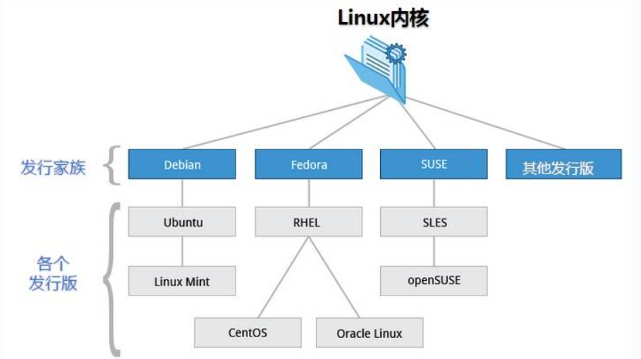

* **命令行接口（CLI）和图形用户界面（GUI）**：Linux的操作可以通过命令行（Shell）或图形界面进行。尽管图形界面在桌面环境中很常见，但许多Linux服务器通常只使用命令行。

#### Linux环境

* **文件系统：**Linux的文件系统是层级结构的，根目录是“/”，所有文件和目录从根目录开始组织。常见的目录包括：
* /bin：包含系统必要的可执行文件（如常用的命令）。
* /etc：包含系统配置文件。
* /home：用户的家目录，存储个人文件。
* /var：包含动态数据（如日志文件）。
* **用户与权限管理：**Linux是多用户操作系统，每个用户都有自己的账号和权限。系统管理员（root）拥有最高权限，普通用户拥有有限的权限。Linux通过**用户组**和**权限**（读、写、执行）管理文件和资源。
* **Shell**：Shell是用户与操作系统交互的命令行界面，常见的Shell有Bash（Bourne Again Shell）、Zsh等。用户可以通过Shell输入命令来操作系统。

#### Linux优势

* **开源与自由：**可以自由修改和分发，适用于各种需求。
* **高稳定性：**特别适用于服务器，长时间运行不容易出问题。
* **安全性：**强大的权限管理和多重安全措施减少系统攻击的风险。
* **高性能**：低资源占用，适合高效运行和高负载环境。
* **广泛的硬件支持**：支持多种硬件平台。
* **社区支持：**活跃的开源社区提供帮助和文档。

#### Linux的应用

* **服务器**：广泛用于Web服务器（如Apache、Nginx）、数据库服务器等，因其高稳定性和低资源占用。
* **嵌入式系统：**如路由器、智能设备等，Linux的定制性使其适合嵌入式开发。
* **云计算与容器化**：Linux在云平台和容器技术（Docker、Kubernetes）中应用广泛，是云计算基础设施的主流操作系统。
* **开发环境**：支持多种编程语言和开发工具，是开发者首选的操作系统。
* **安全测试：**Kali Linux等专门的渗透测试工具基于Linux，成为安全领域的标准平台。

### Linux标准Shell-Bash

#### Bash基础介绍

* **Bash是语言与命令的融合**

Bash（Bourne Again Shell）是Linux系统中最常用的Shell，作为GNU项目的一部分，它是Bourne Shell（sh）的扩展与改进。它不仅提供了命令行界面（CLI）用于用户与操作系统交互，还支持脚本编程、文件操作、系统管理等功能。

* **核心特性**
* **命令解释与执行**：Bash解释并执行命令，包括内建命令和外部程序。
* **变量和环境管理**：支持用户定义变量和环境变量，方便存储配置信息、路径、系统参数等。
* **命令替换**：允许将命令的输出嵌入其他命令中。
* **历史管理**：支持命令历史功能，用户可以方便地重复执行之前的命令。
* **自定义功能**：用户可以通过定义别名、函数等方式自定义Shell的行为。
* **Bash与Windows命令行CMD对比**

|  |  |  |
| --- | --- | --- |
| **对比项** | **Bash（Linux）** | **CMD（Windows 命令行）** |
| **是否是脚本语言** | 是，功能完备的脚本语言（Shell） | 否，主要是命令调用器（非常弱的脚本支持） |
| **流程控制（if/for/while）** | 支持完整逻辑控制 | 极为有限 |
| **函数支持** | 支持自定义函数 | 不支持 |
| **变量/运算/字符串处理** | 强，适合做文本处理 | 有限、语法繁琐 |
| **用途** | 脚本自动化、部署、测试、运维 | 简单批处理、系统操作 |
| **替代方案** | bash 脚本语言本身就强 | 推荐用 PowerShell 替代 CMD |

* **Bash与Python/JS语言对比**

|  |  |  |
| --- | --- | --- |
| **项目** | **Bash** | **Python / JavaScript** |
| 编程能力 | 有一定逻辑编程能力 | 强大的编程能力 |
| 文件处理 | 非常擅长 | 也可以做但略麻烦 |
| 调用系统命令 | 非常方便 | 需要用模块（如 Python 的 subprocess） |
| 可读性 | 简洁但不规范 | 更易维护和扩展 |
| 典型用途 | 自动化脚本、系统任务、CI流程、运维脚本 | Web、数据分析、测试脚本等通用编程 |

#### 基础命令

* **文件/目录操作**

|  |  |  |
| --- | --- | --- |
| **命令** | **说明** | **示例** |
| ls | 查看文件/目录 | ls -l /home |
| cd | 切换目录 | cd /etc |
| pwd | 显示当前目录路径 | pwd |
| mkdir | 创建目录 | mkdir new_dir |
| rmdir | 删除空目录 | rmdir old_dir |
| rm | 删除文件/目录 | rm -rf temp/ |
| cp | 复制文件/目录 | cp file1.txt /backup/ |
| mv | 移动/重命名文件 | mv a.txt b.txt |
| touch | 创建空文件 | touch test.txt |
| find | 查找文件 | find / -name "*.log" |
| stat | 显示文件详细属性 | stat myfile.txt |

* **权限与用户组管理**

|  |  |  |
| --- | --- | --- |
| **命令** | **说明** | **示例** |
| whoami | 显示当前用户 | whoami |
| id | 显示用户UID/GID | id |
| adduser | 添加用户（Debian系） | sudo adduser tom |
| passwd | 修改用户密码 | passwd tom |

* **进程管理**

|  |  |  |
| --- | --- | --- |
| **命令** | **说明** | **示例** |
| ps | 查看当前进程 | ps aux | grep python |
| top | 动态查看进程状态 | top |
| htop | 更直观进程管理器（需安装） | htop |
| kill | 杀掉指定 PID 进程 | kill 1234 |
| killall | 按名称杀进程 | killall nginx |
| jobs | 查看后台作业 | jobs |
| fg / bg | 前台 / 后台运行作业 | fg %1 / bg %1 |
| nice/renice | 设置 / 修改进程优先级 | nice -n 10 ./script.sh |

* **网络管理**

|  |  |  |
| --- | --- | --- |
| **命令** | **说明** | **示例** |
| ping | 检查网络连通 | ping baidu.com |
| ip | 查看/配置网络（代替 ifconfig） | ip a |
| ifconfig | 查看网络接口（老旧） | ifconfig |
| netstat | 查看网络连接（旧） | netstat -tuln |
| ss | 查看 Socket 状态（现代） | ss -tulnp |
| curl | 请求网页/接口（支持API测试） | curl https://api.xxx.com |
| wget | 下载文件 | wget https://example.com/file.zip |

* **磁盘与系统监控**

|  |  |  |
| --- | --- | --- |
| **命令** | **说明** | **示例** |
| df | 查看磁盘使用情况 | df -h |
| du | 查看文件/目录大小 | du -sh /var/log |
| free | 查看内存使用情况 | free -m |
| uptime | 系统负载与运行时间 | uptime |
| uname | 查看内核信息 | uname -a |
| hostname | 查看/设置主机名 | hostname |
| reboot | 重启系统 | sudo reboot |
| shutdown | 关闭系统 | sudo shutdown now |

* **解压缩**

|  |  |  |
| --- | --- | --- |
| **命令** | **说明** | **示例** |
| tar | 打包/解包文件 | tar -czf a.tar.gz folder/ |
| gzip/gunzip | 压缩 / 解压 gzip 文件 | gzip log.txt / gunzip log.txt.gz |
| zip/unzip | 压缩 / 解压 zip 文件 | zip a.zip a.txt / unzip a.zip |

* **文本查看与处理**

|  |  |  |
| --- | --- | --- |
| **命令** | **说明** | **示例** |
| cat | 查看文件内容 | cat test.txt |
| head/tail | 查看前/后几行 | head -n 10 log.txt |
| less/more | 分页查看内容 | less largefile.txt |
| grep | 按关键字搜索 | grep "error" log.txt |
| awk | 字段级文本处理 | awk '{print $1}' file.txt |
| sed | 文本查找替换 | sed 's/old/new/g' file.txt |

* **IO管道与重定向**

|  |  |  |
| --- | --- | --- |
| **符号/命令** | **说明** | **示例** |
| > / >> | 输出重定向（覆盖/追加） | echo hello > out.txt |
| < | 输入重定向 | sort < unsorted.txt |
| ` | ` | 管道连接多个命令 |
| tee | 同时输出到终端和文件 | ls | tee list.txt |

#### 脚本编程

Bash脚本基本语言构成如下

|  |  |  |
| --- | --- | --- |
| **分类** | **说明** | **示例** |
| **变量定义** | 变量名=值，无空格 | name="Tom" |
| **环境变量** | export 导出变量 | export PATH=$PATH:/my/bin |
| **读取输入** | 使用 read | read -p "Enter name:" name |
| **命令替换** | 使用 $(...) 或 `` | today=$(date) |
| **算术运算** | $((...)) 或 let | sum=$((a + b)) |
| **字符串操作** | 截取、拼接、长度等 | ${str:0:3}, ${#str} |
| **数组支持** | 支持一维数组 | arr=(a b c)，${arr[0]} |

##### Bash脚本基础

Bash 脚本是一种以 Bash 解释器执行的命令文件，本质上是将一系列 Linux 命令按顺序组织起来，添加变量、流程控制与函数，实现自动化任务。

* **结构组成**

一个基本脚本包含以下要素：

* 解释器声明：第一行 #!/bin/bash 指明由哪种 shell 执行（也可以是 /bin/sh 等）。
* 注释：使用 #，用于说明脚本用途和作者。
* 命令序列：每行可写一个命令，也可控制其执行顺序、条件和循环。
* **执行方式**
* 添加执行权限：chmod +x script.sh
* 运行方式：
* ./script.sh（作为可执行程序）
* bash script.sh（以 Bash 解释器执行，不需要 +x）

|  |  |
| --- | --- |
| **项目** | **内容** |
| **脚本定义** | Bash 脚本是包含一系列 Bash 命令的可执行文件，通常用于自动化任务 |
| **文件扩展名** | 通常为 .sh，但并非必须 |
| **第一行 shebang** | #!/bin/bash 指定脚本解释器，必须位于第一行 |
| **执行方式** | bash script.sh 或 chmod +x script.sh && ./script.sh |

##### 变量与数据类型

Bash 是弱类型语言，变量不需声明类型，但可以通过语法手段表示不同的“数据结构”。

###### 标量变量（字符串/数字）

* 数字变量在 (( )) 中可参与算术运算，否则仅为字符串。
* 字符串支持拼接、长度、截取等操作。

name="Tom"

age=20

echo "Name: $name, Age: $age"

* 引号使用：
* 双引号 "..."：变量会被解析
* 单引号 '...'：原样输出
* 字符串操作

str="HelloWorld"

echo ${#str}         # 长度

echo ${str:0:5}      # 截取 Hello

echo ${str/World/Bash}  # 替换 HelloBash

###### 数组（Indexed Array）

* 使用括号声明，空格分隔元素。
* 用 ${arr[@]} 获取所有元素。

arr=(apple banana cherry)

echo ${arr[1]}       # banana

echo ${arr[@]}       # 所有元素

echo ${#arr[@]}      # 元素个数

###### 关联数组（Associative Array）

* 使用 declare -A 声明。
* 下标是字符串，必须用双引号括起键。

仅 Bash 4+

declare -A user

user[name]="Tom"

user[age]=21

echo ${user[name]}    # Tom

###### 环境变量与导出

export 导出变量为子进程可见。

export PATH=$PATH:/my/bin

###### 只读变量

readonly 设置不可更改变量。

readonly VERSION="1.0.0"

###### 算术运算

Bash 本身不支持浮点数，仅支持整数计算。

a=5; b=3

sum=$((a + b))        # 推荐用法

let "diff=a-b"

##### 控制结构

###### 条件判断 if/else

用于根据条件选择执行路径，判断语法一般配合 [ 条件 ] 或 [[ 条件 ]]。

if [ $a -gt 10 ]; then

  echo "大于10"

elif [ $a -eq 10 ]; then

  echo "等于10"

else

  echo "小于10"

fi

###### 条件表达式

|  |  |
| --- | --- |
| **类型** | **表达式** |
| 整数比较 | -eq, -ne, -gt, -lt, -ge, -le |
| 字符串 | =, !=, -z, -n |
| 文件 | -f, -d, -e, -r, -w, -x |
| 逻辑 | -a, -o, !，或用 &&, ` |

###### case 模式匹配

用于简洁处理多种情况选择（类似 switch-case）。

case "$input" in

  start) echo "开始" ;;

  stop) echo "停止" ;;

  *) echo "未知命令" ;;

esac

###### 循环结构

* **for 循环（列表）**

for item in a b c; do

  echo $item

done

* **for 循环（C风格）**

for ((i=0; i<5; i++)); do

  echo $i

done

* **while 循环**

i=1

while [ $i -le 3 ]; do

  echo $i

  ((i++))

done

* **until 循环**

until [ $i -gt 3 ]; do

  echo $i

  ((i++))

done

* **控制指令**
* break：跳出循环
* continue：跳过当前迭代
* exit：退出脚本

##### 函数与模块化

* **函数定义与调用**

函数封装命令逻辑，实现模块化、可复用性。

function say_hello {

  echo "Hello, $1"

}

say_hello "Tom"

也可省略 function 关键字：

say_hello() {

  echo "Hello"

}

* **参数和返回值**
* $1, $2：位置参数
* $@：所有参数（每个保留为单独参数）
* return：返回整数状态码
* 需要字符串返回值时用 echo 配合 $(...) 捕获

greet() {

  echo "Hi, $1"

}

msg=$(greet "Alice")

echo $msg

* **模块化与函数库调用**

将常用函数写入单独 .sh 文件，主脚本使用 source 引入。

# tools.sh

log() {

  echo "[LOG] $1"

}

与

# main.sh

source ./tools.sh

log "任务开始"

##### 脚本示例

一个完整 Bash 脚本包含如下结构：

* 头部信息（元数据、检查依赖）
* 全局变量（目录、配置）
* 函数定义（封装子逻辑）
* 主逻辑 main()（结构清晰）
* 异常处理（退出码、清理）

#!/bin/bash

# 备份脚本示例

SOURCE="/home/user/data"

DEST="/backup"

LOG="/var/log/backup.log"

log() {

  echo "$(date) $1" >> $LOG

}

check_space() {

  space=$(df "$DEST" | awk 'NR==2 {print $4}')

  [ "$space" -lt 100000 ] && return 1 || return 0

}

backup() {

  ts=$(date +%Y%m%d%H%M%S)

  tar -czf "$DEST/backup_$ts.tar.gz" "$SOURCE"

  log "Backup complete"

}

main() {

  if check_space; then

    backup

  else

    log "Insufficient space"

    exit 1

  fi

}

main

### Linux搭建测试环境

### 高阶内容

#### Linux 系统监控与调试：

#### 脚本调度与自动化：

#### 网络调试与测试：

#### 性能调优与负载测试：

#### 容器化与云测试环境：

## 数据库

### SQL基本介绍

SQL（Structured Query Language）是一种用于管理和操作关系型数据库的标准编程语言。SQL主要用于从数据库中查询数据、插入数据、更新数据以及删除数据。它被广泛应用于数据库管理系统（DBMS）中，尤其是关系型数据库中。

#### SQL的基本作用

SQL的核心作用是用于数据库的操作，主要包括以下几个方面（CURD）：

* **数据查询**：使用 SELECT 语句从数据库中提取数据。
* **数据插入：**使用 INSERT 语句向数据库表中插入新数据。
* **数据更新：**使用 UPDATE 语句修改表中已存在的数据。
* **数据删除：**使用 DELETE 语句删除数据库表中的数据。

#### 2. SQL语法结构

SQL语法结构通常由以下部分组成：

* **关键词**：如 SELECT、INSERT、UPDATE、DELETE、FROM、WHERE、GROUP BY、HAVING 等。
* **标识符**：表名、列名、数据库名等。
* **表达式：**如运算符、函数、算式等。
* **谓词：**如 =、<、>、BETWEEN、IN、LIKE、AND、OR 等，用来表达条件。
* **命令结束符**：SQL语句通常以分号（;）结尾。

#### 3. SQL语句分类

SQL可以分为以下几类语句：

* **DQL（数据查询语言）**：主要用于数据查询操作，SELECT 是最常用的命令。
* **DML（数据操作语言）**：包括数据的插入、更新和删除操作，分别是 INSERT、UPDATE、DELETE。
* **DDL（数据定义语言）**：用于数据库对象的定义、修改、删除等操作，如 CREATE、ALTER、DROP。
* **DCL（数据控制语言）**：用于数据库的访问控制，涉及权限管理，如 GRANT 和 REVOKE。
* **TCL（事务控制语言）**：用于数据库事务的管理，如 COMMIT、ROLLBACK 和 SAVEPOINT。

#### 4. SQL的特点

* **标准化语言**：SQL是一个标准化的查询语言，几乎所有关系型数据库都支持SQL。
* **易学易用**：SQL语法接近自然语言，易于学习和使用。
* **强大的数据查询能力**：SQL能够非常高效和灵活地进行复杂的查询，支持多种查询方式和高级操作。
* **面向集合的操作**：SQL通过操作数据集合来处理数据，能够一次性处理多个数据行，避免了编程中的循环控制。

### MySQL基本概念

MySQL 是一种开源的关系型数据库管理系统（RDBMS），它使用 SQL（结构化查询语言）进行数据的查询和操作，广泛应用于 Web 开发和企业级应用中。MySQL 的设计理念是高效、稳定、易用，同时它也支持高度的可扩展性。

#### MySQL的基本结构

MySQL 的数据库架构通常包含以下几个重要组件：

* **数据库：**MySQL 存储数据的容器，可以包含多个表。每个数据库拥有独立的权限和资源。
* **表（Table）：**数据库中的数据以表的形式存储。表由行（record）和列（field）组成，每一行表示一条记录，每一列表示数据的一个字段。
* **行（Row）：**每一行代表一个实体或记录。
* **列（Column）：**每一列代表实体的一个特征或属性，定义了数据的类型。
* **字段（Field）：**指单个数据单元，对应表的一个列。

#### MySQL数据类型

数据类型常用于建表是对数据进行约束

|  |  |  |
| --- | --- | --- |
| **数据类型** | **描述** | **示例** |
| **数值类型** |  |  |
| INT | 存储整数，常用于存储较小的整数值 | INT(11) |
| BIGINT | 存储大整数值 | BIGINT |
| DECIMAL | 精确的定点数，通常用于存储金额等 | DECIMAL(10, 2) |
| FLOAT | 存储浮动小数点数 | FLOAT |
| DOUBLE | 存储双精度浮动小数点数 | DOUBLE |
| **字符类型** |  |  |
| CHAR | 固定长度的字符串 | CHAR(10) |
| VARCHAR | 变长字符串，存储较长文本 | VARCHAR(255) |
| TEXT | 用于存储较长的文本数据 | TEXT |
| **日期时间类型** |  |  |
| DATE | 存储日期，格式为 YYYY-MM-DD | DATE |
| TIME | 存储时间，格式为 HH:MM:SS | TIME |
| DATETIME | 存储日期和时间，格式为 YYYY-MM-DD HH:MM:SS | DATETIME |
| TIMESTAMP | 存储时间戳，通常用于记录记录的创建时间 | TIMESTAMP |
| **二进制类型** |  |  |
| BLOB | 存储二进制数据，如图像、文件等 | BLOB |
| **其他类型** |  |  |
| ENUM | 枚举类型，存储从一组预定义的值中选择的一个 | ENUM('small', 'medium', 'large') |
| SET | 集合类型，存储多个选项的组合 | SET('a', 'b', 'c') |

#### MySQL的约束

在 MySQL 中，约束用于限制表中数据的类型和范围，以保证数据的完整性。常见的约束包括：

* **NOT NULL**：列的值不能为空。
* **UNIQUE**：确保列中每个值都是唯一的。
* **PRIMARY KEY**：指定列为主键，表中每个值唯一且不可为 NULL。
* **FOREIGN KEY**：定义外键，保证数据的一致性和完整性。
* **CHECK**：确保列中的数据满足指定的条件（在较新版本的 MySQL 中支持）。
* **DEFAULT**：为列指定默认值。

### MySQL表管理

MySQL 中的表是存储数据的核心结构。表由行（记录）和列（字段）组成，每张表都属于一个数据库。数据库的管理主要包括：创建表、查看表结构、修改表、删除表等操作。

#### 创建表（CREATE TABLE）

* 基本语法：

CREATE TABLE 表名 (

    列名1 数据类型 [约束],

    列名2 数据类型 [约束],

    ...

);

* 🔹 示例：

CREATE TABLE users (

    id INT PRIMARY KEY AUTO_INCREMENT,

    username VARCHAR(50) NOT NULL,

    email VARCHAR(100),

    created_at DATETIME DEFAULT CURRENT_TIMESTAMP

);

* 📌 说明：
* **PRIMARY KEY：**主键；
* **AUTO_INCREMENT：**自增；
* **NOT NULL：**非空；
* **DEFAULT：**默认值。

#### 查看表结构（DESCRIBE / SHOW）

* 查看表结构：

DESCRIBE 表名;

或者：

SHOW COLUMNS FROM 表名;

* 查看当前数据库下的所有表：

SHOW TABLES;

#### 修改表（ALTER TABLE）

用于对已存在的表进行结构上的修改：

|  |  |
| --- | --- |
| **操作** | **示例语句** |
| 添加列 | ALTER TABLE 表名 ADD 列名 数据类型; |
| 修改列类型或属性 | ALTER TABLE 表名 MODIFY 列名 新类型; |
| 修改列名 | ALTER TABLE 表名 CHANGE 旧名 新名 数据类型; |
| 删除列 | ALTER TABLE 表名 DROP COLUMN 列名; |
| 添加主键 | ALTER TABLE 表名 ADD PRIMARY KEY (列名); |
| 删除主键 | ALTER TABLE 表名 DROP PRIMARY KEY; |
| 重命名表 | RENAME TABLE 原表名 TO 新表名; |

#### 删除表（DROP TABLE）

彻底删除整个表结构和数据：

DROP TABLE 表名;

⚠️ 注意：删除后无法恢复，请谨慎使用。

#### 其它表操作

##### 清空表数据（TRUNCATE TABLE）

只删除数据，不删除表结构：

TRUNCATE TABLE 表名;

📌 TRUNCATE 比 DELETE 更高效，但不能加 WHERE 条件。

##### 复制表结构（不含数据）

CREATE TABLE 新表名 LIKE 原表名;

##### 复制表结构 + 数据

CREATE TABLE 新表名 AS SELECT * FROM 原表名;

如果只复制部分字段或加筛选条件：

CREATE TABLE 新表名 AS SELECT id, username FROM 原表名 WHERE id < 100;

##### 查看建表语句

可以查看某张表的完整建表 SQL：

SHOW CREATE TABLE 表名;

### MySQL的查询

MySQL 中最核心、最常用的语句就是 SELECT，用于从数据库表中查询数据。

**SELECT 查询语法**

**├── 查询字段：SELECT 字段1, 字段2**

**│ └── ALL：SELECT \***

**├── 数据来源：FROM 表名**

**├── 条件筛选：WHERE 条件**

**│ ├── 比较运算符**

**│ ├── 范围：BETWEEN、IN**

**│ ├── 模糊：LIKE**

**│ └── 空值：IS NULL**

**├── 去重：DISTINCT**

**├── 排序：ORDER BY 字段 [ASC|DESC]**

**├── 限制条数：LIMIT [offset], [count]**

**└── 别名：AS**

#### 基本语法

SELECT 字段1, 字段2, ... FROM 表名;

如果要查询所有字段，可以使用星号（*）：

SELECT * FROM 表名;

#### WHERE 条件筛选

用于添加筛选条件，只返回符合条件的数据。

SELECT * FROM 表名 WHERE 条件;

🔹 示例：

SELECT * FROM users WHERE id = 1;

SELECT * FROM users WHERE username = 'Tom';

常见操作符：

|  |  |  |
| --- | --- | --- |
| **操作符** | **含义** | **示例** |
| = | 等于 | id = 5 |
| != 或 <> | 不等于 | username != 'admin' |
| > < >= <= | 比较大小 | age > 18 |
| BETWEEN A AND B | 在范围内 | age BETWEEN 18 AND 25 |
| IN (...) | 多值匹配 | id IN (1, 3, 5) |
| LIKE | 模糊匹配 | username LIKE 't%' |
| IS NULL / IS NOT NULL | 判断空值 | email IS NULL |

#### DISTINCT 去重查询

去除重复值，只返回唯一结果。

SELECT **DISTINCT** 字段 FROM 表名;

🔹 示例：

SELECT **DISTINCT** age FROM users;

#### LIMIT 限制结果数量

控制返回结果的条数（常用于分页）：

SELECT * FROM 表名 **LIMIT N;** -- 返回前 N 条

SELECT * FROM 表名 **LIMIT 偏移量, 条数;** -- 分页用法

🔹 示例：

SELECT * FROM users LIMIT 10; -- 前10条

SELECT * FROM users LIMIT 20, 10; -- 跳过20条后取10条

#### 五、ORDER BY 排序

对结果进行排序，默认升序（ASC），降序为 DESC：

SELECT * FROM 表名 ORDER BY 字段 **[ASC|DESC]**;

🔹 示例：

SELECT * FROM users ORDER BY age **ASC**;

SELECT * FROM users ORDER BY created_at **DESC**;

也可以按多个字段排序：

SELECT * FROM users ORDER BY age **DESC**, id **ASC**;

#### 六、别名（AS）

给查询出的字段或表起个别名，提升可读性：

SELECT 字段 AS 别名 FROM 表名 **AS** 表别名;

🔹 示例：

SELECT username AS 用户名 FROM users **AS** u;

### MySQL的增删改

相比于查询，增删改操作要相对简单

|  |  |  |
| --- | --- | --- |
| **操作** | **语句** | **说明** |
| 插入数据 | INSERT | 添加一条或多条记录 |
| 修改数据 | UPDATE | 修改表中已存在的记录 |
| 删除数据 | DELETE | 删除表中满足条件的记录 |
| 清空表 | TRUNCATE | 删除所有记录，无法加条件，更快 |

#### 增：插入数据：INSERT

##### 语法1：标准插入（所有字段）

**插入完整的一行**

INSERT INTO 表名 VALUES (值1, 值2, ...);

示例：

INSERT INTO users VALUES (NULL, 'Alice', 'alice@example.com', NOW());

* 主键为自增时可用 NULL 占位
* 注意字段顺序必须与表结构一致

##### 语法2：指定字段插入（推荐）

只插入部分内容，按需插入

INSERT INTO 表名 (字段1, 字段2, ...) VALUES (值1, 值2, ...);

示例：

INTO users (username, email) VALUES ('Bob', 'bob@example.com');

##### 插入多行数据

根据字段名对于插入的值

INSERT INTO 表名 (字段1, 字段2) VALUES

('Tom', 'tom@example.com'),

('Jerry', 'jerry@example.com');

##### 插入查询结果（从其他表）

嵌套，把查询的结果内容作为插入的数据值

INSERT INTO 新表 (字段1, 字段2)

SELECT 字段1, 字段2 FROM 原表 WHERE 条件;

#### 改：更新数据：UPDATE

用于修改表中已有的数据。

* **基本语法：**

UPDATE 表名 SET 字段1 = 新值1, 字段2 = 新值2 WHERE 条件;

示例：

UPDATE users SET email = 'new_email@example.com' WHERE id = 3;

* **注意事项：**
* 必须加 WHERE，否则会更新整张表
* 支持更新多个字段：

UPDATE users SET username = 'Tommy', age = 20 WHERE id = 1;

#### 删：部分删除数据：DELETE

用于删除表中已有数据。

* **基本语法：**

DELETE FROM 表名 WHERE 条件;

示例：

DELETE FROM users WHERE id = 5;

* **注意事项：**
* 一定要加 WHERE 条件！否则删除全表数据
* 可与 LIMIT 搭配控制删除条数：

DELETE FROM users WHERE age < 18 LIMIT 5;

#### 删：清空表：TRUNCATE

用于删除整张表的所有数据，但不删除表结构，效率比 DELETE 更高。

TRUNCATE TABLE 表名;

### MySQL的聚合函数

聚合函数（Aggregate Functions）通常与 GROUP BY 子句联合使用，也可以直接用于整表或满足条件的数据集合。

**聚合函数**

**├── COUNT()：计数（* / 字段）**

**├── SUM()：求和**

**├── AVG()：平均**

**├── MAX()/MIN()：最大/最小**

**└── 配合使用**

**├── GROUP BY：分组聚合**

**└── HAVING：聚合过滤**

#### 常见聚合函数汇总

|  |  |  |
| --- | --- | --- |
| **聚合函数** | **含义** | **示例用法** |
| COUNT() | 计数：返回记录的数量 | COUNT(*) / COUNT(字段) |
| SUM() | 求和：返回某字段值的总和 | SUM(salary) |
| AVG() | 平均：返回某字段的平均值 | AVG(score) |
| MAX() | 最大：返回字段中的最大值 | MAX(age) |
| MIN() | 最小：返回字段中的最小值 | MIN(age) |

#### 详细语法和示例

##### 结合聚合函数综合语法

聚合函数一般写在 SELECT 子句中：

SELECT 聚合函数1, 聚合函数2, ...

FROM 表名

[WHERE 条件]

[GROUP BY 分组字段]

[HAVING 聚合过滤条件];

##### COUNT()：计数

* **基本语法：**

COUNT(字段名 | *)

* **参数说明：**
* **字段名**：只统计该列中非 NULL 的值。
* **\***：统计总行数（包括 NULL）。
* **返回值：**

返回的是一个 INT 类型的整数，表示满足条件的记录条数。

* **注意：**
* COUNT(*) 包括所有行（推荐用于总数统计）。
* COUNT(字段) 会忽略字段值为 NULL 的行
* **示例：**

SELECT COUNT(*) FROM users;                -- 统计总行数

SELECT COUNT(email) FROM users;            -- 统计非 NULL 的 email 数

##### 2. SUM()：求和

* **基本语法：**

SUM(字段名)

* **参数说明：**
* 字段名：通常为数值型字段，如 price、salary。
* 非数值字段使用会报错。
* **返回值：**

返回总和，数据类型通常是与字段一致（如 DECIMAL、DOUBLE）。

* **注意：**

如果字段全部为 NULL，则返回 NULL。

* **示例**

SELECT SUM(salary) FROM employees;

常用于工资、价格等数值型字段的总计。

##### 3. AVG()：平均值

* **基本语法：**

AVG(字段名)

* **参数说明：**
* 字段需为数值类型。
* NULL 值不参与平均计算。
* **返回值：**

返回该列值的平均值，类型为 DECIMAL 或 DOUBLE。

* **示例**

SELECT AVG(score) FROM students WHERE class = '三年级';

##### 4. MAX() / MIN()：最大值 / 最小值

* **基本语法：**

MAX(字段名)

MIN(字段名)

* **参数说明：**
* 字段可为数值、字符串、日期类型等。
* NULL 值会被忽略。
* **返回值：**

返回该列中的最大/最小值，类型与字段一致。

* **注意：**
* 对字符串字段排序时遵循字典序。
* 日期类型会比较时间先后。
* **示例**

SELECT MAX(age) FROM users;

SELECT MIN(score) FROM students;

#### 结合GROUP BY 与HAVING

##### GROUP BY：分组聚合

GROUP BY 子句用于将查询结果**按一个或多个字段分组**，常与聚合函数（如 COUNT()、SUM()、AVG()）配合使用，对每个分组执行统计操作。

* **1.2 语法结构：**

SELECT 分组字段, 聚合函数

FROM 表名

[WHERE 条件]

GROUP BY 分组字段;

* **1.3 示例讲解：**

▶ 示例 1：按部门统计每个部门的员工数量

SELECT department, COUNT(*) AS 员工数

FROM employees

GROUP BY department;

▶ 示例 2：按性别统计学生平均成绩

SELECT gender, AVG(score) AS 平均分

FROM students

GROUP BY gender;

* **1.4 注意事项：**
* GROUP BY 后的字段，**必须出现在 SELECT 语句**中，除非用于聚合函数。
* 如果在 SELECT 中的字段没有聚合函数修饰，就必须包含在 GROUP BY 里。
* 默认排序顺序为分组字段的升序（可加 ORDER BY 自定义排序）。

##### HAVING：聚合结果过滤

* HAVING 是用于过滤分组后的结果。
* 它的功能类似于 WHERE，但 WHERE 只能过滤原始数据，不能用于聚合函数。
* 而 HAVING 可以对聚合函数的结果进行过滤。
* **语法结构：**

SELECT 分组字段, 聚合函数

FROM 表名

[WHERE 原始过滤条件]

GROUP BY 分组字段

HAVING 聚合函数过滤条件;

* **示例讲解：**

▶ 示例 1：只查看员工数多于 5 的部门

SELECT department, COUNT(*) AS 员工数

FROM employees

GROUP BY department

HAVING 员工数 > 5;

▶ 示例 2：统计每个城市的用户数，筛选用户数超过 10 的城市

SELECT city, COUNT(*) AS 用户数

FROM users

GROUP BY city

HAVING 用户数 > 10;

* **注意事项：**

|  |  |  |
| --- | --- | --- |
| **比较点** | **WHERE** | **HAVING** |
| 作用阶段 | 分组前，原始数据过滤 | 分组后，聚合结果过滤 |
| 可否用聚合 | ❌ 不可以使用聚合函数 | ✅ 可以使用聚合函数 |
| 使用对象 | 原始字段 | 分组字段 / 聚合表达式 |

### MySQL的连接（JOIN）

**JOIN** 是 SQL 中用于将**两个或多个表**按特定字段**连接起来**查询的操作。一般来说语法就是JOIN 表x ON 条件

常见连接有：

|  |  |
| --- | --- |
| **类型** | **简介** |
| INNER JOIN | 内连接：只返回两个表中**匹配的行** |
| LEFT JOIN | 左连接：返回**左表全部** + 匹配行 |
| RIGHT JOIN | 右连接：返回**右表全部** + 匹配行 |
| FULL JOIN | 全连接（MySQL 不支持，可模拟） |

其中有如下对比：

|  |  |  |
| --- | --- | --- |
| **类型** | **匹配项** | **不匹配行为** |
| INNER JOIN | 两表都有 | 不返回 |
| LEFT JOIN | 左表为主 | 右表字段为 NULL |
| RIGHT JOIN | 右表为主 | 左表字段为 NULL |

#### INNER JOIN（内连接）

* **语法：**

SELECT 表1.列, 表2.列, ...

FROM 表1

INNER JOIN 表2 ON 表1.字段 = 表2.字段;

* **特点：**
* 只返回两个表中完全匹配的记录。
* 匹配不到的行将被排除。
* **示例：**

SELECT students.name, classes.class_name

FROM students

INNER JOIN classes ON students.class_id = classes.id;

📌 只返回 class_id 不为 NULL 且匹配成功的学生。

#### LEFT JOIN（左连接）

* **语法：**

SELECT 表1.列, 表2.列

FROM 表1

LEFT JOIN 表2 ON 表1.字段 = 表2.字段;

* **特点：**
* 返回左表的所有记录；
* 如果在右表中有匹配，则显示；否则右表字段为 NULL。
* **示例：**

SELECT students.name, classes.class_name

FROM students

LEFT JOIN classes ON students.class_id = classes.id;

📌 会返回所有学生，包括没有 class_id 的（如 Charlie）。

#### RIGHT JOIN（右连接）

* **语法：**

SELECT 表1.列, 表2.列

FROM 表1

RIGHT JOIN 表2 ON 表1.字段 = 表2.字段;

* **特点：**
* 返回右表的所有记录；
* 若左表没有匹配，左表字段为 NULL。
* **示例：**

SELECT students.name, classes.class_name

FROM students

RIGHT JOIN classes ON students.class_id = classes.id;

📌 会返回所有班级，包括没有学生的班级（如 id=3）。

#### 注意事项

* ON 之后是连接条件，通常是主外键对应字段。
* 如果使用 WHERE 对某个方向的 NULL 再过滤，可能影响连接结果（比如 LEFT JOIN + WHERE 右表字段不为 NULL 会退化为内连接）。
* 多表连接时推荐使用表别名提高可读性。
* **多表连接：**可以依次连接多个表（如 A JOIN B JOIN C）
* **自连接：**一个表连接自己（如查找上下级关系）

### MySQL的高级查询

高级查询主要是指在常规 SELECT 基础上使用更复杂的结构或功能来实现数据提取、分析和处理。

|  |  |  |
| --- | --- | --- |
| **功能** | **关键词** | **简要说明** |
| 子查询 | SELECT (...) | 查询中嵌套查询 |
| 联合查询 | UNION | 合并结果集 |
| 排序 | ORDER BY | 按字段排序 |
| 分页 | LIMIT | 取部分记录 |
| 模糊查询 | LIKE, %, _ | 模糊匹配 |
| 条件判断 | CASE WHEN | 条件分类映射 |
| 去重 | DISTINCT | 结果集去重 |
| 判断存在性 | EXISTS | 判断子查询是否返回结果 |

#### 子查询（Subquery）

* **含义：**

一个 SQL 查询语句中嵌套另一个查询。

* **用法分类：**

|  |  |
| --- | --- |
| **类型** | **示例** |
| **标量子查询** | SELECT name FROM student WHERE age = (SELECT MAX(age) FROM student); |
| **列子查询** | SELECT name FROM student WHERE class_id IN (SELECT id FROM class); |
| **行子查询** | SELECT * FROM orders WHERE (customer_id, product_id) IN (SELECT customer_id, product_id FROM blacklist); |
| **相关子查询** | 子查询依赖外层查询，如 WHERE EXISTS (SELECT ... WHERE t1.id = t2.ref_id) |

#### 联合查询（UNION / UNION ALL）

* **用法：**

SELECT name FROM student

UNION

SELECT name FROM teacher;

* **区别：**
* UNION 合并结果并去重
* UNION ALL 合并结果不去重

#### 分页查询（LIMIT）

* **语法：**

SELECT * FROM student LIMIT 10 OFFSET 20;

-- 等价于：

SELECT * FROM student LIMIT 20, 10;  -- 从第21行开始取10条

常用于前端分页加载数据。

#### 模糊查询（LIKE）

SELECT * FROM student WHERE name LIKE '张%';

* % 表示任意数量字符
* _ 表示任意单个字符

#### 条件判断（CASE WHEN）

类似于 SQL 中的 if-else：

SELECT name,

       CASE

           WHEN score >= 90 THEN '优秀'

           WHEN score >= 60 THEN '及格'

           ELSE '不及格'

       END AS level

FROM student;

#### EXISTS 子句

用于判断某子查询是否返回结果，常用于存在性判断。

SELECT * FROM student s

WHERE EXISTS (SELECT 1 FROM score sc WHERE sc.student_id = s.id);

#### 别名 AS

SELECT name AS 姓名, score AS 分数 FROM student;

* 可用于字段名、表名。
* 提高可读性、避免歧义。

#### 高级 WHERE 组合逻辑

SELECT * FROM student

WHERE (age > 20 AND class_id = 1) OR name LIKE '李%';

可使用 AND、OR、括号组合多个条件。

### MySQL速度性能优化

MySQL 性能优化可以从三个层面进行：

|  |  |
| --- | --- |
| **层面** | **内容关键词** |
| SQL语句层 | 查询语句写法是否高效 |
| 索引层 | 是否建立了合理的索引 |
| 服务器层 | 参数配置、硬件资源、连接数等 |

#### SQL语句优化（基础、常用）

* **避免使用 SELECT \***

不要使用 SELECT *，只选取需要的字段，减少网络 IO 与解析压力。

* **WHERE 子句避免函数处理字段**

-- ❌ 非推荐：

WHERE YEAR(create_time) = 2024

-- ✅ 推荐：

WHERE create_time BETWEEN '2024-01-01' AND '2024-12-31'

* **尽量避免使用 OR，改为 IN 或 UNION**

-- ❌ 效率低：

WHERE status = 1 OR status = 2

-- ✅ 推荐：

WHERE status IN (1, 2)

* **LIMIT 分页优化（深分页慢）**

-- ❌ 慢：

SELECT * FROM orders LIMIT 100000, 20

-- ✅ 推荐：用主键或索引作为偏移

SELECT * FROM orders WHERE id > 100000 LIMIT 20

#### 索引优化（核心）

* **给频繁查询的字段加索引**

特别是：WHERE、ORDER BY、GROUP BY、JOIN ON 中出现的字段。

* **合理使用联合索引**

比如 index(name, age)，只有查询中包含 name 才能触发索引（最左前缀原则）。

* **避免在索引列上做运算或函数处理**

会导致索引失效，回表查询变慢。

* **观察执行计划（EXPLAIN）**

EXPLAIN SELECT * FROM student WHERE name = '张三';

重点看：

* type（是否为 ALL、index、ref、const）
* rows（预计扫描的行数）
* possible_keys / key

#### 表结构与数据库设计优化

* **选择合适的数据类型**
* 尽量使用定长类型（如 CHAR）而不是变长类型（如 VARCHAR）用于长度固定的字段。
* 用 TINYINT / SMALLINT 替代 INT，节省存储。
* **主键建议使用整型**

自增主键更易索引，效率更高。

* **范式/反范式设计的权衡**

有时适度冗余可换取读性能（典型：冗余用户昵称等，减少 JOIN）

#### 服务器/配置优化（了解）

日常不常接触，了解即可。

* 合理配置连接池（max_connections）
* 调整缓冲区大小（如 innodb_buffer_pool_size）
* 分库分表、读写分离、缓存层（Redis）引入

#### 注意事项

* **常见误区**

|  |  |
| --- | --- |
| **错误做法** | **问题原因** |
| 盲目添加索引 | 写入变慢、占用空间 |
| 大量使用 SELECT * | 数据量大时浪费带宽和 CPU |
| 使用函数包裹索引字段 | 索引失效 |
| 忽视执行计划 | 无法了解 SQL 的真实开销 |

* **口诀**

**“查精简、筛索引、查计划，结构轻，分页浅。”**

* 查精简：只查需要字段，不用 *；
* 筛索引：WHERE、JOIN 字段加索引；
* 查计划：用 EXPLAIN 观察执行计划；
* 结构轻：字段小、数据类型合适；
* 分页浅：LIMIT 要优化偏移。

### MySQL事务和事务实际应用

事务（Transaction）是指一组SQL操作，这些操作被当作一个单独的工作单元来执行。事务中的操作要么全都成功，要么全都失败，保证了数据库的一致性。

#### 事务的四大特性（ACID）

1. **原子性（Atomicity）**

事务中的所有操作要么全部完成，要么全部不做。即使中途发生故障，也不会执行部分操作。

1. **一致性（Consistency）**

事务开始前和结束后，数据库都必须处于一致的状态。例如，资金转账操作后，账户余额的总和保持一致。

1. **隔离性（Isolation）**

一个事务的执行不应受到其他事务干扰，事务之间是相互独立的。不同的隔离级别决定了不同程度的干扰。

1. **持久性（Durability）**

一旦事务提交，其对数据库的更改将被永久保存，即使系统崩溃也不受影响。

#### MySQL 事务的基本操作

1. **开启事务：START TRANSACTION 或 BEGIN**

START TRANSACTION;

-- 或者

BEGIN;

1. **提交事务：COMMIT**

用于保存事务中的所有更改，使之成为永久有效。

COMMIT;

1. **回滚事务：ROLLBACK**

用于撤销事务中的所有更改，将数据库恢复到事务开始前的状态。

ROLLBACK;

#### 事务的隔离级别

事务隔离级别定义了一个事务与其他事务之间相互隔离的程度，有以下几种常见级别：

* **READ UNCOMMITTED（读未提交）**

允许读取尚未提交的事务数据，可能出现脏读。

* **READ COMMITTED（读已提交）**

只允许读取已提交的事务数据，防止脏读，但可能出现不可重复读。

* **REPEATABLE READ（可重复读）**

保证在同一个事务中多次读取同一数据的结果是一样的，防止脏读和不可重复读，但可能出现幻读。

* **SERIALIZABLE（串行化）**

严格的隔离级别，所有事务排队执行，防止脏读、不可重复读和幻读，但性能较差。

### Python使用数据库

#### mysql-connector-python与PyMySql安装与对比

在 Python 操作 MySQL 数据库时，最常用的两种驱动库是 **mysql-connector-python** 和 **PyMySQL**。前者是由 **MySQL 官方提供的驱动程序**，具有较高的稳定性和官方支持，适合构建对兼容性和功能要求较高的项目；而后者是 **社区维护的纯 Python 实现**，轻量、易用，尤其适合快速开发、教学或与主流 Web 框架（如 Django）集成。

##### mysql-connector-python

* **开发方：**由 MySQL 官方 提供和维护。
* **安装：**

pip install mysql-connector-python

如果使用的是 MySQL 8.0 及以上版本，建议优先使用此库。

* **功能特点：**
* 完全兼容 MySQL 特性，支持 Python 原生接口。
* 支持连接池、SSL连接、自动重连等功能。
* 内置驱动无需依赖第三方库。

##### PyMySQL

* **开发方：**社区驱动的第三方库。
* **安装：**

pip install pymysql

安装体积更小，安装速度也快

* **功能特点：**
* 使用纯 Python 实现，跨平台兼容性好。
* 更容易集成到一些第三方框架（如 Django 默认支持 PyMySQL）。
* 在轻量级应用中广泛使用，社区活跃。

##### 对比与使用建议

* **语法对比**

|  |  |  |
| --- | --- | --- |
| **对比项** | **mysql-connector-python** | **PyMySQL** |
| 连接方式 | mysql.connector.connect(...) | pymysql.connect(...) |
| 游标获取 | cursor = conn.cursor() | 同上 |
| 参数占位符 | %s（必须用 %s，不能用 ?） | %s（兼容性好） |
| 返回数据类型 | 返回 MySQLCursor 对象，支持 .fetchall() | 返回 Cursor 对象，行为更贴近原生 |
| 是否默认自动提交 | 否，需要手动调用 conn.commit() | 否，需要手动调用 conn.commit() |
| 是否支持连接池 | 支持 | 默认不支持（需手动封装） |
| 官方支持程度 | 高（MySQL 官方维护） | 第三方维护（社区较活跃） |

* **使用建议**

|  |  |  |
| --- | --- | --- |
| **场景** | **建议使用库** | **理由** |
| 对接企业级 MySQL 应用 | mysql-connector-python | 稳定、官方维护、功能丰富 |
| 快速开发、教学或轻量级项目 | PyMySQL | 安装简单、文档多、社区活跃、兼容主流框架 |
| 搭配 Django 框架 | PyMySQL（默认推荐） | 兼容性好，Django 可以自动识别 |

* mysql-connector-python 更适合构建**稳健框架**
* **敏捷开发**或**测试验证**中，PyMySQL 也完全够用。

#### 数据库连接

##### 基本介绍

mysql.connector.connect()是mysql-connector-python核心的连接函数如下：

mysql.connector.connect(

    host=None,

    user=None,

    password=None,

    database=None,

    port=3306,

    unix_socket=None,

    charset='utf8',

    collation=None,

    auth_plugin=None,

    pool_name=None,

    pool_size=5,

    pool_reset_session=True,

    raise_on_warnings=True,

    use_pure=False,

    connection_timeout=None,

    client_flags=None,

    compress=None,

    ssl_disabled=False,

    ssl_options=None,

    ssl_key=None,

    ssl_cert=None,

    ssl_ca=None,

    ssl_verify_cert=False,

    ssl_verify_identity=False

)

参数说明

|  |  |  |  |  |
| --- | --- | --- | --- | --- |
| **参数** | **类型** | **默认值** | **描述** | **示例** |
| **host** | str | None | MySQL 服务器的主机地址。可以是 **IP 地址、域名，或者 localhost。** | "localhost", "127.0.0.1", "192.168.1.1" |
| **user** | str | 必选 | 连接到 MySQL 的用户名。 | "root" |
| **password** | str | 必选 | 对应于 user 的密码，用于身份验证。 | "password123" |
| **database** | str | None | 要连接的数据库名称。如果不指定，连接后不会自动选择数据库。 | "your_database" |
| **port** | int | 3306 | MySQL 服务器的端口号。默认为 3306。 | 3307 |
| **unix_socket** | str | None | Unix socket 文件路径。通常用于通过 Unix socket 连接数据库，适用于本地连接。 | "/var/run/mysqld/mysqld.sock" |
| **charset** | str | 'utf8' | 连接使用的字符集，默认为 'utf8'。可以选择其他字符集如 'utf8mb4'。 | 'utf8mb4' |
| **collation** | str | None | 用于数据库操作的字符集排序规则。通常不需要设置，除非有特殊需求。 | 'utf8_unicode_ci' |
| **auth_plugin** | str | None | 指定身份验证插件，如 mysql_native_password 或 caching_sha2_password。 | 'mysql_native_password' |
| **pool_name** | str | None | 连接池的名称。用于管理和复用数据库连接。 | 'mypool' |
| **pool_size** | int | 5 | 连接池的大小，即最大连接数。 | 10 |
| **pool_reset_session** | bool | True | 每次从连接池中获取连接时，是否重置会话的状态。 | True |
| **raise_on_warnings** | bool | True | 如果设置为 True，MySQL 服务器的警告将抛出异常；设置为 False 时，忽略警告。 | False |
| **use_pure** | bool | False | 是否使用纯 Python 实现的 MySQL 客户端。设置为 True 时，使用纯 Python 客户端，适用于没有 C 语言扩展的环境。 | True |
| **connection_timeout** | float | None | 设置连接超时（秒）。超过此时间则自动失败。 | 10 |
| **client_flags** | list | None | 设置客户端标志，例如 CLIENT_FOUND_ROWS 或 CLIENT_MULTI_STATEMENTS。 | [mysql.connector.ClientFlag.MULTI_STATEMENTS] |
| **compress** | bool | None | 是否启用压缩协议，用于减少客户端和服务器之间的带宽消耗。 | True |
| **ssl_disabled** | bool | False | 设置为 True 时禁用 SSL 连接。 | True |
| **ssl_options** | dict | None | 设置 SSL 选项，例如 ssl_key、ssl_cert 等。 | {'ssl_key': '/path/to/key.pem', 'ssl_cert': '/path/to/cert.pem'} |
| **ssl_key** | str | None | 客户端密钥文件路径，用于 SSL 连接。 | '/path/to/client-key.pem' |
| **ssl_cert** | str | None | 客户端证书文件路径，用于 SSL 连接。 | '/path/to/client-cert.pem' |
| **ssl_ca** | str | None | CA 证书文件路径，用于验证 MySQL 服务器的 SSL 证书。 | '/path/to/ca-cert.pem' |
| **ssl_verify_cert** | bool | False | 设置为 True 时，会验证服务器 SSL 证书的有效性。 | True |
| **ssl_verify_identity** | bool | False | 设置为 True 时，验证服务器的身份，确保服务器的主机名与证书匹配。 | True |

##### 常见使用示例

下面是一个常见的 MySQL 数据库连接使用实例，展示了从连接数据库到执行 SQL 语句的完整流程。以 mysql-connector-python 库为例，涉及的操作包括建立连接、执行查询、获取结果和关闭连接。

import mysql.connector

# 连接到数据库

conn = mysql.connector.connect(

    host='localhost',           # 数据库地址，'localhost'表示本地数据库

    port=3306,                  # MySQL默认端口号

    user='root',                # 数据库用户名

    password='your_password',   # 数据库密码

    database='test_db',         # 连接的数据库

    charset='utf8mb4'           # 字符集

)

# 获取操作游标（用于执行SQL查询）

cursor = conn.cursor()

# 执行一个简单的查询

cursor.execute("SELECT * FROM users")

# 获取查询结果

results = cursor.fetchall()  # fetchall() 返回所有结果

# 打印查询结果

for row in results:

    print(row)

# 执行完操作后，关闭游标

cursor.close()

# 关闭连接

conn.close()

##### 注意事项

* **连接参数配置：**
* **host**：默认为 localhost，如果数据库在远程服务器上，需要使用相应的 IP 地址或域名。
* **port**：默认端口为 3306，如果 MySQL 使用了自定义端口，必须传入正确的端口号。
* **user 和 password**：请确保提供的数据库用户名和密码正确。如果使用的是超级用户（如 root），确保密码安全。
* **字符集设置：**

为避免字符集不兼容导致的乱码问题，建议设置 charset='utf8mb4'，它支持更广泛的字符集（包括表情符号等特殊字符）。

* **使用连接池：**
* 在高并发环境下，频繁创建和销毁数据库连接是一个性能瓶颈。可以使用连接池来复用数据库连接，提高性能。
* 在 mysql-connector-python 中，使用连接池时可以通过 pool_name 和 pool_size 参数来配置。
* **事务管理：**
* 默认情况下，mysql-connector-python 会在数据库操作后自动提交事务，但如果你设置了 autocommit=False，则需要手动调用 conn.commit() 来提交事务，避免事务未提交的情况。
* 如果在事务中发生错误，可以通过 conn.rollback() 回滚事务。
* **异常处理：**
* 使用数据库时，应该捕获异常以避免程序崩溃。常见的异常包括连接失败、SQL 错误等。可以使用 try-except 块来捕获并处理这些异常。

try:

    conn = mysql.connector.connect(

        host='localhost',

        user='root',

        password='your_password',

        database='test_db'

    )

except mysql.connector.Error as err:

    print(f"Error: {err}")

* **连接超时设置：**

在高负载环境中，连接可能会超时。可以通过设置 connection_timeout 来指定连接的最大等待时间（单位：秒）。例如：connection_timeout=10 表示最大等待时间为 10 秒。

* **资源关闭：**

每次数据库操作完成后，务必关闭游标（cursor.close()）和连接（conn.close()），避免连接资源泄漏。尤其在使用连接池时，更要注意正确的连接归还和关闭。

* **多线程/多进程问题：**

默认情况下，mysql-connector-python 是线程安全的，但你仍然需要小心多线程/多进程环境下的数据库连接管理，尤其是在没有连接池的情况下。

#### 执行Sql语句

##### cusor

**ursor（游标）** 是数据库连接中的核心对象，负责执行 SQL 语句并获取执行结果。

* **获取游标对象**

cursor = conn.cursor()  # 默认返回元组(tuple)

或

cursor = conn.cursor(dictionary=True)  # 返回字典格式，更便于读取字段名

* **注意**
* 若需要结构化处理数据，推荐使用 dictionary=True
* 每次数据库操作都应使用 cursor，操作完成后需关闭

##### execute()详解

cursor.execute(sql, params=None)

* **sql：**要执行的 SQL 语句，支持占位符。
* **params：**可选的参数，用于传递 SQL 占位符对应的值。
* **占位符使用**

**mysql-connector-python 使用 %s 占位符（而不是 ? 或 :param）。**

sql = "INSERT INTO users (username, age) VALUES (%s, %s)"

values = ('Alice', 25)

cursor.execute(sql, values)

**注意：**即使插入整数，也要用 %s 占位，不用担心类型。

* **批量插入**

executemany() 会自动为每组参数执行一次语句，常用于批量插入。

sql = "INSERT INTO users (username, age) VALUES (%s, %s)"

values = [

    ('Tom', 22),

    ('Jerry', 24),

    ('Anna', 21)

]

cursor.executemany(sql, values)

conn.commit()

##### 查询结果获取

* 查询操作后需调用 fetch...() 系列函数获取数据。
* 对于大批量数据，推荐使用 fetchmany() + 分批处理，节省内存。

|  |  |
| --- | --- |
| **方法** | **说明** |
| **fetchone()** | 获取单行结果 |
| **fetchmany(size)** | 获取指定数量的结果 |
| **fetchall()** | 获取所有结果 |

* 示例

cursor.execute("SELECT * FROM users")

rows = cursor.fetchall()

for row in rows:

    print(row)

字典模式：

cursor = conn.cursor(dictionary=True)

cursor.execute("SELECT name, age FROM users")

for user in cursor.fetchall():

    print(user["name"], user["age"])

##### DDL与DML执行

DDL与DML语句不会有结果集，只需执行即可，注意是否需要 commit()：

* **DDL（数据定义语言）**

创建/修改表等结构性操作：

cursor.execute("""

CREATE TABLE IF NOT EXISTS users (

    id INT AUTO_INCREMENT PRIMARY KEY,

    name VARCHAR(50),

    age INT

)

""")

conn.commit()  # 注意仍需 commit

* **DML（数据操作语言）**

插入（INSERT）、更新（UPDATE）、删除（DELETE）

cursor.execute("INSERT INTO users (name, age) VALUES (%s, %s)", ("Lucy", 18))

cursor.execute("UPDATE users SET age = %s WHERE name = %s", (19, "Lucy"))

cursor.execute("DELETE FROM users WHERE name = %s", ("Lucy",))

conn.commit()

##### 注意事项

|  |  |
| --- | --- |
| **项目** | **说明** |
| 必须提交 | DML（增删改）操作需显式调用 conn.commit() |
| 防止注入 | 永远不要拼接 SQL 字符串，使用参数化 %s |
| 自动关闭 | 操作完成应 cursor.close() 与 conn.close()，可使用 with 封装 |
| 字符集问题 | 连接时设置 charset='utf8mb4'，防止中文乱码 |
| 多结果集 | mysql-connector-python 不支持一次执行多个语句（不支持分号连接的多条语句） |

##### 示例

from mysql.connector import connect, Error

try:

    conn = connect(

        host='localhost',

        user='root',

        password='your_password',

        database='test_db',

        charset='utf8mb4'

    )

    cursor = conn.cursor(dictionary=True)

    # 创建表

    cursor.execute("""

        CREATE TABLE IF NOT EXISTS users (

            id INT PRIMARY KEY AUTO_INCREMENT,

            name VARCHAR(50),

            age INT

        )

    """)

    # 插入数据

    insert_sql = "INSERT INTO users (name, age) VALUES (%s, %s)"

    cursor.execute(insert_sql, ("John", 25))

    # 查询数据

    cursor.execute("SELECT * FROM users")

    for row in cursor.fetchall():

        print(f"User {row['id']}: {row['name']} - {row['age']}")

    # 更新数据

    cursor.execute("UPDATE users SET age = %s WHERE name = %s", (30, "John"))

    # 删除数据

    cursor.execute("DELETE FROM users WHERE name = %s", ("John",))

    conn.commit()

except Error as e:

    print("数据库操作出错：", e)

    conn.rollback()

finally:

    if cursor:

        cursor.close()

    if conn:

        conn.close()

#### 事务控制

**事务（Transaction）** 是一组要么全部执行、要么全部不执行的操作，主要用于保证数据的一致性和完整性。mysql-connector-python进行事务控制的主要方法就是不自动commit，手动添加操作后再一次性执行commit

* **控制方法**

conn.commit()       # 提交事务

conn.rollback()     # 回滚事务

conn.autocommit = True / False  # 设置是否自动提交或连接数据库时设置

* **示例**

try:

    conn = mysql.connector.connect(

        host='localhost',

        user='root',

        password='your_password',

        database='test_db'

    )

    cursor = conn.cursor()

    # 开启事务（默认已关闭自动提交）

    sql1 = "UPDATE accounts SET balance = balance - 100 WHERE id = 1"

    sql2 = "UPDATE accounts SET balance = balance + 100 WHERE id = 2"

    cursor.execute(sql1)

    cursor.execute(sql2)

    # 提交事务

    conn.commit()

except mysql.connector.Error as e:

    print("发生异常，执行回滚:", e)

    conn.rollback()

finally:

    cursor.close()

    conn.close()

#### 数据库操作封装

在**实际项目中，数据库操作“封装”是非常常见的实践**

##### 设计目标

|  |  |
| --- | --- |
| **需求** | **封装体现** |
| 快速插入/删除测试数据 | 支持 insert_dict()、delete_by_column() 等常用方法 |
| 避免频繁写 SQL | 数据操作支持字典传参，拼接 SQL 自动处理 |
| 数据清理自动化 | 提供 TestDataContext 实现自动清理测试数据 |
| 易调试、易扩展 | 结构清晰、适合用于测试环境 |

##### 目录结构建议（用于测试项目）：

**project/**

**├── db/**

**│ ├── db_config.py # 数据库配置**

**│ ├── db_helper.py # 核心封装类**

**│ └── data_context.py # 数据上下文（可选）**

**├── tests/**

**│ └── test_case_xxx.py # 调用封装进行数据准备与验证**

##### db_config.py（配置文件）

配置文件配置好远程连接数据库的配置

# db/db_config.py

DB_CONFIG = {

    'host': '127.0.0.1',

    'port': 3306,

    'user': 'test_user',

    'password': 'test_pass',

    'database': 'test_db',

    'autocommit': True,  # 开启自动提交

}

##### db_helper.py（核心封装类）

就是把一些最常使用的数据库查询进行封装，例如某个网上商城系统可能需要频繁查询购物车列表，就可以将其封装好来方便调用

# db/db_helper.py

import mysql.connector

from mysql.connector import Error

from db.db_config import DB_CONFIG

class DBHelper:

    def __init__(self, config=None):

        self.config = config or DB_CONFIG

        self.conn = mysql.connector.connect(**self.config)

        self.cursor = self.conn.cursor(dictionary=True)

    def insert_dict(self, table, data: dict):

        """将字典数据插入表中，返回自增 ID"""

        keys = ", ".join(data.keys())

        values = ", ".join(["%s"] * len(data))

        sql = f"INSERT INTO {table} ({keys}) VALUES ({values})"

        self.cursor.execute(sql, list(data.values()))

        self.conn.commit()

        return self.cursor.lastrowid

    def query_by_column(self, table, column, value):

        """根据某字段查询一行记录"""

        sql = f"SELECT * FROM {table} WHERE {column} = %s LIMIT 1"

        self.cursor.execute(sql, (value,))

        return self.cursor.fetchone()

    def delete_by_column(self, table, column, value):

        """根据字段删除记录"""

        sql = f"DELETE FROM {table} WHERE {column} = %s"

        self.cursor.execute(sql, (value,))

        self.conn.commit()

        return self.cursor.rowcount

    def count_rows(self, table, where_clause=""):

        sql = f"SELECT COUNT(*) as count FROM {table}"

        if where_clause:

            sql += f" WHERE {where_clause}"

        self.cursor.execute(sql)

        return self.cursor.fetchone()['count']

    def execute_raw(self, sql, params=None):

        """执行原生 SQL"""

        self.cursor.execute(sql, params or ())

        return self.cursor.fetchall()

    def close(self):

        self.cursor.close()

        self.conn.close()

##### data_context.py（可选：自动清理测试数据）

# db/data_context.py

from db.db_helper import DBHelper

class TestDataContext:

    def __init__(self, db: DBHelper, table, data_list: list[dict]):

        self.db = db

        self.table = table

        self.data_list = data_list

        self.ids = []

    def __enter__(self):

        for row in self.data_list:

            rid = self.db.insert_dict(self.table, row)

            self.ids.append(rid)

        return self.ids

    def __exit__(self, exc_type, exc_val, exc_tb):

        for rid in self.ids:

            self.db.delete_by_column(self.table, "id", rid)

##### 示例：在测试中使用（test_case_user.py）

from db.db_helper import DBHelper

from db.data_context import TestDataContext

db = DBHelper()

def test_query_user():

    with TestDataContext(db, "users", [{"username": "临时用户A", "role": "tester"}]) as inserted_ids:

        uid = inserted_ids[0]

        user = db.query_by_column("users", "id", uid)

        assert user['username'] == "临时用户A"

        assert user['role'] == "tester"

#### 常见问题

## Redis

### redis基本概念与原理

Redis（Remote Dictionary Server） 是一个开源的、高性能的、基于内存的键值对（Key-Value）存储系统。它既可以作为数据库，也可以作为缓存系统和消息中间件使用。

* **核心作用**

粗略地说，Redis的目的就是「超快 + 高并发」

* **超快：**Redis 读写延迟通常在 0.1 ms 级别，体现为：
* 页面缓存命中后首屏响应显著加速
* 实时鉴权、限流、计数等操作几乎无感延时
* **高并发：**单实例可轻松承载数十万 QPS，集群可线性扩展至百万级，体现为：
* 大规模用户同时在线时，Session 校验、消息发布/订阅依然流畅
* 高峰期秒杀、抢票等场景下，缓存层稳住流量，后端库不崩溃
* **主要特征：**

1. 基于内存，读写速度极快，可以处理大量读写请求。
2. 支持多种数据结构，如字符串、哈希、列表、集合、有序集合等，具有丰富的数据表示能力。
3. 支持主从复制，提供数据冗余和故障恢复能力。
4. 支持持久化，可以将内存数据保存到磁盘中。
5. 支持事务，可以一次执行多个命令。
6. 丰富的功能，可用于缓存、消息队列等场景。

* **Redis原理:**

核心原理可概括为**内存优先架构+单线程事件驱动+高效数据结构+持久化与扩展机制：**

* **内存存储架构**​​

Redis**所有数据存储在内存中**，读写速度可达微秒级（读11万次/秒，写8.1万次/秒）。通过jemalloc优化内存分配，并支持动态数据结构编码（如小数据用压缩列表）以节省内存。内存管理采用LRU/LFU等淘汰策略防止溢出。

* **单线程模型​​**

采用**单线程处理命令，避免多线程锁竞争和上下文切换**。通过**I/O多路复用**（如epoll）监听数万并发连接，6.0版本后引入多线程仅处理网络I/O，核心命令执行仍为单线程以保证原子性。

* **高效数据结构​​**

支持**字符串、哈希、列表等7种数据结构**，底层采用**SDS动态字符串**（O(1)长度获取）、**跳表**（有序集合范围查询）、**压缩列表**（小数据紧凑存储）等优化结构。

* ​​**持久化机制​​**
* ​​**RDB快照**​​：定时全量备份，恢复快但可能丢失最新数据。
* ​​**AOF日志​​**：记录写操作命令，数据更安全但文件较大。
* ​​**混合模式**​​（Redis 6.0+）:结合RDB和AOF,启动时先加载快照再重放增量日志。
* ​​**高可用架构​​**
* ​​**主从复制**​​：数据从主节点同步到从节点，支持读写分离。
* ​​**哨兵模式**​​：监控节点状态，自动故障转移（如主节点宕机时提升从节点）。
* ​​**集群模式**​​：数据分片到16384个哈希槽，支持水平扩展和故障自愈。
* **主要应用场景：**

1. 缓存常见的使用场景，比如缓存查询结果、热点数据等，大大降低数据库负载。
2. 处理大量的读写请求，比如访问统计、消息队列等。
3. 排行榜、计数器等功能的实现。
4. pub/sub消息订阅。
5. QUE计划任务
6. 分布式锁等。

### redis非关系数据库

#### 非关系型数据库（NoSQL）概念

* 与传统的关系型数据库（如 MySQL）不同，NoSQL 不以表格的方式存储数据，没有固定的模式（schema）；与传统数据库相比，NoSQL以​**​灵活性+扩展性​**​为核心优势，但弱化复杂查询与事务支持
* Redis 属于 NoSQL（非关系型数据库）中最典型的 Key‑Value 存储，但其丰富的数据模型又超越了“简单 KV”范式：
* **无模式（Schema‑less）：**Key 和 Value 的结构可随时动态变化，无需事先定义表结构，也无需迁移脚本，极大提升迭代速度。
* **扁平访问：**所有操作以 Key 为入口，无 JOIN、无多表事务，读写路径简单、延迟可控。
* **分布式扩展：**天然支持主从复制、哨兵故障转移、Cluster 分片，轻松实现水平扩展与高可用。

#### Redis对比关系数据库MySql

|  |  |  |
| --- | --- | --- |
| **项目** | **Redis** | **MySQL（关系型数据库）** |
| 存储方式 | 内存 | 磁盘 |
| 数据模型 | Key-Value | 表结构（行与列） |
| 查询方式 | 键（K）访问 | SQL |
| 事务支持 | 简单事务 | 完整事务（ACID） |
| 性能 | 极高（内存操作） | 相对较慢（磁盘IO） |
| 扩展性 | 易于水平扩展（Cluster） | 水平扩展较难 |

Redis 以 ​​内存速度 + 灵活数据结构​​ 为核心，适合高并发实时场景；MySQL 以 ​​强一致性 + 复杂查询​​ 为优势，适合结构化数据存储。实际应用中，二者常结合使用：​​Redis 抗流量，MySQL 保数据​​，例如“缓存-数据库”分层架构

### redis数据类型

Redis 支持多种 Value 类型，每种都在内存中经过高度优化，满足不同场景需求

|  |  |  |
| --- | --- | --- |
| **类型** | **描述** | **场景示例** |
| **String** | 字符串或二进制安全的字节序列（最大 512 MB） | 缓存 JSON、计数器、Token |
| **Hash** | 字段–值映射（对象） | 用户 Profile、购物车 |
| **List** | 双端链表（可阻塞／非阻塞推拉） | 任务队列、时间线 |
| **Set** | 无序唯一集合 | 标签系统、交集运算 |
| **Sorted Set** | 带分数的有序集合（跳表＋哈希表） | 排行榜、延时队列 |
| **Bitmap** | 位图（按位操作） | 用户签到、状态标记 |
| **HyperLogLog** | 基数估计算法（≈12 KB） | 大规模去重计数（UV 统计） |
| **Stream** | 日志／消息流（带 ID、消费组） | 实时消息队列、事件流处理 |

### redis基本命令

#### 通用 Key 操作

|  |  |
| --- | --- |
| **命令** | **功能** |
| `SET key value [EX 秒] [PX 毫秒] [NX | XX]` |
| GET key | 读取字符串 |
| DEL key | 删除 Key |
| EXPIRE key 秒 | 设置过期时间（秒），TTL key 查看剩余寿命 |
| TYPE key | 查看 Key 的数据类型 |

#### 主要数据类型命令

* **String**

INCR key # 自增

APPEND key val # 追加

GETRANGE key s e # 子串

* **Hash**

HSET key f v # 字段设值

HGET key f # 字段取值

HGETALL key # 全部字段

HINCRBY key f i # 字段自增

* **List**

LPUSH key v # 左入

RPUSH key v # 右入

LPOP key # 左出

BRPOP key timeout # 阻塞右出

LRANGE key 0 -1 # 全部元素

* **Set**

SADD key m… # 添加成员

SREM key m # 删除成员

SMEMBERS key # 列表所有成员

SISMEMBER key m # 成员检查

* **Sorted Set**

ZADD key score member # 添加/更新

ZRANGE key 0 -1 WITHSCORES # 按分升序

ZREVRANGE key 0 -1 WITHSCORES # 按分降序

ZSCORE key member # 查看分数

### Redis在后端的应用

在典型前后端分离架构中，Redis 常被用作后端的「高速缓存层」「状态管理层」和「轻量消息中间件」：

* **Cache‑Aside 缓存**
* 读：先查 Redis，Miss 再读库并回写；写：更新库后删失效缓存。
* 降低主库压力，提升响应速度。
* **Session／Token 存储**
* 将用户会话或 JWT 存入 Redis Hash，支持多实例共享登录态。
* **消息队列／事件流**
* 基于 List 或 Stream 实现异步任务队列、实时日志处理。
* **分布式锁**
* 利用 SET key val NX PX ttl 原子命令或 RedLock 算法，保护并发关键区块。
* **限流与计数**
* 通过 INCR+EXPIRE 或 Lua 脚本实现滑窗、漏桶限流，防止洪峰冲击。
* **排行榜与实时统计**
* 使用 Sorted Set 做游戏／活动排行榜；Bitmap、HyperLogLog 做用户行为统计。

后端使用redis可以类比操作系统使用内存：

* 后端程序先查询redis有没有需要的内容，如果有（hit）直接取；如果没有（miss）则去磁盘的关系数据库取，同时带上合理TTL（time to live，生存时间）更新redis；
* 写数据时，一般直接操作磁盘mysql数据库，然后更新redis或删除原本内容
* 需要注意的是，具体如何编写如何取如何查磁盘数据库，以及写内容的更新都是需要自行编码的，redis只是提供这个功能。

### 测试中的redis

#### 测试中的redis和数据库

在测试中，redis和持久数据库都有各自的作用

* **Redis：**用于缓存类或临时数据（如验证码、token、session、限流标志等），短期状态验证主要依赖 Redis。
* **数据库：**用于业务核心数据的持久化（如用户信息、订单数据、状态变更等），长期结果验证依赖数据库。

测试中通常需要同时验证接口响应 + Redis 状态 + 数据库记录，确保前后端行为和数据一致

|  |  |  |
| --- | --- | --- |
| **类型** | **数据来源** | **主要用途** |
| Redis | 内存缓存数据库 | 用于存储验证码、token、session、限流标记、临时状态等“短期敏感数据” |
| 数据库 | 关系型或非关系型数据库（MySQL、Mongo等） | 用于存储用户、订单、日志等“持久化业务数据” |

#### Redis在测试的使用

|  |  |  |
| --- | --- | --- |
| **场景类型** | **Redis 具体作用** | **测试中怎么用** |
| 接口测试 | 存储验证码、token、临时ID | 从 Redis 读取验证码、token 来构造测试请求 |
| 功能验证 | 缓存/会话状态校验 | 比对 Redis 中数据是否正确写入/清除（如退出登录后 token 是否清除） |
| 登录验证 | 登录态存入 Redis | 查看 Redis 中是否生成 session/token |
| 退出验证 | 清除 session/token | 校验 Redis 中登录信息是否被删除 |
| 并发/幂等测试 | Redis 实现请求限流/幂等 | 观察 Redis 中是否正确设置标记值；验证接口是否重复处理 |
| 性能测试 | 缓存命中率、限流规则 | 检查 Redis 中缓存是否生效，限流计数是否正确 |
| 自动化测试准备 | 初始化或清除测试状态 | 在 setup/teardown 时写入或清除 Redis 中的 key，确保测试环境一致 |
| 问题排查 | 检查状态异常是否与缓存有关 | 排查登录失败、缓存不同步等问题时需查看 Redis |

#### 测试时访问redis/数据库

一般来说测试代码与项目代码是分离的，所以需要远程访问redis/数据库才能进行数据验证。一般来说要么后端提供测试验证接口，要么直接访问redis/数据库。

|  |  |
| --- | --- |
| **方式** | **说明** |
| 直连测试环境的 Redis/数据库（白盒） | 需有访问权限和账号（如 Dev、Staging 环境） |
| 后端开放专用测试接口（灰盒） | 提供如“获取验证码”、“查询缓存状态”接口 |
| 测试自动化脚本中封装连接代码 | 如使用 redis-py、pymysql，在 CI/CD 流程或本地执行时访问 |
| 配合运维/后端日志排查 | 若权限受限，可与开发沟通，通过日志或运维支持侧查数据状态 |

### Python连接使用redis

类似于SQL，python也可以连接redis进行数据的获取、检查。

#### redis-py库

redis-py库是Redis 官方推荐的 Python 客户端库（原为第三方，现由 Redis Labs 维护），支持绝大多数 Redis 命令、连接池、事务、管道、发布订阅、集群等

**安装：**

pip install redis

或支持 Redis Cluster的

pip install redis[cluster]

#### 连接redis

通过redis.Redis()函数进行连接，得到redis对象进行操作：

* **函数与参数说明：**

r = redis.Redis(

    host='127.0.0.1',         # Redis 服务地址

    port=6379,                # Redis 端口

    db=0,                     # Redis 数据库编号（0~15）

    password='yourpass',      # 连接密码（如果有设置）

    decode_responses=True,    # 是否自动解码为字符串（推荐开启）

    socket_timeout=5          # 连接超时（秒）

)

* **示例：**

import redis

# 本地连接（默认端口6379，无密码）

r = redis.Redis(host='localhost', port=6379, db=0)

# 远程连接示例

r = redis.Redis(

    host='your.redis.host',   # 远程IP或域名

    port=6379,                # Redis端口

    password='yourpassword', # Redis密码（如设置了）

    db=0,                     # 默认使用第0个数据库

    decode_responses=True     # 自动解码为字符串

)

# 设置键值对

r.set('username', 'chatgpt')

# 获取键值

print(r.get('username'))  # 输出: b'chatgpt'

#### Redis常用操作

##### 字符串（String）操作

# 设置键值对

r.set('name', 'Alice')

# 获取键值

r.get('name')  # 返回 b'Alice'，若设置 decode_responses=True 则是 'Alice'

# 设置过期时间（单位：秒）

r.set('temp', '123', ex=10)

# 批量设置/获取

r.mset({'k1': 'v1', 'k2': 'v2'})

r.mget('k1', 'k2')  # 返回 [b'v1', b'v2']

#递增/递减（值必须是整数）

r.incr('counter')     # 自增 1

r.incrby('counter', 5)

r.decr('counter')

##### 哈希（Hash）操作（类似 Python 字典）

# 设置单个字段

r.hset('user:1', 'name', 'Tom')

# 获取字段值

r.hget('user:1', 'name')

# 设置多个字段

r.hmset('user:1', {'age': 18, 'gender': 'male'})  # 兼容用法，官方建议用 hset + dict

# 获取多个字段值

r.hmget('user:1', 'name', 'age')

# 获取所有字段名和值

r.hgetall('user:1')  # 返回 dict

# 判断字段是否存在

r.hexists('user:1', 'gender')

# 删除字段

r.hdel('user:1', 'gender')

##### 列表（List）操作（类似双端队列）

# 从左边插入元素（先进后出）

r.lpush('mylist', 'a', 'b', 'c')

# 从右边插入（先进先出）

r.rpush('mylist', '1', '2', '3')

# 获取指定区间元素

r.lrange('mylist', 0, -1)

# 弹出元素

r.lpop('mylist')   # 左弹出

r.rpop('mylist')   # 右弹出

# 查看长度

r.llen('mylist')

# 设置指定索引元素

r.lset('mylist', 1, 'new')

# 删除列表中指定值（count 表示删除几个）

r.lrem('mylist', count=1, value='a')

##### 集合（Set）操作（无序、去重）

# 添加成员

r.sadd('myset', 'a', 'b', 'c')

# 删除成员

r.srem('myset', 'a')

# 判断是否存在

r.sismember('myset', 'b')

# 获取所有成员

r.smembers('myset')  # 返回 set 类型

# 获取集合大小

r.scard('myset')

# 随机弹出一个成员

r.spop('myset')

# 求交集/并集/差集

r.sinter('set1', 'set2')

r.sunion('set1', 'set2')

r.sdiff('set1', 'set2')

##### 有序集合（Sorted Set）操作（按分数排序）

# 添加元素（带分数）

r.zadd('scoreboard', {'Tom': 100, 'Jerry': 80})

# 获取成员分数

r.zscore('scoreboard', 'Tom')

# 获取成员排名（默认从小到大）

r.zrank('scoreboard', 'Tom')

# 倒序排名

r.zrevrank('scoreboard', 'Tom')

# 按范围获取成员

r.zrange('scoreboard', 0, -1, withscores=True)

r.zrevrange('scoreboard', 0, -1, withscores=True)

# 删除成员

r.zrem('scoreboard', 'Jerry')

##### 键管理（Key 操作）

# 判断键是否存在

r.exists('key1')

# 删除键

r.delete('key1')

# 设置过期时间（秒）

r.expire('key1', 10)

# 获取剩余过期时间（秒）

r.ttl('key1')

# 重命名键

r.rename('old_key', 'new_key')

# 获取所有键（不推荐在生产环境使用）

r.keys('*')

##### 事务（事务块）

pipe = r.pipeline()

pipe.set('k1', 'v1')

pipe.incr('counter')

pipe.execute()  # 原子执行多个操作

##### 管道（pipeline，节省通信开销）

pipe = r.pipeline(transaction=False)

pipe.set('a', 1)

pipe.set('b', 2)

pipe.get('a')

result = pipe.execute()  # 批量执行提高效率

##### 发布订阅（Pub/Sub）

# 发布

r.publish('news', 'Python 3.12 released!')

# 订阅

pubsub = r.pubsub()

pubsub.subscribe('news')

for msg in pubsub.listen():

    print(msg)  # msg['type'], msg['data']

##### 其他技巧与常用封装

* 自动解码返回值（推荐开发中加上）

r = redis.Redis(decode_responses=True)

* 设置键值并带过期时间（常见于验证码、缓存）

r.set('verify_code', '123456', ex=300)  # 5分钟过期

#### 注意事项

* **使用专用数据库**

Redis 默认有 16 个数据库（db=0~15），建议用 db=15 做测试，防止污染正式数据：

r = redis.Redis(host='localhost', port=6379, db=15)

* **每次测试清空数据**

避免数据残留，测试前后使用：r.flushdb()清空数据，可封装到 pytest fixture 中做自动管理。

* **键名加统一前缀**

避免冲突，便于清理：

r.set("test:user:001", "Tom")

* **连接池推荐使用**

提高效率，适用于多线程测试：

pool = redis.ConnectionPool(...)

r = redis.Redis(connection_pool=pool)

* **避免阻塞命令**

如 blpop 应加 timeout，防止卡死：

r.blpop('q', timeout=2)

* **存复杂数据需序列化**

使用 JSON 安全可靠：

r.set('user', json.dumps({'name': 'Tom'}))

* **常见测试场景示例**

Redis 在软件测试中常用于：

* 登录态或验证码的缓存验证
* 接口限流功能的测试
* 后台任务标志状态的存取
* 消息队列或订阅发布机制模拟

## MOCK

## ADB

### ADB

#### ADB环境配置和连接

#### ADB常规操作和方法

#### ADB shell命令

## Jenkins